Ek-1

AHŞAP BİNALARIN
TASARIM, HESAP VE
YAPIM ESASLARI

İçi̇ndeki̇ler
BÖLÜM 1- | GENEL HÜKÜMLER | 11
1.1. | Kapsam | 11
1.2. | İlkeler ve Genel Gereksinimler | 11
1.3. | İlgili Standart ve Yönetmelikler | 12
1.4. | Terimler | 15
1.5. | Simgeler | 18
1.6. | Yapısal Tasarım için Temel İlkeler | 23
1.6.1. | Güvenilirlik | 23
1.6.2. | Sınır Durumlar Tasarım Yöntemi | 24
1.6.2.1. | Dayanım Sınır Durumu (Taşıma Gücü Sınır Durumu) | 25
1.6.2.2. | Kullanılabilirlik Sınır Durumu | 25
1.7. | Yükler ve Yük Birleşimleri | 26
1.8. | Dayanım ve Rijitliğe İlişkin Temel Esaslar | 27
1.8.1. | Yük Etki Sınıfları | 28
1.8.2. | Ortamın Bağıl Nem Oranına Bağlı Kullanım Sınıfları | 28
1.8.3. | Malzeme Özellikleri | 29
1.8.3.1. | Malzeme Tasarım Değerleri | 29
1.8.3.2. | CN, CY ve kdef Düzeltme Katsayıları | 30
1.8.3.3. | Boyut Katsayıları, CB | 34
1.8.4. | Karma Sistemler | 34
1.9. | Bu Esaslar Kapsamında Tanımlı Olan Ağaç Türleri | 34
1.10. | Kalite Kontrolü | 35
Ek-1A | Yük Birleşimlerinin Oluşturulması | 36
Ek-1B | Bilgilendirme Eki | 39
BÖLÜM 2- | MALZEME | 41
2.1. | Genel | 41
2.2. | Masif Ahşap için Boyut Katsayısı (CB) | 43
2.3. | Tutkallı Lamine Ahşap için Boyut Katsayısı (CB) | 44
2.4. | Lamine Levha Ahşap için Boyut Katsayısı (CB) | 44
2.5. | Levha Ahşap Ürünlerinin Özellikleri | 45
2.6. | Metal Bağlantı Elemanlarının Malzeme Özellikleri | 45
2.7. | Tutkallar | 46
Ek-2A | Bilgilendirme Eki | 48
BÖLÜM 3 - | YAPISAL MODELLEME, ANALİZ ve HESAPLAMA YÖNTEMİ | 49
3.1. | Kolon ve Taşıyıcı Duvarlara Gelen Yatay ve Düşey Kuvvetler | 49
3.2. | Deprem Hesapları | 50
3.3. | Çatı Makası Analitik Modellemesi ve Analizi | 50
3.4. | Çapraz Lamine ve Hafif Çerçeve Duvarların Analitik Modellemesi ve Analizi | 52
3.5. | Ahşap Çerçeve Sistemleri Analitik Modellemesi | 53
BÖLÜM 4 - | DAYANIMA GÖRE TASARIM | 55
4.1. | Eksenel Çekme Kuvveti Etkisi | 55
4.1.1. | Etkin Net Enkesit Alanı | 55
4.1.2. | Liflere Paralel Doğrultuda Çekme Gerilmesi Kontrolü | 56
4.1.3. | Liflere Dik Doğrultuda Çekme Gerilmesi Kontrolü | 57
4.2. | Eğilme Elemanları | 57
4.2.1. | Eğilme Etkisinde Sınır Durum | 57
4.2.2. | Yanal Burkulma Sınır Durumu | 58
4.2.3. | Enkesit Yüksekliği Değişken Elemanlar | 59
4.3. | Eksenel Basınç Kuvveti Etkisi | 63
4.3.1. | Liflere Paralel Doğrultuda Basınç Gerilmesi Kontrolü | 64
4.3.2. | Liflere Dik Doğrultuda Basınç Gerilmesi Kontrolü | 65
4.3.3. | Liflere Belirli Bir Açı ile Etkiyen Basınç Gerilmesi Kontrolü | 65
4.3.4. | Değişken Enkesitli Dikdörtgen Kolonların Basınç Gerilmesi Kontrolü | 66
4.4. | Kesme Kuvveti Etkisi | 67
4.4.1. | Liflere Paralel Doğrultuda Kayma Gerilmesi Kontrolü | 67
4.4.2. | Yuvarlama Kayma Gerilmesi Kontrolü | 67
4.4.3. | Enkesit Yüksekliği Değişken Elemanlarda Kayma Gerilmesi Kontrolü | 68
4.5. | Burulma Momenti Etkisi | 70
4.6. | Bileşik Etkiler (Eğilme Momenti ve Eksenel Kuvvetler) | 71
4.7. | Kafes Kiriş Türü Sistemler | 71
4.7.1. | Kafes Kiriş Türü Sistemlerin Dayanımı | 72
4.7.2. | Kafes Kiriş Türü Sistemlerin Stabilitesi | 73
4.7.3. | Kafes Kiriş Tipi Sistemlere Ters Sehim Verilmesi | 77
4.8. | Yapma Enkesitli Elemanlar | 77
4.8.1. | Çok Parçalı Yapma Enkesitli Kolonlar | 77
4.8.1.1. | Aralıksız yapma enkesitli kolonlar | 79
4.8.1.2. | Birbirine takoz ya da kuşakla bağlı dikmelerden oluşan aralıklı yapma enkesitli kolonlar | 82
4.8.1.3. | Kafes tipi yapma enkesitli kolonlar | 86
4.8.1.4. | Yapma Enkesitli Kolonlarda Bileşik Etkiler (Eğilme Momenti ve Eksenel Kuvvetler) | 90
4.8.2. | Mekanik Yolla Birleştirilmiş Kirişler (Parçaları Mekanik Yöntemle Birleştirilen Çok Parçalı Yapma Enkesitli Kirişler) | 90
4.8.3. | Tutkallı Lamine Ahşap | 93
4.8.3.1. | Kapsam | 93
4.8.3.2. | Tutkallı lamine ahşabın laminasyon özellikleri ve standart kiriş yerleşimlerinin karakteristik değerleri | 96
4.8.3.3. | Levhaların ve parmakgeçmeli birleşimlerin özellikleri ve enkesit yerleşimleri | 101
4.8.3.4. | Tutkallı lamine ahşabın tam ölçekli deneyleri | 103
4.8.3.5. | Tutkallı lamine ahşabın deneylerden elde edilen dayanım, rijitlik ve yoğunluk özellikleri | 104
4.8.3.6. | Tutkallı masif ahşabın mekanik dayanımı | 106
4.8.3.7. | Tutkallı masif ahşabın laminasyon özelliklerinin sınıflandırılması | 107
4.8.3.8. | Tutkallı masif ahşap ile tam ölçekli deneyleri | 107
4.8.3.9. | Tutkallı masif ahşabın deneylerden elde edilen dayanım, rijitlik ve yoğunluk özellikleri | 108
4.8.3.10. | Geniş parmakgeçmeli tutkallı lamine ahşabın mekanik dayanımı için ilave gereklilikler | 109
4.8.3.11 | Blok tutkallı lamine ahşabın mekanik dayanımı için ek gereklilik | 109
4.8.4. | Çapraz Lamine Ahşap (CLT) | 109
4.8.4.1 | Giriş | 109
4.8.4.2 | CLT Üretimi | 109
4.8.4.3 | CLT Sistem Tasarımı | 110
4.8.4.4 | CLT Elemanların Tasarımı | 112
4.8.4.5 | Kiriş Davranışı Kabulüyle CLT Tasarımı | 114
4.8.4.6 | CLT Elemanlarda Dayanım Sınır Durumuna Göre Tasarım | 123
4.8.4.7 | CLT Elemanlarda Kullanılabilirlik Sınır Durumuna Göre Tasarım | 134
4.8.4.7.1 | Titreşim ve Sönüm Hesapları | 135
4.8.4.8 | CLT için Birleşim Tasarımı | 137
4.8.4.8.1 | Matkap Uçlu Vidalı Birleşimler | 137
4.8.4.8.2 | Matkap Uçlu Vidaların Kesme Dayanımı | 138
4.8.4.8.3 | Matkap uçlu vidaların ve çivilerin çekilme kuvveti kapasitesi | 141
4.8.4.8.4 | Bağlantı plakalarının tasarımı | 146
4.9. | Hafif Çerçeve Duvar Sistemleri | 148
4.9.1. | Ahşap Çerçeve | 148
4.9.2. | Ahşap Esaslı Panel Kaplama | 149
4.9.3. | Ahşap Perdelerin Genel Düzeni | 149
4.9.4. | Yöntem I | 151
4.9.5. | Yöntem II | 154
4.10. | Döşeme Tasarımı | 160
4.10.1. | Diyafram Kabulleriyle İlgili Tanımlar | 160
4.10.2 | Hafif Çerçeve Döşeme Sistemlerinin Tasarımı | 163
4.11. | Birleşimlerin Tasarım Esasları | 165
4.11.1. | Çivili Birleşimler | 182
4.11.1.1 | Eksene dik olarak yüklenen çiviler | 182
4.11.1.1.1 | Çivili ahşap-ahşap birleşimleri | 185
4.11.1.1.2 | Çivili panel-ahşap birleşimler | 188
4.11.1.1.3 | Çivili çelik-ahşap birleşimleri | 189
4.11.1.2 | Eksenel olarak yüklenen çiviler | 189
4.11.1.3 | Bileşik olarak yatay ve eksenel yük taşıyan çiviler | 191
4.11.2. | Zımbalı birleşimler | 191
4.11.3. | Vidalı Birleşimler | 193
4.11.3.1 | Yatay olarak yüklenen vidalar | 193
4.11.3.2 | Eksenel olarak yüklenen vidalar | 194
4.11.3.3 | Bileşik olarak yatay ve eksenel yük taşıyan vidalar | 197
4.11.4. | Bulonlu Birleşimler | 197
4.11.4.1 | Eksene dik olarak yüklenen bulonlar | 197
4.11.4.1.1 | Bulonlu ahşap-ahşap birleşimler | 198
4.11.4.1.2 | Bulonlu panel-ahşap birleşimler | 199
4.11.4.1.3 | Bulonlu çelik-ahşap birleşimler | 200
4.11.4.2 | Eksenel yük taşıyan bulonlar | 200
4.11.5 | Çubuk Kamalı Birleşimler | 200
4.11.6 | Delikli Metal Plakalar ile Yapılan Birleşimler | 201
4.11.6.1 | Plaka geometrisi | 201
4.11.6.2 | Plaka dayanım özellikleri | 202
4.11.6.3 | Plaka ankraj dayanımları | 203
4.11.6.4 | Birleşim kapasitesinin tahkiki | 203
4.11.7 | Kesilmiş Halka ve Kayma Plakası Bağlantı Elemanları | 206
4.11.8 | Dişli Plaka Bağlantı Elemanları | 209
4.12. | Temellerin Tasarım Esasları | 213
BÖLÜM 5 | KULLANILABİLİRLİK SINIR DURUMU İÇİN TASARIM | 214
5.1. | Kirişlerin Sehimi için Sınır Değerler | 214
5.2. | Kat Ötelenmesi İçin Sınır Değerler | 217
5.3. | Birleşim Yeri Kayması | 218
5.4. | Titreşim | 218
5.4.1. | Makinelerden Kaynaklanan Titreşimler | 218
5.4.2. | Döşemelerde Titreşim | 219
5.5. | Nem Oranları Değişiklikleri ve Yüksek Sıcaklıktan Kaynaklanan Şekil Değiştirmeler | 221
BÖLÜM 6- | YANGINA KARŞI TASARIM | 223
6.1. | Tasarımın Esasları | 223
6.1.1. | Gereklilikler | 223
6.1.1.1. | Temel Gereklilikler | 223
6.1.1.2 | Standart Yangına Maruz Kalma | 224
6.1.1.3. | Parametrik Yangına Maruz Kalma | 224
6.1.2. | Eylemler | 224
6.1.3. | Malzeme Özellikleri İçin Tasarım Değerleri | 225
6.1.4. | Tasarımın Güvenliği | 227
6.1.4.1. | Genel | 227
6.1.4.2. | Eleman Analizi | 228
6.1.4.3. | Yapının Belirli Bölümlerinin Analizi | 228
6.1.4.4. | Bütünsel Yapısal Analiz | 228
6.2. | Malzeme Özellikleri | 228
6.2.1 | Genel | 228
6.2.2. | Mekanik Özellikler | 229
6.2.3. | Isıl Özellikler | 229
6.2.4. | Kömürleşme Derinliği | 229
6.2.4.1. | Genel | 229
6.2.4.2. | Yangına Maruz Kalma Süresince Korunmayan Yüzeyler | 230
6.2.4.3 | Başlangıçta Yangından Korunan Kiriş ve Kolon Yüzeyleri | 232
6.2.4.3.1. | Genel | 232
6.2.4.3.2 | Kömürleşme Hızları | 234
6.2.4.3.3 | Kömürleşmenin Başlangıcı | 235
6.2.4.3.4. | Yangından Koruyucu Kaplamaların Göçme Süreleri | 236
6.2.5. | Yapıştırıcılar | 237
6.3. | Mekanik Dayanım İçin Tasarım Prosedürleri | 237
6.3.1. | Enkesit Özelliklerinin Belirlenmesi İçin Basit Kurallar | 237
6.3.1.1. | Azaltılmış Enkesit Yöntemi | 237
6.3.1.2. | Azaltılmış Özellikler Yöntemi | 238
6.3.2. | Yapısal Elemanların ve Bileşenlerinin Analizi İçin Basitleştirilmiş Kurallar | 239
6.3.2.1. | Genel | 239
6.3.2.2. | Kirişler | 239
6.3.2.3. | Kolonlar | 239
6.3.2.4 | Mekanik Olarak Birleştirilmiş Elemanlar | 239
6.3.2.5. | Diyagonaller ve Destek Elemanları | 240
6.3.3. | Gelişmiş Hesap Yöntemleri | 240
6.4. | Duvar ve Döşeme Sistemleri İçin Tasarım Prosedürleri | 240
6.4.1. | Genel | 240
6.4.2. | Yük Taşıma İşlevinin Analizi | 240
6.4.3. | Ayırıcı İşlevin Analizi | 241
6.5. | Birleşimler | 241
6.5.1. | Genel | 241
6.5.2. | Ahşabın Kenar Elemanları İle Birleşimi | 241
6.5.2.1. | Basitleştirilmiş Kurallar | 241
6.5.2.1.1. | Yangından Korunmamış Birleşimler | 241
6.5.2.1.2. | Yangından Korunmuş Birleşimler | 242
6.5.2.1.3. | Dahili Çelik Plakalarla Bağlantı İçin Ek Kurallar | 244
6.5.2.2. | Azaltılmış Yük Yöntemi | 245
6.5.2.2.1. | Yangından Korunmamış Birleşimler | 245
6.5.2.2.2. | Yangından Korunmuş Birleşimler | 246
6.5.3. | Harici Çelik Levhalı Birleşimler | 246
6.5.3.1. | Yangından Korunmamış Birleşimler | 246
6.5.3.2. | Yangından Korunmuş Birleşimler | 247
6.5.4. | Eksenel Yüklü Vidalar İçin Basitleştirilmiş Kurallar | 247
6.6. | Detaylandırma | 248
6.6.1. | Duvarlar ve Döşemeler | 248
6.6.1.1. | Boyutlar ve Mesafeler | 248
6.6.1.2. | Panel Birleşimlerinin Detaylandırılması | 248
6.6.1.3. | Yalıtım | 249
6.6.2. | Diğer Elemanlar | 249
EK6A. | Yangına Karşı Tasarım Akış Şemaları | 251
EK6B. | Parametrik Yangın Etkisi | 253
EK6C. | Gelişmiş Hesap Yöntemleri | 255
EK6D. | Boşlukları Yalıtım Malzemesi İle Tamamen Doldurulmuş Yük Taşıyan Döşeme Kirişleri ve Duvar Dikmeleri | 259
EK6E. | Boşluklu Döşeme ve Duvar Sistemlerinde Kömürleşme | 266
EK6F. | Duvar ve Döşeme Sistemlerinin Ayırıcı İşlevlerinin Analizi | 268
BÖLÜM 7- | YALITIM TASARIMI | 275
Ek-7A | Bilgilendirme Eki | 275
KAYNAKLAR |  | 287

BÖLÜM 1 - GENEL HÜKÜMLER

1.1. Kapsam
Bu Esaslar, yapısal ahşap ve kompozit yapı elemanlarının ve yapı sistemlerinin, kullanım amaçlarına uygun olarak, yeterli bir güvenlikle tasarımına ve yapımına ilişkin yöntem, kural ve koşulları içermektedir.
Bu Esaslarda verilen kurallar esas olarak bina türü ahşap yapı sistemlerini kapsamakla beraber, düşey ve yatay yük taşıyıcı elemanlar içeren diğer ahşap yapı sistemlerine de, Esasların ilkeleri esas alınarak benzer şekilde uygulanabilmektedir.
Deprem bölgelerinde yapılacak ahşap taşıyıcı bulunduran karma binaların kompozit yapı elemanlarından oluşan bina taşıyıcı sistemlerinin depreme dayanıklı olarak tasarımında (betonarme, yığma veya çelik, bodrum ve/veya alt katlar üzerine ahşap taşıyıcılar ile inşa edilen binalar, betonarme veya çelik çekirdek kullanılarak yapılan ahşap binalar, diğer yapı sistemlerine ahşap eklentiler) bu Esaslarda verilen kural ve koşullara ek olarak, Türkiye Bina Deprem Yönetmeliği kuralları da yerine getirilmelidir.
Bu Esaslarda atıf yapılan tüm yönetmeliklerin ve standartların yürürlükteki basımları kullanılır.
Ahşap yüksek binaların tasarımı, mevcut ahşap binaların performans analizi ve performans değerlendirmesi, tarihi ve/veya anıt niteliğindeki ahşap yapıların onarım ve güçlendirilmesi, aktif ve/veya pasif davranış kontrolü uygulanmış ahşap binaların tasarımı, ahşap binalarda morötesi (UV) yalıtımı konusu, uzun süreli 60⁰C sıcaklık üzerindeki ortamlarda bulunan ahşap binaların tasarımı, sürekli su ile temas halindeki ahşap yapıların tasarımı ve ahşap kuleler gibi özellik arz eden yapıların tasarımı ve ahşap oturtma çatılar bu Esaslar kapsamı dışındadır.

1.2. İlkeler ve Genel Gereksinimler
Ahşap binaların tasarımı, bu Esaslarla birlikte TBDY’de ve TS EN 1990’da verilen kurallara uygun olarak gerçekleştirilir. Mevzuat hükümlerine ve esaslarına uyularak, ahşap binaların planlanan kullanım ömrü boyunca, gerek ve yeter dayanıma, rijitliğe ve stabiliteye sahip olacak biçimde, ekonomik tasarımının gerçekleştirilmesi sağlanır.
Bu Esaslarda ve TBDY’de verilen kurallara uyumlu olmak üzere, TS498’deki ve TS EN 1991’deki yükleme durumları ve koşulları da gözetilerek; gerçekçi yük dağılımı, uygun analiz yaklaşımı kullanılarak; yeterli dayanım, stabilite, sünme, süneklik, kullanılabilirlik koşulları oluşturulmak üzere; yapısal elemanların katlar arasında devamlılığı, düzenli yapısal eleman yerleşimi sağlanarak; yeterli dayanım, stabilite, sünme, süneklik, kullanılabilirlik koşulları oluşturulmak üzere; mevzuat gerekliliklerine uygun statik proje inşaat mühendisince yapılır.
Bu Esaslar ve atıfta bulunulan diğer yönetmeliklerin ve standartların hükümlerine ve esaslarına uyularak ahşap binaların yeterli ve gerekli seviyede kullanılabilirlik şartlarına, dayanıklılık kriterlerine, ısı-ses-su yalıtımına ve yangına karşı dayanıma sahip olduğu gösterilmelidir.

1.3. İlgili Standart ve Yönetmelikler
Bu Esaslarda, tarih belirtilerek veya belirtilmeksizin diğer standard ve/veya dokümanlara atıf yapılmaktadır. Bu atıflar metin içerisinde uygun yerlerde belirtilmiş ve aşağıda verilmiştir. Deprem etkilerinin tanımı Türkiye Bina Deprem Yönetmeliği’nde verilmiş olup, diğer rüzgâr, kar vb. yük tanımları ve değerleri için TS 498 veya daha detaylı tanımlar için TS EN 1991 serisinin ilgili standartları geçerlidir.
BYKHY | Binaların Yangından Korunması Hakkında Yönetmelik
ÇYTHYE | Çelik Yapıların Tasarım, Hesap Ve Yapım Esaslarına Dair Yönetmelik
ASTM D3957 | Standard Practices for Establishing Stress Grades for Structural Members Used in Log Buildings
TBDY | Türkiye Bina Deprem Yönetmeliği
TS 498 | Yapı elemanlarının boyutlandırılmasında alınacak yüklerin hesap değerleri
TS EN 1990 | Yapı tasarım esasları
TS EN 1991-1-4 | Yapılar üzerindeki etkiler
TS EN 1991-1-3 | Yapılar üzerindeki etkiler - Bölüm 1-3: Genel etkiler - Kar yükleri (Eurocode 1)
TS EN 1995-1-1 | Ahşap yapıların projelendirilmesi bölüm 1-1: Genel kurallar ve binalar için kurallar (Eurocode 5)
TS EN 338 | Yapı kerestesi - Mukavemet sınıfları
TS EN 1912 | Yapı kerestesi - Mukavemet sınıfları – Görünüşe ve ağaç türlerine göre tasnif
TS EN 14080 | Ahşap yapılar -Tutkallı lamine kereste ve tutkallı masif ahşap-Özellikler
TS EN 383 | Yapı keresteleri-Deney metotları-Dübel tipi bağlayıcıların temel değerleri ve gömülme mukavemetinin tayini
TS EN 301 | Yapıştırıcılar - Fenolik ve aminoplastik - Yük taşıyıcı ahşap yapılar için - Sınıflandırma ve performans özellikleri
TS EN 15425 | Yapıştırıcılar - Yük taşıyan kereste yapılar için tek bileşenli poliuretan - Sınıflandırma ve performans özellikleri
TS EN 409 | Yapı keresteleri - Deney metotları - Dübel tipi bağlayıcıların eğilme momentinin tayini
TS EN 594 | Ahşap yapılar - Deney yöntemleri - Ahşap çerçeveli duvar levhalarının düzlemlerine paralel yüklere karşı dayanıklılığı ve sağlamlığı
TS 64-2 EN 622-2 | Lif levhalar - Özellikler - Bölüm 2: Sert Levhaların Özellikleri
TS 64-3 EN 622-3 | Lif levhalar - Özellikler - Bölüm 3: Orta sert levhaların özellikleri
TS EN 622-5 | Lif levhalar - Özellikler - Bölüm 5: Kuru işlemli levhalar (MDF) için gerekler
TS EN 636 +A1 | Kontrplak-Özellikler
TS EN 912 | Ahşap bağlayıcıları- Ahşap bağlayıcıların özellikleri
TS EN 1075 | Ahşap yapılar - Deney metotları - Delikli metal levha bağlayıcılar ile yapılan birleştirmeler
TS EN 1380 | Ahşap yapılar - Deney yöntemleri - Yük taşıyıcı çiviler, vidalar, dübeller ve civatalar
TS EN 1381 | Ahşap yapılar - Deney yöntemleri - Kanca kullanılarak yapılmış yük taşıyıcı birleştirmeler
TS EN 1382 | Ahşap yapılar - Deney yöntemleri- Ahşap bağlayıcılarının geri çekilme kapasiteleri
TS EN 1383 | Ahşap yapılar - Deney yöntemleri- Ahşap elemanların ahşap bağlayıcıların çekme kuvvetine karşı direnci
TS EN 1990 | Eurocode - Yapı tasarımı ve geoteknik tasarım esasları
TS EN 13986+A1 | Yapılarda kullanılan ahşap esaslı levhalar - Karakteristikler, uygunluğun değerlendirilmesi ve işaretleme
TS EN 14081-1+A1 | Ahşap yapılar - Dikdörtgen kesilmiş yapı kerestelerinin mukavemet sınıflandırılması-Bölüm 1: Genel gereklilikler
TS EN 14279 | Soyma tabakalı lamine kereste (LVL) - Tarifler, sınıflandırma ve özellikler
TS EN 14358 | Ahşap yapılar - Karakteristik değerlerin ve kabul kriterlerinin hesaplanması
TS EN 14374 | Ahşap yapılar - Soyma tabakalı yapısal lamine kereste - Gerekler
TS EN 14545 | Ahşap yapılar - Bağlayıcılar - Gerekler
TS EN 14592 | Ahşap yapılar - Kavela tipi bağlantı elemanları - Gerekler
TS 5190 EN 26891 | Ahşap yapılar - Mekanik bağlayıcılar ile yapılmış birleştirmeler - Mukavemet ve deformasyon özelliklerinin tespiti için genel prensipler
TS EN 408 +A1 | Ahşap yapılar - Yapı kerestesi ve yapıştırılmış lamine kereste – Bazı fiziksel ve mekanik özelliklerinin tayini
TS EN 384+A2 | Yapı kerestesi – Mekanik özellikler ve yoğunluğun karakteristik değerlerinin tayini
TS EN 15425 | Yapıştırıcılar - Yük taşıyan kereste yapılar için tek bileşenli poliuretan - Sınıflandırma ve performans özellikleri
TS EN 16254 | Yapıştırıcılar - Polimerize olmuş izosiyanat emülsiyonu (PİE) - Yüke maruz ahşap yapılar için - Sınıflandırma ve performans gerekleri
TS EN 300 | Yönlendirilmiş lif levhalar (OSB) – Tarifler, sınıflandırma ve özellikler
TS EN 312 | Yonga levhalar – Özellikler
TS EN 16351 | Ahşap yapılar – Çapraz tabakalanmış ahşap levha – Gereklilikler

1.4. Terimler
Bu Esaslar kapsamında kullanılan teknik terimler burada listelenmektedir:
Akma | Akma gerilmesine ulaşıldığında meydana gelen elastik olmayan şekil değiştirmedir.
Alt Başlık | Çatı makasını oluşturan sistemde alt kısımda bulunan ve çekme kuvveti taşıyan sürekli elemana verilen isimdir.
Aşık | Çatı kaplamasına etkiyen yükleri çatıyı taşıyan makas sistemine aktarmakta kullanılan, makas düzlemine dik doğrultuda yerleştirilen ve makas üst başlığına oturan kirişlerdir.
Ayırıcı İşlev | Yangın sırasında, yangının bir kompartımandan diğer bölüme geçmesini engelleyen duvar-panel-kapı vb bölücü elemanın işlevini tarifler.
Bağlantı Elemanları | Ahşap elemanları birleştirmekte kullanılan çivi, vida, çubuk kama, delikli metal plaka bağlayıcılar, vb elemanları tanımlar.
Basit Kiriş | Birisi sabit diğeri hareketli olan mesnetler arasında tek açıklıklı kirişi tanımlar.
Çaprazlı stabilite bağlantısı | Bir çerçeve sisteminde iki katın göreli yanal yerdeğiştirmesini veya kirişin veya kolonun uzunluğu boyunca komşu iki noktasının birbirine göre hareketini kontrol eden destek sistemi (örneğin, düşey ve yatay düzlemde diyagonal elemanlar ile teşkil edilen örgü sistemi).
Başlık elemanı | Makaslarda makasın dış hattını oluşturan (örneğin üst ve alt başlıklar) elemanlara verilen isimdir.
Düşey tutkallı lamine ahşap | Yükün tutkal hattı düzlemlerine paralel olduğu yapıştırılmış lamine ahşaptır.
Emisyon katsayısı | Emisyon katsayısı ε ile gösterilmekte olup boyutsuz bir değerdir ve 0 ile 1 arasında değişmektedir. İleri yangın hesaplarında kullanılır.
Esnek diyafram | Düzlem-içi rijitliğinin ihmal edilebilir seviyede düşük olduğu kabul edilen, yatay ve düşey kuvvetlerin düşey taşıyıcı elemanlara etki alanları oranında aktarılmasında kullanılan yapı elemanı.
Homojen tutkallı lamine ahşap | Aynı dayanım sınıfına sahip laminasyonlar kullanılarak yapılan tutkallı lamine ahşaptır.
İç eleman | Makaslarda makasın dış hattının kapladığı bölgenin içinde kalan (örneğin diyagonaller ve dikmeler) elemanlara verilen isimdir.
Kayma gerilmesi | Birbirine dik doğrultuda oluşan gerilme bileşenlerinden birisinin liflere paralel doğrultuda diğerinin ise liflere dik doğrultuda oluştuğu durumu tarifler.
Yarı-rijit diyafram | Malzeme özellikleri, bağlantılar ve kesit geometrisine bağlı olarak düzlem-içi rijitliği ihmal edilemeyecek büyüklükte olan ancak tamamen rijit olmayan, yatay kuvvetlerin düşey taşıyıcı elemanlara aktarılmasında kullanılan döşemenin özelliğidir. Bir döşeme yarı-rijit diyafram olarak gerçekçi şekilde modellendiğinde, kata etkiyen yatay kuvvetlerin ilgili düşey taşıyıcı elemanlara dağılımını hem düşey elemanların kesme ve eğilme rijitliği hem de döşemeyi oluşturan tüm parçaların ortak düzlem-içi rijitliği ve döşeme parçalarının bağlantılarındaki kısmi hareketlilikler etki eder.
Kompozit tutkallı lamine ahşap | Farklı dayanım sınıflarına sahip laminasyonlar kullanılarak yapılan tutkallı lamine ahşaptır.
Kullanılabilirlik sınır durumu | Yapı elemanlarında, aşırı şekil değiştirme, yerdeğiştirme, aşırı titreşim vb. gibi, ikincil yapı elemanlarını etkileyen ve kullanım konforunu kontrol eden sınır durum.
Mahya | Çatı yüzeyini üstten sınırlayan boyuna yatay eleman. Çatı makası iki boyutlu olarak ele alındığında, mahya makasın tepe noktasına karşılık gelir ve çatı makası düzlemine dik doğrultuda ilerler.
Mekanik yolla birleştirilmiş kiriş | Birden fazla masif ahşap elemanın üstte ve alta başlık oluşturacak şekilde I ya da T konfigürasyonunda birbirine farklı bağlantılarla birleştirilmiş yapma kirişleri tarifler.
Parametrik Yangın | Sıcakların maksimum değere ulaştıktan sonra düştüğü durumu ifade eder.
Rijit diyafram davranışı | Düzlem-içi doğrultuda tamamen rijit kabul edilen yapısal davranış kabulüdür.
SEM | Sonlu Elemanlar Modelleme yöntemi.
Standart Yangın | Sıcakların ortalama değerinin yangına maruz kalma süresi boyunca artmaya devam ettiği durumu ifade eder.
Takoz | Yapma enkesitli kolonlarda dikmeler arasında bulunan ve dikmeleri bir arada tutan blok halinde masif ahşap elemanları tarifler.
Tutkallı lamine ahşap | Masif ahşap katmanları üst üste ve bazı durumlarda yan yana yapıştırarak oluşturulan yapısal elemanlara verilen ismi tarifler.
Tutkallı lamine ahşabın mekanik dayanımı | Elastisite modülü, eğilme dayanımı, basınç dayanımı, çekme dayanımı ve kayma dayanımını kapsar.
Üst Başlık | Çatı makasını oluşturan sistemde üst kısımda bulunan ve basınç kuvveti taşıyan sürekli elemana verilen isimdir.
Yangın kompartımanı | Bir bina içerisinde, tavan ve taban döşemesi dâhil olmak üzere, her yanı en az 60 dakika yangına karşı dayanıklı yapı elemanları ile duman ve ısı geçirmez alanlara ayrılmış bölgeyi ifade eder.
Yapma enkesitli kolon | Birden fazla sayıda dikmenin birbirine yan yana yapıştırılması, çivi, vida, bulon gibi bağlantı elemanlarıyla sabitlenmesi, ya da dikmeler arasında ara bırakacak şekilde takoz ya da kuşaklar ile sabitlenmesi ile oluşturulan kolonlara verilen isimdir.
Yatay tutkallı lamine ahşap | Yükün tutkal hattı düzlemlerine dik olduğu yapıştırılmış lamine ahşaptır.
Yuvarlama kayma gerilmesi | Birbirine dik doğrultuda oluşan kayma gerilmelerinin her ikisinin de liflere dik doğrultuda oluştuğu durumu tarifler.

1.5. Simgeler
Bu Esaslar kapsamında kullanılan simgeler burada listelenmektedir:
A_{f} : Dikme elemanın alanı
A_{g}: Kayıpsız enkesit alanı
A_{i} : Her dikmenin ekseni ile yapma enkesitli kolon doğal ekseni arasındaki paralel eksenler arası dik mesafe
A_{te} : Tarafsız eksenin kiriş alt seviyesine olan uzaklığı
A_{top} : Toplam kesit alanıdır
a : Dikme elemanları arasındaki mesafe
a_{p} : Kesilmiş halka veya kayma plakasının kalınlığı
b : Kolon kesitinin kısa doğrultudaki boyu
b_{s} : Yeniden biçilmiş tutkallı lamine ahşap elemanın genişliği
C_{B} : Boyut katsayısı
C_{E}: Ahşabın kesitindeki heterojenliği dikkate alan katsayı
C_{N} : Nem durumu düzeltme katsayısı
C_{P} : Burkulma katsayısı
C_{Y} : Yük etki süresi katsayısı
C_{YB} : Yanal burkulma nedeni ile dayanımdaki azalmayı belirleyen katsayı
d_{h} : Delik çapı
d_{b} : Birleşimde kullanılan bağlantı elemanının çapı
d_{hb} : Eleman içindeki kesilmiş halka veya kayma plakası oluğunun çapı
E : Elastisite modülü
E_{deprem} : Doğrultu birleştirmesi uygulanmış tasarıma esas toplam deprem etkisi olup TBDY tüm hükümleri geçerlidir
E_{0,g,k} : Tutkallı lamine ahşap elemanların liflere paralel doğrultudaki %5’lik karakteristik elastisite modülü
E_{0,g,ort} : Tutkallı lamine ahşap elemanların liflere paralel doğrultudaki ortalama elastisite modülü
E_{90,g,k} : Tutkallı lamine ahşap elemanların liflere dik doğrultudaki %5’lik karakteristik elastisite modülü
E_{90,g,ort} : Tutkallı lamine ahşap elemanların liflere dik doğrultudaki ortalama elastisite modülü
E_{t,0,l,ort} : Dikdörtgen kesitli kereste veya levhaların ortalama çekme elastisite modülü
E_{0,s,ort} : Yeniden biçilmiş tutkallı lamine ahşap elemanın liflere paralel doğrultudaki ortalama elastisite modülü
E_{0,gs,k} : Tutkallı masif ahşap elemanların liflere paralel doğrultudaki %5’lik karakteristik elastisite modülü
E_{0,gs,ort} : Tutkallı masif ahşap elemanların liflere paralel doğrultudaki ortalama elastisite modülü
E_{ort} : Elastisite modülünün ortalama değeri
E_{ort,son} : Nihai ortalama elastisite modülü değeri
E_{0,ort} : Liflere paralel doğrultudaki ortalama elastisite modülü
E_{0,05} : Liflere paralel doğrultudaki %5’lik karakteristik elastisite modülü
E_{90,ort} : Liflere dik doğrultudaki ortalama elastisite modülü
e : Birleşim yerlerinin dışmerkezliği
F_{v,i} : Bağlantı elemanlarına etki eden kesme kuvveti
F_{c} : Eksenel basınç kuvveti
f_{c,0,d} : Liflere paralel doğrultudaki tasarım basınç dayanımı
f_{c,0,k} : Liflere paralel doğrultudaki karakteristik basınç dayanımı
f_{c,90,k} : Liflere dik doğrultudaki karakteristik basınç dayanımı
f_{c,0,g,k} : Tutkallı lamine ahşap elemanların liflere paralel doğrultudaki karakteristik basınç dayanımı
f_{c,90,g,k} : Tutkallı lamine ahşap elemanların liflere dik doğrultudaki karakteristik basınç
dayanımı
f_{m,j,k} : Parmakgeçmeli bağlantıların karakteristik eğilme dayanımı
f_{m,k} : Karakteristik eğilme dayanımı
f_{m,l,k} : Laminasyonların yandan parmakgeçmeli bağlantıların konumdaki karakteristik eğilme dayanımı
f_{m,s,k} : Yeniden kesilmiş tutkallı lamine ahşap elemanların karakteristik eğilme dayanımı
f_{m,gs,k} : Tutkallı masif ahşabın liflere paralel doğrultudaki karakteristik eğilme dayanımı
f_{m,x,d} : x asal eksenine göre tasarım eğilme dayanımı
f_{m,y,d} : y asal eksenine göre tasarım eğilme dayanımı
f_{m,g,k} : Tutkallı lamine ahşap elemanların karakteristik eğilme dayanımı
f_{r,g,k} : Tutkallı lamine ahşap elemanların yuvarlama kayma dayanımı
f_{t,0,d} : Liflere paralel doğrultuda tasarım çekme dayanımı
f_{t,0,g,k} : Tutkallı lamine ahşap elemanların liflere paralel doğrultusundaki karakteristik çekme dayanımı
f_{t,0,k} : Liflere paralel doğrultudaki karakteristik çekme dayanımı
f_{t,0,l,k} : Dikdörtgen kesitli kereste veya levhaların karakteristik çekme dayanımı
f_{t,90,k} : Liflere dik doğrultudaki karakteristik çekme dayanımı
f_{t,90,g,k} : Tutkallı lamine ahşap elemanların liflere dik doğrultudaki karakteristik çekme
dayanımı
f_{v,k} : Karakteristik kayma dayanımı
f_{v,g,k} : Tutkallı lamine ahşap elemanların karakteristik kayma dayanımı
G_{d} : Tasarım kayma modülü değeri
G_{ort} : Ortalama kayma modülü
G_{ort,son} : Nihai ortalama kayma modülü
G_{g,k} : Tutkallı lamine ahşap elemanların %5’lik karakteristik kayma modülü
G_{g,ort} : Tutkallı lamine ahşap elemanlar için ortalama kayma modülü
G_{r,g,ort} : Tutkallı lamine ahşap elemanlar için ortalama yuvarlama kayma modülü
G_{r,g,0.05} : Tutkallı lamine ahşap elemanlar için %5’lik ortalama yuvarlama karakteristik
kayma modülü
G_{0,gs,k} : Tutkallı masif ahşap elemanların liflere paralel doğrultudaki %5’lik karakteristik kayma modülü
G_{0,gs,ort} : Tutkallı masif ahşap elemanların liflere paralel doğrultudaki ortalama kayma modülü
G_{r,gs,ort} : Yeniden biçilmiş tutkallı lamine ahşap elemanın ortalama yuvarlama kayma
modülü
h : Kesit yüksekliği
I_{x,et} : Kesitin x-ekseni etrafında etkin atalet momenti
I_{y,et} : Kesitin y-ekseni etrafında etkin atalet momenti
I_{f} : Dikme elemanın atalet momenti
k_{h} : Tutkallı lamine ahşap için büyütme katsayısı
k_{def} : Zamana bağlı şekil değiştirme davranışı için düzeltme katsayısı
k_{def,ort} : Zamana bağlı şekil değiştirme davranışı için ortalama düzeltme katsayısı
k_{f} : Yeniden biçilmiş tutkallı lamine ahşapta yükün doğrultusunu dikkate alan katsayı
K_{u} : Nihai sınır durumunda arayüz kayma rijitliği
K_{ser} : Arayüz kayma rijitliği
K_{ser,son} : Nihai ortalama arayüz kayma rijitliği
K : Genel tanım olarak çivi, bulon, çubuk kama, vb ile bağlanan iki yüzey arasında
kayma rijitliği
l : Kafes kolonunun yüksekliği
l : Kolon uzunluğu
l : Makas uzunluğu
L_{e}: Yanal burkulma yapabilen kirişin etkili uzunluğu
l_{et} : Etkin kolon uzunluğu
n : Yapma enkesitli kolonlarda dikme sayısı
n : Diyagonal çubuk eleman ile dikme arasındaki bağlantıda bulunan çivi sayısı
s : Bağlantı elemanları (çivi, bulon, vida vb) arasında şaşırtmalı olarak bırakılan iki komşu delik arasındaki yüke paralel mesafe
s_{et} : Bağlantı elemanları (çivi, bulon, vida vb) arasındaki etkin aralık
T_{d} : Takoz ya da kuşaklara etki eden kesme kuvveti
t : Laminasyon kalınlığı
t : Çekme elemanının kalınlığı
V_{d} : Sanal tasarım kesme kuvveti (kafes tipi yapma enkesitli kolonlar)
V_{dc} : Sanal tasarım kesme kuvveti
w_{ani} : Ani sehim
w_{sünme} : Sünme kaynaklı sehim
𝛥_{ok}: Ortalama yatay döşeme kat ötelemesi
𝛿_{md}: Yatayda maksimum göreli döşeme yerdeğiştirmesi
Ω : Modeldeki belirsizliklerin ve boyutsal değişimlerin hesaba katıldığı malzeme kısmi güvenlik katsayısı
λ : Burkulma narinliği
λ_{x} : x-ekseni etrafında burkulma için narinlik oranı
λ_{x,et} : Yapma enkesitli kolonların x-ekseni etrafında burkulma için etkin narinlik oranı
λ_{y} : y-ekseni etrafında burkulma için narinlik oranı
λ_{YB} : Eğilme dayanımının yanal burulmalı burkulma dayanımına oranını
λ_{y,et} : Yapma enkesitli kolonların y-ekseni etrafında burkulma için etkin narinlik oranı
γ_{i} : Yapma enkesitli elemanlar arası yük aktarma katsayısı
τ_{maks} : Hesaplanan maksimum kayma gerilmesi
ρ_{k} : Karakteristik yoğunluk
ρ_{ort} : Ortalama yoğunluk
ρ_{l,k} : Dikdörtgen kesitli kereste veya levhaların karakteristik yoğunluğu
ρ_{g,k} : Tutkallı lamine ahşabın karakteristik yoğunluğu
ρ_{gs,k} : Tutkallı masif ahşabın karakteristik yoğunluğu
ρ_{g,ort} : Tutkallı lamine ahşabın ortalama yoğunluğu
σ_{c,0,d} : Liflere paralel doğrultudaki tasarım basınç gerilmesi
σ_{c,0,k} : Liflere paralel doğrultudaki karakteristik çekme gerilmesi
σ_{i} : Eksenel kuvvetten oluşan gerilme değeri
σ_{m,i} : Eğilmeden oluşan gerilme değeri
σ_{m,x,d} : Yük etkileri altında x asal eksenine göre hesaplanmış tasarım eğilme gerilmesi
σ_{m,y,d} : Yük etkileri altında y asal eksenine göre hesaplanmış tasarım eğilme gerilmesi
σ_{t,0,d} : Yük etkileri altında liflere paralel doğrultuda hesaplanan tasarım çekme gerilmesi
σ_{y,b} : Yanal burulmalı burkulma dayanımını
θ : Diyagonal çubuk eleman ile dikme arasındaki eğim açısı
η : Bağlantı esneklik katsayısı

1.6. Yapısal Tasarım için Temel İlkeler

1.6.1. Güvenilirlik
Tasarlanan herhangi bir ahşap binanın, planlanan/tasarlanan kullanım ömrü boyunca, yeterli güvenlik düzeyini sağlayacak ve ekonomik olacak şekilde tasarlanması ve inşa edilmesi için bu bölümde ve TS EN 1990’da verilen kurallara ve sınırlara uyulur. Bu kapsamda bir ahşap bina, inşası ve kullanımı esnasında meydana gelebilecek muhtemel tüm etkilere, yüklere ve tesirlere karşı dayanım gösterebilmeli ve kullanım süresince bu dayanımı uygun bir şekilde koruyabilmelidir. Bu amaçla Denk. (1.1)’de verilen koşul sağlanacak şekilde, tasarım yük etkileri, yapı ve yapı elemanlarının tasarım dayanımlarını hiçbir zaman aşmayacak şekilde tasarlanır. (Bkz. Ek-1B)
$$E_{d }≤R_{d}$$ | (1.1)
Denk. (1.1)’de E_{d} zati yük, hareketli yük, rüzgâr yükü, kar yükü, deprem, sıcaklık ve yangın etkileri vd. yük ve tesirlerin bina/yapı ve yapı elemanları üzerindeki yüklerin tasarım etki değerlerini, R_{d} ise bina/yapı, yapı elemanı, malzeme için tasarım dayanım değerlerini ifade eder.
Güvenilirlik, genellikle olasılık parametreleri ile ifade edilir ve yapının güvenlik, kullanılabilirlik ve dayanıklılığını kapsar.
Tasarımdaki temel amaç, bina göçme olasılığını en aza indirmektir. Bu amaçla, yük etkisinin dayanım değerini aşması güvenli bir düzeyde sınırlandırılır. Göçme olasılığı Şekil 1.1’de, yük etkisi dağılımı ve dayanım(lar) dağılımı eğrilerinin olası kesişim alanına denk gelmektedir.
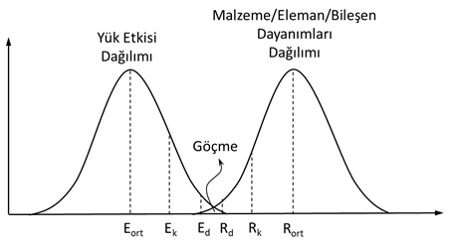
Şekil 1.1 Yük etkisi ve kapasite dağılımları
Bina güvenliğinin sağlanabilmesi adına, yük etkileri ve dayanımlar için belirlenen/hesaplanan ortalama değerler (sırasıyla E_{ort} ve R_{ort}) yerine, istatistiki hesap yöntemleri kullanılarak ilgili standartlar uyarınca, yük etkileri için belirli bir üst sınır değer (E_{k}) ve malzeme dayanımlarının istatistiki olarak toplulukta alt %5’ine karşılık gelen sınır değer (R_{k}), karakteristik değerler olarak alınır. Bu Esaslarda, kısmi güvenlik katsayılarının kullanılması yoluyla, göçmenin gerçekleşme olasılığının azaltılması ve bina güvenliğinin arttırılması yöntemi kullanılır. Bu amaçla yük etkisi karakteristik değerleri (E_{k}) kısmi güvenlik katsayılarıyla çarpılarak tasarım etki değerleri (E_{d}), dayanım karakteristik değerleri (R_{k}) kısmi güvenlik katsayılarına bölünerek tasarım dayanım değerleri (R_{d}) elde edilir (Şekil 1.1).
Tasarımda, kolon-kiriş birleşimi ile hafif çerçeve sistemlerdeki duvar paneli-çerçeve birleşiminin davranışlarının sünek olması ve eleman dayanımının birleşimlerin dayanımından daha fazla olması esastır.

1.6.2. Sınır Durumlar Tasarım Yöntemi
Sınır durumlar tasarım yöntemi, yapı güvenliğini veya uygun servis koşullarını tehlikeye atabilecek durumların değerlendirilip, her biri için güvenliğin ve uygun koşulların belirli bir güvenilirlikle sağlandığı tasarım yaklaşımıdır. Sınır durumlar tasarım yöntemi için bu bölüm ve TS EN 1990 Bölüm 3’te verilen genel kurallar birlikte kullanılır.
Kullanılacak her bir sınır durum için tasarımda, aşağıdaki koşullar dikkate alınır.
  - Malzeme özelliklerindeki farklılıklar (dayanım, rijitlik vb.),
  - Malzemelerin zamana bağlı davranışlarındaki farklılıklar (yükleme süresi, sünme),
  - Farklı sıcaklık ve nem koşulları,
  - Farklı Tasarım durumları (inşaat aşamaları, zemin ve mesnet koşullarının değişikliği).
Binada sehim ve titreşimleri kısıtlamak için yeterli yapı ve eleman rijitlikleri sağlanmalıdır.
Temel olarak aşağıda yer alan dört çeşit sınır duruma göre tasarım yapılmalıdır. (Bkz. Ek-1B)
(a) Dayanım sınır durumu (Taşıma gücü sınır durumu)
(b) Kullanılabilirlik sınır durumu
(c) Yangına karşı tasarım
(ç) Yalıtım tasarımı
Esaslarda yer almamasına rağmen gerekli olduğu durumlarda yorulma sınır durumu için de hesap yapılacaktır.
Yorulma sınır durumu hesabı için Palmgren- Miner yaklaşımı veya TS EN 1995-2 Ek-A kullanılır.
Tasarım aşamasında kullanım amacına bağlı olarak yorulma etkileri göz önünde bulundurulması gerektiği durumlarda, her tür bağlantı ve yükleme (eğilme, kesme, çekme, birleşik etkiler, vb) durumu ve gerilme seviyesi (minimum gerilme, maksimum gerilme), döngü sayısı ve gerilmenin yön değiştirmesi (çekme ve basınç) için farklı yorulma hesaplamaları yapılır.
Tasarımda kullanılacak tüm sınır durumlar için yapı güvenliğinin sağlandığı hesapla gösterilir.

1.6.2.1. Dayanım Sınır Durumu (Taşıma Gücü Sınır Durumu)
Bu Esaslar uyarınca tasarlanacak ahşap bina analizinde, ilgili duruma uygun aşağıda tanımlanan rijitlik değerleri kullanılır.
İç kuvvet dağılımı, yapının kendi içindeki rijitlik dağılımı tarafından etkilenmeyen birinci derece doğrusal elastik analiz için (örn. tüm elemanlar, zamana bağlı davranış açısından aynı özelliklere sahipse) ortalama değerler kullanılır.
İç kuvvet dağılımı, yapının kendi içindeki rijitlik dağılımı tarafından etkilenen birinci derece doğrusal elastik analiz için (örn. zamana bağlı davranış açısından farklı özelliklere sahip olan malzemeleri içeren kompozit elemanlar) dayanımı ile ilişkili en büyük gerilmeye sebep olan yük bileşeniyle uyarlanmış nihai ortalama değerler kullanıır.
İkinci mertebe etkilerin dâhil edildiği doğrusal elastik analiz için yük etki süresine göre uyarlanmamış tasarım değerleri kullanılır.

1.6.2.2. Kullanılabilirlik Sınır Durumu
Kullanılabilirlik sınır durumu, yapıda servis yükü etkilerinin veya kullanım sırasındaki rutubetin oluşturabileceği, kullanım konforunu bozabilecek aşırı şekil değiştirme, sehim, sünme ve titreşim durumlarını kapsar.
Anlık şekil değiştirmede, sehim değerlerinin elde edilmesi için elastisite modülü, kayma modülü ve arayüz kayma rijitliği değerleri olarak ilgili “ortalama” modül değerleri kullanılacak ve binadaki etkiler Bölüm 1.7’ye, Denk. (Ek-1A.4)’e, Denk. (Ek-1A.5)’e ve Denk. (Ek-1A.6)’ya göre berlirlenecektir. Kullanılabilirlik sınır durumu yük birleşimlerinde, kısmi güvenlik katsayıları uygulanmaz.
Nihai şekil değiştirmede, sehim değerlerinin elde edilmesi için Bölüm 1.7, Ek-1A, Denk. (Ek-1A.4), Denk. (Ek-1A.5), Denk. (Ek-1A.6), Tablo 1.8, Tablo 4.12 ve Bölüm 5 kullanılır.
Eğer binadaki taşıyıcı elemanlarda, zamana bağlı davranış açısından farklı özelliklere (özellikle sünme) sahip malzemeler yer alıyorsa nihai şekil değiştirmede, sehim değerlerinin elde edilmesi için elastisite modülü, kayma modülü ve arayüz kayma rijitliği değerleri olarak, nihai ortalama ilgili modül değerleri kullanılır (Denk. (1.9)).

1.7. Yükler ve Yük Birleşimleri
Tasarımda kullanılacak karakteristik yük değerleri TS 498, deprem yükleri TBDY kullanılarak belirlenir. TS 498’de tanımlı olmayan yük değerleri için TS EN 1991’de verilen esaslar kullanılır. Söz konusu yükler, bunlarla sınırlı kalmamak üzere, yapı elemanlarının kalıcı/zati yükleri, döşeme/cephe kaplama, makina, teçhizat yükleri, sabit ekipman yükleri gibi kalıcı zati yüklerden, zaman içerisinde büyüklüğü değişkenlik gösteren hareketli yükler, kar yükü, rüzgâr yükü, sıcaklık ve zemin etkileri gibi değişken yüklerden ve kısa süreli oluşan ancak etkisi büyük olan deprem etkisi, patlama, çarpma, yangın gibi kazara/istenmeden ortaya çıkan etkilerden oluşur.
Dayanım ve kullanılabilirlik sınır durumları için temel yük birleşimleri aşağıda verilmiştir. İlave yük birleşimlerinin proje özelliklerine göre tasarımcı tarafından oluşturulması gereklidir. Tasarım mühendisi, Ek-1A ve TS EN 1990 kullanarak binaya ilişkin tüm gerekli ilave yük birleşimlerini kendisi oluşturacak ve kullanacaktır.
Dayanım sınır durumu (taşıma gücü sınır durumu) için temel yük birleşimleri:
(1) $1.35 G_{k} + 1.5 Q_{k}$
(2) $1.35 G_{k} + 1.5 S_{k}$
(3) $1.35 G_{k} + 1.5 W_{k}$
(4) $0.9 G_{k} + 1.5 W_{k}$
(5) $1.35 G_{k} + 1.5 Q_{k} + 1.05 S_{k}$
(6) $1.35 G_{k} + 1.05 Q_{k} + 1.5 S_{k}$
(7) $1.35 G_{k} + 1.5 Q_{k} + 1.05 S_{k} + 1.05 W_{k}$
(8) $1.35 G_{k} + 1.05 Q_{k} + 1.5 S_{k} + 1.05 W_{k}$
(9) $1.35 G_{k} + 1.05 Q_{k} + 1.05 S_{k} + 1.5 W_{k}$
(10) ${1.0 G}_{k} + 1.0 Q_{k} + 0.4 S_{k} + {1.0 E}_{deprem}$
(11) $0.9 G_{k} + 1.0 E_{deprem}$

Not: depolama binalarında daha detaylı yük birleşimleri alınmadığı ve depremsiz durumda Q_{k}=1.5 alınır.
G_{k} : Kalıcı/zati yükün karakteristik değeri
Q_{k} : Hareketli/değişken yükün karakteristik değeri
S_{k} : Kar yükünün karakteristik değeri
W_{k} : Rüzgâr yükünün karakteristik değeri
E_{deprem} : Deprem yükünün karakteristik değeri
Kullanılabilirlik sınır durumları için temel yük birleşimleri:
(1) ${1.0 G}_{k} + 1.0 Q_{k}$
(2) ${1.0 G}_{k} + {1.0 S}_{k}$
(3) ${1.0 G}_{k} + {1.0 W}_{k}$
(4) ${1.0 G}_{k} + 1.0 Q_{k} + 0.7 S_{k} + 0.7 W_{k}$
(5) ${1.0 G}_{k} + 0.7 Q_{k} + 1.0 S_{k} + 0.7 W_{k}$
(6) ${1.0 G}_{k} + 0.7 Q_{k} + 0.7 S_{k} + 1.0 W_{k}$

1.8. Dayanım ve Rijitliğe İlişkin Temel Esaslar
Ahşap yapı elemanlarında yük etki süresi ve nem içeriği, dayanım ve rijitlik değerlerini doğrudan etkiler. Bu nedenle ahşap yapı tasarımında, bunlarla sınırlı kalmamak koşuluyla, dayanım ve kullanılabilirlik sınır durumlarının değerlendirilmesinde, yük etki süresine ve nem içeriğine dikkat edilmeli ve malzeme tasarım değerleri belirlenirken, bu bölümde verilen kurallara uyarak hesap yapılmalıdır.
Ahşap malzemenin nem içeriğindeki değişim, boyutlarında ve dayanımında değişime sebep olmaktadır. İnşaat sırasında genellikle nem içeriği, binanın kullanımı aşamasındaki duruma göre daha fazladır. Bu sebeple, yapının inşası tamamlandıktan sonra ahşap elemanların kuruması sırasında meydana gelecek boy kısalmalarından, yapının zarar görmemesi sağlanmalıdır. İnşa aşamasında sahaya aktarılan ahşap malzemenin kontrollü olarak uygun şartlarda bekletilmesi, nem içeriğinin dengelenmesi için önlem olarak uygulanabilir. Ahşap yapı elemanlarının nem içeriğindeki değişim, kullanım aşamasında da söz konusu olabilir. Gerek inşa aşamasında (özel önlem alınmadıysa) gerekse kullanım aşamasında ahşap elemanların, nem içeriğindeki değişimlerin oluşturacağı mekanik etkiler mutlaka göz önüne alınmalıdır.
Ahşap elemanların, nem içeriğindeki değişimlerin oluşturacağı mekanik etkiler dikkate alınarak tasarım yapılır.
Ahşap elemanların suyla temas etme durumu olan bölgelerde, böcek, mantarlar vb kaynaklı biyolojik zararlı etkiler değerlendirilerek, gerekli tedbirler alınır.

1.8.1. Yük Etki Sınıfları
Yük etki sınıfları, Tablo 1.1’de verilen yük etki sürelerine göre belirlenir.
Tablo 1.1 Yük etki süresi sınıflandırma tablosu
Yük Etki Sınıfı | Açıklama
Kalıcı Etki | Yük 6 aydan uzun süre etki etmektedir (zati ve hareketli yük vb.)
Orta Süreli Etki | Yük 1 haftadan 6 aya kadar etki etmektedir (kar yükü vb.)
Anlık Etki | Yük anlık durumdan 1 haftaya kadar etki etmektedir (rüzgâr ve deprem yükleri vb.)

1.8.2. Ortamın Bağıl Nem Oranına Bağlı Kullanım Sınıfları
Ahşap binalardaki taşıyıcı ahşap elemanların nem içeriği, ortam nem oranına bağlı olarak değişkenlik gösterir. Bu Esaslarda ortam nem oranına bağlı olarak ahşap taşıyıcı elemanlar, 3 sınıfa ayrılır.
- Kullanım sınıfı 1 (KS1): Sadece yılda birkaç hafta içinde çevredeki havanın bağıl nem oranının % 65’i aştığı duruma (20 °C sıcaklık için) karşılık gelen malzeme nem içeriği ile karakterize edilir. Bu sınıfta ortalama nem içeriği çoğu yumuşak ağaç türünde %12’yi aşmayacaktır.
- Kullanım sınıfı 2 (KS2): Sadece yılda birkaç hafta çevredeki havanın bağıl nem oranının % 85’i aştığı duruma (20 °C sıcaklık için) karşılık gelen malzeme nem içeriği ile karakterize edilir. Bu sınıfta ortalama nem içeriği çoğu yumuşak ağaç türünde %20’yi aşmayacaktır.
- Kullanım sınıfı 3 (KS3): Kullanım sınıfı 2’den daha fazla nem içeriğine neden olan iklim koşulları ile karakterize edilir. Özetle kullanım sınıfı 1 ve 2 dışındaki durumları kapsamaktadır.
Kullanım sınıfları Tablo 1.2’de belirtilmiştir.
Tablo 1.2 Ortamın nem oranına göre kullanım sınıfları
Kullanım sınıfı | Ortalama Nem İçeriği | İklim Koşulları
KS1 (Nem durumu az) | ≤ 12 | maks. %65 bağıl ortam nemi (20 °C için)
KS2 (Nem durumu orta) | ≤ 20 | maks. %85 bağıl ortam nemi (20 °C için)
KS3 (Nem durumu çok) | > 20 | Kullanım sınıfı 1 ve 2 dışında

1.8.3. Malzeme Özellikleri
Ahşap dayanım sınıfları ve mekanik özellikleri belirlenmiş malzemeler ilgili standartlarda tanımlanmıştır. Ancak dayanım sınıfları ve mekanik özellikleri belirlenmemiş malzemeler veya sistemler dayanım ve rijitlik parametreleri, malzemenin maruz kalacağı yük çeşitlerine göre akredite kuruluşlarca deneyler yapılarak belirlenebilir.
Karakteristik değerler, gerilme – birim şekil değiştirme ilişkisinin doğrusal olduğu varsayımı üzerine belirlendiği için elemanların dayanım tahkikleri, bu doğrusal ilişkiye bağlı olarak yapılır.
Bağlantılar, basınç etkisindeki elemanlar veya elemanın bir bölümü için doğrusal olmayan ilişki (elastik-plastik) kullanılabilir.

1.8.3.1. Malzeme Tasarım Değerleri
Malzeme tasarım dayanımları (X_{d}), Denk. (1.2) kullanılarak bulunacaktır.
$$X_{d}=\frac{C_{N}C_{Y}}{Ω}X_{K}$$ | (1.2)
X_{K} : Karakteristik dayanım değeri
𝛺 : Malzeme kısmi güvenlik katsayısı (Tablo 1.3)
C_{N} : Kullanım sınıfına bağlı nem durumu düzeltme katsayısı
C_{Y} : Yük etki sınıfına bağlı yük etki süresi düzeltme katsayısı
Tasarım eleman rijitlik parametreleri Denk. (1.3) kullanılarak hesaplanır:
$$E_{d}=\frac{E_{ort}}{Ω} , G_{d}=\frac{G_{ort}}{Ω}$$ | (1.3)
E_{ort} : Elastisite modülü ortalama değeri
G_{ort} : Kayma modülü ortalama değeri
Tablo 1.3 Malzeme kısmi güvenlik katsayısı (𝛺)
Temel Yük Birleşimi  Masif Ahşap  Tutkallı Lamine Ahşap  Lamine Levha Ahşap LVL, kontrplak, OSB  Yonga Levhalar  Lif Levhalar, sert  Lif Levhalar, orta  Lif Levhalar, MDF  Lif Levhalar, yumuşak  Çapraz Lamine Ahşap, CLT  Birleşimler  Delikli metal plaka bağlantı elemanları | 1.30  1.25  1.20  1.30  1.30  1.30  1.30  1.30  1.30  1.30  1.25
Kazara Oluşan Tasarım Durumu Yük Birleşimi | 1.00

1.8.3.2. C_{N}, C_{Y} ve k_{def} Düzeltme Katsayıları
C_{N} ve C_{Y} katsayıları kullanım sınıfı ve yük etkisi süresini dikkate alan tasarım dayanımı düzeltme katsayılarıdır ve Tablo 1.4, Tablo 1.5 ve Tablo 1.6 kullanılarak belirlenir.
Tablo 1.4 Nem Durumu Düzeltme Katsayısı (C_{N})
Nem Durumu | Nem Durumu Düzeltme Katsayısı, C_{N} | Açıklama
Az | 1.00 | Ahşabın nem içeriği %12'den az (KS1)
Orta | 0.95 | Ahşabın nem içeriği %12'den fazla %20'den az (KS2)
Çok | 0.85 | Ahşabın nem içeriği %20'den fazla (KS3)
Tablo 1.5 Yük Etki Süresi Tanımları
Yük Etki Süresi | Yük Etki Süresi Düzeltme Katsayısı, C_{Y} | Açıklama
Kalıcı Etki | Malzeme cinsine ve nem durumuna göre değişmektedir | Yük 6 aydan fazla etki etmektedir (zati, hareketli yük vs.)
Orta Süreli Etki | Malzeme cinsine ve nem durumuna göre değişmektedir | Yük 1 hafta- 6 ay arası etki etmektedir (kar yükü vs.)
Anlık Etki | Malzeme cinsine ve nem durumuna göre değişmektedir | Yük anlık durumdan 1 haftaya kadar etki etmektedir (rüzgâr ve deprem yükleri vs.)

Bir birleşimde, zamana bağlı davranış açısından farklı özellikte iki ahşap malzemenin kullanılması durumunda C_{N} değeri Denk. (1.4) ve C_{Y} değeri Denk. (1.5) kullanılarak hesaplanır.
$C_{N}=\sqrt{C_{N,1}{ C}_{N,2}}$ (1.4)
$C_{Y}=\sqrt{C_{Y,1}{ C}_{Y,2}}$ (1.5)

Tablo 1.6 Yük Etki Süresi Düzeltme Katsayısı (C_{Y})
Masif Ahşap Elemanlar
Malzeme | Nem Durumu Katsayıları |  | Yük Etki Süresi Katsayıları, C_{Y}
Malzeme | Nem Durumu | C_{N} | Kalıcı Etki | Orta Süreli Etki | Anlık Etki
Masif Ahşap | Az | 1.00 | 0.6 | 0.8 | 1.10
Masif Ahşap | Orta | 0.95 | 0.6 | 0.8 | 1.10
Masif Ahşap | Çok | 0.85 | 0.6 | 0.8 | 1.10
Tabakalı Ahşap Elemanlar
Malzeme | Nem Durumu Katsayıları |  | Yük Etki Süresi Katsayıları, C_{Y}
Malzeme | Nem Durumu | C_{N} | Kalıcı Etki | Orta Süreli Etki | Anlık Etki
Tutkallı Lamine Ahşap | Az | 1.00 | 0.60 | 0.80 | 1.10
Tutkallı Lamine Ahşap | Orta | 0.95 | 0.60 | 0.80 | 1.10
Tutkallı Lamine Ahşap | Çok | 0.85 | 0.60 | 0.80 | 1.10
Çapraz Lamine Ahşap (CLT) | Az | 1.00 | 0.60 | 0.80 | 1.10
Çapraz Lamine Ahşap (CLT) | Orta | 0.95 | 0.60 | 0.80 | 1.10
Lamine Levha Ahşap (LVL) | Az | 1.00 | 0.60 | 0.80 | 1.10
Lamine Levha Ahşap (LVL) | Orta | 0.95 | 0.60 | 0.80 | 1.10
Lamine Levha Ahşap (LVL) | Çok | 0.85 | 0.60 | 0.80 | 1.10
Kontrplak | Az | 1.00 | 0.60 | 0.80 | 1.10
Kontrplak | Orta | 0.95 | 0.60 | 0.80 | 1.10
Kontrplak | Çok | 0.85 | 0.60 | 0.80 | 1.10
OSB | Az (OSB/2) | 1.00 | 0.30 | 0.60 | 1.10
OSB | Az (OSB/3 ve 4) | 1.00 | 0.40 | 0.70 | 1.10
OSB | Orta (OSB/3 ve 4) | 0.95 | 0.30 | 0.60 | 0.95
Yonga levha | Az | 1.00 | 0.30 | 0.65 | 1.10
Yonga levha | Orta | 0.95 | 0.20 | 0.45 | 0.85
Lif levha, sert | Az | 1.00 | 0.30 | 0.65 | 1.10
Lif levha, sert | Orta | 0.95 | 0.20 | 0.45 | 0.85
Lif levha, orta sert ve MDF | Az | 1.00 | 0.20 | 0.60 | 1.10
Lif levha, orta sert ve MDF | Orta | 0.95 | 0.00 | 0.00 | 0.85
k_{def}, kullanım sınıfına göre değişiklik gösteren, zamana bağlı şekil değiştirme davranışı (sünme) için düzeltme katsayısıdır ve Denk. (1.6) veya Tablo 1.7 kullanılarak bulunacaktır.
$$k_{def}=\frac{w_{sünme}}{w_{ani}}$$ | (1.6)

Tablo 1.7 Zamana Bağlı Şekil Değiştirme Davranışı için Düzeltme Katsayısı (k_{def})
Malzeme | Standart | Kullanım Sınıfı
Malzeme | Standart | KS1 | KS2 | KS3
Masif Ahşap | TS EN 14081-1+A1 | 0.60 | 0.80 | 2.00
Tutkallı Lamine Ahşap | TS EN 14080 | 0.60 | 0.80 | 2.00
Lamine Levha Ahşap (LVL) | TS EN 14374,  TS EN 14279+A1 | 0.60 | 0.80 | 2.00
Kontrplak | TS EN 636:2012+A1  Bölüm 1  Bölüm 2  Bölüm 3 | 0.80  0.80  0.80 | -  1.00  1.00 | -  -  2.50
OSB | TS EN 300  OSB/2  OSB/3, OSB/4 | 2.25  1.50 | -  2.25 | -  -
Yonga  Levhalar | TS EN 312  Bölüm 4  Bölüm 5  Bölüm 6  Bölüm 7 | 2.25  2.25  1.50  1.50 | -  3.00  -  2.25 | -  -  -  -
Lif Levhalar,  Sert | TS 64-2 EN 622-2  HB.LA, HB.HLA 1  HB.HLA 2 | 2.25  2.25 | -  3.00 | -  -
Lif Levhalar,  Orta | TS 64-2 EN 622-3  MBH.LA1, HB.HLA 2  MBH.HLS1, MBH.HLS2 | 3.00  3.00 | -  4.00 | -  -
Lif Levhalar,  MDF | TS EN 622-5  MDF.LA  MDF.HLS | 2.25  2.25 | -  3.00 | -  -

Kullanılabilirlik sınır durumunda, tasarımı yapılan bina, zamana bağlı davranış açısından farklı özelliklere sahip elemanlardan oluşuyorsa nihai (son) ortalama elastisite modülü, kayma modülü ve arayüz kayma rijitliği değerleri Denk. (1.7) kullanılarak hesaplanır.
$$E_{ort,son}=\frac{E_{ort}}{\left(1+k_{def,ort}\right)}, G_{ort,son}=\frac{G_{ort}}{\left(1+k_{def,ort}\right)}, K_{ser,son}=\frac{K_{ser}}{\left(1+k_{def,ort}\right)}$$ | (1.7)
Dayanım sınır durumunda, eleman iç kuvvetleri binadaki rijitlik dağılımından etkileniyorsa, kullanılacak nihai ortalama elastisite modülü, kayma modülü ve arayüz kayma rijitliği değerleri Denk. (1.8) kullanılarak hesaplanır.
$$E_{ort,son}=\frac{E_{ort}}{\left(1+ψ_{2}k_{def,ort}\right)}{,G}_{ort,son}=\frac{G_{ort}}{\left(1+ψ_{2}k_{def,ort}\right)},K_{ser,son}=\frac{K_{ser}}{\left(1+ψ_{2}k_{def,ort}\right)}$$ | (1.8)

E_{ort} ortalama elastisite modülü,
G_{ort} ortalama kayma modülü,
K_{ser} arayüz kayma rijitliği,
k_{def} kullanım sınıfına göre değişiklik gösteren, zamana bağlı şekil değiştirme davranışı (sünme) için düzeltme katsayısı,
𝛹₂ kısmi yük katsayısı (Tablo Ek-1A.3)
Bir birleşimi oluşturan iki ahşap eleman aynı özellikteyse, nihai şekil değiştirme hesabında kullanılacak düzeltme katsayısı, k_{def,ort}, k_{def}’in iki katı olarak alınır. Birleşimde tek bir ahşap eleman varsa (ahşap elemanın beton/yığma duvar, beton, çelik ile birleşimi gibi) bu değer ahşap elemanın kendi düzeltme katsayısı olarak kullanılır. Bir birleşimi oluşturan iki ahşap elemanın zamana bağlı davranışlarında farklılık varsa, nihai şekil değiştirme hesabında kullanılacak düzeltme katsayısı, k_{def,ort} Denk. (1.9) kullanılarak hesaplanır.
$$k_{def,ort}=2 \sqrt{k_{def,1}{ k}_{def,2}}$$ | (1.9)
k_{def,1} ve k_{def,2} iki elemanın şekil değiştirme için farklı düzeltme katsayılarını gösterir.

1.8.3.3. Boyut Katsayıları, C_{B}
Bu katsayılar hacim etkilerini dikkate alır. Bir ahşap elemanının kesit boyutu ne kadar büyükse içindeki kusurlar da o kadar fazla olur, buna bağlı olarak elemanın dayanımında da düşüş gözlenebilir. Benzer şekilde kesit boyutu referans test boyutunun altındaysa dayanımlar, karakteristik dayanım değerlerinin üzerinde alınabilir. Tasarımda bu etki, boyut katsayıları ile dikkate alınır. Boyut katsayıları, Bölüm 2.2. Masif Ahşap Boyut Katsayısı (C_{B}) ve 2.3. Tutkallı Lamine Ahşap Boyut Katsayısı (C_{B}) başlıkları altında yer almaktadır.

1.8.4. Karma Sistemler
Karma sistemlerde malzemelerin dayanımları ve gerilmelerin dağılım hesapları, genel yapı mekaniği kuralları esas alınarak yapılır. Bununla birlikte, sıcaklık genleşme katsayıları arasındaki farklılıklar, ahşap elemanların uzun süre sabit yük etkisinde kaldığında sünme özellikleri, nem koşullarında değişim durumunda ahşap elemanların şekil değiştirmesi ve yük taşıma kapasitelerindeki değişiklikler, ısı iletme katsayıları, yangın sırasında farklı malzemelerin performansı gibi uyumsuzluk oluşturması muhtemel tüm parametrelere göre tasarım yapılır.

1.9. Bu Esaslar Kapsamında Tanımlı Olan Ağaç Türleri
Bu Esaslar kapsamında yapılacak ahşap binalarda, TS EN 1912’de ve TS EN 14080’de tanımlanan, coğrafi kaynağı ve görsel tasnif durumuna göre karakteristik dayanımları verilmiş olan ahşap malzemeler kullanılır. Bu Esaslar kapsamında tanımlı olan ve belirtilen bu kaynaklarda yer alan ağaç türlerinin bazıları aşağıda Türkçe isimleri ve İngilizce/Latince karşılıklarıyla verilmektedir:
- Türk karaçamı,
- Türk köknarı,
- Ladin (Avrupa ladini) Spruce (Picea abies, PCAB)
- Köknar (Orta ve güney Avrupa köknarı) Fir (Abies alba, ABAL)
- Sarı çam (İskoçya çamı) Scots pine,
- Kaliforniya çamı ya da kızılağaç Redwood (Pinus sylvestris, PNSY)
- Douglas köknarı (Douglas çamı) Douglas fir (Pseudotsuga menziesii,
PSMN)
- KuzeyBatı Amerika kaliteli, ibreli iri ağaç) Western Hemlock (Tsuga heterophylla,
TSHT)
- Korsika çamı Corsican pine
- Avusturya karaçamı Austrian black pine (Pinus nigra, PNNL),
- Avrupa melezçam - karaçamı European larch (Larix decidua, LADC)
- Sibirya karaçamı Siberian larch (Larix sibirica, LASI)
- Dahurian karaçamı Dahurian larch (Larix gmelinii (Rupr.) Kuzen.),
- Sahil çamı Maritime pine (Pinus pinaster, PNPN),
- Kavak Poplar (Applicable clones: Populus x euramericana cv “Robusta”, ”Dorskamp”, “I214” and “I4551”, POAL)
- Monteri çamı veya Radiata çamı Radiata Pine (Pinus radiata, PNRD),
- Sıtka ladini Sitka-spruce (Picea sitchensis, PCST),
- Çıralı çam Southern Yellow pine (Pinus palustris,
PNPL),
- Kırmızı ardıç Western Red Cedar (Thuja plicata, THPL),
- Sedir Yellow Cedar (Chamaecyparis
nootkatensis, Kuzey Amerika kıyı
bölgelerine özgü CHNT),
- Kızılçam Pinus Brutia:Turkish Red Pine,
- Sarıçam Pinus Silvestris:Redwood pine:Scotch Pine

1.10. Kalite Kontrolü
Uygulamada kullanılan ahşap eleman boyutları ve tolerans değerleri dikkate alınarak tasarım yapılmalıdır.
Tüm elemanlar için nominal ve gerçek eleman boyutlarında olması beklenen farklılıklar tasarımda göz önüne alınır. Tasarımda göz önünde bulundurulmayan, uygulamada karşılaşılabilecek ahşap elemanların gerçek kesit boyutlarının toleransı yapısal uygunluk açısından TS EN 336 Yapı kerestesi – Ölçüler, müsaade edilen sapmalar standardına uygun olarak gerçekleştirilecektir.

Ek-1A Yük Birleşimlerinin Oluşturulması
Yük birleşimleri, bu bölüm kurallarına uygun olarak oluşturulur. İlave bilgiler için TS EN 1990’dan yararlanılacaktır. Her yük birleşimi, bir birincil değişken/hareketli yük (Q_{k,1}) veya bir kazara oluşan yük (A_{d} veya A_{Ed}) içerecek biçimde oluşturulur.
Sınır durumlar tasarım yöntemi için yük ve etki birleşimleri Denk. (Ek-1A.1, Ek-1A.2 ve Ek-1A.3)’te verilmiştir.
Temel yük birleşimi (Kalıcı yükler):
$\sum_{j≥1}{γ_{G,j}G_{k,j}} + γ_{p}P +γ_{Q,1} Q_{k,1} +\sum_{i>1}{γ_{Q,i}ψ_{0,i} Q_{k,i}}$ (Ek-1A.1)
Kazara oluşan tasarım durumu için etkilerin birleşimi:
$\sum_{j≥1}{G_{k,j}} + P +A_{d} +ψ_{1,1}Q_{k,1}+\sum_{i>1}{ψ_{2,i} Q_{k,i}}$ (Ek-1A.2)
Deprem tasarımı için etkilerin birleşimi:
$\sum_{j≥1}{G_{k,j}} + P +A_{Ed} +\sum_{i≥1}{ψ_{2,i} Q_{k,i}}$ (Ek-1A.3)
G_{k} : Kalıcı/zati yükün karakteristik değeri
P : Öngerilme etkisinin değeri
Q_{k,1} : Esas olan birincil hareketli/değişken yükün karakteristik değeri
Q_{k,i} : Eşlik eden ikincil hareketli/değişken i yükü karakteristik değeri
A_{d} : Kazara oluşan etkinin tasarım değeri
A_{Ed} : Deprem etkisi tasarım değeri (E_{deprem})
$ψ_{o}$ : Hareketli/değişken yük için birleşim katsayısı
$ψ_{1}$ : Hareketli/değişken yük için süreklilik/sıklık katsayısı
$ψ_{2}$ : Hareketli/değişken yük için kalıcı-uzun süreli etki katsayısı
$γ_{G,j},γ_{p},γ_{Q,i}$ : Kısmi yük katsayıları
Tablo Ek-1A.1 Yük etkileri için kısmi yük katsayıları ($γ_{G,j},γ_{Q,i}$ )
Etkiler | Kalıcı/zati yük |  | Birincil hareketli/değişken yük |  | Eşlik eden ikincil  hareketli/değişken yük(ler)
Etkiler | Elverişsiz şartlar | Elverişli şartlar | Elverişsiz şartlar | Elverişli şartlar | Elverişsiz şartlar | Elverişli şartlar
Grup A | 1.10 | 0.90 | 1.50 | 0 | 1.50 | 0
Etkiler | Kalıcı/zati yük | Birincil hareketli/değişken yük | Eşlik eden ikincil  hareketli/değişken yük(ler) | Etkiler | Kalıcı/zati yük | Birincil hareketli/değişken yük
Grup B | 1.35 | 1.00 | 1.50 | 0 | 1.50 | 0
Grup B | veya aşağıdakilerin en elverişsizi
Grup B | 1.35 | 1.00 | 1.50 | 0 | 1.50 | 0
Grup B | 0.85*1.35 | 1.00 | 1.50 | 0 | 1.50 | 0
Grup C | 1.00 | 1.00 | 1.30 | 0 | 1.30 | 0
Tablo Ek-1A.2. Kısmi yük katsayısı grupları
Sınır Durum | Kısmi Yük Katsayısı Grubu
DEN (EQU) - Binaların rijit cisim hareketi olarak statik dengesi için tasarım durumu | Grup A
DAY (STR) - Yapı elemanlarının,  Geoteknik etkileri kapsamayan dayanım için tasarım durumu | Grup B
DAY (STR) - Yapı elemanlarının,  geoteknik etkileri kapsayan dayanım için tasarım durumu (temel pabuçları, kazıklar, temel duvarları, vb.)  GEO – Zemin dayanımı için tasarım durumu | Yaklaşım 1: Grup C ve Grup B’den ayrı ayrı hesaplanan tasarım değerlerinin, geoteknik etkiler ve ilave olarak yapıya etkiyen/yapıdan kaynaklanan diğer etkilere uygulanması. Yaygın durumlarda, temel pabuçlarının boyut tayininde Grup C ve yapısal dayanımda Grup B dikkate alınır
 | Yaklaşım 2: Grup B’den hesaplanan tasarım değerlerinin, geoteknik etkiler ve ilave olarak yapıya etkiyen/yapıdan kaynaklanan diğer etkilere uygulanması
 | Yaklaşım 3: Grup C’den hesaplanan tasarım değerlerinin, geoteknik etkiler ve aynı zamanda Grup B’den hesaplanan kısmi yük katsayılarının yapıya etkiyen/yapıdan kaynaklanan diğer etkilere uygulanması.
Kullanılabilirlik sınır durumu için uygulanacak yük etkisi birleşimleri, Denk. (Ek-1A.4, Ek-1A.5 ve Ek-1A.6)’de verilmiştir. Kullanılabilirlik sınır durumu için oluşturulacak yük birleşimlerinde, kısmi yük katsayıları uygulanmaz.
Karakteristik etki birleşimi (geri dönüşsüz sınır durumlar, w_{ani} için):
$F_{d}=\sum_{j≥1}{G_{k,j}} + P + Q_{k,1} +\sum_{i>1}{ψ_{0,i}Q_{k,i}}$ (Ek-1A.4)
Sık etki birleşimi (geri dönüşümlü sınır durumlar):
$F_{d}=\sum_{j≥1}{G_{k,j}} + P + Q_{k,1} +\sum_{i>1}{ψ_{2,i}Q_{k,i}}$ (Ek-1A.5)
Kalıcı etki birleşimi (uzun süreli etkiler ve görünüşü etkileyen durumlar):
$F_{d}=\sum_{j≥1}{G_{k,j}} + P +ψ_{2,i}Q_{k,i}$ (Ek-1A.6)
Tablo Ek-1A.3. Binalar için önerilen birleşim 𝜓 katsayıları
Etki | 𝜓₀ | 𝜓₁ | 𝜓₂
Binalara etkiyen yükler  Kategori A: Ev, konut alanları  Kategori B: Ofis alanları  Kategori C: Kongre alanları  Kategori D: Alışveriş alanları  Kategori E: Depolama alanları  Kategori F: Trafiğe açık alanlar (Araç ağırlığı ≤ 30 kN)  Kategori G: Trafiğe açık alanlar (30 kN < Araç ağırlığı ≤ 160 kN)  Kategori H: Çatılar | 0.70  0.70  0.70  0.70  1.00  0.70  0.70  0 | 0.50  0.50  0.70  0.70  0.90  0.70  0.50  0 | 0.30  0.30  0.60  0.60  0.80  0.60  0.30  0
Binalara etkiyen kar yükü  Ortalama kotu H > 1000 m olan yerler  Ortalama kotu H ≤ 1000 m olan yerler | 0.70  0.50 | 0.50  0.20 | 0.20  0
Binalara etkiyen rüzgâr yükü ( ≥ 0.5 kN/m², ≥28 m/s , TS 498) | 0.60 | 0.20 | 0
Binalardaki sıcaklık etkisi (yangın haricinde) | 0.60 | 0.50 | 0

Ek-1B Bilgilendirme Eki
Aşağıda yer alan maddeler ilgili bölümler için bilgilendirme amaçlı verilmektedir.

1B.1 Madde 1.6.1. güvenilirlik ile ilgili
Tasarım açısından güvenliğin sağlanabilmesi amacıyla, ahşap bina elemanlarının enkesit boyut ve uzunlukları, bina türü, kullanım amacı/yoğunluğu, bina yüksekliği vb. durumlar tasarımı gerçekleştiren ilgili meslek disiplinince değerlendirilerek, geçici durumlar (montaj aşaması, taşıma, kaldırma), kalıcı durumlar (kullanım ve servis durumu) ve kazara oluşabilecek istenmeyen durumlar (darbe, patlama, yangın, deprem, vb) göz önüne alınır.

1B.2 Madde 1.6.2. sınır durumlar tasarım yöntemi ile ilgili
Yapı için sınır durum, tehlikeyi oluşturabilecek tüm durumları kapsamaktadır ve amaç, ilgili sınır durum için göçme olasılığının sabit bir değerin altında kalmasını sağlamaktır. Bunun için tüm muhtemel göçme ve uygunluğu bozacak durumların (sınır durumlar) belirlenmesi ve her bir sınır duruma karşı gelecek, kabul edilebilir güvenlik sınırlarının ortaya konarak, tasarımda bu güvenlik sınırlarının altında kalınması gerekmektedir. Bu Esaslardaki yaklaşımda, sınır durumlar için güvenliğin sağlanabilmesi amacıyla, tasarım sürecinde gerekli adımlarda hem karakteristik malzeme dayanımlarına hem de uygulanacak yüklerin karakteristik değerlerine, kısmi güvenlik katsayıları uygulanır. Tasarlanan ahşap bina ve elemanlarının maruz kalacağı etkilerin ve yüklerin belirsizliği nedeniyle beklenen etkilere ve yüklere, bu bölümde tanımlanan yük katsayıları uygulanarak kuvvet talepleri arttırılır. Benzer yaklaşımla, malzeme ve eleman dayanımlarındaki belirsizlikleri en aza indirmek amacıyla, ortalama dayanımların istatistiksel hesaplar sonucu azaltılması ile elde edilen tahmini karakteristik dayanım değerleri, dayanım azaltma katsayıları uygulanarak azaltılır. Bu katsayılar, lif kıvrıklığı, budaklar vb. kusurların, eleman dayanımı açısından neden olduğu belirsizlikler dikkate alınarak belirlenir. Binada, hem oluşacak etkiler altında sınırlı seviyede ötelenmelerin ortaya çıkmasını sağlayarak ikinci mertebe etkilerini sınırlamak hem de uygun kullanılabilirlik gerekliliklerini yerine getirmek amacıyla, sehim ve titreşimleri kısıtlamak için yeterli yapı ve eleman rijitliklerinin sağlanması gerekir.
Dayanım sınır durumu (Taşıma gücü sınır durumu): Yapının dayanımını, can ve mal güvenliğini sağlamak için verilen sınır durumunu kapsar. Eğer bu sınır durum aşılırsa, elemanlarda aşırı gerilme yığılması, yerel burkulma, aşırı eğilme vb. nedenlerle yapının kararlılığı bozulabilir ve yerel ve/veya toptan göçmeye sebep olabilir. Göçme durumu, aşırı yüklemeden veya düşük dayanım/yer değiştirme kapasitesinden kaynaklı olabilir. Bu nedenle yukarıda tanımlanan etkiler ve yüklemeler için kullanılan kısmi güvenlik katsayısı, yapıyı öngörülemeyen aşırı etkilere ve yüklemelere karşı; dayanımın azaltılması için kullanılan kısmi güvenlik katsayısı ise yapıyı öngörülemeyen düşük dayanım/yer değiştirme performansına karşı korumak ve güvenliğini sağlamak için öngörülmektedir. Yapının kullanım ömrü boyunca bu sınır durumunun aşılma olasılığını en aza indirmek amacıyla, ilgili bölümlerde verilen katsayılar, hesaplar ve tahkikler önemle dikkate alınmalıdır.
Kullanılabilirlik sınır durumu: Aşırı sehim ve titreşim gibi kullanıcı konforunu bozabilecek durumların önlenmesi için tanımlanan sınır değerleri kapsar. Bu sınır durumun aşılması halinde, yapının kullanım konforu önemli derecede düşer. Dolayısıyla bu durum için verilen sınır değerlerin uygulanması, kullanım konforu için önem arz etmektedir.
Yangına karşı tasarım: Esaslarda yangın tasarımı yapısal elemanlar, birleşimler ve yapısal olmayan elemanlar için verilmiştir. Yangın tasarımın ana amacı belirli bir yangın süresine göre (buna yangın performansı da denilebilir) elemanların kendilerinden beklenen işlevi yerine getirmesini sağlayacak şekilde tasarımı iyileştirmek için gerekli tedbirleri almaktır.
Yalıtım tasarımı: Esaslarda tanımlandığı haliyle ısı, su, nem ve gürültü yalıtımını tanımlamaktadır. Yapının iç ortamını dış etkenlerden koruyacak, sağlığa uygun ve konforlu ortamın sağlanması, ısı kayıplarının ve onarım giderlerinin azaltılması, enerji tasarrufunun sağlanması için gerekli önlemlerin alınması şarttır.
Sinüzoidal benzeri çok sayıda tekrarlı yükler ile az tekrarlı ancak yüksek gerilme oluşturan yükler yapı elemanlarında ve birleşimlerinde yorulma etkisine sebep olmakta ve buna bağlı olarak statik etki altında sahip oldukları dayanımlara ulaşılamamaktadır. Bu tekrarlı yükler, yapının ömrü boyunca farklı şekillerde değişerek de etki edebilir. Yorulma sınır durumu etkileri için uzun süreli titreşimler, hareketli ağır yükler, büyük aksamlı makinalar, az tekrarlı yüksek birim şekil değiştirmeli etkiler örnek verilebilir.

BÖLÜM 2 - MALZEME

2.1. Genel
Ahşap binalarda, Tablo 1.7’de standartlar sutununda belirtilen kalitede, özellikte ve sertifikalı malzeme kullanılması şarttır; yumuşak ve sert ağaçlardan elde edilen masif ahşap kereste elemanlarının karakteristik dayanımları ve mekanik özellikleri, TS EN 338’den alınarak kullanılacaktır. İlgili mekanik özellikler Tablo 2.1, Tablo 2.2 ve Tablo 2.3’te yer almaktadır. Tablolarda yer alan değerler aşağıda tanımlanmıştır.
f_{m,k} Karakteristik eğilme dayanımı
f_{t,0,k} Liflere paralel doğrultudaki karakteristik çekme dayanımı
f_{t,90,k} Liflere dik doğrultudaki karakteristik çekme dayanımı
f_{c,0,k} Liflere paralel doğrultudaki karakteristik basınç dayanımı
f_{c,90,k} Liflere dik doğrultudaki karakteristik basınç dayanımı
f_{v,k} Karakteristik kayma dayanımı
E_{0,ort} Liflere paralel doğrultudaki ortalama elastisite modülü
E_{0,05} Liflere paralel doğrultudaki %5’lik karakteristik elastisite modülü
E_{90,ort} Liflere dik doğrultudaki ortalama elastisite modülü
G_{ort} Ortalama kayma modülü
𝜌_{k} Karakteristik yoğunluk
𝜌_{ort} Ortalama yoğunluk
Tablo 2.1 Sert ağaçların (Meşe, kayın, akça ağaç vb.) mekanik özellikleri
 | f_{m,k} | f_{t,0,k} | f_{t,90,k} | f_{c,0,k} | f_{c,90,k} | f_{v,k} | E_{0,ort} | E_{0,05} | E_{90,ort} | G_{ort} | 𝜌_{k}  (kg/m³) | 𝜌_{ort}  (kg/m³)
 | (MPa) |  |  |  |  |  | (GPa) |  |  |  | 𝜌_{k}  (kg/m³) | 𝜌_{ort}  (kg/m³)
D18 | 18 | 11 | 0.6 | 18 | 4.8 | 3.5 | 9.5 | 8 | 0.63 | 0.59 | 475 | 570
D24 | 24 | 14 | 0.6 | 21 | 4.9 | 3.7 | 10 | 8.4 | 0.67 | 0.63 | 485 | 580
D27 | 27 | 16 | 0.6 | 22 | 5.1 | 3.8 | 10.5 | 8.8 | 0.7 | 0.66 | 510 | 610
D30 | 30 | 18 | 0.6 | 24 | 5.3 | 3.9 | 11 | 9.2 | 0.73 | 0.69 | 530 | 640
D35 | 35 | 21 | 0.6 | 25 | 5.4 | 4.1 | 12 | 10.1 | 0.8 | 0.75 | 540 | 650
D40 | 40 | 24 | 0.6 | 27 | 5.5 | 4.2 | 13 | 10.9 | 0.87 | 0.81 | 550 | 660
D45 | 45 | 27 | 0.6 | 29 | 5.8 | 4.4 | 13.5 | 11.3 | 0.9 | 0.84 | 580 | 700
D50 | 50 | 30 | 0.6 | 30 | 6.2 | 4.5 | 14 | 11.8 | 0.93 | 0.88 | 620 | 740
D55 | 55 | 33 | 0.6 | 32 | 6.6 | 4.7 | 15.5 | 13 | 1.03 | 0.97 | 660 | 790
D60 | 60 | 36 | 0.6 | 33 | 10.5 | 4.8 | 17 | 14.3 | 1.13 | 1.06 | 700 | 840
D65 | 65 | 39 | 0.6 | 35 | 11.3 | 5 | 18.5 | 15.5 | 1.23 | 1.16 | 750 | 900
D70 | 70 | 42 | 0.6 | 36 | 12 | 5 | 20 | 16.8 | 1.33 | 1.25 | 800 | 960
D75 | 75 | 45 | 0.6 | 37 | 12.8 | 5 | 22 | 18.5 | 1.47 | 1.38 | 850 | 1020
D80 | 80 | 48 | 0.6 | 38 | 13.5 | 5 | 24 | 20.2 | 1.6 | 1.5 | 900 | 1080
Tablo 2.2 Yumuşak ağaçların (Ladin, çam, köknar, karaçam vb.) mekanik özellikleri
 | f_{m,k} | f_{t,0,k} | f_{t,90,k} | f_{c,0,k} | f_{c,90,k} | f_{v,k} | E_{0,ort} | E_{0,05} | E_{90,ort} | G_{ort} | 𝜌_{k}  (kg/m³) | 𝜌_{ort}  (kg/m³)
 | (MPa) |  |  |  |  |  | (GPa) |  |  |  | 𝜌_{k}  (kg/m³) | 𝜌_{ort}  (kg/m³)
C14 | 14 | 7.2 | 0.4 | 16 | 2 | 3 | 7 | 4.7 | 0.23 | 0.44 | 290 | 350
C16 | 16 | 8.5 | 0.4 | 17 | 2.2 | 3.2 | 8 | 5.4 | 0.27 | 0.5 | 310 | 370
C18 | 18 | 10 | 0.4 | 18 | 2.2 | 3.4 | 9 | 6 | 0.3 | 0.56 | 320 | 380
C20 | 20 | 11.5 | 0.4 | 19 | 2.3 | 3.6 | 9.5 | 6.4 | 0.32 | 0.59 | 330 | 400
C22 | 22 | 13 | 0.4 | 20 | 2.4 | 3.8 | 10 | 6.7 | 0.33 | 0.63 | 340 | 410
C24 | 24 | 14.5 | 0.4 | 21 | 2.5 | 4 | 11 | 7.4 | 0.37 | 0.69 | 350 | 420
C27 | 27 | 16.5 | 0.4 | 22 | 2.5 | 4 | 11.5 | 7.7 | 0.38 | 0.72 | 360 | 430
C30 | 30 | 19 | 0.4 | 24 | 2.7 | 4 | 12 | 8 | 0.4 | 0.75 | 380 | 460
C35 | 35 | 22.5 | 0.4 | 25 | 2.7 | 4 | 13 | 8.7 | 0.43 | 0.81 | 390 | 470
C40 | 40 | 26 | 0.4 | 27 | 2.8 | 4 | 14 | 9.4 | 0.47 | 0.88 | 400 | 480
C45 | 45 | 30 | 0.4 | 29 | 2.9 | 4 | 15 | 10.1 | 0.5 | 0.94 | 410 | 490
C50 | 50 | 33.5 | 0.4 | 30 | 3 | 4 | 16 | 10.7 | 0.53 | 1 | 430 | 520

Tablo 2.3 Yumuşak ağaçların çekme dayanımına göre mekanik özellikleri
 | f_{m,k} | f_{t,0,k} | f_{t,90,k} | f_{c,0,k} | f_{c,90,k} | f_{v,k} | E_{0,ort} | E_{0,05} | E_{90,ort} | G_{ort} | 𝜌_{k}  (kg/m³) | 𝜌_{ort}  (kg/m³)
 | (MPa) |  |  |  |  |  | (GPa) |  |  |  | 𝜌_{k}  (kg/m³) | 𝜌_{ort}  (kg/m³)
T8 | 13.5 | 8 | 0.4 | 16 | 2 | 2.8 | 7 | 4.7 | 0.23 | 0.44 | 290 | 350
T9 | 14.5 | 9 | 0.4 | 17 | 2.1 | 3 | 7.5 | 5 | 0.25 | 0.47 | 300 | 360
T10 | 16 | 10 | 0.4 | 17 | 2.2 | 3.2 | 8 | 5.4 | 0.27 | 0.5 | 310 | 370
T11 | 17 | 11 | 0.4 | 18 | 2.2 | 3.4 | 9 | 6 | 0.3 | 0.56 | 320 | 380
T12 | 18 | 12 | 0.4 | 19 | 2.3 | 3.6 | 9.5 | 6.4 | 0.32 | 0.59 | 330 | 400
T13 | 19.5 | 13 | 0.4 | 20 | 2.4 | 3.8 | 10 | 6.7 | 0.33 | 0.63 | 340 | 410
T14 | 20.5 | 14 | 0.4 | 21 | 2.5 | 4 | 11 | 7.4 | 0.37 | 0.69 | 350 | 420
T14.5 | 21 | 14.5 | 0.4 | 21 | 2.5 | 4 | 11 | 7.4 | 0.37 | 0.69 | 350 | 420
T15 | 22 | 15 | 0.4 | 21 | 2.5 | 4 | 11.5 | 7.7 | 0.38 | 0.72 | 360 | 430
T16 | 23 | 16 | 0.4 | 22 | 2.6 | 4 | 11.5 | 7.7 | 0.38 | 0.72 | 370 | 440
T18 | 25.5 | 18 | 0.4 | 23 | 2.7 | 4 | 12 | 8 | 0.4 | 0.75 | 380 | 460
T21 | 29 | 21 | 0.4 | 25 | 2.7 | 4 | 13 | 8.7 | 0.43 | 0.81 | 390 | 470
T22 | 30.5 | 22 | 0.4 | 26 | 2.7 | 4 | 13 | 8.7 | 0.43 | 0.81 | 390 | 470
T24 | 33 | 24 | 0.4 | 27 | 2.8 | 4 | 13.5 | 9 | 0.45 | 0.84 | 400 | 480
T26 | 35 | 26 | 0.4 | 28 | 2.9 | 4 | 14 | 9.4 | 0.47 | 0.88 | 410 | 490
T27 | 36.5 | 27 | 0.4 | 29 | 2.9 | 4 | 15 | 10.1 | 0.5 | 0.94 | 410 | 490
T28 | 37.5 | 28 | 0.4 | 29 | 2.9 | 4 | 15 | 10.1 | 0.5 | 0.94 | 420 | 500
T30 | 40 | 30 | 0.4 | 30 | 3.0 | 4.0 | 15.5 | 10.4 | 0.52 | 0.97 | 430 | 520
NOT 1: Bu tablodaki eğilme dayanımı, basınç dayanımı, kayma dayanımı, çekmede karakteristik elastisite modülü, liflere dik doğrultudaki ortalama elastisite modülü ve kayma modülü değerleri EN 384’deki denklemler kullanarak hesaplanmıştır.
NOT 2: Sınıflandırma, çekme dayanımlarına göre yapıldığı için eğilme dayanım değerleri, güvenli tarafta kalınarak tahmin edilmiştir.
NOT 3: Bu tablodaki değerler, 20ºC sıcaklığı ve %65 bağıl nem (%12 nem içeriğine karşılık gelir) oranındaki ahşaplarla uyumludur.
NOT 4: Kayma dayanımının karakteristik değerleri, EN 408 ile uyumlu olarak çatlaksız ahşaplar için verilmiştir.
NOT 5: Bu sınıflar benzer dayanım ve yoğunluğa sahip olan sert ağaçlar için de kullanılabilir. Örn. kavak ve kestane
NOT 6: Bu tablodaki dayanım değerleri kesitin her iki eksenindeki eğilme için de kullanılabilir.

2.2. Masif Ahşap için Boyut Katsayısı (C_{B})

Ahşap elemanlar TS EN 14081-1+A1 ile uyumlu olacaktır. Yuvarlak enkesitli ahşap elemanlar ASTM D3957 standardı ile uyumlu olacaktır. Masif ahşap dayanım sınıfları Tablo 2.1, 2.2 ve 2.3’de verilmiş olup, varsa güncel değerleri TS EN 338’den alınır. (Bkz. Ek-2A)
Karakteristik yoğunluğu, $ρ_{k}$ ≤ 700 kg/m² olan dikdörtgen masif ahşaplar için eğilme referans kesit yüksekliği veya çekme referans genişliği (enkesit boyutunun en büyüğü) 150 mm’dir. Eğilme kesit yüksekliği veya çekme genişliği 150 mm’den küçük masif ahşap kesitleri için f_{m,k} ve f_{t,0,k} değerleri Denk. (2.1)’de verilen katsayı ile büyütülür; ancak güvenli tarafta kalan bir yaklaşımla eleman boyut etkisi C_{B}=1.0 olarak alınabilir.
$$C_{B}=min\left\{\begin{aligned}{\left(\frac{150}{h}\right)}^{0,2} \\ \\ 1.3 \end{aligned}\right.$$ | (2.1)
h: Eğilme elemanı için kesit yüksekliği veya çekme elemanı için genişlik (mm)

2.3. Tutkallı Lamine Ahşap için Boyut Katsayısı (C_{B})
Tutkallı lamine ahşap elemanlar TS EN 14080 ile uyumlu olacaktır.
Dikdörtgen tutkallı lamine ahşaplar için eğilme referans kesit yüksekliği veya çekme referans genişliği 600 mm’dir.
Eğilme kesit yüksekliği veya çekme genişliği 600 mm’den küçük tutkallı lamine ahşap kesitleri için f_{m,k} ve f_{t,0,k} değerleri Denk. (2.2)’de verilen katsayı ile büyütülür; ancak güvenli tarafta kalan bir yaklaşımla eleman boyut etkisi C_{B}=1.0 olarak alınabilir.
$$C_{B}=min\left\{\begin{aligned}{\left(\frac{600}{h}\right)}^{0.1} \\ \\ 1.1 \end{aligned}\right.$$ | (2.2)
h: Eğilme elemanı için kesit yüksekliği veya çekme elemanı için genişlik (mm)
Liflere dik doğrultudaki çekme dayanımı için eleman boyut etkisi dikkate alınacaktır.

2.4. Lamine Levha Ahşap için Boyut Katsayısı (C_{B})
Lamine levha ahşap (LVL) elemanlar TS EN 14374 ile uyumlu olacaktır.
Tüm levhada tek doğrultuda liflerin bulunduğu dikdörtgen enkesitli lamine levha ahşap (LVL) elemanlarda, eğilme ve çekme dayanımı için eleman boyut etkisi dikkate alınır.
Eğilmede referans kesit yüksekliği 300 mm’dir. 300 mm’ye eşit olmayan kesit yükseklikleri için karakteristik değer, f_{m,k}, Denk. (2.3)’de verilen katsayı ile çarpılır.
$$C_{B}=min\left\{\begin{aligned}{\left(\frac{300}{h}\right)}^{S} \\ \\ 1.2 \end{aligned}\right.$$ | (2.3)
h: Eğilme elemanı için kesit yüksekliği, (mm)
s: boyut etkisi katsayısı
Çekmede referans boy 3000 mm’dir. 3000 mm’den az boylar için karakteristik değer, f_{t,0,k} Denk. (2.4)’de verilen katsayı ile çarpılır.
$$C_{B}=min\left\{\begin{aligned}{\left(\frac{3000}{l}\right)}^{\frac{s}{2}} \\ \\ 1.1 \end{aligned}\right.$$ | (2.4)
l : uzunluk, (mm)
LVL için boyut etkisi katsayısındaki kuvvet değeri, s, TS EN 14374’de belirtildiği gibi dikkate alınacaktır. Üretici tarafından bir s değeri önerilmemesi halinde, ön tasarımda LVL-C ve LVL-P için s=0.15 alınır.
Tüm levhada tek doğrultuda liflerin bulunduğu LVL elemanlarda, liflere dik doğrultudaki çekme dayanımı için eleman boyut etkisi dikkate alınır.

2.5. Levha Ahşap Ürünlerinin Özellikleri
Levha ahşap ürünler, ahşap parçalarının tutkallarla yapıştırılmasıyla oluşur.

Tüm levha ahşap ürünler TS EN 13986 +A1 ile panel olarak kullanılan Lamine Levha Ahşap (LVL) ise TS EN 14279+A1 ile uyumlu olmalıdır. Levha ahşap ürünler lamine levha ahşap, kontrplak, yönlendirilmiş yonga levha, lifli levha türlerinden oluşur. (Bkz. Ek-2A)
Lamine lifli levhalar TS EN 14374 ve TS EN 14279+A1 standardlarına, kontrplaklar ise TS EN 636:2012+A1 standardına uygun olmalıdır.
Yönlendirilmiş yonga levha, açma/soyma işlemi sonucu elde edilmiş göreli kısa şeritler, levha boyunca üst üste farklı doğrultularda serilerek oluşturulur. Yönlendirilmiş yonga levhalar TS EN 636:2012+A1 standardına uygun olmak zorundadır.
Lifli levha, tomruktan ayrıştırılmış olan ağaç lifleri, yapıştırıcı ile preslenerek oluşturulmaktadır. Lifli levhalar, kullanılan türe göre TS 64-2 EN 622-2, TS 64-3 EN 622-3, TS EN 622-5 standartlarına uygun olmak zorundadır.

2.6. Metal Bağlantı Elemanlarının Malzeme Özellikleri
Metal bağlantı elemanları, TS EN 14592 ve TS EN 14545 standartlarıyla tüm parametrelerde uyumlu ve ilgili mevzuatlara uygun olmalıdır.
Çiviler: En yaygın kullanılan bağlantı elemanlardır. Farklı boyutlar, şekiller ve malzemelere sahip olabilirler. Çivili bileşimleri yaparken bileşimi oluşturan ahşap elemanların yarılmaması için gerektiğinde çivi delikleri önceden delinmelidir (Şekil 2.1 a).
Zımbalar: Yüksek dayanımlı ve sünek çelikten yapılan zımbalar kullanılmalıdır. Genellikle ahşap çerçeveli sistemler için kullanılır (Şekil 2.1 b).
Bulonlar ve çubuk kamalar: Bulonlar genellikle çelikten yapılır, somun ve dişli mil içerir. Bulonların kolayca uygulanabilmesi için ahşap önceden delinmelidir ve deliklerin çapı bulon çapından 1 mm fazla olmalıdır. Çubuk kamalar ise dairesel kesitli çelik mil elemanlardır ve önceden açılmış deliklere uygulanır (Şekil 2.1 c ve d).
Vidalar: Yarım dişli vidalar ve tam dişli vidalar olmak üzere iki türde olabilirler. Delik açılmadan, 14 mm’lik matkap uçlu vida uygulanabilir. Matkap uçlu vida dışındaki diğer vidalar için vida çapı, d>8mm ise önceden delik delinmelidir (Şekil 2.1).
Delikli metal plaka bağlantı elemanı: bu elemanlar aynı düzlemdeki iki ahşap parça arasında bağlantı oluşmasını sağlar (Şekil 2.1 f). Genellikle hafif ahşap makaslar için kullanılır.

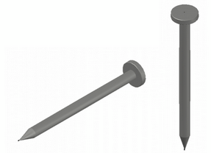  a) Çivi | 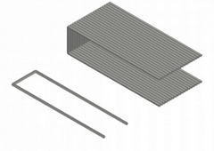  b) Zımba | 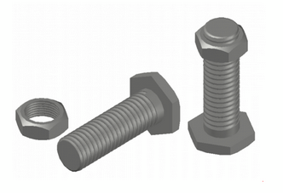  c) Bulon
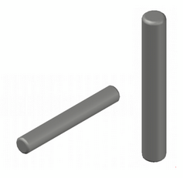  d) Çubuk Kama | 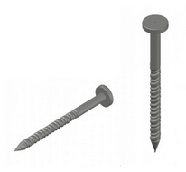  e) Vida | 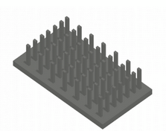  f) Delikli Metal Plaka
Şekil 2.1 Metal bağlantı elemanlarının genel gösterimi

2.7. Tutkallar
Yapısal kullanım amaçlı tutkallar, beklenen yapı ömrü boyunca seçilen kullanım sınıfına uygun olarak yeterli dayanım ve dayanıklılığa sahip bağlantılar oluşturmalıdır.
Tablo 2.4’te verilen ve TS EN 301’de tanımlanan Tip I tutkallar ile uyumlu olan tutkallar Tablo 1.2’de verilen tüm kullanım sınıfları için kullanılır.
Tablo 2.4’te verilen ve TS EN 301’de tanımlanan Tip II tutkallar ile uyumlu olan tutkallar sadece kullanım sınıfı 1 ve 2 için kullanılır (tutkallar 50Cº’den yüksek sıcaklıklara uzun süre maruz kalmamak koşuluyla).

Tutkalların performans gereklilikleri TS EN 301, TS EN 15425 ve TS EN 16254 ile tüm parametrelerde uyumlu ve ilgili mevzuatlara uygun olmalıdır. (Bkz. Ek-2A)
Tablo 2.4 Farklı sıcaklık koşulları için tutkal tipleri
Sıcaklık | İklim eşdeğeriª | Örnek | Tutkal tipi
>50°C | Tanımsız | Yüksek sıcaklıklara uzun süre maruz kalan ahşap yapılar | I
≤50°C | >%85 bağıl nem (20°C’de) | Havaya tamamen maruz kalan ahşap yapılar | II
≤50°C | ≤%85 bağıl nem (20°C’de) | Isıtılan ve havalandırılan binalar. Dış kısmı havadan korunmuş. Havaya kısa süre maruz kalan ahşap yapılar. | III
ª 20°C’de %85 bağıl nem, yumuşak ve sert ahşaplarda yaklaşık %20 ve ahşap bazlı panellerde oldukça düşük nem içeriğine sebep olacaktır

Ek-2A Bilgilendirme Eki

2A.1 Madde 2.2. Masif Ahşap için Boyut Katsayısı (C_{B}) İle İlgili

Masif ahşap, ağaçtan doğrudan kesilen ahşap parçadır. Doğal yapısı gereği, işlenmiş/lamine ahşap türlerine göre budak ve diğer kusurları içermektedir. Dolayısıyla işlenmiş/lamine ahşap türlerine göre daha düşük dayanıma sahiptir.

2A.2 Madde 2.5. Levha Ahşap Ürünlerinin Özelliklerin İle İlgili

Lamine levha ahşap ve kontrplak, açma işlemiyle tomruktan elde edilen masif ahşap tabakaların üst üste yapıştırılmasıyla elde edilir. Lamine levha ahşapta üst üste yerleştirilen tabakalarda eleman uzunluğunca sürekli olan lifler aynı doğrultuda iken, kontrplakta üst üste gelen her tabakada, lifler birbirine dik doğrultuda gelecek biçimde yerleştirilir. Kontrplak en az üç tabakayı içerir.

2A.3 Madde 2.7. Tutkallar İle İlgili
Ahşap yapısal tutkallar sentetiktir ve ilgili bilgiler aşağıda verilmektedir:
- Üre formaldehit reçinesi (ÜF): Kolay işlenebilirliği, hızlı kürlemesi ve farklı ahşap türleriyle kullanılabilirliği nedeniyle çok yaygın kullanılmaktadır. ÜF’ler nem ve sıcaklığa dayanıklı değildir. ÜF genellikle mobilya sektöründe iç ve kuru mekân için kullanılır ancak yapısal taşıyıcı elemanlar için iç ve kuru ortam olsa dahi uygun değildir, kullanılmamalıdır.
- Üre melamin formaldehit reçinesi (MÜF): ÜF’e melaminin ilave edilmesiyle oluşan MÜF’ün nem etkisine karşı dayanıklılığı ÜF’e göre daha fazladır. Yapısal olarak kullanımda, nem durumuna dikkat edilmeli ve MÜF tutkalında katı madde oranı en az %60 olmalıdır.
- Melamin formaldehit reçinesi (MF): Nem ve sıcaklık etkilerine dayanıklıdır, dolayısıyla şişme ve büzülme etkilerinde daha yüksek performansa sahiptir.
- Fenol formaldehit reçinesi (FF): FF’ler de nem etkisine dayanıklıdır ve genellikle OSB, Lamine Levha Ahşap (LVL) ve kontrplak üretiminde kullanılır. Şişme-büzülme performansı iyidir.
- Poliüretan (PUR): Lamine endüstrisinde dünyada sıklıkla kullanılan bir tutkal türüdür. Çözücü içermez, yüksek yapıştırma kuvvetine sahiptir, neme ve hava şartlarına tepki verir ama kalıcı olarak sertleştiğinde hem suya hem de çözücülere karşı dayanıklılık gösterir.

Diğer yaygın kullanılan tutkallar arasında resorsinol formaldehit reçinesi (RF) ve fenol resorsinol formaldehit reçinesi (FRF) sayılabilir. Kontrplak ve Lamine Levha Ahşap (LVL) için TS EN 314-2'ye göre yapıştırıcılar kullanılır.

BÖLÜM 3 - YAPISAL MODELLEME, ANALİZ ve HESAPLAMA YÖNTEMİ
Bu bölümde ahşap binaların analiz ve hesap yöntemleri başlıklar halinde açıklanmaktadır. Ahşap binalarda elemanların, sınır durumlara göre tasarım prensipleri 1.6’da , etkiyecek yük birleşimleri 1.7’de tanımlanmıştır. Doğrusal analiz yöntemleri ile elemanlarda oluşan iç kuvvetler ve şekildeğiştirmeler hesaplanarak, dayanım ve kullanılabilirlik sınır durumları tasarımları yapılır, güvenli eleman boyutları belirlenir. Özel mimari gereksinimler olduğunda, birleşim elemanlarının doğrusal olmayan davranış özellikleri dikkate alınacağı durumlarda hem döşeme hem taşıyıcı duvar sistemlerinin doğrusal olmayan davranışı değerlendirmeye alınmak istendiğinde, doğrusal olmayan itme analizi veya zaman tanım alanında doğrusal olmayan analiz de yapılır. Yapısal modelleme ve analiz, binaya etkiyen kuvvetler ve eleman tasarımı arasındaki geçişi tamamlamaktadır.
Sürekli yük altında bulunan kolon, kiriş, duvar gibi taşıyıcı elemanlardaki zaman içinde sünme etkisindeki davranış ve ilave şekildeğiştirmeler, 1+k_{def} ifadesi kullanılarak göz önüne alınır. Gerekli durumlarda elastisite ve kayma modüllerinde farklı seviyelerdeki değişim ve dolayısıyla yük dağılımındaki farklılaşma (özellikle kullanım sınıfı, nem oranlarında zaman içinde değişiklikler olduğu durumlarda), ilave analizler yapılarak, uzun vadede elemanlara etkiyen kuvvetlerdeki değişimin de tasarımda göz önüne alınması gerekir.
Sonlu elemanlar modelinde ahşap malzeme tanımlanırken, malzemenin farklı doğrultulardaki farklı davranış özellikleri (anizotrop davranış) göz önünde bulundurulur.

3.1. Kolon ve Taşıyıcı Duvarlara Gelen Yatay ve Düşey Kuvvetler
Binaların analizleri ve elemanlara gelen kuvvetlerin hesabı için üç boyutlu analitik modelleme yöntemleri kullanılmalıdır.
Döşemenin rijit diyafram olarak kabul edilebilmesi için bir katı oluşturan tüm döşeme parçalarının kendi içinde hesaplanan maksimum göreli yerdeğiştirmenin, bu döşemenin komşu yatay taşıyıcı elemanlarının ortalama yatay ötelemesine oranı 0.05’den düşük olmalıdır Denk.(3.1).
min (𝛿_{md}/𝛥_{ok}) ≥ 4.0 ⇒ esnek döşeme
maks (𝛿_{md}/𝛥_{ok}) ≤ 0.05 ⇒ rijit döşeme
diğer durumlar ⇒ yarı rijit döşeme (3.1)
𝛿_{md}: Yatayda maksimum göreli döşeme yerdeğiştirmesi
𝛥_{ok}: Ortalama yatay döşeme kat ötelemesi
‘Rijit diyafram’ kabulü yapılan binalarda, yatayda x ve y doğrultularında ve düşeyde z ekseni etrafında dönme olarak üç vektörel hareket sebebiyle kolon ve taşıyıcı duvarların rijitliklerine göre hesaplanacak rijitlik merkezi ve döşeme kütle merkezi arasındaki dışmerkezlik kullanılarak yatay kuvvetler ve kat döşeme ötelenmeleri hesaplanır.
Döşeme bulunmayan açık tavan çatı mimarisinde çatı katı düşey taşıyıcı elemanları için ya da döşemenin yeterli rijitliğe sahip olmadığı durumlarda, kolon ve taşıyıcı duvarlara etki edecek yatay kuvvetler sonlu elemanlar yöntemi kullanılarak hesaplanır.

3.2. Deprem Hesapları
Bu Esaslar kapsamında yapılacak deprem hesapları, 1.1. de açıklandığı gibi yapılır:
Depreme dayanıklı ahşap binaların tasarımı, bu Esaslarda verilen kurallar ve güncel Türkiye Bina Deprem Yönetmeliğinde yer alan kurallar birlikte kullanılarak gerçekleştirilir. Depreme karşı daha iyi davranış açısından, çatı hafif malzemeler kullanılarak inşa edilir. Depremde alttan açık ve taşıyıcı diyafram etkisi oluşturamayan çatılarda, makasın duvarlara düzlem dışı doğrultuda açma ve yük aktarma etkisi göz önüne alınarak değerlendirilir ve tasarlanır.

3.3. Çatı Makası Analitik Modellemesi ve Analizi
Makasların modellenmesi ve analizinde, yapının ve mesnetlerin davranışını, ayrıca sistemin bütünü ve alt parçalarının düzlem içi ve düzlem dışı doğrultularda stabilitesini değerlendirmeye alacak, gerekli olduğu durumlarda ikinci mertebe etkilerini de göz önünde bulunduran yeterli doğrulukta analitik modeller kullanılır.
Modelleme, analiz ve tasarımda uyulacak kurallar:
Makas elemanlarının geometrik merkezinden geçen eleman eksenleri Şekil 3.1’de gösterildiği gibi modellemede kullanılır.
Tek boyutlu makas elemanlarında lif doğrultusu eleman boyuna paralel seçildiği sürece birinci mertebe doğrusal elastik modelleme kullanılır.
Sonlu Elemanlar Modellemesi kullanılarak yapılacak analizlerde dış eleman olarak da tanımlanan üst ve alt başlıklar sürekli, iç elemanlar (diyagonal ve dikmeler) dış elemanlara mafsallı bağlantılı şekilde modellenir. Bağlantıların moment aktarır nitelikte ve kesitlerin büyük ya da elemanların kısa olduğu durumlarda, bağlantılar moment aktarır şekilde de modellenip iki analiz arasından en elverişsiz duruma göre tasarım yapılır.
Makas sistemlerinde genellikle noktasal tasarım yüklerinin düğüm noktalarına gelmesi tercih edilmekle birlikte, aşıkların makas üst başlığına düğüm noktaları dışında oturması gerekliyse, üst başlıklarda diğer etkilerle (basınç, eğilme, kesme ve stabilite vb) birlikte göz önüne alınır.
Analizde nem, sıcaklık değişimlerinin etkisi ve uzun süreler etki eden kuvvetler sebebiyle hiperstatik sistemlerde sünmenin sebep olacağı yükün yeniden dağılımı (uyum) göz önüne alınır.
Yangın etkisi altında çatının analizi için Bölüm 6 kuralları geçerli olup, yanma süresince kesit kaybı, göçme süresi, ısıya bağlı genleşme etkileri vb. hesaba katılır.
Kar biriktirme potansiyeli olan birden fazla açıklıklı konveks (dışbükey) aralıkları bulunan (örneğin testere tipi) sıralı çatılardan oluşan ya da düz ve parapetli olup yine kar ve su biriktirme potansiyeli bulunan çatılarda gerekli hesaplamalar ve önlemler alınır (Şekil 3.2). Parapetli çatı çözümlerinde Şekil 7.3 kar birikme potansiyeline dikkat edilir. Rüzgârın bulunması ve yönü, kar yükü dağılımı ve biriktirme açısından en gayri müsait şekilde değerlendirmeye alınır. Su biriktirme, çatı su tahliye borusunda su donması, göllenme, buz birikmesi, vb etkiler tasarımda dikkate alınır. Kar ve suyun birikip ilave yük yapması konusunda, tahliye borularının yoğun yağmurda su boşaltma kapasitesinin yeterliliğinin azaldığı durumlar, örneğin tahliye borusu içinde suyun donması gibi koşullar da analizde değerlendirmeye alınır. Kar birikme olduğu ve olmadığı durumlar için analizler ve tasarım tekrarlanır, kar birikmesinin her yöne doğru olabileceği hususu tasarımda dikkate alınır. Gerekli durumlarda, TS 498’in yanında TS EN 1991-1-3 referans olarak kullanılır.
Makası oluşturan elemanların, makası üçgensel bölgelere bölmesi gerekir. Örneğin çatı katında hacim kazanmak için tasarlanan ve üçgen oluşturmayan sistemler makas olarak kabul edilmeyip, çerçeve sistemi olarak modellenip bağlantıları moment aktaracak şekilde ve Bölüm 4.6 da belirtilen kurallara göre tasarlanır.
Vierendeel kirişi olarak tanımlanan ve çalışma prensibi çerçeve olan taşıyıcı kirişler makas sınıfına girmemekte olup; bu Esasların Bölüm 4.6 da verilen kurallar çerçevesinde basınç-eğilme etkileşimi için stabilite kontrolleri üç boyutlu sistem düşünülerek yapılır ve birleşimlerde Bölüm 4.11 kurallarına uyulur.
Çatı makasını oluşturan elemanların burkulma hesapları 4.3. bölümünde verilen yöntemlere göre yapılır. Geniş açıklıkların geçildiği narin, destek sistemi net olmayan kritik makaslarda, ayrıca analiz programları ile tüm sistem için tüm yönlerde hem yerel hem de genel burkulma analizi yapılarak güvenlik sağlanmalıdır.
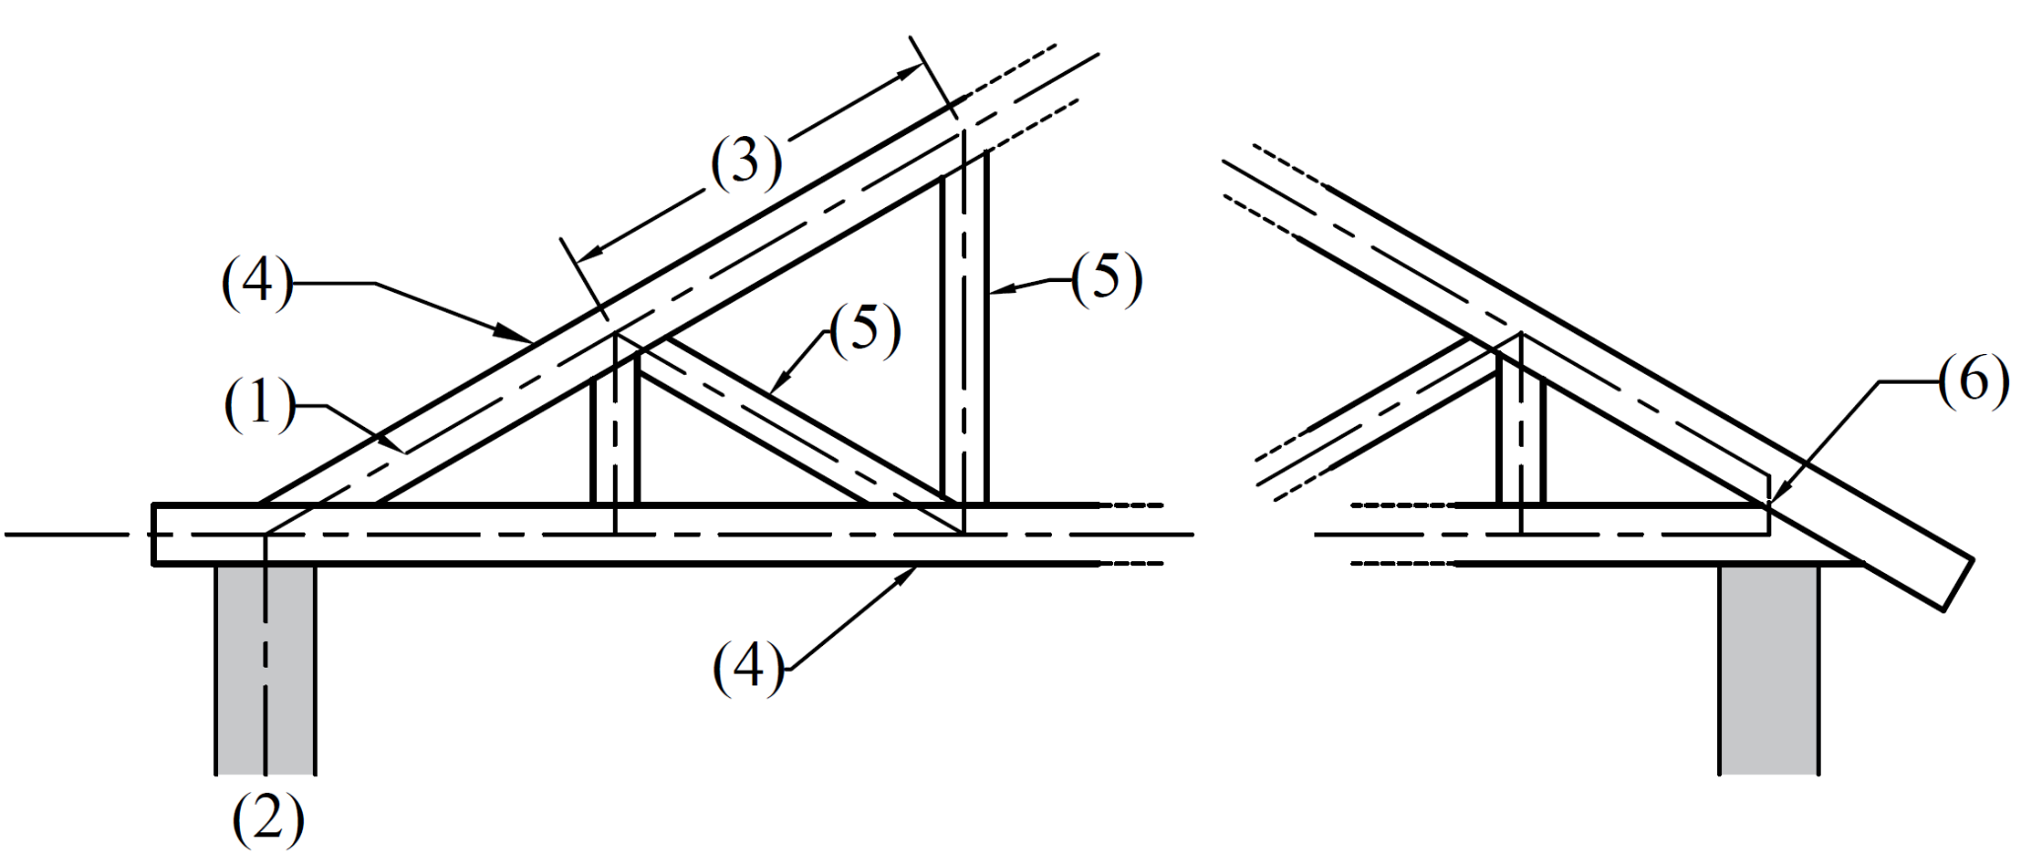
(1) Çubuk eleman ekseni, (2) Mesnet, (3) Düğüm noktaları arası açıklık, (4) Dış eleman, (5) İç eleman, (6) Sanal rijit kiriş elemanı
Şekil 3.1 Makas sisteminin analitik modelini oluşturan elemanlar
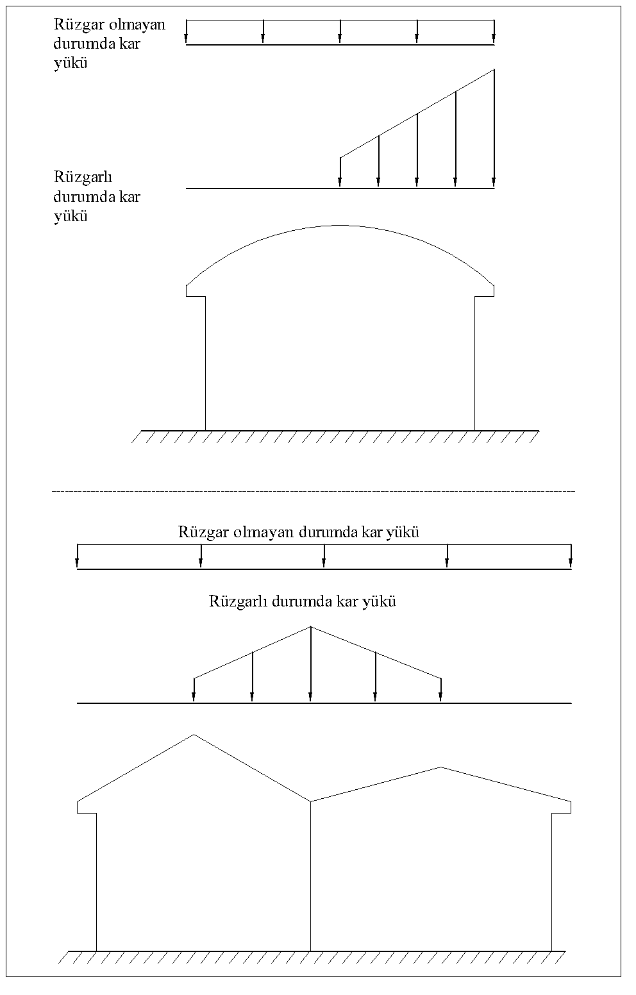  (a) | (b)
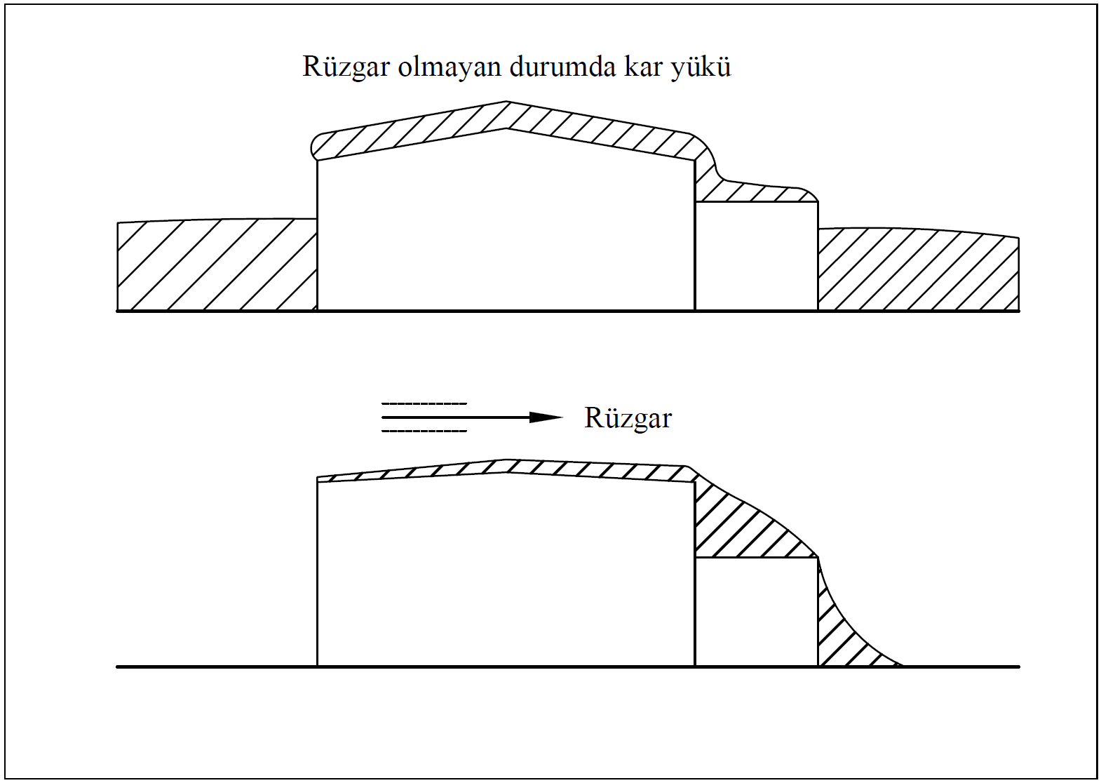
(c)
Şekil 3.2 Makas sistemlerinde kar biriktirme potansiyeli olan örnek durumlar

3.4. Çapraz Lamine ve Hafif Çerçeve Duvarların Analitik Modellemesi ve Analizi
Çapraz lamine (CLT) ve hafif çerçeve ahşap duvarların analitik modellemesi Şekil 3.3 ve 3.4’e göre yapılır.
CLT duvar tipi için;
- CLT paneller (k_{CLT})
- Kesme bağlantıları (k_{a})
- Çekme bağlantılarının (k_{h}) rijitlikleri, tüm duvar rijitliğinde etkindir.

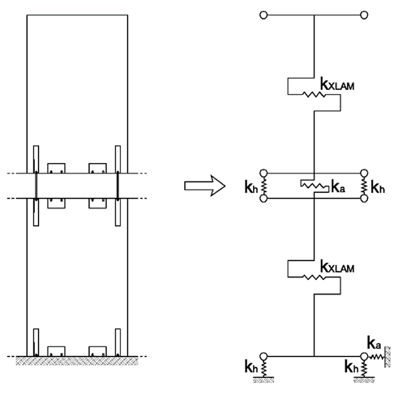
k_{CLT}
k_{CLT}
Şekil 3.3 Çapraz lamine ahşap (CLT) duvarın analitik modellemesi
Hafif çerçeve sistemlerdeki duvarlarda ise;
- Paneller (k_{s})
- Panel bağlantı elemanları (kc)
- Kesme bağlantıları (ka)
- Çekme bağlantılarının (kh) rijitlikleri, tüm duvar rijitliğinde etkindir.
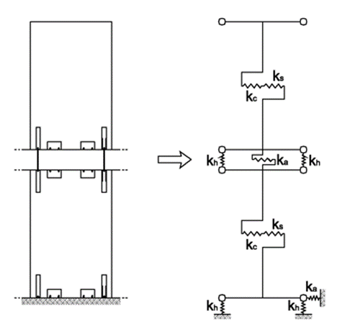
Şekil 3.4 Hafif Çerçeveli Ahşap Duvarın analitik modellemesi

3.5. Ahşap Çerçeve Sistemleri Analitik Modellemesi
Çerçeve tipi ahşap binaların, kiriş ve kolon birleşimleri, mafsallı, yarı rijit ya da rijit olarak oluşturulur. İç kuvvetlerin ve yerdeğiştirmelerin doğru hesaplanabilmesi için seçilen birleşim kabulünün analitik modelde doğru şekilde hesaba katılması gerekir.
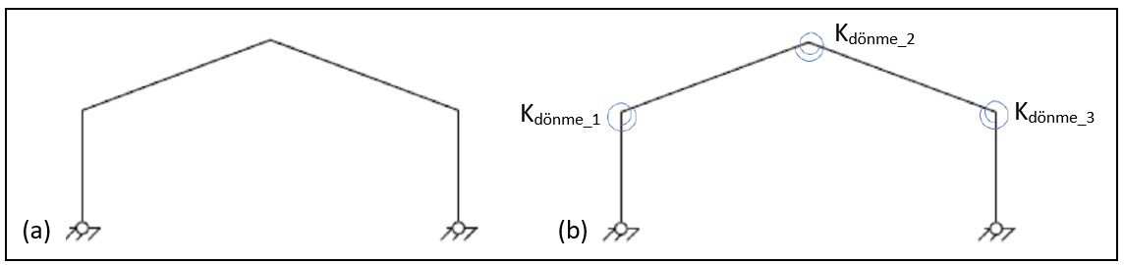
Şekil 3.5 Mafsal mesnetli çerçeve tipi ahşap binalar düğüm noktası analitik modellemesi
(a) rijit birleşim (b) yarı rijit birleşim.

BÖLÜM 4- DAYANIMA GÖRE TASARIM
“Dayanıma Göre Tasarım”, bu Esaslar’da tanımlı olan tasarım aşamalarının (diğer tasarım durumları: Kullanılabilirlik Sınır Durumları, Yangına Karşı Tasarım ve Yalıtım Tasarımı) ilkidir. Bina tasarımında bu dört aşamanın da tamamlanması gerekir. Bu bölümde, ilgili yükleme durumları altında gerçekleştirilen yapısal analizler sonucunda elde edilen iç kuvvetler etkisinde elemanların dayanıma göre tasarım esasları açıklanmaktadır.

4.1. Eksenel Çekme Kuvveti Etkisi
Eksenel çekme kuvveti etkisindeki elemanların tasarımı bu bölümde belirtilen kurallara göre yapılır.

4.1.1. Etkin Net Enkesit Alanı
Etkin net enkesit alanı (A_{n}), delme, oluk açma, çentik açma veya diğer yöntemlerle kaldırılan tüm malzemenin öngörülen alanının brüt enkesit alanından çıkarılmasıyla elde edilir Denk.(4.1).Etkin net enkesit alanı hesaplanırken elemana uygulanan yüklerin dışmerkezliğinin etkileri dikkate alınır.
Liflere paralel doğrultuda çekme kuvveti etkisindeki elemanlarda şaşırtmalı olarak açılan iki komşu delik arasındaki yük doğrultusuna paralel mesafenin (s), bağlantıda kullanılacak elemanın (çivi, bulon, vida vb.) çapının (d_{b}) 4 katından küçük olması durumunda (s < 4d_{b}) bu deliklerin aynı yırtılma çizgisi üzerinde olduğu kabul edilir (Şekil 4.1).
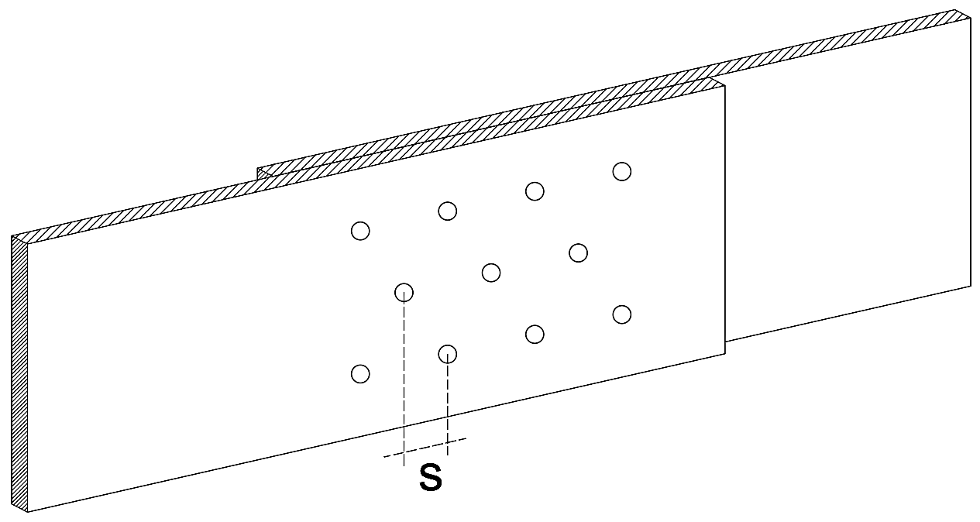
Şekil 4.1 Şaşırtmalı delik yerleşimi
Bir kesilmiş halka veya kayma plakası bağlantısındaki etkin net kesit alanı, brüt kesit alanından, bulon deliğinin ve eleman içindeki kesilmiş halka veya kayma plakası oluğunun çıkarılmasıyla belirlenir Denk.(4.1). Kesilmiş halka veya kayma plakası bağlantı elemanlarının şaşırtmalı yerleştirildiği durumlarda, komşu sıralardaki bağlantı elemanları arasındaki mesafe kesilmiş halka veya kayma plakası çapına eşit veya daha küçükse (s ≤ d_{hb}), deliklerin aynı yırtılma çizgisi üzerinde olduğu kabul edilir.
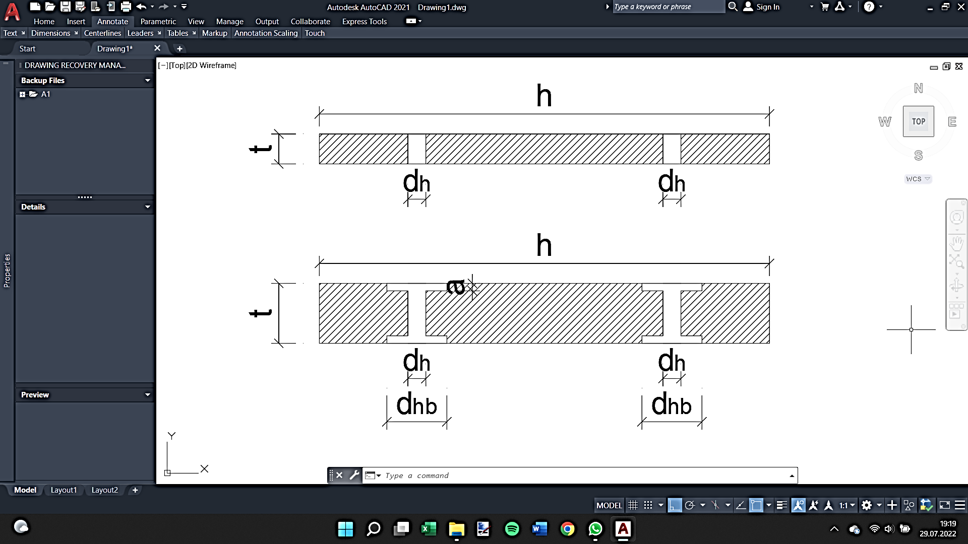
a) Bulon deliğine sahip enkesit | b) Kesilmiş halka veya kayma plakasına sahip enkesit
Şekil 4.2 Çekme elemanlarında yırtılma çizgisi üzerindeki en kesit
$A_{n}=A_{g}-Σd_{h}\left(t-2a\right)-Σd_{hb}a$ (4.1)
A_{g} Kayıpsız enkesit alanı, (mm²)
d_{h} Delik çapı (d_{h}=d_{b}+1 mm), (mm)
d_{b} Birleşimde kullanılan bağlantı elemanının çapı, (mm)
d_{hb} Eleman içindeki kesilmiş halka veya kayma plakası oluğunun çapı, (mm)
a Kesilmiş halka veya kayma plakasının kalınlığı (diğer bağlantı elemanlarında a=0 alınır)
t Elemanın kalınlığı, (mm)
s Şaşırtmalı olarak açılan iki komşu delik arasındaki yük doğrultusuna paralel mesafe
Çivili birleşimlerde d_{b} ≥ 5 mm ise A_{n} ≤ 0.8A_{g} alınarak en küçük etkin net enkesit alanı dikkate alınmalıdır.

4.1.2. Liflere Paralel Doğrultuda Çekme Gerilmesi Kontrolü
Liflere paralel doğrultuda çekme gerilmesi veya çekme kuvveti etkin net enkesit alanı dikkate alınarak belirlenecek ve bu değer tasarım dayanımını aşamaz. Biçilmiş keresteler için liflere paralel doğrultuda tasarım çekme dayanımı, $f_{t,0,d}$, Denk.(4.2) yardımı ile hesaplanır:
$$f_{t,0,d}=\frac{C_{N}C_{Y}C_{B}}{Ω}f_{t,0,k}≥σ_{t,0,d}$$ | (4.2)
$f_{t,0,k}$ Ahşabın liflerine paralel doğrultuda hesaplanan karakteristik çekme dayanımı, (MPa)
Ω Malzeme kısmi güvenlik katsayısı
C_{N} Nem durumu düzeltme katsayısı
C_{Y} Yük etki süresi düzeltme katsayısı
C_{B} Boyut etkisi düzeltme katsayısı
$σ_{t,0,d}$ Yük katsayıları altında liflere paralel doğrultuda hesaplanan maksimum çekme gerilmesi, (MPa)

4.1.3. Liflere Dik Doğrultuda Çekme Gerilmesi Kontrolü
Liflere dik doğrultuda çekme oluşturacak yüklemelerden kaçınılmalıdır. Bu durumdan kaçınılamıyorsa liflere dik doğrultudaki gerilmeleri karşılayacak yeterlilikte mekanik takviyeler yapılmalıdır.

4.2. Eğilme Elemanları
Sadece eğilme momenti etkisi altında olan elemanların güvenliği iki durum için kontrol edilir. Dış mekân taşıyıcı elemanlarda ahşabın suya karşı korunması için (emprenye, ısıl işlem vb.) önlem alınması gerekir.

4.2.1. Eğilme Etkisinde Sınır Durum
Uzunluğu boyunca yanal destekli olan elemanlarda basınç bölgesi için Denk.(4.3) ve Denk.(4.4)’te verilen koşullar sağlanır:
$$\frac{σ_{m,x,d}}{f_{m,x,d}}+C_{E}\frac{σ_{m,y,d}}{f_{m,y,d}}≤1.0$$ |  | (4.3)
$$C_{E}\frac{σ_{m,x,d}}{f_{m,x,d}}+\frac{σ_{m,y,d}}{f_{m,y,d}}≤1.0$$ | (4.4)
$σ_{m,x,d}$, $σ_{m,y,d}$ Şekil 4.3’te gösterilen eksenler doğrultusunda yük etkileri altında hesaplanan eğilme gerilmeleri
$f_{m,x,d}, f_{m,y,d}$ $\frac{C_{N}C_{Y}C_{B}}{Ω}f_{m,k}$ ifadesi kullanılarak elde edilecektir
f_{m,k} Karakteristik eğilme dayanımı
C_{E} Ahşabın kesitindeki heterojenliği dikkate alan katsayı
Dikdörtgen kesitli masif ahşap, tutkallı lamine ahşap ve lamine levha ahşapta 0.7
Diğer enkesitlerde ve ahşaplarda 1.0
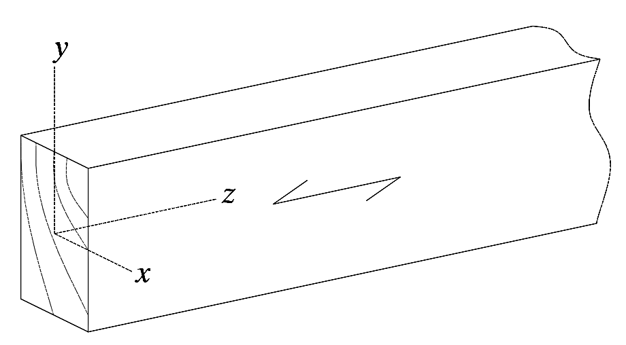
Şekil 4.3 Tipik bir kiriş için yerel eksen kabulleri

4.2.2. Yanal Burkulma Sınır Durumu
Kuvvetli ekseni etrafında etkiyen eğilme momenti (M_{x}) altındaki elemanların yanal burulmalı burkulma güvenliği Denk.(4.5) ile belirlenir.
$C_{YB}f_{m,d}≥σ_{m,x,d}$ (4.5)
Burada C_{YB} yanal burulmalı burkulma nedeni ile dayanımdaki azalmayı belirleyen bir katsayıdır ve Denk.(4.6) ile hesaplanır. Basınç altında olan liflerin kiriş uzunluğu boyunca yanal destekli olması durumunda C_{YB}=1.0 alınır.
$$C_{YB}=\left\{\begin{aligned}1 λ_{YB}≤0.75 \\ \\ 1.56-0.75λ_{YB} {0.75<λ}_{YB}≤1.4 \\ \\ \frac{1}{{\left(λ_{YB}\right)}^{2}} {1.4<λ}_{YB} \end{aligned}\right.$$ | (4.6)
$λ_{YB}$ eğilme dayanımının yanal burulmalı burkulma dayanımına oranını ifade etmektedir ve Denk.(4.7) ile hesaplanır.
$$λ_{YB}=\sqrt{\frac{f_{m,k}}{σ_{yb}}}$$ | (4.7)
$σ_{yb}$ yanal burulmalı burkulma dayanımını gösterir ve Denk.(4.8) ile hesaplanır.
$$σ_{yb}=\frac{π\sqrt{E_{0.05}I_{y}G_{0.05}I_{t}}}{L_{e}W_{x}}$$ | (4.8)
Dikdörtgen enkesitli ahşaplar için Denk.(4.9)’da verilen basitleştirilmiş formül kullanılarak $σ_{yb}$hesaplanır.
$$σ_{yb}=C_{Y}\frac{b}{h}\frac{E_{0.05}}{λ_{y}}$$ | (4.9)
Yumuşak ve sert ahşaptan üretilmiş dikdörtgen kesitli kirişler için C_{Y}=2.7
$λ_{y}$ Zayıf eksen etrafında hesaplanan narinlik oranı ($λ_{y}=\frac{L_{e}\sqrt{12}}{b}$ )
L_{e} Yanal burkulma yapabilen kirişin etkili uzunluğu (Tablo 4.1)

Tablo 4.1 Kirişin etkili uzunluğu
Kiriş Tipi | Yükleme Tipi | L_{e}/L*
Basit mesnetli | Sabit moment | 1.0
Basit mesnetli | Düzgün yayılı yük | 0.9
Basit mesnetli | Açıklık ortasında tekil yük | 0.8
Konsol | Düzgün yayılı yük | 0.5
Konsol | Serbest uçta tekil yük | 0.8
*L_{e}/L oranı yükün kirişin ağırlık merkezinden etkidiği ve kiriş uçlarının burulmaya karşı desteklendiği durum için verilmiştir. Eğer yük basınç lifine etkiyorsa L_{e} 2h kadar artırılır, eğer çekme lifine etkiyorsa 0.5h kadar azaltılır.

4.2.3. Enkesit Yüksekliği Değişken Elemanlar
a) Tek Doğrultuda Enkesit Yüksekliği Değişen Elemanların Eğilme Dayanımı Kontrolü
Tek doğrultuda enkesit yüksekliği değişen elemanların eğilme kontrollerinde değişken enkesit etkisi dikkate alınır.
Şekil 4.4’te gösterilen kirişin M_{d} eğilme momenti altında sağ ucunda oluşacak çekme ($σ_{m,θ,d}$) ve basınç ($σ_{m,0,d}$) gerilmeleri Denk.(4.10) ile hesaplanır.
$$σ_{m,θ,d}=σ_{m,0,d}=\frac{6M_{d}}{bh^{2}}$$ | (4.10)
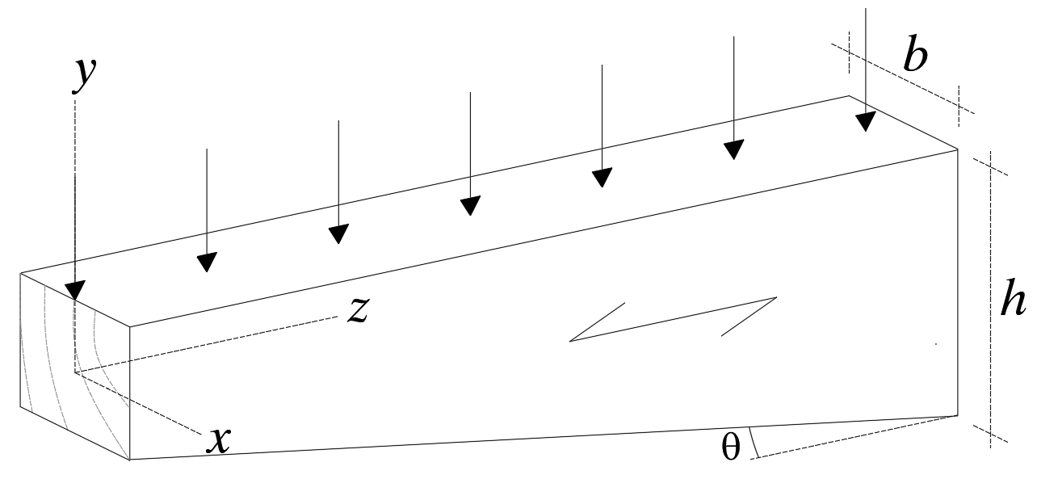
Şekil 4.4 Tek doğrultuda enkesit yüksekliği değişen kiriş özellikleri

Kirişin herhangi bir enkesitindeki eğilme dayanımı Denk.(4.11) ile hesaplanır. Verilen denklemde C_{DK} değeri, değişken enkesit doğrultusuna paralel çekme ve basınç gerilmesi için Denk.(4.12) ile hesaplanır.
$C_{DK}f_{m,d}≥σ_{m,θ,d}$ (4.11)
$$C_{DK}=\left\{\begin{aligned}\frac{1}{\sqrt{1+{\left(\frac{f_{m,d}}{0.75 f_{v,d}}tanθ\right)}^{2}+{\left(\frac{f_{m,d}}{f_{t,90,d}}\tan^{2}θ\right)}^{2}}} çekme gerilmesi için \\ \\ \frac{1}{\sqrt{1+{\left(\frac{f_{m,d}}{1.5 f_{v,d}}tanθ\right)}^{2}+{\left(\frac{f_{m,d}}{f_{c,90,d}}\tan^{2}θ\right)}^{2}}} basınç gerilmesi için\end{aligned}\right.$$ | (4.12)
b) Çift Doğrultuda Enkesit Yüksekliği Değişen Elemanlar ile Kemerli Elemanların Eğilme Dayanımı Kontrolü
Çift doğrultuda enkesit yüksekliği değişen elemanlar sadece tutkallı lamine ahşap ve lamine levha ahşap elemanlardan imal edilir.
Tek doğrultuda enkesit yüksekliği değişen kiriş bölümlerinin dayanım kontrolünde Bölüm 4.2.3.a kuralları geçerlidir.
Değişken enkesitin tepe noktasındaki gerilme Denk.(4.13)’ü sağlayacaktır.

$C_{EF}f_{m,d}≥σ_{m,θ,d}$ (4.13)

Eğrilik katsayısı C_{FE}, çift doğrultuda enkesit yüksekliği değişen elemanlarda 1.0 olarak alınır. Kemerli ve eğimli kemerli elemanlarda ise, Denk.(4.14) kullanılır.
$$C_{DK}=\left\{\begin{aligned}1 \frac{r_{iç}}{t}≥240 \\ \\ 0.76+0.001\frac{r_{iç}}{t} \frac{r_{iç}}{t}<240\end{aligned}\right.$$ | (4.14)
r_{iç} Kirişin iç yarıçapı, (mm)
t Laminasyon kalınlığı, (mm)

Tepe noktasındaki eğilme gerilmesi Denk.(4.15) ile hesaplanır.
$$σ_{m,θ,d}=C_{DM}\frac{6M_{td}}{bh_{t}^{2}}$$ | (4.15)
${ C}_{DM}=1+12tan^{2}θ_{t}$ (4.16)
M_{td} Kirişin tepe noktasına etkiyen eğilme momenti, Nmm
h_{t} Kirişin tepe noktasındaki yüksekliği, (mm) (Şekil 4.5)
θ_{t} Tepe noktasında çizilen teğetin kiriş ile yaptığı açı (Şekil 4.5)
Kirişin tepe noktasında liflere dik doğrultuda meydana gelecek en büyük çekme gerilmesi Denk.(4.17)’deki koşulu sağlamalıdır.
$C_{GD}C_{HF}f_{t,90,d}≥σ_{t,90,d}$ (4.17)
Denklemdeki hacim katsayısı (C_{HF}) ve gerilme dağılımı katsayısı (C_{GD}) Denk.(4.18) ve Denk.(4.19) ile belirlenir.
$${ C}_{HF}=\left\{\begin{aligned}1.0 Masif ahşapta \\ \\ {\left( \frac{V_{0}}{V} \right)}^{0.2} Tutkallı lamine ahşapta ve tabakaları kiriş \\ eksenine paralel olan lamine levha ahşaplarda\end{aligned}\right.$$ | (4.18)
$${ C}_{GD}=\left\{\begin{aligned}1.4 Çift doğrultuda enkesiti azalan \\ elemanlar ve kemerli elemanlar \\ \\ 1.7 Kemerli ve enkesiti azalan elemanlar \\ \end{aligned}\right.$$ | (4.19)
Liflere dik doğrultuda kirişin tepe noktasında oluşacak maksimum gerilme Denk.(4.20) ile hesaplanır.
$$σ_{t,90,d}=C_{DM90}\frac{6M_{td}}{bh_{t}^{2}}$$ | (4.20)
$C_{DM90}=0.03+0.35 tan^{2}θ_{t}$ (4.21)
C_{HF} Hacim katsayısı
C_{GD} Kirişin tepe noktasındaki gerilme dağılımı katsayısı
σ_{t,90,d} Liflere dik doğrultudaki tasarım çekme dayanımı, (MPa)
V₀ 0.01 m³, referans hacim değeri
V_{b} Kirişin toplam hacmi, (m³)
V Kirişin tepe bölgesinin gerilme altındaki hacmi, (m³) (V<2V_{b}/3)

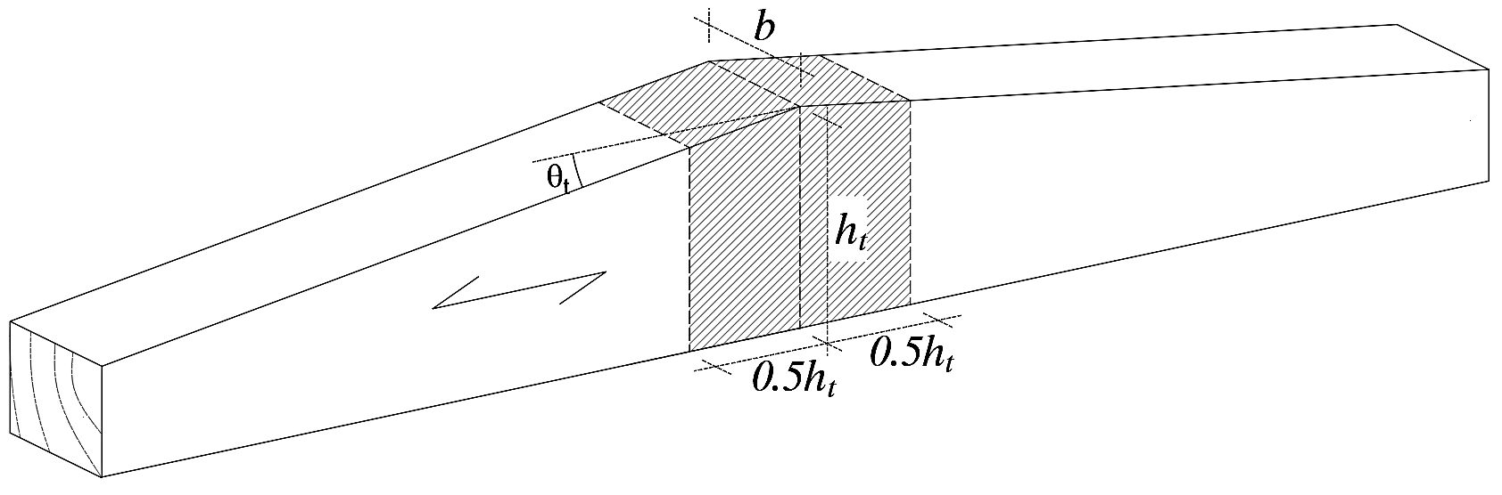
a) Çift doğrultuda azalan enkesite sahip eleman
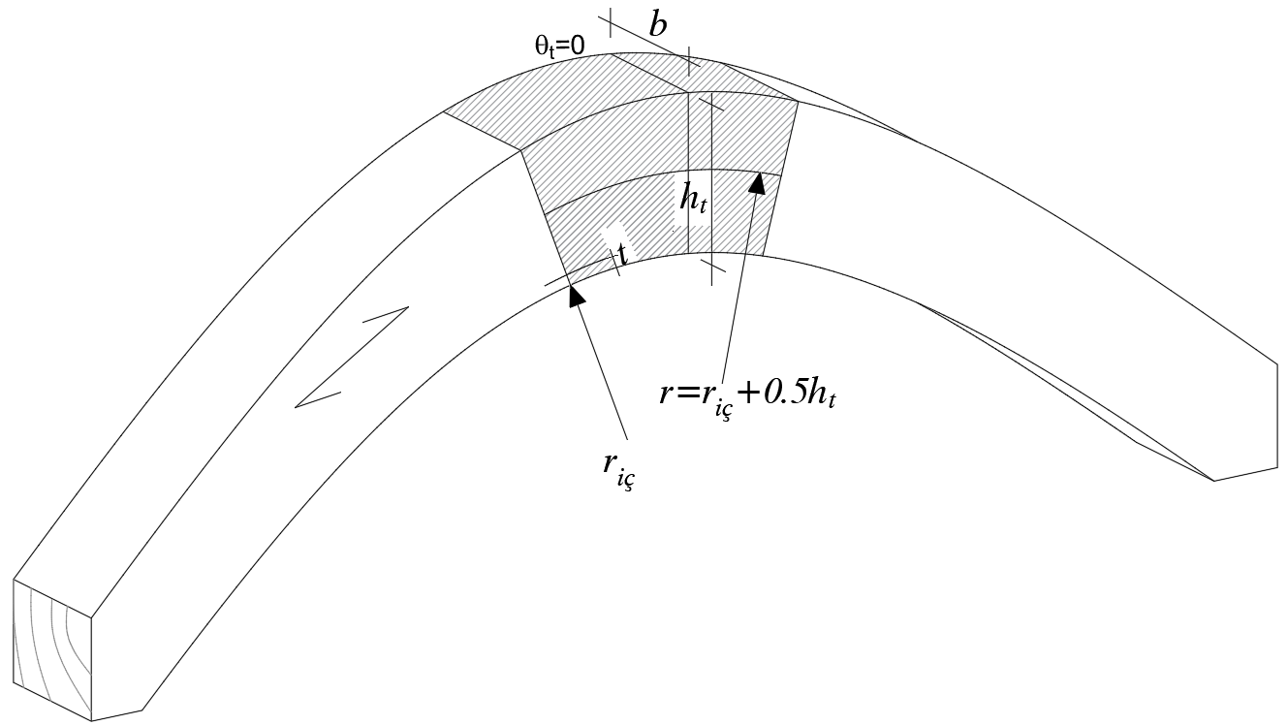
b) Kemerli eleman (kemerli olan bölge taralı olarak gösterilmiştir)
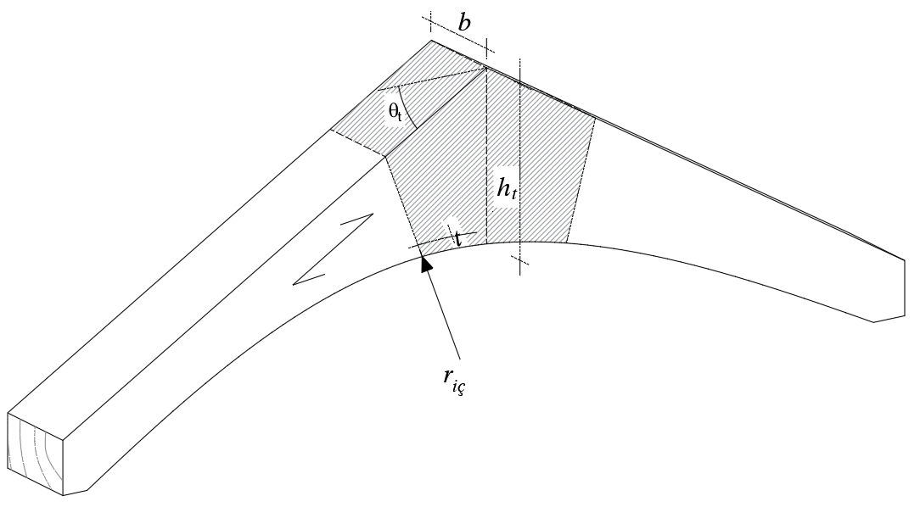
c) Kemerli ve eğimli eleman (kemerli olan bölge taralı olarak gösterilmiştir)
Şekil 4.5 Enkesiti değişken elemanlar

4.3. Eksenel Basınç Kuvveti Etkisi
Makas ve kafes kiriş sistemlerde burkulma Bölüm 4.3.1 kuralları esas alınarak yapılır. Elemanların mesnet koşullarına göre etkili boyları aşağıda tavsiye edilen k değerleri kullanılarak hesaplanır. Mesnet durumlarının yarı rijit ya da başlık elemanlar (alt ve üst başlıklar) ile gövde elemanların (diyagonaller ve dikmeler) moment aktaran birleşimlere sahip olması durumunda ψ_{A} ve ψ_{B} değerleri sırasıyla üst ve alt düğüm noktasına bağlanan kolonların Σ(EI/L)_{kolon} değerinin toplamının ilgili düğüme bağlanan kirişlerin Σ(EI/L)_{kiriş} bölünmesi ile elde edilir. Yanal ötelenmesi serbest ve engellenmiş sistemler için Şekil 4.6’da görülen nomogramlar kullanılarak ya da daha basit durumlar için Şekil 4.7 kullanılarak k katsayısı hesaplanabilir. Burkulma farklı mesnet koşulları tarafından etkileneceği için zayıf ve kuvvetli doğrultusuna bakılmaksızın elemanın her iki ekseni için de ayrı ayrı hesaplanmalıdır. Farklı bağlantı koşullarında, düğüm noktasında daha düşük rijitlik olabilir. Kolon kiriş bağlantılarında, bağlantı elemanları sebebiyle rijitlik kaybı varsa, bu durumun ψ_{A} ve ψ_{B} değerleri hesabında göz önüne alınır.

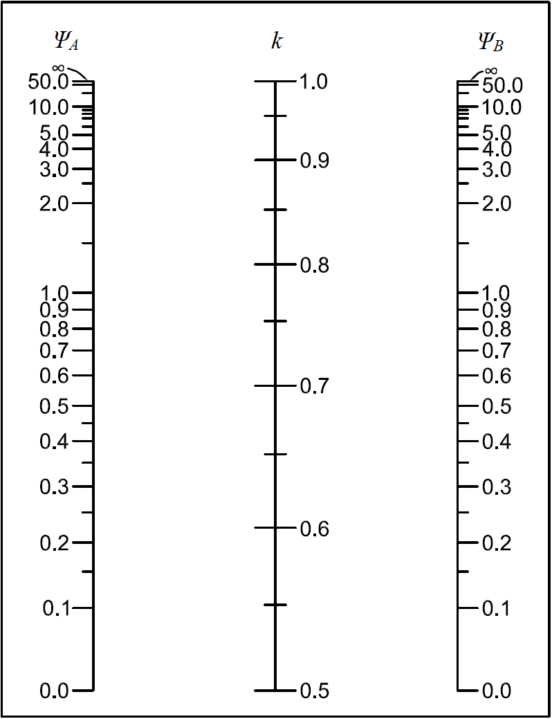  (a) Ötelenmesi önlenmiş çerçeve | 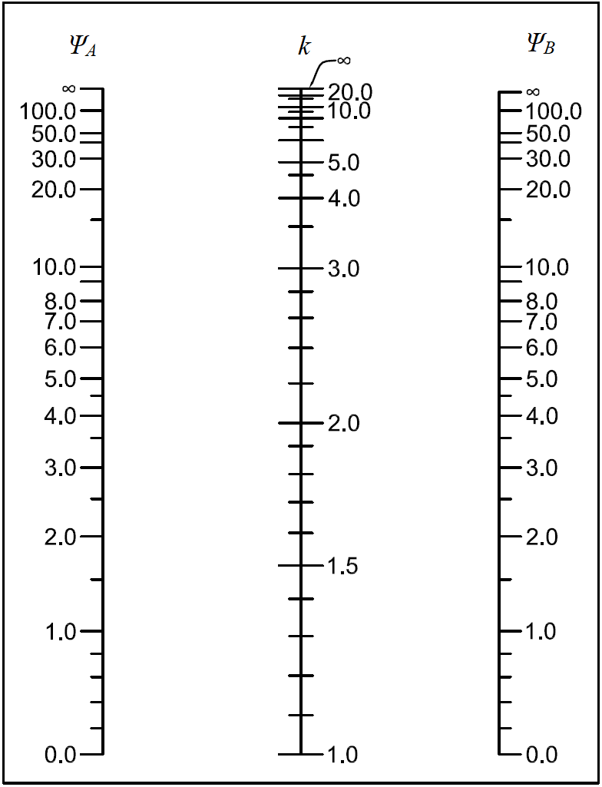  (b) Ötelenmesi önlenmemiş çerçeve
Şekil 4.6 Farklı mesnet ve yanal öteleme koşulları için elemanların burkulma boyu katsayısı

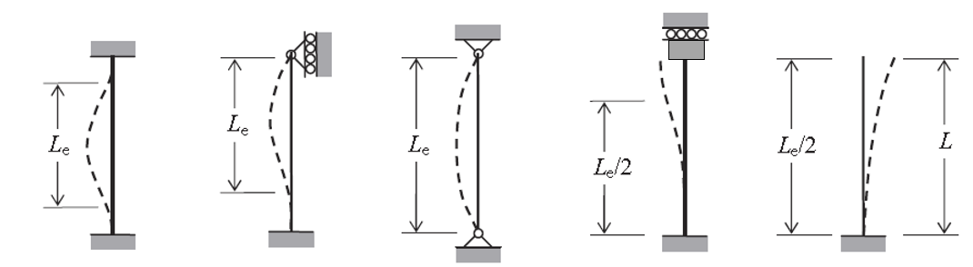
L_{e}=0.65L L_{e}=0.8L L_{e}=L L_{e}=1.2L L_{e}=2.1L
Şekil 4.7 İdealize edilmiş mesnet koşulları için elemanların burkulma boyu katsayısı.

4.3.1. Liflere Paralel Doğrultuda Basınç Gerilmesi Kontrolü
Liflere paralel doğrultuda etkiyen basınç gerilmesinin kontrolü Denk.(4.22) ile yapılır. Bu denklemdeki C_{P} narinliğe bağlı olarak burkulma dayanımını etkileyen bir katsayı olmak üzere masif ahşap elemanlar ve tutkallı ahşap elemanlar için ayrı c katsayıları kullanılarak Denk.(4.23)’te verildiği gibi hesaplanır.
Kolonun boyuna doğrultuda sürekli destekli olması durumunda C_{P}=1 alınır.
$$C_{P}f_{c,0,d}=C_{P}\frac{f_{c,0,k}C_{N}C_{Y}C_{B}}{Ω}≥σ_{c,0,d}=\frac{P_{d0}}{A_{g}}$$ | (4.22)
$${C_{P}=\frac{1+\left(\frac{f_{E}}{f_{c,0,k}}\right)}{2c}-\sqrt{{\left[\frac{1+\left(\frac{f_{E}}{f_{c,0,k}}\right)}{2c}\right]}^{2}-\frac{\left(\frac{f_{E}}{f_{c,0,k}}\right)}{c}}}_{ }$$ | (4.23)
f_{c,0,k} Ahşabın liflerine paralel doğrultuda hesaplanan karakteristik basınç dayanımı, (MPa)
C_{P} Burkulma katsayısı.
σ_{c,0,d} Yük katsayıları kullanılarak liflere paralel doğrultuda hesaplanan maksimum basınç gerilmesi, (MPa)
f_{E} Elastik burkulma gerilmesi, (MPa) ($f_{E}=\frac{π^{2}E_{0,05}}{λ^{2}}$)
E_{0,05} Elastisite modülü, (MPa)
L_{e} Elemanın etkin boyu, (mm)
i Atalet yarıçapı, (mm)
λ Narinlik oranı ($λ=\frac{L_{e}}{i}$ )
c Masif ahşap elemanlarda 0.8, tutkallı ahşap elemanlarda 0.9

4.3.2. Liflere Dik Doğrultuda Basınç Gerilmesi Kontrolü
Liflere dik doğrultuda etkiyen basınç gerilmesi Denk.(4.24) ile kontrol edilir.
$$C_{P90}f_{c,90,d}=C_{P90} \frac{f_{c,90,k}C_{N}C_{Y}C_{B}}{Ω} ≥σ_{c,90,d}=\frac{P_{d90}}{A_{e}}$$ | (4.24)
f_{c,90,k} Ahşabın liflerine dik doğrultuda hesaplanan karakteristik basınç dayanımı, (MPa)
σ_{c,90,d} Yük katsayıları kullanılarak liflere dik doğrultuda hesaplanan maksimum basınç gerilmesi, (MPa)
A_{e} Etkili enkesit alanı, mm². Liflere dik doğrultuda etkiyen yükün etkili enkesit alanı, yükün etki uzunluğunun (l) her iki yönde l’=30 mm artırılması ile bulunur. l’ değeri a, l ve l₁/2’den büyük olamaz.
C_{P90} Liflere dik doğrultuda etkiyen yükün etki katsayısı. Aşağıda verilen kuralların uygulanmaması durumunda bu değer 1.0 olarak alınabilir.
Sürekliliği olan bir eleman üzerine mesnetlenen ve l₁/h≥2.0 koşulunu sağlayan masif ahşap elemanlarda C_{P90}=1.25, tutkallı lamine ahşap elemanlarda ise C_{P90}=1.5 alınır (Şekil 4.8.a).
Ayrık noktalara mesnetlenen ve l₁/h=2.0 koşulunu sağlayan masif ahşap elemanlarda C_{P90}=1.5, tutkallı lamine ahşap elemanlarda ise l≤400 mm olması durumunda C_{P90}=1.75 alınır (Şekil 4.8.b).
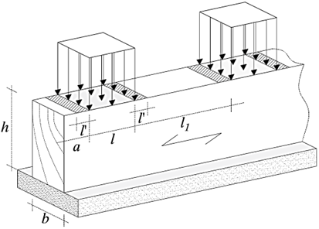  (a) | 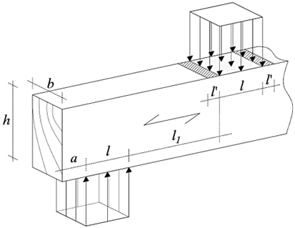  (b)
Şekil 4.8 a) Sürekli mesnet, b) Ayrık mesnet

4.3.3. Liflere Belirli Bir Açı ile Etkiyen Basınç Gerilmesi Kontrolü
Liflere belirli bir açı ile etkiyen basınç gerilmesi Denk.(4.25) ile kontrol edilecektir.
$$f_{c,θ,d}=\frac{f_{c,0,d}C_{P90}f_{c,90,d}}{f_{c,0,d}sin^{2}θ + C_{P90}f_{c,90,d}cos^{2}θ}>σ_{c,θ,d}$$ | (4.25)
f_{c,0,d} Liflere paralel doğrultuda hesaplanan basınç dayanımı, (MPa)
f_{c,90,d} Liflere dik doğrultuda hesaplanan basınç dayanımı, (MPa)
σ_{c,𝜽,d} Liflere θ açısı ile etkiyen basınç gerilmesi, (MPa)
θ Yükün lif doğrultusu ile yaptığı açısı
A_{e𝜽} Etkili kesit alanı, (mm²)
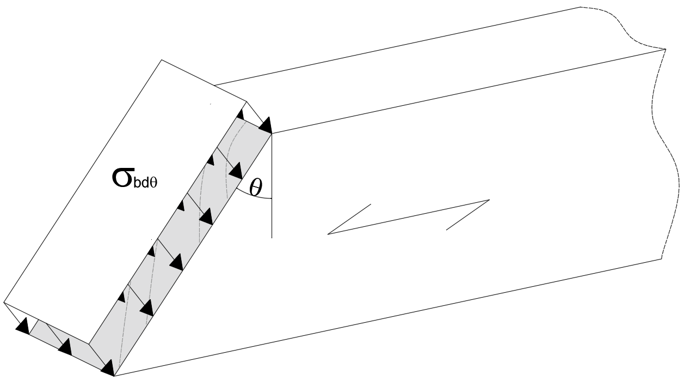
Şekil 4.9 Belirli bir açı ile etkiyen basınç gerilmesi

4.3.4. Değişken Enkesitli Dikdörtgen Kolonların Basınç Gerilmesi Kontrolü
Tek veya iki ucunda değişken enkesitlere sahip dikdörtgen enkesitli kolonlarda etkili enkesit boyutu (her iki doğrultu için ayrı ayrı olacak şekilde) Denk.(4.26) ile hesaplanır. Burkulma sınır durumu için kontroller yapılırken hesapta etkili enkesit boyutu dikkate alınacak, liflere paralel doğrultuda basınç dayanımı ilgili katsayılar ile çarpılacak ancak C_{P}=1 olarak alınacaktır.
$${ h}^{*}=h_{min}+\left(h_{maks}-h_{min}\right)\left[a^{*}-0.15\left(1-\frac{h_{min}}{h_{maks}}\right)\right]$$ | (4.26)
h* veya b* Etkili enkesit boyutu, (mm)
h_{min} veya b_{min} Göz önüne alınan yüzdeki minimum boyut, (mm)
h_{maks} veya b_{maks} Göz önüne alınan yüzdeki maksimum boyut, (mm)
a* Mesnet durumunu dikkate alan bir katsayı
Büyük uç ankastre, küçük uç serbest veya sabit mesnetli ise a*=0.70
Küçük uç ankastre, büyük uç serbest veya sabit mesnetli ise a*=0.30
İki uç sabit mesnetli ise
Bir uca doğru enkesit değişiyorsa a*=0.50
İki uca doğru enkesit değişiyorsa a*=0.70
Bütün diğer mesnet koşullarında $h^{*}=h_{min}+\frac{\left(h_{maks}-h_{min}\right)}{3}$

4.4. Kesme Kuvveti Etkisi

4.4.1. Liflere Paralel Doğrultuda Kayma Gerilmesi Kontrolü
Liflere paralel doğrultuda meydana gelen kayma gerilmesi (Şekil 4.10) elemanın kesme kuvveti dayanımını aşamaz Denk.(4.27).
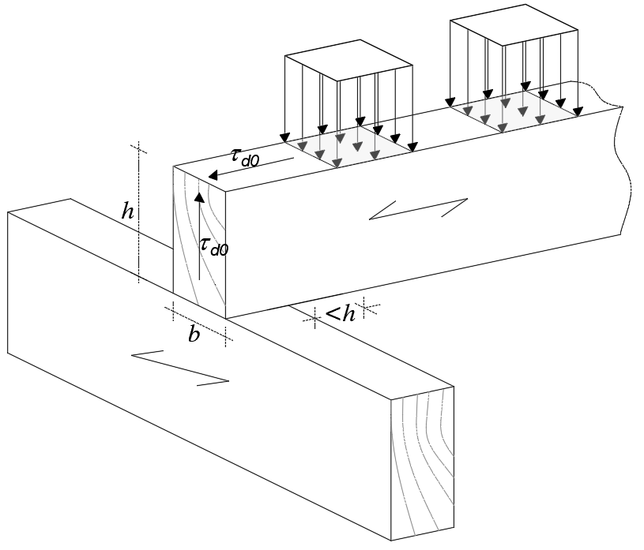
Şekil 4.10 Liflere paralel doğrultuda kayma gerilmesi
$${ f}_{v,0,d}≥τ_{d,0}=\frac{V_{d0}Q}{{Ib}_{ef}}$$ | (4.27)
f_{v,0,d} Ahşabın liflerine paralel doğrultudaki kayma dayanımı, (MPa)
τ_{d,0} Ahşabın liflerine paralel doğrultuda hesaplanan kayma gerilmesi, (MPa)
V_{d0} Tasarım kesme kuvveti, (N). Bir yüzünden mesnete oturan ve bu yüze zıt olan yüzünden düzgün yayılı olarak yüklenen kirişlerde, mesnet yüzünden kiriş yüksekliği kadar bir mesafede bulunan yükler ihmal edilir. (Şekil 4.8)
Q Statik alan momenti, (mm³)
I Atalet momenti, (mm⁴)
b_{ef} C_{ç}b, (mm)
C_{ç} Enkesitte çatlak veya budak olması durumunda masif ahşap ve tutkallı lamine ahşaplarda 0.67, diğer kesitlerde 1.0 alınır.

4.4.2. Yuvarlama Kayma Gerilmesi Kontrolü
Yuvarlama kayma gerilmesi Denk.(4.28) ile kontrol edilir (Şekil 4.11).
$$f_{v,90,d}≥τ_{d,90}$$ | (4.28)
f_{v,90,d} Ahşabın liflerine dik doğrultudaki kayma dayanımı, (MPa)
τ_{d,90} Ahşabın liflerine dik doğrultuda hesaplanan kayma gerilmesi, (MPa)
τ_{d,90} değeri liflere dik doğrultudaki çekme dayanımı değerinin iki katına eşit olarak kabul edilir.
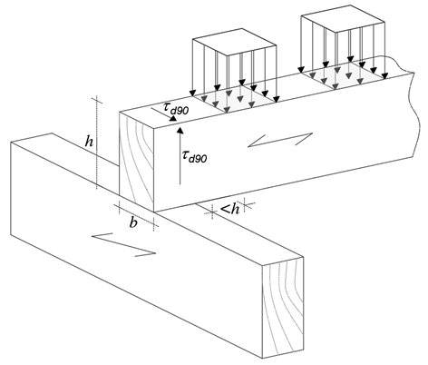
Şekil 4.11 Yuvarlama kayma gerilmesi

4.4.3. Enkesit Yüksekliği Değişken Elemanlarda Kayma Gerilmesi Kontrolü
Dikdörtgen enkesitli eğilme elemanlarında basınç etkisi tarafındaki enkesit azaltılmış ise mesnet ile küçülen enkesitin yüksekliği kadar bir mesafede bulunan yükler ihmal edilebilir (Şekil 4.12).
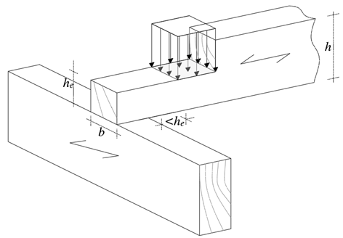
Şekil 4.12 Enkesiti uçta azaltılan kiriş
Eğilme elemanlarında çekme etkisi tarafındaki enkesit azaltılmış ise kayma gerilmesi dayanımı Denk.(4.29) ile kontrol edilir.
$$f_{v,0,d}≥τ_{d,0}=\frac{{3V}_{d0}}{{2hb}_{ef}}{\left(\frac{h}{h_{e}}\right)}^{2}$$ | (4.29)
Dikdörtgen enkesitli eğilme elemanında kesilmiş halka uygulaması, kayma plakası uygulaması, bulonlu bir birleşim yapılmış ise kayma gerilmesi dayanımı aşağıda verildiği gibi kontrol edilir.
Birleşimin eleman ucuna olan uzaklığı 5h’den küçük ise Denk.(4.30) kullanılarak kesme güvenliği kontrolü yapılır.
$$f_{v,0,d}≥τ_{d,0}=\frac{3}{2}\frac{V_{d0}}{b_{ef}h_{ef}}{\left(\frac{h}{h_{ef}}\right)}^{2}$$ | (4.30)
h_{ef} Kesilmiş halka veya kayma plakalı birleşimlerde yük uygulanmayan kenar ile birleşimin bulunduğu en yakın kenar arasındaki etkili yükseklik (Şekil 4.13.a)
Bulonlu birleşimlerde yük uygulanmayan kenar ile yüke en yakın noktadaki birleşim elemanının merkezi arasındaki etkili yükseklik (Şekil 4.13.b).
Birleşimin eleman ucuna olan uzaklığı 5h’ye eşit veya daha büyük ise uyarlanmış kesme kuvveti Denk.(4.31) ile hesaplanır.
$$f_{v,0,d}≥τ_{d,0}=\frac{3}{2}\frac{V_{d0}}{b_{ef}h_{ef}}$$ | (4.31)
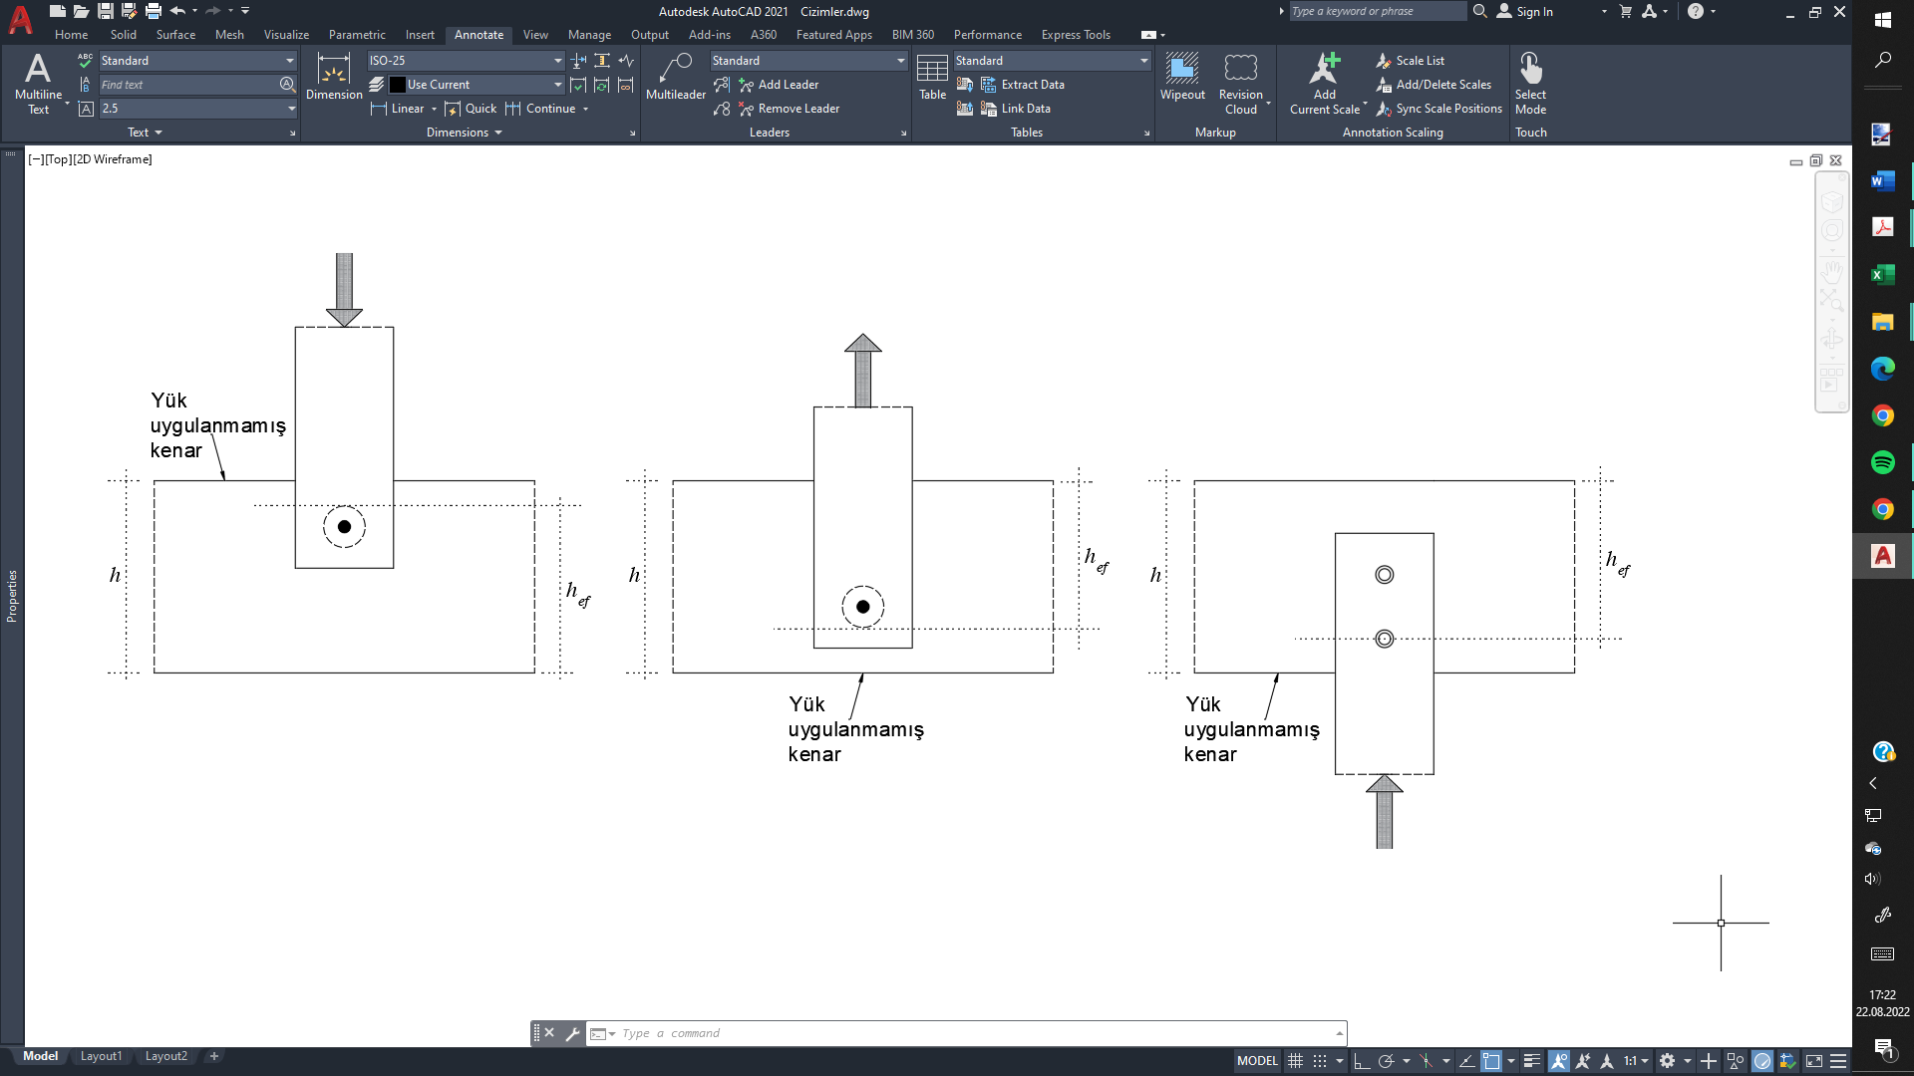
a) Kesilmiş halka ve kayma plakalı birleşimlerde etkili yükseklik | b) Bulonlu birleşimlerde etkili yükseklik
Şekil 4.13 Birleşimlerde etkili yükseklik
Enkesit yüksekliğinin eğimli bir şekilde değiştiği eğilme elemanlarında Denk.(4.32)’de verilen koşul sağlanır.
$$C_{v}f_{v,0,d}≥τ_{d,0}=\frac{3}{2}\frac{V_{d0}}{b_{ef}h_{e}}$$ | (4.32)
C_{v} Enkesit küçülmesi sebebi ile kayma dayanımındaki azalmayı ifade eden bir katsayıdır ve aşağıdaki gibi hesaplanır:
Mesnete zıt yüzde enkesit yüksekliği değişen kirişlerde (Şekil 4.14.a) C_{v}=1.0
Mesnetle aynı yüzde enkesit yüksekliği değişen kirişlerde (Şekil 4.14.a) C_{v}, Denk.(4.33) ile hesaplanır.
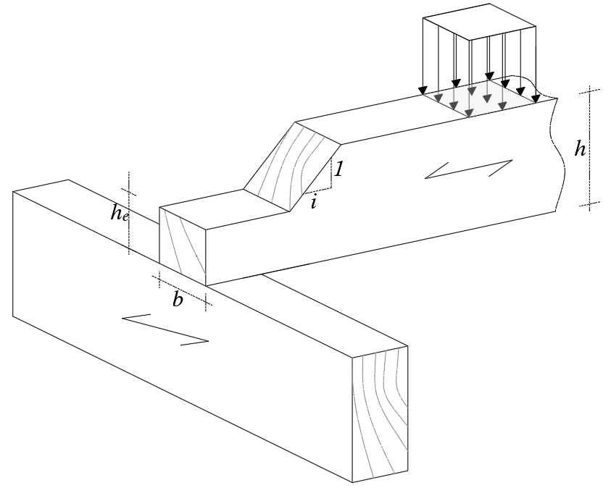 | 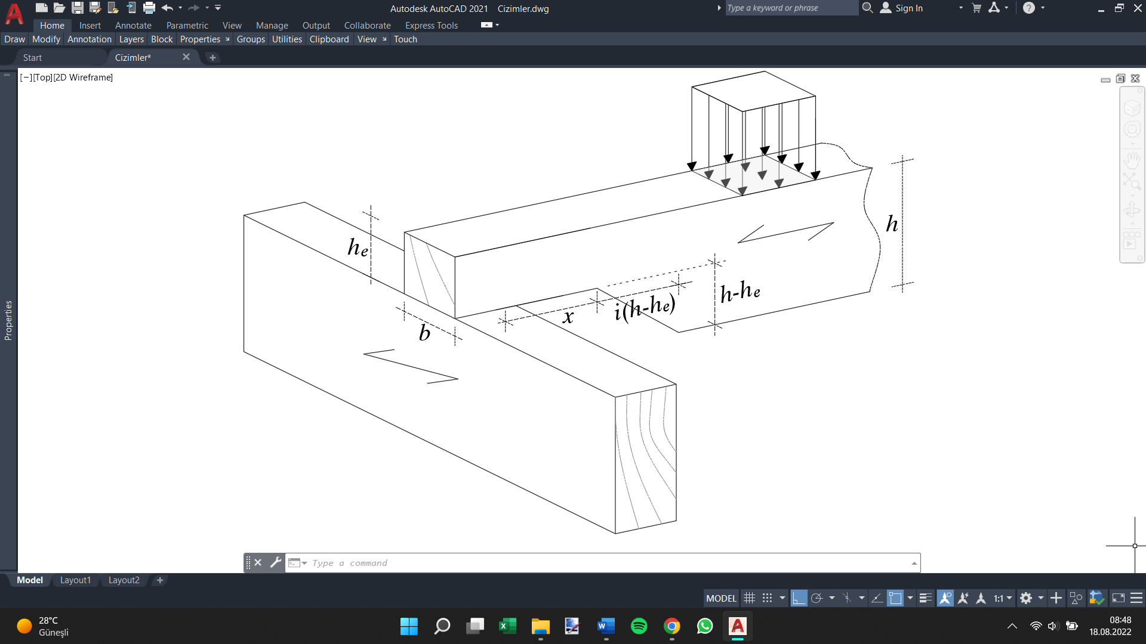
a) Mesnete zıt yüzde enkesit yüksekliği değişen kiriş | b) Mesnetle aynı yüzde enkesit yüksekliği değişen kiriş
Şekil 4.14 Uçlarda enkesit kesit yüksekliği değişken kirişler
$$C_{v}= min\left\{\begin{aligned}1.0 \\ \\ \\ \frac{C_{n}\left(1+\frac{1.1i^{1.5}}{\sqrt{h}}\right)}{\sqrt{h}\left(\sqrt{\frac{h_{e}}{h}\left(1-\frac{h_{e}}{h}\right)}+0.8\frac{x}{h}\sqrt{\frac{h}{h_{e}}-{\left(\frac{h_{e}}{h}\right)}^{2}}\right)}\end{aligned}\right.$$ | (4.33)
C_{n} Lamine levha ahşapta 4.5, masif ahşapta 5 ve tutkallı lamine ahşapta 6.5
i Enkesit yüksekliği değişiminin eğimi
x Enkesit yüksekliğinin en fazla değiştiği köşe ile mesnetteki yük merkezi arasındaki uzaklık, (mm)

4.5. Burulma Momenti Etkisi
Burulma momentinin etkin olduğu enkesitlerde Denk.(4.34)’te verilen koşul sağlanır.
$$C_{br}f_{v,d}≥τ_{d,br}$$ | (4.34)

$$C_{br}= \left\{\begin{aligned} 1.2 Dairesel enkesitli elemanlarda \\ \\ min\left\{\begin{aligned}1+0.05\frac{h}{b} \\ \\ 1.3\end{aligned}\right. Dikdörtgen enkesitli elemanlarda\end{aligned}\right.$$ | (4.35)
$τ_{dbr}$ Tasarım burulma gerilmesi, (MPa)

4.6. Bileşik Etkiler (Eğilme Momenti ve Eksenel Kuvvetler)
İlgili bölümde aksi belirtilmediği sürece aşağıdaki formüller geçerlidir.
C_{p} < 0.99 için aşağıdaki formüller geçerlidir:
$$\frac{σ_{c,0,d}}{C_{px }f_{c,0,d }}+\frac{σ_{m,x,d}}{f_{m,x,d}}+C_{E}\frac{σ_{m,y,d}}{f_{m,x,d}}≤1$$ | (4.36)
$$\frac{σ_{c,0,d}}{C_{py }f_{c,0,d }}+C_{E}\frac{σ_{m,x,d}}{f_{m,x,d}}+\frac{σ_{m,y,d}}{f_{m,x,d}}≤1$$ | (4.37)
C_{p} ≥ 0.99 için aşağıdaki formüller geçerlidir:
$${ \left(\frac{σ_{c,0,d}}{f_{c,0,d }}\right)}^{2}+\frac{σ_{m,x,d}}{f_{m,x,d}}+C_{E}\frac{σ_{m,y,d}}{f_{m,x,d}}≤1$$ | (4.38)
$${ \left(\frac{σ_{c,0,d}}{f_{c,0,d }}\right)}^{2}+C_{E}\frac{σ_{m,x,d}}{f_{m,x,d}}+\frac{σ_{m,y,d}}{f_{m,x,d}}≤1$$ | (4.39)
Masif dikdörtgen enkesitli ahşap kolonlar için C_{E} = 0.7, diğer durumlar için C_{E} = 1.0 alınır.

4.7. Kafes Kiriş Türü Sistemler
Çatı kaplaması ve çeşitli dış etkilerin çatı üzerinde oluşturduğu yükleri kolonlar ve duvarlar gibi düşey taşıyıcı elemanlara aktaran, genellikle eksenel yük, bazen eğilme momenti etkilerini de taşımak üzere tasarlanan ve elemanların üçgensel alanlar oluşturduğu sistemler, döşemede kafes kiriş ve çatıda çatı makası olarak adlandırılır. Şekil 4.15’te genel hatlarıyla çatı makası elemanları gösterilmektedir. Kafes kirişleri ve çatı makaslarını oluşturan elemanlar, bulundukları bölgeye ve işlevleriyle uyumlu olarak Alt Başlık, Üst Başlık, Diyagonaller, Dikmeler olarak isimler alırlar.
Çatı makasının formu Şekil 4.15 ile sınırlı olmayıp, Şekil 4.16’da gösterildiği gibi ya da daha farklı formlarda teşkil edilebilir.

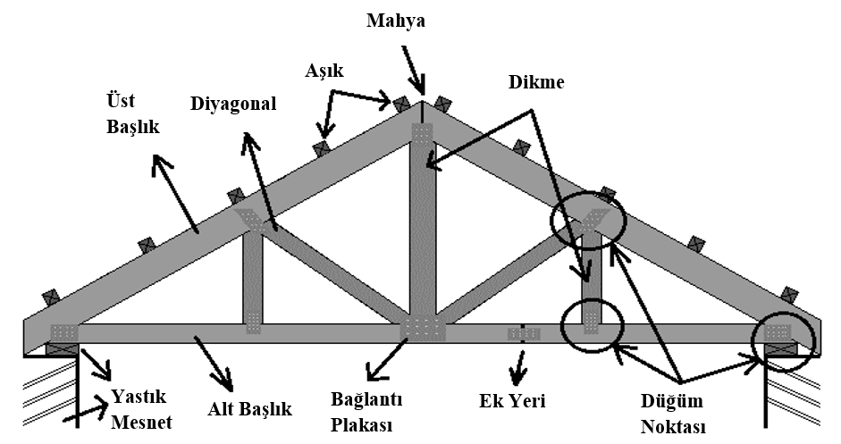
Şekil 4.15 Çatı makası sistemi genel görünümü ve sistem elemanları
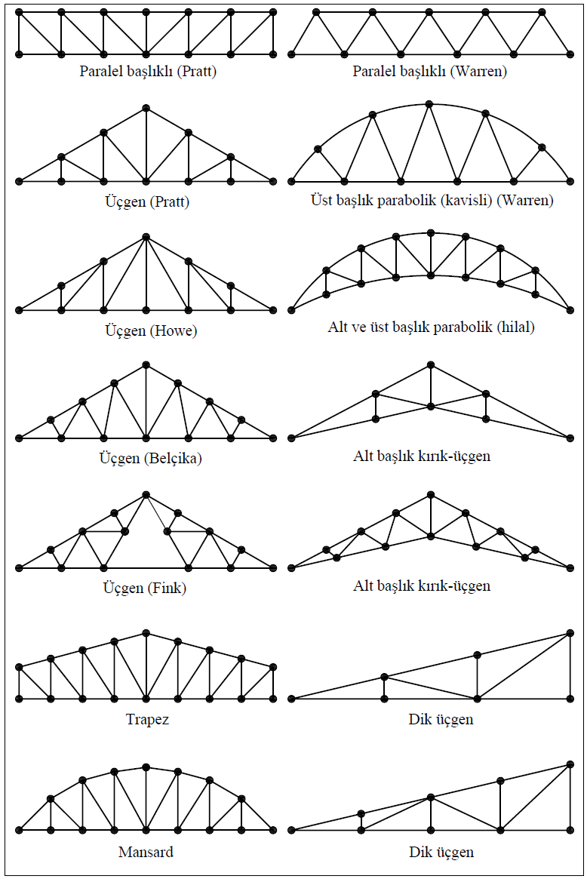
Şekil 4.16 Farklı formlarda ahşap çatı makası sistemleri ve isimleri

4.7.1. Kafes Kiriş Türü Sistemlerin Dayanımı
Makası oluşturan elemanların birbirine bağlantılarında lif doğrultusuna göre farklı açılarda yük aktarımı oluşabilir. Elemanların liflerine eğimli bir doğrultuda basınç uygulandığı durumlarda (örneğin makas üst başlığının alt başlığa oturduğu bağlantı noktalarında) basınç gerilmesinin hesaplanmasında Bölüm 4.3.3’te verilen Denk.(4.25) geçerlidir.
Analiz sonucunda elde edilen eğilme momenti ve eksenel kuvvetlere göre elemanların dayanımı ve stabilite tasarımı Bölüm 4.6 kurallarına göre yapılacaktır.
Çatı elemanlarının birbirine yükleri uygun şekilde aktarabilmesi için birleşim ve ankrajların tasarımı Bölüm 4.11 kurallarına göre yapılacaktır.
Tasarımda nem, sıcaklık değişimlerinin etkisi ve uzun süreli etkiyen kuvvetler altında hiperstatik sistemlerde sünmenin sebep olacağı yükün yeniden dağılımı (uyum) hesaba katılır.
Çatının yangına dayanıklı tasarımında minimum yangın süreleri için (örneğin 30 - 60 dakika), yanma sırasında ve tasarım süresi sonunda kalan enkesitin çatı yüklerini taşıyabilecek (binanın tahliyesi, yangın söndürme çalışmalarında kolaylık ve yangının diğer bölümlere yayılmasını zorlaştırmak için) yeterli kapasitede olması gerekir. Yangına karşı tasarım hesaplamaları için Bölüm 6 kuralları ve yük birleşimleri için Bölüm 1.7 kuralları geçerli olup, yanma süresi ve tasarım süresi sonunda kesit kaybı, ısıya bağlı genleşme etkileri vb. hesaba katılır.
Yangın süresince çatıya deprem, rüzgâr, kar yüklerinin etki etmediği kabul edilir.
Çatı makasının mimari ve statik tasarımında kar birikme ve su birikme potansiyeli olan bölgelere dikkat edilmeli ve hesaplar ilave yükler göz önünde bulundurularak yapılır.

4.7.2. Kafes Kiriş Türü Sistemlerin Stabilitesi
Geniş açıklık geçen narin sistemlerde, elemanların düzlem içi ve sistemin düzlem dışı stabilite kontrolleri yapılır ve önlemler alınır. Stabilite kontrolleri ve önlemleri, hem binanın kısmen tamamlandığı inşaat aşamaları için hem de inşaat tamamlandıktan sonraki kalıcı durum için yapılır.
Çatı makası sistemi ve makası oluşturan elemanlar için genellikle basınca çalışan bölgeler burkulma açısından kritik olurlar. Normal şartlarda düşey yükler altında makasın çekmeye çalışan alt başlık ve bazı diyagonal ve dikme elemanlarında, rüzgârda üstten emme ve içeriden şişirme etkileri altında tersine yükleme oluştuğu durum için de kontroller yapılmalı ve gerektiğinde önlemler alınmalıdır.
Kafes kiriş türü sistemlerde burkulma sınır durumu Bölüm 4.3.1 kuralları esas alınarak yapılır.f Elemanların mesnet koşullarına göre etkili boyları aşağıdaki tavsiye edilen k değerleri kullanılarak hesaplanır. Mesnet durumlarının yarı rijit ya da başlık elemanları (alt ve üst başlıklar) ile gövde elemanlarının (diyagonaller ve dikmeler) moment aktaran birleşimlere sahip olması durumunda ψ_{A} ve ψ_{B}, yanal olarak ötelenen ve ötelenmeyen sistemler için Şekil 4.6’da görülen nomogramlar kullanılarak ya da belirli mesnet koşullarına sahip basit durumlar için Şekil 4.7 kullanılarak k faktörü hesaplanır. Burkulma sınır durumu, elemanın her iki ekseni için de ayrı ayrı hesaplanır.

Stabilitenin sağlanması için aşağıdaki kurallara uyulması gerekir:
- Çatı makaslarının yerine yerleştirilme aşamasında devrilmelerini engellemek amacıyla geçici önlemler alınması gereklidir. Şekil
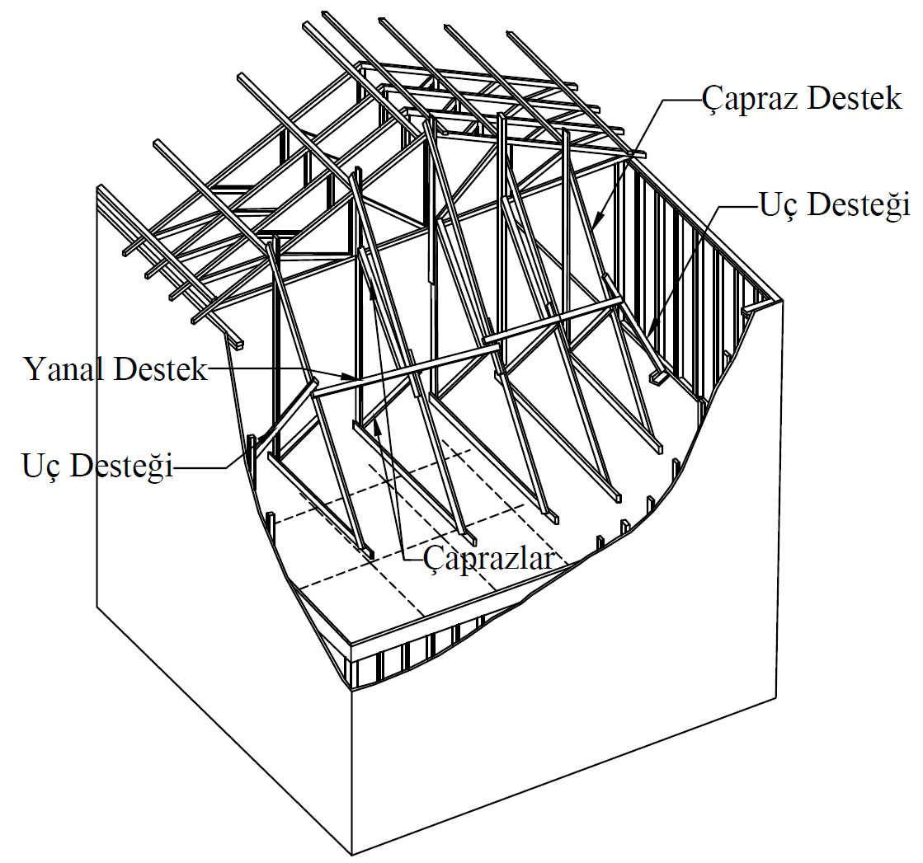
Şekil 4.17 Geçici stabilite sağlamak amaçlı destek için örnek sistem
- Geçici ve kalıcı desteklere gelen kuvvetlerde, daha farklı etkenler bulunmadığı hallerde elemanlara gelen rüzgâr yükleri ve elemanın kendi ağırlığından oluşacak dış merkezlik etkileri hesaba alınır.
- Geçici destek yan yana yerleştirilen iki makasın birbirine diyagonallerle bağlanması sonucu da oluşturulabilir. Bu tür destek geçici ya da kalıcı sınıfında olabilir. İki makasın yeterli diyagonal elemanlarla kesit ve bağlantı detayı içeren yapısal analiz sonucu birbirine bağlanması ile Şekil 4.18’de görülen (2) nolu yanal destek bloğu oluşur.
Makaslarda oluşan stabilite kuvvetleri (4) aynı zamanda mesnetlere etki eder (7) ve mesnetlerin tasarımında makastan ve destek bloğundan gelen bu ilave kuvvetlerin de hesaba katılması gereklidir. Sistemin (3) ile gösterilen doğrultuda deformasyonu (4) ve dış kuvvetler (5) ile oluşan düzlem dışı şekildeğiştirmelerin l_{m}/500 sınırını geçmemesi gerekir. Burada l_{m} makas boyunu gösterir.
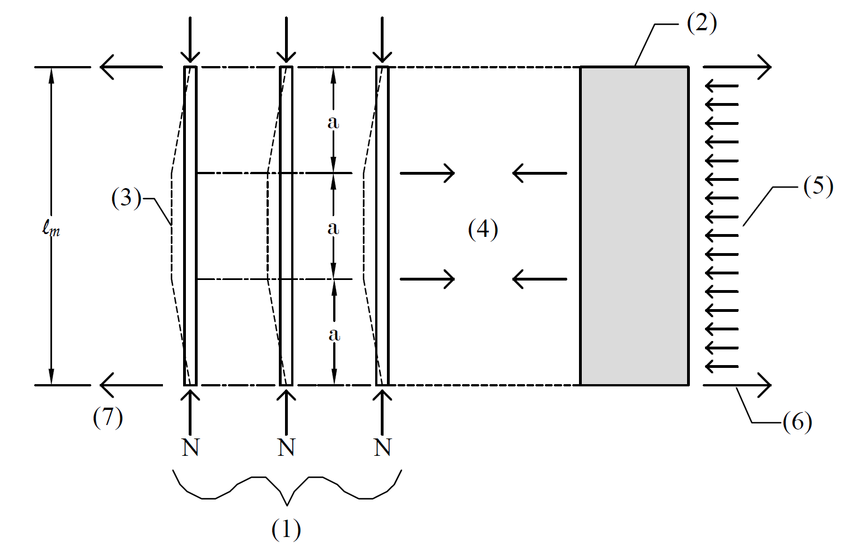
(1) Çatıda bulunan toplam makas sayısı, (2) yanal destek bloğu, (3) makaslarda düzlem dışı olan rastlantısal yerleştirme sırasındaki kaçıklık (geometrik başlangıç kusuru) ya da ikinci mertebe etkiler, (4) stabilite bağlantılarında oluşan kuvvetler, (5) dıştan etkiyen yatay kuvvetler, (6) duvarlara aktarılan dış kuvvetler ve stabilite kuvvetleri, (7) makaslara etki eden stabilite kuvvetlerinin mesnetlerde oluşturduğu reaksiyonlar
Şekil 4.18 İki makas hattının birbirine diyagonallerle bağlanarak oluşturduğu yanal destek bloğu
Makasların stabilitesini sağlamak için (2) yanal destek bloğu, en az çatı makaslarının en dışta (binanın uzak iki ucunda) bulunan makasları ile teşkil edilmeli ve uzun çatılarda makaslara dik doğrultudaki önerilen her üçüncü ya da dördüncü açıklığa gelecek şekilde düzlem dışı ötelemeye karşı diyagonal elemanlarla yanal destek bloğu oluşturulmalıdır. Makasların sıklığına ve özelliğine göre bu aralık değişebilir, ancak her durumda (4) stabilite için oluşan kuvvetleri aşıkların burkulmadan aktarabileceği ve düzlem dışı şekildeğiştirmelerin (3) sınırlandırılabileceği ve bağlantıların yük aktarabileceği kontrol edilmelidir ve gerekli dayanım, stabilite ve kullanılabilirlik sınır koşulları sağlanmalıdır.
- Aşıklar makas üst başlıklarına oturup üst başlıklara uygun bir biçimde bağlantısı yapılmış ve aşıkların üstü diyafram oluşturacak şekilde ahşap kaplama ile örtülü olduğunda, makasların üst başlıkları arasına yerleştirilen diyagonal destek elemanlarının kullanılmasına gerek yoktur. Aşık örtüsü ahşaptan başka bir malzeme ise, makas üst başlıkları düzlem dışı destek elemanları ile desteklenir (Şekil 4.19).
- Çatı makaslarının düzlem dışı stabilitesi için çatı makasının bulunduğu düşey düzleme dik doğrultuda makas elemanları ile entegre şekilde kafes sistemi oluşturulabilir. Kafes sisteme ve kafes sistemini oluşturacak elemanlara etkiyen kuvvetler (rüzgâr, deprem, kar vb. etkiler) üç boyutlu modelleme ve analizler ile tespit edilir. Çatı makasları arasında göreli yerdeğiştirmelerin, makas düzlemine dik doğrultuda teşkil edilecek kafes sistemi üzerinde kuvvetler oluşturacağı unutulmamalı ve bu etki de modelleme, analiz ve tasarımda göz önünde bulundurulmalıdır. Her durumda stabilite için oluşan kuvvetleri (4), aşıkların burkulmadan aktarabileceği, düzlem dışı şekildeğiştirmelerin (3) sınırlandırılabileceği ve bağlantıların yük aktarabileceği kontrol edilmelidir ve gerekli dayanım, stabilite ve kullanılabilirlik sınır koşulları sağlanmalıdır.
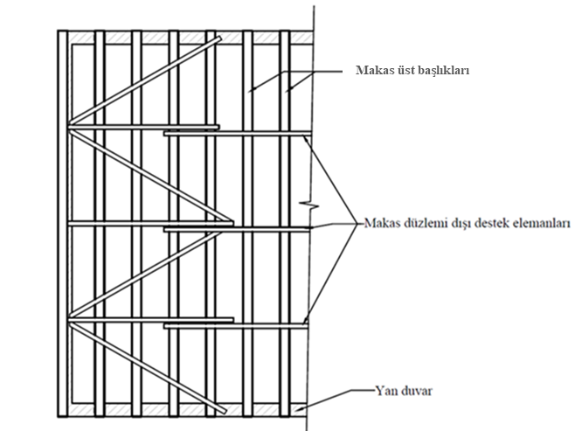
Şekil 4.19 Makas üst başlıklarının düzlem dışı ötelemeye karşı desteklenmesi
- Stabilite sağlayacak elemanın tasarımda esas alınacak eksenel kuvvetler (Şekil 4.18 kuvvet (4)) hesabı için daha gelişmiş yöntemler kullanılmadığı durumlarda, stabilitesi sağlanacak olan elemanlarda oluşacak maksimum eksenel basınç kuvvetinin en az %2’sine eşit olacaktır.
- Makas düzlemine dik doğrultuda, çatı makası tepe noktasının yanal olarak ötelenmesini önlemek amacıyla, arada ya da en dışta duvarlar kullanılabilir. Duvarlar çatı üst kotuna kadar çıkabileceği gibi, mesnet seviyesine kadar yükselen duvarlara çapraz destek elemanlarıyla da bağlanabilir. Makaslar arası etkileşim yeterli değilse 3., 4. veya 5. maddeler ilave olarak uygulanmalıdır.
- Ayrıca, makasların alt başlıkları, duvardan duvara uzanacak şekilde, yatay elemanlarla makas düzleminin dışına kadar ötelenmeye karşı desteklenmelidir. Örnek bir detay Şekil 4.20’de verilmektedir.
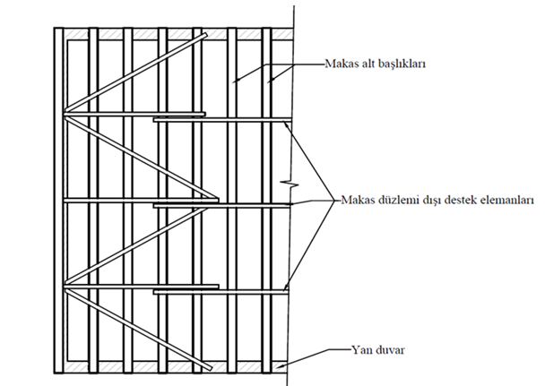
Şekil 4.20 Makas alt başlığının düzlem dışı ötelemeye karşı desteklenmesi

4.7.3. Kafes Kiriş Tipi Sistemlere Ters Sehim Verilmesi
Çeşitli durumlarda, örneğin kafes kiriş tipi sistemlere etkiyen düşey yüklerin sebep olacağı sehimin makasın görüntüsünü bozmasına karşı ya da göllenme etkisini azaltmak amacıyla, makasa ters sehim uygulanır. Ancak, ters sehim verilmesi gerçekte oluşacak sehim miktarını azaltmaz. Ayrıca, daha küçük enkesitli makas elemanları kullanmak ya da çok büyük sehimleri karşılamak, titreşimleri engellemek vb. amacıyla kullanılabilirlik sınır durumunu göz ardı ederek (uç düğüm noktalarında aşırı dönme, aşırı titreşimler, diğer elemanların hizalanmasında kaçıklık olması vb. sorunlar sebebiyle) makasa ters sehim verilemez.
Ahşap makaslar için daha kesin hesap yöntemi kullanılmadığı durumlarda Denk.(4.40) ters sehim miktarının yaklaşık hesabında kullanılır:
$Δ=\frac{K_{1}L^{3}+K_{2}L^{2}}{H}$ (4.40)
Δ Çatı makasına verilecek ters sehim miktarı (mm)
L Makas açıklığı (m)
H Makasın ortasından ölçülen makas yüksekliği (m)
K₁ 0.00875 (tüm durumlar için)
K₂ üst başlığında ek yeri bulunan düz ya da eğimli kafes kiriş türü sistemler için 0.233, üst başlığında ek yeri bulunmayanlar için 0.0525

4.8. Yapma Enkesitli Elemanlar
Yapma enkesitli kolon ve kirişler, tutkallı lamine ahşap kirişler, çapraz lamine ahşap panellerin tasarım ve hesap yöntemleri bu başlık altında ayrı bölümler halinde aşağıda verilmektedir.

4.8.1. Çok Parçalı Yapma Enkesitli Kolonlar
Eksenel basınç kuvveti etkisindeki çok parçalı yapma enkesitli kolonlar ile ilgili hesap yöntemleri bu bölümde verilmektedir.
Genel varsayımlar
Aşağıdaki varsayımlar geçerlidir:
- Kolonların uzunluğu L olmakla birlikte, hesaplarda mesnetlerin (dönme ve yatay hareket) durumuna göre L_{et} etkin kolon uzunluğu hesapta kullanılır.
- Kolona etkiyen eksenel basınç kuvveti, P_{d0}, kolonun geometrik ağırlık merkezine etki etmektedir. Yük merkezden etkimiyor ya da kolona etkiyen eğilme momenti (tek ya da çift yönlü) var ise, Bölüm 4.6’de verilen formüller sadece kendi ağırlığından vb oluşan küçük eğilme momentleri için geçerli olacaktır.
- Çok parçalı yapma enkesitli kolonları oluşturan her bir elemanın enkesit boyutları ve boyları aynı olacaktır.
- Aralıklı yapma enkesitli elemanlarda takoz, kuşak ya da (bulunması durumunda) yanal stabilite (Şekil 4.21) için destek elemanları arasında kalan parçaların (l₁) burkulma analizleri de ayrıca yapılacaktır.
- Aralıklı yapma enkesitli kolonların her bir elemanının yerel ve yapma enkesitli kolonların genel burkulma narinliği λ < 200 koşulunu sağlayacaktır.
- Çok parçalı yapma enkesitli kolonlar için aynı özellikte ahşap malzeme kullanılır.
- Yanal destekler arası mesafeler l₁ ve l₂ (Şekil 4.21) olup, yanal burkulmaya karşı her iki yönde stabilite görevi gösterebilir; yanal yerdeğiştirmeyi önleyici özelliğine göre burkulma boyu katsayısı hesabında göz önüne alınırlar.
- Kolonu oluşturan elemanların birbirine çivi ile bağlanması durumunda:
  - Çiviler arası mesafeler için Bölüm 4.11 Birleşimlerin Tasarım Esasları Altında Bağlantı Elemanlarının Yerleşim Aralıkları ile ilgili bölümlerdeki tanımlamalar ve kurallar geçerlidir.
  - h= lamine kolonun katmansız yüzeyinin genişliği olup, h > 3t_{min} ise, yatayda yan yana 2 veya daha fazla çivi kullanılacaktır.
  - Sadece bir çivi sırasının gerekli olduğu durumlarda (h ≤ 3t_{min}), çiviler şaşırtmalı uygulanacaktır (Şekil 4.21).
- Bulonlu yapma enkesitli kolonlar
  - Bitişik laminasyonların yüzlerinin temas halinde olmasını sağlamak için pul kullanılır ve somunlar ahşap ezilmeyecek kadar sıkılır
  - Bulonlar arası mesafeler için Bölüm 4.11 Birleşimlerin Tasarım Esasları Altında Bağlantı Elemanlarının Yerleşim Aralıkları ile ilgili bölümlerdeki tanımlamalar ve kurallar geçerlidir.
  - b = lamine kolonun katmanlı yüzey kalınlığı olup, b > 3t_{min} ise yatayda yan yana 2 veya daha fazla bulon kullanılır.

Yük taşıma kapasitesi
- x-ekseni etrafında kolon burkulması için hesaplanacak yük taşıma kapasitesi, aynı doğrultuda bireysel dikmelerin Bölüm 4.3.1’e göre hesaplanacak yük taşıma kapasitelerinin toplamı olarak alınır (Şekil 4.22, Şekil 4.23 ve Şekil 4.25).
- y-ekseni etrafında burkulma sınır durumu hesabı için yapma enkesitli kolonun özelliğine göre hesaplanacak etkin narinlik kullanılarak Bölüm 4.3.1’e göre hesaplanacak yük taşıma kapasitesi ile hesaplanacaktır.
Yük taşıma kapasitesi Denk. 4.41 ile ya da iki taraf kolon alanı ile çarpılarak hesaplanır.
$σ_{b,0,d}≤C_{p} f_{c,0,d}$ (4.41)
Aşağıda farklı kolonlar için detaylar başlıklar altında verilmektedir.

4.8.1.1. Aralıksız yapma enkesitli kolonlar
Aralıksız yapma enkesitli kolonlar aynı boyutta ve aynı özellikte n adet dikmenin yan yana getirilerek birleştirilmesiyle oluşur. n değeri maksimum 3 olarak alınmalıdır; 3’ten fazla alınması gerekli olduğu durumlarda uluslararası standartlara uygun olarak hesaplanır veya yapılan deneylerle onaylatılmış tasarımlar kullanılabilir. n=2 ve n=3 için görseller Şekil 4.21 ve Şekil 4.22’de yer almaktadır. Dikmelerin birbiri ile bağlantısı yapıştırma, bulonlama, çivileme vb. şekillerde olabilir. Yapıştırıcı kullanılarak yapılan yapma enkesitli kolonlarda yapıştırma yüzeyindeki gerilmeler kontrol edilir ve $γ_{i}$=1 olarak alınır.

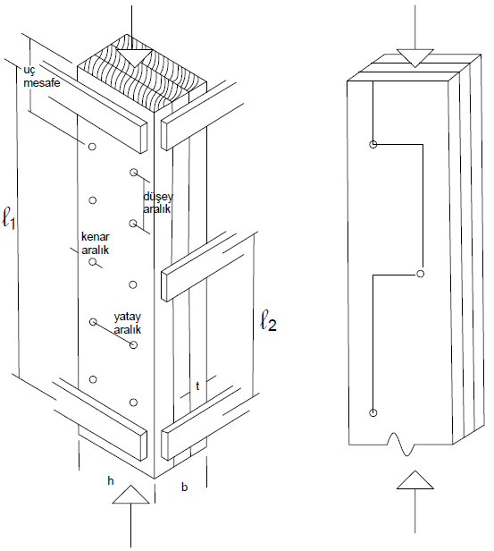
yanal stabilite elemanları
Şekil 4.21 Çivi ve bulonların dizilimi

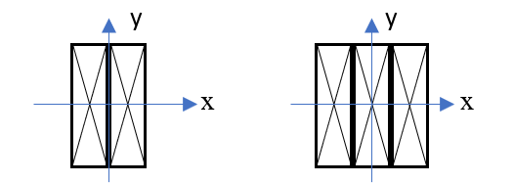
Şekil 4.22 Aralıksız yapma enkesitli kolonlar
Etkin I değeri, n adet parçadan oluşan kolon için Denk. (4.42-4.43) ile hesaplanır ( n tek sayı ise, ortadaki eleman için γ=1 alınır):
γ katsayısının hesaplanması:
$$I_{x,et}=n.I=\sum_{i=1}^{n}{I_{x,i}}$$ | (4.42)

$$I_{y,et}=\sum_{i=1}^{n}{\left(I_{y,i}+γ_{i}A_{i}a_{i}^{2}\right)}$$ | (4.43)
a_{i} Her bir elemanın ekseni ile kolon enkesiti ekseni arasındaki dik mesafedir, (mm)
γ_{i} Yapma enkesitli elemanlar arası yük aktarma katsayısıdır. γ_{i} içeren terim sıfır kabul edilebilir ya da Denk. 4.47 ile hesaplanır.
$A_{i}$ i. elemanının enkesit alanıdır, (mm²)
$A_{i}=b_{i}h_{i}$ (4.44)
$$I_{x,i}=\frac{b_{i}h_{i}^{3}}{12} , I_{y,i}=\frac{h_{i}b_{i}^{3}}{12}$$ | (4.45)
*Dikdörtgenden farklı kesit olması durumunda genel mukavemet kuralları uygulanır.
K_{ser} (N/mm) birbirine bulon, çivi, vida, çubuk kama gibi mekanik bağlantılarla bağlanmış ahşap elemanlar arasında ufak hareketler oluşarak kesme kuvveti aktarımında azalma (γ_{i}) gerçekleşmesi hesabında kullanılan “arayüz kayma rijitliği” olarak tanımlanmaktadır (Tablo 4.2 a).
Tablo 4.2.a. Ahşap esaslı levha - ahşap ve ahşap - ahşap birleşimlerinde bağlantı elemanları ve bağlayıcılar için N/mm cinsinden K_{ser} formülleri tablosu
Bağlantı elemanı tipi | $$K_{ser}$$
Çubuk kamalar  Toleranslı veya toleranssız bulonlar ª  Vidalar  Çiviler (önceden delik açılmış) | $$\frac{{ρ_{m}}^{1.5}d}{23}$$
Vidalar ve çiviler (önceden delik açılmamış) | $$\frac{{ρ_{m}}^{1.5}d^{0.80}}{30}$$
Tel zımbalar | $$\frac{{ρ_{m}}^{1.5}d^{0.80}}{80}$$
TS EN 912’ye göre tip A kesilmiş halka bağlayıcıları  TS EN 912’ye göre tip B kayma levha bağlayıcıları | $$\frac{ρ_{m}d_{c}}{2}$$
Tablo 4.2.a. Devamı - Ahşap esaslı levha - ahşap ve ahşap - ahşap birleşimlerinde bağlantı elemanları ve bağlayıcılar için N/mm cinsinden K_{ser} formülleri tablosu
Bağlantı elemanı tipi | $$K_{ser}$$
Dişli levha bağlayıcılar:  TS EN 912’ye göre tip C1 ila tip C9 bağlayıcılar  TS EN 912’ye göre tip C10 ve tip C11 bağlayıcılar | $$\frac{{1.5ρ}_{m}d_{c}}{4}$$  $$\frac{ρ_{m}d_{c}}{2}$$
ª Tolerans (d_{boşluk}) şekil değiştirmeye ilaveten eklenmelidir.
d çivi bulon vb. çapı (mm)
d_{c} TS EN 13271’de tanımlandığı gibi halka bağlayıcının çapı (mm)
ρ_{m} ahşap ortalama yoğunluğu (kg/m³)
Birleştirilen elemanlar birbirinden farklı özellikte ise:
ρ_{m} = $\sqrt{\left(ρ_{m,1}{.ρ}_{m,2}\right)}$ (4.46)
Çelik-ahşap veya beton-ahşap bağlantılarında, K_{ser} değeri ahşap elemanlar için ρ_{m}’ye bağlı hesaplanmalı ve sonra 2.0 ile çarpılmalıdır.
K_{u}= (2/3) K_{ser} Taşıma gücü sınır durumu için bir birleşimin kayma modülü, (N/mm)
K_{ser} Arayüz kayma rijitliği, (N/mm)
$${γ_{i}=\left[1+\frac{π^{2}E_{i}A_{i}s_{i}}{nK_{i}l^{2}}\right]}^{-1}$$ | (4.47)
K_{i} = K_{ser,i} Kullanılabilirlik sınır durumu hesaplamaları için
K_{i} = K_{u,i} Taşıma gücü sınır durumu hesaplamaları için
E_{i} i. dikmenin elastik modülü, (MPa)
A_{i} i. dikmenin alanı, (mm²)
s_{i} i. bulon, vida, çivi vb. arasındaki kolon boyunca olan düzenli tekrarlayan mesafe, (mm)
n yan yana duran bulon, vida çivi, vb toplam sayısı
${\left(EI\right)}_{y,et}=\sum_{i=1}^{n}{\left(E_{i}I_{x,i}+γ_{i}E_{i}A_{i}a_{i}^{2}\right)}$ | (4.48)
$$E_{ort}={\sum{E_{i}}}/n$$ | (4.49)
İlgili (γ_{i}) değerleri Denk. (4.47) ile hesaplanıp Denk. (4.48) kullanılarak etkin atalet momenti (I_{y,et}) bulunur ve etkin narinlik oranları Denk. (4.50 ve 4.51) yardımı ile hesaplanır:
$$λ_{x}=l_{x,et}\sqrt{\frac{A}{I_{x}}}=l_{x}\sqrt{\frac{\sum{A_{i}}}{\sum{I_{i}}}}$$ | (4.50)

$$λ_{y,et}=l_{y,et}\sqrt{\frac{A_{et}}{I_{y,et}}} = l_{x}\sqrt{\frac{\sum{A_{i}}}{\left({{\left(EI\right)}_{y,et}}/{E_{ort}}\right)}}$$ | (4.51)
Dikmeler arasında oluşan ve bağlantı elemanlarına etki eden kesme kuvveti (F_{v,i}), kolon sanal tasarım kesme kuvveti (V_{d}), Denk. (4.52 ve 4.53) temel alınarak Denk. (4.54) ile hesaplanır.
${ A}_{top}σ_{b,0,d}≤ A_{top} C_{p} f_{c,0,d} = F_{c,0,d}$ (4.52)
$$V_{dc}=\left\{\begin{aligned} \frac{A_{top}f_{c,0,d}}{120} λ_{et}<30 \\ \\ \frac{A_{top}f_{c,0,d}}{3600}λ_{et} {30≤λ}_{et}<60 \\ \\ \frac{A_{top}f_{c,0,d}}{60} 60 ≤ λ_{et} \end{aligned}\right.$$ | (4.53)

$$F_{v,i}=\frac{γ_{i}A_{i}a_{i}s_{i}}{I_{x,et}}V_{dc}$$ | (4.54)
$s_{i}$ ilgili bağlantıdaki, bağlantı elemanları (çivi, bulon, vida vb.) arasındaki boyuna doğrultudaki aralık
İki adet dikmenin yan yana getirilerek birleştirilmesiyle oluşturulan yapma enkesitli kolonlarda $F_{v,1}$ Denk. (4.55)’e göre hesaplanır:
$$F_{v,1}=\frac{γ_{1}{ b}^{2}h s}{{2I}_{x,et}}V_{dc}$$ | (4.55)
Üç adet dikmenin yan yana getirilerek birleştirilmesiyle oluşturulan yapma enkesitli kolonlarda $F_{v,2}$ Denk.(4.56)’ya göre hesaplanır:
$$F_{v,2}=\frac{γ_{1}{ b}^{2}h s}{I_{x,et}}V_{dc}$$ | (4.56)

4.8.1.2. Birbirine takoz ya da kuşakla bağlı dikmelerden oluşan aralıklı yapma enkesitli kolonlar
Yapma enkesiti oluşturan dikmeler arasında yatay doğrultuda mesafe bulunması halinde, hesaplama yöntemi aşağıda açıklanmaktadır.

Genel Varsayımlar
- Şekil 4.23’te gösterilen kolonlar, parçaları takoz veya kuşaklarla (ara bağlantı elemanlarıyla) aralıklı olarak bağlanan çok parçalı yapma enkesitli kolonlar olarak kabul edilir. Bağlantılar çivi, yapıştırma veya bulon kullanılarak yapılabilir.
- Enkesit iki, üç veya dört özdeş parçadan oluşur; daha fazla yan yana parçanın birlikte kullanıldığı çok parçalı yapma enkesitli kolonlar için bilimsel esaslara dayalı farklı yönetmeliklerce kabul görmüş hesap yöntemleri kullanılabilir.
- Aralıklı yapma enkesitli kolonlar, her iki eksene göre simetrik olmalıdır.
- Ara bağlantı elemanlarının arasında kalan bölümlerin sayısı en az üç olacaktır. Enkesiti oluşturan düşey elemanlar (dikmeler) boyuna doğrultuda en az uçlarda ve ⅓ noktalarında birbirine bağlanacaktır.
- Dikmeler arasındaki serbest mesafe olan a, takozlu kolonlar için parça kalınlığının (b mesafesi) üç katından, kuşaklı kolonlar için parça kalınlığının 6 katından fazla olamaz.
- Takozların uzunluğu olan l₂ mesafesi, l₂ ≥ 1.5a mesafe koşulunu sağlayacaktır.
- Her bir kayma düzleminde bağlayıcılığa sahip en az dört çivi veya iki bulon kullanılacaktır. Çivilenmiş bağlantı yerleri için kolonun boyuna doğrultusu yönünde her bir uçta arka arkaya en az dört çivi bulunacaktır; aynı yönde en az iki bulon uygulanacaktır.
- Kuşaklar l₂ ≥ 2a koşulunu sağlayacaktır,
- Eksenel kuvvetin çok parçalı yapma enkesitli kolonun ağırlık merkezinden etkimesi gerekmektedir, eksentrisite ve moment oluşmasına izin verilmez.
İki dikmeli yapma enkesitli kolonlar için A_{top} ve I_{top} Denk. (4.57 ve 4.58) ile hesaplanacaktır:
$A_{top}=2A$ (4.57)
$$I_{top}=\frac{h\left[{\left(2b+a\right)}^{3}-{\left(a\right)}^{3}\right]}{12}$$ | (4.58)

Üç dikmeli yapma enkesitli kolonlar için Denk. (4.59 ve 4.60) kullanılacaktır:
$A_{top}=3A$ (4.59)
$$I_{top}=\frac{b\left[{\left(3h+2a\right)}^{3}-{{\left(h+2a\right)}^{3}+\left(h\right)}^{3}\right]}{12}$$ | (4.60)
Üçten fazla dikmeli yapma enkesitli kolonların kullanılması halinde deneylerle kontrol edilmesi şartıyla alan ve atalet momenti Denk. (4.61 ve 4.62) ile hesaplanır.
${ A}_{top}=n A$ (4.61)
$$I_{top}= \frac{h}{12}\sum_{i=1}^{n}{\left({\left(-1\right)}^{\left(n+1\right)}{\left[\left(n-i+1\right)\left\{\frac{b, i tek ise}{a, i çift ise}\right\}+\left(n-i\right)\left\{\frac{a, i tek ise}{b, i çift ise}\right\}\right]}^{3}\right)}$$ | (4.62)
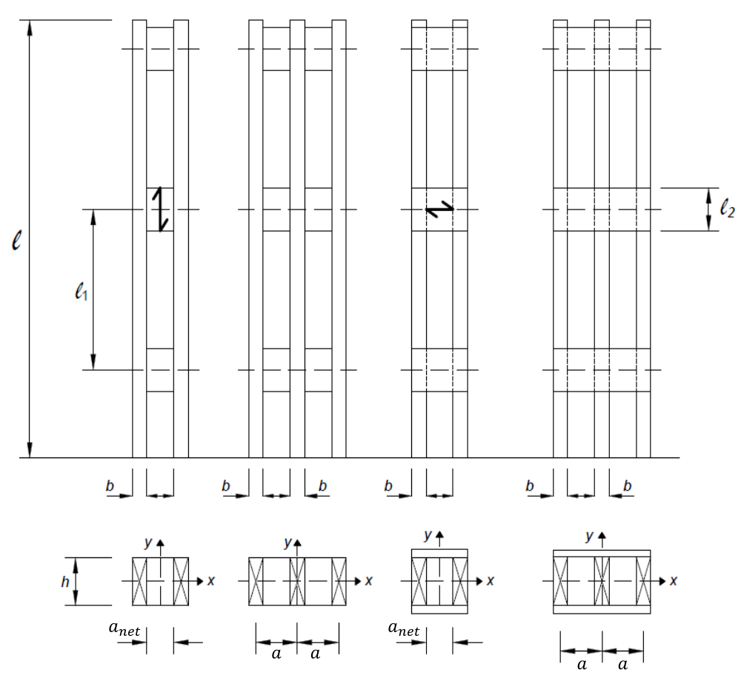
Şekil 4.23 Aralıklı yapma enkesitli kolonlar (soldakiler takozlu, sağdakiler kuşaklı)

- x-ekseni etrafında kolon burkulması için (Şekil 4.23) yük taşıma kapasitesi, tüm elemanların yük taşıma kapasitelerinin toplamı olarak alınmalıdır.
- y-ekseni etrafında yapma enkesitli kolonun narinliği Denk. (4.63) ile hesaplanacaktır:
$λ_{et}=\sqrt{λ^{2}+η\frac{n}{2}λ_{1}^{2}}$ (4.63)
λ: kolondaki aynı uzunluğa, aynı alana (A) ve aynı atalet momentine (I_{y}) sahip dikmelerin toplam narinlik oranıdır, bütün dikmelerin beraber çalıştığı varsayımı ile Denk. (4.64) kullanılarak hesaplanır.
$$λ=l_{et} \sqrt{\frac{nA}{\sum_{i=1}^{n}{\left(I_{y,i}+A_{i}a_{i}^{2}\right)}}}$$ | (4.64)
λ₁ tek dikmenin l₁ boyu için narinlik oranıdır ve λ₁ < 0.75 λ_{et} olmalıdır
$$λ_{1}=\sqrt{12}\frac{l_{1}}{b}$$ | (4.65)
n dikme sayısı
η Tablo 4.2 b’de verilen bağlantı esneklik katsayısı

Tablo 4.2.b η bağlantı esneklik katsayısı
 | Takozlu |  |  | Kuşaklı
 | Yapıştırma | Çivi | Bulon | Yapıştırma | Çivi
Uzun süreli / sürekli yük | 1 | 4 | 3.5 | 3 | 6
Kısa / orta süreli | 1 | 3 | 2.5 | 2 | 4.5
Takoz ve kuşak bağlantılarına etkiyen kuvvetlerin hesabı
Takoz veya kuşak ve bağlantı elemanlarına etki eden V_{dc} kuvveti Şekil 4.24’te gösterildiği gibidir ve Denk. (4.66) çıkarımla Denk. (4.67) kullanılarak hesaplanır.
${ A}_{top} σ_{b,0,d}≤ A_{top} C_{p} f_{c,0,d} = F_{c,0,d}$ (4.66)
Yapma kolonun burkulması hesabında kesite etki eden sanal kesme (V_{dc}) kuvveti Şekil (4.24)’te gösterildiği gibidir ve Denk. (4.67) kullanılarak hesaplanır.

$$V_{dc}=\left\{\begin{aligned} \frac{A_{top}f_{c,0,d}}{120} λ_{et}<30 \\ \\ \frac{A_{top}f_{c,0,d}}{3600}λ_{et} {30≤λ}_{et}<60 \\ \\ \frac{A_{top}f_{c,0,d}}{60} 60 ≤ λ_{et} \end{aligned}\right.$$ | (4.67)

İki adet dikmenin takoz ya da kuşakla birleştirilmesiyle oluşturulan yapma enkesitli kolonlarda $T_{d}$ Denk. (4.68)’e göre hesaplanacaktır:
$$T_{d}=\frac{V_{dc}l_{1}}{a_{1}}$$ | (4.68)
Üç adet dikmenin takoz ya da kuşakla birleştirilmesiyle oluşturulan yapma enkesitli kolonlarda $T_{d}$ Denk. (4.69)’a göre hesaplanacaktır:
$$T_{d}=\frac{V_{dc}l_{1}}{{2a}_{1}}$$ | (4.69)
Dört adet dikmenin takoz ya da kuşakla birleştirilmesiyle oluşturulan yapma enkesitli kolonlarda $T_{d}$ Denk. (4.70.a ve 4.70.b)’ye göre hesaplanacaktır:
$$T_{d}=\frac{{0.4V}_{dc}l_{1}}{{2a}_{1}} (orta)$$  $$T_{d}=\frac{{0.3V}_{dc}l_{1}}{{2a}_{1}} (kenar)$$ | (4.70.a)  (4.70.b)
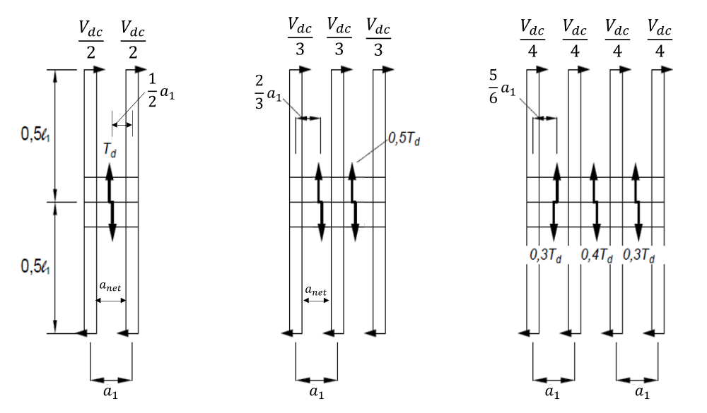
Şekil 4.24 Yapma enkesitli kolonların kesme kuvvetleri
* Çok parçalı yapma enkesitli kolonun iki, üç ya da dört özdeş dikmeden oluşması durumunda mesafeler Şekil 4.24’te gösterildiği gibidir. Beş adet dikme için deneylerle kontrol edilmek şartıyla, her dikmeye gelen kuvvet V_{dc} /5 ve dikme aralarında kesme kuvvetleri soldan sağa sırasıyla 0.2441T_{d}, 0.2559T_{d}, 0.2559T_{d} ve 0.2441T_{d}, mesafeler ise soldan sağa yönde (0.8193 a₁ + 0.1807 a₁), (0.6092 a₁ + 0.3908 a₁), (0.3908 a₁ + 0.6092 a₁ ), (0.1807 a₁ + 0.8193 a₁ ) şeklinde alınabilir.

4.8.1.3. Kafes tipi yapma enkesitli kolonlar
Genel Varsayımlar
- N-kafes veya V-kafes tipi yapıştırma veya çivileme yöntemiyle oluşturulmuş kafes tipi yapma enkesitli kolonlar bu bölümde ele alınmaktadır (Şekil 4.25).
- Bu tür yapma enkesitli kolonlarda, kesit x ve y eksenleri etrafında simetriktir. Yatay ve diyagonal elemanlar, dikmeler her iki yüzünde de bulunur. Dikmelerin iki tarafındaki kafes l₁/2 uzunluğunda şaşırtmalı da olabilir, burada l₁ bir yüzdeki bağlantı noktaları arasındaki mesafedir.
- Kolon, yüksekliği boyunca ara bağlantı elemanları arası mesafe l₁ olacak şekilde en az üçe bölünecektir. Kolon uçları ara bağlantı elemanları ile yatay doğrultuda birbirine bağlanacaktır.
- Kafes elemanlarının çivilerle birleşmeleri durumunda, her bir diyagonal elemanın birleşme noktasında kayma düzlemi başına en az dört çivi bulunmalıdır.
- Kafes tipi yapma enkesitli kolonların her bir ucu desteklenmeli, her iki yanal yönde sabitlenmelidir.
- Ara bağlantı elemanları arasındaki desteksiz dikme bölümü için (Şekil 4.25’te l₁ uzunluğu), narinlik oranı ($λ_{1}$) 60'tan büyük olamaz ve l₁’e karşı gelen bölgede yerel burkulma oluşmamalıdır.
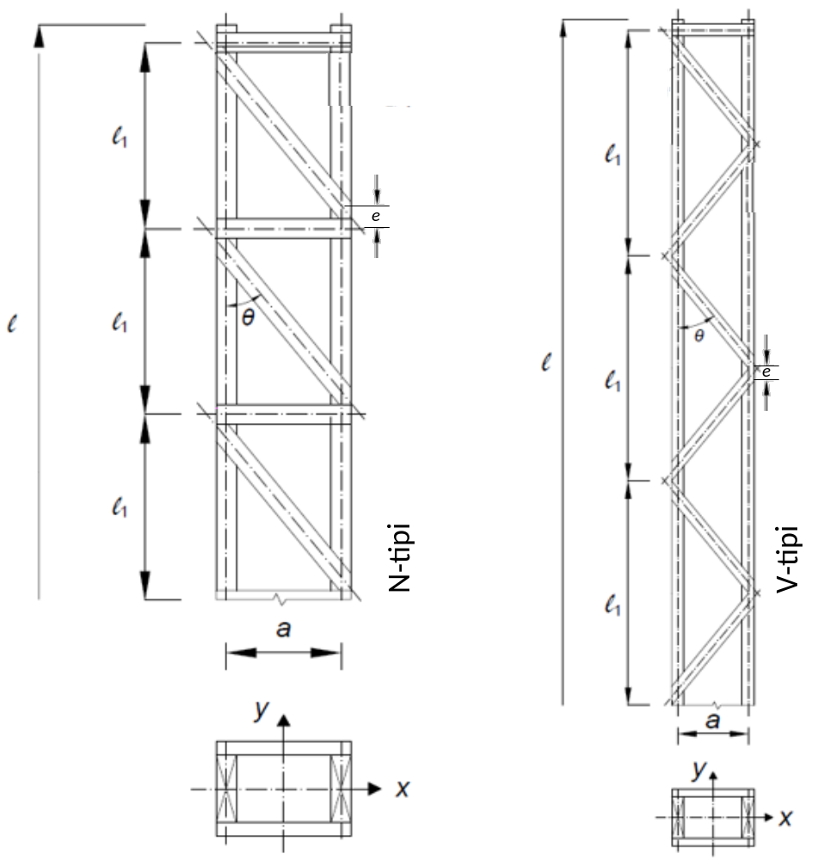
Şekil 4.25 Kafes tipi yapma enkesitli kolon (a) V-tipi, (b) N-tipi
- Her kayma düzlemi için N-tipi kolonda yatay doğrultulu çubuk eleman ile dikmearasındaki bağlantının çivi sayısı n sinθ’dan büyüktür; burada n, diyagonal çubuk eleman ile dikme arasındaki bağlantının çivi sayısı, θ ise diyagonal çubuk eleman ile dikme arasındaki eğim açısıdır.
Kuvvet Taşıma Kapasitesi
- x-ekseni etrafında kolon burkulması için eksenel basınç yükü kapasitesi, bireysel dikmelerin kapasitelerinin toplamı olarak alınmalıdır.
$σ_{b,0,d}≤C_{P} f_{c,0,d}$ (4.71)
ya da kolon geneli için
$A_{top}σ_{b,0,d}≤ A_{top} C_{p} f_{c,0,d} = F_{c,0,d}$ (4.72)
$C_{p}$, $σ_{b,0,d}$ ve $f_{c,0,d}$ Bölüm 4.3.1 kurallarına göre hesaplanır.
y-ekseni etrafında kolon burkulması için yukarıdaki genel denklemlere ilaveten aşağıdaki denklemler de uygulanır. λ_{et} Denk. (4.73)’e göre hesaplanır.
$$λ_{et}=maks \left\{\begin{aligned}λ_{top}\sqrt{1+μ} \\ \\ {1.05λ}_{top}\end{aligned}\right.$$ | (4.73)
burada, $λ_{top}≈\frac{2l}{a}$ olup, aynı uzunluğa, aynı alana ve aynı atalet momentine sahip dikmelerden oluşan tam olarak birlikte çalışan bir kolon için yaklaşık narinlik oranıdır.
$μ$ değeri Tablo 4.3’te verilen formüller kullanılarak hesaplanır.
Tablo 4.3 Bağlantının rijitliğini dikkate alan $μ$ katsayısının hesaplanması
Yapıştırılmış bir  V-kafes için | Yapıştırılmış bir  N-kafes için | Çivilenmiş bir  V-kafes için | Çivilenmiş bir  N-kafes için:
$$μ= 4\frac{e^{2} A_{f}}{I_{f}}{\left(\frac{a}{l}\right)}^{2}$$ | $$μ= \frac{e^{2} A_{f}}{I_{f}}{\left(\frac{a}{l}\right)}^{2}$$ | $$μ=25\frac{a E_{ort} A_{f}}{l^{2}nK_{u} sin2θ}$$ | $$μ=50 \frac{a E_{ort} A_{f}}{l^{2}nK_{u} sin2θ}$$
$μ$: Bağlantının rijitliğini dikkate alan μ katsayısı
e: Birleşim yerlerinin dışmerkezliği, (mm)
A_{f}: Dikme elemanın alanı, (mm²)
I_{f}: Dikme elemanın atalet momenti, (mm⁴)
l: Kafes tipi yapma enkesitli kolonun yüksekliği, (mm)
n: Bir diyagonaldeki çivi sayısıdır. Eğer diyagonal iki parçadan oluşuyorsa, n çivilerin toplamıdır (kayma düzlemi başına çivi sayısı değil),
E_{ort}: Elastisite modülünün ortalama değeridir (MPa)
K_{u}: Nihai sınır durumunda bir çivinin kayma modülüdür (MPa), K_{u}= (2/3) K_{ser} (Tablo 4.2)
Diyagonal elemanlar ve onların dikmelerle bağlantıları Denk. 4.74 ile verilen kesme kuvveti (V_{dc})’nin dikkate alınarak tasarlanır.
$$V_{dc}=\left\{\begin{aligned} \frac{A_{top}f_{c,0,d}}{120} λ_{et}<30 \\ \\ \frac{A_{top}f_{c,0,d}}{3600}λ_{et} {30≤λ}_{et}<60 \\ \\ \frac{A_{top}f_{c,0,d}}{60} 60 ≤ λ_{et} \end{aligned}\right.$$ | (4.74)
Kesme kuvveti, V_{dc}’nin diyagonal ara bağlantı elemanlarına ve birleşimlerine etkisi, Şekil 4.26’da gösterildiği gibi dikkate alınır. V_{dc}’nin yönü değişebileceği için, her yatay ve diyagonal elemana etkiyen kuvvetler, çekme ve basınç kuvvetleri olarak hesaplanmalı; elemanlar ve birleşimleri, burkulma da gözetilerek en elverişsiz durum için tasarlanmalıdır.
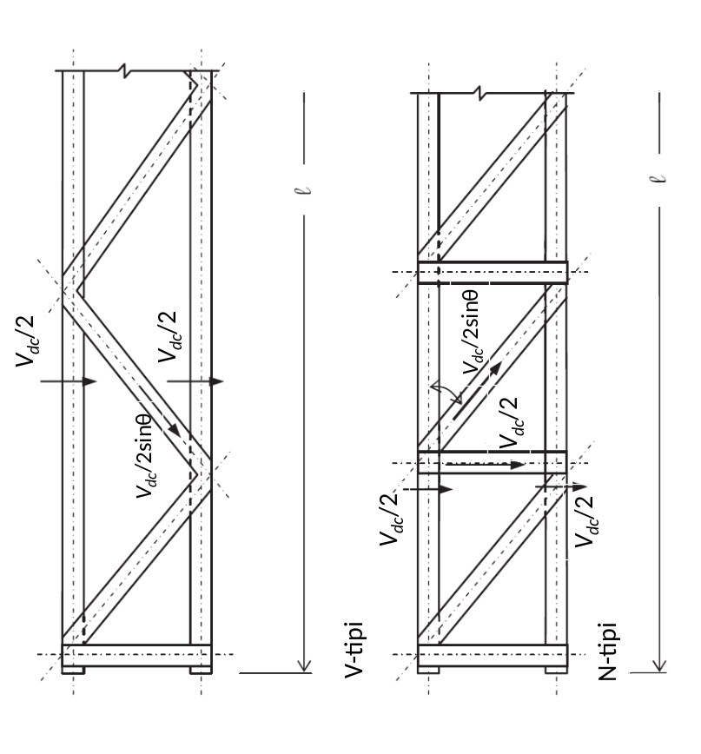
Şekil 4.26 Diyagonal elemanlar ve birleşimlerine etkiyen kuvvetlerin kafes tipi yapma enkesitli kolonlar üzerinde gösterimi
Diyagonal ara bağlantı elemanları ve birleşimleri için tasarım eksenel kuvvetleri, yatay elemanlarda $\frac{V_{dc}}{2}$ ; diyagonal elemanlarda $\frac{V_{dc}}{2sinθ}$; olarak alınır.
Genel varsayımlar (6)’da belirtilen ara bağlantı elemanları arasındaki desteksiz dikme bölümü için l₁’e karşılık gelen bölgede burkulma hesabı için (V_{dc}) kesme kuvveti etkisi en elverişsiz olacak şekilde ve Denk. (4.75) kullanılarak hesaplanır:
$$λ_{1}=\sqrt{12}\frac{l_{1}}{b}$$ | (4.75)
C_{p} katsayısı ve burkulmaya karşı gelen eksenel kuvvet Bölüm 4.3.1’e göre hesaplanır ve Denk. (4.76) kullanılır (Şekil 4.25):
$$f_{c,0,d}C_{p} A>\frac{F_{c, d }}{n}+\frac{V_{dc} l }{2a}$$ | (4.76)

4.8.1.4. Yapma Enkesitli Kolonlarda Bileşik Etkiler (Eğilme Momenti ve Eksenel Kuvvetler)
Eksenel kuvvete ek olarak küçük momentlerin (örneğin zati ağırlıktan) ya da tüm yanal etkilerin perde duvarlarla taşınıp yapma enkesitli kolonlara eğilme kuvvetlerinin çok az etki ettiği durumlarda ‘Dikmeler arasında mesafe bulunmayan yapma enkesitli kolonlar’ için Denk. (4.77) geçerlidir. Yapıştırma ya da mekanik olarak birleştirilen kolonlarda C_{p} hesabında c=0.9 alınır ve C_{p}=min(C_{p,x} , C_{p,y}) olarak belirlenir.
$$\frac{σ_{b,0,d}}{C_{P }f_{c,0,d }}+\frac{σ_{m,x,d}}{f_{m,x,,d}}+\frac{σ_{m,y,d}}{f_{m,y,,d}}≤1$$ | (4.77)
Dikmeler arasında (temas olmayan) mesafe bulunan ‘Aralıklı yapma enkesitli kolonlar’ ve ‘Kafes tipi yapma enkesitli kolonlar’ için sadece eksenel kuvvete göre tasarım yapılır. Bu tür yapma enkesitli kolonlara eğilme momentinin etkimesi halinde, bu Esaslar kapsamındaki formüllerin kullanılmasına izin verilmez. Ancak detaylı sonlu eleman modelleri ile yapma enkesitli kolonun tüm elemanlarının ve birleşimlerinin iç kuvvetleri güvenle taşıyabildiği ve yerel ve genel burkulma sınır durumlarının kritik olmadığının detaylı olarak gösterilmesi durumunda eğilme momenti etkisi sınırlı durumlarda dikkate alınabilir ve kritik durumlarda birebir ölçekli deneylerle desteklenmelidir.

4.8.2. Mekanik Yolla Birleştirilmiş Kirişler (Parçaları Mekanik Yöntemle Birleştirilen Çok Parçalı Yapma Enkesitli Kirişler)
Genel Varsayımlar
- Tasarım hesapları doğrusal elastik teoriye dayanır.
- Kirişler l açıklığına sahip basit kirişler olarak boyutlandırılır. Basit kirişe benzeştirilerek belirlenecek bu açıklık, sürekli kirişler için 0.8l ve konsol kirişler için konsol uzunluğunun iki katına (2l) eşit olarak alınır.
- Ahşap ya da ahşap esaslı levhalar, ya tam uzunluktaki tekil elemanlardan oluşur ya da uç uca yapıştırılarak oluşturulur.
- Her bir bireysel parça birbirleri ile K arayüz kayma rijitliğine sahip mekanik bağlantı elemanları ile bağlanacaktır.
- Bağlantı elemanları (çivi, bulon, vida vb.) arasındaki aralık (s) genel olarak sabittir. Ancak kirişte kesme kuvvetinin değişmesi nedeniyle, bağlantı elemanları arasındaki aralığın kesme kuvvetiyle doğru orantılı olarak düzenlenmesi durumunda, s_{min} ile s_{maks} arasındaki fark Denk. 4.78 ile verilen koşulu sağlamalıdır.
$s_{min}≥s_{maks}/4$ (4.78)
- Kiriş hesaplarında değişken bağlantı elemanı aralığının düzenlenmesi halinde$s_{et}$ etkin aralık hesabında Denk. (4.79) kullanılır. Ayrıca her aralık için en kritik durumun sağlaması da yapılmalıdır.
$s_{et}=0.75s_{min}+0.25s_{maks}$ (4.79)
- Bu bölümde dikkate alınacak kirişlerin enkesitleri Şekil 4.27’de gösterilmiştir.

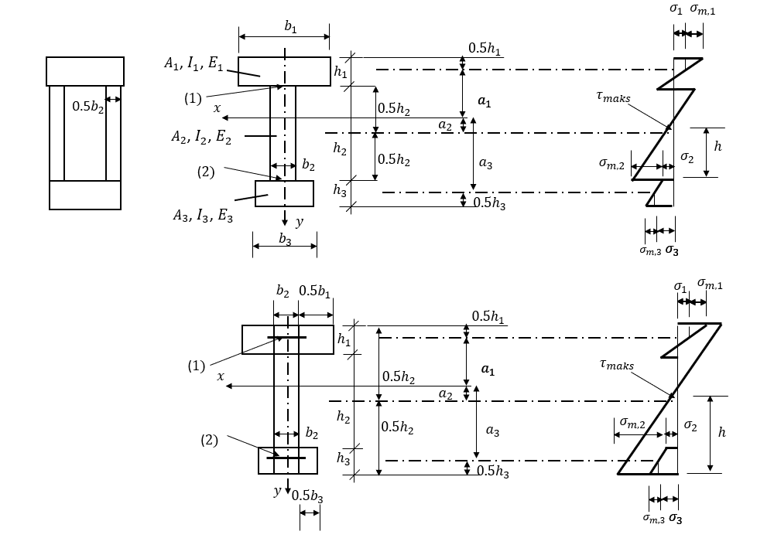
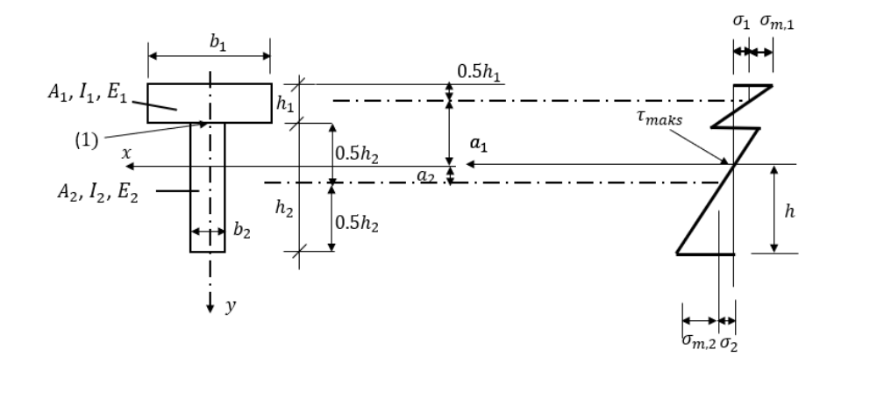
Şekil 4.27 Yapma kiriş için kesit görünümü ve eğilme gerilmesi dağılımı

Etkin eğilme rijitliği
Etkin I değeri, n adet parçadan oluşan kiriş için Denk. (4.80 ve 4.81) ile hesaplanır (gövde elemanı için γ₂=1 alınır):
${(EI}_{x,et})=\sum_{i=1}^{n}{\left(E_{i}I_{x,i}+γ_{i}E_{i}A_{i}a_{i}^{2}\right)}$ (4.80)
${(EI}_{y,et})=n.I$ = $\sum_{i=1}^{n}{I_{y,i}}$ (4.81)
a_{i} her bir enkesit parçasının ekseni ile tarafsız eksen arasındaki paralel eksenler arası dik mesafedir. γ_{i} içeren terim sıfır kabul edilebilir veya Denk. (4.47) ile hesaplanır. Kirişlerin 2 veya daha fazla enkesit parçasından oluşması durumunda Şekil 4.27’deki kesitlerin $a_{2}$ mesafesi aşağıdaki denklemler kullanılarak elde edilir:
${ A}_{i}=b_{i}h_{i}$ (4.82)
$$I_{i,x}=\frac{h_{i}b_{i}^{3}}{12}$$ | (4.83)

$$I_{i,y}=\frac{b_{i}h_{i}^{3}}{12}$$ | (4.84)
- Kesit için:
$$a_{2}= \frac{γ_{1}A_{1}E_{1}\left(h_{2}+h_{1}\right)-γ_{3}A_{3}E_{3}\left(h_{3}+h_{2}\right)}{2\sum_{i=1}^{3}{γ_{i}A_{i}E_{i}}}$$ | (4.85)
- Kesit için:
$$a_{2}= \frac{γ_{1}A_{1}E_{1}\left(h_{2}-h_{1}\right)-γ_{3}A_{3}E_{3}\left(h_{3}-h_{2}\right)}{2\sum_{i=1}^{3}{γ_{i}A_{i}E_{i}}}$$ | (4.86)
- Kesit için:
$$a_{2}= \frac{γ_{1}A_{1}E_{1}\left(h_{2}+h_{1}\right)}{2\sum_{i=1}^{3}{γ_{i}A_{i}E_{i}}}$$ | (4.87)
Şekil 4.27’deki kesitlerin normal gerilmeleri aşağıdaki denklemler kullanılarak bulunur:
$$σ_{i}=\frac{M}{{(EI}_{et})}γ_{i}E_{i}a_{i}$$ | (4.88)

$$σ_{m,i}=\frac{M}{{(EI}_{et})}0.5E_{i}h_{i}$$ | (4.89)
Maksimum kayma gerilmesi normal gerilmenin sıfır olduğu bölgelerde oluşur. Şekil 4.27’deki enkesitlerin gövde kısmında oluşan maksimum kayma gerilmesi aşağıda verilen denklemler ile hesaplanır:
- Kesit için:
$$τ_{maks}=\frac{A_{3}E_{3}a_{3}γ_{3}+0.5b_{2}{\left(\frac{h_{2}}{2}+a_{2}\right)}^{2}E_{2}}{b_{2,et}\left(EI_{et}\right)}V=\frac{A_{3}E_{3}a_{3}γ_{3}+0.5b_{2}{\left(h\right)}^{2}E_{2}}{b_{2,et}\left(EI_{et}\right)}V$$ | (4.90)
- Kesit için:
$$τ_{maks}=\frac{A_{3}E_{3}a_{3}γ_{3}+0.5b_{2}{\left(\frac{h_{2}}{2}+a_{2}\right)}^{2}E_{2}}{b_{2,et}\left(EI_{et}\right)}V=\frac{A_{3}E_{3}a_{3}γ_{3}+0.5b_{2}{\left(h\right)}^{2}E_{2}}{b_{2,et}\left(EI_{et}\right)}V$$ | (4.91)
- Kesit için:
$$τ_{maks}=\frac{0.5b_{2}{\left(\frac{h_{2}}{2}+a_{2}\right)}^{2}E_{2}}{b_{2,et }\left(EI_{et}\right)}V=\frac{0.5b_{2}{\left(h\right)}^{2}E_{2}}{b_{2,et }\left(EI_{et}\right)}V$$ | (4.92)
Bağlantılarına gelen kuvvet Denk. (4.93)’e göre belirlenir:
$$F_{v,i}=\frac{A_{i}E_{i}a_{i}γ_{i}s_{i}}{n_{ç}\left(E I_{x,et}\right)}V$$ | (4.93)
$n_{ç}$ aynı sırada yan yana duran birden fazla çivi varsa sayısı. Tek sıra için $n_{ç}$=1 alınır.

4.8.3. Tutkallı Lamine Ahşap
Tutkallı lamine ahşap, ahşap elemanların liflerinin birbirine paralel olarak konumlandırılıp her bir parçanın tutkal kullanılarak yapıştırılmasıyla oluşturulur.

4.8.3.1. Kapsam
- Tutkallı lamine ahşap: 6 mm < t ≤ 45 mm kalınlığa sahip iki veya daha fazla laminasyondan oluşan TS EN 14080 standardında belirtilen iğne yapraklı ağaç türlerinden veya benzer dayanım sınıfındaki kavak ağacından üretilir.
- Tutkallı masif ahşap: 45 mm < t ≤ 85 mm kalınlığa sahip TS EN 14080’de listelenen iğne yapraklı türlerden veya benzer dayanım sınıfındaki kavak ağacından iki ila beş katmandan oluşur.
- Diş uzunluğu en az 45 mm olan geniş parmakgeçmeli tutkallı lamine ahşabı ve dikdörtgen en kesite sahip tutkallı blok masif ahşabı kapsar.
- TS EN 14080’in bazı hükümlerine dayalı olarak belirli sert ağaç türlerinden yapılmış tutkallı lamine ahşap üretmek de mümkün olabilir (Bu durumda, TS EN 14080-Ek ZA geçerli değildir).
- Biyolojik etkilere karşı işlem görmüş tutkallı lamine ahşap ürünleri kapsar, ancak yanmayı geciktirecek şekilde işlem görmüş tutkallı lamine ahşap ürünler için tüm şartların sağlandığının gösterilmesi zorunludur.
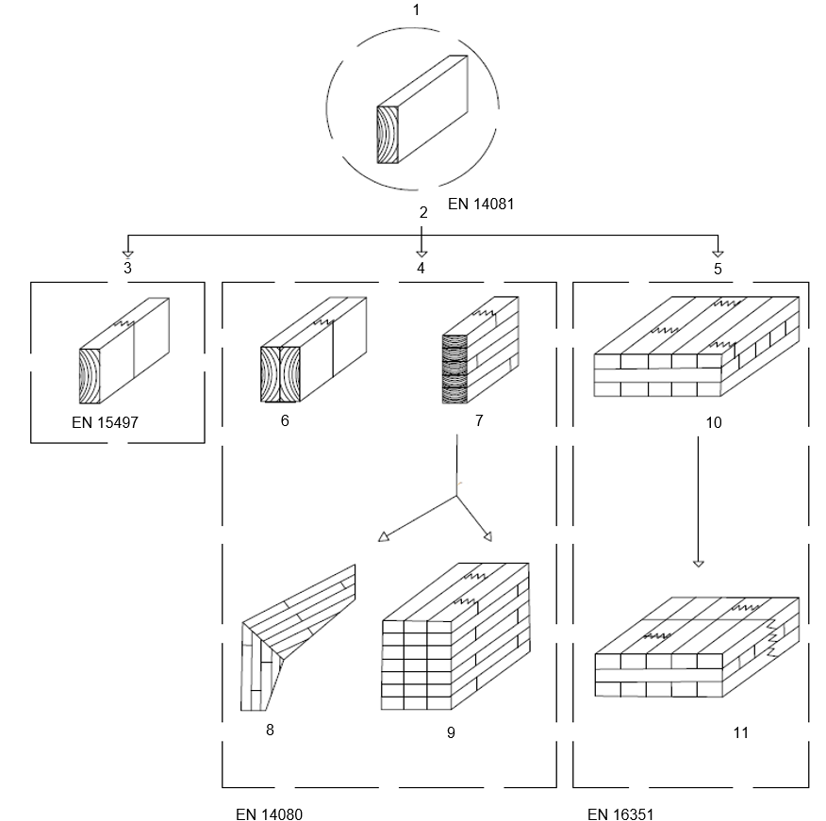
(1) Masif Ahşap – Yapı Keresteleri, (2) Masif ahşap kullanılarak oluşturulan ürünler, (3) Parmakgeçmeli Masif Ahşap, (4) Tutkallı ahşap yapısal çubuk elemanlar, (5) Tutkallı ahşap yapısal alan elemanlar (6) Tutkallı Masif Ahşap, (7) Tutkallı Lamine Ahşap, (8) Geniş Parmakgeçmeli Tutkallı Lamine Ahşap, (9) Blok Tutkallı Lamine Ahşap, (10) Çapraz Lamine Ahşap, (11) Geniş Parmakgeçmeli Çapraz Lamine Ahşap.
Şekil 4.28 Tutkallı masif ahşap ürünlerinin şematik gösterimi
Tutkallı lamine ahşabın mekanik dayanımı (elastisite modülü, eğilme dayanımı, basınç dayanımı, çekme dayanımı ve kayma dayanımı) aşağıdaki esaslara göre belirlenir:
- Geometrik veriler (örneğin, laminasyonların enine kesit boyutları)
- Malzeme özellikleri (laminasyonların dayanım, rijitlik ve yoğunluk özellikleri ve parmakgeçmeli bağlantıların dayanım özellikleri)
- Deneyler
NOT: Bu yöntemle tutkallı lamine ahşap ürünlerinin mekanik dayanımı dolaylı olarak tespit edilir. Böylece daha sonra özel bir nihai kullanımı amaçlayan bir talep için yapısal bir tasarım altında geçerli hesaplama yöntem(ler)i kullanılabilir.
Tutkallı lamine ahşap ile ilgili bu Esaslar temelde geçerli olup ilave kurallar ihtiyaç olduğunda, üretim dahil diğer tüm koşullar TS EN 338, TS EN 14080 ve TS EN 14081-1+A1’e göre değerlendirilir.
Tutkallı lamine ahşabın karakteristik dayanımı, rijitlik ve yoğunluk özellikleri Bölüm 4.8.3.2, 4.8.3.3 veya 4.8.3.4’te belirtilen durumlardan biri ile doğrulanır.
Karakteristik eğilme momenti dayanımı, kesit yüksekliği (h) 600 mm ve laminasyon kalınlığı (t) 40 mm olan tutkallı lamine ahşap için düzeltme katsayısına gerek bulunmadan geçerli olacaktır. Laminasyon kalınlığı (t) 40 mm’den az ise, karakteristik eğilme momenti dayanımı Denk. (4.94)’te verilen bir k katsayısı ile büyütülür. Laminasyon kalınlığı 40 mm < t ≤ 45 mm arasında olması durumunda herhangi bir dayanım değişikliğinin dikkate alınmasına gerek yoktur.
$$k=min \left\{\begin{aligned}{\left(\frac{40}{t}\right)}^{0.1} \\ \\ 1.05\end{aligned}\right.$$ | (4.94)
Kiriş kesit yüksekliği 600 mm’den büyük olabilir. Tutkallı lamine ahşap kiriş kesit yüksekliği 600 mm’den küçük olduğu eğilme momenti etkisi durumunda ve tutkallı lamine ahşap çekme elemanın büyük boyutunun 600 mm’den küçük olduğu çekme etkisi durumunda Denk. (4.95) büyütme katsayısı ile çarpılır.
$$k_{h}=min \left\{\begin{aligned}{\left(\frac{600}{h}\right)}^{0.1} \\ \\ 1.1\end{aligned}\right.$$ | (4.95)
Denk. (4.94) ve Denk. (4.95) ile tarif edilen büyütme katsayıları aynı anda kullanılmaz, iki değerden büyük olanı hesapta dikkate alınır.
Liflere dik doğrultudaki karakteristik çekme dayanımı, gerilme altında 0.01 m³ hacme sahip tutkallı lamine ahşap bölgesi için geçerlidir.
Tutkallı lamine ahşap elemanlar için kayma modülünün veya elastisite modülünün %5’lik kısmı (karakteristik değeri), sırasıyla G_{g,k}/G_{g,ort} = 5/6 ve E_{0,g,k}/E_{0,g,ort} = 5/6 oranı uygulanarak ortalama değer kullanılarak tahmin edilecektir.
Laminasyon sayısı 10’dan fazla olan tutkallı lamine ahşap elemanların E_{0,g,k}, G_{g,k} değerleri k=1.40 katsayısı kullanılarak arttırılır.
Yatay tutkallı lamine ahşap veya düşey tutkallı lamine ahşap üretilebilir.
Yatay tutkallı lamine ahşap, yükün tutkal hattı düzlemlerine dik olduğu yapıştırılmış lamine ahşaptır. Düşey tutkallı lamine ahşap, yükün tutkal hattı düzlemlerine paralel olduğu yapıştırılmış lamine ahşaptır (Şekil 4.29).
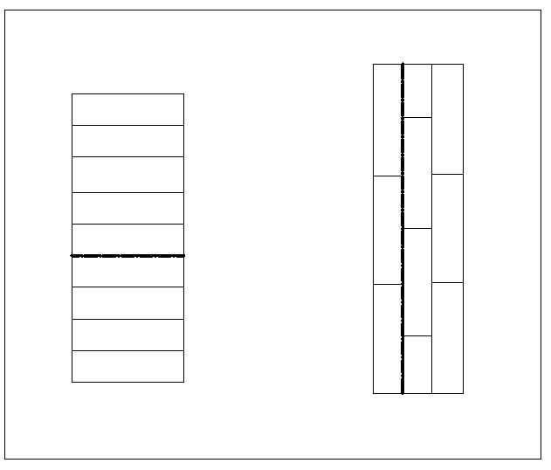
(a) Yatay tutkallı lamine ahşap (b) Düşey tutkallı lamine ahşap
Şekil 4.29 Yatay ve düşey tutkallı lamine ahşap (tutkallı lamine ahşap) yerleşim ve birleşim örnekleri
Uygulanılacak tasarım adımları, aynı kalitede (aynı dayanım sınıfına sahip) tür veya tür birleşimlerinin olduğu laminasyonlar kullanılarak (Homojen tutkallı lamine ahşap) veya farklı dayanım sınıflarına sahip tür veya tür birleşimlerinde iç ve dış laminasyonlar kullanılarak (Kompozit tutkallı lamine ahşap) oluşturulup oluşturulmadığına bağlıdır.
Not: 1) Dayanım sınıflarının sonuna gelen h eki ‘homojen’ tutkallı lamine ahşabı, c eki ise ‘kompozit’ tutkallı lamine ahşabı ifade etmektedir.
2) Kompozit tutkallı lamine ahşapta en dış laminasyonlar daha yüksek dayanım sınıfına sahip olmalıdır.
Her birine birer örnek Şekil 4.30'da gösterilmiştir.
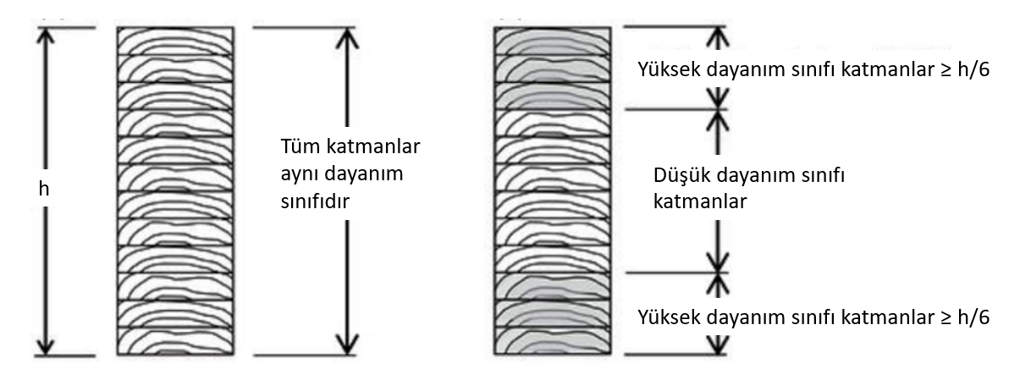
Şekil 4.30 Tutkallı lamine ahşap a) homojen b) kompozit
Aksi belirtilmedikçe Bölüm 4.2’den Bölüm 4.6’ya kadar olan genel tasarım kuralları tutkallı lamine elemanlar için de geçerlidir.

4.8.3.2. Tutkallı lamine ahşabın laminasyon özellikleri ve standart kiriş yerleşimlerinin karakteristik değerleri
Dikdörtgen levhaların özellikleri
Dikdörtgen enkesitli kereste veya levhaların MPa cinsinden karakteristik dayanım (f_{t,0,l,k}), elastisite modülü (E_{t,0,l,ort},) ve kg/m³ cinsinden yoğunluk (ρ_{l,k}) değerleri Tablo 4.4’de verilmektedir.
Tablo 4.4 Tutkallı lamine ahşap için kullanılacak dikdörtgen levhalar veya kerestelerin T sınıfı f_{t,0,l,k} (MPa), E_{t,0,l,ort} (MPa), ρ_{l,k} (kg/m³) değerleri
T - dikdörtgen kesitli levhaların sınıfıª | f_{t,0,l,k} | E_{t,0,l,ort} | ρ_{l,k 0.05}
T8 (C14) | 8 | 7000 | 290
T9 | 9 | 7500 | 300
T10 (C16) | 10 | 8000 | 310
T11 (C18) | 11 | 9000 | 320
T12 (C20) | 12 | 9500 | 330
T13 (C22) | 13 | 10000 | 340
T14 (C24) | 14 | 11000 | 350
T14.5 | 14.5 | 11000 | 350
T15 | 15 | 11500 | 360
T16 (C27) | 16 | 11500 | 370
T18 (C30) | 18 | 12000 | 380
T21 (C35) | 21 | 13000 | 390
T22 | 22 | 13000 | 390
T24 (C40) | 24 | 13500 | 400
T26 | 26 | 14000 | 410
T27 (C45) | 27 | 15000 | 410
T28 | 28 | 15000 | 420
T30 (C50) | 30 | 15500 | 430
ª TS EN 338 uyarınca C-Sınıfları, ilgili T-sınıflarının değerlerine eşit ya da daha büyüktür
Not: T sınıfı; Lif doğrultusuna paralel doğrultudaki karakteristik çekme dayanım, liflere paralel doğrultudaki ortalama elastisite modülü ve %5 karakteristik yoğunluk ile tanımlanan dayanım sınıfını temsil etmekte ve T sınıflarına ait kereste, esas olarak tutkallı lamine ahşap ve çekmenin baskın yük olduğu diğer durumlar için tasarlanmıştır (TS EN 338).

Parmakgeçmeli Birleşimlerin Dayanımı
Laminasyonlardaki parmakgeçmeli birleşimlerin bulunduğu enkesitin karakteristik eğilme dayanımının f_{m,j,k,} gerekli değerleri Tablo 4.5 veya 4.6’dan alınacaktır. Eğer parmakgeçmeli birleşimler kullanılırsa, parmakgeçmeli birleşimlerin karakteristik çekme dayanımı f_{m,j,k}/ 1.4 olarak alınır.
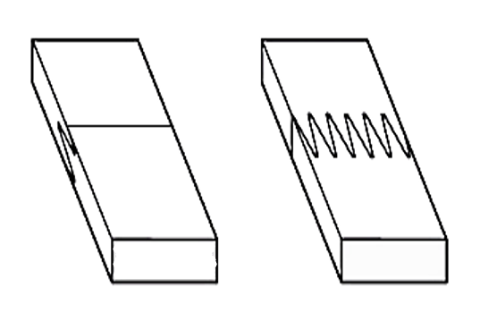
(a)
(b)
Şekil 4.31 Yüzden parmakgeçmeli birleşim (a) ve kenardan parmakgeçmeli birleşim (b)
Tutkallı lamine ahşap kirişini oluşturan enkesit parçalarının yerleşim planı ve dayanım sınıfları
Kiriş yerleşiminin Tablo 4.5 veya 4.6’ya uygun olması koşuluyla, tutkallı lamine ahşap, Tablo 4.7 veya 4.8’de verilen dayanım sınıfının gerekliliklerini karşılamalıdır.
Homojen tutkallı lamine ahşabı oluşturan alt elemanların hepsi aynı dayanım sınıfına ait olup farklı tür olabilir.
Kompozit tutkallı lamine ahşabın enkesiti Şekil 4.32’de gösterildiği gibidir ve farklı dayanım sınıfına ait 3 katmandan (2 farklı dayanım) ya da 5 katmandan (3 farklı dayanım) oluşur. Kompozit tutkallı lamine ahşabın dış bölgelerindeki katman en az Tablo 4.5’de verilen boyutlara sahip olmalıdır. Katman sayısı 10’dan fazla olan tutkallı lamine ahşap için en az üç farklı dayanım ve 10’a kadar olan tutkallı lamine ahşap için en az iki farklı dayanım içeren katmanlar bulunmalıdır.
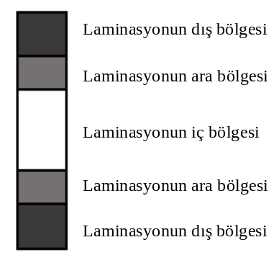
Şekil 4.32 Kompozit tutkallı lamine ahşabın kiriş yerleşiminin gösterimi

Tablo 4.5 Kompozit tutkallı lamine ahşabın kiriş yerleşimi ve laminasyonlardaki parmakgeçmeli birleşimlerin eğilme dayanımı için minimum değerler (MPa)
Tutkallı lamine ahşap- Dayanım sınıfı | Dış katman bölgesi |  |  | Ara katman bölgesi |  |  | İç katman bölgesi
Tutkallı lamine ahşap- Dayanım sınıfı | Dayanım sınıfı | (%)* | f_{m,j,k} | Dayanım sınıfı | (%)* | f_{m,j,k} | Dayanım sınıfı | (%)* | f_{m,j,k}
GL 20c | T13 | 2x33 | 21 | - | - | - | T8 | 34 | 18
GL 22c | T13 | 2x33 | 26 | - | - | - | T8 | 34 | 18
GL 24c | T14 | 2x33 | 31 | - | - | - | T9 | 34 | 19
GL 26c | T16 | 2x33 | 34 | - | - | - | T11 | 34 | 22
GL 28c | T18 | 2x25 | 37 | - | - | - | T14 | 50 | 28
GL 28c | T21 | 2x17 | 36 | - | - | - | T14 | 66 | 26
GL 28c | T21 | 2x17 | 38 | - | - | - | T13 | 66 | 25
GL 28c | T21 | 2x25 | 35 | - | - | - | T11 | 50 | 22
GL 28c | T21 | 2x20 | 35 | T14 | 2x20 | 28 | T11 | 20 | 22
GL 28c | T22 | 2x20 | 35 | - | - | - | T13 | 60 | 25
GL 30c | T22 | 2x17 | 40 | - | - | - | T15 | 66 | 27
GL 30c | T22 | 2x17 | 41 | - | - | - | T14 | 66 | 28
GL 30c | T22 | 2x20 | 40 | T14 | 2x20 | 30 | T11 | 20 | 22
GL 30c | T22 | 2x17 | 42 | T14 | 2x23 | 31 | T11 | 20 | 22
GL 32c | T24 | 2x17 | 44 | - | - | - | T18 | 66 | 31
GL 32c | T26 | 2x17 | 45 | - | - | - | T14 | 66 | 26
GL 32c | T26 | 2x10 | 48 | T18 | 2x20 | 32 | T11 | 40 | 22
* Katman bölgesi yüksekliğinin toplam kiriş yüksekliğine oranı (yüzde olarak)
Tablo 4.6 Homojen tutkallı lamine ahşabın kiriş yerleşimi ve katmanlardaki parmakgeçmeli birleşimlerin eğilme dayanımı için minimum değerler (MPa)
Tutkallı lamine ahşap- dayanım sınıfı | Laminasyon T dayanım sınıfı | f_{m,j,k}
GL-20h | T10 | 25
GL-20h | T11 | 22
GL-22h | T13 | 25
GL-24h | T14 | 30
GL-26h | T16 | 33
GL-28h | T18 | 36
GL-30h | T21 | 38
GL-30h | T22 | 37
GL-32h | T24 | 41
GL-32h | T26 | 38
* Kullanılan dayanım sınıfına uygun olarak laminasyon katmanlarında kayma dayanımı kontrol edilmeli ve gerekirse kayma dayanımını sağlayan üst sınıflar kullanılmalıdır.
Tablo 4.7 Kompozit tutkallı lamine ahşabın karakteristik dayanım, rijitlik (MPa) ve yoğunluk (kg/m³) özellikleri
Özellikª | Sembol | Tutkallı lamine ahşap dayanım sınıfı
Özellikª | Sembol | GL 20c | GL 22c | GL 24c | GL 26c | GL 28c | GL 30c | GL 32c
Eğilme dayanımı | f_{m,g,k} | 20 | 22 | 24 | 26 | 28 | 30 | 32
Çekme dayanımı | f_{t,0,g,k} | 15 | 16 | 17 | 19 | 19.5 | 19.5 | 19.5
Çekme dayanımı | f_{t,90,g,k} | 0.4 | 0.4 | 0.4 | 0.4 | 0.4 | 0.4 | 0.4
Basınç dayanımı | f_{c,0,g,k} | 18.5 | 20 | 21.5 | 23.5 | 24 | 24.5 | 24.5
Basınç dayanımı | f_{c,90,g,k} | 2.5 | 2.5 | 2.5 | 2.5 | 2.5 | 2.5 | 2.5
Kayma dayanımı (kesme- burulma) | f_{v,g,k} | 3.5 | 3.5 | 3.5 | 3.5 | 3.5 | 3.5 | 3.5
Yuvarlama kayma dayanımı | f_{r,g,k} | 1.2 | 1.2 | 1.2 | 1.2 | 1.2 | 1.2 | 1.2
Elastisite modülü | E_{0,g,ort} | 10400 | 10400 | 11000 | 12000 | 12500 | 13000 | 13500
Elastisite modülü | E_{0,g,05} | 8600 | 8600 | 9100 | 10000 | 10400 | 10800 | 11200
Elastisite modülü | E_{90,g,ort} | 300 | 300 | 300 | 300 | 300 | 300 | 300
Elastisite modülü | E_{90,g,05} | 250 | 250 | 250 | 250 | 250 | 250 | 250
Kayma modülü | G_{g,ort} | 650 | 650 | 650 | 650 | 650 | 650 | 650
Kayma modülü | G_{g,05} | 540 | 540 | 540 | 540 | 540 | 540 | 540
Yuvarlama kayma modülü | G_{r,g,ort} | 65 | 65 | 65 | 65 | 65 | 65 | 65
Yuvarlama kayma modülü | G_{r,g,05} | 54 | 54 | 54 | 54 | 54 | 54 | 54
Yoğunluk^{b} | ρ_{g,k} | 355 | 355 | 365 | 385 | 390 | 390 | 400
Yoğunluk^{b} | ρ_{g},_{ort} | 390 | 390 | 400 | 420 | 420 | 430 | 440
ª Bu tabloda verilen özellikler, Tablo 4.5'de verilen kiriş yerleşimleri esas alınarak 4.8.3.3.’e göre hesaplanmıştır. Belirli bir dayanım sınıfı için farklı kiriş yerleşimleri farklı karakteristik değerler gerektiğinde bu tablodaki düşük değerler esas alınacaktır.
^{b} Farklı laminasyon bölgelerinin yoğunluklarının ağırlıklı ortalaması olarak hesaplanır.

Tablo 4.8 Homojen tutkallı lamine ahşabın karakteristik dayanım, rijitlik (MPa) ve yoğunluk (kg/m³) özellikleri
Özellikª | Sembol | Tutkallı lamine ahşap dayanım sınıfı
Özellikª | Sembol | GL 20h | GL 22h | GL 24h | GL 26h | GL 28h | GL 30h | GL 32h
Eğilme dayanımı | f_{m,g,k} | 20 | 22 | 24 | 26 | 28 | 30 | 32
Çekme dayanımı | f_{t,0,g,k} | 16 | 17.6 | 19.2 | 20.8 | 22.3 | 24 | 25.6
Çekme dayanımı | f_{t,90,g,k} | 0.5 | 0.5 | 0.5 | 0.5 | 0.5 | 0.5 | 0.5
Basınç dayanımı | f_{c,0,g,k} | 20 | 22 | 24 | 26 | 28 | 30 | 32
Basınç dayanımı | f_{c,90,g,k} | 2.5 | 2.5 | 2.5 | 2.5 | 2.5 | 2.5 | 2.5
Kayma dayanımı (kesme- burulma) | f_{v,g,k} | 3.5 | 3.5 | 3.5 | 3.5 | 3.5 | 3.5 | 3.5
Yuvarlama kayma dayanımı | f_{r,g,k} | 1.2 | 1.2 | 1.2 | 1.2 | 1.2 | 1.2 | 1.2
Elastisite modülü | E_{0,g,ort} | 8400 | 10500 | 11500 | 12100 | 12600 | 13600 | 14200
Elastisite modülü | E_{0,g,05} | 7000 | 8800 | 9600 | 10100 | 10500 | 11300 | 11800
Elastisite modülü | E_{90,g,ort} | 300 | 300 | 300 | 300 | 300 | 300 | 300
Elastisite modülü | E_{90,g,05} | 250 | 250 | 250 | 250 | 250 | 250 | 250
Kayma modülü | G_{g,ort} | 650 | 650 | 650 | 650 | 650 | 650 | 650
Kayma modülü | G_{g,05} | 540 | 540 | 540 | 540 | 540 | 540 | 540
Yuvarlama kayma modülü | G_{r,g,ort} | 65 | 65 | 65 | 65 | 65 | 65 | 65
Yuvarlama kayma modülü | G_{r,g,05} | 54 | 54 | 54 | 54 | 54 | 54 | 54
Yoğunluk^{b} | ρ_{g,k} | 340 | 370 | 385 | 405 | 425 | 430 | 440
Yoğunluk^{b} | ρ_{g},_{ort} | 370 | 410 | 420 | 445 | 460 | 480 | 490

4.8.3.3. Levhaların ve parmakgeçmeli birleşimlerin özellikleri ve enkesit yerleşimleri
Dikdörtgen enkesitli levhaların özellikleri
Levhalar, ilgili dayanım sınıflarından biriyle uyumluysa, dayanım, rijitlik ve yoğunluk özellikleri Tablo 4.4’ten alınır.
Levhalar veya keresteler Tablo 4.4 ile uyumlu değilse, liflere paralel doğrultudaki karakteristik çekme dayanımı f_{t,0,l,k}, ortalama elastisite modülü E_{t,0,l,} ve karakteristik yoğunluk ρ_{l,k} TS EN 408 +A1’e göre yapılacak deneylerle belirlenecek ve TS EN 384+A2’e göre hesaplanacaktır.
Parmakgeçmeli birleşimlerin dayanımı
Parmakgeçmeli birleşimlerin karakteristik eğilme dayanımı veya çekme dayanımı, tutkallı lamine ahşap üreticisi tarafından tespit edilmelidir. Parmakgeçmeli birleşimlerin tespit edilen dayanımı, TS EN 14080-Ek E’ye göre deneylerle doğrulanacaktır.
Tutkallı lamine ahşap için karakteristik değerlerin belirlenmesi
Homojen tutkallı lamine ahşabın dayanım ve rijitlik özellikleri, Tablo 4.9’da verilen formüller kullanılarak laminasyonların dayanım ve rijitlik özellikleri kullanılarak belirlenecektir.
Kompozit tutkallı lamine ahşabın (Şekil 4.30 b) ve 4.32) karakteristik eğilme dayanımı, liflere paralel doğrultudaki karakteristik çekme ve basınç dayanımları ve ortalama elastisite modülleri kullanılarak elastik kompozit kiriş teorisi ile elde edilecektir.
Dayanım kontrolü, enkesitin ilgili tüm noktalarında tüm gerilme çeşitleri için yapılacaktır. Ayrıca stabilitenin sağlanması için önlemler alınmalı ve gerektiğinde yanal burkulma sınır durumu da dikkate alınmalıdır. Mesnet detayı ve diğer birleşimlerin boyutlandırma tasarım hesapları ayrıca yapılmalı ve kontrol-tasarımın bir parçası olarak düşünülmelidir.
Tutkallı lamine ahşap asimetrik bir yerleşime sahip olabilir. Bu durumda, aşağıdaki koşullar karşılanırsa, en dış basınç bölgesindeki eğilme dayanımının doğrulanması göz ardı edilebilir:
Dış basınç bölgesi ile bitişik laminasyon bölgesi arasındaki nominal eğilme dayanımı farkı en fazla 8 MPa olmalı;
Laminasyonların en dış çekme ve basınç bölgesinin E_{0,g,ort} ortalama elastisite modülünün oranı 1.25’i geçmemeli,
Kompozit bir tutkallı lamine ahşabın yoğunluğu, Tablo 4.9’a göre homojen tutkallı lamine ahşap yoğunlukları olarak tahmin edilen laminasyon bölgelerinin ağırlıklı yoğunlukları olarak alınacaktır.
Tablo 4.9 Homojen tutkallı lamine ahşabın MPa cinsinden karakteristik dayanım, rijitlik özellikleri ve kg/m³ cinsinden yoğunluğu
Özellik |  | Karakteristik değerler
Eğilme dayanımı | f_{m,g,k}  _{ve}  f_{m,j,k} | Karakteristik eğilme dayanımı aşağıdaki ifade kullanılarak hesaplanacaktır.  $f_{m,g,k}=$-2.2+2.5$f_{t,0,l,k}^{0,75}+1.5{\left(\frac{f_{m,j,k}}{1.4}-f_{t,0,l,k}+6\right)}^{0.65}$  İfade, yalnızca aşağıdaki sınırlar arasında olan parmakgeçmeli homojen tutkallı lamine ahşap elemanların karakteristik eğilme dayanımı için kullanılmalıdır:  $${1.4f}_{t,0,l,k}≤f_{m,j,k}≤{1.4f}_{t,0,l,k}+12$$  Formül ayrıca, f_{m,j,k} aşağıdaki şekilde hesaplanırsa, parmakgeçmeli birleşimi olmayan tutkallı lamine ahşap için de geçerlidir:  $$f_{m,j,k}=1.4f_{t,0,l,k}+12$$
Çekme dayanımı | f_{t,0,g,k} | Karakteristik çekme dayanımı, f_{m,g,k} eğilme dayanımının karakteristik değerlerinin %80’i olarak ya da TS EN 338’e uygun olarak boyut dayanım büyütme katsayısıyla birlikte alınacaktır. Bu amaçla f_{t,0,g,k} = 1.38f_{m,0,g,k} - 15 formülü kullanılabilir.
Çekme dayanımı | f_{t,90,g,k} | 0.5
Basınç dayanımı | f_{c,0,g,k} | Karakteristik basınç dayanımı MPa cinsinden f_{m,g,k} olarak alınacaktır. Burada f_{m,g,k} tutkallı lamine ahşabın karakteristik eğilme dayanımıdır.
Basınç dayanımı | f_{c,90,g,k} | 2.5
Kayma dayanımı | f_{v,g,k} | 3.5
Kayma dayanımı | f_{r,g,k} | 1.2
Elastisite modülü | E_{0,g,ort} | Ortalama elastisite modülü E_{0,g,ort} = 1.05 E_{t,0,l,ort} olarak alınacaktır.
Elastisite modülü | E_{90,g,ort} | 300
Kayma modülü | G_{g,ort} | 650
Kayma modülü | G_{r,g,ort} | 65
Yoğunluk | ρ_{g,k} | 1.1 ρ_{l,k}
Yoğunluk | ρ_{g,ort} | ρ_{l,ort}

4.8.3.4. Tutkallı lamine ahşabın tam ölçekli deneyleri
Dikdörtgen ince levhaların özellikleri
Liflere paralel doğrultudaki karakteristik çekme f_{t,0,l,dc,k} veya eğilme dayanımının f_{m,l,dc,k} değerleri, liflere paralel doğrultudaki ortalama elastisite modülü E_{t,0,l,dc,ort} ve levhaların karakteristik yoğunluğu ρ_{l,dc,k} TS EN 14080- Ek E’ye göre deneylerle tespit edilecektir.
Parmakgeçmeli birleşimlerin dayanımı
Kenardan parmakgeçmeli birleşimlerin karakteristik eğilme dayanımı f_{m,j,dc,k} TS EN 14080- Ek E’ye göre deneylerle tespit edilecektir.
Tespit edilen kenardan parmakgeçmeli birleşimlerin karakteristik eğilme dayanımı
f_{m,j,dc,k} ≥ 1.4f_{t,0,j,dc,k} koşulunu sağlamalıdır.

4.8.3.5. Tutkallı lamine ahşabın deneylerden elde edilen dayanım, rijitlik ve yoğunluk özellikleri
Kompozit tutkallı lamine ahşap
Kompozit tutkallı lamine ahşap, Tablo 4.7’de verilen dayanım sınıflarından birine veya aşağıdaki şartları sağlaması durumunda üreticiye özel herhangi bir başka dayanım sınıfına dahil edilmelidir:
Liflere paralel doğrultudaki karakteristik eğilme dayanımı f_{m,g,k}, liflere paralel doğrultudaki ortalama elastisite modülü E_{0,g,ort} ve karakteristik yoğunluk TS EN 14080 Ek F’ye göre tam ölçekli deneylerden elde edilen değerden küçük olmaması.
Liflere paralel doğrultudaki karakteristik çekme f_{t,0,g,k} ve basınç dayanımı f_{c,0,g,k} TS EN 408 +A1 ’e göre deney yapılarak elde edilmiş değerden küçük olmaması.
TS EN 14358’e uygun olarak belirlenen değerlerden küçük olmaması.
Liflere paralel doğrultudaki karakteristik çekme f_{t,0,g,k} ve basınç dayanımı f_{c,0,g,k}, liflere paralel doğrultudaki en düşük karakteristik çekme dayanımına f_{t,0,l,k} sahip laminasyon bölgesi değerleri olarak alınabilir.
Üreticiye özel bir dayanım sınıfının diğer dayanım ve rijitlik özellikleri, Tablo 4.9’da verilen ifadeler kullanılarak hesaplanır.
Homojen tutkallı lamine ahşap
Homojen tutkallı lamine ahşabın liflere paralel doğrultudaki karakteristik eğilme dayanımı f_{m,g,k}, ortalama elastisite modülü E_{0,g,ort} ve karakteristik yoğunluğu, ρ_{g,k}, TS EN 14080 Ek-F’ye göre tam ölçekli deneylerden elde edilen değerlerden küçük olmamak şartıyla Tablo 4.8’de verilen dayanım sınıflarından birine ya da aynı şartlara uyacak üreticinin özel bir dayanım sınıfına dahil edilecektir.
Üreticiye özel bir dayanım sınıfının diğer dayanım ve rijitlik özellikleri, Tablo 4.9’da verilen formüller kullanılarak hesaplanır.
Yeniden biçilmiş tutkallı lamine ahşap
Tutkallı lamine ahşap, Şekil 4.33’de gösterildiği gibi yatay tutkal hatlarına dik olacak şekilde (düşey doğrultuda), 2 veya 3 parçaya kesilebilir. Her parçanın minimum genişliği b_{s} ≥ 38 mm ve maksimum kesit yüksekliği-genişlik oranı h/b_{s} ≤ 8 olacaktır.
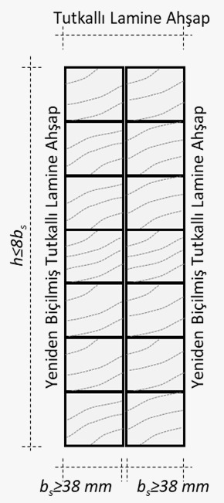
Şekil 4.33 Yeniden biçilmiş tutkallı lamine ahşabın enkesiti
Ahşap görsel sınıflandırma prosedürüne (TS EN 1912) ve laminasyonların yerleşimine bağlı olarak, yeniden biçilmiş tutkallı lamine ahşabın karakteristik dayanım özellikleri, aşağıdaki belirtilen yöntemlerinden biri ile belirlenecektir:
a) Görsel sınıflandırma prosedürleri, yeniden biçilmiş tutkallı lamine ahşabın tüm laminasyonlarının tespit edilen özellikleri karşılamasını güvenilir bir şekilde sağlıyorsa, yeniden biçilmiş tutkallı lamine ahşabın dayanım, rijitlik ve yoğunluk özellikleri laminasyonların bu tespit edilen özelliklerine göre belirlenecektir;
b) Aşağıdaki iki koşulun sağlanması durumunda, yeniden biçilmiş tutkallı lamine ahşabın karakteristik eğilme dayanımı f_{m,s,k}, tam boyutlu tutkallı lamine ahşabın karakteristik eğilme dayanımı f_{m,g,k} kullanılarak Denk. (4.96) veya 4.97’ye göre belirlenecektir:
Laminasyonun karakteristik çekme dayanımı minimum 18 MPa ve maksimum 30 MPa olmalıdır.
En içteki laminasyonların karakteristik çekme dayanımı ile en dıştaki laminasyonların karakteristik çekme dayanımı arasındaki fark en az 8 MPa olmalıdır.
$f_{m,s,k}=f_{m,g,k}-\frac{96}{f_{t,0,l,k}-6}+4$ (MPa) bir kesim için (4.96)
$f_{m,s,k}=f_{m,g,k}-\frac{96}{f_{t,0,l,k}-6}$ (MPa) iki kesim için (4.97)
f_{m,s,k} yeniden biçilmiş tutkallı lamine ahşabın karakteristik eğilme dayanımı
f_{m,g,k} tutkallı lamine ahşabın yeniden biçilmeden önceki karakteristik eğilme dayanımı
f_{t,0,l,k} dış laminasyonların karakteristik çekme dayanımı
Yeniden biçilmiş tutkallı lamine ahşabın, liflere paralel doğrultudaki ortalama elastisite modülü E_{0,s,ort}, Denk. 4.98 ile belirlenir.
$E_{0,s,ort}=E_{0,g,ort}-500$ (MPa) (4.98)
Diğer mekanik özellikler Tablo 4.9 kullanılarak belirlenir. Yoğunluk değerleri tam boyutlu tutkallı lamine ahşaba eşit alınır.

4.8.3.6. Tutkallı masif ahşabın mekanik dayanımı
Aynı dayanım sınıfına veya özel bir üretici dayanım sınıfına sahip iki veya beş adet katmanın birbirine paralel olarak yapıştırıldığı yapısal ahşap elemana denir.
Kalınlığı 45 < t ≤ 85 mm’ye eşittir.
Toplam enkesit boyutları iki laminasyonlu tutkallı masif ahşapta 160 mm’yi, beş laminasyonlu tutkallı masif ahşapta ise 280 mm’yi aşmayacaktır.
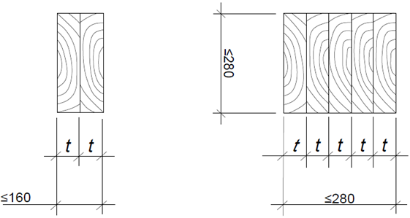
Şekil 4.34 İki ve beş katmanlı tutkallı masif ahşabın gösterimi
Tutkallı masif ahşabın tüm laminasyonlarının kalınlığı eşittir. Ancak tutkallı masif ahşabın planyalanması nedeniyle, en dıştaki laminasyon, iç laminasyonlara kıyasla daha düşük kalınlıklara sahip olabilir.
Tutkallı masif ahşap, bir dayanım sınıfına veya üreticiye özel dayanım sınıfına uygun laminasyonlardan oluşur.
Tutkallı masif ahşabın karakteristik dayanım, rijitlik ve yoğunluk özellikleri, tam ölçekli deneyler yardımıyla, laminasyon özelliklerine ya da sınıflandırma durumuna bağlı olarak doğrulanmalıdır.
Lif doğrultusuna dik karakteristik çekme dayanımı, gerilme altındaki hacmi 0.01 m³ olan tutkallı masif ahşap için geçerli olacaktır.
Tutkallı masif ahşap için kayma modülünün veya elastisite modülünün %5’lik değeri, sırasıyla G_{gs,k} /G_{gs,ort} = 5/6 ve E_{0,gs,k} /E_{0,gs,ort} = 5/6 oranı uygulanarak ortalama değeri kullanılarak tahmin edilir.
Karakteristik yuvarlama kayma dayanımı f_{r,gs,k} = 0.8 MPa olarak alınır.
Karakteristik yuvarlama kayma modülü G_{r,gs,ort} = 0.1G_{gs,ort} olarak alınır.

4.8.3.7. Tutkallı masif ahşabın laminasyon özelliklerinin sınıflandırılması
Laminasyonun özellikleri
Laminasyonlar ilgili dayanım sınıflarından birine uygunsa, dayanım, ritlik ve yoğunluk özellikleri TS EN 338'den alınacaktır.
TS EN 338’e uygun olmayan laminasyonlar kullanılacaksa, liflere paralel doğrultudaki karakteristik eğilme dayanımı f_{m.l,k}, ortalama elastisite modülü E_{0,l,ort} ve yoğunluğunun ρ_{l,k} değerleri TS EN 384+A2’de verilen ilkelere göre hesaplanmalı ve TS EN 408 +A1’e göre deneylerden elde edilmelidir.
Parmakgeçmeli birleşimlerin dayanımı
Parmakgeçmeli birleşimler, Denk. (4.99)’u sağlamalıdır.
$f_{m,j,k}≥k_{f}f_{m,l,k}$ (4.99)
f_{m,j,k} Parmakgeçmeli birleşimlerin karakteristik eğilme dayanımı, (MPa)
k_{f} Yükün yönünü dikkate alan katsayı;
Yüzden parmakgeçmeli birleşimlerin eğilme durumu için 1
Kenardan parmakgeçmeli birleşimlerin eğilme durumu için 1.2 alınacaktır.
f_{m,l,k} Yüzden parmakgeçmeli birleşimlerde laminasyonların karakteristik eğilme dayanımı, (MPa)
Tutkallı masif ahşabın dayanım, rijitlik ve yoğunluk özellikleri
Tutkallı masif ahşabın yoğunluğu, karakteristik dayanım ve rijitlik özellikleri, laminasyonların özellikleri olarak alınacaktır.
TS EN 1995-1-1, 6.6(4)'deki k_{sys}’ye alternatif olarak, tutkallı masif ahşabın yüzden parmakgeçmeli birleşimlerin karakteristik eğilme dayanımı f_{m,gs,k} = 1.1 f_{m,l,k} olarak alınabilir,
f_{m,l,k} laminasyonların karakteristik eğilme dayanımıdır.

4.8.3.8. Tutkallı masif ahşap ile tam ölçekli deneyleri
Laminasyonların özellikleri
Dikdörtgen ince levhaların özellikleri bu Esaslarda belirtildiği şekilde belirlenecektir.
Liflere paralel doğrultudaki karakteristik eğilme dayanımı f_{m,l,dc,k}, ortalama elastisite modülü E_{t,0,l,dc,ort} ve karakteristik yoğunluk ρ_{l,dc,k}’nin tespit edilen karakteristik değerleri TS EN 14080-Ek E'ye göre deneysel olarak doğrulanacaktır.
Parmakgeçmeli birleşimlerin dayanımı
Parmakgeçmeli birleşimlerin özellikleri bu Esaslarda belirtildiği şekilde tespit edilmelidir.
Kenardan parmakgeçmeli birleşimlerin karakteristik eğilme dayanımı f_{m,j,dc,k}, TS EN -14080-Ek E’ye göre deneysel olarak elde edilecektir.
Parmakgeçmeli birleşimlerde, kenardan parmakgeçmeli birleşim bölgesinin tespit edilen karakteristik eğilme dayanımı f_{m,j,dc,k} ≥ k_{f} f_{m,l,k} koşulunu sağlayacaktır.

4.8.3.9. Tutkallı masif ahşabın deneylerden elde edilen dayanım, rijitlik ve yoğunluk özellikleri
Tutkallı masif ahşabın liflere paralel doğrultudaki karakteristik eğilme dayanımı f_{m,gs,k}, liflere paralel doğrultudaki elastisite modülü E_{0,gs,ort} ve yoğunluk ρ_{gs,k} değerleri TS EN 14080 Ek F’ye göre deneylerden elde edilen değerlerden küçük olmamak şartıyla TS EN 338'de verilen dayanım sınıflarından birine veya üreticiye özel bir dayanım sınıfına dahil edilecektir.
TS EN 338’de verilen bir dayanım sınıfının değerlerine karşı gelen bir dayanım sınıfına dahil edilmesi halinde, diğer dayanım ve rijitlik özellikleri aşağıdaki gibi hesaplanacaktır:
f_{t,0,k} = 0.7337 f_{m,0,k} - 3.1651 (MPa) (4.100)
f_{c,0,k}= 4.213(f_{m,k})^{0.5041} (MPa) (4.101)
f_{t,90,k} = 0.4 (MPa) (yumuşak ağaçlar için) (4.102)
f_{t,90,k} = 0.6 (MPa) (sert ağaçlar için) (4.103)
f_{c,90,k} = 0.007 ρ_{k} - 0.0129 (MPa) (yumuşak ağaçlar için) (4.104)
f_{c,90,k} = 0.0098 ρ_{k} + 0.1401 (MPa) (sert ağaçlarda, D55 ve daha düşük dayanım için) (4.105)
f_{c,90,k} = 0.015 ρ_{k} + 0.02 (MPa) (sert ağaçlarda, D60 ve daha yüksek dayanım için) (4.106)
E_{0.05} = 0.67 E_{0,ort} (yumuşak ağaçlar için) (4.107)
E_{0.05} = 0.84 E_{0,ort} (sert ağaçlar için) (4.108)
E_{90,ort} = E_{0,ort} /30 (yumuşak ağaçlar için) (4.109)
E_{90,ort} = E_{0,ort} /15 (sert ağaçlar için) (4.110)
G_{ort} = E_{0,ort} /16 (4.111)
ρ_{ort} = 1.2 ρ_{k} (4.112)
Üreticiye özel bir dayanım sınıfına atanmışsa, ilgili dayanım ve rijitlik özellikleri deney yapılarak ve yukarıdaki formüllerle karşılaştırılarak belirlenecektir.
Kayma dayanımı (f_{v,k}) interpolasyonla alınabilir; f_{v,k} tayini için f_{m,l,k} , ρ_{l,k} veya E_{0,l,ort} değerlerinden karşılık gelen f_{v,k} ayrı ayrı elde edip bu değerler arasından en düşüğü alınacaktır.

4.8.3.10. Geniş parmakgeçmeli tutkallı lamine ahşabın mekanik dayanımı için ilave gereklilikler
Geniş parmakgeçmeli tutkallı lamine ahşabın mekanik dayanımı, tutkallı lamine ahşap bileşenlerinin mekanik dayanımı, geniş parmakgeçmeli birleşimlerin karakteristik eğilme dayanımı ve geometrik verileri kullanılarak belirlenecektir.
Düz bir kirişin geniş parmakgeçmeli birleşimi için belirlenen karakteristik eğilme dayanımı f_{m,lfj,dc,k}, TS EN 14080 Ek F’ye uygun olarak düz kirişlerde geniş parmakgeçmeli birleşiminin kenar yönlü (kuvvetin kenara etki ettiği) eğilme deneyleri ile doğrulanmalıdır.

4.8.3.11. Blok tutkallı lamine ahşabın mekanik dayanımı için ek gereklilik
Blok tutkallı lamine ahşabın mekanik dayanımı, tutkallı lamine ahşap bileşenlerinin mekanik dayanımı ve geometrik veriler olarak belirlenecektir.
NOT: Diğer tüm gereksinimler (yapıştırma, yapıştırıcılar, uygunluğun değerlendirilmesi vb.) TS EN 14080’e uygun olarak belirlenecektir.

4.8.4. Çapraz Lamine Ahşap (CLT)

4.8.4.1 Giriş
Çapraz lamine ahşap, tabakaların doğrultuları birbirine dik olacak şekilde yerleştirilen bir kompozit ahşap türüdür. Bu bölümde çapraz lamine ahşap kavramı CLT kısaltması ile ifade edilecektir. CLT genellikle taşıyıcı perde ve bölme duvarlar ile döşeme elemanı olarak kullanılmaktadır.

4.8.4.2 CLT Üretimi
CLT, iğne yapraklı veya yaprak döken ağaçtan yapılmış, en az üç kat yapıştırılan levha veya ahşap parça içeren ve her bir tabakanın bir sonrakine 90 derece olacak şekilde yerleştirildiği bir yapı malzemesidir. CLT, TS EN 16351 standardına göre üretilmelidir.
CLT paneller, 20 – 60 mm kalınlığındaki levha veya ahşap parçadan oluşur. Bu levhalar ve parçalar aynı zamanda lamel adıyla da anılır. Hammadde, TS EN 14081-1+A1 standardına göre dayanımı derecelendirilen ahşaptır. Her CLT üreticisinin kendi standart kalınlıkları ve dayanım sınıfları vardır.

Levhaların birbirine yapıştırıldığı andaki nem oranı, kullanılan yapıştırıcıya bağlı olarak %8 ile %15 arasında olmalıdır. Nem oranı, bitişik levhalar arasında yaklaşık olarak %5'ten fazla değişkenlik göstermemelidir.
CLT'nin enkesiti genellikle yük doğrultusunda aynı dayanım sınıfına sahip levhalardan oluşur. Farklı dayanım sınıfları kullanılması durumunda, ahşabın dayanımından en iyi şekilde yararlanmak için yüksek dayanımlı ahşap dış katmanlarda ve gerilmelerin en büyük olduğu yük doğrultusunda kullanılabilir.
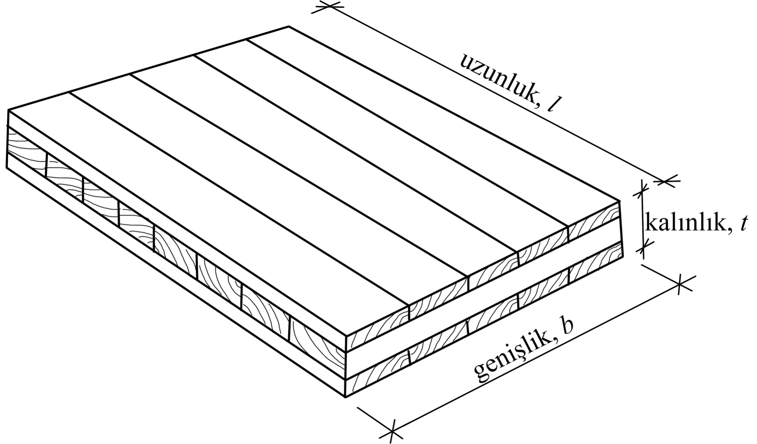
Şekil 4.35 CLT panel

4.8.4.3 CLT Sistem Tasarımı
CLT bazlı yapı tasarımı yapılırken aşağıdaki kurallara dikkat edilmelidir:
    - CLT, her doğrultuda farklı özelliklerde, birbirine dik üç simetri düzlemine sahip bir ortotropik panel olarak değerlendirilmelidir.
    - CLT tasarımında, elemanların yüzeye paralel basınç ve çekme kuvvetlerine maruz kalacağı göz önüne alınmalıdır.
    - Yüklerden veya büzülmeden kaynaklanan liflere dik doğrultudaki çekme kuvveti etkilerinden kaçınılmalıdır.
    - Kısa uzunluklar için genellikle enine tabakadaki kesme kuvvetleri kritiktir.
    - Dışmerkezlik ve burulmadan kaçınılmalıdır.
    - Stabilite ve güvenlik açısından üç boyutlu yapı sistemleri idealdir.
Başlangıç tasarımı
CLT'den yapılan yaygın döşeme ve perde duvar tipi için yaklaşık açıklıkları ve izin verilen düşey yükleri gösteren örnek ön tasarım diyagramları, döşeme ve duvar sistemleri bölümlerinde sırasıyla yer almaktadır. Üretici firmalardan temin edilebilecek diyagramlar, hesaplamaların başlangıcında ilk tasarım boyutlarının belirlenmesinde kullanılabilir ancak daha sonraki aşamalarda nihai tasarımın yerine geçmez.
Döşeme sistemleri
Aşağıdaki örnek diyagram, farklı açıklıklar için panel kalınlıklarını göstermektedir. Değerler kullanım sınıfı 1 içindir ve CLT panellerinin yapısı ve dayanımı, panellerin rijitliğini etkilediğinden yaklaşık değerler olarak kabul edilmelidir. Uygun değerlerin ilgili CLT üreticisinden temin edilmesi gerekmektedir.
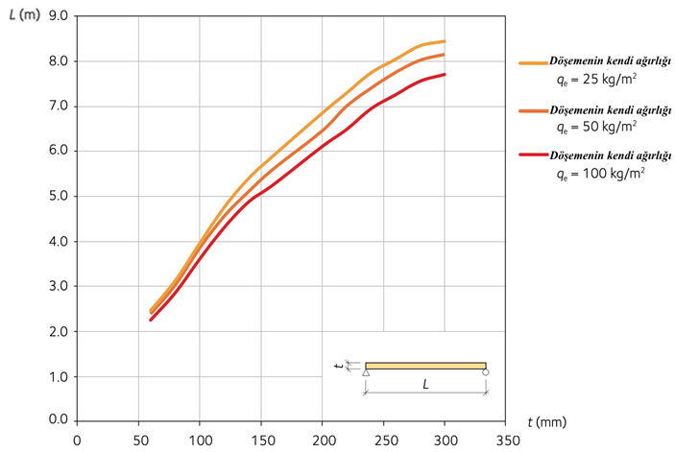
Şekil 4.36 Örnek diyagram 1 – nihai tasarım için kullanılamaz
Şekil 4.36’daki değerler tipik konut yükü 2.0 kN/m² olan, hizmet sınıfı 1'de L açıklıklı ve t kalınlığına sahip döşeme içindir. Sehim şartı L/300 ile düşey yerdeğiştirme < 20 mm ve hâkim frekans > 8 Hz. olmak üzere, tavan ve döşemenin kendi ağırlığı toplam 25, 50 ve 100 kg/m² olarak dahil edilmiştir. Yangın durumu dikkate alınmamıştır.
Duvar sistemleri
Diyagramlar, farklı yayılı yükler q_{d} ile farklı duvar yükseklikleri l_{e} ye göre birim uzunluk için izin verilen N_{d} düşey yükünü göstermektedir. CLT panellerin yapısı ve dayanım derecesi, panellerin yük taşıma kapasitesini etkilediğinden, diyagramdaki tasarım değerleri yaklaşık değerler olarak kabul edilmelidir. Gerçek dayanım ve rijitlik değerlerinin ilgili CLT üreticisinden temin edilmesi gerekmektedir. Örnek diyagramlar kullanım sınıfı 1 veya 2 ve orta vadeli (M) bir yük süresi sınıfını kapsamaktadır. Yangın faktörü dikkate alınmamıştır.
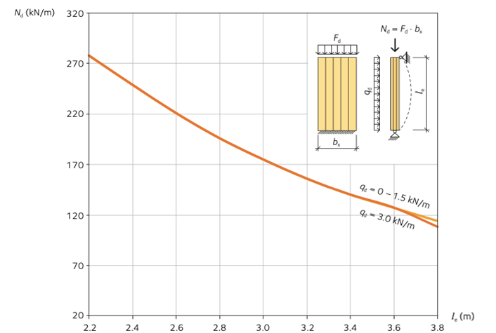
Şekil 4.37 Örnek diyagram 2 – nihai tasarım için kullanılamaz
Şekil 4.37’de 100 mm kalınlığındaki CLT duvar paneli için tasarım eksenel düşey yük değeri dikkate alınarak verilmiştir. Düşey yük için yük süresi sınıfı orta vadeli (M) ve yatay yük için kısa vadeli (S) ve kullanım sınıfı 1 veya 2 olarak alınmıştır.

4.8.4.4 CLT Elemanların Tasarımı
CLT Elemanların tasarımı, sınır durumlar tasarım yöntemi kullanılarak yapılır. Bu yöntem, tüm yapısal elemanlar için tasarım dayanımı R_{d}’nin Bölüm 1.7’de tanımlanan yük birleşimleri altında hesaplanan gerekli dayanım, E_{d} değerine eşit veya daha büyük olması prensibine dayanır.
$E_{d }≤{ R}_{d}$ (4.113)
E_{d} iç kuvvetlerin tasarım değeri
R_{d} dayanım değeri
Tasarım Esasları
CLT boyutlandırma hesaplarında, başlangıç tasarımında üretici firma tabloları kullanılabilir. Nihai tasarım CLT malzeme özelliklerine göre kesit hesabı yapılarak Bölüm 1.6’daki prensiplere göre gerçekleştirilmelidir. CLT panel elemanının karakteristik değerlerinin hesaplanmasında, yalnızca yük yönüne paralel yönlendirilmiş levhalar dikkate alınmalıdır.
Yük Etki Süresi ve Kullanım Sınıfları
Ahşap bir yapının rijitliği ve yük taşıma kapasitesi, yapıya etkiyen yüklerin etki süresine büyük ölçüde bağlıdır. Tasarım aşamasında, kalıcı yükler ve yapının ömrü boyunca değişken yoğunluğa sahip yükler arasında bir ayrım yapılır. Uygulanan yük normalde uzun, orta ve kısa süreli olarak üçe ayrılır.
Yükleme süresi gibi, ahşabın nem içeriği de malzemenin mukavemeti ve rijitliği üzerinde büyük bir etkiye sahiptir. Kuru ahşap, nemli ahşaptan hem daha güçlü hem de daha rijittir. CLT panellerin yük süresi ve kullanım sınıfları ile ilgili açıklamalar Bölüm 1.8.1 ve Bölüm 1.8.2’de verilmiştir.
Tasarım dayanımı ve rijitlik
a) Dayanım Sınır Durumuna (Taşıma Gücü Sınır Durumuna) Göre Tasarım
Tasarım dayanımı, malzemedeki belirsizlik için malzeme kısmi güvenlik katsayısı $Ω$ = 1.3 kullanılarak, süre ve kullanım sınıfı da dikkate alınacak şekilde Denk. (4.114) kullanılarak hesaplanır:
$$f_{d}=\frac{C_{N}C_{Y}{ f}_{k}}{Ω}$$ | (4.114)
f_{k} Karakteristik dayanım değeri
$C_{N}$ Nem durumu düzeltme katsayısı (Bölüm 1.8.3)
$C_{Y}$ Yük süresi düzeltme katsayısı (Bölüm 1. 8.3)
$Ω$ Malzeme kısmi güvenlik kaysayısı (Bölüm 1. 8.3)
Tablo 4.10 CLT Nem Durumu ve Yük Etki Süresi Düzeltme Katsayıları (C_{N} ve C_{Y})
Malzeme | Nem Durumu Katsayıları |  | Yük Etki Süresi Katsayıları, C_{Y}
Malzeme | Nem Durumu | C_{N} | Kalıcı Etki | Orta Süreli Etki | Anlık Etki
Çapraz Lamine Ahşap, CLT | Az | 1.00 | 0.60 | 0.80 | 1.10
Çapraz Lamine Ahşap, CLT | Orta | 0.95 | 0.60 | 0.80 | 1.10
Çapraz Lamine Ahşap, CLT | Çok | 0.85 | 0.60 | 0.80 | 1.10

Tablo 4.11 CLT Zamana Bağlı Şekil Değiştirme Davranışı İçin Düzeltme Katsayısı (k_{def})
Kullanım sınıfı | k_{def}
Kullanım sınıfı | Katman sayısı $≤$ 7 | Katman sayısı > 7
KS1 | 0.85 | 0.8
KS2 | 1.1 | 1.0
KS3 | - | -
CLT malzeme kullanımında k_{def}, kullanım sınıfına ve levha katmanlarının sayısına bağlıdır. Bu katsayı genellikle CLT üreticisinin ürün sayfasında veya üreticinin teknik onay belgesinde (UTO, ETA vb.) belirtilir.
b) Kullanılabilirlik sınır durumuna göre tasarım
Kullanılabilirlik sınır durumuna göre tasarım yapılırken, yapı bileşeninin işlevini bozan istenmeyen titreşimlerin veya şekildeğiştirmelerin oluşmamasını sağlamak için yapının yeterli rijitliğe sahip olduğu gösterilmelidir.
Yük durumunun farklı sürelerde birden fazla eylemi içermesi durumunda, şekildeğiştirme farklı eylemlerden gelen katkılarının toplamı olarak hesaplanmalıdır. Katkıların her biri, ilgili eylemlerin süresine karşılık gelen malzeme değerleri kullanılarak hesaplanır.
Kullanılabilirlik sınır durumundaki malzeme tasarım değerleri, kullanım sınıfına referansla elastisite modülü değeri ayarlanarak elde edilir. Sonuç daha sonra malzemedeki belirsizlikler için malzeme kısmi güvenlik katsayısına, $Ω$, bölünür. Kural olarak, $Ω$ = 1.0, kullanılabilirlik sınır durumuna göre tasarım yaparken kullanılan değerdir.
Parça veya bileşenlerden oluşan yapılar için kullanılabilirlik sınır durumunda hesaplanan şekildeğiştirmeler farklı zaman aralıklarında oluşuyorsa, elastisite modülünün, kayma modülünün ve arayüz kayma rijitliğinin ortalama son değerleri aşağıdaki ifadeler kullanılarak hesaplanır:
$$E_{ort,son}=\frac{E_{ort}}{{(1+ k}_{def})}$$ | (4.115)

$$G_{ort,son}=\frac{G_{ort}}{{(1+ k}_{def})}$$ | (4.116)

$$K_{ser,son}=\frac{K_{ser}}{{(1+ k}_{def})}$$ | (4.117)

E_{ort} Elastisite modülünün ortalama değeri
G_{ort} Kayma modülünün ortalama değeri
K_{ser} Arayüz kayma rijitliği
k_{def} Kullanım sınıfına göre değişiklik gösteren, zamana bağlı şekildeğiştirme davranışı (sünme) için düzeltme katsayısı

Sistem etkisi
CLT için henüz bir dayanım sınıfı geliştirilmemiştir ve bu nedenle eğilme ve çekme dayanımı, bir sistem etki katsayısı olan k_{sys} ile arttırılmalıdır.
Katsayı, panelin özellikleri belirlenirken, çekme etkisindeki levhaların sayısına ve numunelerin kapsamına göre belirlenir. Bir kesitte kaç adet levha olduğunu erken bir aşamada bilmek zor olduğundan, k_{sys} aşağıdaki gibi hesaplanır:
$k_{sys }=min \left(1.15 ; 1+0.1b\right)$ (4.118)
b Kesitin etkin genişliği, (m)

4.8.4.5 Kiriş Davranışı Kabulüyle CLT Tasarımı
Belirgin bir yük doğrultusunda CLT paneli bir kiriş gibi ele alınabilir. Tasarımda kiriş teorisi prensipleri uygulanmalıdır.
CLT ve CLT'den yapılan ürünlerde etkiler, boyuna (x ekseni), enine (y ekseni) ve düzleme dik (z ekseni) boyunca üç ana doğrultuda dağıtmalıdır.
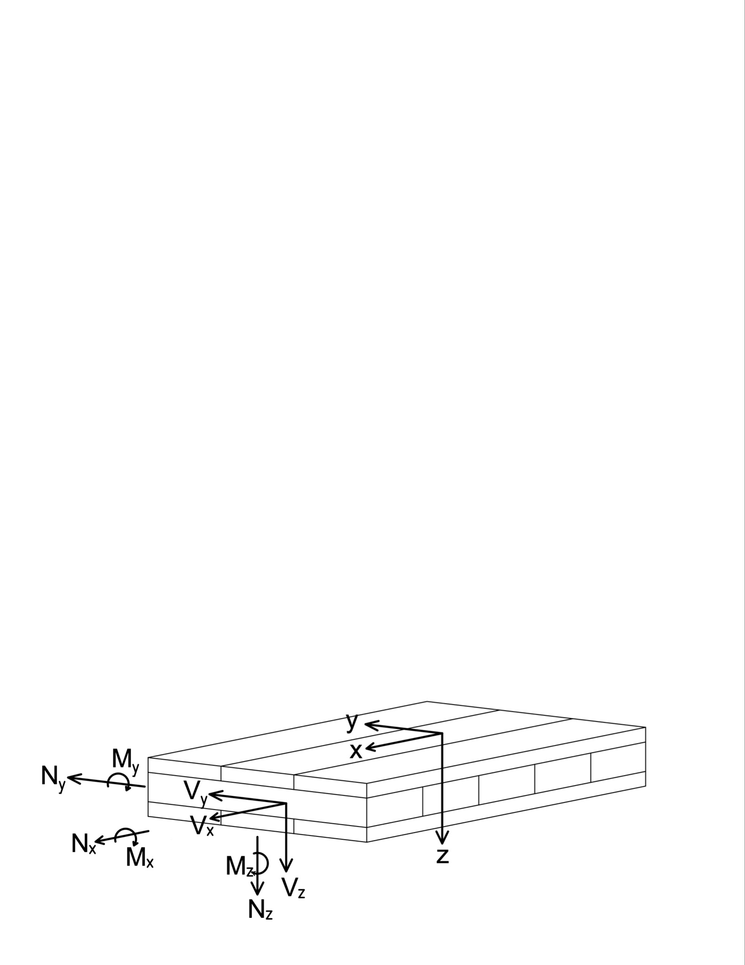
Şekil 4.38 Genel eksen takımı ve eksenlere göre iç kuvvet doğrultularının tanımı
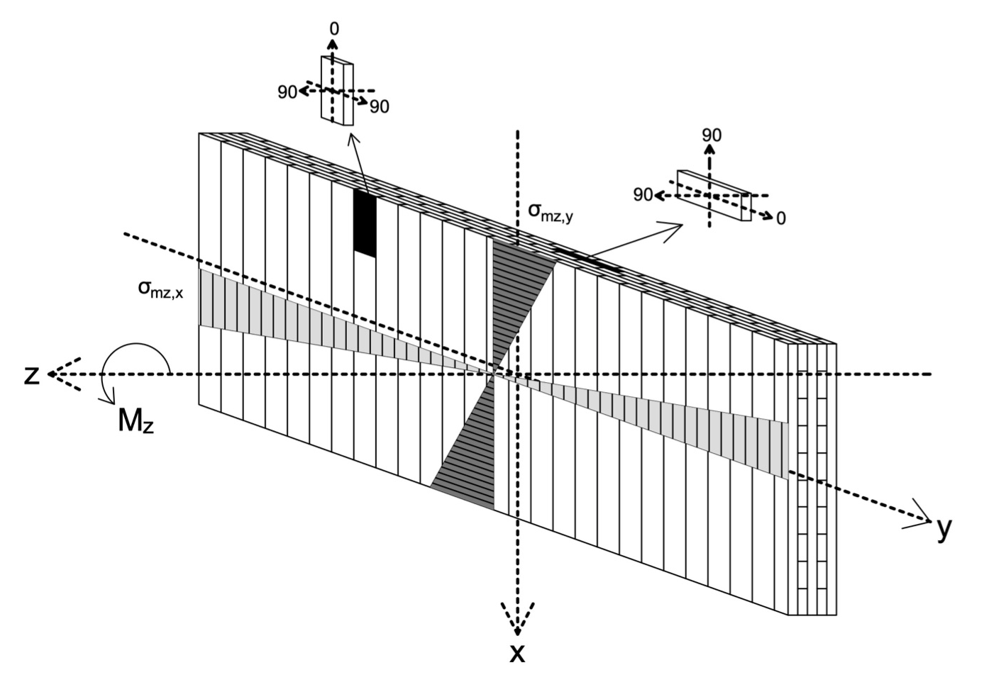
Şekil 4.39 Bir CLT duvar paneli için genel ve yerel eksen takımı
CLT için aşağıdaki tanımlamalar kullanılır.
- x ekseni, en dıştaki levha tabakasının liflerine paraleldir ve x doğrultusundaki genel eksen olarak da tanımlanır. Ancak bu durum her zaman en büyük taşıma kapasitesinin x ekseni boyunca gerçekleştiği anlamına gelmez.
- y ekseni, en dıştaki levha tabakasının liflerine diktir ve y doğrultusundaki genel eksen olarak da tanımlanır.
- z ekseni, x-y düzlemine diktir ve panel kalınlığı boyunca uzanır. Aynı zamanda z doğrultusundaki genel eksen olarak da tanımlanır.
- 0: her bir levha veya katman için liflere paralel yerel eksenleri temsil eder.
- 90: her bir levha veya katman için liflere dik olan yerel eksenleri temsil eder.
- 0/90: 0 ve 90 doğrultulu yerel düzlemi temsil eder, örn. liflere paralel ve liflere dik düzlemde kesme.
- 90/90: 90 ve 90 doğrultulu yerel düzlemi temsil eder, örn. her iki doğrultuda liflere dik düzlemde (yuvarlama) kesme.
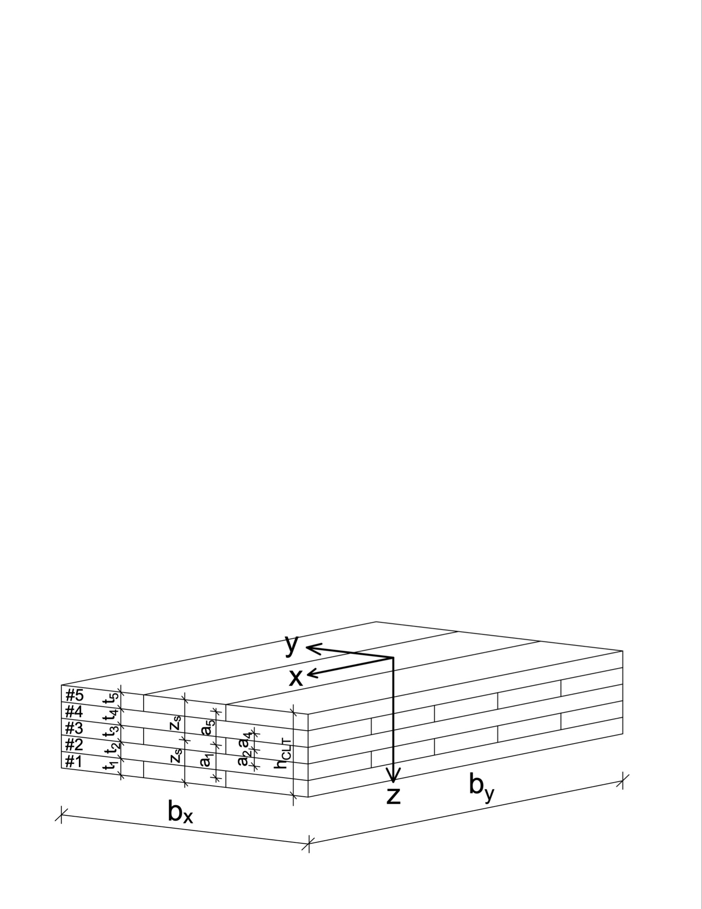
Şekil 4.40 X ekseni doğrultusundaki esas yük ile CLT kesit için numaralandırma tanımı.

Eleman kalınlığı, h_{CLT} ve ağırlık merkezi, z_{s}, aşağıdaki şekilde yazılabilir;
h_{x} = t₁ + t₃+ t₅ + … (4.119)
h_{y} = t₂ + t₄ + … (4.120)
h_{CLT} = h_{x} + h_{y} (4.121)
$${ z}_{S}=\frac{h_{CLT}}{2}$$ | (4.122)
Mukavemet momentleri;
$$S_{R,x,net}=\sum_{i=1}^{m_{L}}{\frac{E_{x,i}}{E_{ref}} }.b_{x}t_{i}a_{i}$$ | (4.123)

$$S_{R,y,net}=\sum_{i=1}^{m_{L}}{\frac{E_{y,i}}{E_{ref}}} .b_{y}t_{i}a_{i}$$ | (4.124)
Tablo 4.12 CLT panel kesit özellikleri. Tanımlamalar için Şekil 4.38, 4.39 ve 4.40’a bakınız.
Özellik | Yük doğrultusuna paralel | Yük doğrultusuna dik
Brüt alan | $$A_{x,brüt}=b_{x}h_{CLT}$$ | $$A_{y,brüt}=b_{y}h_{CLT}$$
Net alan | $$A_{x,net}=b_{x}h_{x}$$ | $$A_{y,net}=b_{y}h_{y}$$
Net Atalet Momenti | y ekseni etrafındaki dönmede  $$I_{x,net}=\sum_{ }^{ }{ }\frac{E_{x,i}}{E_{ref}}\frac{b_{x}t_{i}^{3}}{12}+\sum_{ }^{ }{ }\frac{E_{x,i}}{E_{ref}}b_{x}t_{i}a_{i}^{2}$$  $=\frac{b_{x}t_{1}^{3}}{12}$+$b_{x}t_{1}a_{1}^{2}$+$\frac{b_{x}t_{3}^{3}}{12}$+$b_{x}t_{3}a_{3}^{2}$+$\frac{b_{x}t_{5}^{3}}{12}$+$b_{x}t_{5}a_{5}^{2}$+...  z ekseni etrafındaki dönmede  $$I_{z,x,net}=\sum_{ }^{ }{ }\frac{E_{x,i}}{E_{ref}}\frac{t_{i}b_{x}^{3}}{12}=\frac{t_{1}+t_{3}+t_{5}+…}{12}b_{x}^{3}$$ | x ekseni etrafındaki dönmede  $I_{y,net}=\sum_{ }^{ }{ }\frac{E_{y,i}}{E_{ref}}\frac{b_{y}t_{i}^{3}}{12}$+$\sum_{ }^{ }{ \frac{E_{y,i}}{E_{ref}}}b_{y}t_{i}a_{i}^{2}$  =$\frac{b_{y}t_{2}^{3}}{12}$+$b_{y}t_{2}a_{2}^{2}$+$\frac{b_{y}t_{4}^{3}}{12}$+$b_{y}t_{4}a_{4}^{2}$+...  z ekseni etrafındaki dönmede  $$I_{z,y,net}=\sum_{ }^{ }{ }\frac{E_{x,i}}{E_{ref}}\frac{t_{i}b_{y}^{3}}{12}=\frac{t_{2}+t_{4}+…}{12}b_{y}^{3}$$
Net Mukavemet Momenti | $$W_{x,net}=\frac{2I_{x,net}}{h_{CLT}}$$ | $$W_{y,net}=\frac{2I_{y,net}}{h_{CLT}}$$

m_{L”} panelin ağırlık merkezine en yakın enine katmanın tanımıdır.
b_{x}, b_{y} levha katmanının genişliği, (mm)
t_{i} levha katmanının kalınlığı, (mm)
a_{i} levha katmanının merkezi ile CLT panelinin tarafsız ekseni arasındaki mesafe, (mm)
E_{ref} elastisite modülü için seçilen referans değeridir (MPa)
E_{x,i}, E_{y,i} levha katmanının elastisite modülü (MPa)
Özel durumlarda, elemanın boyuna katman için kesme kuvveti kapasitesinin de hesaplanması gerekebilir. Panel ağırlık merkezi söz konusu katmanda ise:
$$S_{x,net}=\sum_{i=1}^{k_{L}}{ }\frac{E_{x,i}}{E_{ref}} .b_{x}t_{i}a_{i}^{ }+b_{x}\frac{{\left(\frac{t_{k}}{2} -a_{k}^{ }\right)}^{2}}{2_{ }}$$ | (4.125)

$$S_{y,net}=\sum_{i=1}^{k_{L}}{ }\frac{E_{y,i}}{E_{ref}} .b_{y}t_{i}a_{i}^{ }+b_{y}\frac{{\left(\frac{t_{k}}{2} -a_{k}^{ }\right)}^{2}}{2_{ }}$$ | (4.126)
Panelin ağırlık merkezi söz konusu katmanda yer almıyorsa:
$$S_{x,net}=\sum_{i=1}^{k_{L}}{ }\frac{E_{x,i}}{E_{ref}} .b_{x}t_{i}a_{i}^{ }$$ | (4.127)

$$S_{y,net}=\sum_{i=1}^{k_{L}}{ }\frac{E_{y,i}}{E_{ref}} .b_{y}t_{i}a_{i}^{ }$$ | (4.128)
k_{L} panelin ağırlık merkezine en yakın boyuna tabakanın tanımı
a_{k} söz konusu katmanın tarafsız ekseninden ağırlık merkezine olan uzaklığı, (mm)
t_{k} söz konusu katmanın kalınlığı, (mm)
Şekildeğiştirme hesabında kesme kapasitesi;
$S_{x,CLT}=Ƙ_{x}\sum_{ }^{ }{ }G_{x,i}b_{x}{t_{i}=Ƙ_{x}b_{x}(G_{0}t_{1}+G_{90}t_{2}+G_{0}t_{3}+…}_{ }^{ }$ (4.129)
$S_{y,CLT}=Ƙ_{y}\sum_{ }^{ }{ }G_{y,i}b_{y}{t_{i}=Ƙ_{y}b_{y}(G_{90}t_{1}+G_{0}t_{2}+G_{90}t_{3}+…}_{ }^{ }$ (4.130)
Farklı katman kalınlıkları için G0 ⁄ G90 > 0 veya E90 > 0 oranı ise, kayma düzeltme katsayısı Denk. (4.131) ile hesaplanmalıdır:
$$Ƙ=\frac{{{\left(\sum_{ }^{ }{ }\left(EI + EAa^{2}\right)\right)}^{2}}_{ }}{\sum_{ }^{ }{ }G_{i}bt_{i} \int_{h}^{ }{\frac{S^{2}\left(z\right){{ E}^{2}\left(z\right)}^{ }}{{G\left(z\right) b\left(z\right)}_{ }} d\left(z\right)} }$$ | (4.131)

Burulma dayanımı ve burulma atalet momentinin hesaplanması;
CLT'nin burulma dayanımı, brüt kesite bağlıdır. Dönme veya burulma riski olan düşey elemanlar ve CLT paneller için burulma dayanımı kontrol edilmelidir. Burulma için atalet momenti, I_{tor,CLT} ve kesitin burulma dayanımı, W_{tor,CLT} aşağıda belirtildiği şekilde yazılabilir:
$I_{tor,x,CLT}≈$ $k_{tor}$ .$c_{1,x} \frac{{{h_{CLT}}^{3}}^{ }b_{x}}{3}$ (4.132)
$I_{tor,y,CLT}≈$ $k_{tor}$ .$c_{1,y} \frac{{{h_{CLT}}^{3}}^{ }b_{y}}{3}$ (4.133)
$W_{tor,x,CLT}=$ ${\frac{I_{tor,x,CLT}}{c_{2,x}{. h}_{CLT}}=}_{ }k_{tor}$ .$\frac{c_{1,x}}{c_{2,x}} \frac{{h_{CLT}}^{2}b_{x}}{3}$ (4.134)
$W_{tor,y,CLT}=$ ${\frac{I_{tor,y,CLT}}{c_{2,y}{. h}_{CLT}}=}_{ }k_{tor}$ .$\frac{c_{1,y}}{c_{2,y}} \frac{{h_{CLT}}^{2}b_{y}}{3}$ (4.135)
k_{tor} 0.65 hafif kusurlu CLT elemanlar için; 0.80 kusursuz CLT elemanlar için
h_{CLT} CLT panelin kalınlığı, (mm)
b_{x} CLT panelinin x doğrultusundaki genişliği, (mm)
b_{y} CLT panelinin y doğrultusundaki genişliği, (mm)
$c_{1,x}=1-0.63\frac{h_{CLT}}{b_{x}} +0.052{{\left(\frac{h_{CLT}}{b_{x}}\right)}^{5}}_{ }$ (4.136)
$c_{1,y}=1-0.63\frac{h_{CLT}}{b_{y}} +0.052{{\left(\frac{h_{CLT}}{b_{y}}\right)}^{5}}_{ }$ (4.137)
$c_{2,x}=1-\frac{{{0.052\left(\frac{h_{CLT}}{b_{x}}\right)}^{3}}_{ }}{{1+\left(\frac{h_{CLT}}{b_{x}}\right)}^{3} }$ (4.138)
$c_{2,y}=1-\frac{{{0.052\left(\frac{h_{CLT}}{b_{y}}\right)}^{3}}_{ }}{{1+\left(\frac{h_{CLT}}{b_{y}}\right)}^{3} }$ (4.139)
Denklemler, bileşenin genişliğinden daha büyük bir kalınlığa sahip CLT kirişleri için geçerli değildir.
Polar atalet momenti;
Polar atalet momenti, dikdörtgen yüzeyin merkezinden dış kenara burulma kaynaklı kayma gerilmelerinin doğrusal dağılımı ile ilgilidir.
$I_{p}=$ $I_{1}+{ I}_{2}=$ ${\frac{b_{l,x}⋅{b_{l,y}}^{3}}{12}+\frac{{b_{l,x}}^{3}⋅{b_{l,y}}^{ }}{12}}_{ }$ (4.140)
${ W}_{p}=$ ${\frac{2 ⋅ {I_{p}}^{ }}{\sqrt{b_{l,x}{b_{l,y}}^{ } }}}_{ }$ (4.141)
Burada b_{l,x} ve b_{l,y} sırasıyla x ve y ekseni boyunca levhaların genişliğidir.
b_{l,x} = b_{l,y} = b_{l} için (x ve y ekseni boyunca levhalar arasındaki yapıştırılmış yüzeyler):
$I_{p}=$ ${\frac{{b_{l}}^{4}}{6}}_{ }$ (4.142)
$W_{p}=$ ${\frac{{b_{l}}^{3}}{3}}_{ }$ (4.143)
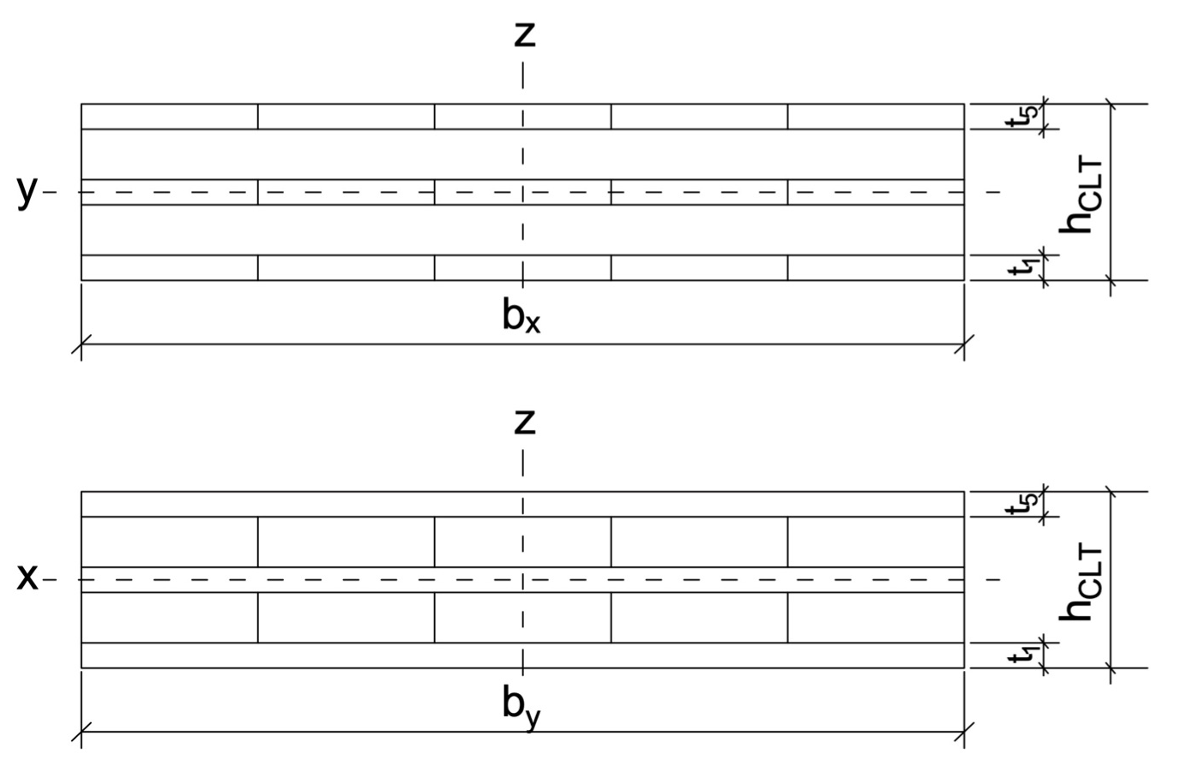
Şekil 4.41 Sırasıyla x ekseni ve y ekseni boyunca etkili açıklığın yönü ile 5 katmanlı CLT panellerinin bir kesiti için boyutların ve numaralandırmanın tanımı.
Simetrik olmayan enkesit ve farklı elastisite modülüne sahip katmanlar
Aşağıda enkesit karakteristiklerini hesaplamak için genel bir yöntem verilmiştir (Şekil 4.42).
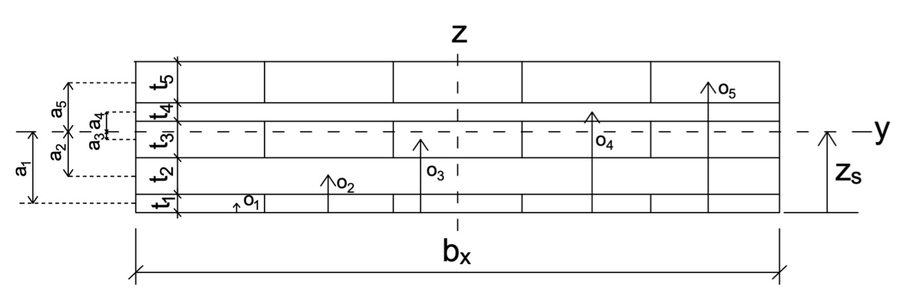
Şekil 4.42 Simetrik olmayan bir enkesitin yapısı ve numaralandırılması.
Kesitin ağırlık merkezi şu şekilde belirlenir:
- Elastisite modülü olarak E_{ref} ile bir referans katman belirlenir.
- o₁, o₂, o₃, …o_{i} kesitinin alt kenarından her tabaka için ağırlık merkezi hesaplanır.
- Kesitin alt kenarından z-koordinatı (Z_{s}) hesaplanır.
$z_{s}=\frac{\sum_{ }^{ }{ }\frac{E_{i}}{E_{ref}}b⋅t_{i}o_{i}}{\sum_{ }^{ }{ }\frac{E_{i}}{E_{ref}}b⋅t_{i}}$ (4.144)
Her katmanın merkezi ile CLT panelinin tarafsız ekseni arasındaki a_{i} mesafesi belirlenmelidir:
$a_{i}= \left|o_{i}-z_{s}\right|$ (4.145)
X ekseni boyunca net alan hesaplanır:
$A_{x,net}=\sum_{ }^{ }{ }\frac{E_{i}}{E_{ref}}b_{x}t_{i}$ (4.146)
X ekseni boyunca net atalet momenti hesaplanır ve mukavemet momenti elde edilir:
$I_{x,net}=\sum_{ }^{ }{ }\frac{E_{i}}{E_{ref}}⋅\frac{b_{x}{t_{i}}^{3}}{12}+\sum_{ }^{ }{ }\frac{E_{i}}{E_{ref}}b_{x}t_{i}{{a_{i}}^{2}}_{ }$ (4.147.a)
$W_{x,net}=$ $\frac{I_{x,net}}{max\left\{\left|z_{o}\right|;\left|z_{u}\right|\right\}}$ (z_{u} = z_{s} ve z₀ = h - | z_{s} |) (4.147.b)
M_{y,d} dayanım momenti etkisindeki gerilme hesaplanırken Denk. (4.148) kullanılmalıdır:
$σ_{m,y,d} =\frac{E_{i}}{{E_{ref}}_{ }} .\frac{M_{y,d}}{{W_{x,net}}_{ }}$ (4.148)
E_{i} tek bir katmanın elastisite modülü, (MPa)
E_{ref} elastisite modülü için seçilen referans değeri, (MPa)
Etkin enkesit
Kesme şekildeğiştirmesi, CLT panellerdeki toplam şekildeğiştirmenin önemli bir bölümünü oluşturur. Bunun için TS EN 1995-1-1, Ek B’de Gamma yöntemi verilmiştir. Eğilme etkisinde, eğilme rijitliği net enkesit ile hesaplanır ve EI_{net} olarak adlandırılır. Gamma yönteminde ise bu değer yerine etkin atalet momenti değeri kullanılır, I_{ef}. Formüller, 3 ve 5 katmanlı kesitler için kullanılır. Her iki durumda da CLT panelin üstünden altına doğru ikinci boyuna doğrultudaki katman “temel katman” olarak kabul edilir. Bitişik katmanların, temel katmanına esnek bir şekilde bağlandığı kabul edilir ve her katmanın etkin alanı, açıklığa ve enine katmanlara bağlı olan bir Gamma değeri ile azaltılır. Yöntem, 3 ve 5 katmanlı elemanlar için uygulanmalıdır. 7 veya daha fazla katman için daha ayrıntılı hesaplamalar yapılmalıdır.
Bu yöntemde enkesit değerleri, referans açıklığı olarak adlandırılan l_{ref} değerine bağlıdır.
Tek açıklıklı basit mesnetli bir kiriş için l_{ref} = L
En az iki açıklığa sahip basit mesnetli bir sürekli kiriş için l_{ref} = 0.8L (L, söz konusu elemanın açıklığı)
Konsol kiriş için l_{ref} = 2L (L konsol uzunluğudur)

3 katmanlı CLT
CLT paneli, farklı kalınlıklarda ve dayanım sınıflarında katmanlara sahip olabilir (Şekil 4.43). Kesit boyutları hesaplanırken aşağıdaki denklemler kullanılır.
- Her katman aşağıdan yukarıya 1'den n'ye kadar numaralandırılır
- Gama değerleri hesaplanır. γ₃'ün sadece uzunlamasına katmanlar, yani katman 1 ve katman 3 için hesaplanması gerekir. Enine katman hesaba katılmaz
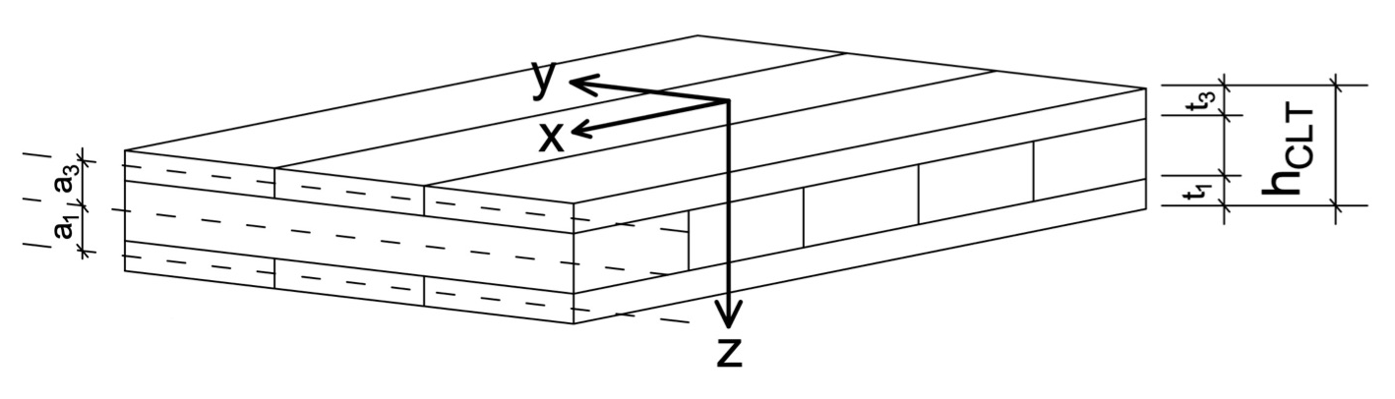
Şekil 4.43 Katmanların ve doğrultuların tanımı

${γ_{2}}_{ }= 1$ (Temel katman, hesaba alınmaz)
${γ_{1}}_{ }=$ $\frac{1}{{1+}_{ }\frac{π^{2}E_{x,1}{t_{1}}^{ }}{{I_{ref}}^{2}}⋅\frac{{t_{2}}^{ }}{{G_{9090,2}}^{ }}}$, ${γ_{3}}_{ }=$ $\frac{1}{{1+}_{ }\frac{π^{2}E_{x,3}{t_{3}}^{ }}{{I_{ref}}^{2}}⋅\frac{{t_{2}}^{ }}{{G_{9090,2}}^{ }}}$ (4.149)
a₁, a₃ mesafeleri hesaplanır. Uzunlamasına katmanlar olan 1 ve 3 için sadece a₁ ve a₃'ün hesaplanması gerekir. Enine katman hesaba dahil edilmez:
${a_{1}}_{ }=$ $\frac{{γ_{3}}_{ }\frac{E_{x,3}}{E_{ref}}{{bt}_{3}\left(\frac{t_{1}}{2}+t_{2}+\frac{t_{3}}{2}\right)}^{ }}{{γ_{1}}_{ }\frac{E_{x,1}}{E_{ref}}{{bt}_{1}+{γ_{3}}_{ }\frac{E_{x,3}}{E_{ref}}{{bt}_{3}}^{ }}^{ }}$ (4.150)
Aynı dayanım sınıfındaki simetrik enkesitler ve levhalar için:
$a_{1}$= $\frac{t_{1}}{2}$ + $\frac{t_{2}}{2}$ (4.151)
$a_{3}$= $\frac{t_{1}}{2}$ + t₂ + $\frac{t_{3}}{2}$ - $a_{1}$ (4.152)
Etkin atalet momenti aşağıdaki gibi hesaplanır:
${I_{x,ef}}_{ }=$ $\sum_{ }^{ }{ }\frac{E_{x,i}}{E_{ref}}\frac{b_{x}{t_{i}}^{3}}{12}+γ_{i}\frac{E_{x,i}}{E_{ref}}b_{x}t_{i}{a_{i}}^{2}=\frac{E_{x,1}}{E_{ref}}⋅\frac{b_{x}{t_{1}}^{3}}{12}+γ_{1}\frac{E_{x,1}}{E_{ref}}b_{x}t_{1}{a_{1}}^{2}+\frac{E_{x,3}}{E_{ref}}⋅\frac{b_{x}{t_{3}}^{3}}{12}+γ_{3}\frac{E_{x,3}}{E_{ref}}b_{x}t_{3}{a_{3}}^{2}$(4.153)
Simetrik kesitler (t₁ = t₃) ve benzer dayanım için Denk. (4.154) kullanılmalıdır:
${I_{x,ef}}_{ }=\frac{b_{x}{t_{1}}^{3}}{12}+{ b}_{x}t_{1}{a_{1}}^{2}+\frac{b_{x}{t_{3}}^{3}}{12}+γ_{3}b_{x}t_{3}{a_{3}}^{2}=b_{x}\left(\frac{2⋅{t_{1}}^{3}}{12}+\left(1+γ_{3}\right)t_{1}{a_{1}}^{2}\right)$ (4.154)

5 katmanlı CLT
CLT paneli, farklı kalınlıklarda ve dayanım sınıflarında katmanlara sahip olabilir (Şekil 4.44). Enkesit boyutları hesaplanırken aşağıdaki denklemler kullanılabilir.
- Her katman aşağıdan yukarıya 1'den n'ye kadar numaralandırılır
- Gama değerleri hesaplanır. γ₃'ün sadece uzunlamasına katmanlar, yani katman 1, 3 ve 5 için hesaplanması gerekir. Enine katmanlar hesaba dahil edilmez ve Gama değerleri, (4.155 – 4.157) denklemleri kullanılarak hesaplanır.

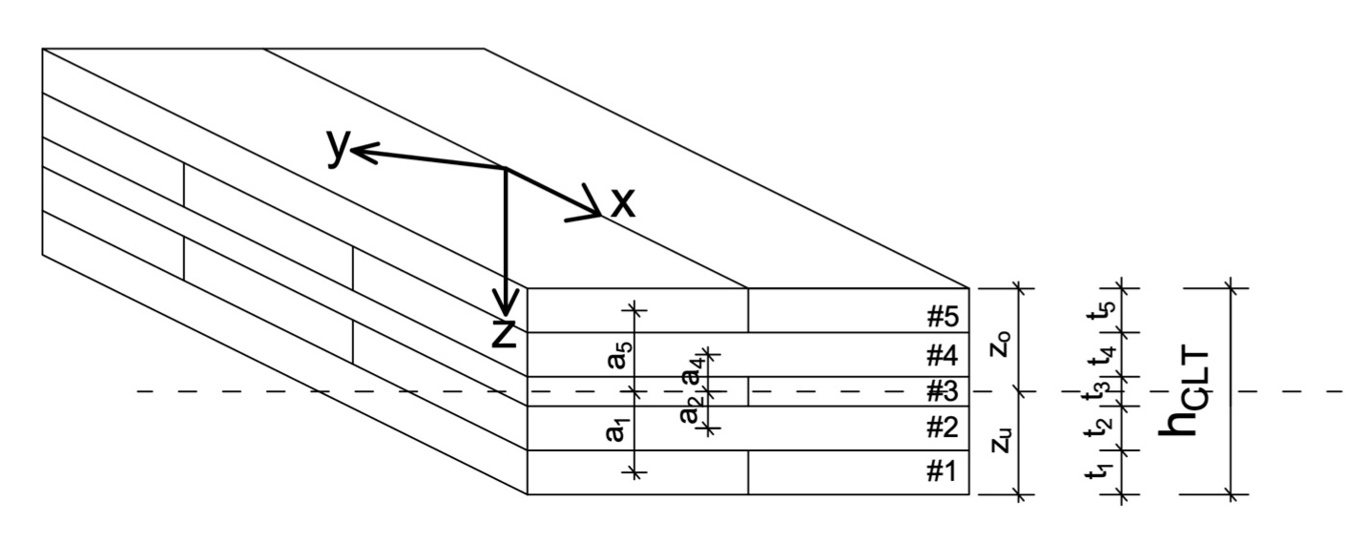
Şekil 4.44 Beş katmanlı bir CLT için tanımlamalar
${γ_{1}}_{ }=$ $\frac{1}{{1+}_{ }\frac{π^{2}E_{x,1}{t_{1}}^{ }}{{I_{ref}}^{2}} \frac{{t_{2}}^{ }}{{G_{9090,2}}^{ }}}$ (4.155)
${γ_{3}}_{ }=1$ (Temel Katman) (4.156)
${γ_{5}}_{ }=$ $\frac{1}{{1+}_{ }\frac{π^{2}E_{x,5}{t_{5}}^{ }}{{I_{ref}}^{2}} \frac{{t_{4}}^{ }}{{G_{9090,4}}^{ }}}$ (4.157)
Simetrik kesitler (t₁ = t₃ = t₅) ve benzer dayanım için γ₁ = γ₅
a_{i} mesafesi hesaplanır. Uzunlamasına katmanlar olan 1, 3 ve 5 için sadece a₁, a₃ ve a₅'in hesaplanması gerekir:
${a_{3}}_{ }=$ $\frac{γ_{1}\frac{E_{x,1}}{E_{ref}}bt_{1}\left(\frac{t_{1}}{2}+t_{2}+\frac{t_{3}}{2}\right)-γ_{5}\frac{E_{x,5}}{E_{ref}}bt_{5}\left(\frac{t_{3}}{2}+t_{4}+\frac{t_{5}}{2}\right)}{γ_{1}\frac{E_{x,1}}{E_{ref}}bt_{1}+ γ_{3}\frac{E_{x,3}}{E_{ref}}bt_{3}+ γ_{3}\frac{E_{x,5}}{E_{ref}}bt_{5}}$ (4.158)
Simetrik kesit (t₁ = t₃ = t₅) ve benzer kalite için a₃ = 0 (4.159)
$a_{1}=\frac{t_{1}}{2}+t_{2}+\frac{t_{3}}{2}-a_{3}$ (4.160)
$a_{5}=\frac{t_{3}}{2}+t_{4}+\frac{t_{5}}{2}+a_{3}$ (4.161)
Etkin atalet momenti aşağıdaki gibi hesaplanır:
${I_{x,ef}}_{ }=\sum_{ }^{ }{ }\frac{E_{x,i}}{E_{ref}}⋅\frac{b_{x}{t_{i}}^{3}}{12}+{γ_{i}\frac{E_{x,i}}{E_{ref}}b_{x}t_{i}{a_{i}}^{2}}_{ }$ (4.162)
$=\frac{E_{x,1}}{E_{ref}}⋅\frac{b_{x}{t_{1}}^{3}}{12}+{γ_{1}\frac{E_{x,1}}{E_{ref}}b_{x}t_{1}{a_{1}}^{2}+\frac{E_{x,3}}{E_{ref}}⋅\frac{b_{x}{t_{3}}^{3}}{12}+γ_{3}\frac{E_{x,3}}{E_{ref}}b_{x}t_{3}{a_{3}}^{2}+\frac{E_{x,5}}{E_{ref}}⋅\frac{b_{x}{t_{5}}^{3}}{12}+γ_{5}\frac{E_{x,5}}{E_{ref}}b_{x}t_{5}{a_{5}}^{ }}_{ }$ (4.163)
Simetrik kesit (t₁ = t₃ = t₅) ve benzer kalite için
${I_{x,ef}}_{ }=\frac{b_{x}{t_{1}}^{3}}{12}+{γ_{1}b_{x}t_{1}{a_{1}}^{2}+\frac{b_{x}{t_{3}}^{3}}{12}+\frac{b_{x}{t_{5}}^{3}}{12}+γ_{5}b_{x}t_{5}{a_{5}}^{2}=b_{x}\left(\frac{3⋅{t_{1}}^{3}}{12}+2γ_{1}t_{1}{a_{1}}^{2}\right)}_{ }$ (4.164)
Burkulma riski olan yapılar kontrol edilirken, enine tabakadaki kesme etkisi de dikkate alınmalıdır.
${i_{x,ef}}_{ }=\sqrt{\frac{I_{x,ef}}{A_{x,net}}}$ (4.165)
${i_{y,ef}}_{ }=\sqrt{\frac{I_{y,ef}}{A_{y,net}}}$ (4.166)
${i_{x,ef}}_{ }$, ${i_{y,ef}}_{ }$ etkin atalet yarıçapı, (mm)

4.8.4.6 CLT Elemanlarda Dayanım Sınır Durumuna Göre Tasarım
Bu bölümde CLT elemanların dayanım sınır durumuna göre tasarımı açıklanmaktadır.
CLT düzlemindeki çekme dayanımı kontrolü
- Yüzey tabakasına paralel çekme kuvvetine maruz kalan bir CLT panel (Şekil 4.45) için Denk. (4.167) kullanılır:
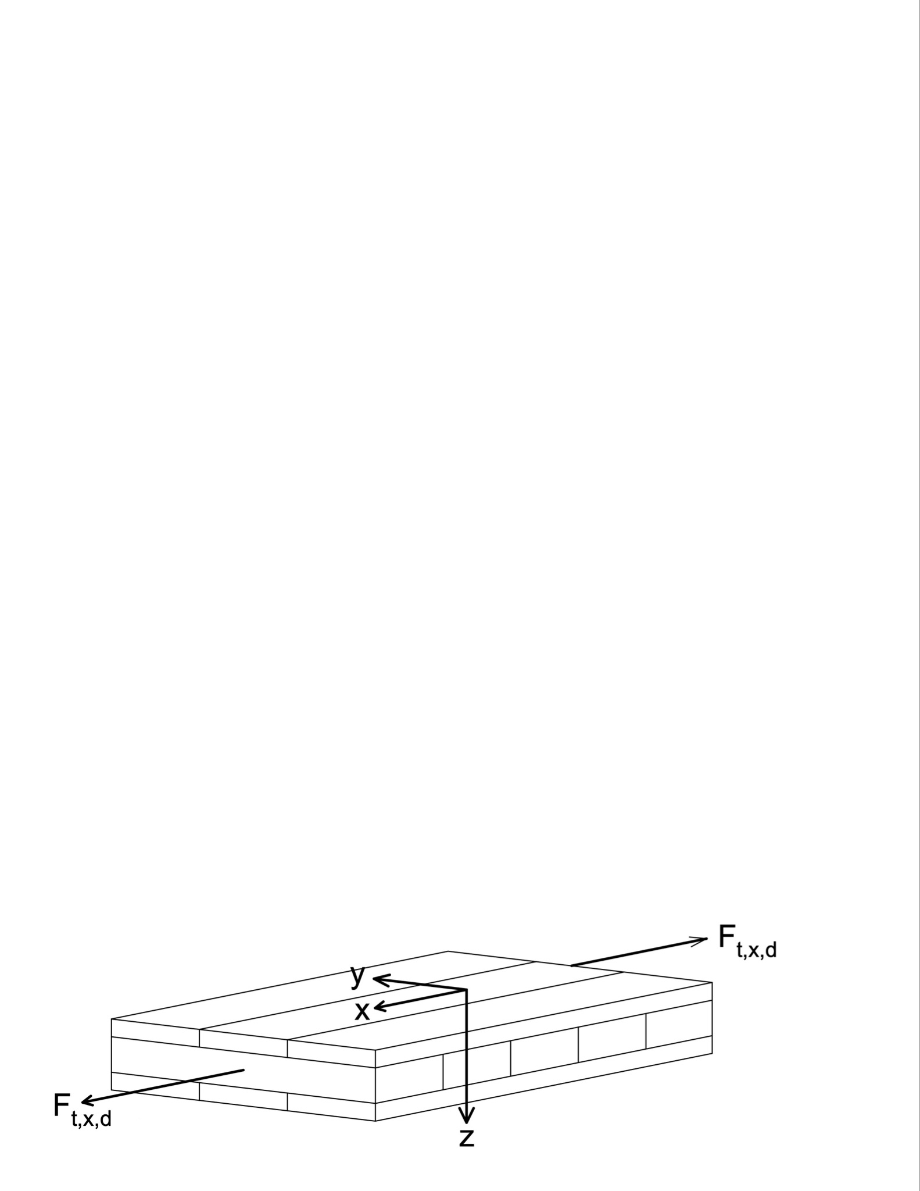
Şekil 4.45 Yüzey tabakasına paralel doğrultudaki çekme etkisindeki CLT panel
$σ_{t,x,d}=\frac{F_{t,x,d}}{A_{x,net}}≤f_{t,0,xlay,d}=k_{sys}⋅C_{N}C_{Y}\frac{f_{t,0,xlay,k}}{Ω}$ (4.167)
F_{t,x,d,} x ekseni boyunca tasarım çekme kuvveti, (N)
A_{x,net} enkesitin x ekseni boyunca etkin net alanı, (mm²)
f_{t,0,xlay,d} lifleri x doğrultusunda olan levha(lar) için tasarım çekme dayanımı, (MPa)
f_{t,0,xlay,k} lifleri x doğrultusunda olan levha(lar) için karakteristik çekme dayanımı, (MPa) (Bölüm 2’de yer alan ilgili tablolardaki f_{t,0,k} değerlerinden seçilecektir)
k_{sys} sistem katsayısı, bkz. Denk. (4.118)

ii) Yüzey katmanına dik çekme etkisindeki CLT panel (Şekil 4.46) için Denk. (4.168) kullanılır:
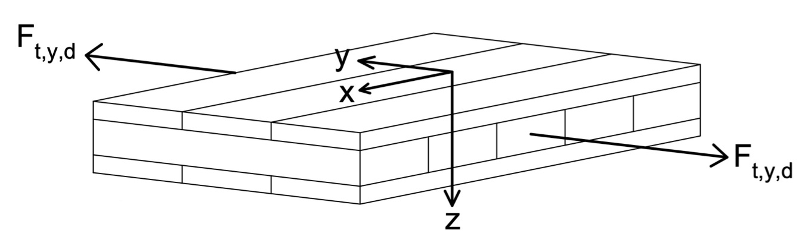
Şekil 4.46 Yüzey tabakasına dik doğrultuda çekme kuvveti etkisindeki CLT panel
$σ_{t,y,d}=\frac{F_{t,y,d}}{A_{y,net}}≤f_{t,0,ylay,d}=k_{sys}⋅C_{N}C_{Y}\frac{f_{t,0,ylay,k}}{Ω}$ (4.168)

F_{t,y,d} y ekseni boyunca tasarım çekme kuvveti, (N)
A_{y,net} kesitin y ekseni boyunca etkin net alanı, (mm²)
f_{t,0,ylay,d} lifleri y doğrultusunda olan levha(lar) için tasarım çekme dayanımı, (MPa)
f_{t,0,ylay,k} lifleri y doğrultusunda olan levha(lar) için karakteristik çekme dayanımı, (MPa) (Bölüm 2’de yer alan ilgili tablolardaki f_{t,0,k} değerlerinden seçilecektir)
Burkulma riski olmayan CLT panellerde basınç dayanımı kontrolü
Yüzey katmanına paralel basınç kuvveti etkisindeki bir CLT panel (Şekil 4.47) için Denk. (4.169) kullanılır:
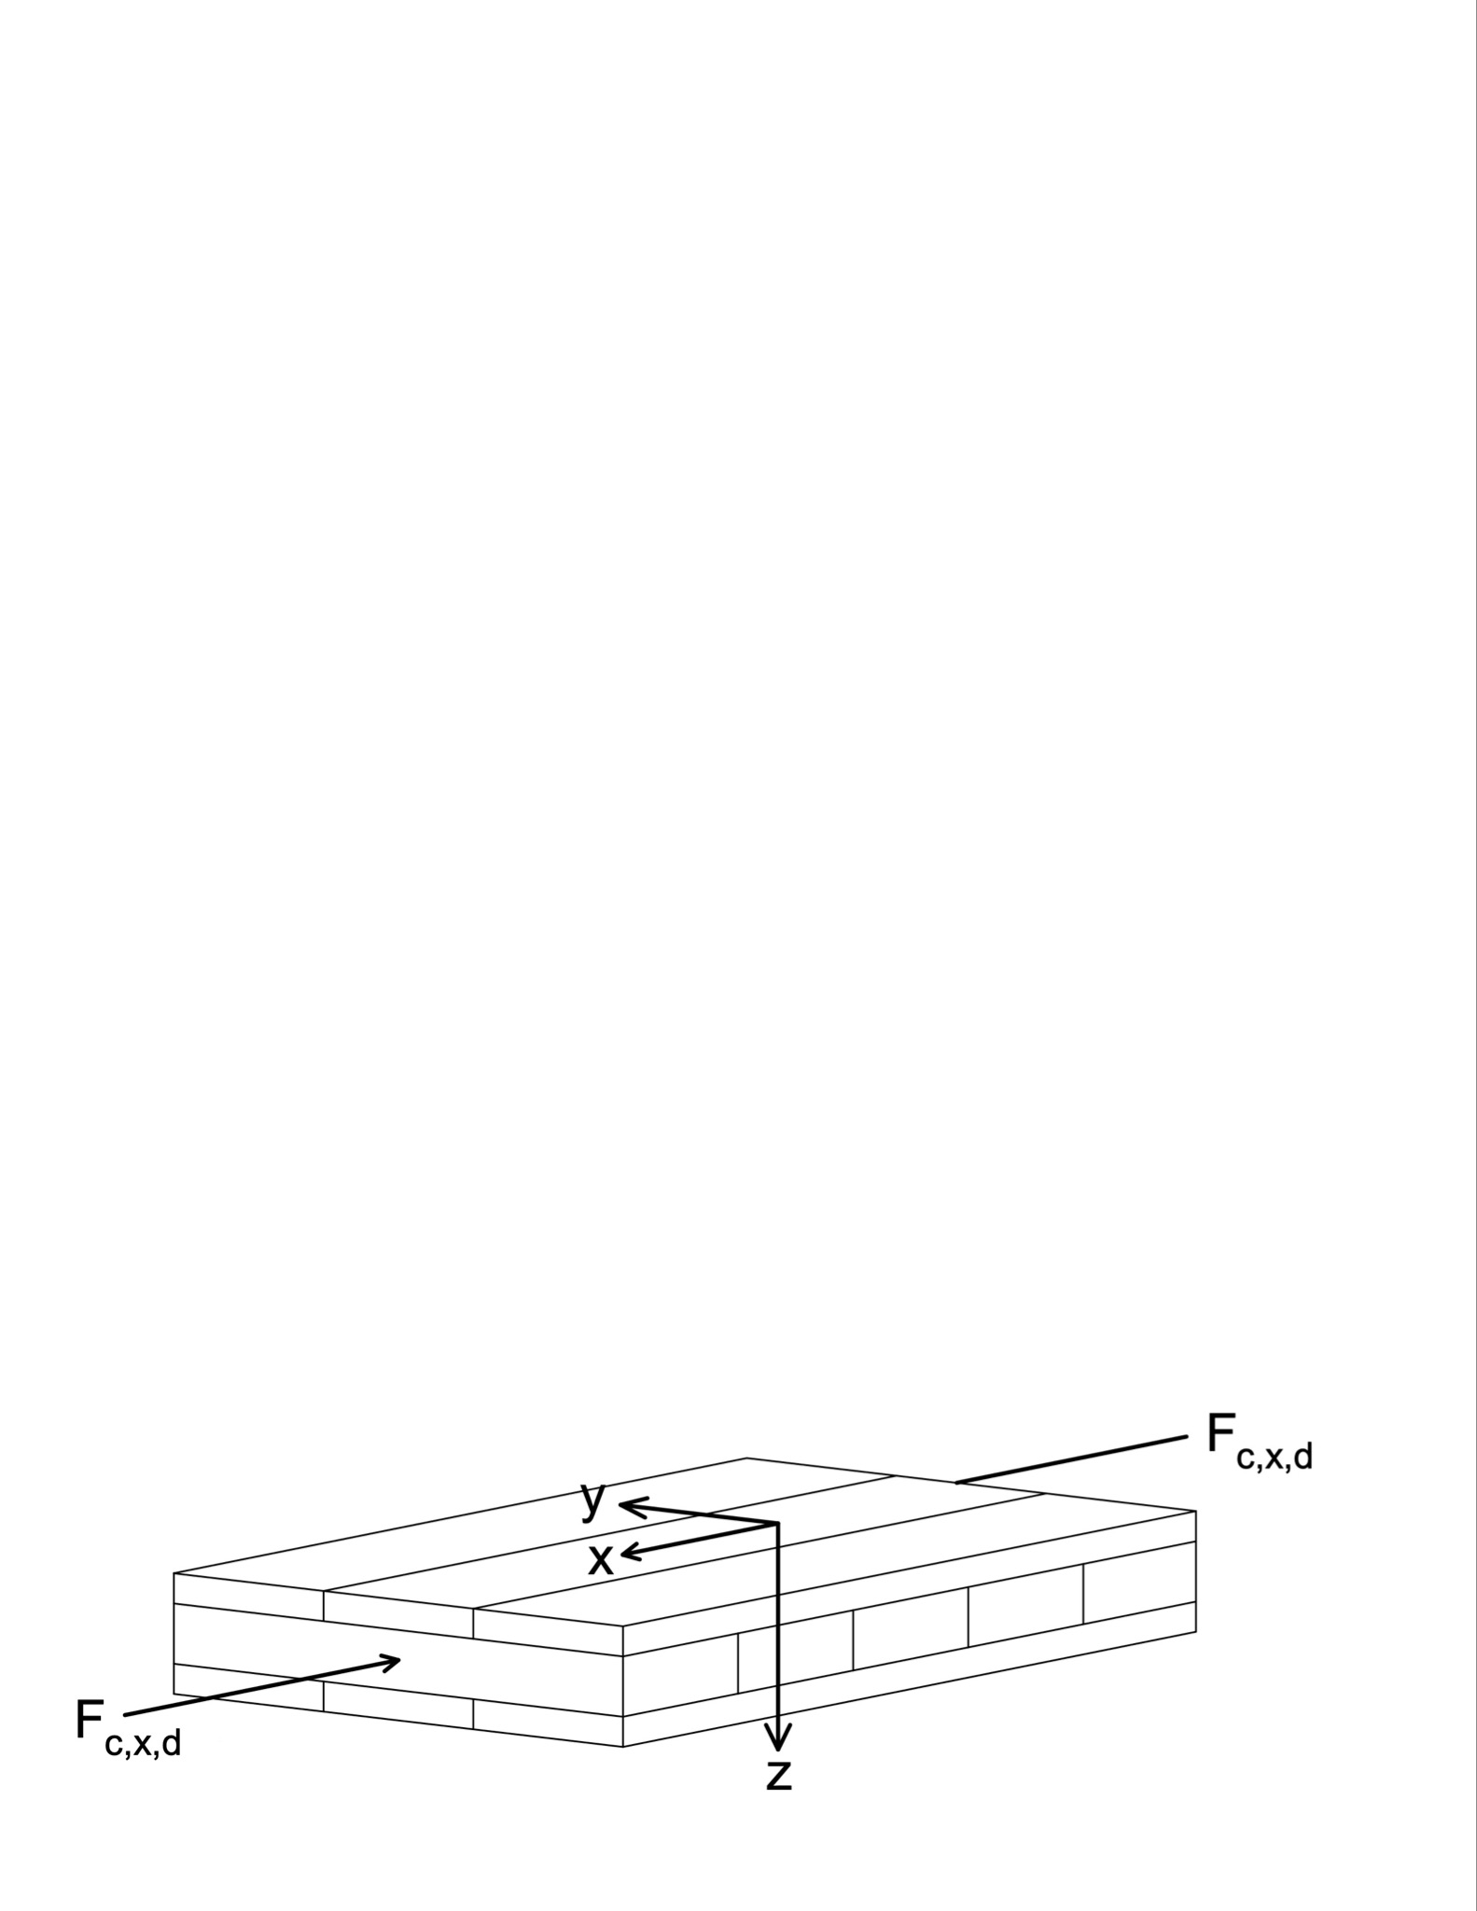
Şekil 4.47 Yüzey tabakasına paralel doğrultuda basınç kuvveti etkisindeki CLT panel
$σ_{c,x,d}=\frac{F_{c,x,d}}{A_{x,net}}≤f_{c,0,xlay,d}=C_{N}C_{Y}\frac{f_{c,0,xlay,k}}{Ω}$ (4.169)

F_{c,x,d} x ekseni boyunca tasarım basınç kuvveti, (N)
A_{x,net} kesitin x ekseni boyunca etkin net alanı, (mm²)
f_{c,0,xlay,d} lifleri x doğrultusunda olan levha(lar) için tasarım basınç dayanımı, (MPa)
f_{c,0,xlay,k} lifleri x doğrultusunda olan levha(lar) için karakteristik basınç dayanımı, (MPa) (Bölüm 2’de yer alan ilgili tablolardaki f_{c,0,k} değerlerinden seçilecektir)

Yüzey katmanına dik doğrultuda basınç kuvveti etkisindeki bir CLT panel (Şekil 4.48) için Denk. (4.170) kullanılır:
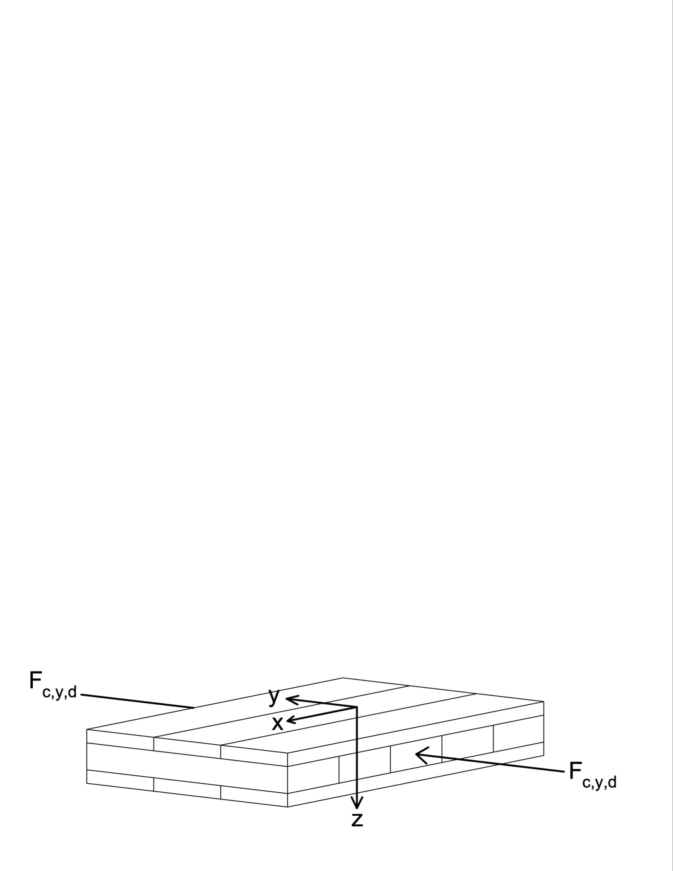
Şekil 4.48 Yüzey tabakasına dik doğrultuda basınç kuvveti etkisindeki CLT panel

$σ_{c,y,d}=\frac{F_{c,y,d}}{A_{y,net}}≤f_{c,0,ylay,d}=C_{N}C_{Y}\frac{f_{c,0,ylay,k}}{Ω}$ (4.170)
F_{c,y,d} y ekseni boyunca tasarım basınç kuvveti, (N)
A_{y,net} kesitin y ekseni boyunca etkin net alanı, (mm²)
f_{c,0,ylay,d} lifleri y doğrultusunda olan levha(lar) için tasarım basınç dayanımı, (MPa)
f_{c,0,ylay,k} lifleri y doğrultusunda olan levha(lar) için karakteristik basınç dayanımı, (MPa) (Bölüm 2’de yer alan ilgili tablolardaki f_{c,0,k} değerlerinden seçilecektir)

CLT düzlemine dik yöndeki basınç gerilmelerinin kontrolü
Düzlemine dik doğrultuda basınç kuvvetine maruz kalan bir CLT paneli (Şekil 4.49) için Denk. (4.171) kullanılır:
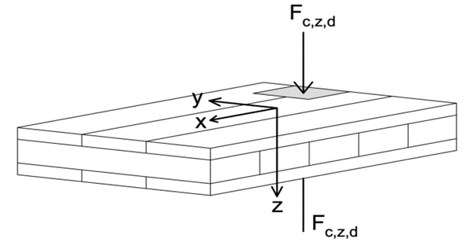
Şekil 4.49 Düzlemine dik doğrultuda basınç kuvveti etkisindeki CLT panel
$σ_{c,z,d}=\frac{F_{c,z,d}}{A_{ef}}≤f_{c,90,xlay,d}=k_{c,90}⋅C_{N}C_{Y}\frac{f_{c,90,xlay,k}}{Ω}$ (4.171)
F_{c,z,d} liflere dik doğrultudaki tasarım basınç kuvveti, (N)
A_{ef} liflere dik doğrultudaki basınç kuvveti ile etkili temas alanı, (mm²)
f_{c,90,xlay,d} liflere dik doğrultudaki tasarım basınç dayanımı, (MPa)
f_{c,90,xlay,k} liflere dik doğrultudaki karakteristik basınç dayanımı, (MPa) (Bölüm 2’de yer alan ilgili tablolardaki f_{c,90,k} değerlerinden seçilecektir)
k_{c,90} yükün basınç etkisini hesaba katan katsayı

Etkin temas alanı ve k_{c,90} katsayısı, yükün konumuna bağlıdır (Şekil 4.50). k_{c,90} değerleri için Tablo 4.13’de belirtilen değerler kullanılmalıdır.

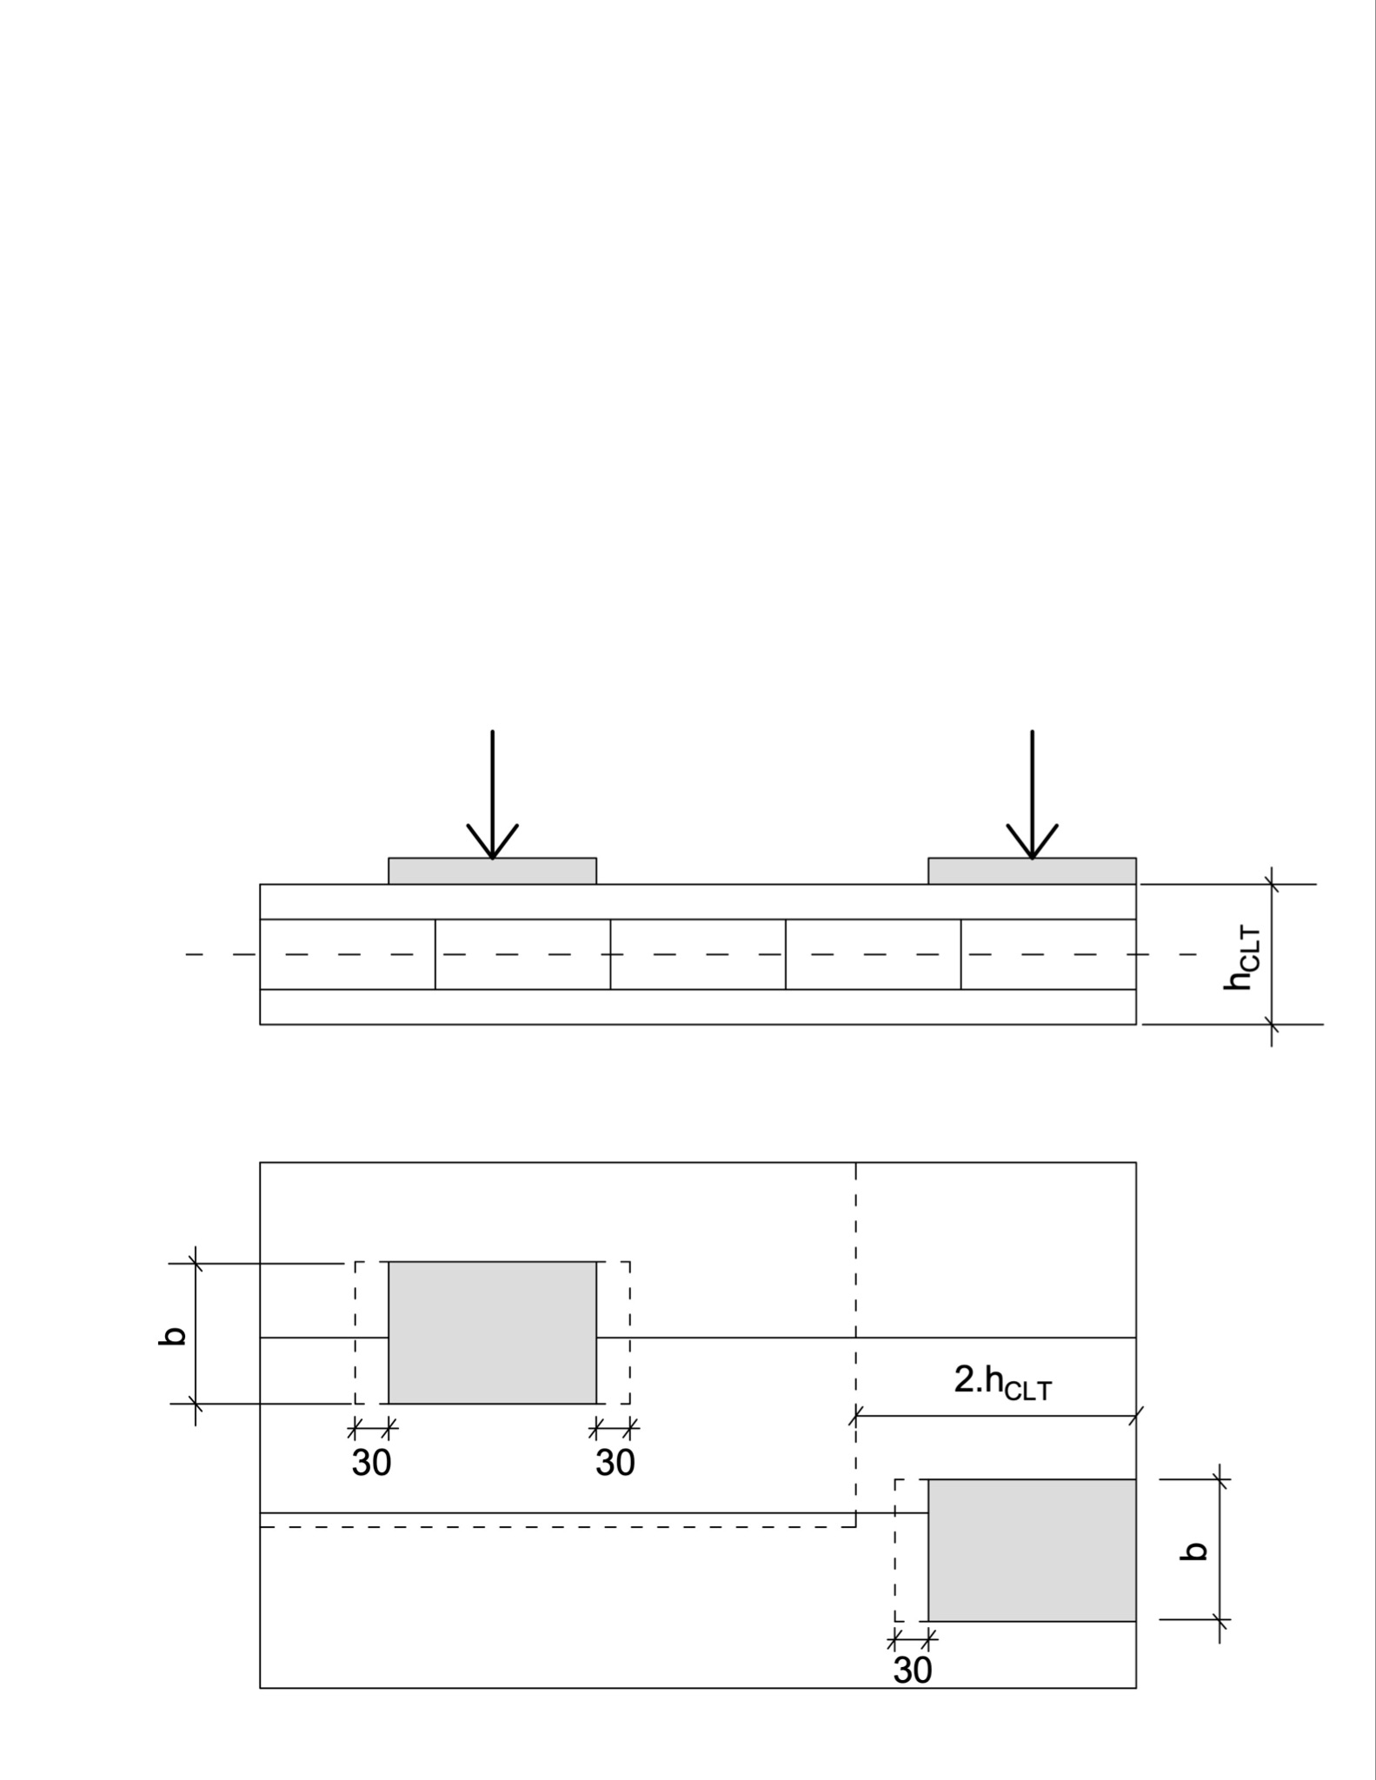
Şekil 4.50 CLT'nin düzlemine dik doğrultudaki basınç kuvvetleri için etkin temas alanı (kenar değerleri, kenardan 2h_{CLT} mesafesi içinde geçerlidir)
Tablo 4.13 Temas yüzeyi A_{ef} (mm²) ve b (mm) ile k_{c,90} değeri
Yer | Doğrultu | Temas yüzeyi, A_{ef} | k_{c,90}
Merkezde | - | A_{ef} = A_{tryck} + (30 +30)b | 1.9
Kenarda | Liflere paralel | A_{ef} = A_{tryck} + (30 +30)b | 1.0 - 1.5
Kenarda | Liflere dik | A_{ef} = A_{tryck} + 30b | 1.5
Köşede | - | A_{ef} = A_{tryck} + 30b | 1.3

CLT panel düzleminde eğilme dayanımı kontrolü
Şekil 4.51’de verilen y ekseni etrafında eğilme momenti etkisindeki bir CLT paneli veya CLT levhası için Denk. (4.172) kullanılır:
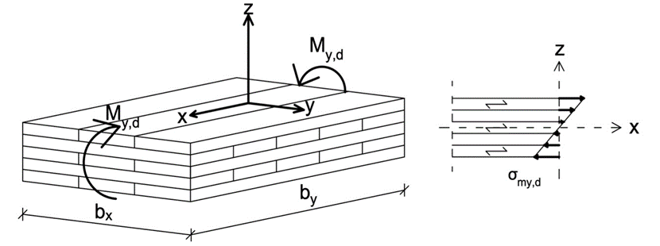
Şekil 4.51 CLT panelinde y eksenine göre eğilme momenti etkisinde oluşan gerilmeler
$σ_{m,y,d}=\frac{M_{y,d}}{W_{x,net}}≤f_{m,xlay,d}=k_{sys}⋅C_{N}C_{Y}\frac{f_{m,xlay,k}}{Ω}$ (4.172)
M_{y,d} y eksenine göre tasarım eğilme momenti, (Nmm)
W_{x,net} panelin net mukavemet momenti, (mm³)
f_{m,xlay,d} tasarım eğilme dayanımı, (MPa)
f_{m,xlay,k} karakteristik eğilme dayanımı, (MPa) (Bölüm 2’de yer alan ilgili tablolardaki f_{m,k} değerlerinden seçilecektir)
k_{sys} sistem katsayısı, bkz. Denk. (4.118)

x ekseni etrafında eğilme momentine maruz kalan bir panel veya levha (Şekil 4.52) için Denk. (4.173) kullanılır:
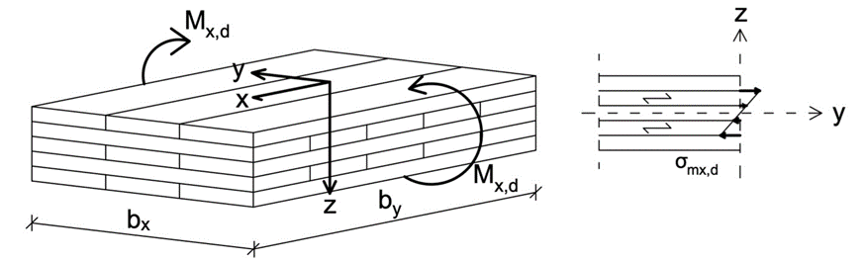
Şekil 4.52 CLT panelinde x eksenine göre eğilme momenti etkisinde oluşan gerilmeler

$σ_{m,x,d}=\frac{M_{x,d}}{W_{y,net}}≤f_{m,ylay,d}=k_{sys}⋅C_{N}C_{Y}\frac{f_{m,ylay,k}}{Ω}$ (4.173)
M_{x,d} x eksenine göre tasarım eğilme momenti, (Nmm)
W_{y,net} panelin net mukavemet momenti, (mm³)
f_{m,ylay,d} tasarım eğilme dayanımı, (MPa)
f_{m,ylay,k} karakteristik eğilme dayanımı, (MPa) (Bölüm 2’de yer alan ilgili tablolardaki f_{m,k} değerlerinden seçilecektir)
Eğilme momenti etkisindeki bir CLT duvar panelinde veya CLT kirişinde dayanım kontrolü
Şekil 4.53’de verilen z ekseni etrafında eğilme momenti etkisindeki bir CLT duvar paneli veya CLT kirişi için x ekseni doğrultusunda Denk. (4.174) kullanılır:
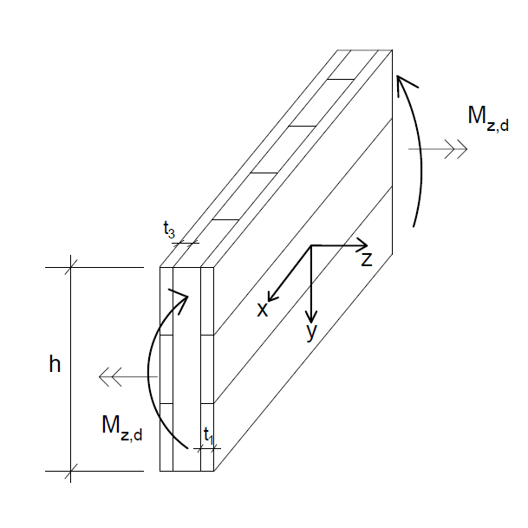
Şekil 4.53 Z ekseni etrafında eğilme momenti etkisindeki CLT paneli
$σ_{m,z,d}=\frac{M_{z,d}}{W_{z,x,net}}≤f_{m,xlay,d}=C_{N}C_{Y}\frac{f_{m,xlay,k}}{Ω}$ (4.174)
$W_{z,x,net}=\frac{∑{ t}_{i}⋅h^{2}}{6}=\frac{\left({ t}_{1}+{ t}_{3}+. . .\right)⋅h^{2}}{6}$ (4.175)
M_{z,d} z eksenine göre tasarım eğilme momenti, (Nmm)
W_{z,net} panelin net mukavemet momenti, (mm³)
f_{m,xlay,d} tasarım eğilme dayanımı, (MPa)
f_{m,xlay,k} karakteristik eğilme dayanımı, (MPa) (Bölüm 2’de yer alan ilgili tablolardaki f_{m,k} değerlerinden seçilecektir)
t_{i} x ekseni etrafındaki levhaların kalınlığı, (mm)
h CLT panelinin veya CLT kirişinin tüm yüksekliği, (mm)

Şekil 4.54’de y ekseni doğrultusunda z ekseni etrafında bir eğilme momenti etkisindeki bir CLT duvar paneli veya CLT kirişi için Denk. (4.176) kullanılır:

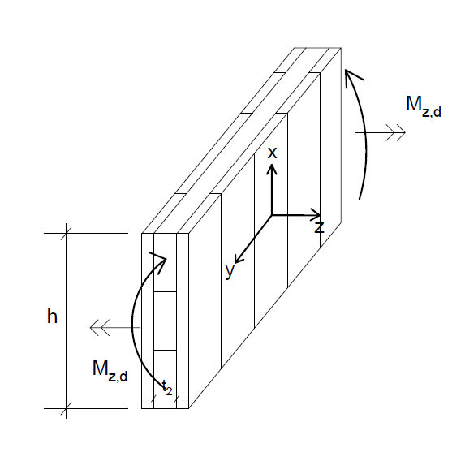
Şekil 4.54 Z ekseni etrafında eğilme momenti etkisindeki CLT paneli
$σ_{m,z,d}=\frac{M_{z,d}}{W_{z,y,net}}≤f_{m,ylay,d}=C_{N}C_{Y}\frac{f_{m,ylay,k}}{Ω}$ (4.176)
$W_{z,y,net}=\frac{∑{ t}_{i}⋅h^{2}}{6}=\frac{\left({ t}_{2}+{ t}_{4}+. . .\right)⋅h^{2}}{6}$ (4.177)
M_{z,d} z eksenine göre tasarım eğilme momenti, (Nmm)
W_{z,y,net} panelin net mukavemet momenti, (mm³)
f_{m,ylay,d} tasarım eğilme dayanımı, (MPa)
f_{m,ylay,k} karakteristik eğilme dayanımı, (MPa) (Bölüm 2’de yer alan ilgili tablolardaki f_{m,k} değerlerinden seçilecektir)
t_{i} x ekseni etrafındaki levhaların kalınlığı, (mm)
h CLT panelinin veya CLT kirişinin tüm yüksekliği, (mm)
CLT paneli veya kirişin uzunluğu L ile yüksekliği h arasında küçük bir oran (L ⁄ h ≤ 4) varsa, doğrusal gerilme dağılımına sahip kiriş teorisi uygulanmamalıdır.
Bileşik eğilme
Yük taşıyan çatılar veya burkulma riski olmayan benzer tipte yapılar için kullanılan CLT bileşenlerinde, düzlemde aynı doğrultu boyunca eğilme gerilmeleri meydana gelebilir.
$\frac{σ_{m,y,d}}{{f_{m,xlay,d}}_{ }}+\frac{σ_{m,z,d}}{{f_{m,xlay,d}}_{ }}$ $≤1$ (4.178)
σ_{m,y,d} ve σ_{m,z,d} esas eksenlerdeki tasarım eğilme gerilmesi, (MPa)
f_{m,xlay,d} tasarım eğilme dayanımı, (MPa)
$\frac{M_{y,d}}{W_{x,net }f_{m, xlay,d }}+\frac{M_{z,d}}{{W_{z,x,net }f_{m, xlay,d }}_{ }}$ $≤1$ (4.179)
M_{y,d} ve M_{z,d} esas eksenlerdeki tasarım eğilme momenti, (Nmm)
W_{x,net} ve W_{z,x,net} karşılık gelen mukavemet momentleri, (mm³)
Düzleme dik kayma gerilmelerinin kontrolü
CLT paneline dik doğrultuda kesme kuvveti etkisindeki elemanlarda kayma gerilmeleri oluşur. CLT paneli, boyuna ve enine levhalardan oluştuğu için her iki doğrultuda da dayanım kontrolü yapılmalıdır.
Sırasıyla V_{xz,d} ve V_{yz,d} kesme kuvvetleri etkisindeki 5 katmanlı bir CLT paneli veya kiriş için (Şekil 4.55 ve Şekil 4.56) Denk. 4.180 kullanılır:
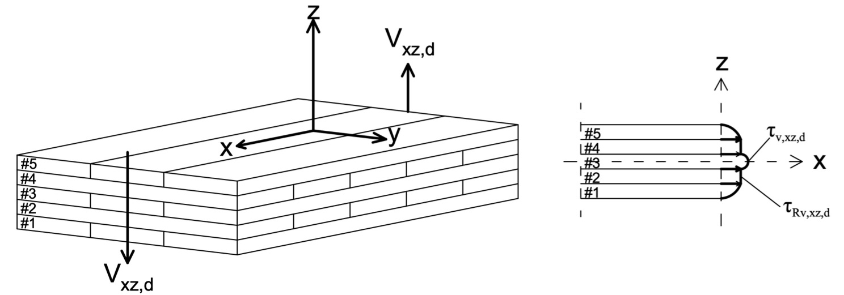
Şekil 4.55 CLT panelindeki kesme kuvveti V_{xz,d} etkisinde oluşan kayma gerilmeleri
Şekil 4.55'te 3. tabakada ve Şekil 4.56'da 2. veya 4. tabakada liflere paralel doğrultudaki kayma gerilmesi:
$τ_{v,xz,d}=\frac{S_{x,net}⋅V_{xz,d}}{I_{x,net }⋅b_{x }}≤f_{v,090,ylay,d }=C_{N}C_{Y}\frac{f_{v,090,ylay,d }}{Ω}$ (4.180)
V_{xz,d} tasarım kesme kuvveti, (N)
S_{x,net} panelin net statik momenti, (mm³)
f_{v,090,ylay,d} levhaların boyuna doğrultuda tasarım kayma dayanımı, (MPa)
f_{v,090,ylay,k} levhaların boyuna doğrultuda karakteristik kayma dayanımı, (MPa) (Bölüm 2’de yer alan ilgili tablolardaki f_{v,k} değerlerinden seçilecektir)

Şekil 4.55'te katman 2 veya 4 ile Şekil 4.56'da katman 3'te yuvarlama kayma dayanımının (lif boyunca) doğrulanması:
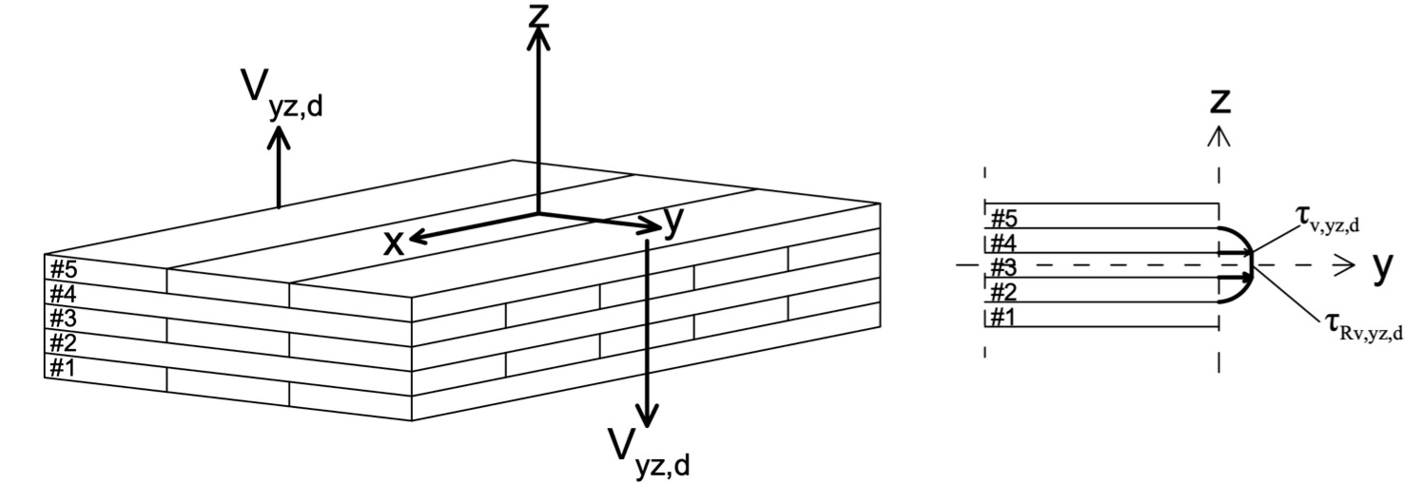
Şekil 4.56 CLT panelindeki kesme kuvveti V_{yz,d} etkisinde oluşan kayma gerilmeleri
$τ_{Rv,yz,d}=\frac{S_{R,y,net}⋅V_{yz,d}}{I_{y,net }⋅b_{y }}≤f_{v,9090,xlay,d }=C_{N}C_{Y}\frac{f_{v,9090,xlay,k }}{Ω}$ (4.181)
V_{yz,d} tasarım kesme kuvveti, (N)
S_{R,y,net} panelin net statik momenti, (mm³)
f_{v,9090,xlay,d} levhaların boyuna doğrultuda tasarım yuvarlama kayma dayanımı, (MPa)
f_{v,9090,xlay,k} levhaların boyuna doğrultuda karakteristik yuvarlama kayma dayanımı, (MPa) (Bölüm 2’de yer alan ilgili tablolardaki f_{t,90,k} değerinin 2 katı olarak seçilecektir)
CLT düzleminde kesme kuvvetinin kontrolü
Kesme kuvveti etkisindeki bir CLT elemanda oluşan gerilmeler, malzemenin iki farklı mekanizma durumunda (kesme ve burulma) göçmeye ulaşmasına yol açmaktadır. CLT panelinin (Şekil 4.57) aşağıdaki denklemler kullanılır:
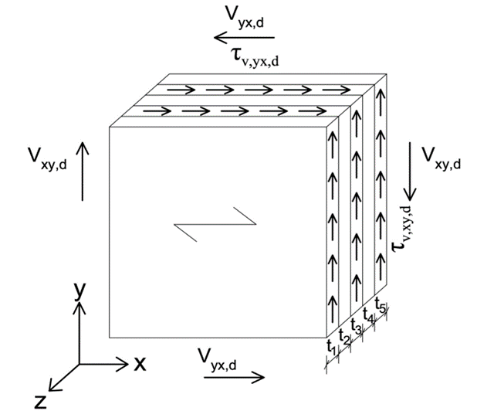
Şekil 4.57 CLT panelinde tabaka kalınlığına göre oluşan kayma gerilmeleri
$τ_{v,xy,d}=\frac{V_{xy,d}}{A_{x,net}}≤f_{v,090,xlay,d }=C_{N}C_{Y}\frac{f_{v,090,xlay,k }}{Ω}$ (4.182)
$A_{x,net}$= (t₁ + t₃ + t₅) L_{panel} panelin net alanı (4.183)
V_{xy,d} CLT elemana etkiyen tasarım kesme kuvveti, (N)
f_{v,090,xlay,d} boyuna doğrultuda tasarım kayma dayanımı, (MPa)
f_{v,090,xlay,k} boyuna doğrultuda karakteristik kayma dayanımı, (MPa) (Bölüm 2’de yer alan ilgili tablolardaki f_{v,k} değerlerinden seçilecektir)
$τ_{v,yx,d}=\frac{V_{yx,d}}{A_{y,net}}≤f_{v,090,ylay,d }=C_{N}C_{Y}\frac{f_{v,090,ylay,k }}{Ω}$ (4.184)
$A_{y,net}$= (t₂ + t₄ ) L_{panel} panelin net alanı, (mm²) (4.185)
V_{yx,d} CLT elemana etkiyen tasarım kesme kuvveti, (N)
f_{v,090,ylay,d} boyuna doğrultuda tasarım kayma dayanımı, (MPa)
f_{v,090,ylay,k} boyuna doğrultuda karakteristik kayma dayanımı, (MPa) (Bölüm 2’de yer alan ilgili tablolardaki f_{v,k} değerlerinden seçilecektir)
CLT panellerindeki kayma gerilmeleri, parabolik yayılı olarak değil, net enkesit boyunca düzgün yayılı (dikdörtgen şeklinde) olarak dağıldığından kayma gerilmesi, kiriş davranışı kabulüne göre dikdörtgen en kesitler için kullanılan 1.5 katsayısı olmadan hesaplanır.

$τ_{v,xy}⋅h_{x}=τ_{v,yx}⋅h_{y}$ (4.186)
$h_{x}=\sum_{ }^{ }{ }\frac{E_{x,i}}{E_{ref}}t_{i}$ (4.187)
$h_{y}=\sum_{ }^{ }{ }\frac{E_{y,i}}{E_{ref}}t_{i}$ (4.188)
Katmanlar arasındaki kesme (Şekil 4.58), bir CLT panelinde enine ve boyuna levhalar arasındaki bağın gücü ile belirlenir. Kayma gerilmesi Denk. (4.189) ile hesaplanır:
$τ_{mz,d}=\frac{M_{t,d}}{W_{p }}≤f_{mz,9090,d }=C_{N}C_{Y}\frac{f_{mz,9090,k }}{Ω}$ (4.189)
$W_{p}=\frac{{a_{ref}}^{3}}{3}$ (4.190)
$M_{t,d}$= $\frac{{{V_{yx,d} a}_{ref}}^{2}}{L_{panel}\left(n_{t}-1\right)}$ (4.191)

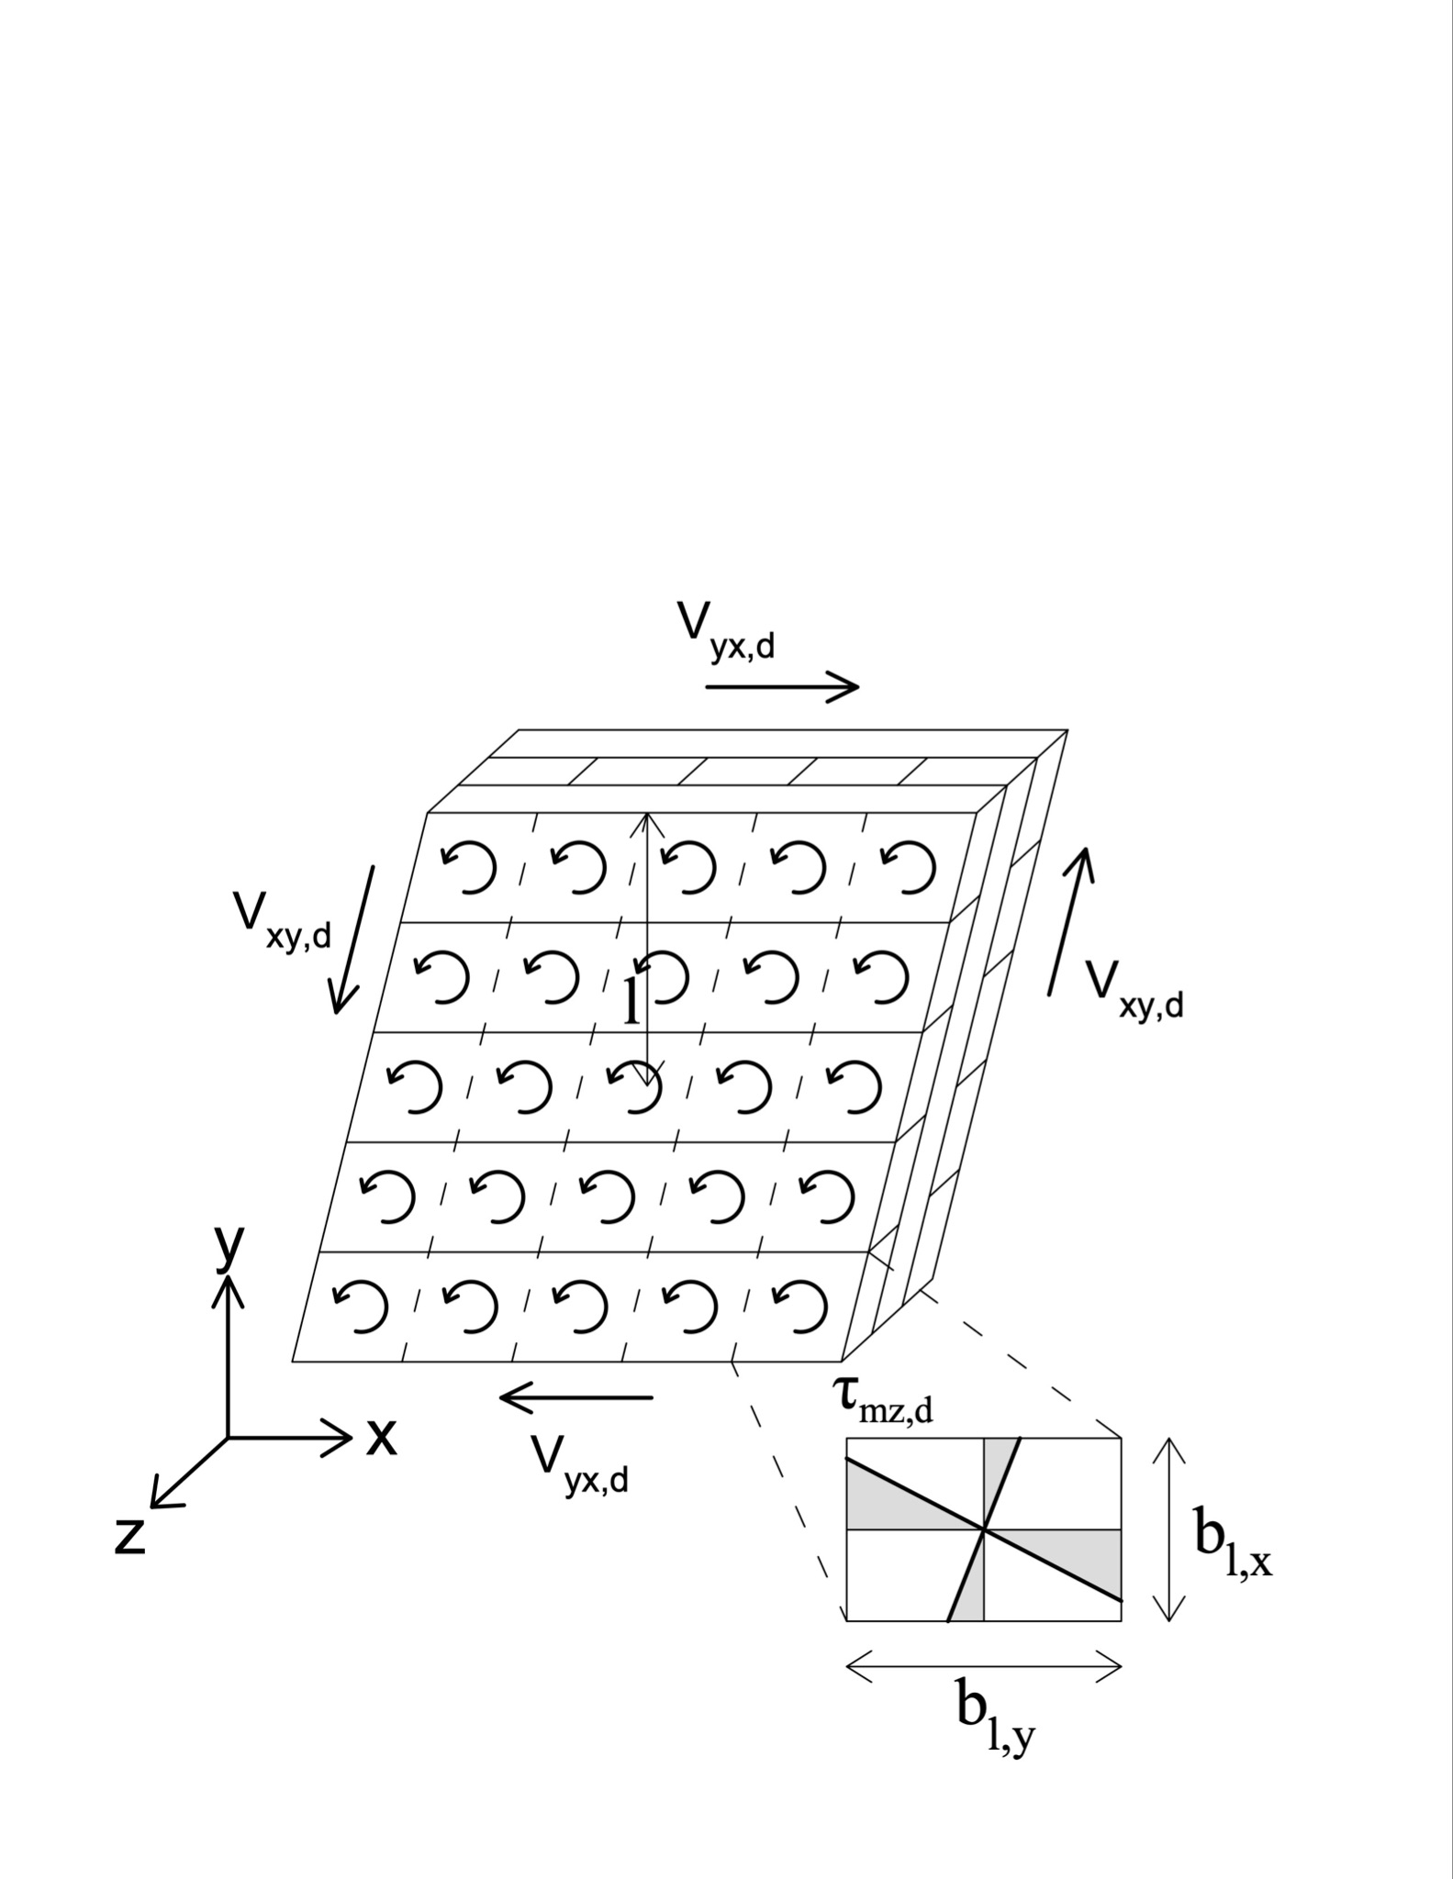
Şekil 4.58 Bir CLT panelinin katmanları arasındaki kayma gerilmesi

M_{t,d} tasarım burulma momenti,(Nmm)
W_{p} levhanın polar mukavemet momenti, (mm³)
$a_{ref}$ 150 mm’ye eşit olduğu varsayılan levhaların ortalama genişliği
n_{t} CLT paneldeki yapıştırılmış katman sayısı
f_{mz,9090,d} burulmada tasarım kayma dayanımı, (MPa)
f_{mz,9090,k} burulmada karakteristik kayma dayanımı, 2.5 MPa olarak alınacaktır.

Duvarların ve dikmelerin bileşik etkiler altındaki kontrolü
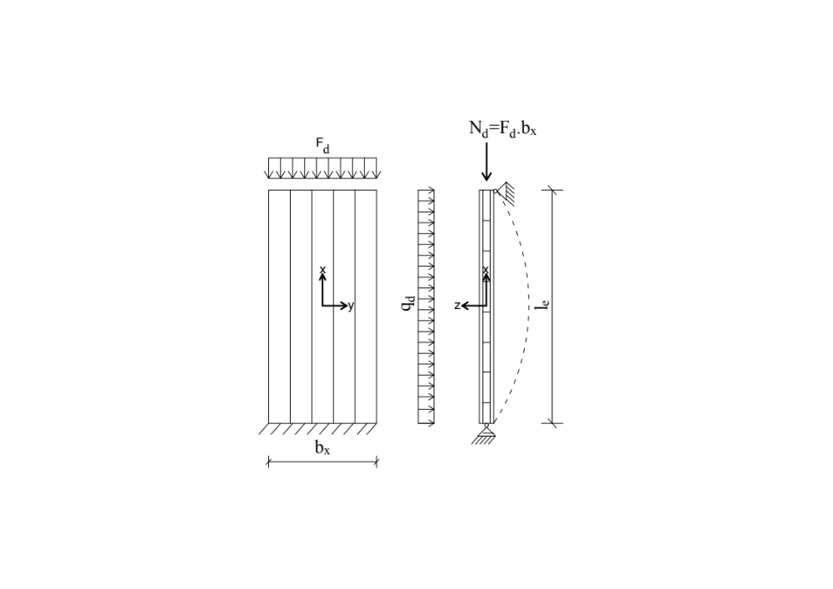
Şekil 4.59 Düzlem dışı yanal yük ve düzlem içi basınç kuvvetinin ortak etkisindeki CLT duvar paneli
Birleşik etkiler (düzlem içi basınç kuvveti ve düzlem dışı yanal yüke bağlı eğilme momenti) altındaki CLT panellerin dayanım kontrolü Bölüm 4.6’ya göre yapılacaktır.

4.8.4.7 CLT Elemanlarda Kullanılabilirlik Sınır Durumuna Göre Tasarım
Kullanılabilirlik sınır durumuna göre tasarım, genellikle döşeme plakaları için sehim ve titreşim kontrollerini içerir. Bazı durumlarda uzun süreli şekildeğiştirmeler de kontrol edilmelidir.
Sehim (düşey yerdeğiştirme) hesabı
$w= \int{\frac{M \overline{M} }{EI_{ef}}dx}$ (4.192)
L açıklıklı ve düzgün yayılı yük q etkisindeki basit mesnetli bir döşeme şeridi için açıklık ortasındaki sehim miktarı aşağıdaki denklem ile hesaplanabilir:
$w_{orta}=\frac{5 ⋅ qL^{4}}{384 ⋅ EI_{ef}}$ (4.193)
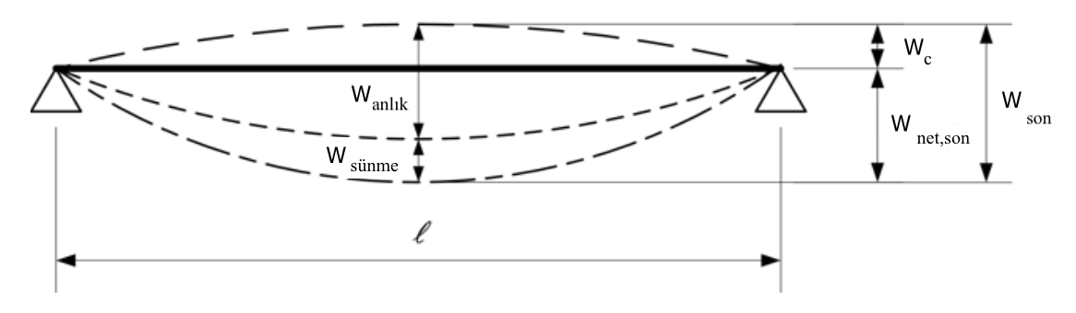
Şekil 4.60 Sehimlerin tanımı.
w_{anlık} anlık sehim
w_{sünme} sünme etkisiyle oluşan sehim
w_{c} ters sehim
w_{son} nihai sehim
w_{net,son} nihai net sehim
$w_{sünme}=k_{def}w_{anlık}$ (4.194)
Kalıcı etkiler için nihai sehim:
$w_{son,G_{ }}=w_{anlık,G}+w_{sünme,G_{ }}=w_{anlık,G_{ }}\left(1+k_{def}\right)$ (4.195)
Değişken etkiler için nihai sehim:
$w_{son,Q_{i}}=w_{anlık,Q_{i}}+w_{sünme,Q_{i}}=w_{anlık,Q_{i}}\left(1+ψ_{2,i}k_{def}\right)$ (4.196)
Büzülme (sünme), yükün aktif olduğu sürenin uzunluğuna bağlı olduğundan, bu etkiyi açıklamak için ψ₂ yük birleşimi katsayısı eklenmiştir.
İşlevsel gereksinimlerden veya görsel nedenlerden dolayı belirli bir sehim sınırı seçilebilir.
w_{net,son} için L ⁄ 300 sehim oranı kabul edilebilir en düşük değerdir. Bununla birlikte, depolama alanlarındaki döşeme elemanları tasarlanırken, w_{net,son} için L ⁄ 200 sehim oranı sınır olarak kabul edilebilir.

4.8.4.7.1 Titreşim ve Sönüm Hesapları
CLT döşemelerin titreşim hesabı bu bölümdeki kurallar kullanılarak yapılır. Bir CLT döşeme, iki boyutlu ince bir levha olarak ele alınabilir. Döşemenin kalitesini belirleyen temel faktörler, yükün frekans aralığı ve boyutu ile döşemenin zati ağırlığı, rijitliği ve sönümüdür. Bir CLT döşeme, her yük taşıma doğrultusunda farklı rijitliklere sahip ortotropik bir plak olabilir. Döşeme temel frekansı 8 Hz'den düşükse özel bir değerlendirme gereklidir ancak daha yüksekse hesaplamalar aşağıdaki maddelerde (a-e) açıklandığı gibi yapılır.
a) Doğal hâkim titreşim frekansının hesaplanması, f₁
$f_{1}=\frac{π}{{2L}^{2} }\sqrt{\frac{{\left(EI\right)}_{L}}{m}}$ (4.197)
f₁ en düşük doğal hâkim titreşim frekansı, (Hz)
L döşeme açıklığı, (m)
(EI)_{L} döşemenin en rijit doğrultusundaki eğilme rijitliği, (Nm²)
m döşemenin metre başına kütlesi, (kg/m)
b) 1 kN'lik F tekil yükü altında sehimi (w) hesaplayarak rijitlik kontrol edilir ve aşağıdaki denklemle karşılaştırılır:
$\frac{w}{F}≤a$ (4.198)
a 1.5 (mm/kN)
c) Aşağıdaki denklem kullanılarak darbe hızı tepkisi (v) seçilen döşemeye göre kontrol edilir:
$v≤{100}^{\left(f_{1}ξ-1\right)}$ (4.199)
v dikdörtgen bir döşemenin darbe hızı tepkisi olarak tanımlanır. Bu tepki, en büyük etkiye sahip olduğu yerde uygulanan 1 Ns'lik ideal darbe nedeniyle m/s cinsinden maksimum düşey başlangıç hızıdır. 40 Hz üzerindeki titreşim bileşenleri göz ardı edilebilir, (m/Ns²)
ζ bağıl sönümleme, bkz. Tablo 4.14
f₁ başlangıç doğal hâkim titreşim frekansı, (Hz)
d) Sehimin hesaplanması
Kiriş gibi tasarlanan 1 m genişliğindeki şeridin ortasına etkiyen noktasal tasarım yükünden kaynaklanan sehim aşağıdaki denklem kullanılarak hesaplanır:
$w=\frac{PL^{3}}{48EI_{ef}}$ (4.200)
w noktasal tasarım yükü P için hesaplanan sehim
L döşeme açıklığı
EI_{ef} döşemenin eğilme rijitliği

e) Darbe hızı tepkisinin hesaplanması
Dört kenarı boyunca basit mesnetli B × L boyutlarındaki dikdörtgen bir döşeme için v, aşağıdaki denklem kullanılarak hesaplanabilir:
$v=\frac{4\left(0.4 + 0.6n_{40}\right)}{mBL + 200}$ (4.201)
$n_{40}={\left[\left({\left(\frac{40}{f_{1}}\right)}^{2}-1\right){\left(\frac{B}{L}\right)}^{4}\left(\frac{{\left(EI\right)}_{L}}{{\left(EI\right)}_{B}}\right)\right]}^{0.25}$ (4.202)
v darbe hızı tepkisi, (m/Ns²)
B döşeme genişliğidir, (m)
L döşeme açıklığıdır, (m)
m döşemenin birim alana düşen kütlesidir, (kg/m²)
n₄₀ 40 Hz'e kadar doğal hâkim titreşim frekanslarına sahip birinci dereceden modların sayısıdır ve aşağıdaki şekilde hesaplanır:
(EI)_{L} döşemenin en rijit doğrultusunda (Nm²/m) eğilme rijitliği
(EI)_{B} en rijit doğrultuya dik olan eğilme rijitliği, (EI)_{B} < (EI)_{L}

Tablo 4.14 Masif ahşap ve CLT'den yapılmış döşemeler için bağıl sönümleme değerleri.
Malzeme ve kompozisyon | Bağıl Sönümleme
Ahşap döşemeli yapı | 1%
Dökme beton katmanlı yapıştırılmış levhalar | 2%
Dökme beton katmanı ile aderansı sağlayan çivili ahşap kirişler ile oluşturulmuş kompozit yapı | 3%
Ek hafif üst katmana sahip olan veya olmayan CLT döşeme, iki taraftan mesnetli | 2.5%
Dökme beton katmanlı CLT döşeme, iki taraftan mesnetli | 2.5%
Dökme beton katmanlı CLT döşeme, dört taraftan mesnetli | 3.5%
Dökme beton katmanlı CLT döşeme, dört taraftan duvar ile mesnetli | 4.0%

4.8.4.8 CLT için Birleşim Tasarımı
CLT duvar, döşeme panellerinde veya diğer malzemeler ile bu elemanlar arasındaki birleşimlerde kullanılabilecek birçok bağlantı elemanı vardır. Kendiliğinden delen matkap uçlu vidalar ve metal bağlantı plakaları CLT panel birleşimlerinde yaygın olarak kullanılmaktadır. Bu bölümde matkap uçlu vidalı birleşimler ile ilgili denklemler verildikten sonra CLT panellerde uygulama alanı daha sınırlı olan çivili ve bulonlu birleşimler ile ilgili denklemler bölüm sonlarına eklenmiştir.

4.8.4.8.1 Matkap Uçlu Vidalı Birleşimler
Birleşimlerin tasarımında aşağıdaki göçme durumlarının (veya sınır durumların) kontrol edilmesi gerekmektedir.
- Vidalı birleşimde kesme etkisi
- Vidalı birleşimde çekilme ve gömülme etkisi
- Kesme ve çekilmenin ortak etkisi
- Vidada kesme ve çekme (çelik malzemede hasar)
- Birleşimde liflere dik doğrultudaki basınç
- Vidaların grup etkisi
Birleşimin yük taşıma kapasitesi, bu bölümde verilen ilgili formüller ve Bölüm 4.11’e göre tasarlanmalıdır. Tasarımda Tablo 4.20’de verilen göçme modları kullanılmalıdır. Vida, çivi, metal plaka gibi metal birleşim elemanları için ulusal (TS EN 14592) ve uluslararası standartlara uygun olarak yapılan deneylerle onaylatılmış karakteristik dayanım değerleri de kullanılabilir.
Vida çeliğinin yük taşıma kapasitesi “Çelik Yapıların Tasarım, Hesap ve Yapımına Dair Esaslar Yönetmeliği”ne (ÇYTHYE) veya üreticinin ulusal ya da uluslararası teknik onay belgesine göre kontrol edilir.

4.8.4.8.2 Matkap uçlu vidaların kesme dayanımı
Aşağıda verilen denklemler, minimum çekme dayanımı f_{u,k} = 800 MPa olan vidalar ile yapılan çok sayıda deneye dayanmaktadır. Genel olarak statik yükler etkisindeki yapıların birleşimleri için geçerlidir. Dinamik yüklerin bulunduğu yapı sistemlerinin birleşimleri için ayrı değerlendirmeler yapılmalıdır.

CLT panel düzlemine dik vidaların kayma dayanımı hesabı
Vidaların kayma dayanımı, büyük ölçüde CLT'de ezilme dayanımı olarak kullanılabilir.
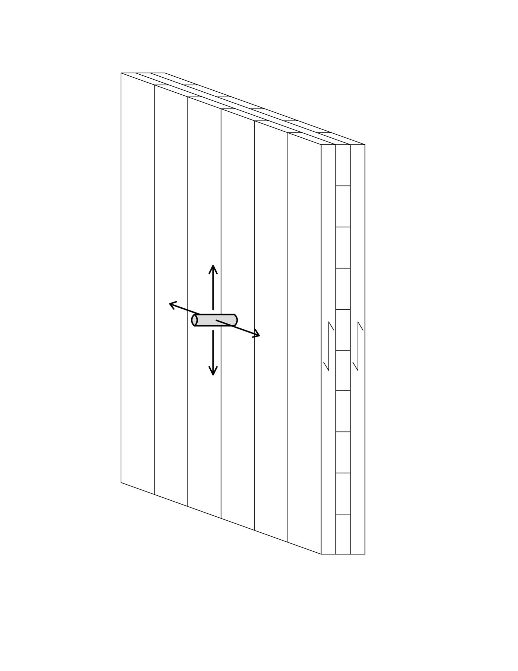
Şekil 4.61 CLT panel düzlemine dik doğrultuda uygulanan vidalar

Tam dişli bir vidanın ezilme dayanımını hesaplamak için aşağıdaki Denk. (4.203a) kullanılabilir:
${f_{h,k}=\frac{32 {d_{diş_üstü}}^{-0.3}}{2.5 \cos^{2}α + \sin^{2}α}}^{ }$ (4.203a)

f_{h,k} karakteristik ezilme dayanımı, (MPa)
$d_{diş_üstü}$ vida dişi dış çapı, (mm)
ρ_{k} ahşabın karakteristik kuru yoğunluğu, (kg/m³)
$α$ vida ve CLT panel düzlemi arasındaki açı
Denklem aşağıdaki koşullar altında geçerlidir:
- vida dişi dış çapı, 13mm ≥ $d_{diş_üstü}$ ≥ 6 mm
- vidanın gömülme derinliği 6$d_{diş_üstü}$’den büyük olmalıdır
- vidanın CLT panelindeki etkin uzunluğu en az üç levha katmanını kapsamalıdır
Birleşimdeki grup vidalar için etkin sayı aşağıdaki denklemler ile belirlenmelidir:
$d_{diş_üstü}$> 6 mm için $n_{ef}={0.74n}^{0.9}$
$d_{diş_üstü}$= 6 mm veya 7$d_{diş_üstü}$’den büyük vida aralıkları için $n_{ef}=n^{0.7}$
$n_{ef}$ etkin vida sayısı
n birleşimdeki vida sayısı

Çivili birleşimler için ezilme dayanımları Denk. (4.203b), bulonlu ve çubuk kamalı birleşimler için ise Denk. (4.203c) kullanılarak hesaplanır. CLT panel birleşimlerinde 4mm’den daha küçük çaplı çiviler kullanılamaz.
${f_{h,k}=60 d^{-0.5}}^{ }$ (4.203b)
$f_{h,α,k}=\frac{32\left(1-0.015d\right)}{1.1 \sin^{2}α+\cos^{2}α}$ (4.203c)

CLT panel kenarına dik vidaların kayma dayanımı hesabı
CLT panellerin dar yüzündeki yük taşıyan birleşimler sadece matkap uçlu vidalar ile yapılabilir. CLT panel kenarına uygulanan vidaların kesme kuvveti altındaki yük taşıma kapasitesi aşağıdaki Denk. (4.204) kullanılarak hesaplanır.
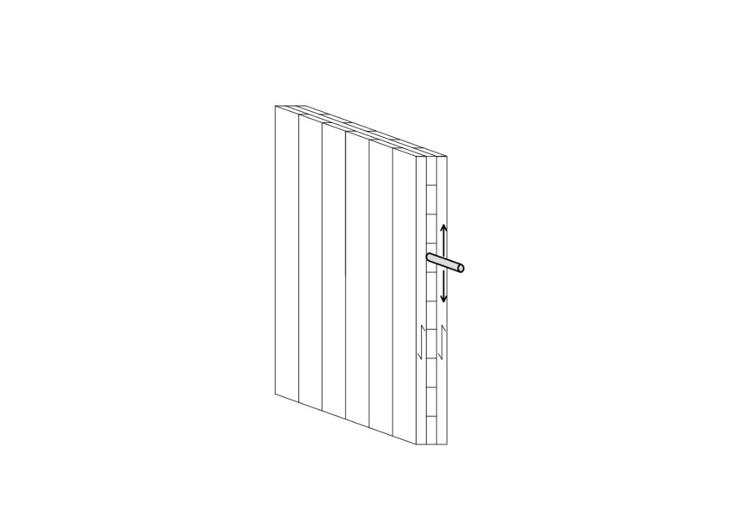
Şekil 4.62 CLT paneli kenar yüzeyine dik doğrultudaki (uygulandığı parçada liflere paralel) vidalar

$f_{h,k}=20{d_{diş_üstü}}^{-0.3}$ (4.204)
f_{h,k} karakteristik ezilme dayanımı, (MPa)
$d_{diş_üstü}$ vida dişi dış çapı, (mm)
Denklem aşağıdaki koşullar altında geçerlidir:
- vida dişi dış çapı, $d_{diş_üstü}$ ≥ 6 mm
- etkin gömülme derinliği, l_{ef} ≥ 10$d_{diş_üstü}$, (mm)
- levhalar arasındaki boşluklar < 2 mm
- CLT'nin dar yüzüne gömülen vidalar, CLT'nin yüzüne dik olarak yüklenmemelidir. Yükleme yalnızca Şekil 4.62'de gösterilen şekilde olmalıdır.
Birleşimdeki grup vidalar için etkin sayı aşağıdaki denklemler ile belirlenmelidir:
$d_{diş_üstü}$> 6 mm için $n_{ef}={0.74n}^{0.9}$
$d_{diş_üstü}$= 6 mm veya 7$d_{diş_üstü}$’den büyük vida aralıkları için $n_{ef}=n^{0.7}$
$n_{ef}$ etkin vida sayısı
n birleşimdeki vida sayısı

4.8.4.8.3 Matkap uçlu vidaların ve çivilerin çekilme kuvveti kapasitesi
CLT panel düzlemine dik vidalarının çekilme kuvveti kapasitesi
CLT panel düzlemine dik bağlanan vidaların (Şekil 4.63) karakteristik çekilme kuvveti kapasitesi, F_{ax,Rk}, Denk. (4.205a) kullanılarak hesaplanır.

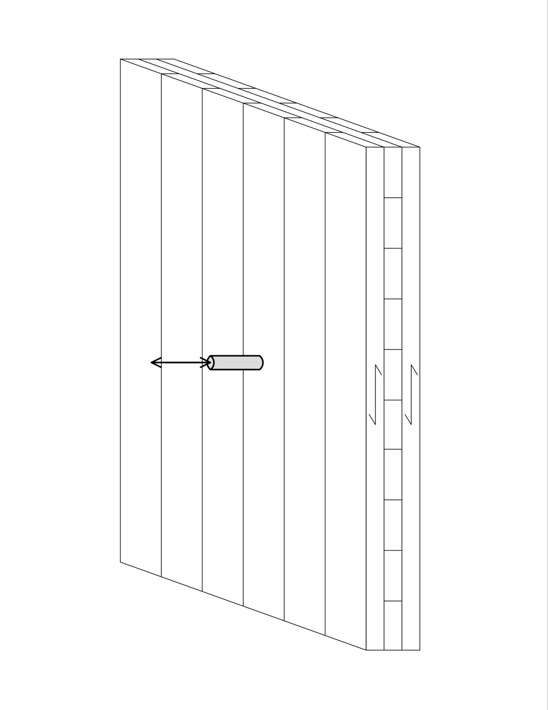
Şekil 4.63 CLT panel düzlemine dik doğrultuda uygulanan vida

Formül ahşap malzemenin karakteristik yoğunluğunun ρ_{k} ≈ 350 kg/m³ olduğu durumlarda geçerlidir.
$F_{ax,Rk}=$ $\frac{31⋅{d_{diş_üstü}}^{0.8}⋅{l_{ef}^{0.9}}^{ }}{1.5⋅cos²α + sin²α}$ (4.205a)
F_{ax,R,k} karakteristik çekilme kuvveti kapasitesi, (kN)
$d_{diş_üstü}$ vida dişi dış çapı, (mm)
$α$ vidanın ekseni ile lif doğrultusu arasındaki açıdır. Her zaman 30⁰’den fazla olmalıdır
l_{ef} vidanın etkin gömülme derinliği, (mm) minimum gömülme derinliği l_{ef,min} = 6$d_{diş_üstü}$ olmalıdır
Etkin gömülme derinliği yalnızca vidanın dişli bölgesi için geçerlidir. Etkin vida sayısı $n_{ef}=n^{0.9}$ ilişkisi kullanılarak alınır; burada,
$n_{ef}$ etkin vida sayısı
n birleşimde etkileşime giren vida sayısı

CLT panel düzlemine dik bağlanan eksenel yük altındaki çivilerin karakteristik çekilme kuvveti kapasitesi, F_{ax,Rk}, Bölüm 4.11.1.2, Denk. (258a) ve Denk. (258b)’ye göre hesaplanabilir. Denk. (258 (a,b))’deki karakteristik çekilme ve gömülme dayanımı değerleri için bu bölümdeki Denk. (4.205b) ve Denk. (4.205c) kullanılır.

$f_{ax,k}≥50 {10}^{-6} ρ_{k}^{2}$ (4.205b)
${ f}_{başlık,k}≥100 {10}^{-6} ρ_{k}^{2}$ (4.205c)
$f_{ax,k}$ çivinin uç tarafının karakteristik çekilme dayanımı, (MPa)
$f_{başlık,k}$ çivi başının çekme etkisinde karakteristik gömülme dayanımı, (MPa)

CLT panel kenarına dik vidaların çekilme kuvveti kapasitesi
CLT panellerin kenar bölgelerindeki vidaların (Şekil 4.64) çekilme kapasitesi, Denk. (4.206) kullanılarak hesaplanabilir.
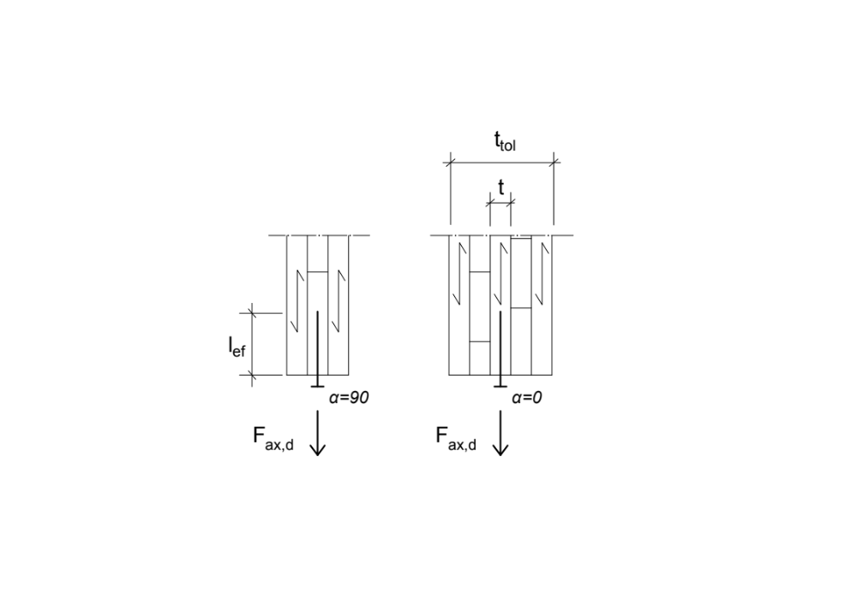
(a) | (b)
Şekil 4.64 Panel kenarı yüzeyinde (a) liflere dik ve (b) liflere paralel uygulanan vida.
CLT’de liflere paralel yönde uygulanan vidalar için Şekil 4.64 (b) durumundaki uygulamalardan kaçınılmalıdır.
$F_{ax,Rk}=\frac{31⋅{d_{diş_üstü}}^{0.8}⋅{l_{ef}}^{0.9}}{1.5}$ (4.206)
$d_{diş_üstü}$ vida dişi dış çapı, (mm)
l_{ef} etkin gömülme derinliği, (mm)
Denklem aşağıdaki koşullar altında geçerlidir:
- vida dişi dış çapı, $d_{diş_üstü}$≥ 6 mm
- etkin gömülme derinliği, l_{ef} ≥ 10$d_{diş_üstü}$
- her bir birleşim için ikiden fazla vida kullanılmalıdır
- vidanın bağlandığı levha kalınlığı, t ≥ 3$d_{diş_üstü}$
- toplam levha kalınlığı, t_{tot} ≥ 10$d_{diş_üstü}$
- karakteristik ahşap yoğunluğu, ρ_{k} ≈ 350 kg/m³

CLT panel kenarı yüzeyinde liflere paralel doğrultuda uygulanan vida bağlantılarından kaçınılmalıdır (Şekil 4.64(b)). Kenar yüzüne 90 derecelik açıyla yönlendirilmiş liflerin olduğu katmana vidalama gerekiyorsa, vidalar liflere yaklaşık 30 derece veya daha fazla açıyla bağlanmalı ve ideal olarak çiftler halinde yerleştirilmelidir (Şekil 4.65a). Her bir ağaç vidasının birçok lifi keserek yük taşıma kapasitesinin artması hedeflenmelidir. Denk. (4.203a) ve (4.205a) hesaplamalarda kullanılır.
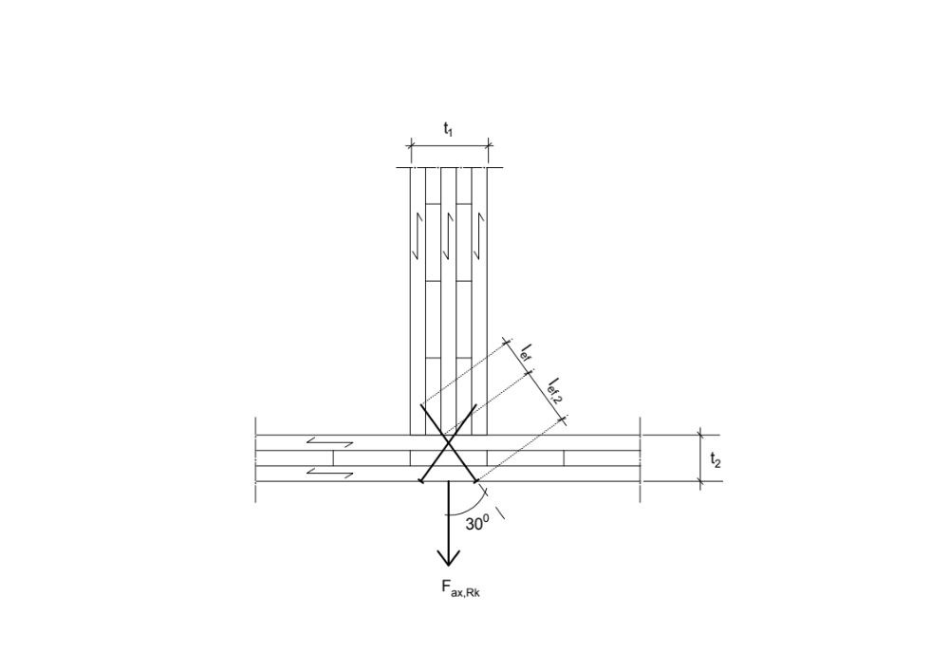
Şekil 4.65a Birbirine dik doğrultuda bağlanan CLT paneller

CLT panel mil tipi bağlantı elemanları için en küçük aralıklar ve panel elemanın ucuna/kenarına olan mesafeleri Şekil 4.65b ve Tablo 4.14b’de verilmiştir.
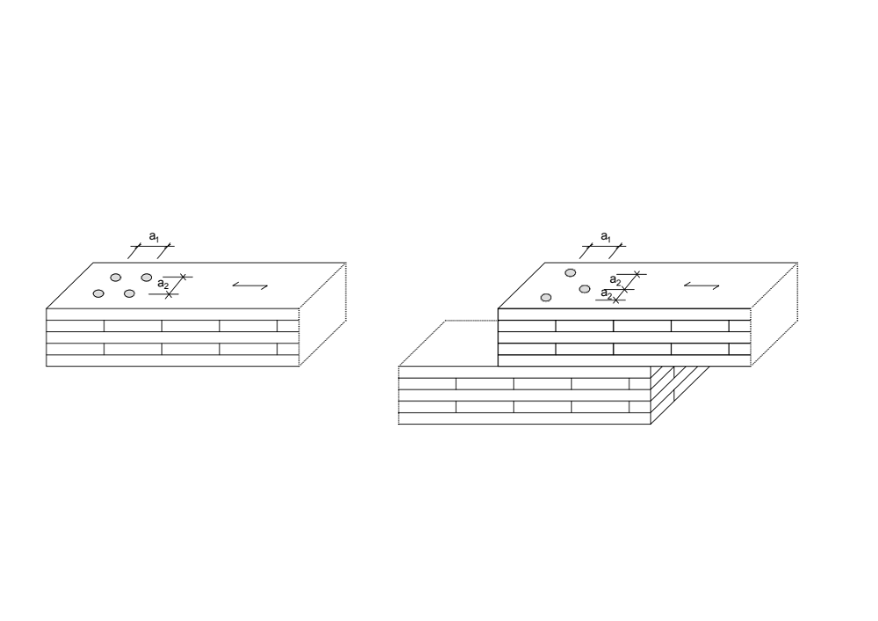
Şekil 4.65b CLT panel mil tipi bağlantı elemanları için en küçük aralıkların gösterimi

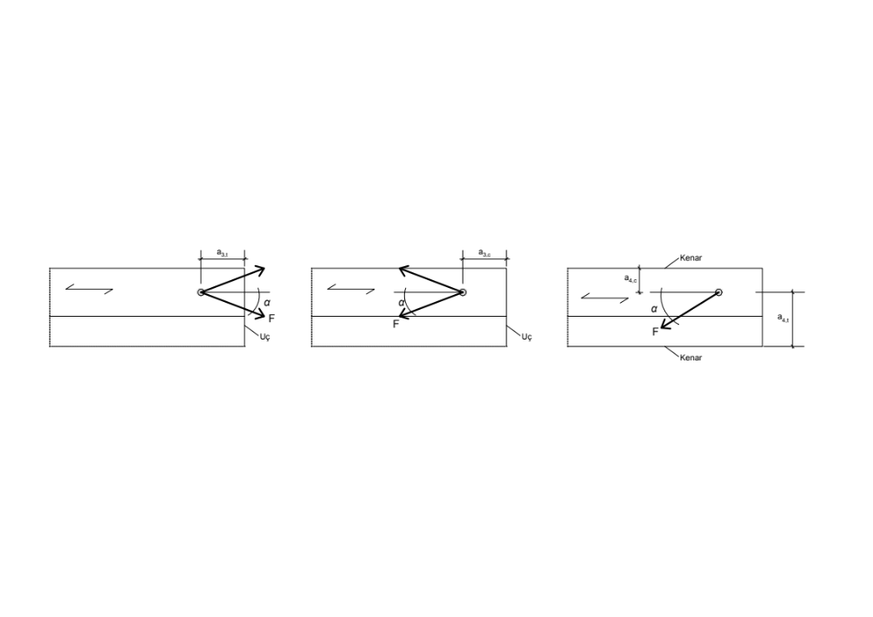
Şekil 4.65b Devamı - CLT panel mil tipi bağlantı elemanları için en küçük aralıkların gösterimi

Tablo 4.14b CLT paneller mil tipi bağlantı elemanları için en küçük aralıklar ve panel elemanın ucuna/kenarına olan mesafeler (mm)
Aralık / Mesafe | Ardışık en küçük aralık veya ahşap elemanın  yüklü / yüksüz ucuna / kenarına olan mesafe
 | Mil tipi bağlantı elemanları
 | Vida |  | Çivi | Çubuk kama
$a_{1}$ aralığı (liflere paralel doğrultudaki sıra) | 4 d | (10 d) * | (3 + 3$cosα$) d | (3 + 2$cosα$) d
$a_{2}$ aralığı (liflere dik doğrultudaki sıra) | 2.5 d | (3 d) * | 3 d | 4 d
$a_{3,t}$ aralığı (ahşap elemanın yüklü ucu) | 6 d | (12 d) * | (7 + 3$cosα$) d | 5 d
$a_{3,c}$ aralığı (ahşap elemanın yüksüz ucu) | 6 d | (7 d) * | 6 d | 4 $d sin{α}$  (min 3 d)
$a_{4,t}$ aralığı (ahşap elemanın yüklü kenarı) | 6 d | - | (3 + 4$cosα$) d | 3 d
$a_{4,c}$ aralığı (ahşap elemanın yüksüz kenarı) | 2.5 d | (5 d) * | 3 d | 3 d
$a_{1}$ liflere paralel doğrultudaki ardışık bağlantı elemanı aralığı
$a_{2}$ liflere dik doğrultudaki ardışık bağlantı aralığı
$a_{3,t}$ bağlantı elemanı sırasındaki son bağlantı elemanı ile ahşap elemanın yüklü ucu arasındaki mesafe
$a_{3,c}$ bağlantı elemanı sırasındaki son bağlantı elemanı ile ahşap elemanın yüksüz ucu arası mesafe
$a_{4,t}$ bağlantı elemanı ile ahşap elemanın yüklü kenarı arasındaki mesafe
$a_{4,c}$ bağlantı elemanı ile ahşap elemanın yüksüz kenarı arasındaki mesafe
( )* CLT panelin dar yüzündeki vida bağlantıları için alınması gereken minimum aralıklar (Şekil 4.65c)

CLT panelin kenarına (dar yüzüne) bağlanan vida bağlantılarında seçilmesi gereken minimum katman ve panel kalınlıkları Şekil 4.65c ve Tablo 4.14c’de verilmiştir.
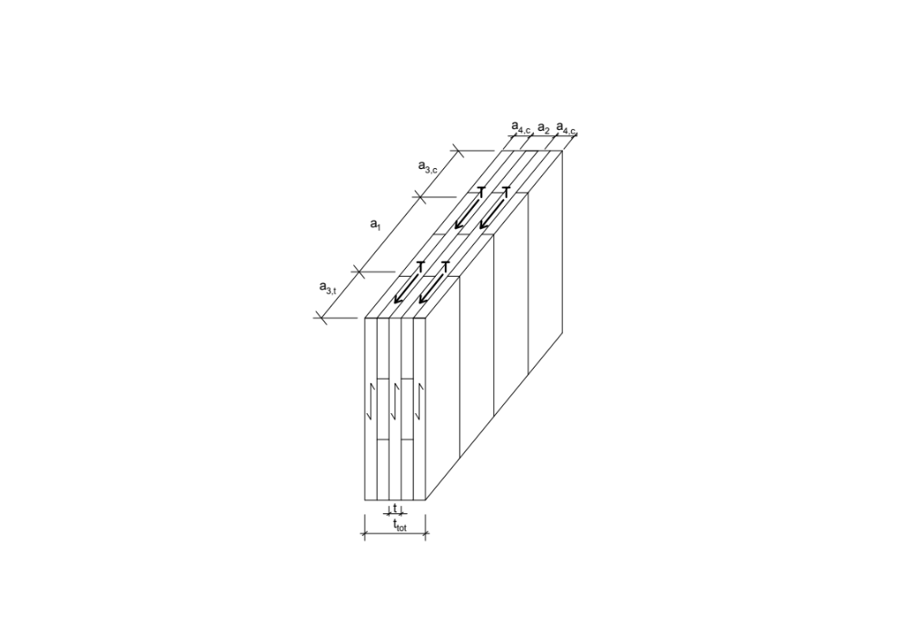
Şekil 4.65c CLT panelin kenarına (dar yüzüne) bağlanan vida bağlantıları
Tablo 4.14c. CLT panelin kenarına (dar yüzüne) bağlanan vida bağlantıları için minimum ahşap kalınlıkları (mm)
Bağlantı Elemanı | Vidanın bağlandığı CLT levhanın (katmanın) minimum kalınlığı,  t (mm) | CLT panelinin minimum kalınlığı t_{tol} (mm) | Vidanın minimum gömülme derinliği (mm)
Vida | $$d>8mm için 3 d$$  $$d≤8mm için 2 d$$ | 10 d | 10 d

4.8.4.8.4 Bağlantı plakalarının tasarımı
Duvar panelleri, temellere veya birbirine çelik plakalar kullanılarak bağlanabilir. Plaka tipi ve kalınlığı üreticilere göre değişiklik gösterebilir. Delikler, bağlantı elemanının dış çapından en az 1 mm daha büyük olmalıdır.

Çelik plakanın kontrolü
Sırasıyla verilen göçme durumları kontrol edilmelidir:
i) CLT'de kayma gerilmesi
ii) Blok kesme
iii) Moment, eksenel kuvvet ve kesme kuvveti etkisinde göçme durumları (hem brüt kesit hem de net en kesitte)
iv) Eksenel basınç kuvveti etkisinde burkulma
v) Bağlantı elemanının kesme kuvveti dayanımı kontrol edilirken, yatay kuvvet ile herhangi bir düşey çekme kuvvetinin beraber etki etmesi durumunda, bileşke kuvvetin bağlantı elemanının kütle merkezine etkidiği varsayılır. Bu durumda oluşan bileşke kuvvet F_{E} aşağıdaki şekilde hesaplanır:
$F_{E}=\sqrt{{F_{E,x}}^{2}+{F_{E,y}}^{2}}$ (4.207)
Bağlantı elemanı sayısını belirlemek için gerekli kapasite değerleri, F_{v,Rd} ya Bölüm 4.11'den ya da üreticisinin ulusal/uluslararası geçerliliği olan teknik onay belgesinden (UTO, ETA vb.) alınabilir. Bağlantı sayısı, n, aşağıdaki denklem kullanılarak belirlenir.
$n=\frac{F_{E}}{F_{v,Rd}}$ (4.208)
Bağlantının blok kesmesi 15/02/2018 tarihli ve 30333 mükerrer sayılı Resmi Gazete’de yayımlanan ÇYTHYE’ye göre kontrol edilmelidir. Çelik levha düşey ve yatay bir kuvvete maruz kalırsa, yatay kuvvetin dışmerkezliği bir eğilme momentine neden olur. Çelik levhanın sabit kesitindeki moment Denk. (4.209)’a göre hesaplanır:
$M_{E}=F_{E,y}⋅e_{1}$ (4.209)
En büyük gerilmeye sahip delik sırasında (net kesit) Denk. (4.210) geçerlidir:
$M_{E}=F_{E,y}⋅e_{2}$ (4.210)
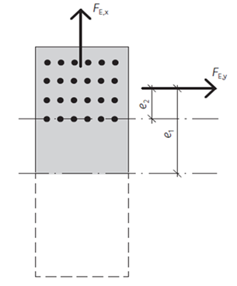
Şekil 4.65d Çelik plakalar ile CLT panelinin bağlanması. Şematik diyagram. Plakalar çivi veya vidalar kullanılarak sabitlenebilir

Çelik levhaların dayanımları, ÇYTHYE uyarınca, tanımlanan tüm sınır durumlar esas alınarak kontrol edilmelidir.

4.9. Hafif Çerçeve Duvar Sistemleri
Bu bölümde bahsedilen hafif çerçeve duvar sistemleri (perde duvarlar), üzerlerine uygulanan yatay ve düşey yükleri taşıyacak şekilde tasarlanacaktır. Duvar, devrilmeyi ve kaymayı önleyecek şekilde mesnetlenmiş olmalıdır.
Yatay ötelenmeye karşı dayanım sağladığı kabul edilen perde duvarlar, kaplama malzemeleri, diyagonal destekler veya moment birleşimleri ile kendi düzleminde rijitleştirilirler.
Bir perde duvarın yatay yük taşıma kapasitesi, ya TS EN 594'e göre testlerle ya da uygun analitik yöntemler ile oluşturulan modellerle belirlenecektir. Perde duvar tasarımında, söz konusu duvarın hem malzeme yapısı hem de geometrik yapısı dikkate alınmalıdır. Perde duvarların yatay yüklere tepkisi, yapının uygun kullanılabilirlik sınırları içinde kalmasını sağlamalıdır.
Perde duvarlar için iki alternatif basitleştirilmiş hesaplama yöntemi Yöntem I (4.9.4) ve Yöntem II (4.9.5) verilmiştir.
Deprem etkisi altındaki tüm ahşap binaların hafif çerçeveli duvar sistemleri, bu bölümde belirtilen kurallar ve TBDY (2018) Bölüm 12’de verilen esaslara göre yapılacaktır.
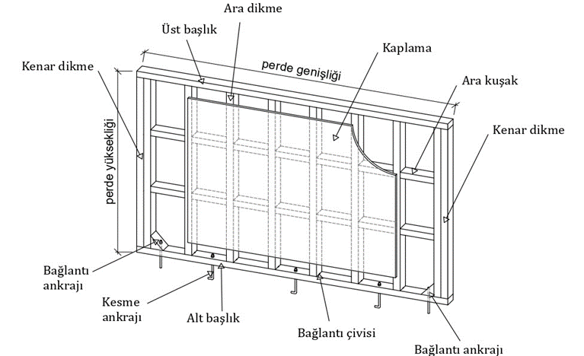
Şekil 4.66 Tipik perde duvar bileşenleri

4.9.1. Ahşap Çerçeve
- Ahşap çerçeve, yatayda üst ve alt ahşap başlık kirişleri arasında, merkezden merkeze 625 mm'yi aşmayan ahşap dikmelerden oluşur. Ahşap çerçeve elemanlarında; kenar dikmeler (tek parça ise) ve başlık kirişlerinin en kesit boyutları nominal olarak en az 100 mm kalınlığında ve minimum 100 mm genişliğinde, ara dikmelerin ve ara kuşak kirişlerinin enkesit boyutlarının ise nominal olarak en az 50 mm kalınlığında ve 100 mm genişliğinde olması gerekmektedir. Ahşap çerçeve elemanları minimum C16 dayanım sınıfında olmalıdır.
- Başlık kirişleri ve dikmeler arasındaki birleşim, en az 3.1 mm çapında ve dikmeye en az 45 mm gömülme derinliğine sahip minimum iki adet çividen oluşmalıdır.

4.9.2. Ahşap Esaslı Panel Kaplama
a) Paneller TS EN 13986 +A1’e uygun olmalıdır.
b) Panellerin kayma gerilmeleri etkisinde burkulması aşağıdaki durumun sağlanması durumunda ihmal edilir.
$\frac{b_{net}}{t}≤100$ (4.211)
b_{net} Dikmeler arasındaki net mesafe, (mm)
t Panel kaplama kalınlığı, (mm)

4.9.3. Ahşap Perdelerin Genel Düzeni
Ahşap perde duvar, yatay yükleri yüklere paralel doğrultuda karşılayan panel kaplamalı çerçevelerden oluşmaktadır. Ahşap perde duvarı, boşluksuz veya boşluklu olma durumuna göre bir veya birden fazla diyafram duvardan oluşur (Şekil 4.67).
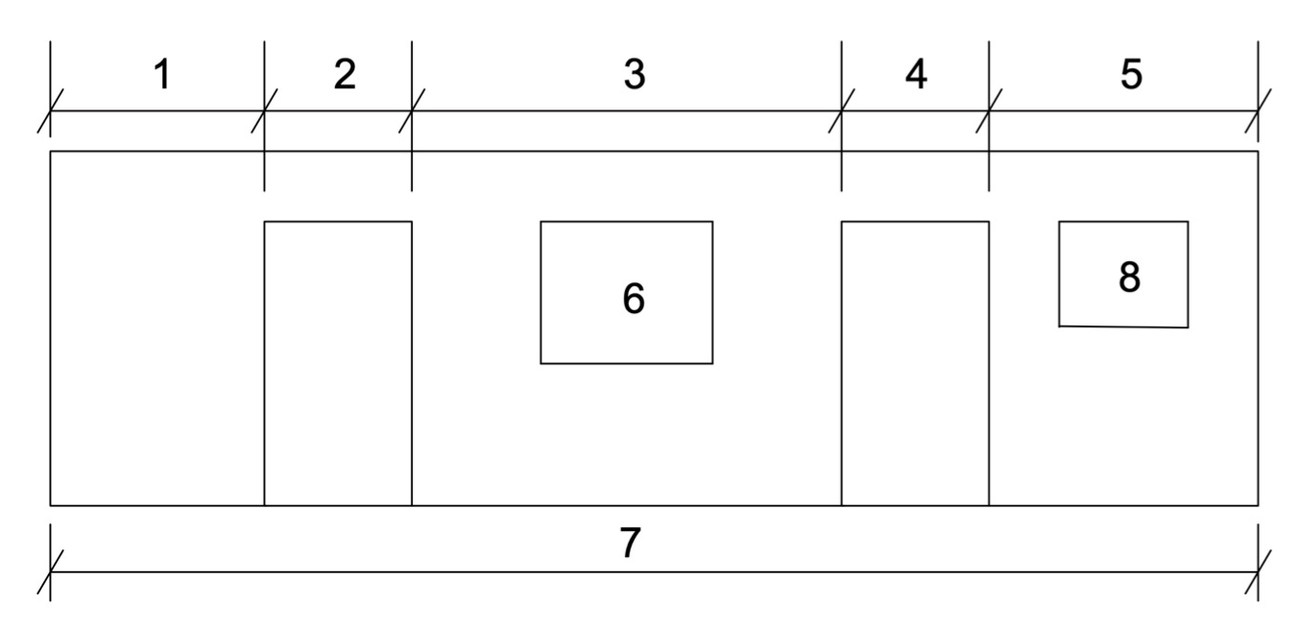
1-) 1. Duvar diyaframı, 2-) Kapıdan dolayı süreksizlik 3-) 2. Duvar diyaframı, 4-) Boşluk sınırlamalarına uygun olmayan pencereden dolayı süreksizlik (“Boşluk Sınırları” madde 1’e göre), 5-) 3. Duvar diyaframı, 6-) Boşluk sınırlamalarına uygun pencere (“Boşluk Sınırları” madde 1’e göre), 7-) Perde duvarın bütünü, 8-) Boşluk sınırlamalarına uygun pencere (“Boşluk Sınırları” madde 1’e göre)
Şekil 4.67 Perde duvar bölümleri
a) Paneli ahşap çerçeveye bağlayan bağlantı elemanlarının çapı, dikme kalınlığının 0.09 katından fazla olmamalıdır. Ek olarak, aynı dikmeye iki panel bağlandığında hem dikme hem de panel için bağlantı elemanı kenar mesafesi, bağlantı elemanı çapının en az üç katı olmalıdır.
b) Paneli çerçeveye birleştiren bağlantı elemanları, her bir panelin çevresi etrafında maksimum 150 mm mesafede ve eşit aralıklarda teşkil edilmelidir. Bir panel çevresinde paneli çerçeveye birleştiren bağlantı elemanlarının aralıkları, çevre bağlantı elemanları aralığının iki katından fazla olmamalıdır.
Boşluk Sınırları
1) Aşağıdaki sınırlamalardan herhangi birini aşan kapı veya pencere gibi büyük boşluklar duvarda diyafram davranışını bozan süreksizlik olarak kabul edilmektedir.
- Boşluğun düşey boyutu perde duvar yüksekliğinin 0.65 katından büyük olması
- Boşluğun alt tarafındaki yüksekliğin, perde duvar yüksekliğinin 0.25 katından küçük olması
Bir perde duvar, a ve b maddelerinde verilen sınırlar dahilinde çerçeveli boşluklar içerebilir. Bu boşlukların, perdenin dayanımı ve rijitliği üzerindeki etkileri hesaplarda dikkate alınmalıdır.
2) Aşağıdaki koşulların tümünün sağlanması halinde, yerden tavana tamamen kaplama levhalarından oluşan diyafram duvar boyunca küçük açıklıklara yatay yük dayanımını azaltmaksızın izin verilir.
a) Çerçeveli boşluklarda, boşluk boyutları hem genişlik hem de yükseklik olarak 300 mm’yi aşmamalıdır,
b) Çerçevesiz boşluklarda, boşluk genişliği ve yüksekliği 150 mm’yi veya çapı 200 mm’yi geçmemelidir,
c) Boşluk kenarından perdenin herhangi bir kenarına kadar olan minimum mesafe, boşluk boyutlarının en büyüğü kadar olmalıdır,
d) Kaplama panellerinde sadece bir adet boşluğa izin verilir ve boşluklar arasındaki mesafe en az 1200 mm olmalıdır.
3) Perde duvar boyunca arka arkaya 600 mm'den daha kısa uzunlukta iki panel kullanılmamalıdır.
4) “Boşluk Sınırları” Madde 1’de verilen sınırlar dahilinde çerçeveli boşluğa sahip bir perde duvarın yatay dayanımı sağlayacak şekilde tasarlanması aşağıdaki koşullara bağlıdır.
- Boşluğun her iki tarafında yer alan tam yükseklikteki her bir panelin uzunluğu, boşluk genişliğinin 0.25 katı veya duvar yüksekliğinin sekizde birinden büyük olanı kadar olmalıdır. Alternatif olarak, boşluğun düşey kenarından duvar yüksekliğinin sekizde biri mesafede, tam genişlikte bir panel (nominal olarak 1200 mm) olmalıdır,
b) Boşluk altındaki panelin kenar dikmesi ile boşluk bitişiğindeki ara dikme (boşluk dikmesi) arasındaki bağlantının birim uzunluk başına tasarım kesme kapasitesi, F_{p,d,t} değerinden daha az olmamalıdır.
Yatay Yüklerin Ahşap Perde Duvarlara Dağılımı
Her bir kat seviyesinde etkiyen birbirine dik doğrultudaki yatay yükler altında aşağıdaki şartlar sağlanmalıdır:
- Tüm perde duvarlar kat planlarında belirtilmelidir,
- Her perde duvar, doğrudan alttaki bir taşıyıcı duvarın üzerine yerleştirilmeli veya alternatif olarak, yükleri alt kattaki taşıyıcı duvarlara aktaracak şekilde yeterli dayanım ve rijitliğe sahip bir yük transfer sistemi tasarlanmalıdır,
TS EN 1995-1-1, 9.2.3 hükümlerinin sağlanması durumunda, çatı veya döşeme diyaframlarının rüzgâr ve deprem yüklerini perdelere, her bir perdenin rijitlikleri ile orantılı olarak dağıtabileceği kabulü yapılabilir,
- Yük etkisi altında ağırlık merkezi ile perde duvarların rijitlik merkezi arasında dışmerkezlik varsa, döşeme diyaframındaki burulma momentinden kaynaklanan ek kuvvetler ortogonal perde duvarlarına etkitilmelidir.

Yatay Yükler Etkisinde Perde Duvarlar İçin Tasarım Esasları
- Her perde duvar, yatay yükleri karşılayabilecek yeterli yatay ötelenme, devrilme ve kayma dayanımına sahip olmalıdır, aşağıdaki yük katsayıları kalıcı yükler için kullanılır:
$γ_{G,sup}=1.35$ (4.212)
$γ_{G,inf}=1.00$ (4.213)
- Tüm katlardaki her bir perde duvarın devrilme dayanımı, alt başlık kirişi ile döşeme bağlantısı arasındaki tasarım çekme kapasitesi (F_{w,d}) ile sağlanmalıdır (temel kotu dahil).
- Hem devrilme hem de kesme dayanımı hesabı için ilave kalıcı yük miktarı aşağıdaki maddeler kullanılarak hesaplanır:
i) Köşe duvarları: Köşe duvarı ile perde duvar arasındaki birleşimin düşey yük (ilave kalıcı yükü) transfer edecek şekilde tasarlanması koşuluyla.
ii) Perde duvarın alt başlık kirişi ile ankrajlar veya gergi elemanları kullanılarak bağlandığı alt yapı sisteminin ağırlığı.

4.9.4. Yöntem I
Yöntem I’in uygulanabilmesi için aşağıdaki koşulların sağlanması gerekmektedir.
- Uç dikme doğrudan zemine veya destek yapısına mesnetlenmelidir.
- Perde duvar, ahşap çerçevenin bir veya iki tarafına sabitlenmiş ahşap esaslı panellerden oluşur.
- Ahşap esaslı panellerin çevresi boyunca uygulanan bağlantı elemanları arasındaki uzaklıklar sabit olmak üzere, çiviler için 150 mm'den ve vidalar için 200 mm'den fazla olmayacaktır.
- Kaplamaların içindeki bağlantı elemanlarının ara uzaklıkları, çevre aralıklarının iki katından fazla olmamalıdır.
- Ahşap esaslı bir panelin genişliği h/4'ten az olmamalıdır. Burada h duvar yüksekliğidir.
- Hasar, ahşap veya kaplamada değil, bağlantı elemanlarında oluşmalıdır.

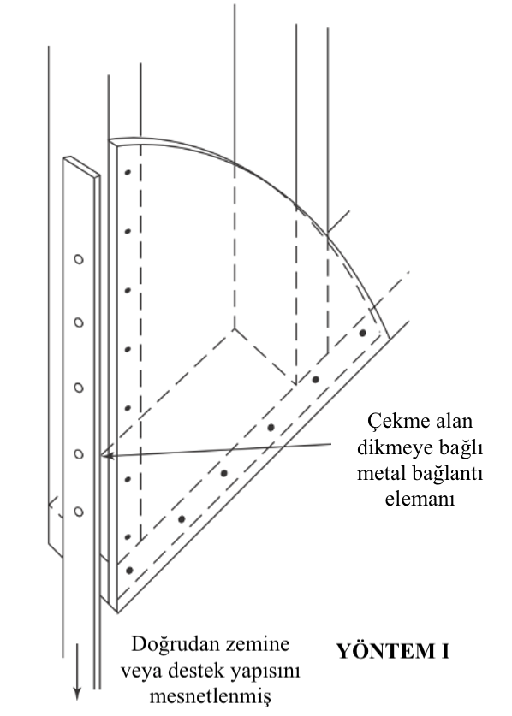
Şekil 4.68 Şematik örnek birleşim detayı

n adet kaplama panelinden oluşan bir perde duvarın tasarım yatay yük taşıma kapasitesi (F_{v,Rd}) Denk.(4.214) kullanılarak hesaplanmalıdır:
$F_{v,Rd}=\sum{F_{i,v,Rd}}$ (4.214)
$F_{i,v,Rd}=\frac{F_{f,Rd} {. b}_{i} { . c}_{i}}{s}$ (4.215)
$c_{i}=1, { b}_{i}≥b_{0}$ (4.216)
$c_{i}=\frac{b_{i}}{b_{0}}{, b}_{i}≤b_{0}$ (4.217)
$b_{0}=\frac{h}{2}$ (4.218)

$F_{i,v,Rd}$ Her bir kaplama panelinin tasarım yatay yük taşıma kapasitesi, (kN)
$F_{f,Rd}$ Tek bir bağlantı elemanının yatay yük taşıma kapasitesi, (kN)
$b_{i}$ Perde duvar paneli genişliği, (m)
s Bağlantı elemanı aralığı, (m)
h Perde duvar yüksekliği, (m)
Tek bir panelin kenarları boyunca bağlantı elemanları için tasarım yatay yük taşıma kapasitesi, Bölüm 4.11'de verilen değerler üzerinden 1.2 kat artırılmalıdır ve aynı bölüm uyarınca bağlantı elemanlarının aralıklarının belirlenmesinde kenarların yüksüz olduğu kabul edilmelidir.
Kapı veya pencere boşluğu içeren duvar panellerinin, yatay yük taşıma kapasitesine katkısı hesaba katılmayacaktır. Boşluklu panel elemanlarının katkısı ihmal edilmelidir.
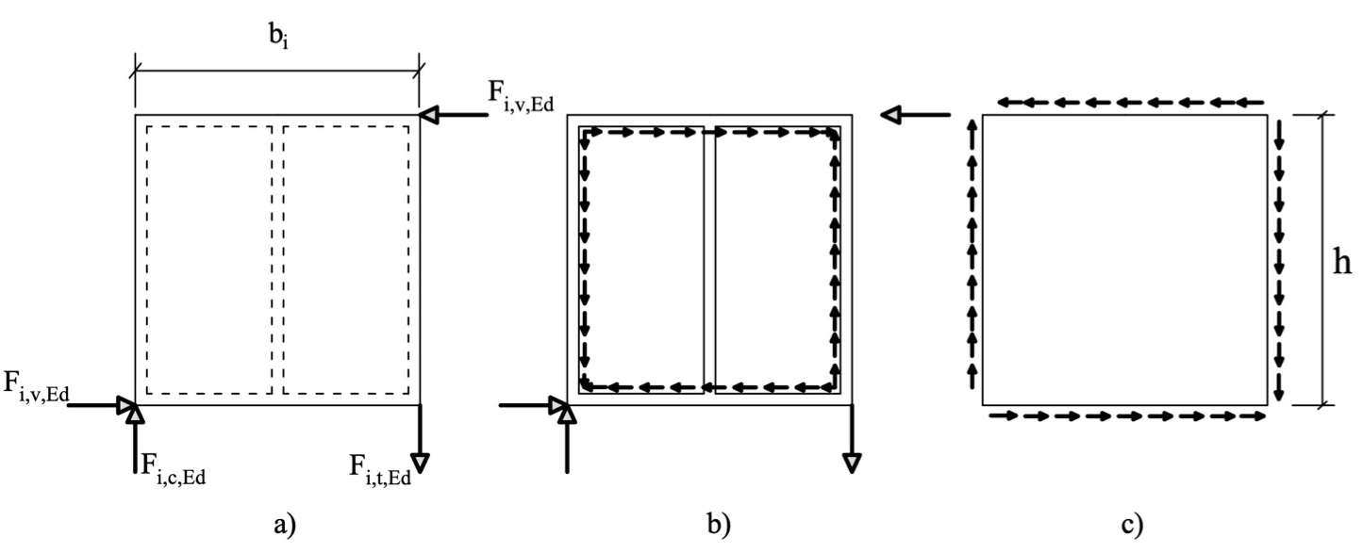
Şekil 4.69 a) Perde duvara b-) Çerçeveye c-) Kaplama paneline etkiyen yükler
Her iki tarafı kaplamalı duvar kaplamaları için aşağıda verilen kurallar uygulanacaktır:
Panellerin ve birleşim elemanlarının aynı tip ve boyutta olması durumunda, duvarın toplam yatay yük taşıma kapasitesi, her bir tarafın yatay yük taşıma kapasitelerinin toplamı olarak alınmalıdır,
Farklı tipte panellerin kullanılması durumunda, benzer kayma modüllerine sahip birleşim elemanlarının kullanılması ve başka bir değerin geçerli olduğunun gösterilmemesi durumunda, zayıf olan panel tarafının yatay yük taşıma kapasitesinin % 75’i dikkate alınabilir. Diğer tüm durumlarda bu kapasite % 50’sinden fazla olmayacak şekilde dikkate alınmalıdır.
$F_{i,c,Ed}$ ve $F_{i,t,Ed}$ , dış yükleri Şekil 4.69’a göre aşağıda verilen denklemler ile hesaplanmalıdır.
$F_{v,Rd}=\sum{F_{i,v,Rd}}$ (4.219)
$F_{i,c,Ed}=F_{i,t,Ed}=\frac{F_{i,v,Ed} .h}{b_{i}}$ (4.220)
h Perde duvar yüksekliği, (m)

Dış kuvvetler ya komşu duvar panelindeki kaplamaya ya da yukarıda veya aşağıda bulunan yapıya aktarılırlar. Aşağıda bulunan yapıya çekme kuvvetlerinin aktarılması durumunda, panel rijit bağlantı elemanları ile mesnetlendirilmelidir.
Perde duvar dikmelerinin basınç yükleri altında burkulması kontrol edilmelidir. Perde dikmelerinin uçlarının yatay çerçeve elemanlarına yük aktardığı yerlerde, yatay elemanlarda liflere dik doğrultudaki basınç gerilmeleri kontrol edilmelidir.
Kaplama malzemesinin burkulma stabilitesi kontrol edilmelidir. Bununla birlikte, net profil mesafesi b_{net}’in kaplama kalınlığı t’ye oranının aşağıdaki koşulu sağlaması durumunda stabilite kontrolünün yapılmasına gerek yoktur.
Merkez dikmenin bir panele mesnetlik yapabilmesi için merkez dikmedeki bağlantı elemanlarının aralığı, panel kenarları boyunca bağlantı elemanlarının aralığının iki katından fazla olmamalıdır. Her panelin bir prefabrik duvar elemanından oluştuğu durumlarda, ayrı duvar elemanları arasındaki kesme kuvvetlerinin aktarımı tahkik edilmelidir. Dikmeler ile yatay ahşap elemanlar arasındaki temas noktalarında, ahşap elemanlarda liflere dik doğrultudaki basınç gerilmeleri kontrol edilmelidir.

4.9.5. Yöntem II
Yöntem II, duvar diyaframlarının alttaki ahşap konstrüksiyona veya temellere, alt başlık kirişleri ile bağlandığı durumlarda uygulanır.
Tasarım Yatay Yük Dayanımının Hesaplanması
Birden fazla duvar diyaframından oluşan bir perde duvar için tasarım yatay yük dayanımı
F_{v, Rd} aşağıdaki şekilde hesaplanmalıdır:
${ F}_{v,Rd}=\sum{F_{i,v,Rd}}$ (4.221.a)
F_{i,v,Rd} Her bir perde diyaframının hesaplanan tasarım yatay yük dayanımı, (kN)
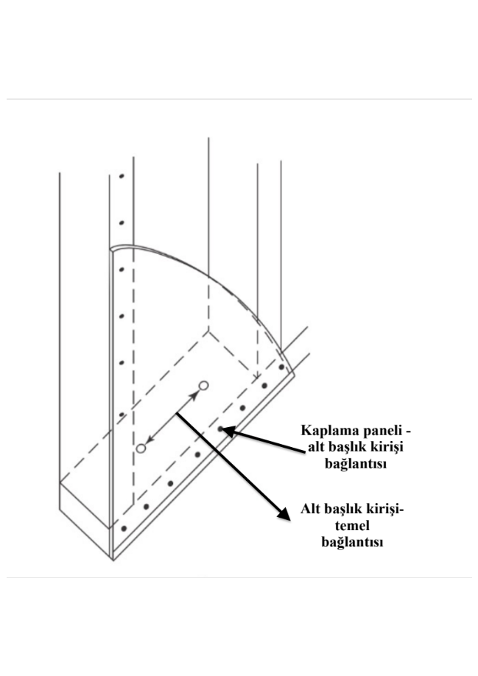
YÖNTEM II
Şekil 4.70 Şematik örnek birleşim detayı

Duvar Diyaframlarının Tasarım Yatay Yük Dayanımı
Duvar diyaframının tasarım yatay yük dayanımı F_{i,v, Rd} aşağıdaki şekilde hesaplanır:
F_{i,v, Rd} = K_{boşluk} . K_{i,w .} F_{p,d,t} . L (4.221.b)

L Perde diyaframın boyu, (m)
F_{p,d,t} Panel çevresi birleşim elemanlarının birim uzunluğu boyunca tasarım kesme kuvveti kapasiteleri toplamı, (kN/m)
K_{i,w} Duvar uzunluğu, düşey yük ve ankraj düzenlerini hesaba katan katsayı
K_{boşluk} Çerçeveli boşlukların etkisini dikkate alan katsayı

1) Tasarım yatay yükü
2) Birim uzunluk boyunca çekme dayanımı sağlayan alt başlık kirişi-panel birleşim elemanları F_{w,d} = ߂. F_{p,d,t}
3) Birim uzunluk boyunca yatay kesme dayanımı sağlayan alt başlık kirişi-panel birleşim elemanları F_{p,d,t}
4) Alt yapıdan (temel seviyesi dahil) talep edilen çekme dayanımı (1-K_{i,w}) F_{w,d} L
5) K_{i,w} . F_{p,d,t} . L ile alt yapıya aktarılan yatay yük dayanımı
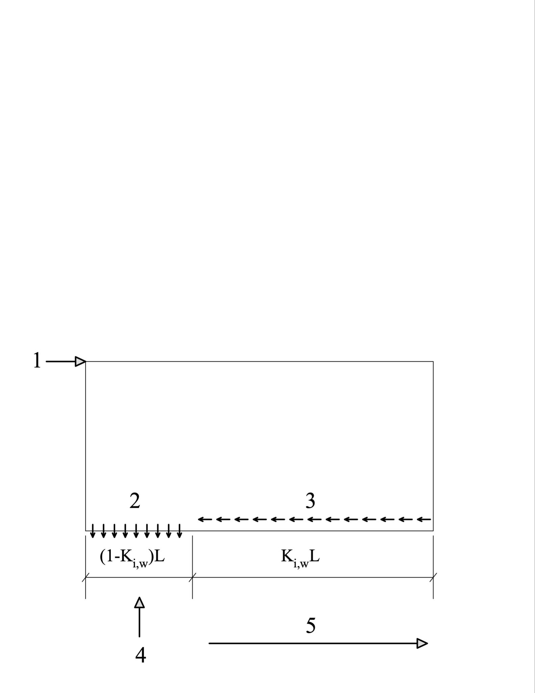
Şekil 4.71 Perde duvarın alt başlık kirişi tarafından alttaki yapıya iletilen kuvvetler
Bağlantı elemanlarının tasarım kesme kapasitesi
Panel çevre bağlantı elemanlarının birim uzunluğu başına toplam tasarım kesme kapasitesi aşağıdaki gibi hesaplanmalıdır:
F_{p,d,t} = F_{p,d,1} + K_{comb .} F_{p,d,2} (4.222)
F_{p,d,2} ≤ F_{p,d,1} (4.223)
F_{p,d,1} Birinci veya tek kaplama tabakasının (katmanının) panel çevre bağlantı elemanlarının hesaplanan birim uzunluk boyuncaa tasarım kesme kuvveti kapasitesi, (kN/m)
F_{p,d,2} İkinci kaplama tabakasının (katmanının) panel çevre bağlantı elemanlarının hesaplanan birim uzunluk boyunca tasarım kesme kapasitesi, (kN/m)
K_{comb} Tablo 4.15’deki değerlere sahip panel kombinasyon katsayısı
Tablo 4.15 Panel kombinasyon katsayıları, K_{comb}
İkinci panelin detayları | K_{comb}
Yok | 0
Çerçevede birinci panel tabakasının karşı tarafında, ancak aynı tip  boyut ve aralıkta panel levhaları ve bağlantı elemanlarına sahip | 0.75
Çerçevede birinci panel tabakasının karşı tarafında, ancak farklı tip  boyut ve aralıkta panel levhaları ve bağlantı elemanlarına sahip | 0.5
Çerçevede birinci panel tabakası ile aynı tarafta | 0.5
Yatay yerdeğiştirme sınırlaması
Perdenin yatay yerdeğiştirmelerini sınırlamak için aşağıdaki koşul uygulanmalıdır:
K_{i,w .} F_{p,d,t} ≤ 8 (1 + K_{comb})(L/H) (4.224)
H Duvar diyaframı panel alanının yüksekliği, (m) (Şekil 4.72)
Birleşim elemanı için birim uzunluk tasarım kesme kuvveti dayanımı
Birim uzunluk boyunca tasarım kesme kuvveti kapasitesi f_{p,d} aşağıdaki hesaplanmalıdır:
F_{p,d} = F_{f,Rd} (1.15+s)/s (4.225)
F_{f,Rd} Tek bir bağlantı elemanının tasarım yatay yük taşıma kapasitesi, (kN)
s Bağlantı elemanı aralığı, (m)
Düzeltme katsayısı
Düzeltme katsayısı K_{i,w} aşağıdaki denklem kullanılarak elde edilecektir. K_{i,w} > 1.0 olarak elde edilirse, K_{i,w} = 1.0 eşit olarak alınacaktır. K_{i,w} değerinin negatif olması halinde hesap değeri olarak sıfır alınır.
K_{i,w} = min[1+(H/($μL)$)² + (2 M_{d,stb,n} / $μ$ . F_{p,d,t} . L²)]^{0.5} (H/($μL)$) | (4.226)
M_{d,stb,n} = M_{d,stb} – M_{d,stb,top} | (4.227)
$μ$ = min $\left(1, 1.1\frac{F_{w,d}}{F_{p,d,t}}\right)$ | (4.228)
F_{w,d} Birim uzunluk başına alt başlık kirişi-döşeme bağlantısı tasarım çekme kapasitesi, (kN/m)
M_{d,stb} Tasarım denge momenti, (kNm) (Şekil 4.72)
M_{d,stb,top} Tasarım devrilme momenti, (kNm) (Şekil 4.72)
A) Şekil 4.72’de gösterilen 9 numaralı (Duvar diyaframı 3) perde duvarın düzlemi içinde eğilme dayanımının belirlenmesi için net tasarım denge momenti
M_{d,stb,n} = M_{d,stb}– M_{d,stb,top} (4.229)
M_{d,stb} = 0.5 w₁ L² + 0.5 w₂ L² + 0.5 w₃ L² + V₃ L (4.230)
M_{d,stb,top} = R₁ (H₁ + H_{f} + H₂ + H_{f} ) + R₂ (H₂ + H_{f} ) (4.231)
B) Şekil 4.72’de yer alan 9 numaralı (Duvar diyaframı 3) perde duvarın yatay yük doğrultusundaki basınç kuvveti hesapları
W_{vtd} = w₁ L + V₁ + w₂ L +V₂ + w₃ L + V₃ (4.232)
M_{d,stb,n} = M_{d,stb}– M_{d,stb,top} (4.233)
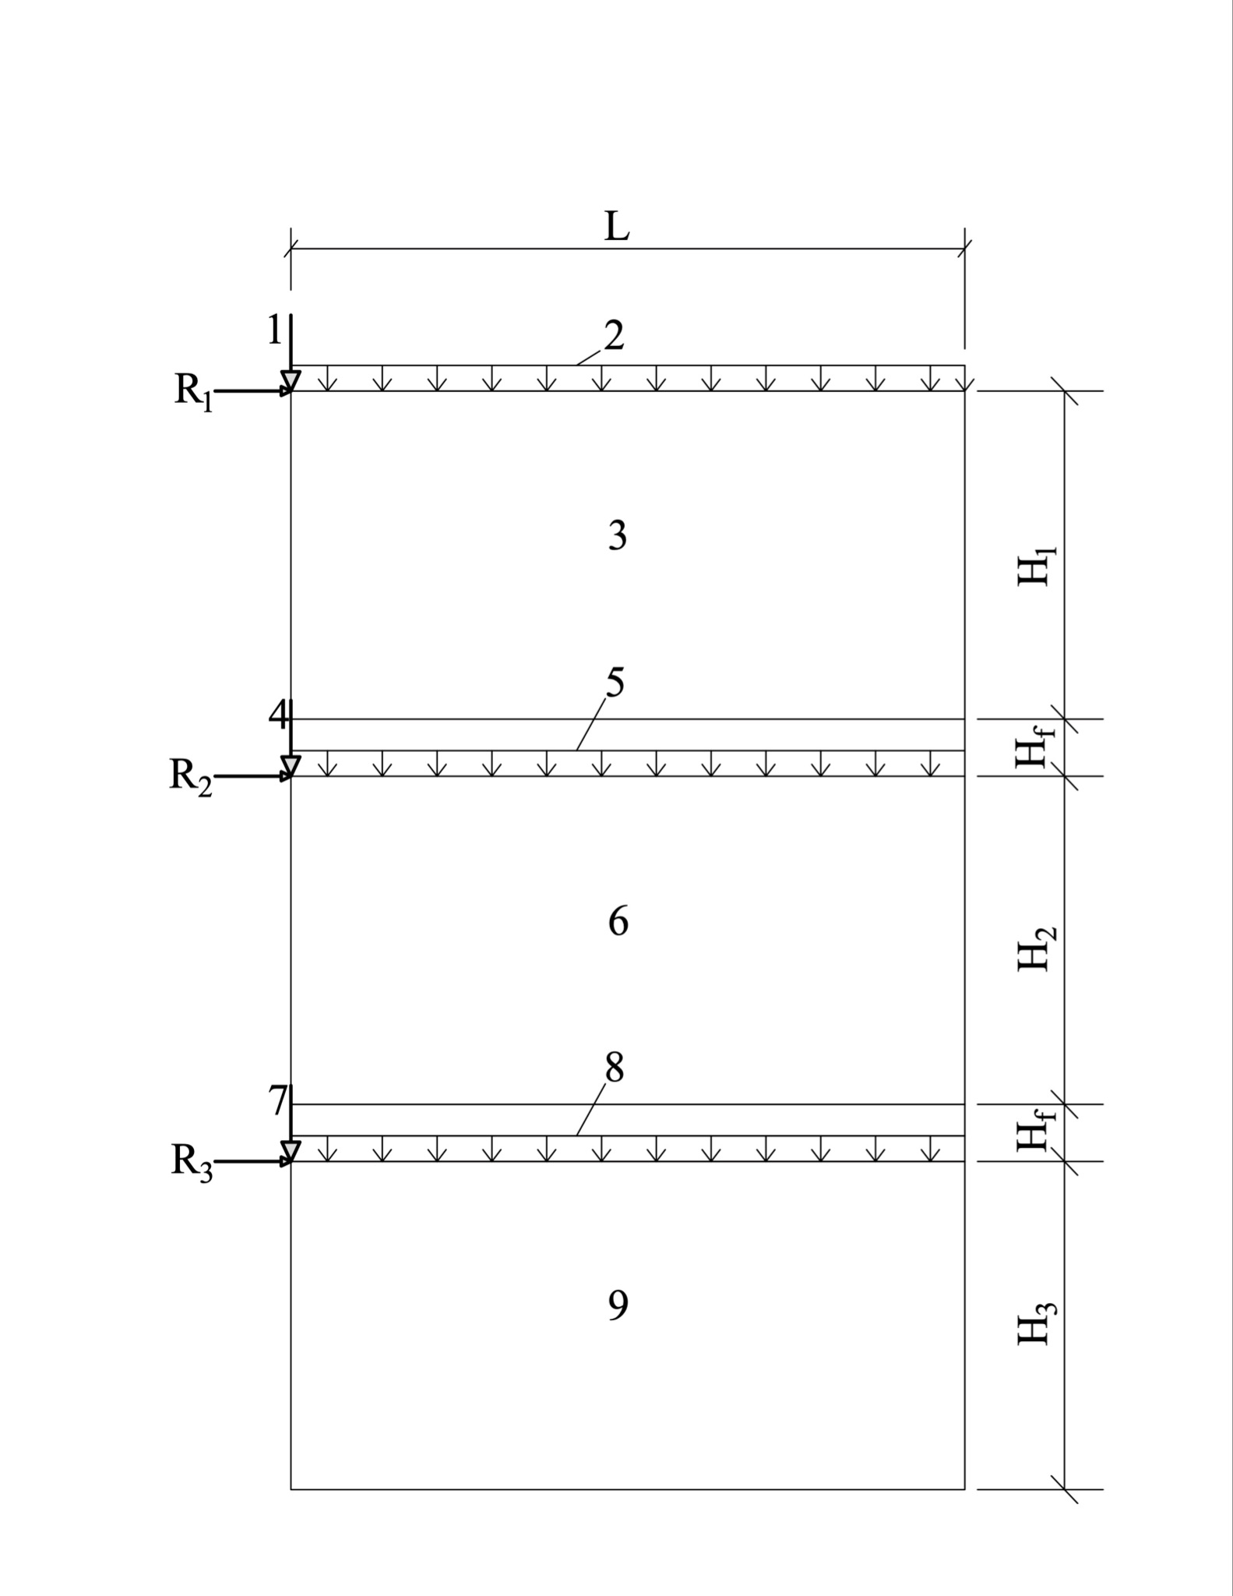 | 1) Noktasal tasarım yükü V₁  2) Tasarım düzgün yayılı yükü, w₁  3) Duvar diyaframı 1  4) Noktasal tasarım yükü V₂  5) Tasarım düzgün yayılı yükü, w₂  6) Duvar diyaframı 2  7) Noktasal tasarım yükü V₃  8) Tasarım düzgün yayılı yükü, w₃  9) Duvar diyaframı 3 ^{A) B)}  H₁ Duvar diyaframı 1’in yüksekliği  H₂ Duvar diyaframı 2’nin yüksekliği  H₃ Duvar diyaframı 3’ün yüksekliği  H_{f} Döşeme karkasının yüksekliği  R₁, R₂, R₃ Tasarım yatay yükleri ifade etmektedir
Şekil 4.72 Tasarım denge (stabilite) ve kararsızlık (destabilite) momentlerinin hesaplanması

Boşluk katsayısı
Sadece tam yüksekliğe sahip panellerden oluşan “Boşluk sınırları” Madde 3 veya “Boşluk sınırları” Madde 2’ye göre sadece küçük boşluklar içeren bir perde duvar için K_{boşluk} 1.0 olarak alınmalıdır.
K_{boşluk} aşağıdaki şekilde hesaplanmalıdır:
K_{boşluk} = 1- 1.9 p (4.234)
p = $\frac{A}{H . L}$ (4.235)
A Perde duvardaki boşlukların toplam alanı, (m²). Bir boşluğun düşey boyutunun yatay boyutun (L_{boşluk}) yarısından az olduğu durumlarda, açıklık alanı 0.5 (L_{boşluk})² olarak alınabilir.

Perde duvarda birden fazla panelin bulunması durumu
Perde duvarın birden fazla duvar panelinden oluştuğu durumlarda (Şekil 4.73), duvar panelleri arasındaki bağlantının birim uzunluğu boyunca tasarım kesme kapasitesi F_{p,d,t}'ye eşit veya daha büyük olmalıdır.
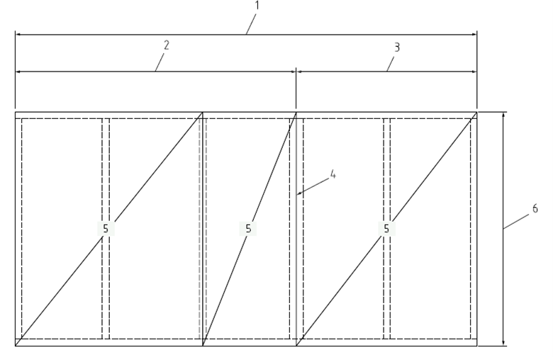
1) Perde duvar, 2) Duvar paneli, 3) Duvar paneli, 4) Tasarım kesme kapasitesi ≥ F_{p,d,t} olan panel-panel bağlantısı, 5) Kaplama, 6) Panel-Perde yüksekliği
Şekil 4.73 Perde duvarların duvar panellerine bölünmesi
Bir perde duvarda yatay yüklerden dolayı oluşan basınç kuvveti için bu kuvvetin duvar dikmelerinin burkulmasına veya yatay çerçeve elemanları üzerinde ezilmeye neden olmadığını kontrol etmek için özel bir analiz yapılmadıkça, aşağıdaki koşul sağlanmalıdır:
F_{c,d,basınç tarafı} ≤ F_{cR,d} (4.236)
F_{c,d,basınç tarafı} = 0.8 W_{v,t,d} [(M_{d,stb} / M_{d,dst,tbn}) + (0.6 / L)] (4.237)
F_{cR,d} Yatay yük doğrultusunda perde duvarın 0.1L boyu içindeki dikmelerin tasarım basınç kapasiteleri toplamıdır. Her bir dikmenin tasarım basınç kapasitesi, tasarım burkulma dayanımı ve yatay çerçeve elemanlarının ezilme dayanımının küçük olanına eşit alınmalıdır, (kN)
W_{v,t,d} Perde duvara etkiyen toplam tasarım düşey yükü, (kN)
M_{d,stb} Tasarım denge (stabilite) momenti, (kNm)
M_{d,dst,tbn} Tabandaki tasarım denge (stabilite) momenti, (kNm)
L Perde duvar boyu, (m)

4.10. Döşeme Tasarımı
Ahşap döşemeler, düşey ve yatay yükleri kirişler veya mesnetlendiği kolon ve perde gibi yapısal elemanlara aktaran, yapının katlarını birbirinden ayıran yapısal elemanlardır; örnek bir hafif çerçeve döşeme plan görüntüsü Şekil 4.74’de verilmektedir. Bu bölümde ahşap binalarda döşeme tasarımı kuralları açıklanmaktadır. Ahşap binaların depreme karşı önemli avantajı olan düşük kütleye sahip olması, döşemelerin de hafif olmasına bağlıdır. Bu nedenle döşemelerin, sadece ahşap düşey taşıyıcı elemanlar tarafından taşınan bölümlerinde, beton, betonarme veya benzeri ağır malzemeler kullanılamaz.
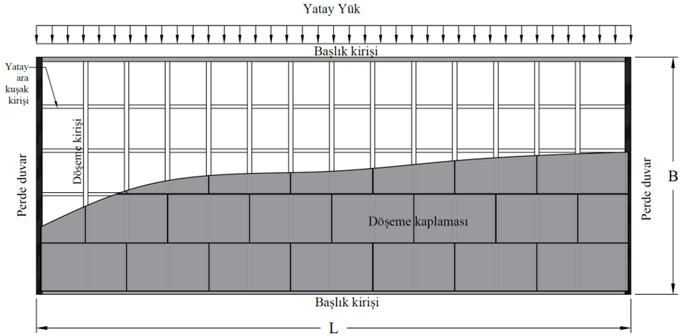
L: Döşeme açıklığı, B: Döşeme genişliği
Şekil 4.74 Hafif çerçeve döşeme örnek plan görünümü ve döşemeyi oluşturan elemanlar.

Döşemelerin modellenmesi, analizi ve tasarımında bu Esaslarda verilen kural ve sınırlamalara ek olarak, Türkiye Bina Deprem Yönetmeliği Bölüm 12’de verilen kural ve sınırlamalara uyulacaktır.

4.10.1. Diyafram Kabulleriyle İlgili Tanımlar
Ahşap binaların gerçekçi modellenmesinde, herhangi bir kabul yapmadan, döşemeler, duvarlar, kirişler, vb tüm taşıyıcı sistemler için kabuk (iki boyutlu) ve çubuk (bir boyutlu) elemanlar kullanılması durumuda, bu modellin sonuçları tasarım kuvvetlerinin ve yer değiştirme taleplerinin elde edilmesinde dikkate alınır ve aşağıdaki ilave kabullerin yapılmasına gerek duyulmamaktadır.
Rijit ya da esnek döşeme kabulü yapılması istendiği durumlarda, Denk.(4.238)’e göre rijit ya da esnek döşeme kabülü yapılır. (Denk.4.238)’e göre döşemenin yarı-rijit olduğuna karar verilmesi durumunda aşağıdaki yaklaşımlardan birisi seçilmelidir:
    - Döşemenin ve perde duvarların/kolonların rijitliğini bir arada dikkate alan, kabuk (iki boyutlu) ve çubuk (bir boyutlu) elemanlar kullanılarak daha ayrıntılı gerçekçi davranış modelleme teknikleriyle elemanlara etkiyen kuvvetler sonlu elemanlar modeliyle hesaplanır.
    - Elemanların tasarımında, döşemenin düzlem-içi yarı-rijit kabulüne göre, güvenli tarafta kalan bir yaklaşımla, rijit ve esnek diyafram kabulü ile ayrı ayrı modellenip, elemanlara gelen kuvvetlerin büyük olanları alınarak tasarım yapılabilir. Denk.(4.238)’e göre kontrol yapılmadan doğrudan bu yöntem kullanılabilir.
Kolon ve perdelerin kat döşemesini birden fazla açıklığa böldüğü durumlarda, tüm açıklıklar için $\left(\frac{δ_{md}}{Δ_{ok}}\right)$ hesaplanır ve Denk.(4.238)’e göre kat döşemesinin tümü için döşeme rijitliğine karar verilir.
$maks\left(\frac{δ_{md}}{Δ_{ok}}\right)$ $≤0.5$ | Rijit | (4.238)
$min\left(\frac{δ_{md}}{Δ_{ok}}\right)$ $≥4.0$ | Esnek | (4.238)
diğer durumlar | Yarı-rijit | (4.238)

𝛿_{md} Yatay yük etkisi altında diyaframın kendisinde oluşan en büyük düzlem-içi yatay yerdeğiştirme
𝛥_{ok} Döşemeyi taşıyan düşey taşıyıcı elemanlarda (kolon ve perde duvarlar) yatay yükten dolayı oluşan ortalama yatay öteleme (Şekil 4.75).
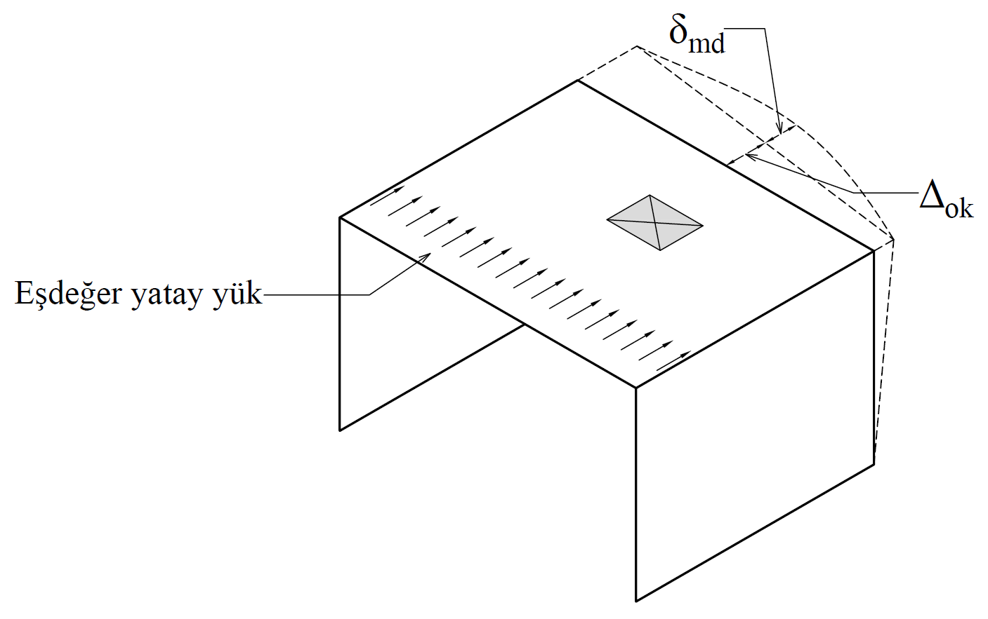
Şekil 4.75 Diyafram varsayımının doğrulanmasında kullanılacak eşdeğer yatay yük, yerdeğiştirme ve öteleme.

Şekil 4.74’de gösterilen tek açıklıklı hafif çerçeve döşeme sistemine göre, döşemede düzlem içinde oluşan kesme kuvvetlerinin döşeme kaplaması tarafından, döşeme düzlemi içinde eğilme etkisinin oluşturduğu çekme ve basınç kuvvetlerinin ise döşemenin uçlarında bulunan başlık kirişleri tarafından karşılandığı ve döşemenin perde duvarlara basit mesnetlendiği kabul edildiğinde, Denk.(4.238)’de kullanılacak en büyük döşeme düzlem-içi yerdeğiştirmenin (𝛿_{md}) hesaplanmasında, döşemenin tek açıklıklı basit mesnetli derin kiriş olarak idealize edilmesinden yararlanılarak Denk.(4.239) kullanılacaktır. Döşemenin tek açıklıklı olmayıp sürekli olduğu durumlarda, Denk.(4.239)’daki ilk iki terim (eğilme ve kesme şekildeğiştirmeleri) yapı mekaniği kurallarına uygun bir biçimde hesaplanacaktır; son iki terim aynen kullanılacaktır. Döşemenin basit mesnetli ve tek açıklıklı olmadığı durumlarda Denk.(4.239) geçerli değildir: Döşemeye etkiyen deprem kuvvetlerin ve yatayda etki eden rüzgâr gibi kuvvetlerin taşıyıcı duvar ve kolonlara nasıl dağıldığının detaylı hesaplaması doğru yapılmalı, döşemede her türlü süreksizlik ve kompozit yapı zayıflatan etkilerin farklı seviyede diyafram etkileri için i) etkili alan metodu, ii) diyafram etkisinin kısmen bulunması ya da iii) tam diyafram etkisi olması gibi durumlar gözetilerek düşey yük taşıyıcı elemanlara etki edecek gerçekçi kuvvetlerin sonlu elemanlar modellemesi ile tespit edilmesi gereklidir.
$δ_{md}=$ $\frac{5F_{d}L^{3}}{192EAB^{2}}+\frac{F_{d}L}{8GtB}+\frac{δ\left(1+α\right)n}{2}+\frac{Σ\left(Δ_{c}X\right)}{2B}$ (4.239)
F_{d} diyaframın bulunduğu kata etkiyen yatay yük, (kN)
L diyafram açıklığı, (mm)
A bir başlık kirişinin kesit alanı, (mm²)
E başlık kirişlerinin elastik modülü, (GPa)
B diyafram genişliği (başlık kirişleri eksenleri arasındaki uzaklık, (mm)
t kaplama panellerinin kalınlığı, (mm)
G kaplama panellerinin kayma modülü, (GPa)
δ çivi bağlantısında meydana gelen kayma miktarı ( $\frac{{1000F}_{d}s}{BK_{ser}}$ , mm)
s çivi aralığı, (mm)
K_{ser} arayüz kayma rijitliği, (N/mm)
α bir döşeme kaplama panelinin en/boy oranı ( $\frac{l}{b}$ )
l bir kaplama panel elemanının başlık kirişlerine paralel doğrultudaki uzunluğu, (m)
b bir kaplama panel elemanının başlık kirişlerine dik doğrultudaki uzunluğu, (m)
n Başlık kirişi doğrultusu boyunca kullanılan panel elemanı adedi
Σ(∆_{c}X) Diyaframın her iki tarafında etki eden yüke dik doğrultuda konumlanmış başlık kirişlerindeki ek yerlerinin kayma miktarının, en yakın mesnete mesafesiyle çarpımlarının toplamı (mm²) *dikdörtgen plana sahip döşeme bulunmadığı durumlarda detaylı SEM.
∆_{c} ek yeri kayma miktarı ($\frac{2000F_{başlık}}{{mK}_{ser}}$ )
F_{başlık} başlık kirişlerinden birine etkiyen eksenel kuvvet (çekme/basınç, kN)
M başlık kirişi ek yerinde, ek yerinin bir tarafında kullanılan çivi adedi
X ek yerinin en yakın mesnete olan uzaklığı (mm)
Ortalama kat ötelemesinin (∆_{ok}) hesaplanmasında, döşemenin rijit diyafram gibi davranmak üzere tasarlanacağı göz önünde bulundurularak, döşemeye etkiyen yatay kuvvet perde ve kolonlara rijitlikleri oranında dağıtılıp, bu taşıyıcı elemanların kat seviyesindeki yatay ötelemeleri genel yapı mekaniği kurallarına uygun bir biçimde belirlenecektir.
Yukarıda belirtilen kat ötelenmesiyle ve şekildeğiştirmeyle ilgili kontroller, deprem yüklemesi durumunda eşdeğer deprem yükü yöntemi kullanılarak yapılacaktır.
Perde duvarların çevrelediği bir döşeme bölgesinin basit mesnetli ve tek açıklıklı kabul edilemeyeceği ya da Denk.(4.239)’in geçerli olmayacağı diğer durumlarda, döşemeye, döşeme kirişlerine, kolonlara ve perdelere etkiyen yükler ve oluşacak sehimler, bu elemanların rijitliklerini dikkate alan üç boyutlu sonlu elemanlar analiziyle tespit edilecektir (yarı-rijit diyafram).
Döşemenin yarı-rijit diyafram modellenmesine alternatif olarak, döşeme hem esnek diyafram hem de rijit diyafram olarak varsayılıp iki farklı hesap yapılarak, her bir perde ve kolona etkiyen yatay kuvvetler iki ayrı hesabın sonucunda her eleman bazında elde edilen kuvvetlerin ilgili eleman için en büyüğü olarak alınır.

4.10.2. Hafif Çerçeve Döşeme Sistemlerinin Tasarımı
Hafif çerçeve döşeme sistemleri aşağıdaki 3 koşulu sağlamalıdır. Kata etkiyen yatay yükün döşeme açıklığı boyunca düzgün yayılı olarak etki ettiği ve döşemenin kendisini çevreleyen perde ve kolon gibi taşıyıcı elemanlara basit mesnetlendiği kabul edilir.
1) Döşeme açıklığının döşeme genişliğine oranı L/B’nin 2 < $\frac{L}{B}$ < 6 koşulunu sağlaması (L ve B tanımları için )(Şekil 4.74).
2) Taşıma gücü sınır durumunda, bağlantı elemanlarında taşıma gücüne erişilmesi durumu (sünek davranış olması), yapısal elemanlarda (gevrek) göçme olmaması.
3) Kaplama elemanlarının döşeme kirişleriyle desteklenmeyen süreksiz kenarlarının, döşeme kirişleri arasına yerleştirilen enine bağlantı (takoz) ya da ara kuşak kirişi elemanları aracılığıyla bağlantısının yapılması (Şekil 4.76) ve TS EN 14592’de belirtilen çivi (pürüzsüz çiviler hariç) ve vidaların kullanılması, ayrıca çivi/vida aralığının kaplama levhası kenarlarında en fazla 150 mm, diğer bölgelerde en fazla 300 mm olması.
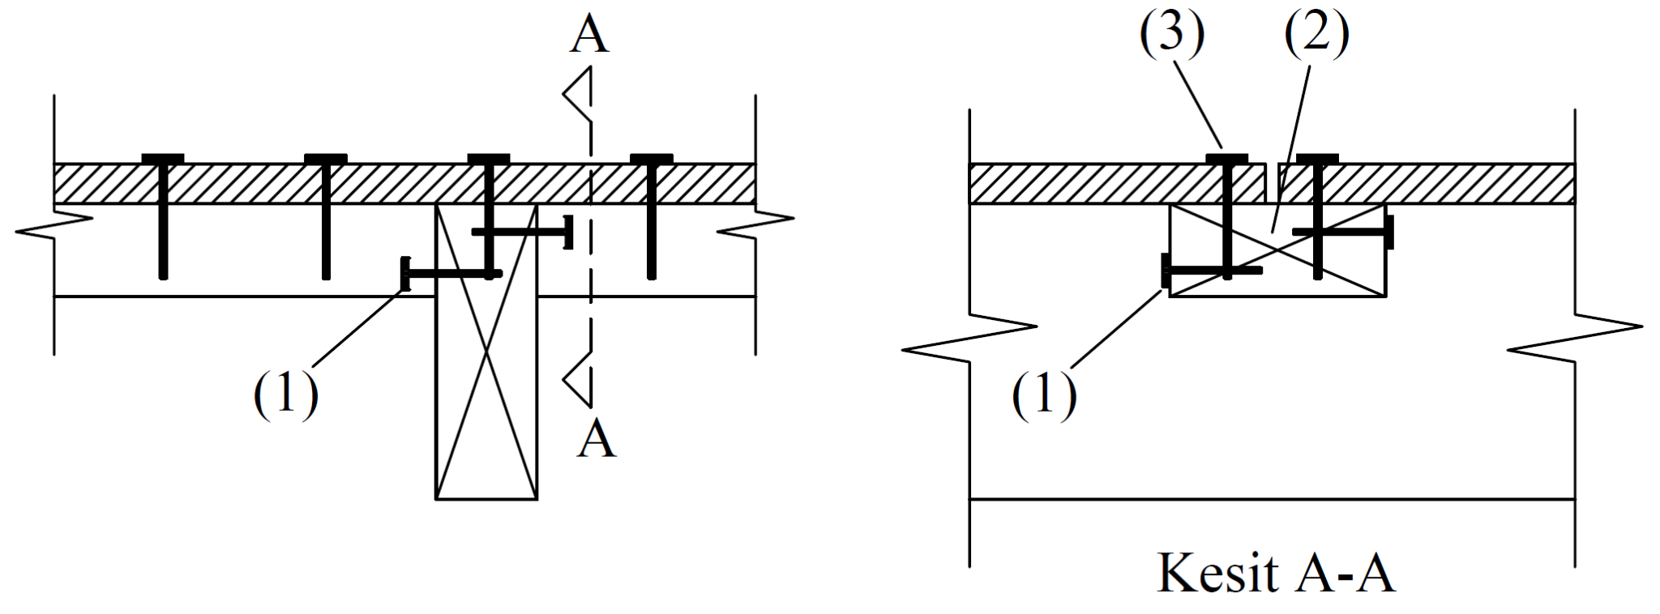
Şekil 4.76 (1) Enine bağlantı elemanının (takoz) döşeme kirişine eğik çivilenmesi, (2) takoz, (3) kaplamanın takoza çivilenmesi.
Yukarıda verilen 3 koşul sağlandığında,
1) Başlık kirişleri, diyaframda meydana gelen en büyük eğilme etkisinin oluşturacağı çekme ve basınç gerilmelerini karşılamak üzere tasarlanmalıdır; buna göre başlık kirişleri sürekli olmalıdır, ancak basınç ve çekme kuvvetlerini aktaracak şekilde birleşimlerin yapılması koşuluyla başlık kirişinde ek yeri oluşturulmasına izin verilir. Başlık kirişleri düşeyde desteklenmiş olmalıdır (örneğin duvar tarafından).
2) Kaplama panellerinin, döşemenin diyafram genişliği doğrultusundaki mesnet (duvar, kiriş) kenarlarında oluşan kesme kuvvetlerini taşıyacak dayanıma sahip olduğu hesapla gösterilmelidir. Diyaframa gelen yatay kuvvetin mesnette oluşturduğu kesme kuvvetleri diyafram genişliği B boyunca düzgün yayılı olarak alınacaktır.
3) Döşemeyi düşeyde destekleyen perde ve kolon gibi elemanlara ve kenar kirişlerine, döşemeye etkiyen yatay yükün aktarılmasını sağlayan bağlantıların dayanımı kontrol edilmelidir. Ayrıca, döşeme kaplama levhalarının döşeme iç bölgesindeki bağlantılarının yeterli dayanıma sahip olduğu da hesapla gösterilmelidir.
Kaplama elemanlarına etkiyen düşey yüklerin kolon ya da perde gibi düşey taşıyıcı elemanlara aktarılmasında, kaplama elemanları kirişler ya da makas sistemleri ile desteklenmelidir. Döşemede bulunan boşlukların etrafında, yükün uzakta bulunan diğer taşıyıcı elemanlara dağıtılması için gerekli takviye yapılmalıdır.
Kenar kirişleri, diyaframı çevreleyip kolon ve/veya perdelere yükleri aktaracak biçimde yerleştirilmelidir. Yük aktarımı için perdelerin üst kotunda da kirişlerin yerleştirilmesi gerekir.
Döşeme kaplama elemanları, kenar kirişlerinin ek yerlerinde birleşim amacıyla kullanılmamalıdır; kaplama elemanı ihmal edilerek uygun bağlantı tasarımı yapılmalıdır.
Döşemenin düşey yük etkisi altındaki tasarımında, genel yapı mekaniği kuralları geçerlidir. Kaplama ve döşeme kirişlerinin birleşimi göz önünde bulundurularak, mekanik yolla birleştirilmiş bir tablalı kiriş olarak tasarlanabilir (örneğin T kesit). Kirişe etkiyen eğilme ve kesme kuvvetleri, daha detaylı bir analiz yapılmadıkça, döşemeye etkiyen düşey yükün kirişlere etki alanları oranında dağıtılması ile tespit edilir. Döşemenin düşey yükler altında tablalı kiriş olarak analiz edilmesi durumunda, kesitin geometrik özelliklerinin belirlenmesinde kullanılacak etkili tabla genişliği Tablo 4.16’ya göre belirlenecektir.

Tablo 4.16 Etkin tabla genişlikleri.
Kaplama levhası malzemesi | Kontrplak | OSB
Dış kirişlerde | $${b≤b}_{w}+\min\left(0.05L,10t\right)$$ | $$b≤b_{w}+\min\left(0.075L,12.5t\right)$$
İç kirişlerde | $$b≤b_{w}+\min\left(0.1L,20t\right)$$ | $$b≤b_{w}+\min\left(0.15L,25t\right)$$
b: Etkili tabla genişliği, b_{w}: Kiriş gövde genişliği, L: Kiriş açıklığı, t: Döşeme kaplama panel kalınlığı
Dış kirişte, döşeme kaplama levhası serbest uçtaki uzunluğunun etkili tabla genişliğinin 2 katından fazla olmaması ve basınca çalıştığı durumlarda, burkulmaya karşı güvenli olduğu gösterilmeli ya da önlem alınmalıdır.
Döşeme kirişlerinin aralığı, kaplama panellerinin kalınlığı ve geçebilecekleri maksimum açıklık da göz önünde bulundurularak sınırlandırılacaktır. Panel kaplamalı döşemelerde, kirişlerin aralığının 61 cm’yi geçmemesi gerekir. Kaplama paneli ve kiriş arasında etkileşimde Bölüm 4.8.2 - etkin eğilme rijitliği hesabı geçerlidir.
Kaplamaya etki eden düşey yüklerin döşeme kirişlerine kesme kuvveti olarak aktarılmasında döşeme kirişlerinin beraber çalışabilmesi için ayrıca kısmen döşeme kirişlerinin düzlem içi burkulmasını önleme (stabilite) amacıyla döşeme kirişlerinin aralarına ara kuşak kirişleri ya da takoz elemanları yerleştirilmelidir. Döşeme kirişlerinin kolon ve/veya perde duvarlara (perde duvarlar üzerindeki kenar kirişlerine) mesnetlenecek şekilde düzenlenmesi tercih edilir. Döşemenin kenar kirişlerine mesnetlenmesine ek olarak, sürekli bir döşemenin orta bölgesinde bir kirişe ya da bir kolona/perdeye mesnetlenmesi durumunda, bu orta mesnetler üzerinde sürekli ise oluşacak negatif momentler değerlendirmeye alınmalıdır. Negatif moment bölgelerinde, döşeme kirişlerinin alttan diyafram etkisiyle bağlı olmadığı durumlarda, tüm döşemenin kirişler üzerinde yatay doğrultuda burkulması kontrol edilmelidir.
Döşemeye etkiyen yüklerin perde duvar ve kolonlara aktarılmasını sağlayacak yük aktarım hatlarının sağlanabilmesi ve yatay düzensizliklerden oluşacak fazladan kuvvetlerin döşemede diyafram etkisinin tam oluşmadığı durumlarda perde ve kolonlara aktarılabilmesi için gerekli durumlarda kirişler kullanılacaktır.

4.11. Birleşimlerin Tasarım Esasları
Bu bölümde, ahşap binalarda karbon çeliğinden veya paslanmaz çelikten imal edilen bağlantı elemanları kullanılarak yapılan birleşimlerin tasarım esasları yer almaktadır. Tutkallı taşıyıcı eleman birleşimleri ve geleneksel geçmeli/kavelalı eleman birleşimleri, bu bölüm ve Esasların kapsamı dışında olup bu birleşimlerin kullanılması durumunda ilgili standartlara uyulması gerekmektedir.
Birleşimdeki elemanlar arasında, yük aktarımını sağlayan bağlantı elemanı tipine göre metal bağlantı elemanları, iki ana gruba ayrılabilir:
i) Mil tipi bağlantı elemanları: bu tarz bağlantı elemanları eksenel kuvvet (çekme/basınç) ve/veya kesme etkisine maruz kalarak, bir ahşap elemandan diğer elemana yük aktarmaktadırlar. Çiviler, vidalar, bulonlar ve çubuk kamalar bu gruba dahildir.
ii) Diğer bağlantı elemanları: bu tarz bağlantı elemanları bir yüzey boyunca bir ahşap elemanından diğer elemana yük aktarımını sağlamaktadırlar. Dişli plakalar, kayma plakası ve delikli metal plaka bu gruba dahildir.
Özellikle metal bağlantı elemanlarının bulunduğu birleşimler, korozyon oluşacak ortamda kullanılacak ise bağlantı elemanları koruma amacıyla galvaniz veya benzeri kaplama (epoksi, antipas vb) yapılmalıdır.
Bağlantı elemanlarının gereklilikleri
Bu bölümde kuralların verilmemesi ve tanımlama yapılmaması durumunda, birleşimlerin karakteristik yük taşıma kapasitesi ve rijitliği TS EN 1075, TS EN 1380, TS EN 1381 ve TS 5190 EN 26891 standartlarına göre belirtilen deneylerle belirlenecektir. İlgili standartların hem çekme hem de basınç deneylerini tanımlaması durumunda, karakteristik yük taşıma kapasitesinin belirlenmesi için gerçekleştirilecek deneylerin sadece çekme için yapılması yeterlidir.
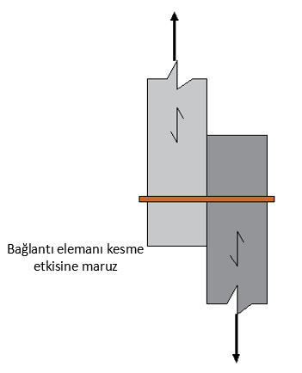  a) Tip 1 birleşimi | 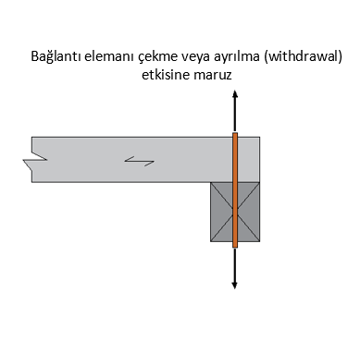  b) Tip 2 birleşimi
Şekil 4.77 Yükleme durumuna bağlı olarak farklılık gösteren birleşim tipleri

Birleşim tipleri
Birleşimi oluşturan bağlantı elemanının yükleme durumuna bağlı olarak, birleşimler iki tipe ayrılabilir:
i) Tip 1 birleşimler: bu tür birleşimlerde, bağlantı elemanları eksenine dik olarak yüklenmiş durumdadır ve kesme kuvveti etkisine maruz kalmaktadır (Şekil 4.77 a).
ii) Tip 2 birleşimler: bu tür birleşimlerde, bağlantı elemanları eksenel olarak yüklenmiş durumdadır ve eksenel kuvvet etkisine maruz kalmaktadır (Şekil 4.77 b).
Kesme ve eksenel kuvvet etkileri, bağlantı elemanlarının tiplerine göre ayrı başlıklar altında ve farklı bölümlerde verilen tasarım kurallarında, detaylı olarak yer almaktadır.
Birleşim tasarımı yapılırken dikkat edilmesi gereken hususlar
Her bir bağlantı elemanına etki edecek tasarım kuvvetinin, bu bölümde verilen tasarım kuralları doğrultusunda, bağlantı elemanı kapasite değerini aşmaması gerekmektedir.
Birleşimi oluşturan ahşap elemanlarının herhangi birine etkiyen kuvvetin etkin hattı, birleşimdeki bir grup bağlantı elemanının ağırlık merkezinden geçmiyor ise dışmerkezlik etkisi dikkate alınacak ve oluşacak dışmerkezlik momentlerinden kaynaklanan gerilmeler ve dönmeler hesaba katılacaktır.
Birleşime etkiyen kuvvet veya kuvvetler, birden fazla bağlantı eleman tipi tarafından karşılanıyorsa, göreli rijitlikler dikkate alınmalıdır. Örneğin bir birleşimde çivi ve bulon birlikte kullanılırsa, bu iki bağlantı elemanının rijitlik farkından dolayı farklı davranış göstereceği göz önüne alınmalıdır.
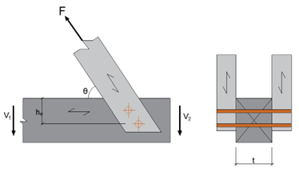
Şekil 4.78 Birleşimdeki eğik kesme etkisi

Şekil 4.78’de gösterilen yükleme durumu için birleşimde bağlanan ahşap elemanının tasarımı, Bölüm 4.4’te verilen kurallara uyularak, Denk.(4.240)’taki koşula uygun şekilde yapılmalıdır.
$V≤\frac{2}{3} τ_{d} h_{e} t$ (4.240)
V ahşap elemanı başına en büyük kesme kuvveti ($V_{1}+V_{2}=Fsinθ$)
$h_{e}$ yüklenen kenardan en uzak bağlantı elemanına olan mesafe
$τ_{d}$ izin verilen kayma gerilmesi
t ahşap elemanın kalınlığı

Etkin net enkesit alanı
Birleşimi oluşturan ahşap elemanlarda delikler, çentikler, oyuklar oluşturulduğu için ilgili ahşap elemanların yük taşıma kapasiteleri, alan kaybından dolayı azalmaktadır. Bu sebeple, birleşimdeki ahşap elemanların dayanımı hesaplanırken, kesit alanı kayıpları göz önünde bulundurularak etkin net enkesit alanı kullanılmalıdır. Böyle durumlarda etkin net enkesit alanı, ilgili ahşap elemanın brüt enkesit alanından, aynı enkesitteki bağlantı elemanları için açılan boşluk alanları (veya kullanılan mil tipi bağlantı elemanları, birbirine mil çapının 4 katından daha yakın ise bu bölgedeki tüm boşluk alanları) çıkartılarak belirlenmelidir. Ayrıca aşağıdaki unsurlara dikkat edilmelidir:
i) Çivili ve vidalı birleşimler : Çapı 5mm’den küçük olan ve önceden delik açılmadan uygulanan çiviler ve vidalar için etkin net enkesit alanı, brüt enkesit alanı olarak kullanılabilir. Diğer durumlar için boşluk alanlarının çıkarıldığı etkin net enkesit alanı kullanılmalıdır. Etkin net enkesit alanı, brüt alanın 0.8 katından büyük olamaz.
ii) Bulonlu ve çubuk kamalı birleşimler : Her zaman boşluk alanlarının çıkartıldığı etkin net enkesit alanı kullanılmalıdır.
Bağlantı elemanlarının yerleşim aralıkları ile ilgili kurallar
Ahşap elemanın yarılmaması için birleşimdeki bağlantı elemanlarının uygun aralıklarla yerleştirilmesi, ayrıca bu bölümde verilen aralık sınırlarının önemle uygulanması gerekmektedir. Şekil 4.79’da dikkate alınması ve uygulanması gereken aralıklar gösterilmektedir. Mil tipi bağlantı elemanı ile kenar ve uca olan mesafelerı a₃ ve a₄’ü tanımlanırken, ilgili uç/kenar için yüklü veya yüksüz tanımlaması yapılmaktadır. Birleşimde, ahşap eleman üzerindeki bağlantı elemanına etkiyen kuvvet, ilgili uca/kenara doğru ise yüklü uç/kenar, ters tarafa doğru ise yüksüz uç/kenar olarak adlandırılır.
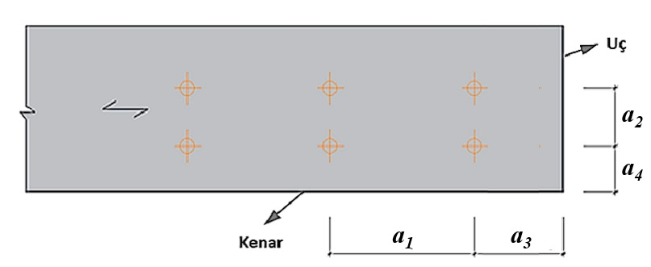
Şekil 4.79 Mil tipi bağlantı elemanlarının aralıklarının ölçeksiz gösterimi
Mil tipi bağlantı elemanları üzerinde çoklu kesme etkisi
Metal mil tipi bağlantı elemanları en az iki ahşap elemanı birleştirmek ve genellikle yatay (mil eksenine dik) kesme kuvvetlerini karşılamak üzere tasarlanırlar. Ancak bazı durumlarda bağlantı elemanına eksenel kuvvet etkisi gelecek şekilde zorlamalara veya hem yatay kesme kuvvetine hem de eksenel kuvvete maruz kalabilirler.
Mil tipi bağlantı elemanları, türleri, boyutları ve birleşimdeki ahşap elemanların konfigürasyonuna göre tek düzlemde kesme (tek etkili), çift düzlemde kesme (çift etkili) veya çoklu kesme etkisine maruz kalabilmektedirler. Örneğin, Şekil 4.80 a ve b şekilleri tek etkili kesme (her bir bağlantı elemanı başına bir kesme düzlemi), Şekil 4.80 c ise çift etkili kesme (her bir bağlantı elemanı başına iki kesme düzlemi) etkisindedirler.
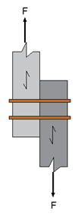  a) | 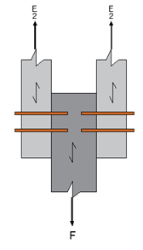  b) | 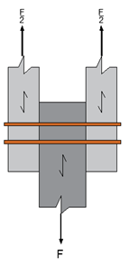  c)
Şekil 4.80 Tek etkili kesme (a ve b), çift etkili kesme (c)
Standartlarda verilen tüm ahşap kalınlıkları ve birleşim detayı uygulama kuralları sağlanmış olması durumunda çoklu kesmenin olduğu birleşimlerde her bir bağlantı elemanının kesme kuvveti, kontrol amaçlı olarak basitçe, tek etkili durumdaki kesme kuvvetinin kesme düzlemi sayısıyla çarpılmasıyla elde edilir. Bu basit yaklaşım tasarımdaki kuvveti bulmak için değil kuvvetin mertebesini ve yaklaşık değerini belirlemek ve kontrol etmek için kullanılır.
Birden çok bağlantı elemanı ve türü kullanılan birleşimler
Bir birleşimdeki bağlantı elemanlarının boyutları, düzeni, aralıkları ve ahşap elemanının kenarına ve ucuna olan uzaklıkları, ilgili bölümlerde verilen kurallar doğrultusunda, beklenen dayanımı ve rijitliği sağlayacak şekilde seçilmelidir.
Aynı tür ve boyutta olan birden çok bağlantı elemanlarından oluşan birleşimin toplam yük taşıma kapasitesinin, her bir bağlantı elemanının yük taşıma kapasitelerinin toplamından daha küçük olabileceğine dikkat edilmelidir. Bu duruma bağlantı elemanlarının grup etkisi denilmektedir.
Aynı birleşimde, bulonların diğer bağlantı elemanları ile kullanılması durumunda, bulon deliklerindeki tolerans boşluğundan kaynaklı şekildeğiştirme uyumsuzluğu göz önüne alınmalıdır.
Liflere paralel doğrultudaki bağlantı elemanlarının, her bir sırası için bu sıraya paralel doğrultudaki toplam etkin karakteristik yük taşıma kapasitesi, $F_{v,ef,Rk}$, Denk.(4.241) kullanılarak belirlenmelidir. Liflere paralel doğrultuda, bir sıradaki etkin bağlantı eleman sayısı, n_{ef}, birleşimdeki bağlantı eleman türüne bağlıdır ve Tablo 4.17’de değerleri özetlenmiştir.
$F_{v,ef,Rk}=n_{ef}{ F}_{v,Rk}$ (4.241)
Birleşimde liflere paralel doğrultuda r adet sıra varsa, birleşimde kayma düzlemi başına karakteristik yük taşıma kapasitesi, Denk.(4.242) kullanılarak hesaplanmalıdır.
$F_{v,ef,Rk}=r .n_{ef}{ F}_{v,Rk}$ (4.242)
r birleşimdeki bağlantı elemanlarının sıra sayısı
$F_{v,ef,Rk}$ liflere paralel olan bir bağlantı elemanı sırasının etkin karakteristik yük taşıma kapasitesi
$n_{ef}$ liflere paralel doğrultuda, bir sıradaki etkin bağlantı elemanı sayısı
$F_{v,Rk}$ liflere paralel doğrultuda her bir bağlantı elemanının karakteristik yük taşıma kapasitesi
Tasarım yük taşıma kapasitesi, düzeltme katsayısına ve kısmi güvenlik katsayısına bağlı olarak Denk.(4.243)’ten hesaplanır.
$F_{v,Rd}=\frac{C_{N }C_{Y}}{Ω}F_{v,ef,Rk}$ (4.243)
$C_{N}, C_{Y}$ nem durumu ve yük etki süresi düzeltme katsayıları
$Ω$ malzeme kısmi güvenlik katsayısı
Tablo 4.17 Aynı sıradaki çoklu bağlantı elemanlarının etkinlik değeri
Bağlantı eleman türü | $n_{ef}$ değeri
Çivi⁽¹⁾ | $${n }^{{ k}_{ef}}$$
Zımba | $$n$$
Bulon⁽²⁾ | min$\left(n ; n^{0.9} . \sqrt[4]{\frac{a_{1}}{13d}}\right)$
Çubuk kama⁽²⁾ | min$\left(n ; n^{0.9} . \sqrt[4]{\frac{a_{1}}{13d}}\right)$
Vida | $$n^{0.9}$$
Delikli metal plaka | -
Kesilmiş halka ve kayma levhası | $$2+\left(1-\frac{n}{20}\right)\left(n-2\right)$$
Dişli plaka | -
⁽¹⁾ Bölüm 4.11.1, Tablo 4.21’de verilmektedir
⁽²⁾ $a_{1}$: lifler doğrultusunda bulonlar veya çubuk kamalar arasındaki mesafe
⁽²⁾ d: bulon veya çubuk kama çapı
n : liflere paralel doğrultudaki bir sıra için birlerim elemanı sayısı
Mil tipi bağlantı elemanlarının eksene dik yük taşıma kapasitesi
Mil tipi birleşimlerin yük taşıma kapasitesini ve davranışını en çok etkileyen üç parametre aşağıdaki gibi sıralanır. Bu temel değerler hesaplanıp, bunların farklı ve eşzamanlı gerçekleşme durumlarından türetilmiş denklemler kullanılarak, birleşim kapasitesi belirlenir (Tablo 4.20).
i) Ahşap veya ahşap esaslı malzeme üzerinde gömülme yatağının ezilme dayanımı
ii) Milin yerinden çıkma, çekilme dayanımı
iii) Milin eğilme dayanımı veya akma momenti
Bunların dışında, bağlantı elemanı ve bağlanan malzemeler arasındaki sürtünme etkisi (milin akması durumunda ahşap elemanların doğrudan temasına ilişkin sürtünmede artış) ve milin aktığı durumlarda geçerlilik kazanan ip etkisi de kapasiteyi ve davranışı etkileyen diğer unsurlardır. Bu parametreler de farklı eşzamanlı gerçekleşme durumlarına göre birleşim hesap kapasitesi denklemlerinde yer almaktadırlar.
Mil gömülme yatağının ezilme dayanımı
Ezilme dayanımı, $f_{h}$, mil tipi bağlantı elemanının ahşap malzeme içinde yataklandığı kısımda, etrafındaki ahşap malzemenin basınç altındaki dayanımıdır ve mil eksenine dik etkidir. Mil tipi bağlantı elemanı iki veya daha fazla ahşap elemana girdiği/gömüldüğü için birleşimdeki tüm elemanlarda gömülme dayanımının ayrı ayrı değerlendirilmesi, dayanıma ve göçme moduna etkisinin dahil edilmesi gerekmektedir. Bu durum ilgili denklemlerde yer almaktadır.
Ezilme dayanımı, mil tipi bağlantı elemanının ve bağlantıdaki ahşap malzemenin özelliklerine bağlıdır. Ahşap malzeme türü (yumuşak veya sert ahşap) ezilme dayanımı etkiler, sert ahşapta yoğunluk daha fazla, boşluk oranı daha az olduğu için ezilme dayanımı daha yüksektir. Yoğunlukla, $ρ$ (kg/m³), ezilme dayanımı arasında, yaklaşık olarak doğrusal bir ilişki vardır. Bağlantı elemanının çapı, d (mm), büyüdükçe ezilme dayanımı azalır. Yük ile lif doğrultusu arasındaki açı, $α$(º), özellikle büyük çaplı bağlantı elemanları için kritiktir. Ahşap malzeme ve bağlantı elemanı arasındaki sürtünme artıkça, ezilme dayanımı da artar. Ezilme dayanımı, ahşap malzemenin nem içeriğinin artışından olumsuz etkilenmektedir. Tutkallı ahşap panellerde veya matkap uçlu vida gibi bir bağlantı elemanı kullanımında, liflere dik doğrultuda uygulamada ahşabın yarılma ihtimali daha düşüktür ve bunun sonucunda daha yüksek ezilme dayanımları elde edilir.
Mil tipi bağlantı elemanlarının tümünde, ezilme dayanımı kendilerine özgü farklılıklarla birlikte benzer şekilde hesaplanmaktadır. Göçme modları ve ilgili dayanım denklemleri hesaplanırken, kullanılacak ezilme dayanımı değerlerinin hesapları, mil tipi bağlantı elemanlarının kendi bölümleri altında verilmiştir. Daha iyi anlaşılması amacıyla, kendi bölümünde detaylı olarak anlatılmış olmakla birlikte, çivi örneği için ezilme dayanımı hesap değerleri burada bir örnek olmak üzere, özet tablo şeklinde verilmiştir (Tablo 4.18).
Tablo 4.18 Örnek olmak üzere çivilerin karakteristik ezilme dayanımı (panel-ahşap)
Ahşap esaslı malzeme | Çivi için sınırlandırmalar | Karakteristik ezilme dayanımı, $f_{h,0,k}$ (MPa)
Lamine Levha Ahşap (LVL) ve ahşap | Çapı, d $≤$ 8mm çiviler için | Önceden açılmış delikler yoksa:  $$0.082ρ_{k}d^{-0.3}$$  Önceden açılmış delikler varsa:  $$0.082\left(1-0.01d\right)ρ_{k}$$
Kontrplak | Çivi başı çapı $≥2d$ olan çiviler için | $$0.11ρ_{k}d^{-0.3}$$
TS 64-2 EN 622-2’ye göre sert lifli levha (hardboard) | Çivi başı çapı $≥2d$ olan çiviler için | $$30 d^{-0.3} t^{0.6}$$
Yonga levha ve OSB | Çivi başı çapı $≥2d$ olan çiviler için | $$65 d^{-0.7} t^{0.1}$$
$ρ_{k}$ karakteristik yoğunluk, (kg/m³)
d çivi çapı, (mm)
t panel kalınlığı, (mm)

Millerin yerinden çıkma, çekilme dayanımı
Yük etkisi altında, bağlantı elemanlarının gömüldüğü ahşap elemanın içinden, yerinden çıkması bir diğer ana göçme modunu oluşturmaktadır. Birleşimde en az iki ahşap eleman olduğundan dolayı çekilme dayanımının, milin her iki tarafındaki ahşap elemanın içerisindeki durumu için yani hem uç ($f_{ax}$ çekilme dayanımı) hem de başlık ($f_{başlık}$ gömülme dayanımı) kısmı için ayrı ayrı değerlendirilmesi gerekmektedir. Çekilme kapasitesi denklemlerinde Denk.( 4.244) bu durum dikkate alınmakta ve bu iki değer ayrı ayrı hesaplanarak, küçük olanı bağlantı elemanı çekilme dayanımı olarak değerlendirilmektedir.
Göçme modları ve ilgili dayanım denklemleri hesaplanırken, kullanılacak çekilme dayanımı değerlerinin hesapları, mil tipi bağlantı elemanlarının kendi bölümleri altında verilmiştir. Daha iyi anlaşılması amacıyla, kendi bölümünde detaylı olarak anlatılmış olmakla birlikte, düz gövdeli çivi örneği için çekilme dayanımı hesapları burada özet olarak verilmiştir.

Düz gövdeli çiviler için (çivi uç tarafı gömülme derinliği en az 12d) gömülme kapasitesi:
$F_{ax,Rk}=\min\left(f_{ax,k }d t_{pen} ;{ f}_{başlık,k}{ d}_{h}^{2} \right)$ (4.244)
$f_{ax,k}$ sivri ucun karakteristik çekilme dayanımı
$f_{başlık,k}$ çivi başının çekme etkisinde karakteristik gömülme dayanımı
d çivi gövde çapı
$t_{pen}$ sivri ucun gömülme derinliği veya varsa uç taraftaki dişli kısmın uzunluğu
$d_{h}$ çivi başının çapı
Göz önüne alınan çivi türü için uç tarafa ait karakteristik çekilme ve baş tarafa ait karakteristik gömülme dayanımları, Denk.(4.245) ve Denk.(4.246) ile belirlenmektedir.
$f_{ax,k}=20x{10}^{-6}ρ_{k}^{2}$ (4.245)
$f_{başlık,k}=70x{10}^{-6}ρ_{k}^{2}$ (4.246)
$ρ_{k}$ ahşap elemanının karakteristik yoğunluğu, (kg/m³)
Düz çiviler için $t_{pen}$ 8d’den az olamaz. ${8d≤t}_{pen}< 12d$ aralığındaki kesit yükseklikler için Denk.(4.245) ve Denk.(4.246) ile belirlenen karakteristik çekilme dayanım değerleri, $\frac{t_{pen}}{4d-2}$ azaltma katsayısı ile çarpılarak belirlenmelidir.

“Ahşap-ahşap” ve “panel-ahşap” birleşimlerde göçme modları için bağlantı elemanının karakteristik yük taşıma kapasitesi, $F_{v,Rk}$
Göçme modlarına bağlı olarak verilen denklemlerde, mil tipi bağlantı elemanının birleşimdeki hangi elemana bağlı olduğu 1 ve 2 notasyonu ile gösterilmektedir. Bu eleman notasyon gösterimi hem tek etkili hem de çift etkili kesme için Şekil 4.81’de yer almaktadır.
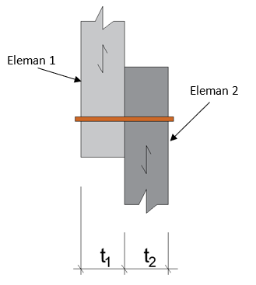  a) tek etkili kesme durumunda | 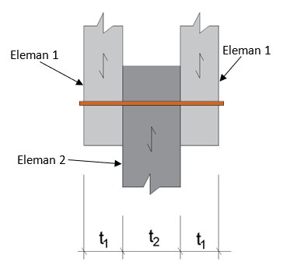  b) çift etkili kesme durumunda
Şekil 4.81 Eleman notasyonları
Tek etkili kesme durumundaki birleşim (2 ahşap elemandan oluşan birleşim) için
i) Eleman 1: daha ince veya yumuşak ahşap eleman
ii) Eleman 2: daha kalın veya sert ahşap eleman
Çift etkili kesme durumundaki birleşimi (3 ahşap elemandan oluşan birleşim) için
i) Eleman 1: yan elemanlar (daha ince veya yumuşak elemanlar)
ii) Eleman 2: orta eleman (daha kalın veya sert eleman)
Tablo 4.20 a’daki ve Tablo 4.20 b’deki denklemlerde verilen, bağlantı elemanının karakteristik yük taşıma kapasitesi, $F_{v,Rk}$, birçok parametreye bağlıdır ve temel olarak birleşimde kullanılan mil tipi bağlantı elemanının türü bu parametreleri etkilemektedir. Söz konusu parametreler aşağıdaki gibi tanımlanmaktadır (eleman 1 için i = 1, eleman 2 için i = 2):

$t_{i}$ eleman i için ahşap veya panel kalınlığı veya birleşimdeki bağlantı elemanının gömülme derinliği; küçük olanı
$f_{h,i,k}$ eleman i’nin karakteristik ezilme dayanımı (her bağlantı elemanının ilgili bölümünde verilen denklemlerden belirlenir)
d bağlantı elemanının nominal çapı (vidalar için etkin çapı)
$M_{y,Rk}$ bağlantı elemanının karakteristik akma momenti (her bağlantı elemanının ilgili bölümünde verilen denklemlerden belirlenir)
$F_{ax,Rk}$ bağlantı elemanının karakteristik çekilme kapasitesi (her bağlantı elemanının ilgili bölümünde verilen denklemlerden belirlenir)
$β$ eleman 2’deki ezilme dayanımının, eleman 1’deki ezilme dayanımına oranı Denk.(4.247)’de verilen denklem kullanılarak hesaplanır)
$β=\frac{f_{h,2,k}}{f_{h,1,k}}$ (4.247)
Tablo 4.20. a ve Tablo 4.20 b’deki göçme modlarını temsil eden bazı denklemler iki ifadeden oluşmaktadır. Denklemin birinci kısmı Johansen akma teorisine göre türetilmiştir. İkinci kısmı ise “ip etkisi”nden kaynaklanmaktadır. İp etkisi genellikle, bağlantı elemanının eğilme etkisinde aktığı modlarda ortaya çıkmaktadır. Denk.(4.248)’de her iki ifadeyi içeren bir örnek verilmektedir:
${F_{v,Rk}=1.05\frac{f_{h,1,k}{ t}_{1} d}{2+β}}_{ }\left[\sqrt{2β\left(1+β\right)+\frac{4β\left(2+β\right)M_{y,Rk}}{f_{h,1,k}{ t}_{1}^{2} d}}-β\right]$ + $\frac{F_{ax,Rk}}{4}$ (4.248)
(Johansen akma teorisinden gelen kısım) (ip etkisi)

Denk.(4.248)’de ip etkisi ifadesinden elde edilen değer, Johansen ifadesinden elde edilen değerin Tablo 4.19’da verilen oranlarına göre sınırlı tutulmalı ve bu oranın üzerinde olmayacak şekilde göz önüne alınarak hesaba katılmalıdır. Eğer $F_{ax,Rk}$ bilinmiyor ise, ip etkisi terimi sıfır olarak kabul edilmelidir.

Tablo 4.19 Bağlantı elemanı türüne göre ip etkisi sınır oranları
Bağlantı elemanı türü | İp etkisi sınır oranı (%)
Düz çiviler | 15
Kare ve yivli çiviler | 25
Diğer çiviler | 50
Vidalar | 100
Bulonlar | 25
Çubuk kamalar | 0
Tek etkili kesme durumundaki bağlantı elemanları için karakteristik çekilme kapasitesi olan $F_{ax,Rk}$, aynı mil tipi bağlantı elemanında, birleşimde gömülmüş olduğu her bir ahşap elemanda hesaplanan çekilme kapasitesinin, en küçük olanı olarak alınacaktır.
${ f}_{h,k}$ ve $M_{y,Rk}$ için tasarım kuralları, bağlantı elemanlarının ilgili bölümlerinde verilmektedir. Tasarım kurallarının verilmediği durumlar için ${ f}_{h,k}$ TS EN 383 ve TS EN 14358, $M_{y,Rk}$ ise TS EN 409 ve TS EN 14358 standartlarına göre belirlenmelidir.
Çivi, zımba, vida, bulon ve çubuk kamaların, ahşap-ahşap ve panel-ahşap birleşimlerdeki karakteristik yük taşıma kapasitesi Tablo 4.20 a’daki ve Tablo 4.20 b’deki denklemlerle hesaplanan tüm değerlerin en küçüğü olarak alınmalıdır.
“Çelik-ahşap” birleşimlerde göçme modları için bağlantı elemanının karakteristik yük taşıma kapasitesi, $F_{v,Rk}$
Çelik plaka-ahşap birleşimlerin karakteristik yük taşıma kapasitesi, çelik plakanın kalınlığına bağlıdır. Buna göre, çelik plakalar aşağıdaki gibi sınıflandırılır:
- İnce plakalar: t ≤ 0.5d
- Kalın plakalar: t ≥ d ve delik çapının toleransı < 0.1d
t çelik plakanın kalınlığı, d ise bağlantı elemanın çapıdır.
Yukarıda verilen ince ve kalın plaka tanımları arasında kalan plaka kalınlıklarında, bu plakaları içeren birleşimlerin karakteristik yük taşıma kapasitelerini hesaplanmasında, verilen değerler arasında doğrusal enterpolasyon yapılmalıdır.
Çelik plakaların dayanımı ÇYTHYE’ye göre kontrol edilmelidir.
Çivi, vida, bulon ve çubuk kamaların çelik-ahşap birleşimlerindeki karakteristik yük taşıma kapasitesi Tablo 4.20 c’de ve Tablo 4.20 d’de verilen denklemlerden hesaplanan değerlerin en küçük olanı olarak alınmalıdır. Tablo 4.20 c’de ve Tablo 4.20 d’de yer alan denklemlerdeki parametreler aşağıda tanımlanmaktadır.
$F_{v,Rk}$ birim kesme düzleminde bağlantı elemanı başına karakteristik yük taşıma kapasitesi
$f_{h,k}$ ahşap elemanın karakteristik ezilme dayanımı
$t_{1}$ dış ahşap elemanın kalınlığı (küçük olanı) veya gömülme derinliği
$t_{2}$ orta ahşap elemanın kalınlığı
d bağlantı elemanının çapı
$M_{y,Rk}$ bağlantı elemanının karakteristik akma momenti
$F_{ax,Rk}$ bağlantı elemanın karakteristik çekilme kapasitesi
Tablo 4.20.a Tek etkili göçme modları için bağlantı elemanının karakteristik yük taşıma kapasitesi, $F_{v,Rk}$, denklemleri (Ahşap-ahşap ve panel-ahşap birleşimler)
Göçme modu | Bağlantı elemanının karakteristik yük taşıma kapasitesi, $F_{v,Rk}$
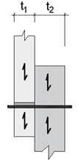 | $$F_{v,Rk}={ f}_{h,1,k}{ t}_{1} d$$  (a)
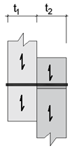 | $$F_{v,Rk}={ f}_{h,2,k}{ t}_{2} d$$  (b)
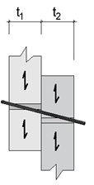 | ${F_{v,Rk}=\frac{f_{h,1,k}{ t}_{1} d}{1+β}}_{ }\left[\sqrt{β+2β^{2}\left[1+\frac{t_{2}}{t_{1}}+{\left(\frac{t_{2}}{t_{1}}\right)}^{2}\right]+β^{3}{\left(\frac{t_{2}}{t_{1}}\right)}^{2}}-β\left(1+\frac{t_{2}}{t_{1}}\right)\right]$+ $\frac{F_{ax,Rk}}{4}$  (c)
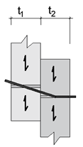 | ${F_{v,Rk}=1.05\frac{f_{h,1,k}{ t}_{1} d}{2+β}}_{ }\left[\sqrt{2β\left(1+β\right)+\frac{4β\left(2+β\right)M_{y,Rk}}{f_{h,1,k}{ t}_{1}^{2} d}}-β\right]$ + $\frac{F_{ax,Rk}}{4}$  (d)
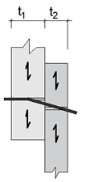 | ${F_{v,Rk}=1.05\frac{f_{h,1,k}{ t}_{2} d}{1+2β}}_{ }\left[\sqrt{2β^{2}\left(1+β\right)+\frac{4β\left(1+2β\right)M_{y,Rk}}{f_{h,1,k}{ t}_{2}^{2} d}}-β\right]$ + $\frac{F_{ax,Rk}}{4}$  (e)
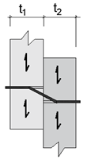 | ${F_{v,Rk}=1.15\sqrt{\frac{2β}{1+β}}}_{ }\left[\sqrt{2M_{y,Rk}{ f}_{h,1,k} d}\right]$ + $\frac{F_{ax,Rk}}{4}$  (f)
Tablo 4.20.b Çift etkili göçme modları için bağlantı elemanının karakteristik yük taşıma kapasitesi, $F_{v,Rk}$, denklemleri (Ahşap-ahşap ve panel-ahşap birleşimler)
Göçme modu | Bağlantı elemanının karakteristik yük taşıma kapasitesi, $F_{v,Rk}$
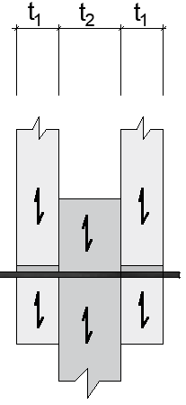 | $$F_{v,Rk}={ f}_{h,1,k}{ t}_{1} d$$  (g)
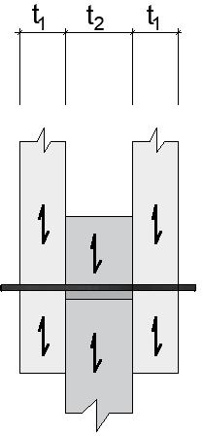 | $$F_{v,Rk}={ 0.5 f}_{h,2,k}{ t}_{2} d$$  (h)
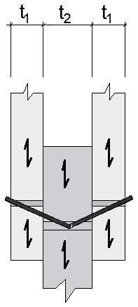 | ${F_{v,Rk}=1.05\frac{f_{h,1,k}{ t}_{1} d}{2+β}}_{ }\left[\sqrt{2β\left(1+β\right)+\frac{4β\left(2+β\right)M_{y,Rk}}{f_{h,1,k}{ t}_{1}^{2} d}}-β\right]$ + $\frac{F_{ax,Rk}}{4}$  (i)
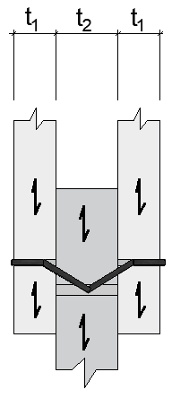 | ${F_{v,Rk}=1.15\sqrt{\frac{2β}{1+β}}}_{ }\left[\sqrt{2M_{y,Rk}{ f}_{h,1,k} d}\right]$ + $\frac{F_{ax,Rk}}{4}$  (j)

Tablo 4.20.c Tek etkili göçme modları için bağlantı elemanının karakteristik yük taşıma kapasitesi, $F_{v,Rk}$, denklemleri (çelik-ahşap birleşimler)
Göçme modu | Bağlantı elemanının karakteristik yük taşıma kapasitesi, $F_{v,Rk}$
Tek etkili kesmede ince çelik plaka:  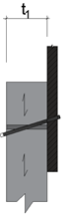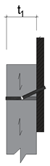  (a) (b) | Aşağıdaki iki değerin en küçük olanı $F_{v,Rk}$ olarak alınacaktır:  $$F_{v,Rk}=0.4 f_{h,k}t_{1}d$$  (a)  $$F_{v,Rk}= 1.15\sqrt{2M_{y,Rk} f_{h,k} d} + \frac{F_{ax,Rk}}{4}$$  (b)
Tek etkili kesmede kalın çelik plaka:  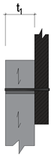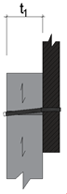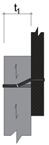  (c) (d) (e) | Aşağıdaki üç değerin en küçük olanı $F_{v,Rk}$ olarak alınacaktır:  $$F_{v,Rk}=f_{h,k}t_{1}d$$  (c)  $$F_{v,Rk}=f_{h,k}t_{1}d \left[\sqrt{2+\frac{4M_{y,Rk}}{f_{h,k} d t_{1}^{2}}}-1\right] + \frac{F_{ax,Rk}}{4}$$  (d)  $$F_{v,Rk}= 2.3\sqrt{M_{y,Rk} f_{h,k} d} + \frac{F_{ax,Rk}}{4}$$  (e)
Tablo 4.20.d Çift etkili göçme modları için bağlantı elemanının karakteristik yük taşıma kapasitesi, $F_{v,Rk}$, denklemleri (çelik-ahşap birleşimler)
Göçme modu | Bağlantı elemanının karakteristik yük taşıma kapasitesi, $F_{v,Rk}$
Çift etkili kesmede dış elemanların ince çelik plaka olması:  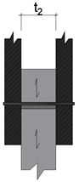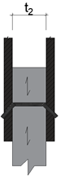  (j) (k) | Aşağıdaki iki değerin en küçük olanı $F_{v,Rk}$ olarak alınacaktır:  $$F_{v,Rk}=0.5 f_{h,2,k}t_{2}d$$  (j)  $$F_{v,Rk}= 1.15\sqrt{2M_{y,Rk} f_{h,2,k} d} + \frac{F_{ax,Rk}}{4}$$  (k)
Çift etkili kesmede dış elemanların kalın çelik plaka olması:  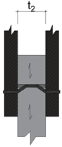  (l) (m) | Aşağıdaki iki değerin en küçük olanı $F_{v,Rk}$ olarak alınacaktır:  $$F_{v,Rk}=0.5 f_{h,2,k}t_{2}d$$  (l)  $$F_{v,Rk}= 2.3\sqrt{M_{y,Rk} f_{h,2,k} d} + \frac{F_{ax,Rk}}{4}$$  (m)
Yükün liflere paralel bileşeni olduğu veya doğrudan liflere paralel doğrultuda uygulandığı durumlarda, çoklu mil tipi bağlantı elemanı sırası bulunduran ve ahşap elemanın uç kısmında konumlandırılmış çelik-ahşap birleşimlerde, Tablo 4.20 c’de ve Tablo 4.20 d’de verilen göçme modlarının yanında, gevrek olan tam veya kısmi blok kopma türü göçme modlarının dayanımları da kontrol edilmelidir. Bu kontrol, yukarıda belirtilen koşullara uyan aşağıda verilen iki durum için hesaplanmalı ve bu tip bir göçmenin önlendiği hesapla gösterilmedir.
i) bağlantı elemanı çapının 6 mm veya daha küçük olduğu ve aynı sırada 10 veya daha fazla kullanıldığı durumlarda,
ii) bağlantı elemanı çapının 6 mm’den daha büyük olduğu ve aynı sırada 5 veya daha fazla kullanıldığı durumlarda.
Liflerin doğrultusuna göre açılı olarak yüklenen birleşimler
Bir birleşimdeki ahşap elemanlara, lifleri doğrultusuna göre belirli bir açıyla yük uygulanıyorsa, liflere dik doğrultudaki yük birleşeni ahşap elemanın yarılmasına sebep olabilmektedir. Bu durumda, ahşap elemanın yarılma dayanımı incelenmeli ve kontrol edilmelidir.
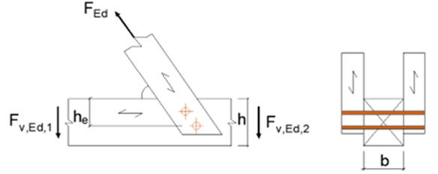
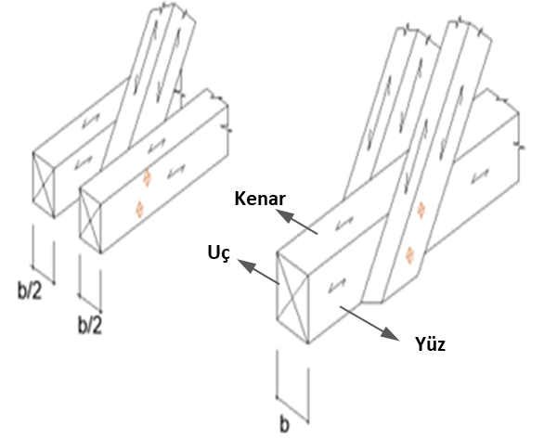
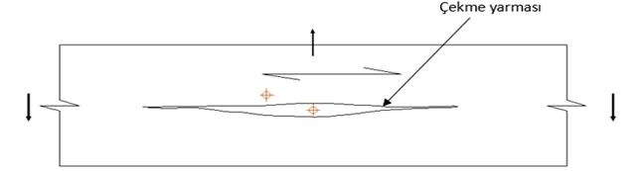
Şekil 4.82 Lif doğrultusuna belirli bir açıyla etkiyen yükleme durumu ve bağlantı elemanında yarılma etkisi
Şekil 4.82’de eğik ahşap elemana etki eden F_{Ed} kuvvetinin düşey bileşeni ${ F}_{Ed}sinα$, yatay elemandaki ${ F}_{v,Ed,1}$ ve ${ F}_{v,Ed,2}$ liflere dik doğrultudaki kesme kuvvetlerinin toplamına eşittir. Bu kuvvetler yatay elemanda çekme yarılmasına sebep olabilir. Bu durumda, ${ F}_{v,Ed,1}$ ve ${ F}_{v,Ed,2}$ kesme kuvvetlerinin en büyük olanının, yatay ahşap elemanın tasarım yarılma kapasitesini aşmaması gerekmektedir. Bu kural, sadece yumuşak ağaçlarda ve tekil bağlantı elemanı için geçerlidir.
Yumuşak ağaçların karakteristik yarılma kapasitesi Denk.(4.249)’dan hesaplanmalıdır:
$F_{90,Rk}=14bw\sqrt{\frac{h_{e}}{1-\frac{h_{e}}{h}}}$ (4.249)
w düzeltme katsayısı (delikli metal plaka bağlantı elemanları hariç w = 1 olarak alınabilir)
Tasarım yarılma kapasitesi ise Denk.(4.250)’den belirlenmelidir.
$F_{90,Rd}=\frac{C_{N}C_{Y}}{Ω}F_{90,Rk}$ (4.250)
Her durumda tasarım yarılma kapasitesi, $F_{90,Rd}$, liflere dik doğrultudaki kesme kuvvetlerin, $F_{v, Ed,1}$ , $F_{v, Ed,2}$, en büyük olanından daha fazla olmalıdır. (maks [$F_{v, Ed,1}$, $F_{v, Ed,2}$] $≤F_{90,Rd}$)
Değişen birleşim kuvvetleri
Orta veya uzun dönemli etkilerin neden olduğu değişen/tekrarlayan çekme ve basınç kuvvetlerinin oluştuğu birleşimlerde, dayanım değerleri azaltılmalıdır. Bu gibi durumlarda, elemanın tasarım kuvvetleri, tasarım çekme kuvveti, $F_{t,Ed}$ ve tasarım basınç kuvveti, $F_{c,Ed}$, arasında değişecektir. Buna göre birleşimin dayanımı, Denk.(4.251 a) ve Denk.(4.251 b)’deki tasarım kuvvetleri ile karşılaştırılmalıdır:
$F_{t,d}$= ($F_{t,Ed}+0.5\left|F_{c,Ed}\right|$) çekme etkisindeki tasarım kuvveti (4.251.a)
$F_{c,d}$= ($F_{c,Ed}+0.5\left|F_{t,Ed}\right|$) basınç etkisindeki tasarım kuvveti (4.251.b)
$F_{t,d}$ değişken kuvvetli birleşim için tasarım çekme kuvveti
$F_{c,d}$ değişken kuvvetli birleşim için tasarım basınç kuvveti

4.11.1. Çivili Birleşimler

4.11.1.1 Eksene dik olarak yüklenen çiviler
Eleman notasyonları
Bir birleşimde bağlantı elemanı, 2 veya daha fazla elemanı birleştirebilir. Bağlantı elemanının beklenen performansını göstermesi için uygun gömülme derinliğini sağlamak, birleşimin güvenliği için son derece önemlidir.

a) Tek etkili kesme durumu : çiviler için çivi başının gömülme derinliği t₁, çivi sivri ucunun gömülme derinliği ise t₂ olarak gösterilecektir (Şekil 4.83 a).
b) Çift etkili kesme durumu : çiviler için çivi başının gömülme derinliği ve çivi sivri ucunun gömülme derinliği değerlerinden küçük olanı t₁, orta elemanının kalınlığı ise t₂’dir (Şekil 4.83 b).
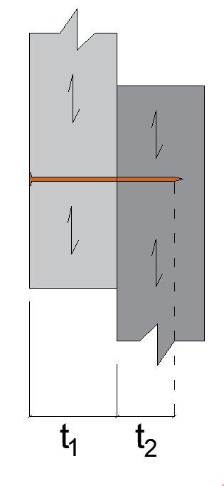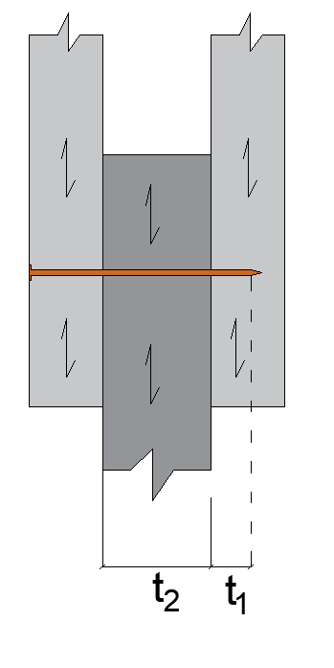
a) Tek etkili kesme b) Çift etkili kesme
Şekil 4.83 Çivili birleşimde kesme etkisi durumuna göre gömülme derinliği
Üç elemanın birleşiminde, tek etkili kesme taşıyacak şekilde çiviler için orta elemanda bindirme yapılabilir (Şekil 4.84). İki çivinin aynı hatta çakılıp, bindirme yapıldığı bu durumda, bindirme için orta ahşapta çivi ucunun sonlandığı nokta ile devamındaki ahşap elemanın kenarı arasındaki mesafe, çivi çapının 4 katından (4d) fazla olması zorunludur [$\left(t-t_{2}\right)>4d$].
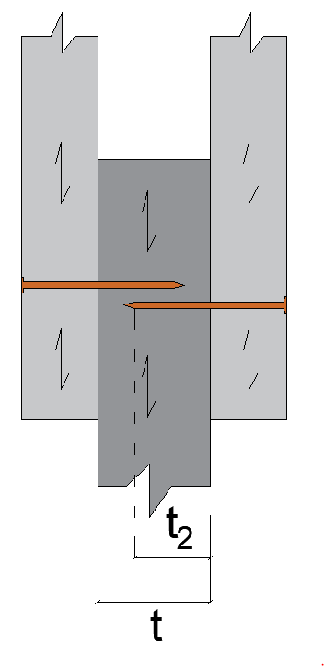
Şekil 4.84 Bindirmeli çiviler
Aşağıda verilen koşullarda, çiviler için delikler önceden açılmalıdır (yumuşak ve sert ahşapta sırasıyla delik çapı, çivi çapının % 70-80’i ve %80-90’ı aralıklarında olacaktır, paneller için zorunlu değildir):
i) Ahşabın karakteristik yoğunluğu 500 kg/$m^{3}$’den büyükse ve
ii) Çivi çapı 6 mm’den büyükse
En küçük çekme dayanımı, $f_{u}$, 600 MPa olan telden imal edilen çiviler kullanılmalıdır.
Düz gövdeli çivilerde, akma momenti için Denk.(4.252.a) ve Denk.(4.252.b) kullanılarak hesaplanacak karakteristik değerler kullanılmalıdır:
${ M}_{y,Rk}= 0.3 f_{u}d^{2.6}$ Yuvarlak çiviler için (4.252.a)
${ M}_{y,Rk}=0.45 f_{u}d^{2.6}$ Kare ve yivli çiviler için (4.252.b)
$M_{y,Rk}$ karakteristik akma momenti, (Nmm)
d çivi çapı, (mm)
$f_{u}$ tel çekme dayanımı, (MPa)
Çapı 8 mm’ye eşit veya daha küçük olan çiviler için Denk.(4.253.a) ve Denk.(4.253.b) karakteristik ezilme dayanımları ($f_{h,k}$) hem ahşap hem de Lamine Levha Ahşap (LVL) için kullanılmalıdır. Daha büyük çaptaki çiviler için hesap, bulonlar için verilen denklemler kullanılarak yapılacaktır.
$f_{h,k}=0.082ρ_{k}d^{-0.3}$ (MPa) önceden delik açılmamış (4.253.a)
$f_{h,k}=0.082\left(1-0.01d\right)ρ_{k}$ (MPa) önceden delik açılmış (4.253.b)
$ρ_{k}$ karakteristik ahşap yoğunluğu, (kg/m³)
$d$ çivi çapı, (mm)
Bir çivili birleşimde en az 2 adet çivi bulunmalıdır.
Liflere paralel doğrultuda sıralanmış ardışık çivilerin, liflere dik doğrultuda arasında 1d’den daha fazla şaşırtma yapılması durumunda, tek sıra değil iki çivi sırası olduğu öngörülerek hesap yapılacaktır (Şekil 4.85). Liflere paralel doğrultuda çivi sırasındaki n adet çivi için (ardışık çiviler arasındaki dik doğrultudaki şaşırtma değerinin 1d veya daha az olması durumunda), liflere paralel doğrultuda yük taşıma kapasitesi etkin bağlantı elemanı sayısı, n_{ef}, kullanılarak hesaplanmalıdır Denk.(4.254). Şaşırtmanın 1d’den daha fazla olması durumunda iki sıranın varlığı öngörülüp, etkin değer her iki sıra için ayrı ayrı hesaplanacaktır.
$n_{ef}=n^{k_{ef}}$ (4.254)
$n_{ef}$ bir sıradaki etkin çivi sayısı
n bir sıradaki çivi sayısı
$k_{ef}$ Tablo 4.21’de verilen değerler

Tablo 4.21. $k_{ef}$ değerleri
Aralık/ Mesafe ⁽¹⁾ | $$k_{ef}$$
 | Önceden delik açılmamış | Önceden delik açılmış
$$a_{1}≥14d$$ | 1.0 | 1.0
$$a_{1}=10d$$ | 0.85 | 0.85
$$a_{1}=7d$$ | 0.7 | 0.7
$$a_{1}=4d$$ | - | 0.5
⁽¹⁾ Ara değerler için doğrusal interpolasyon yapılabilir
a₁ değeri için Şekil 4.79’a bakınız

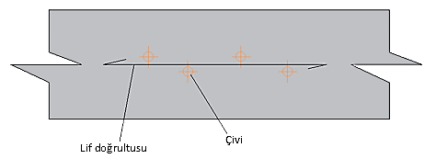
Şekil 4.85 Liflere paralel doğrultudaki çivilerin, $≥$1d mesafeyle şaşırtmalı olarak düzenlenmesi

4.11.1.1.1 Çivili ahşap-ahşap birleşimleri
Düz gövdeli çiviler için çivinin uç tarafının gömülme derinliği en az 8d olmalıdır. TS EN 14592’de tarif edilen düz gövdeli çiviler dışındaki tüm çivilerin, uç tarafın gömülme derinliği en az 6d olmalıdır.

Tablo 4.22 Çiviler için en küçük aralıklar ve ahşap elemanın ucuna/kenarına olan mesafeler (mm)
Aralık / Mesafe | Açı  $α ( ^{o}$) | Ardışık en küçük aralık veya ahşap elemanın  yüklü / yüksüz ucuna / kenarına olan mesafe
 |  | Önceden delik  açılmamış |  | Önceden delik açılmış
 |  | $$ρ_{k}≤420$$ | $$420<ρ_{k}≤500$$
$a_{1}$ aralığı  (liflere paralel doğrultudaki sıra) | $$0^{0}≤α≤{360}^{0}$$ | d < 5 mm:  (5 + 5$\left|cosα\right|$) d  d $≥$ 5 mm:  (5 + 7$\left|cosα\right|$) d | (7 + 8$\left|cosα\right|$) d | (4 + $\left|cosα\right|$) d
$a_{2}$ aralığı  (liflere dik doğrultudaki sıra) | $$0^{0}≤α≤{360}^{0}$$ | 5 d | 7 d | (3 + $\left|sin α \right|$) d
$a_{3,t}$ aralığı  (ahşap elemanın yüklü ucu) | $${-90}^{0}≤α≤{90}^{0}$$ | (10 + 5$cosα$) d | (15 + 5$cosα$) d | (7 + 5$cosα$) d
$a_{3,c}$ aralığı  (ahşap elemanın yüksüz ucu) | $${90}^{0}≤α≤{270}^{0}$$ | 10 d | 15 d | 7 d
$a_{4,t}$ aralığı  (ahşap elemanın yüklü kenarı) | $$0^{0}≤α≤{180}^{0}$$ | d < 5 mm:  (5 + 2$\sin{α}$) d  d $≥$ 5 mm:  (5 + 5$\sin{α}$) d | d < 5 mm:  (7 + 2$\sin{α}$) d  d $≥$ 5 mm:  (7 + 5$\sin{α}$) d | d < 5 mm:  (3 + 2$\sin{α}$) d  d $≥$ 5 mm:  (3 + 4$\sin{α}$) d
$a_{4,c}$ aralığı  (ahşap elemanın yüksüz kenarı) | $${180}^{0}≤α≤{360}^{0}$$ | 5 d | 7 d | 3 d

Tablo 4.22 Devamı - Çiviler için en küçük aralıklar ve ahşap elemanın ucuna/kenarına olan mesafeler (mm)
$a_{1}$ liflere paralel doğrultudaki ardışık çivi aralığı
$a_{2}$ liflere dik doğrultudaki ardışık çivi aralığı
$a_{3,t}$ çivi sırasındaki son çivi ile ahşap elemanın yüklü ucu arasındaki mesafe
$a_{3,c}$ çivi sırasındaki son çivi ile ahşap elemanın yüksüz ucu arası mesafe
$a_{4,t}$ çivi ile ahşap elemanın yüklü kenarı arasındaki mesafe
$a_{4,c}$ çivi ile ahşap elemanın yüksüz kenarı arasındaki mesafe
$α$ uygulanan kuvvet ile lif doğrultusu arasındaki açı
Tablodaki ρ_{k} ahşap yoğunluğu olup birimi kg/m³’tür
Birleşimdeki ahşap elemanının uç kısmına, liflere dik doğrultuda uygulanan çivilerin yatay yük aktarma kabiliyetin olmadığı kabul edilmelidir.
Çiviler için aynı sıradaki en küçük aralıklar ile ahşap elemanın ucuna / kenarına olan en küçük mesafeler Tablo 4.22’de verilmektedir. Birleşimde uygulanacak ilgili mesafeler, burada tanımlanan değerlere eşit veya fazla olmalıdır. Ahşap eleman uç / kenar yüz tanımları Şekil 4. 82’de, en küçük mesafelerle ilgili tanımlar Şekil 4.86’de gösterilmektedir.
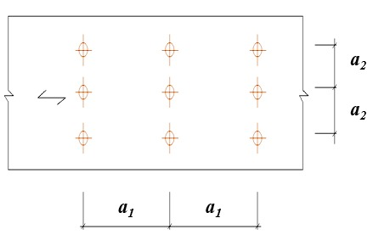  (a) şaşırtmasız çivi sıraları için liflere paralel ve dik olan çivi aralık mesafeleri | 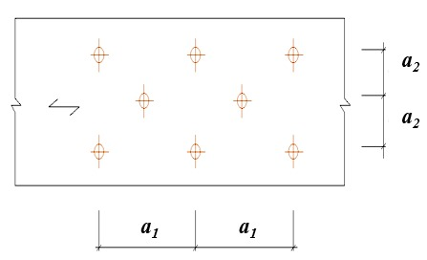  (a) şaşırtmalı çivi sıraları için liflere paralel ve dik olan çivi aralık mesafeleri
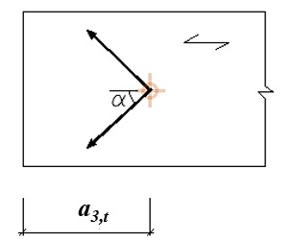  (${-90}^{0}≤α≤{90}^{0}$)  (b) çivi ile yüklü uç arası mesafe, $a_{3,t}$ | 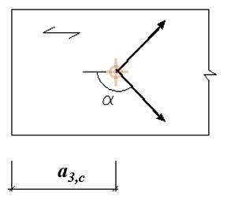  ${(90}^{0}≤α≤{270}^{0}$)  (b) çivi ile yüksüz uç arası mesafe, $a_{3,c}$
a) şaşırtmasız/şaşırtmalı çivi sıraları için liflere paralel ve dik olan çivi aralık mesafeleri
b) çivi ile ahşap elemanın yüklü / yüksüz, ucu / kenarı arası mesafeler
Şekil 4.86 Çiviler için aralık ve ahşap elemanın ucuna / kenarına olan mesafeler
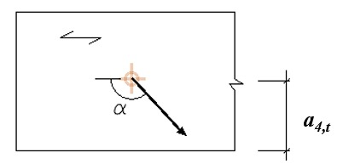  ($0^{0}≤α≤{180}^{0}$)  (b) çivi ile yüklü kenar arası mesafe, $a_{4,t}$ | 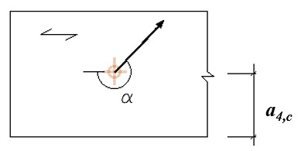  (${180}^{0}≤α≤{360}^{0}$)  (b) çivi ile yüksüz kenar arası mesafe, $a_{4,c}$
a) şaşırtmasız/şaşırtmalı çivi sıraları için liflere paralel ve dik olan çivi aralık mesafeleri
b) çivi ile ahşap elemanın yüklü / yüksüz, ucu / kenarı arası mesafeler
Şekil 4.86 Devamı - Çiviler için aralık ve ahşap elemanın ucuna / kenarına olan mesafeler
Birleşimdeki ahşap eleman kalınlıklarının, Denk.(4.255) kullanılarak hesaplanan değerden küçük olması durumunda, ahşap elemanda önceden delik açılmalıdır.
$t=\operatorname{maks}\left(7d ; \left(13d-30\right)\frac{ρ_{k}}{400} \right)$ (4.255)
t önceden delik açmak zorunda kalmamak için gerekli olan en küçük ahşap eleman kalınlığı, (mm)
$ρ_{k}$ karakteristik ahşap yoğunluğu, kg/m³
d çivi çapı, (mm)
Özellikle yarılmaya karşı hassas olan ahşap türleri (göknar, douglas göknarı, ladin) için ahşap eleman kalınlığının Denk.(4.256)’daki bağlantıdan hesaplanan değerden küçük olması durumunda, önceden delme işlemi uygulanmalıdır.
$t=max\left(14d ; \left(13d-30\right)\frac{ρ_{k}}{200}\right)$ (4.256)
Söz konusu yarılmaya karşı hassas olan ahşap türlerinin kullanılması durumunda, çivi ile ahşap elemanın kenarı arasındaki mesafeler için aşağıdaki koşulların sağlanması halinde, Denk.(4.256) ifadesi yerine Denk.(4.255) ifadesi kullanılabilir:
$a_{4}≥10d$ $ρ_{k}≤420\frac{kg}{m^{3}}$ için
$a_{4}≥14d$ $420\frac{kg}{m^{3}}≤ρ_{k}≤500\frac{kg}{m^{3}}$ için

4.11.1.1.2 Çivili panel-ahşap birleşimler
Çivili panel-ahşap birleşimler için Tablo 4.22’teki değerlerin 0.85 katı olacaktır. Aksi belirtilmedikçe çivilerin ahşap elemanın ucuna / kenarına olan en küçük mesafeleri değişmemektedir.
Kontrplak elemanlar için ahşap elemanın ucuna / kenarına olan en küçük mesafeler:
Yüksüz uç / kenar için 3 d
Yüklü uç / kenar için (3 + 4$\sin{α_{p}}$) d
$α_{p}$ uygulanan yük ile ilgili uç/kenar arasındaki açı
Kontrplak için, çivi başı çapı 2d’ye eşit veya büyük olan çiviler için karakteristik ezilme dayanımı hesabında Denk.(4.257.a) kullanılmalıdır. TS 64-2 EN 622-2’ye göre sert lifli levha için Denk.(4.257.b) kullanılmalıdır. Yonga levha ve OSB için ise Denk.(4.257.c) kullanılmalıdır.
$f_{h,k}=0.11ρ_{k}d^{-0.3}$ (4.257.a)
$f_{h,k}=30d^{-0.3}t^{0.6}$ (4.257.b)
$f_{h,k}=65 d^{-0.7}t^{0.1}$ (4.257.c)
$f_{h,k}$ karakteristik ezilme dayanımı, (MPa)
$ρ_{k}$ karakteristik kontrplak yoğunluğu, (kg/m³)
d çivi çapı, (mm)
t kaplama kalınlığı, (mm)

4.11.1.1.3 Çivili çelik-ahşap birleşimleri
En küçük enine ve boyuna mesafeleri için Tablo 4.22’te verilen ifadeler geçerlidir ancak en küçük çivi aralıkları için kullanılacak değerler, Tablo 4.22’den elde edilen değerlerin 0.7 katı olacaktır.

4.11.1.2 Eksenel olarak yüklenen çiviler
Düz gövdeli çiviler kalıcı veya uzun süreli eksenel yükleri taşımak için kullanılmamalıdır. Bu tip yükleme durumları için TS EN 14592’de özellikleri belirtilen dişli/yivli çivilerin kullanılması zorunludur. Dişli/yivli çiviler için sadece işlem görmüş kısmın eksenel yük taşıyabildiği kabul edilmelidir. Ahşap elemanların uç kısmına (liflere dik doğrultuda) uygulanan çivilerin eksenel yük taşıma kabiliyeti olmadığı kabul edilmelidir.
Dik çivi uygulamaları (Şekil 4.87.a) ve eğik çivi uygulamaları (Şekil 4.87.b) için karakteristik çekilme kapasitesi, $F_{ax,Rk}$, Denk.(4.258.a)’dan ve Denk.(4.258.b)’den elde edilen değerlerin en küçük olanı olarak alınmalıdır.
TS EN 14592’de tarif edilen düz gövdeli çiviler için Denk.(4.258.a), belirtilen düz gövdeli çiviler dışındaki çiviler için Denk.(4.258.b) kullanılmalıdır.
$F_{ax,Rk}=\min\left\{\begin{aligned}f_{ax,k} d{ t}_{pen} \\ f_{ax,k} d t+f_{başlık,k}{{ d}_{h}}^{2}\end{aligned}\right.$ (4.258.a)
$F_{ax,Rk}=\min\left\{\begin{aligned}f_{ax,k} d{ t}_{pen} \\ f_{başlık,k} {d_{h}}^{2}\end{aligned}\right.$ (4.258.b)

$f_{ax,k}$ çivinin uç tarafının karakteristik çekilme dayanımı
$f_{başlık,k}$ çivi başının çekme etkisinde karakteristik gömülme dayanımı
$d$ çivi çapı
$t_{pen}$ çivinin uç tarafının, aynı taraftaki ahşap eleman içinde kalan boyu; düz gövdeli çiviler için belirtilen tüm boy, dişli/yivli çiviler için belirtilen boydaki dişli/yivli kısmın boyu (her durumda sivri uç kısım bu boydan çıkartılacaktır)
t çivinin baş tarafının içinde kaldığı ahşap eleman boyu
$d_{h}$ çivi başının çapı
Devam eden ifadelerde belirtilenlerin dışında, karakteristik dayanımlar $f_{ax,k}$ ve $f_{başlık,k}$ TS EN 1382, TS EN 1383 ve TS EN 14358’e uygun olarak deneyler yapılarak belirlenmelidir.
Uç tarafın gömülme derinliği en az 12d olan düz gövdeli çivilerin karakteristik çekilme ve çekmede gömülme dayanımları, Denk.(4.259)’daki ampirik ifadeler kullanılarak hesaplanabilir:
$f_{ax,k}=20x{10}^{-6}{ρ_{k}}^{2}$ (MPa) (4.259.a)
$f_{başlık,k}=70x{10}^{-6}{ρ_{k}}^{2}$ (MPa) (4.259.b)
$ρ_{k}$ karakteristik ahşap yoğunluğu, (kg/m³)

Düz gövdeli çiviler için uç tarafın gömülme derinliği, t_{pen}, en az 8d olmalıdır. Uç tarafının gömülme derinliği 12d’den küçük olan çivilerin çekilme kapasitesi, $F_{ax,Rk}$, (t_{pen} / 4d – 2) ile çarpılmalıdır.
Dişli/yivli çiviler için uç tarafın gömülme derinliği en az 6d olmalıdır. Uç tarafın gömülme derinliği 8d’den küçük olan çivilerin çekilme kapasitesi, $F_{ax,Rk}$, (t_{pen} / 2d – 3) ile çarpılmalıdır.
Ahşap elemanlar, yerinde kullanım sırasında lif doygunluk oranındaysa veya buna yakın nem içeriğine sahipse ve yapının kullanımı sırasında kurama durumu söz konusuysa, $f_{ax,k}$ ve $f_{başlık,k}$ %33 oranında azaltılmalıdır.
Yatay olarak yüklenen çiviler için verilen aralıklar ve uç/kenar mesafeleri, eksenel olarak yüklenen çiviler için de geçerlidir. Eğik çivi uygulamalarında yüklü kenara olan mesafe en az 10d olmalıdır (Şekil 4.87 b).
Eğik çivi kullanımı durumunda, bir birleşimde karşılıklı olacak biçimde en az 2 eğik çivi bulunmalıdır (Şekil 4.87 b).
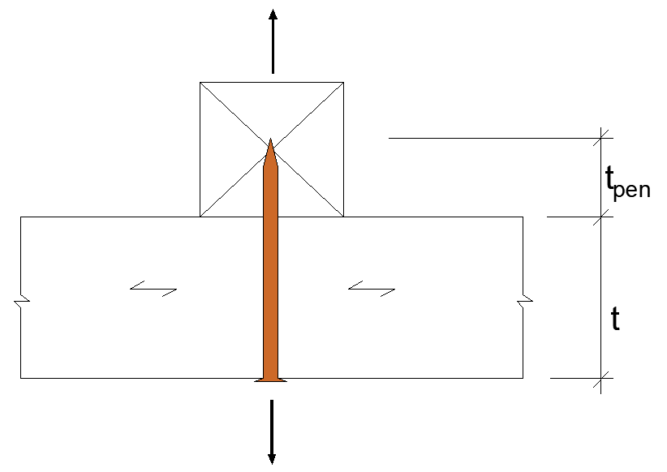  (a) | 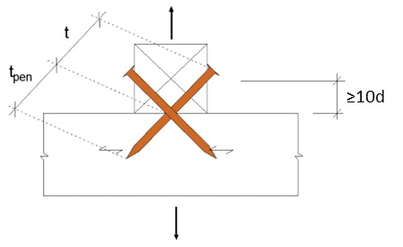  (b)
Şekil 4.87 Eksenel yük taşıyan çiviler a) liflere dik doğrultuda çivi uygulaması b) eğik çivi uygulaması

4.11.1.3 Bileşik olarak yatay ve eksenel yük taşıyan çiviler
Bileşik olarak eksenel kuvvet, $F_{ax,Ed}$ ve yatay kuvvet, $F_{v,Ed}$, etkisindeki birleşimler için eksenel yük taşıma kapasitesi, $F_{ax,Rd}$ ve yatay yük taşıma kapasitesi, $F_{v,Rd}$, ile kıyaslamalı tahkik yapılmalı ve çivi türüne göre aşağıdaki ifadeler sağlanmalıdır. Düz gövdeli çiviler Denk.(4.260.a) kullanılmalıdır. TS EN 14592 tarif edilen düz gövdeli çiviler dışındaki çiviler için Denk.(4.260.b) kullanılmalıdır.
$\frac{F_{ax,Ed}}{F_{ax,Rd}}+\frac{F_{v,Ed}}{F_{v,Rd}}≤1$ (4.260.a)
${\left(\frac{F_{ax,Ed}}{F_{ax,Rd}}\right)}^{2}+{\left(\frac{F_{v,Ed}}{F_{v,Rd}}\right)}^{2}≤1$ (4.260.b)

4.11.2. Zımbalı birleşimler
Denk.(4.253.a), Denk.(4.253.b) ve Denk.(4.256) hariç Bölüm 4.11.1’de çiviler için verilen kurallar, eğimli veya simetrik kollu yuvarlak, yaklaşık olarak yuvarlak veya dikdörtgen tel zımbalar için de uygulanır. Zımba kullanımı durumunda, önceden delme işlemi uygulanmaz.
Dikdörtgen en kesitli zımbalar için (Şekil 4.88), zımba çapı (d) Denk.(4.261)’e göre hesaplanmalıdır.
d = $\sqrt{h w}$ (4.261)
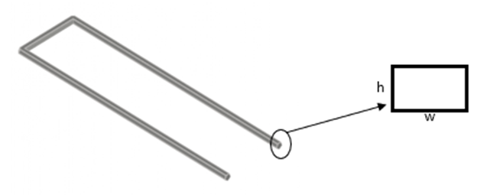
Şekil 4.88 Zımba kolunun dikdörtgen enkesiti
Bir birleşimde en az iki adet zımba kullanılmalıdır.
Zımba başının genişliği (b) en az 6d ve uç tarafın gömülme derinliği (t₂) en az 14d olmalıdır (Şekil 4.89).
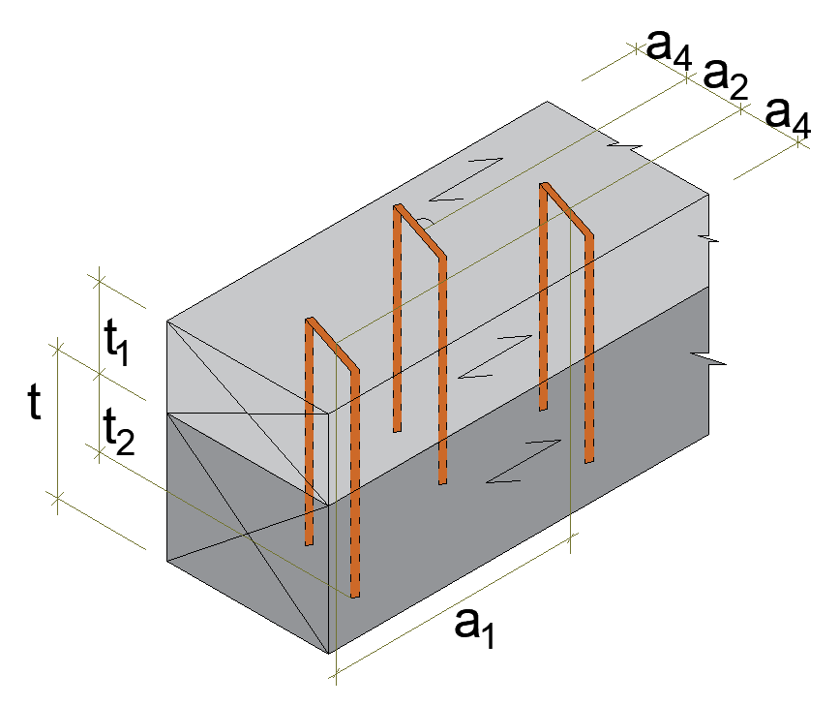
Birleşim genel görünüşü
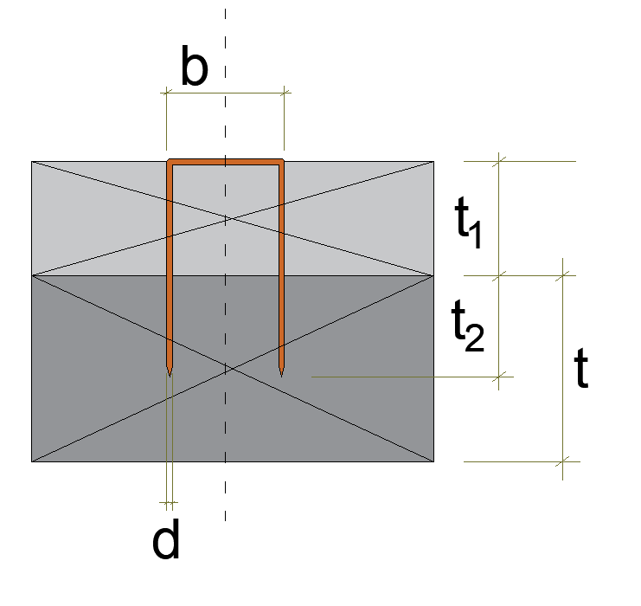  Birleşim kesit görünüşü | 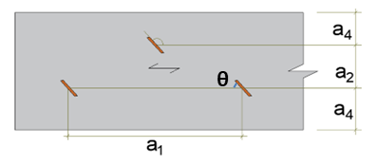  Birleşim üstten görünüşü
Şekil 4.89 Zımba boyutları ve aralık tanımları
Zımba başı ile zımba başı altındaki lif doğrultusu arasındaki açının 30°’den büyük olması durumunda (Şekil 4.89), birim kayma düzlemi için zımba başına yatay tasarım yük taşıma kapasitesi, iki çivinin yatay tasarım yük taşıma kapasitesi ile eşdeğer olduğu kabul edilmelidir (Göçme modlarına göre kapasite hesaplarında ip etkisi dahil edilmez). Bu açının 30°’ye eşit veya daha küçük olması durumunda, yatay tasarım yük taşıma kapasitesi, bir önceki cümlede açıklandığı şekliye hesaplanan değerin %70’i olarak alınır. Bu hesaplarda karakteristik akma momenti, çekme dayanımı 800 MPa ve üstü olan tellerden yapılan zımbalar için zımba kolu başına Denk.(4.262)’ye göre belirlenmelidir.
$M_{y,Rk}=150d^{3}$ (4.262)
$M_{y,Rk}$ karakteristik akma momenti, (Nmm)
d zımba ayak çapı, (mm)
Liflere paralel doğrultuda bir sıradaki n adet zımba için o doğrultudaki yük taşıma kapasitesi etkin zımba sayısı n_{ef} = n olarak alınmalıdır.
Zımbalar için en küçük aralıklar veya ahşap elemanın enine / boyuna olan mesafe değerleri, Tablo 4.23’de verilmektedir. Ahşap eleman uç / kenar / yüz tanımları Şekil 4.82’de, en küçük mesafelerle ilgili tanımlar Şekil 4.89’da ve Şekil 4.86’da yer almaktadır.
Tablo 4.23 Zımbalar için en küçük aralıklar veya ahşap elemanın enine / boyuna olan mesafe
Aralık / mesafe | Açı  $α ( ^{o}$) | Ardışık en küçük aralık veya  ahşap elemanın yüklü / yüksüz  ucuna / kenarına olan mesafe
$a_{1}$ aralığı (liflere paralel sıra)  $θ≥{30}^{o}$ için  $θ<{30}^{o}$ için | $$0^{0}≤α≤{360}^{0}$$ | (10 + 5$\left|cosα\right|$) d  (15 + 5$\left|cosα\right|$) d
$a_{2}$ aralığı  (liflere dik sıra) | $$0^{0}≤α≤{360}^{0}$$ | 15 d
$a_{3,t}$ aralığı  (ahşap elemanın yüklü ucu) | $${-90}^{0}≤α≤{90}^{0}$$ | (15 + 5$\left|cosα\right|$) d
$a_{3,c}$ aralığı  (ahşap elemanın yüksüz ucu) | $${90}^{0}≤α≤{270}^{0}$$ | 15 d
$a_{4,t}$ aralığı  (ahşap elemanın yüklü kenarı) | $$0^{0}≤α≤{180}^{0}$$ | (15 + 5$\left|sinα\right|$) d
$a_{4,c}$ aralığı  (ahşap elemanın yüksüz kenarı) | $${180}^{0}≤α≤{360}^{0}$$ | 10 d

4.11.3. Vidalı Birleşimler

4.11.3.1 Yatay olarak yüklenen vidalar
Akma momenti ve ezilme dayanımı için vidaların yük taşıma kapasitesi, vidanın dişli tarafının etkin çapı, $d_{ef}$, kullanılarak belirlenmelidir. Vida aralıklarının ve vidaların ahşap elemanın ucuna/kenarına olan mesafelerinin hesabı ile etkin vida sayısı hesabında, dişli tarafın dış çapı, $d_{diş_üstü}$, kullanılacaktır. Yük taşıma amaçlı kullanılacak vidaların, baş kısmından sonraki bir bölümü düz gövdeli olmalıdır. Yüksek dayanımlı ve matkap uçlu olması durumunda, ahşap için uygun olan, tam boy dişli vidalar kullanılır. Çelik-ahşap birleşimlerinde bu tip vidalar tercih edilir. Vidalar asla çakma yoluyla yerleştirilmeyecektir.
Dişlerin dış çapının, düz gövde çapına eşit olduğu düz gövdeli vidaların yük taşıma kapasitelerinin hesabında, vida uç tarafının aynı taraftaki ahşap elemana en az 4d derinliğinde gömülmüş olması durumunda, vida yatay yük taşıma kapasitesi Bölüm 4.11.1’de verilen göçme modları ile bağlantılı ifadeler ile bulunmaktadır. Bu durumda etkin çap, $d_{ef}$, düz gövde çapı alınarak hesap yapılmalıdır.
Yukarıda belirtilen koşulların sağlanamadığı durumda, vidanın yatay yük taşıma kapasitesi hesaplanırken etkin çap, $d_{ef}$, vida diş dibi çapının, $d_{diş_dibi}$, %10 fazlası olarak kullanılmalıdır ($d_{ef}=1.1 d_{diş_dibi})$.
Etkin çap $d_{ef}$ > 6 mm ise, Bölüm 4.11.4.1’de yatay olarak yüklenen bulonlar için verilen kurallar geçerlidir.
Etkin çap $d_{ef}$ $≤$ 6 mm ise, Bölüm 4.11.1.1’de yatay olarak yüklenen çiviler için verilen kurallar geçerlidir.
Ahşap binalarda kullanılacak olan vidalar, TS EN 14592’de verilen kurallara uygun olmalıdır.

4.11.3.2 Eksenel olarak yüklenen vidalar
Eksenel olarak yüklenen vidaların yük taşıma kapasitesini değerlendirirken aşağıdaki göçme modları tahkik edilmelidir:
i) Vidanın dişli tarafının çekilme kapasitesi
ii) Çelik plakalarla kullanılan vidalar için vida başının yırtılma kapasitesi (vidanın çekme dayanımından büyük olmalıdır)
iii) Vida başının çekmede gömülme dayanımı
iv) Vidanın çekme dayanımı
v) Basınç etkisi varlığında vidanın burkulması
vi) Çelik plakalarla kullanılan vidalar için vida grubunun çevresindeki tam veya kısmi blok kopma türü göçme
Vidalar için çelikte veya vida etrafındaki ahşap malzemede oluşabilecek göçme modlarında, göçme öncesi gerçekleşebilecek toplam şekildeğiştirmenin çok sınırlı olduğu, buna bağlı olarak gerilmedeki tekrar dağılımın çok düşük miktarda gerçekleşebileceği, dolayısıyla bu tip göçme modlarının gevrek olduğu her zaman göz önünde bulundurulmalıdır.
Eksenel yük taşıyan vidalar için en küçük aralıklar veya ahşap elemanın enine / boyuna olan mesafeler Tablo 4.24’de verilmektedir. Eksenel yük taşıyan vidalar için ahşap eleman kalınlığı en az 12d olmalıdır. Birleşimde uygulanacak ilgili mesafeler, burada tanımlanan değerlere eşit veya fazla olmalıdır. Ahşap eleman uç / kenar / yüz tanımları Şekil 4.82’de, vidalar için en küçük mesafelerle ilgili tanımlar Şekil 4.90’da gösterilmektedir.
Tablo 4.24 Eksenel yük taşıyan vidalar için en küçük aralıklar ve ahşap elemanın kenarına olan mesafeler
Aralık / mesafe | Mesafe
a₁ aralığı (liflere paralel düzlemdeki sıra) | 7 d
a₂ aralığı (liflere dik düzlemdeki sıra) | 5 d
a_{1,CG} aralığı (ahşap elemanın ucu ile vidanın dişli tarafının ağırlık merkezi arası) | 10 d
a_{2,CG} aralığı (ahşap elemanın kenarı ile vidanın dişli tarafının ağırlık merkezi arası) | 4 d
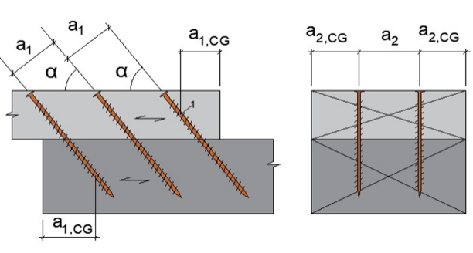  (a) | 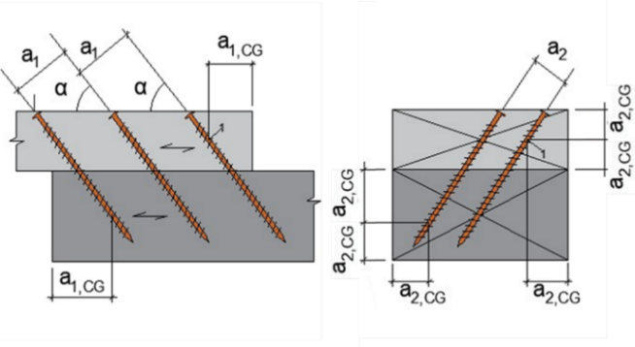  (b)
Şekil 4.90 Vidalar için aralık ve ahşap elemanın ucuna / kenarına olan mesafeler
(a) tek eksende açılı durum, (b) iki eksende açılı durum
Dişli tarafın, uç taraftaki ahşap eleman içerisindeki en küçük gömülme derinliği 6d olmalıdır.
Eksenel yükleme altında aşağıdaki koşullara uyan birleşimlerde, vidaların toplam karakteristik çekilme kapasitesi, $F_{ax,α,Rk}$, Denk.(4.263)’ten hesaplanmalıdır (vida karakteristik çekilme dayanımı, $f_{ax,k}$, Denk.(4.264) ile bulunacaktır).
i) Yumuşak masif ahşap malzemenin kullanıldığı, TS EN 14592 ile uyumlu olan vidalar ile birleştirilen birleşimlerde, vida çapları (mil üzerinde dişli tarafın dış çapı, $d_{diş_üstü}$), 6 mm ile 12 mm çaplarında veya arasında olması.
ii) Vida dişli kısmının iç çapının dış çapına oranı, $d_{diş_dibi}$ / $d_{diş_üstü}$, 0.6 ile 0.75 sınırlarında veya arasında olması

$F_{ax,α,Rk}=$ $\frac{n_{ef}{ f}_{ax,k} d l_{ef} k_{d} }{1.2 \cos^{2}∝ + \sin^{2}∝}$ (4.263)
$f_{ax,k}=0.52 d^{-0.5} {l_{ef}}^{-0.1} {ρ_{k}}^{0.8}$ (4.264)

$F_{ax,α,Rk}$ liflere $α$ açısıyla konumlanmış vidaların oluşturduğu birleşimin toplam karakteristik çekilme kapasitesi, (N)
$f_{ax,k}$ vidanın liflere dik doğrultudaki karakteristik çekilme dayanımı, (MPa)
$n_{ef}$ etkin vida sayısı
$l_{ef}$ uç tarafın gömülme derinliği, (mm)
$ρ_{k}$ karakteristik yoğunluk, (kg/m³)
$α$ lif doğrultusu ile vida ekseni arasındaki açı, $α≥30°$
$k_{d}$ vida çekilme dayanımı düzeltme katsayısı, vida d_{diş_üstü} = 6 mm için 0.75, daha büyük çaplar için 1.0
Vida dişli kısmının iç çapının dış çapına oranı, 0.6$≤d_{diş_dibi}$ / $d_{diş_üstü}$ $≤$0.75 kuralına uymayan vidalar için Denk.(4.263)’deki k_{d} değeri yerine $({{ρ_{k}}/{ρ_{a})}}^{0.8}$ yoğunluk oranı kullanılacaktır. Bu durumda, kapasite denkleminde yer alan vidanın liflere dik doğrultudaki karakteristik çekilme dayanımı, $f_{ax,k}$, $ρ_{a}$ yoğunluğundaki ahşap için vida üreticisi tarafından, TS EN 14592 ile uyumlu olarak belirlenmiş değerlerden elde edilebilir. (${ρ_{k}}/{ρ_{a})}$oranı, ahşap malzememin karakteristik yoğunluğunun, $ρ_{k}$, deney numunelerinden elde edilen ilgili yoğunluk değerine, $ρ_{a}$, oranıdır. $ρ_{a}$, TS EN 14592’de verilen kurallara uygun olarak, deneysel veriyle elde edilmelidir. $d_{diş_{dibi}}$ / $d_{diş_{üstü}}$oranının 0.75’in üstünde olduğu durumlarda, vidanın liflere dik doğrultudaki karakteristik çekilme dayanımı, $f_{ax,k}$, $ρ_{k}$ kullanılarak TS EN 1382’ye göre deneysel olarak elde edilmişse, Denk.(4.263)’deki k_{d} değeri yerine kullanılacak olan $({{ρ_{k}}/{ρ_{a})}}^{0.8}$ değeri, 1.0 alınarak toplam kapasite hesaplanacaktır.
Eksenel yük taşıyan vidaların kullanıldığı birleşimlerde, birleşimin karakteristik toplam vida başı gömülme kapasitesi, Denk.(4.265)’den hesaplanmalıdır:
$F_{ax,α,Rk}= n_{ef}{ f}_{başlık,k} d_{h}^{2} ({{ρ_{k}}/{ρ_{a})}}^{0.8}$ (4.265)
$F_{ax,α,Rk}$ liflere $α$ açısıyla ($α≥30°$) konumlanmış vidaların oluşturduğu birleşimin, çekme etkisinde toplam karakteristik gömülme kapasitesi, (N)
$f_{başlık,k}$ vida başının çekme etkisinde gömülme dayanımı parametresi, (MPa)
$d_{h}$ vida başının çapı, (mm)
Denklemde yer alan gömülme dayanımı parametresi, $f_{başlık,k}$, $ρ_{a}$ yoğunluğundaki ahşap için TS EN 14592 ile uyumlu olarak yapılan çalışmalardan veya $ρ_{k}$ kullanılarak TS EN 1382’de tanımlanan deneylerden elde edilir. Bu değerler genel olarak vida üreticisi tarafından sağlanmaktadır.
Vidaların kullanıldığı birleşimlerde, vida karakteristik toplam çekme kapasitesi, Denk.(4.266)’dan belirlenmelidir:
$F_{t,Rk}= n_{ef}{ f}_{tens,k}$ (4.266)
$f_{tens,k}$ TS EN 14592 ile uyumlu olarak belirlenen, bir vidanın karakteristik çekme kapasitesi
Denk.(4.266)’daki ${ f}_{tens,k}$, TS EN 1383’de tanımlanan deneylerden, vida başının kopması veya vida gövdesinin çekme kapasitesine ulaşması değerlerinin düşük olanına göre elde edilir.
Bir birleşimdeki bir grup vida için bu grup vidalara etkiyen bir yük bileşeninin, vida gövdesine paralel olması durumunda etkin vida sayısı, Denk.(4.267)’den belirlenmelidir:
$n_{ef}=n^{0.9}$ (4.267)
$n_{ef}$ etkin vida sayısı
n bir birleşimdeki vida sayısı

4.11.3.3 Bileşik olarak yatay ve eksenel yük taşıyan vidalar
Bileşik olarak yatay ve eksenel yük taşıyan vidalı birleşimler için Denk.(4.260.b)’de yer alan ifadenin sağlanması gerekmektedir.

4.11.4. Bulonlu Birleşimler
Birleşimlerde kullanılacak bulonlar için en küçük çap 6mm, en büyük çap ise 30mm olmalıdır. Kullanılacak bulonların kalite sınıfı 4.6, 4.8, 5.6 veya 8.8 olmalıdır.
Birleşimdeki ahşap elemanda bulonlar için açılacak delik çapı, bulon çapın 1mm fazlasından daha büyük olmamalıdır. Çelik plakada ise delik çapı için üst sınır, bulon çapının 2mm fazlası veya bulon çapının 1.1 katı değerlerinden büyük olanı olarak seçilmelidir.
Kenar uzunluğu veya çapı en az bulon çapının 3 katı, kalınlığı ise bulon çapının 0.3 katı olan pullar kullanılmalıdır.
Somunlar, birleşimdeki elemanların birbirine tam ve oynamaz biçimde bağlanmış olacak şekilde sıkılmalıdır. Nem oranının değişiminin, ahşap elemanlarda boyut değişimine sebep olabileceği durum ve şartlarda, yüzeyler tamamlanmadan önce somunların kontrol edilmesi ve ihtiyaç halinde tekrar sıkılması gerekmektedir.

4.11.4.1 Eksene dik olarak yüklenen bulonlar
Bulonlu birleşimlerde, Bölüm 4.11 ana başlığı altında yer alan göçme modları için bağlantı elemanının karakteristik yük taşıma kapasitesi kurallarının uygulanmasında, simetrik birleşimlerde t₁, bulon başının olduğu taraftaki ahşap eleman kalınlığı, t₂ ise tek etkili kesme durumunda uç taraftaki ahşap eleman kalınlığı veya çift etkili kesme durumunda ortadaki ahşap eleman kalınlığı olarak alınacaktır. Bulon başı ve somun için birleşim elemanlarında girinti oluşturulması durumunda, bu kalınlık değerleri bulon başının veya somunun birleştirilen malzemeye dayandığı noktadan itibaren hesaplanarak kullanılacaktır.

4.11.4.1.1 Bulonlu ahşap-ahşap birleşimler
Bulonlar için karakteristik akma momenti Denk.(4.268)’dan hesaplanmalıdır.
$M_{y,Rk}=0.3f_{u,k}d^{2.6}$ (4.268)
$M_{y,Rk}$ karakteristik akma momenti, (Nmm)
$f_{u,k}$ karakteristik çekme dayanımı, (MPa)
d bulon çapı, (mm)
Ahşap ve Lamine Levha Ahşap (LVL) için bulon kullanımında, Denk.(4.269.a)’daki karakteristik ezilme dayanım değerleri kullanılmalıdır. Yük ekseninin liflere göre açılı olması durumunda ezilme dayanımındaki değişimin etkisi, $α$ açısıyla ezilme dayanımımın liflere paralel olan durumuna göre değişim oranını veren $k_{90}$ değeriyle denklemde yer almaktadır. $f_{h,0,k}$ Denk.(4.269.b)’ye göre hesaplanmalıdır.
$f_{h,α,k}=\frac{f_{h,0,k}}{k_{90}\sin^{2}α+\cos^{2}α}$ (4.269.a)
$f_{h,0,k}=0.082 \left(1-0.01d\right)ρ_{k}$ (4.269.b)
$f_{h,0,k}$ liflere paralel doğrultudaki karakteristik ezilme dayanımı, (MPa)
$ρ_{k}$ karakteristik ahşap yoğunluğu, (kg/m³)
$α$ yük ile lif doğrultusu arasındaki açı
d bulon çapı, (mm)
$k_{90}$ değerleri Denk.(4.269.c)’deki ifadelerden belirlenmelidir.
$k_{90}=\left\{\begin{aligned}1.35+0.015d \text{yumuşak ağaçlar için } \\ 1.30+0.015d \text{Lamine Levha Ahşap }\left(\text{LVL}\right)\text{için} \\ 0.9+0.015d \text{sert ağaçlar için} \end{aligned}\right.$ (4.269.c)
Bulonlar için aynı sıradaki en küçük aralıklar ile ahşap elemanın ucuna / kenarına olan en küçük mesafeler Tablo 4.25’de verilmektedir. Birleşimde uygulanacak ilgili mesafeler, burada tanımlanan değerlere eşit veya fazla olmalıdır. Ahşap eleman uç / kenar / yüz tanımları Şekil 4.82’de, en küçük mesafelerle ilgili tanımlar Şekil 4.86’da gösterilmektedir.

Tablo 4.25 Bulonlar için en küçük aralıklar veya ahşap elemanın enine/boyuna olan mesafe
Aralık / mesafe | Açı  $α ( ^{o}$) | Ardışık en küçük aralık veya elemanın yüklü / yüksüz  ucuna / kenarına olan mesafe
$a_{1}$ aralığı  (liflere paralel sıra) | $$0^{0}≤α≤{360}^{0}$$ | (4 +$\left|cosα\right|$) d
$a_{2}$ aralığı  (liflere dik sıra) | $$0^{0}≤α≤{360}^{0}$$ | 4 d
$a_{3,t}$ aralığı  (ahşap elemanın yüklü ucu) | $${-90}^{0}≤α≤{90}^{0}$$ | maks(7d; 80mm)
$a_{3,c}$ aralığı  (ahşap elemanın yüksüz ucu) | $${90}^{0}≤α<{150}^{0}$$  $${150}^{0}≤α<{210}^{0}$$  $${210}^{0}≤α≤{270}^{0}$$ | [(1 + 6 sin$α$) d]  4 d  [(1 + 6 $\left|sinα\right|$) d]
$a_{4,t}$ aralığı  (ahşap elemanın yüklü kenarı) | $$0^{0}≤α≤{180}^{0}$$ | maks[(2 + 2 sin$α$) d; 3 d]
$a_{4,c}$ aralığı  (ahşap elemanın yüksüz kenarı) | $${180}^{0}≤α≤{360}^{0}$$ | 3 d
Liflere paralel doğrultuda bir sıradaki n adet bulon için liflere paralel yük taşıma kapasitesi, Denk.(4.270)’de verilen etkin bulon sayısı, n_{ef}, kullanılarak hesaplanmalıdır:
$n_{ef}=\min\left(n ; n^{0.9} \sqrt[4]{\frac{a_{1}}{13d}} \right)$ (4.270)
$a_{1}$ liflere paralel doğrultudaki bulon aralıkları
d bulon çapı
n bir sıradaki bulon sayısı
Liflere dik doğrultuda etki eden yükler için etkin bulon sayısı Denk.(4.271)’e göre alınmalıdır.
$n_{ef}=n$ (4.271)
Yük ve lif doğrultusu arasında $0^{0}≤α≤{90}^{0}$ açılar için $n_{ef}$ Denk.(4.270) ile Denk.(4.271) arasında doğrusal enterpolasyon yapılarak belirlenir.

4.11.4.1.2 Bulonlu panel-ahşap birleşimler
Bulonlar için karakteristik ezilme dayanımı, $f_{h,k}$, tüm açılı durumlar için kontrplak kullanımında Denk.(4.272.a)’da, yonga levha ve OSB kullanımında Denk.(4.272.b)’de verilen ifadeler kullanılarak hesaplanmalıdır (verilen ampirik denklemlerin sonucu MPa’dır).
$f_{h,k}=0.11 \left(1-0.01d\right)ρ_{k}$ (4.272.a)
$f_{h,k}=50d^{-0.6}t^{0.2}$ (4.272.b)
$ρ_{k}$ karakteristik kontrplak yoğunluğu, (kg/m³)
d bulon çapı, (mm)
t panel kalınlığı, (mm)

4.11.4.1.3 Bulonlu çelik-ahşap birleşimler
Bulonlu çelik-ahşap birleşimler için Bölüm 4.11 ana başlığı altında yer alan “Çelik-ahşap” birleşimler için göçme modları için bağlantı elemanının karakteristik yük taşıma kapasitesi kuralları geçerlidir.

4.11.4.2 Eksenel yük taşıyan bulonlar
Bulonların eksenel yük taşıma kapasitesi ve çekilme kapasitesi aşağıdaki en küçüğü olarak alınmalıdır:
i) Bolunun çekme kapasitesi (bulon diş dibi çapı kullanılacak)
ii) Kullanılan pulun veya çelik-ahşap birleşimler için çelik plakanın düzleme dik dayanımı
Pulun düzlemine dik dayanımı, temas yüzeyi için basınç dayanımının 3 katı (3.0 $f_{c,90,k}$) kabul edilerek hesaplanmalıdır. Her bir bulon için çelik plakanın düzlemine dik dayanımı, yuvarlak pulun düzlemine dik dayanımından büyük olmaması gerekmektedir. Bu karşılaştırmada pulun çapı, plaka kalınlığının 12 katı ve bulon çapının 4 katı değerlerinden küçük olanı olarak alınmalıdır.

4.11.5 Çubuk Kamalı Birleşimler
Ahşap binaların tasarımında bu Esaslar kapsamında kullanılacak çubuk kamalar, sadece metal mil tipi bağlantı elemanlarıdır. Ahşap çubuk kamalar kapsam dışındadır. Çubuk kamaların tasarımında, Tablo 4.25 hariç Bölüm 4.11.4.1’de yatay olarak yüklenen bulonlar için verilen kurallar geçerlidir. Dayanım hesaplarında ip etkisi hesaba katılmayacaktır.

Tablo 4.26 Çubuk kamalar için en küçük aralıklar veya eleman enine/boyuna olan mesafe
Aralık / mesafe | Açı  $α ( ^{o}$) | Ardışık en küçük aralık veya elemanın yüklü / yüksüz  ucuna / kenarına olan mesafe
$a_{1}$ aralığı  (liflere paralel sıra) | $$0^{0}≤α≤{360}^{0}$$ | (3 + 2$\left|cosα\right|$) d
$a_{2}$ aralığı  (liflere dik sıra) | $$0^{0}≤α≤{360}^{0}$$ | 3 d
$a_{3,t}$ aralığı  (ahşap elemanın yüklü ucu) | $${-90}^{0}≤α≤{90}^{0}$$ | maks (7 d ; 80mm)
$a_{3,c}$ aralığı  (ahşap elemanın yüksüz ucu) | $${90}^{0}≤α<{150}^{0}$$  $${150}^{0}≤α<{210}^{0}$$  $${210}^{0}≤α≤{270}^{0}$$ | $$a_{3,t}\left|sinα\right|$$  maks [3,5 d; 40 mm]  $$a_{3,t}\left|sinα\right|$$
$a_{4,t}$ aralığı  (ahşap elemanın yüklü kenarı) | $$0^{0}≤α≤{180}^{0}$$ | maks [(2 + 2 sin$α$) d; 3 d]
$a_{4,c}$ aralığı  (ahşap elemanın yüksüz kenarı) | $${180}^{0}≤α≤{360}^{0}$$ | 3 d
Birleşimlerde kullanılacak çubuk kamalar için en küçük çap 6mm, en büyük çap ise 30mm olmalıdır. Ayrıca, TBDY’de verilen ilgili sınırlar da dikkate alınmalıdır. Kama mil çapı için tolerans değeri –0/+0.1 mm olarak uygulanacaktır. Ahşap malzemede açılacak delik, çubuk kama çapından büyük olmayacaktır.
Çubuk kamalar, eksenel yük taşıyacak şekilde birleşimlerde kullanılmamalıdır.
Çubuk kamalar için aynı sıradaki en küçük aralıklar ile ahşap elemanın ucuna / kenarına olan en küçük mesafeler Tablo 4.26’da verilmektedir. Birleşimde uygulanacak ilgili mesafeler, burada tanımlanan değerlere eşit veya fazla olmalıdır. Ahşap eleman uç / kenar / yüz tanımları Şekil 4.82’de, en küçük mesafelerle ilgili tanımlar Şekil 4.86’da gösterilmektedir.

4.11.6 Delikli Metal Plakalar ile Yapılan Birleşimler
Delikli metal plakalar, genellikle galvanizli, ince yumuşak çelik veya paslanmaz çelik malzemeden üretilmektedirler. Plaka üzerinde belirli bir karelaj ve desen ile ardışık küçük alanların, plakaya bir tarafından bağlı kalacak şekilde, baskı ile delinmesi ve kıvrılması ile oluşturulurlar. Çoğunlukla hafif çatı makaslarının imalatında kullanılırlar. Delikli metal plakalı birleşimlerde, aynı birleşimde birleşen elemanların her iki yüzünde, aynı türden, aynı boyuttan ve aynı konfigürasyondan oluşturulan, aynı doğrultuda metal plaka bağlantı elemanları kullanılmalıdır. Bir diğer deyişle bu tip bağlantı elemanı kullanılan aynı birleşim noktasındaki delikli metal plakalar, simetrik olarak düzenlenmelidir. Birleşimdeki ahşap elemanların kalınlıkları, delikli metal plakanın etkin biçimde çalışabilmesi için aynı olmalıdır.
Alt maddelerde verilen koşullar, sadece delikli metal plaka bağlantı elemanlarında ve birbirine dik iki ana doğrultu için geçerlidir.

4.11.6.1 Plaka geometrisi
Delikli metal plaka bağlantı elemanlarının geometrisini tanımlamak için örnek bir gösterim Şekil 4.91’de yer almaktadır. Delikli metal plaka ile ilgili denklemlerde kullanılan semboller ve tanımlamaları, Şekil 4.91’in devamında tanımlanmıştır.
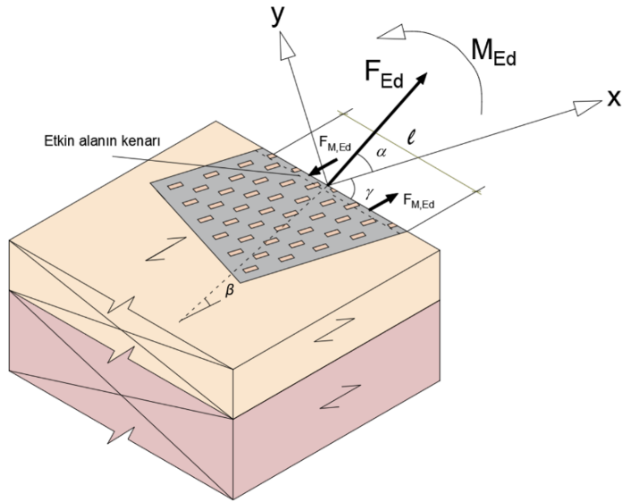
Şekil 4.91 $F_{Ed}$ kuvveti ve $M_{Ed}$momenti etkiyen delikli metal plakanın geometrisi
Şekil 4.91’de gösterilen kuvvet, moment, kuvvet bileşenleri, açılar, plaka, plaka ana eksenleri aynı düzlem içerisinde yer almaktadırlar.
x-doğrultusu plaka esas doğrultusu
y-doğrultusu plaka esas doğrultusuna dik doğrultu
$α$ x-doğrultusu ile kuvvet arasındaki açı
(çekme: $0^{o}≤γ<{90}^{o}$, basınç: $90^{o}≤γ<{180}^{o}$)
$β$ lif doğrultusu ile kuvvet arasındaki açı
$γ$ x-doğrultusu ile birleşim hattı arasındaki açı
A_{ef} ahşap elemanın kenarlarından 5mm ve liflere paralel doğrultuda ahşap elemanın ucundan, bağlantı elemanının nominal kalınlığının 6 katı kadar azaltılmış değerlerde olacak şekilde, delikli plaka ile ahşap arasındaki toplam temas alanı
$l$ birleşim hattı boyunca ölçülen plaka uzunluğu

4.11.6.2 Plaka dayanım özellikleri
Plakanı aşağıdaki karakteristik özellikleri, TS EN 14545’e uygun olarak TS EN 1075’de tanımlanan deneylerden elde edilmelidir. Plaka dayanım değerleri, kullanılan çelik sınıfına, kalınlığına, plaka üzerindeki delikli dişlerin geometrisine ve yerleşimine göre değişmektedir. Söz konusu değerler, ilgili standartlara dayanarak yapılan deneyler sonucunda üretici tarafından sağlanmaktadır.
$f_{a,0,0}$ $α=0^{o}$ ve $β=0^{o}$ için birim alan başına ankraj kapasitesi
$f_{a,90,90}$ $α={90}^{o}$ ve $β={90}^{o}$ için birim alan başına ankraj kapasitesi
$f_{t,0}$ $α=0^{o}$ için plaka birim genişliği başına çekme kapasitesi
$f_{c,0}$ $α=0^{o}$ için plaka birim genişliği başına basınç kapasitesi
$f_{v,0}$ x-doğrultusunda plaka birim genişliği başına kayma kapasitesi
$f_{t,90}$ $α={90}^{o}$ için plaka birim genişliği başına çekme kapasitesi
$f_{c,90}$ $α={90}^{o}$ için plaka birim genişliği başına basınç kapasitesi
$f_{v,90}$ y-doğrultusunda plaka birim genişliği başına kayma kapasitesi
$k_{1}$, $k_{2}$, $α_{0}$ sabitler
Tasarım çekme, basınç ve kesme kapasitelerini hesaplamak için nem durumu düzeltme katsayısı, C_{N} ve yük etki süresi düzeltme katsayısı, C_{Y}, değerleri 1.0 olarak alınmalıdır.

4.11.6.3 Plaka ankraj dayanımları
Plaka ankraj kapasitesi, plaka üzerindeki delikli dişlerin etkinliğine bağlı olan dayanımdır. Plaka başına açılı karakteristik ankraj dayanımı, $f_{a,α,β,k}$, deneylerden belirlenmeli veya Denk.(4.273)’ten hesaplanmalıdır. $β≤{45}^{o}$ için Denk.(4.273)’deki ifadelerden büyük olanı, ${45}^{o}<β≤{90}^{o}$ için ise Denk.(4.273)’de b olarak gösterilen ikinci ifade kullanılmalıdır.
$f_{a,α,β,k}= \left\{\begin{aligned}f_{a,α,0,k}-\left(f_{a,α,0,k}-f_{a,90,90,k}\right)\frac{β}{{45}^{o}} \left(a\right) \\ f_{a,0,0,k}-\left(f_{a,0,0,k}-f_{a,90,90,k}\right)sin\left(max\left(α,β\right)\right) (b)\end{aligned}\right.$ (4.273)
Plaka başına liflere paralel doğrultudaki karakteristik ankraj dayanımı, Denk.(4.274)’den belirlenmelidir.
$f_{a,α,0,k}=\left\{\begin{aligned}f_{a,0,0,k}+k_{1}α α ≤ α_{0} \\ f_{a,0,0,k}+k_{1}α_{0}+k_{2}\left(α-α_{0}\right) α_{0}<α ≤{90}^{o}\end{aligned}\right.$ (4.274)
$k_{1}$, $k_{2}$ ve $α_{0}$ sabitler, kullanılan plakaya bağlı olarak TS EN 14545’de verilen kurallara uygun olacak biçimde, TS EN 1075’de tanımlanan deneylerden elde edilmelidir. Bu değerler, ilgili standartlara göre yapılan deneylere dayanarak, plaka üreticisi tarafından verilmektedir.

4.11.6.4 Birleşim kapasitesinin tahkiki
Plaka ankraj kapasitesinin belirlenmesi
$F_{Ed}$ kuvveti etkisiyle, tek bir delikli metal plaka üzerinde oluşan kuvvete bağlı tasarım ankraj gerilmesi, $τ_{F,d}$ ve $M_{Ed}$ momenti etkisiyle bu plakada oluşan momente bağlı tasarım ankraj gerilmesi, $τ_{M,d}$, Denk.(4.275.a) ve Denk.(4.275.b)’den belirlenmelidir.
$τ_{F,d}=\frac{F_{A,Ed}}{A_{ef}}$ (4.275)
$τ_{M,d}=\frac{M_{A,Ed}}{W_{p}}$ (4.275.b)
Denk.(4.275.b)’de yer alan mukavemet momenti, $W_{p}$, Denk.(4.276.a) kullanılarak hesaplanmalıdır. Alternatif olarak $W_{p}$ değeri, Denk.(4.276.b) kullanılarak, d değeri için Denk.(4.276.c) kullanılarak yaklaşık olarak hesaplanabilir.
$W_{p}=\int_{A_{ef}}^{ }{ } r dA$ (4.276.a)
$W_{p}=\frac{A_{ef} d}{4}$ (4.276.b)
$d=\sqrt{{\left(\frac{A_{ef}}{h_{ef}}\right)}^{2}+{h_{ef}}^{2}}$ (4.276.c)
$F_{A,Ed}$ tek bir plaka üzerine, etkin plaka alanın kütle merkezine etki eden tasarım kuvveti, çekme ise pozitif alınacaktır (ahşap elemana etki eden toplam kuvvetin yarısı)
$M_{A,Ed}$ tek bir plaka üzerine, etkin plaka alanın kütle merkezine etki eden tasarım momenti
$dA$ delikli metal plaka bağlantı elemanının dilim alanı
r etkin plaka alanının ağırlık merkezinden dilim, plaka alanı $dA$’nın ağırlık merkezine olan mesafe
$A_{ef}$ plaka etkin alanı
$h_{ef}$ etkin ankraj alanın en uzun kenarına dik olan en büyük yüksekliği
$F_{Ed}$ kuvvetinin basınç etkisi olması halinde, ahşap elemanlar arasındaki boşluğun, ortalama değer olarak 1.5mm’den ve en büyük değer olarak da 3mm’den küçük olması durumunda, ahşap elemanlar arasındaki temas basınç etkisi, $F_{Ed}$’nin değerini azaltmak için dikkate alınabilir. Böyle bir durumda birleşimdeki basınç tasarım kuvveti, $\frac{F_{A,Ed}}{2}$’den az alınamaz. Sadece ahşap elemanın yüzeyine dik $F_{Ed}$ bileşeninde azaltma yapılabilir.
Basınca çalışacak şekilde uç uca birleştirilen ahşap elemanların olduğu birleşimde,
$F_{Ed}≤0$olması koşuluyla tek bir plakanın tasarımı, tasarım kuvveti, $F_{A,Ed}$ ve tasarım momenti, $M_{A,Ed}$, ahşap elemanlar arasındaki temas basınç etkisi ile oluşan azaltma da hesaba katılmış olarak, sırasıyla Denk.(4.27.a) ve Denk.(4.277.b) kullanılarak yapılabilir. Bu hesaba göre plakanın esas eksenindeki kuvvet, $F_{x}$, Denk.(4.277.c) kullanılarak elde edilir:
$F_{A,Ed}=\frac{F_{x}}{\left|F_{x}\right|}\sqrt{{F_{x}}^{2}+{(F_{Ed} sinβ)}^{2}}$ (4.277.a)
$M_{A,Ed}=\frac{M_{Ed}}{2}$ (4.277.b)
$F_{x}=\frac{F_{Ed \cos{β}}}{2}+ \frac{3\left|M_{Ed}\right| }{2h}$ (4.277.c)
$F_{Ed}$ tek bir plaka üzerine etkiyen ahşap çubuk elemanı tasarım eksenel kuvveti (çekme ise sıfır alınacak), (N)
$M_{Ed}$ tek bir plaka üzerine etkiyen ahşap çubuk elemanı tasarım momenti, (N.mm)
h ahşap çubuk eleman yüksekliği, (mm)
Her koşulda Denk.(4.278)’deki ifadenin sağlanması gerekmektedir.
${\left(\frac{τ_{F,d}}{f_{a,α,β,d}}\right)}^{2}+{\left(\frac{τ_{M,d}}{f_{a,0,0,d}}\right)}^{2}≤1$ (4.278)
Plaka kapasitesi
Her birleşim ara yüzünde, plakanın iki esas doğrultudaki kuvvetler, Denk.(4.279)’dan belirlenmelidir. $F_{Ed}$, daha önce açıklandığı üzere, ahşap elemanlar arasındaki temas basınç etkisi göz önüne alınarak azaltılabilir.
$F_{x,Ed}=F_{Ed} cosα±2F_{M,Ed} sinγ$ (4.279.a)
$F_{y,Ed}=F_{Ed} sinα±2F_{M,Ed} cosγ$ (4.279.b)
$F_{Ed}$ tek bir plakadaki tasarım kuvveti (ahşap elemandaki toplam kuvvetin yarısı), (N)
$F_{M,Ed}$ momentten gelen tek bir plakadaki tasarım kuvveti ($F_{M,Ed}=\frac{2M_{Ed}}{l}$), (N)
Denk.(4.280)’deki ifade sağlanmalıdır.
${\left(\frac{F_{x,Ed}}{F_{x,Rd}}\right)}^{2}+{\left(\frac{F_{y,Ed}}{F_{y,Rd}}\right)}^{2}≤1$ (4.280)
$F_{x,Ed}$ ve $F_{y,Ed}$ plakanın esas doğrultuları olan x ve y doğrultularında etki eden tasarım kuvvetleri, (N)
$F_{x,Rd}$ ve $F_{y,Rd}$ plaka dayanımına karşılık gelen tasarım değerleri, (N)
Denk.(4.280)’deki $F_{x,Rd}$ ve $F_{y,Rd}$ değerleri, plakanın esas eksenlerinde, karakteristik plaka kapasitelerine bağlı olarak Denk.(4.281a) ve Denk.(4. 281.b)’de verilen bağlantılara göre, esas eksenlere dik veya paralel olan kesitlerdeki en büyük karakteristik kapasitelerden belirlenirler. Bu denklemlerdeki $f_{n,0,k}$ ve $f_{n,90,k}$ değerleri, Denk.(4.281c) ve Denk.(4.281d) kullanılarak, k değeri ise Denk.(4.281e) kullanılarak belirlenmelidir. $γ_{0}$ ve $k_{v}$ sabit değerleri, plaka tipine göre TS EN 14545’te verilen prosedürlere uygun olarak, TS EN 1075’e göre yapılan kayma deneyleri ile belirlenir.
$F_{x,Rk}=maks \left\{\begin{aligned} \left|{ f}_{n,0,k} l sin\left(γ-γ_{0}sin \left(2γ\right) \right) \right| \\ \left|{ f}_{v,0,k} l cosγ \right|\end{aligned}\right.$ (4.281.a)
$F_{y,Rk}=maks \left\{\begin{aligned} \left|{ f}_{n,90,k} l cosγ \right| \\ k{ f}_{v,90,k} l sinγ\end{aligned}\right.$ (4.281.b)
$f_{n,0,k}= \left\{\begin{aligned}{ f}_{t,0,k} F_{x,Ed}>0 için \\ f_{c,0,k} F_{x,Ed}≤0 için\end{aligned}\right.$ (4.281.c)
$f_{n,90,k}= \left\{\begin{aligned}{ f}_{t,90,k} F_{y,Ed}>0 için \\ f_{c,90,k} F_{y,Ed}≤0 için\end{aligned}\right.$ (4.281.d)
$k= \left\{\begin{aligned}1+k_{v}\sin\left(2γ\right) F_{x,Ed}>0 için \\ 1 F_{x,Ed}≤0 için \end{aligned}\right.$ (4.281.e)
Delikli metal plaka ile yapılan birleşim, aynı eleman üstünde ikiden fazla birleşim hattı içeriyorsa, birleşim hattının her bir düz parçasındaki kuvvetler, bu parçaların her birinde dengeyi oluşturacak ve Denk.(4.280) sağlayacak şekilde belirlenmelidir. Tüm kritik kesitler ayrı ayrı göz önüne alınarak hesaplar doğrulanmalıdır.

4.11.7 Kesilmiş Halka ve Kayma Plakası Bağlantı Elemanları
Tek başına bulonla yapılan birleşimlere göre daha fazla yük taşıma kapasitesine ve rijitliğe sahip birleşimler oluşturulmak istendiğinde, kesilmiş halka bağlantı elemanları ve kayma plakası bağlantı elemanları kullanılır. Kesilmiş halka bağlantı elemanları ve kayma plakası bağlantı elemanları birleşimde, bulon, pul ve somun ile uygulanmak zorundadır ancak, bulonun etkisi birleşimin kapasite hesaplarına dahil edilmeyecektir. Bu tip birleşim elemanlarının kullanımında, seçilen elemana uygun olacak şekilde bileşimin iç yüzüne oyuk açılması gerekmektedir. Halka tipi bağlantı elemanları, bütün veya kesilmiş biçimde kullanılır ve sadece ahşap-ahşap birleşimler için uygundur.
TS EN 912 ve TS EN 14545’e göre A tipi kesilmiş halka bağlantı elemanları veya B tipi kayma plakası bağlantı elemanları ile yapılan ve çapı 200 mm’den büyük olmayan birleşimlerde, her bir bağlantı elemanının her bir kayma düzlemi için liflere paralel doğrultudaki karakteristik yük taşıma kapasitesi, $F_{v,0,Rk}$, Denk.(4.282)’den belirlenmelidir. Denk.(4.282) bağlantı elemanının ahşap yüklü ucunda olması durumu için verilmiştir. Bağlantı elemanı ahşap yüksüz ucunda (150° ≤ α ≤ 210°) yer alıyor ise denklemdeki birinci kısım göz ardı edilmelidir (Ahşap elemanda bağlantı elemanına göre yüklü/yüksüz uç tanımı, yükün durumuna göre Şekil 4.86’da yer almaktadır). Denk.(4.282)’nin ilk kısmı blok kopma göçmesi ile ilgili dayanımın kontrolü, ikinci kısmı ise gömülme dayanımı kontrolü için tanımlanmıştır. Bu iki dayanımdan küçük olanına göre birleşimin kapasitesi belirlenmektedir.
$F_{v,0,Rk}=min\left[k_{1}k_{2}k_{3}k_{4}\left(35{d_{c}}^{1.5}\right) ; k_{1}k_{3}h_{e}\left(31.5 d_{c}\right)\right]$ (4.282)
$F_{v,0,Rk}$ liflere doğrultudaki paralel karakteristik yük taşıma kapasitesi, (N)
$d_{c}$ bağlantı elemanının çapı, (mm)
$h_{e}$ gömülme derinliği, (mm)
$k_{i}$ düzeltme katsayısı ($i$ = 1’den 4’e kadar), devam eden sayfada tanımlanmaktadır
Dış tarafta kalan ahşap elemanların kalınlıkları, t₁, en az 2.25 h_{e} ve orta ahşap elemanın kalınlığı, t₂, en az 3.75 h_{e} olmalıdır. Burada h_{e}, tek bir halka veya plakanın, bağlandığı ahşaba gömülme derinliğidir ve her iki tarafta yer alan ahşap eleman için simetrik olacak şekilde yerleşim yapılır. Çelik-ahşap birleşimlerinde, gömülme sadece ahşap elemanda olacaktır. Kesilmiş halka bağlantı elemanı ve kayma plakası bağlantı elemanı örnek görünümü ve her ikisi için kesit görünümü ile ilgili uzunluklar Şekil 4.92’de verilmiştir.
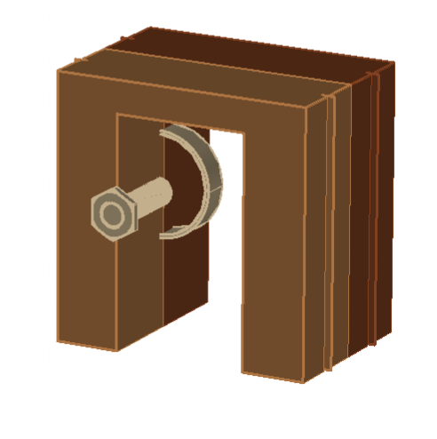  (a) | 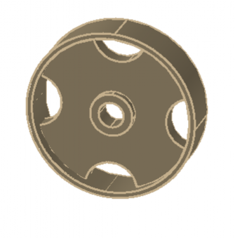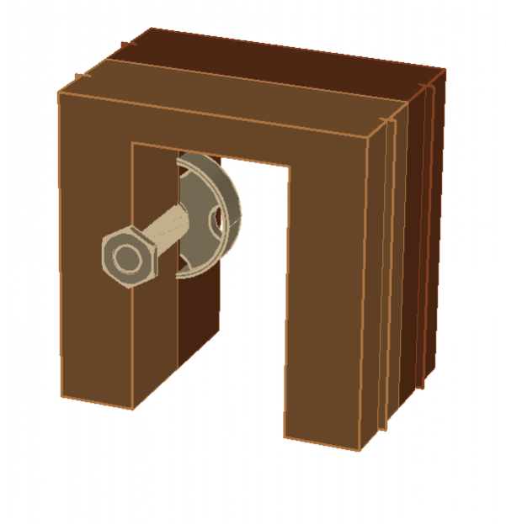  (b)
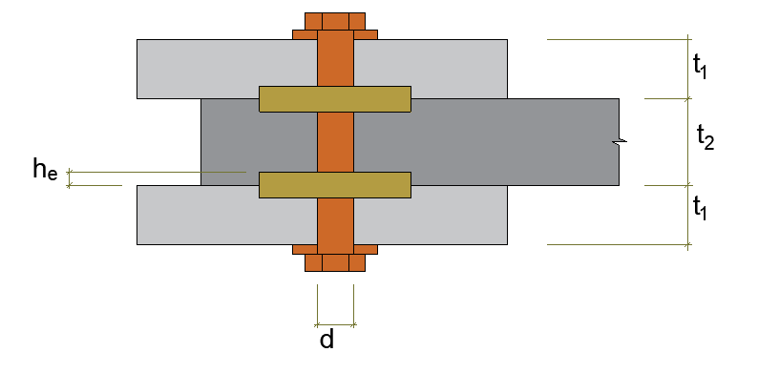
(c)
Şekil 4.92 a) kesilmiş halka bağlantı elemanı, b) kayma plakası bağlantı elemanı, c) kesit görünümü
$k_{1}$ katsayısı Denk.(4.283.a)’dan, $k_{2}$ katsayısı Denk.(4.283.b)’den, $k_{3}$ katsayısı Denk.(4.283.c)’den, $k_{4}$ katsayısı Denk.(4.283.d)’den hesaplanmalıdır. $k_{2}$ katsayısı için verilen Denk.(4.283.b)’de $k_{a}$ değeri, kayma düzlemi başına bir bağlantı elemanı olan birleşimlerde 1.25, birden fazla bağlantı elemanı olması durumunda 1.0 alınacaktır ve $a_{3,t}$ değeri Tablo 4.27’den elde edilecektir.
$k_{1}=\min\left[1,; \frac{t_{1}}{3h_{e}}; \frac{t_{2}}{5h_{e}} \right]$ (4.283.a)
$k_{2}=\left\{\begin{aligned}\min\left\{\begin{aligned}k_{a} \\ \frac{a_{3,t}}{2d_{c}}\end{aligned}\right. yüklü uç \left(-30°≤ α ≤30°\right) için \\ \\ \\ 1.0 yüklü uç \left(-30°≤ α ≤30°\right)dışındaki değerler için\end{aligned}\right.$ (4.283.b)
$k_{3}=min\left\{\begin{aligned}1.75 \\ \\ \frac{ρ_{k}}{350}\end{aligned}\right.$ (4.283.c)
$ρ_{k}$ ahşabın karakteristik yoğunluğu, (kg/m³)

${ k}_{4}=\left\{\begin{aligned}1.0 ahşap-ahşap birleşimler için \\ \\ 1.1 çelik-ahşap birleşimler için \end{aligned}\right.$ (4.283.d)
Liflere bir açıyla etki eden kuvvet için bağlantı elemanının, bir kayma düzlemi başına karakteristik yük taşıma kapasitesi, $F_{v,α,Rk}$, Denk.(4.484)’de yer alan bağlantıdan hesaplanmalıdır.
$F_{v,α,Rk}=\frac{F_{v,0,Rk}}{k_{90}\sin^{2}α + \cos^{2}α}$ (4.284)
Bu denklemdeki $k_{90}$ değeri Denk.(4.285)’ten belirlenmelidir.
$k_{90}=1.3+0.001d_{c}$ (4.285)
$F_{v,0,Rk}$ liflere paralel doğrultuda etki eden kuvvet için bağlantı elemanının karakteristik yük taşıma kapasitesi Denk.(4.282), (N)
$d_{c}$ bağlantı elemanının çapı, (mm)
Kesilmiş halka ve kayma levhası bağlantı elemanları için en küçük aralıklar ile ahşap elemanın ucuna / kenarına olan en küçük mesafeler Tablo 4.27’de verilmektedir. Birleşimde uygulanacak ilgili mesafeler, burada tanımlanan değerlere eşit veya fazla olmalıdır. Ahşap eleman uç / kenar / yüz tanımları Şekil 4.82’de, en küçük mesafelerle ilgili tanımlar Şekil 4.86’da ve Şekil 4.93’de gösterilmektedir.
Tablo 4.27 Kesilmiş halka ve kayma levhası bağlantı elemanları için en küçük aralıklar veya ahşap elemanın ucuna / kenarına olan mesafeler
Aralık / mesafe | Açı  $α ( ^{o}$) | En küçük aralık veya ahşap elemanın yüklü / yüksüz  ucuna / kenarına olan mesafe
$a_{1}$ aralığı  (liflere paralel sıra) | $$0^{0}≤α≤{360}^{0}$$ | (1.2 + 0.8$\left|cosα\right|$) d_{c}
$a_{2}$ aralığı  (liflere dik sıra) | $$0^{0}≤α≤{360}^{0}$$ | 1.2 d_{c}
$a_{3,t}$ aralığı  (ahşap elemanın yüklü ucu) | $${-90}^{0}≤α≤{90}^{0}$$ | 2.0 d_{c}
$a_{3,c}$ aralığı  (ahşap elemanın yüksüz ucu) | $${90}^{0}≤α<{150}^{0}$$  $${150}^{0}≤α<{210}^{0}$$  $${210}^{0}≤α≤{270}^{0}$$ | (0.4 + 1.6$\left|sinα\right|$) d_{c}  1.2 d_{c}  (0.4 + 1.6$\left|sinα\right|$) d_{c}
$a_{4,t}$ aralığı  (ahşap elemanın yüklü kenarı) | $$0^{0}≤α≤{180}^{0}$$ | (0.6 + 0.2$\left|sinα\right|$) d_{c}
$a_{4,c}$ aralığı  (ahşap elemanın yüksüz kenarı) | $${180}^{0}≤α≤{360}^{0}$$ | 0.6 d_{c}
Kesilmiş halka ve kayma levhası bağlantı elemanları, liflere paralel doğrultuda aynı sırada Şekil 4.93’deki gibi şaşırtmalı düzenlenmiş ise liflere paralel ve dik e doğrultudaki n küçük aralıklar Denk.(4.286)’daki ifadeyle uyumlu olmalıdır. $k_{a1}$ ve $k_{a2}$ değerleri en az 0, en fazla 1 olabilir.
${\left(k_{a1}\right)}^{2}+{\left(k_{a2}\right)}^{2}≥1$ (4.286)
$k_{a1}$ liflere paralel doğrultuda en küçük a₁ mesafesi için azaltma katsayısı
$k_{a2}$ liflere dik doğrultuda en küçük a₂ mesafesi için azaltma katsayısı
Liflere paralel doğrultuda aralık mesafesi, $k_{a1} a_{1}$, $0.5≤k_{s,red}≤1.0$ alınacak şekilde $k_{s,red}$ ile çarpılarak daha da fazla azaltılabilir. Bu yolla daha fazla azaltma yapılırsa, yük taşıma kapasitesi de $k_{R,red}= 0.2+0.8 k_{s,red}$ ifadesiyle çarpılarak azaltılmalıdır.
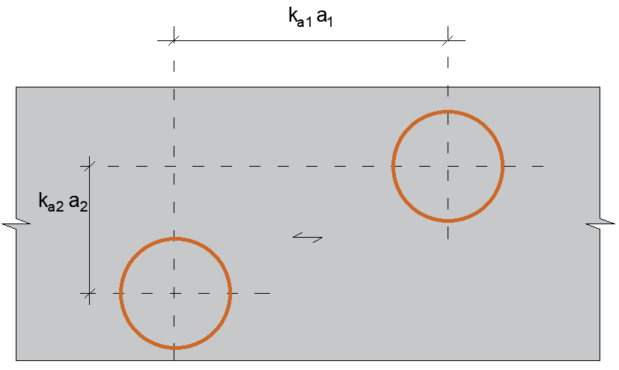
Şekil 4.93 Kesilmiş halka ve kayma levhası bağlantı elemanları için azaltılmış mesafeler
Liflere paralel doğrultudaki bağlantı elemanlarının bir sırası için o doğrultudaki toplam yük taşıma kapasitesi, Denk.(4.287)’deki etkin bağlantı eleman sayısı kullanılarak hesaplanmalıdır:
$n_{ef}=2+\left(1-\frac{n}{20}\right)\left(n-2\right)$ (4.287)
$n_{ef}$ etkin bağlantı eleman sayısı
n liflere paralel doğrultuda bir sıradaki bağlantı eleman sayısı

4.11.8 Dişli Plaka Bağlantı Elemanları
Dişli plaka bağlantı elemanları TS EN 912’ye ve TS EN 14545’ye uygun olmalıdır. Tek başına bulonla yapılan birleşimlere göre daha fazla yük taşıma kapasitesine ve rijitliğe sahip birleşimler oluşturulmak istendiğinde, dişli plaka bağlantı elemanları kullanılır. Dişli plaka bağlantı elemanlarının sağlayacağı dayanım, kesilmiş halka bağlantı elemanları ve kayma plakası bağlantı elemanları ile elde edilecek dayanımdan, genellikle daha düşüktür. Ancak dişli plaka bağlantı elemanlarının kullanımında, ahşap elemanların yüzeyinde oyuk açılması gerekmemektedir ve dişler, baskı yoluyla ahşap elemana girerek bağlantı sağlanmaktadır. Dişler ahşap elemanlara baskı yoluyla girmek durumunda olduğu için sert ağaç türleri ve yoğunluğu 500 kg/m³ üzerinde olan ahşap malzemeler için bu tip bağlantı elemanları uygun değildir.
Dişli plaka bağlantı elemanları ile oluşturulan birleşimlerin karakteristik yük taşıma kapasitesi, $F_{v,Rk,con}$ , dişli plaka bağlantı elemanının yük taşıma kapasitesinin, $F_{v,Rk}$ ve Bölüm 4.11.4’de tanımlandığı şekliyle birleşimdeki bulonun karakteristik yük taşıma kapasitesinin, $F_{v,Rk,bul}$, toplamı olarak alınmalıdır ($F_{v,Rk,con}=F_{v,Rk}+ F_{v,Rk,bul}$). Şekil 4.94’de örnek bir dişli plaka bağlantı elemanı ve birleşimi yer almaktadır.
  (a) | 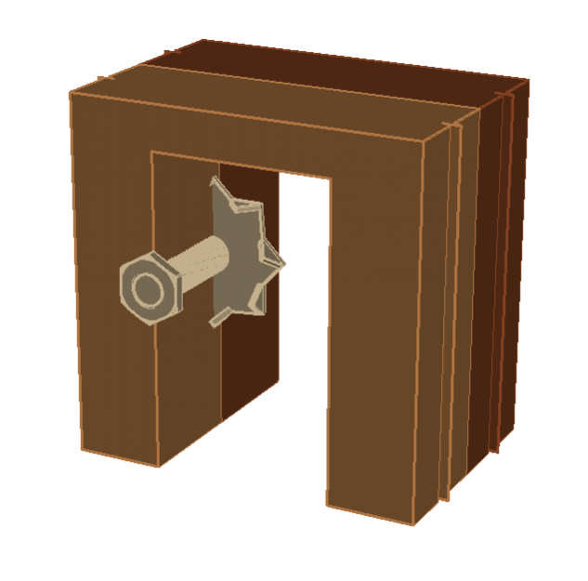  (b)
Şekil 4.94 a) dişli plaka bağlantı elemanı b) dişli plaka bağlantılı kullanılan şematik birleşim
TS EN 912 (dişleri tek taraflı: C2, C4, C7, C9, C11 tipleri; dişleri çift taraflı: C1, C3, C5, C6, C8, C10 tipleri) ve TS EN 14545’e göre olan C tipi dişli plaka bağlantı elemanları için her bir dişli plaka bağlantı elemanının karakteristik yük taşıma kapasitesi, $F_{v,Rk}$, birleşim elemanı kalınlığına, ahşap elemanın yüklü tarafındaki mesafeye ve ahşabın karakteristik yoğunluğuna bağlı olarak Denk.(4.288)’daki bağıntıdan hesaplanmalıdır. k_{i} değerleri Denk.(4.289) kullanılarak hesaplanacaktır.
$F_{v,Rk}=\left\{\begin{aligned}18 k_{1 }k_{2} k_{3}{{d }_{c}}^{1.5} C1’den C9’e kadar olan tipler için \\ 25 k_{1} k_{2} k_{3}{{ d}_{c}}^{1.5} C10 ve C11 tipleri için \end{aligned}\right.$ (4.288)
$F_{v,Rk}$ dişli plaka bağlantı elemanı başına karakteristik yük taşıma kapasitesi, N
$d_{c}$ C1, C2, C6, C7, C10 ve C11 tipleri için dişli plaka bağlantı elemanının çapı, (mm)
C5, C8 ve C9 tipleri için dişli plaka bağlantı elemanının kenar uzunluğu, (mm)
C3 ve C4 tipleri için her iki kenar uzunluğunun çarpımının karekökü, (mm)
$k_{i}$ düzeltme katsayıları ($i$ = 1’den 3’e kadar), aşağıda tanımlanmaktadır:
$k_{1}=min\left\{\begin{aligned}1.0 \\ \\ \frac{t_{1}}{3 h_{e}} \\ \\ \frac{t_{2}}{5{ h}_{e}}\end{aligned}\right.$ (4.289.a)
$t_{1}$ kenar eleman kalınlığı, (mm)
$t_{2}$ orta eleman kalınlığı, (mm)
$h_{e}$ dişin gömülme derinliği, (mm)
$k_{2}=\left\{\begin{aligned} min\left\{\begin{aligned}\begin{aligned}1.0 \\ \\ \end{aligned} C1’den C9’e kadar olan tipler için \\ \frac{a_{3,t}}{1.5 d_{c}} a_{3,t}=maks\left(1.1d_{c} ;7d ;80 mm\right)\end{aligned}\right. \\ \\ \\ min\left\{\begin{aligned}1.0 \\ \\ \\ \frac{a_{3,t}}{2.0 d_{c}}\end{aligned} C10 ve C11 tipleri için\right. \\ { a}_{3,t}=maks\left(1.5d_{c} ;7d ;80 mm\right)\end{aligned}\right.$ (4.289.b)
$k_{3}=min\left(1.5 ; \frac{ρ_{k}}{350}\right)$ (4.289.c)
d bulon çapı, (mm)
$ρ_{k}$ ahşabın karakteristik yoğunluğu, (kg/m³)
Tip C1’den C9’e kadar olan dişli plaka bağlantı elemanları için en küçük aralıklar ile ahşap elemanın ucuna / kenarına olan en küçük mesafeler Tablo 4.28’de verilmektedir ve en küçük mesafelerle ilgili tanımlar Şekil 4.86’da gösterilmektedir. Ahşap eleman uç / kenar / yüz tanımları Şekil 4.82’de yer almaktadır Birleşimde uygulanacak ilgili mesafeler, burada tanımlanan değerlere eşit veya fazla olmalıdır.
Tablo 4.28 Tip C1’den C9’e kadar olan dişli plaka bağlantı elemanları için en küçük aralıklar ve ahşap elemanın ucuna / kenarına olan en küçük mesafeler
Aralık / mesafe | Açı  $α ( ^{o}$) | En küçük aralık veya ahşap elemanın yüklü / yüksüz  ucuna / kenarına olan mesafe
$a_{1}$ aralığı  (liflere paralel sıra) | $$0^{0}≤α≤{360}^{0}$$ | (1.2 + 0.3$\left|cosα\right|$) d_{c}
$a_{2}$ aralığı  (liflere dik sıra) | $$0^{0}≤α≤{360}^{0}$$ | 1.2 d_{c}
$a_{3,t}$ aralığı  (ahşap elemanın yüklü ucu) | $${-90}^{0}≤α≤{90}^{0}$$ | 1.5 d_{c}
$a_{3,c}$ aralığı  (ahşap elemanın yüksüz ucu) | $${90}^{0}≤α<{150}^{0}$$  $${150}^{0}≤α<{210}^{0}$$  $${210}^{0}≤α≤{270}^{0}$$ | (0.9 + 0.6$\left|sinα\right|$) d_{c}  1.2 d_{c}  (0.9 + 0.6$\left|sinα\right|$) d_{c}
$a_{4,t}$ aralığı  (ahşap elemanın yüklü kenarı) | $$0^{0}≤α≤{180}^{0}$$ | (0.6 + 0.2$\left|sinα\right|$) d_{c}
$a_{4,c}$ aralığı  (ahşap elemanın yüksüz kenarı) | $${180}^{0}≤α≤{360}^{0}$$ | 0.6 d_{c}

Tip C10 ve C11 dişli plaka bağlantı elemanları için en küçük aralıklar ve ahşap elemanın
ucuna / kenarına olan en küçük mesafeler Tablo 4.29’da verilmektedir ve en küçük mesafelerle ilgili tanımlar Şekil 4.86’da gösterilmektedir. Ahşap eleman uç / kenar / yüz tanımları Şekil 4.82’de yer almaktadır. Birleşimde uygulanacak ilgili mesafeler, burada tanımlanan değerlere eşit veya fazla olmalıdır.
Tablo 4.29 Tip C10 ve C11 dişli plaka bağlantı elemanları için en küçük aralıklar ve ahşap elemanın ucuna / kenarına olan en küçük mesafeler
Aralık / mesafe | Açı  $α ( ^{o}$) | En küçük aralık veya ahşap elemanın yüklü / yüksüz  ucuna / kenarına olan mesafe
$a_{1}$ aralığı  (liflere paralel sıra) | $$0^{0}≤α≤{360}^{0}$$ | (1.2 + 0.8$\left|cosα\right|$) d_{c}
$a_{2}$ aralığı  (liflere dik sıra) | $$0^{0}≤α≤{360}^{0}$$ | 1.2 d_{c}
$a_{3,t}$ aralığı  (ahşap elemanın yüklü ucu) | $${-90}^{0}≤α≤{90}^{0}$$ | 2.0 d_{c}
$a_{3,c}$ aralığı  (ahşap elemanın yüksüz ucu) | $${90}^{0}≤α<{150}^{0}$$  $${150}^{0}≤α<{210}^{0}$$  $${210}^{0}≤α≤{270}^{0}$$ | (0.4 + 1.6$\left|sinα\right|$) d_{c}  1.2 d_{c}  (0.4 + 1.6$\left|sinα\right|$) d_{c}
$a_{4,t}$ aralığı  (ahşap elemanın yüklü kenarı) | $$0^{0}≤α≤{180}^{0}$$ | (0.6 + 0.2$\left|sinα\right|$) d_{c}
$a_{4,c}$ aralığı  (ahşap elemanın yüksüz kenarı) | $${180}^{0}≤α≤{360}^{0}$$ | 0.6 d_{c}

4.12. Temellerin Tasarım Esasları
Ahşap binalarda temellerin, yapıdan aktarılacak olan yatay ve düşey yüklere dayanacak ve bu yükleri zemine uygun biçimde aktaracak şekilde yapılması gerekmektedir. Ahşap bina temel tasarımı bu Esasların kapsamı dışındadır. Betonarme temeller ile ilgili hesap ve detaylar için TS 500 ve TBDY’de verilen ilgili kurallara uyulacaktır. Betonarme dışında farklı malzeme ve tekniklerle yapılacak temeller için ilgili standartlar kullanılacaktır.
Uygunluğu deneysel olarak gösterilen özel bir işlem görmeyen ahşap malzeme kullanımında tüm durumlar için ahşap yapı elemanlarının doğrudan zemin ile teması engellenecektir. Betonarme temellerin kullanılması durumunda, ahşap yapı elemanlarının bağlantısı, aşağıda verilen kurallara uyularak yuvalı/soketli bağlantı veya doğrudan temas ile yapılır. Temel üst kotu ile doğal zemin kotunun aynı veya çok yakın (farkın 150 mm’den az olması) olduğu uygulamalarda çelik/kompozit yuvalar/soketler kullanılması durumunda, ahşap yapı elemanının beton yüzeyi ile teması kesilmiş olmalı, beton içerisine gömülü çelik ankrajlar kullanılarak ahşap malzemeyi tutan yuva/soket sabitlenmelidir. Bu durumda ahşap elemanın temele yakın ucu, temel yüzünden 150 mm uzakta kalacak biçimde sabitlenmeli, yüzeyden süprüntü malzemenin akışı söz konusu olabilecek durumda bu mesafe artırılmalıdır. Yuvalı/soketli bağlantılarda yuvanın/soketin alt kısmında, ahşap malzeme içerisinden çıkabilecek nemin veya soket/yuva içerisine girebilecek suyun kolayca akıp uzaklaşmasını sağlayabilecek delikler bulunmalıdır. Betonarme bodrum katı veya subasman imalatı vb. gibi doğal zeminden yukarı kotta ilk ahşap taşıyıcı elemanın bulunması durumlarında, doğrudan temas ile betonarme elemana birleşen ahşap taşıyıcı eleman imalatlarında, kapiler su emmeyi sınırlayacak biçimde beton yüzeyi ile ahşap malzeme arasında bariyer görevi görecek, suyun geçişini engelleyici yalıtım malzemeleri kullanılmalıdır.

BÖLÜM 5 - KULLANILABİLİRLİK SINIR DURUMU İÇİN TASARIM
Bu bölüm, Kullanılabilirlik Sınır Durumu (KSD) için tasarım prensiplerini açıklamaktadır. Ahşap binaların kullanılabilirliğini etkileyen en önemli faktörler arasında, konfor sınırının dışındaki titreşimler, istenmeyen göllenme, rahatsız edici görünüm, nemden kaynaklanan hacim-boyut değişiklikleri sebepli çatlaklar ve şekildeğiştirmeler ile uzun süreli yükleme etkilerinin neden olduğu ek sehimler sayılabilir.
a) Sehim kontrolleri yapısal elemanların zati, hareketli, vb yükler altında uzun sürede oluşacak sünme etkileri göz önüne alınarak yapılır.
b) Dinamik titreşimler ve konfor sınırları göz önünde bulundurulduğu kullanılabilirlik sınır durumu kontrollerinde ise hareketli yükler altında oluşan yerdeğiştirme, hız ve ivme kontrolleri yapılır.
Ahşap binalar için kullanılabilirlik sınır durumu koşullarına uyulmalıdır ve binaların aşağıdaki kurallara uyacak şekilde tasarlanması gereklidir.
Kullanılabilirlik sınırları asıl etkilerin yük katsayısı 1.0 ile çarpılarak analiz edilecektir; Bölüm 1.7’de verilen çarpanlar geçerlidir. Anlık sehim (w_{ani}) hesabında, ortalama elastisite modülü (E_{ort}), ortalama kayma modülü (G_{ort}) ve ortalama arayüz kayma rijitliği (K_{ser}) kullanılır.
Uzun süre sonunda (örneğin ≥ 50 yıl süresi boyunca) oluşacak “nihai şekildeğiştirmeleri” hesaplamak için ise E_{ort,nihai} = E_{ort} / (1 + k_{def}), G_{ort,nihai} = G_{ort} / (1 + k_{def}), K_{ser,nihai} = K_{ser} / (1 + k_{def}) kullanılır.
Bir elemanı oluşturan parçaların ya da birleşimdeki malzemelerin zamana bağlı davranış özelliklerinde farklılık varsa Bölüm 1.8.3.2, Denk. (1.7)’de gösterildiği gibi düzeltilmiş olarak E_{ort,son} = E_{ort} / (1 + k_{def,ort}), G_{ort,son} = G_{ort} / (1 + k_{def,ort}), K_{ser,son} = K_{ser} / (1 + k_{def,ort}) kullanılır. Burada k_{def,ort} için Denk. 1.9 kullanılır (k_{def,ort} = 2 (k_{def,1} k_{def,2})^{0.5}).

5.1. Kirişlerin Sehimi için Sınır Değerler
Kullanılabilirlik sınır durumlarında, elemanların normal kullanımdayken kullanım konforunu bozmayacak titreşim seviyeleri ve kullanım ömrü boyunca sünme vb. nedenlerle şekildeğiştirmelerin sınırlar içinde kalacak şekilde davrandıkları gösterilmelidir.
Bir yapı elemanının sehimi iki aşamada gerçekleşir:
i) Yükleme uygulandığı anda; ani sehim, (w_{ani}) eylemlerin karakteristik yük birleşimi için hesaplanmalıdır. Hesaplamalarda uygun elastisite modülü, kesme modülü ve kayma modülünün ortalama değerleri alınacaktır.
ii) Zamana bağlı şekildeğiştirmeler sonucu oluşan ani sehim gerçekleştikten sonra; sünme (w_{sünme}) eylemlerin yarı-kalıcı yük birleşimi için hesaplanmalıdır.
Nihai sehim bu iki sehimin toplamı olarak Denk. 5.1. ile hesaplanacaktır. Çevresel nem oranında aşırı dalgalanmalar varsa, sünme miktarı haftalar içinde dahi aşırı artış göstererek
beklenenin katları şeklinde oluşabilir ve bu durum ya ahşabı aşırı nem değişimden koruyacak önlemler alınarak engellenmeli ya da aşırı nem değişimlerinin dahil edildiği daha detaylı analizler yapılmalıdır.
Nihai sehim şematik olarak Şekil 5.1’de gösterildiği gibidir.
$w_{nihai} =w_{ani} + w_{sünme}$ (5.1)
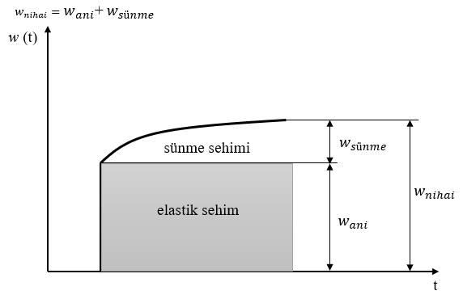
Şekil 5.1 Nihai sehimin şematik olarak gösterimi
Örnek olarak l açıklıklı ve basit mesnetli bir elemanın yük birleşiminden kaynaklanan sehim bileşenleri Şekil 5.2’de gösterilmektedir;
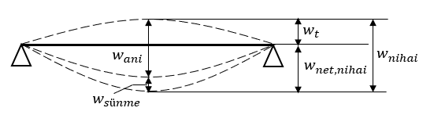
Şekil 5.2 Sünmenin bileşenleri
w_{t} yüklenmemiş durumdaki ters sehim (uygulanması durumunda),
w_{ani} ilgili yük birleşiminin kalıcı yükleri altındaki ani sehimi
w_{sünme} uzun süreli kalıcı yükler (sünme) altında sehim
w_{nihai} nihai sehim
w_{net nihai} net nihai sehim
Ters sehim uygulanması durumunda, net sehim, w_{net,nihai} Denk. 5.2’deki gibi alınmalıdır:
$w_{net,nihai} =w_{ani} + w_{sünme}- w_{t} = w_{nihai} - w_{t}$ (5.2)
Sehim hesapları bağlantılar için de Denk. 5.2’de gösterildiği gibi hesaplanmalıdır.

NOT:
1) KSD gereksinimlerine ve performansa uygun olması gereken, üç farklı yük birleşimi (Denk. Ek-1A.1, Ek-1A.2 ve Ek-1A.3) kullanılmalıdır. Esaslar kapsamında KSD için yük birleşimlerinin kullanımı açısından geri dönüşümlü ve geri dönüşümsüz durumlar arasında ayrım yapılır. Gerekli durum için yük birleşimleri Bölüm 1.7’den alınacaktır.
2) Aynı sünme özelliklerine sahip eleman, bileşen ve bağlantılarından oluşan yapılar için yük ile şekildeğiştirme arasında doğrusal bir ilişki olduğu varsayılarak, şekildeğiştirme w_{nihai} aşağıdaki gibi kullanılır:
Bir eleman veya bağlantı üzerinde kalıcı yükler (G) için:
$w_{nihai,G}=w_{ani,G} + w_{sünme,G} =w_{ani,G}\left(1+k_{def}\right)$ (5.3)
Eleman veya bağlantı üzerindeki başlıca hareketli yük ($Q_{1}$) için:
$w_{nihai,Q_{1}}=w_{ani,Q,1} + w_{sünme,Q,1}=w_{ani,Q,1}\left(1+ψ_{2,1}k_{def}\right)$ (5.4)
i elemanı veya i bağlantısı üzerine etki eden hareketli yük ($Q_{i}$) için:
$w_{nihai,Q,i}=w_{ani,Q,i}+w_{sünme,Q,i} =w_{ani,Q,i}\left(ψ_{0,i}+ψ_{2,i}k_{def}\right)$ (5.5)
n değişken yük için nihai koşul:
$w_{nihai}=w_{nihai,G}+w_{nihai,Q_{1}}+\sum_{i=2}^{n}{w_{nihai{,Q}_{i}}}$ (5.6)
$w_{ani,G} , w_{ani,Q,1} , w_{ani,Q,i}$ sırasıyla $G,Q_{1},Q_{i}$ etkileri için yükün uygulandığı anda elastik olarak oluşan (ani) sehimdir.
$w_{ani}$ değeri Bölüm 1.7’de kullanılabilirlik sınır durumları için verilen temel ve tasarımcının Ek-1A ve TS EN 1990’a göre oluşturacağı yük birleşimleri kullanılarak en elverişsiz durum için hesaplanmalıdır.
$ψ_{2,1},ψ_{2,i}$ değişken etkilerin yarı-kalıcı değeri için katsayılar
$ψ_{0,i}$ değişken etkilerin birleşim değeri için katsayılar
$k_{def}$ nem ve yük süresi ve zamanla şekildeğiştirmelerdeki artışı dikkate alan sünme katsayısı
NOT: l açıklığına sahip kirişler için önerilen sehim sınır değerleri aralığı, kabul edilebilir şekildeğiştirme seviyesi tipine bağlı olarak Tablo 5.1’de verilmiştir. Bu aralıktan daha küçük sehimler oluşması durumunda da kullanılabilirlik koşulu sağlanır (aşırı dayanım tasarımı olmadığı kontrol edilebilir). Sehim sınırlarının ani ve nihai kontrollerinin yapılması, uzun vadede üçüncül sünme aşamasına geçilmemesi ve göçme engellenmesi açısından önemlidir (Şekil 5.3). Kiriş açıklığı arttıkça sehimlerin daha küçük sınır değerlere göre tasarlanması esastır. Kırılgan yapısal olmayan eklentilerin bulunduğu durumlarda hasarı engellemek için limitlerin azaltılması gerekir.
Tablo 5.1 Kiriş sehimi için izin verilen sınır değerler
 | $$w_{ani}$$ | $$w_{net,nihai}$$ | $$w_{nihai}$$
Basit mesnetli kiriş | l/400 | l/300 | l/200
Konsol kiriş | l/200 | l/150 | l/120
Sürekli kiriş | l/700- l/450 | l/500- l/350 | l/425- l/225
Kalıcı yükleme altında, elastik gerilme değerlerinin belirlenen sınır değerlerin üzerine çıkması durumunda, sabit yükler altında yerdeğiştirmelerin arttığı ve üçüncül aşamada göçme seviyesine ulaştığı bilinmektedir (Şekil 5.3). Malzeme özellikleri, nem miktarı ve değişimi gibi faktörlere göre sünme etkisinin farklılık göstereceği, ama deneysel araştırmanın gerekli görülmediği durumlarda; Tablo 5.1’deki yerdeğiştirme sınırları, çevresel nem etkilerini de içeren k_{def} değişkenini de içermesi sebebiyle sünme kaynaklı göçmenin engellenmesi amacıyla da dolaylı yaklaşık sonuçlar verir.
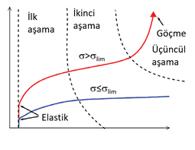
Yer değiştirme
Zaman
Şekil 5.3 Sünmenin aşamaları ve sınırları

5.2. Kat Ötelenmesi İçin Sınır Değerler
Katlar arası yatay öteleme sınırları, rüzgâr yüklemesi kontrolü için etkilerin yük katsayısı 1.0 ile çarpılarak alınan Bölüm 1.7 kullanılarak hesaplanan kat ve toplam bina ötelemeleri H/300 değerini geçmemelidir.

5.3. Birleşim Yeri Kayması
Bağlantılar için servis yükü altında kesme düzlemi ve bağlantı elemanı başına kayma rijitliği K_{ser} değeri 4.8.1. Yapma Enkesitli Kolonlar bölümündeki Tablo 4.2 a’da bulunan formüller kullanılarak hesaplanmalıdır.
Bağlantılarda ani şekildeğiştirme $w_{ani}$= F_{d.ksd} / K_{ser} + d_{boşluk} formülü ile hesaplanır. Genellikle çivi ve vida gibi tam oturan bağlantılarda d_{boşluk} sıfır olarak alınabilir.
Birleşimde ilerleyen zamanda oluşacak kayma miktarını hesaplamak için $w_{nihai}$= F_{d.ksd} / K_{ser,nihai} + d_{boşluk} kullanılır.

5.4. Titreşim
Bir eleman, bileşen veya yapı üzerinde kabul edilebilir yüklerin yapının işlevini bozabilecek veya kullanıcılarda kabul edilemez rahatsızlıklara neden olabilecek titreşimlere neden olmaması sağlanmalıdır.
Titreşim seviyesi, eleman, bileşen veya yapıdan beklenen rijitlik ve modal sönüm oranı dikkate alınarak ölçümlerle veya hesaplanarak belirlenmelidir.
Döşemeler için diğer değerlerin daha uygun olduğu kanıtlanmadıkça, sönüm oranı %1 olarak kabul edilmelidir.

5.4.1. Makinelerden Kaynaklanan Titreşimler
Ahşap binalarda dönen makinelerin ve diğer operasyonel ekipmanların neden olduğu titreşimler, beklenebilecek olumsuz kalıcı yük ve değişken yük birleşimleri için sınırlandırılacaktır. Döşemelerin, sürekli titreşimi için kabul edilebilir seviyeler, daha gelişmiş bir yöntem kullanma ihtiyacı olmadığı sürece aşağıdaki basitleştirilmiş yöntem kullanılabilir.
Öncelikle döşemenin hâkim düzlem dışı titreşim frekansı (ω = f₁ 2π) yaklaşık yöntemler ya da sonlu elemanlar modeli kullanılarak elde edilir. Harmonik çalışan bir makinanın yaratacağı titreşimden kaynaklı en fazla dinamik yerdeğiştirme (d_{d}), kütlenin dışmerkezli dairesel hareketinden kaynaklanan statik yerdeğiştirmenin (d_{s}), 2ζ’e bölünmesiyle elde edilir Denk. (5.7 a).
Başka şekilde belirlenmedikçe sönüm oranı %1 olarak kabul edilir. Titreşim konfor sınırı olarak en yüksek titreşim hızı (v_{d}), dinamik yerdeğiştirmenin (d_{d}), açısal titreşim frekansı ω (rad/s) ile çarpılması sonucu bulunur ve 10 Hz’den büyük titreşimler için 0.48 mm/s’den düşük olması gerekir Denk. (5.7 b).
Ayrıca, titreşim ivmesinin (a_{d}) en yüksek değerinin konfor sınırı olan 30 mm/s² değerinden küçük olması gerekir Denk. (5.7 c).
d_{d}=d_{s}/(2ζ ) (5.7.a)
v_{d} = d_{d} ω < 0.48 mm/s , f_{makina} ≥ 10 Hz (5.7.b)
a_{d} = v_{d} ω < 30 mm/s² , f_{makina} ≥ 10 Hz (5.7.c)

5.4.2. Döşemelerde Titreşim
Döşeme düzlem dışı hâkim frekansı 8 Hz’e (f₁ ≤ 8 Hz) eşit veya daha düşük olan konut katları için özel bir araştırma yapılmalıdır; bu binalar bu Esasların kapsamı dışındadır. Döşeme düzlem dışı hâkim frekansı 8 Hz’den (f₁ > 8 Hz) büyük olan bina döşemeleri için aşağıdaki gereksinimler karşılanmalıdır:
İnsan adımlarının döşemede oluşturacağı rahatsız edici titreşimi sınırlamak amacıyla hem rijitlik kriteri olan Denk. (5.8) hem de konfor kriteri olan Denk. (5.9) sağlamalıdır:
$\frac{w}{F} ≤ a$ (mm/kN) (5.8)
w yük dağılımını hesaba katarak, döşemenin herhangi bir noktasında uygulanan F düşey statik toplam kuvvetinin (kN) neden olduğu maksimum anlık düşey sehim, (mm)
a $w$/$F$ için esneklik sınır değeri (birim yük altında ahşap döşemenin sehiminin tasarım sınırıdır), (mm/kN)
$v$ $≤$ $b^{\left(f_{1}ζ-1\right)}$ (m/Ns² $)$ (5.9)
v Döşemenin maksimum tepki veren noktasında uygulanan 1 Ns'lik bir birim darbenin neden olduğu düşey döşeme titreşim hızının maksimum başlangıç değerine karşılık gelen birim darbe hızı tepkisi (ilk 40 Hz içinde kalan döşeme frekanslarına ait modlar dikkate alınması yeterlidir)
b binalarda insanlar tarafından tolere edilebilir v seviyesini tanımlamada kullanılan ampirik bir parametredir.
ζ döşeme modal sönüm oranı
Şekil ’de verilen a ve b değişkenleri arasındaki ilişki kullanılarak Denk. (5.8) ve (5.9)’u sağlayan en düşük a değeri bulunur ve a değerinin aralığı titreşim performans seviyesini belirler. Aralık olarak a≤1 çok iyi, 1<a≤2 iyi, 2<a≤3 az sorunlu, 3<a≤4 sorunlu olabilir dikkat ve a>4 kabul edilemez olarak tanımlanmıştır.
Denk. (5.8) ve (5.9)’daki hesaplamalar, döşemenin yük etkisi altında olmadığı, sadece diğer kalıcı etkilere ve döşemenin kendi ağırlığına karşılık gelen kütle varsayımı geçerlidir.
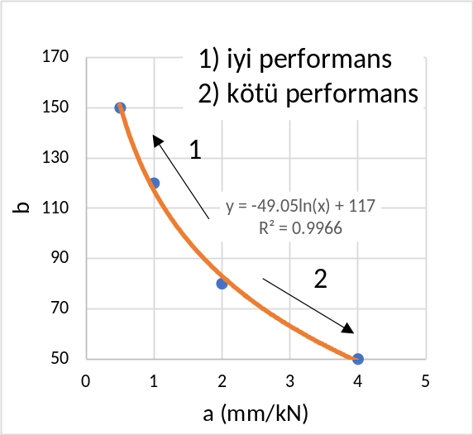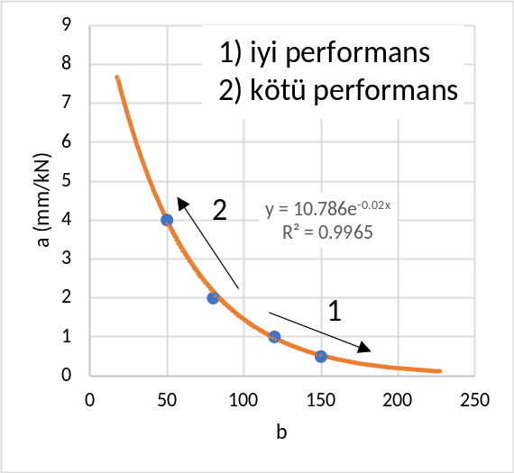
Şekil 5.4 a ve b arasındaki ilişkiler ve tavsiye edilen aralık yönü (1)
Boyutları L x B olan, dört kenarı boyunca basit mesnetli ve L açıklığında ahşap kirişlere sahip dikdörtgen bir döşeme için hâkim frekans f₁ değeri (Hz) yaklaşık olarak aşağıdaki denklem ile hesaplanabilir:
$f_{1}=\frac{π}{2L^{2}}\sqrt{\frac{{\left(EI\right)}_{L}}{m}}$ (5.10)
m birim alan başına gelen ortalama kütle değeri, (kg/m²)
L döşeme boyu (döşeme kirişlerine paralel yön), (m)

(EI)_{L}, kiriş doğrultusuna dik olan eksen etrafında (döşemenin kuvvetli doğrultusunda) döşemenin birim genişlik için eğilme rijitliği (Nm²/m)
Boyutları L x B olan, dört kenarı boyunca basit mesnetli dikdörtgen bir döşeme için v değerleri yaklaşık olarak aşağıdaki denklemler ile hesaplanabilir:
$v =$ $\frac{4 \left(0.4 + 0.6 n_{40}\right)}{mBL + 200}$ (5.11)
$n_{40} = {\left\{\left({\left(\frac{40}{f_{1}}\right)}^{2}-1\right){\left(\frac{B}{L}\right)}^{4}\frac{{\left(EI\right)}_{L}}{{\left(EI\right)}_{B}}\right\}}^{0.25}$ (5.12)
v m/(Ns²) birim darbe sebebiyle oluşan döşemenin hız yanıtıdır
n₄₀ 40 Hz’e kadar olan doğal salınım modlarının sayısı
B döşeme eni (döşeme kirişlerine dik yön), (m)
L döşeme boyu (döşeme kirişlerine paralel yön), (m)
(EI)_{B} kirişlere paralel bir eksen etrafında döşemenin (zayıf doğrultuda) Nm²/m cinsinden eşdeğer eğilme rijitliğidir ve (EI)_{B} < (EI)_{L} koşulunu sağlamalıdır.
Döşeme titreşim kontrolü için Bölüm 4.8.4.7.1 “Titreşim ve Sönüm Hesapları” kısmındaki yöntem de kullanılabilir. Daha detaylı titreşim kontrolü için aşağıdaki adımlar takip edilir:
- Kuvvetli ve zayıf doğrultudaki EI değerleri, hâkim doğal salınım frekansı (f₁), döşeme plan boyutları (BxL), döşeme kütlesi (m) kullanarak birim darbe sebebiyle oluşan döşemenin hız yanıtı (v) hesaplanır. Döşeme modal sönüm oranı bilinmediği durumlarda ζ=0.01 (%1) olarak kabul edilebilir
- a = $\frac{w}{F}$ alınır, a >4 kabul edilemez, tasarım revize edilir ve 1’inci aşamadan başlayarak tekrar kontrol yapılır.
- $b=-49.1\ln\left(a\right)+117$ hesaplanır. b < 150 ise $v$ ≤ $b^{\left(f_{1}ζ-1\right)}$ sağladığı kontrol edilir; a aralığı madde (6)’ya göre değerlendirilir. b >150 ise çok iyi performans kabul edilip kontrol tamamlanır.
- Üçüncü aşamada $v$ ≥ $b^{\left(f_{1}ζ-1\right)}$ ise, $b$’ = $v^{\left(\frac{1}{f_{1}ζ-1}\right)}$ hesaplanır; b’<50 ise devam edilmez; döşeme özellikleri, boyutları değiştirilmelidir.
- b’ ≥ 50 ise a = $10.786 e^{\left(-0.0208 b^{'}\right)}$ hesaplanır ve a ≥$\frac{w}{F}$ (mm/kN) ise kontrol tamamlanır ve a değerinin aralığı kontrol edilir.
- Döşemenin titreşim konfor performansı, a ≤ 1 çok iyi, 1< a ≤ 2 iyi, 2 < a ≤ 3 az sorunlu, 3 < a ≤ 4 sorunlu olabilir ve a > 4 kabul edilemez şeklindedir. Genellikle a değerinin 2’den küçük olması tercih edilir.
Döşemenin eni boyunun iki katından uzun olduğu (B > 2L) tek doğrultulu döşeme sistemlerde basitleştirilmiş yöntem için döşeme kirişleri arası mesafe seçilip döşemenin özelliğini tek “eşdeğer kiriş” olarak da çözülebilir. Kirişlerin hâkim frekansı $f_{1}$= $\frac{π}{2}\sqrt{\frac{EI}{mL^{4}} }$ formülü ile Hz cinsinden hesaplanır (Burada hareketli modal kütle olan mL, kirişin toplam kütlesi olarak alınabilir). Tüm EI hesaplarında, K_{ser}, γ ve Bölüm 4.8.2’deki kurallar, birleştirilmiş döşemeler için de geçerlidir.

5.5. Nem Oranları Değişiklikleri ve Yüksek Sıcaklıktan Kaynaklanan Şekil Değiştirmeler
Taşıyıcı elemanlarda sünme eğer uzun süre yüksek nem ve uzun süre düşük nem arasında değişiklikler şeklinde seyrediyorsa (örneğin mevsimsel olarak büyük nem farklılıkları), şekildeğiştirmelerdeki kalıcı artış göz önünde bulundurulmalıdır.
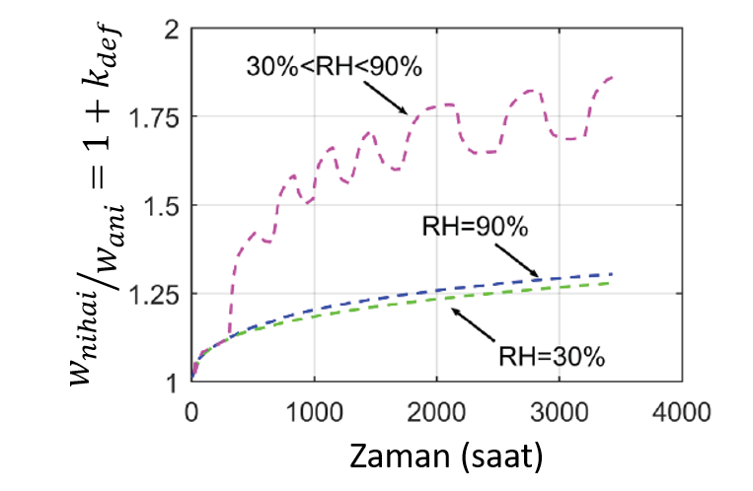
Şekil 5.5 Örnek nem değişimi davranışı

BÖLÜM 6 - YANGINA KARŞI TASARIM

Bu bölüme göre yapılacak yapısal eleman ile birleşim tasarım ve kontrollerinde EK6A’da verilen akış şemaları kullanılabilir.
Yangına karşı tasarım için bu bölümde verilen esaslara ve Binaların Yangından Korunması Hakkında Yönetmelik esaslarına uyulmalıdır. Ayrıca bu esaslarda yer alan yangın ile ilgili terimler için Binaların Yangından Korunması Hakkında Yönetmelik’ten yararlanılmalıdır.
İlgili mevzuatına uygun yangından koruma tedbirlerinin (yağmurlama sistemi, yangından koruyucu boyalar, yangından koruyucu sıvalar vb.) alınması durumunda, ahşap binaların tasarımında yangına karşı tasarım yapılması kriteri aranmaz. Ancak bu durum Binaların Yangından Korunması Hakkında Yönetmelik hükümlerine uyulmayacağı anlamına gelmez.
En fazla iki katlı ve yapı inşaat alanı 200 m2'yi geçmeyen ahşap binalarda, çivi, vida ve çubuk kama kullanılması durumunda, dayanım sınır durumuna göre yapılan tasarımda elde edilecek eleman kesit boyutlarının, yangına maruz kalacak yüzeylerde 30 mm arttırılarak projelendirilmesiyle veya hafif çerçeve duvar sistemlerinde ve tavanda yangına maruz kalacak yüzeyin en az 12.5 mm kalınlığında Binaların Yangından Korunması Hakkında Yönetmelik kapsamında en az 30 dk yangına karşı dayanım gösteren alçı levha ile kaplanması durumunda ilave herhangi bir önlem alınmadan 30 dk yangın dayanımı sağlandığı kabul edilir.
Bulon ve zımba kullanımında bu varsayımın yapılabilmesi için bağlantı elemanının açıkta kalan yüzeylerine somun ve pul derinliği veya zımba kalınlığının gömülü kalacağı kadar ilave ahşap kalınlığı eklenecek ve somun ve pul veya zımbanın dış kısmı bu kalınlıkta açılacak yuva içerisine gömülecektir. Harici çelik plakalar ile yapılan birleşimler bulunan ahşap binalarda bu varsayım geçerli değildir ve bu bölümdeki kurallara göre yangın dayanımı için hesap yapılmalıdır.

6.1. Tasarımın Esasları

6.1.1. Gereklilikler

6.1.1.1. Temel Gereklilikler
Yangın durumunda yapılar, yangına maruz kalma sırasında yük taşıma işlevini sürdürecek şekilde tasarlanacak ve inşa edilecektir.
Yangın kompartmanlarının gerekli olduğu durumlarda, derzler de dahil olmak üzere yangın bölmesinin sınırlarını oluşturan elemanlar, yangına maruz kalma sırasında ayırıcı işlevlerini sürdürecek şekilde tasarlanacak ve inşa edilecektir. Aşağıdaki durumlar sağlanmalıdır:
- Toptan göçme gerçekleşmez
- Yalıtım sistemi göçmez
- Yangına maruz kalmayan bölgeden ısı yayılımı sınırlandırılır (yangına maruz kalmayan yüzeyin sıcaklığı 300°C'nin altında olduğunda ısıl yayınım nedeniyle yangının yayılma riski yoktur)
Yük taşıyan yapının şekil değiştirmesinin dikkate alınmasının gerekli olduğu durumlarda, şekil değiştirme kriterleri uygulanacaktır.
Aşağıdaki durumlarda yük taşıyan yapının şekil değiştirmesinin dikkate alınması gerekli değildir:
- Koruma araçlarının etkinliği 6.2.4.3’e göre kanıtlanmıştır ise
- Ayırıcı elemanları, nominal bir yangına maruz kalma gerekliliklerini karşılıyor ise

6.1.1.2. Standart Yangına Maruz Kalma
Standart yangına maruz kalma durumunda elemanlar TS EN 1995 1-2’de belirtilen Bütünlük Kriteri (Kriter E), Mekanik Dayanım Kriteri (Kriter R) ve Yalıtım Kriteri (Kriter I) şartlarını sağlamalıdır;
- Sadece ayırıcı işlevi: Bütünlük Kriteri (E) ve istendiğinde Yalıtım Kriteri (I).
- Yalnızca yük taşıma işlevi: Mekanik Dayanım Kriteri (R).
- Ayırıcı ve yük taşıma işlevleri: R, E kriterleri ve istendiğinde I kriteri.
Gerekli yangına maruz kalma süresi boyunca yük taşıma işlevi korunduğunda, Kriter R'nin karşılandığı kabul edilir.
Yangına maruz kalmayan yüzeyin tamamı üzerindeki ortalama sıcaklık artışının 140 °C ile sınırlı olduğu ve bu yüzeyin herhangi bir noktasındaki maksimum sıcaklık artışının 180 °C'ı geçmediği durumlarda, Kriter I'nın karşılandığı kabul edilir.

6.1.1.3. Parametrik Yangına Maruz Kalma
Yük taşıma işlevi, ahşabın bozulma aşaması da dahil olmak üzere yangının tüm süresi boyunca veya belirli bir süre boyunca sürdürülmelidir (Bkz. EK 6B).
Ayırıcı işlevin doğrulanması için normal sıcaklığın 20°C olduğu varsayılarak, yapının yangına maruz kalmayan tarafının ortalama sıcaklık artışı 140°C ile sınırlandırılmalı ve yangın bölmesindeki maksimum sıcaklığa ulaşana kadar ısınma aşamasında yangına maruz kalmayan tarafın maksimum sıcaklık artışı 180°C’i geçmemelidir.

6.1.2. Eylemler
Isıl ve mekanik etkiler TS EN 1991-1-2:2002'den alınacaktır.
Ahşap, ahşap esaslı malzemeler ve alçı levha yüzeyler için emisyon katsayısı 0.8 olarak alınmalıdır.

6.1.3. Malzeme Özellikleri İçin Tasarım Değerleri
Mekanik dayanımın doğrulanması için dayanım ve rijitlik özelliklerinin tasarım değerleri Denk. (6.1) ve Denk. (6.2) ile belirlenecektir.
$f_{d,fi}=C_{YN}\frac{C_{Y20}f_{k}}{γ_{M,fi}}$ (6.1)
$S_{d,fi}=C_{YN}\frac{C_{Y20}S_{05}}{γ_{M,fi}}$ (6.2)
$f_{d,fi}$ Yangın sırasındaki tasarım dayanımı
$S_{d,fi}$ Yangın sırasındaki rijitlik değeri (elastisite modülü $E_{d,fi}$ veya kayma modülü
$f_{k}$ Normal sıcaklıktaki dayanım değerinin %5’lik kısmının değeri
$S_{05}$ Normal sıcaklıktaki rijitlik değerinin (elastisite modülü veya kayma modülü) %5’lik kısmının değeri
$γ_{M,fi}$ Ahşabın yangın sırasındaki kısmi güvenlik katsayısı (1.0 kullanılabilir)
$C_{Y20}$ Tablo 6.2’den alınmalıdır

Tablo 6.1 $C_{YN}$ değerleri
Yangına maruz kalma süresi | Eğilme dayanımı | Basınç dayanımı | Çekme dayanımı ve elastisite modülü
t>20 dk | 1-$\frac{1}{200}\frac{p}{A_{T}}$ | 1-$\frac{1}{125}\frac{p}{A_{T}}$ | 1-$\frac{1}{330}\frac{p}{A_{T}}$
t=0 | 1 | 1 | 1
0≤t≤20 | Doğrusal enterpolasyon uygulanabilir

p Yangına maruz kalan artık enkesitin çevresi, (m) (Şekil 6.1 ve 6.2)
$A_{T}$ Artık enkesitin alanı, (m²) (Şekil 6.1 ve 6.2)

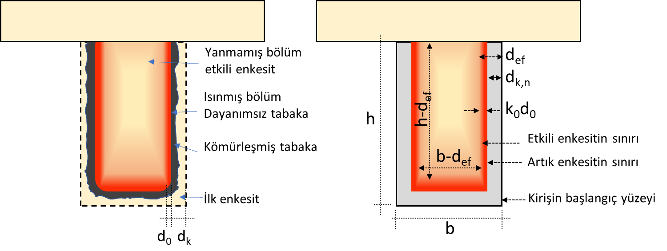
Şekil 6.1 Kirişlerde artık ve etkili enkesitin gösterimi
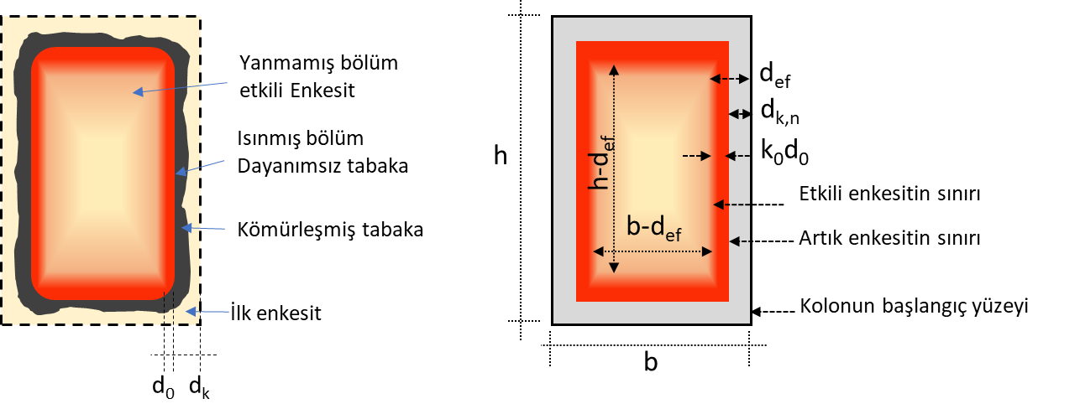
Şekil 6.2 Kolonlarda artık ve etkili enkesitin gösterimi
Şekil 6.3 ve şekil 6.4’te yer alan bazı simgeler aşağıda açıklanmakadır.
h Kiriş veya kolon yüksekliği,
b Kiriş veya kolon genişliği,
$d_{k,0}$ Tek boyutlu kömürleşme için tasarım kömürleşme derinliği (Bölüm 6.2.4.2)
$d_{k,n}$ Köşe yuvarlamalarını dikkate alan kavramsal tasarım kömürleşme derinliği (Bölüm 6.2.4.2)
$d_{ef}$ Etkili kömürleşme derinliği (Bölüm 6.3.1.1)
$k_{0}$ Malzemenin sıfır dayanım ve rijitliğe sahip olduğu kalınlığı belirleyen katsayı (Bölüm 6.3.1.1)

Tablo 6.2 $C_{Y20}$ değerleri
 | $$C_{Y20}$$
Masif ahşap | 1.25
Tutkallı lamine ahşap | 1.15
Ahşap esaslı paneller | 1.15
Lamine Levha Ahşap (LVL) | 1.10
Yan elemanları ahşap ve ahşap esaslı paneller olan kesme altındaki birleşimler | 1.15
Yan elemanları çelik olan kesme altındaki birleşimler | 1.05
Eksenel yüklü birleşimler | 1.05

Yük taşıyan elemanların tasarım dayanımı Denk. (6.3) kullanılarak hesaplanabilir;
$$R_{d,t,fi}=η\frac{R_{20}}{γ_{M,fi}}$$ | (6.3)
$R_{d,t,fi}$ Yangının t anındaki tasarım dayanımı
$R_{20}$ Normal sıcaklıktaki mekanik dayanımının %20’lik kısmının değeri (yük etki süresi katsayısı ($C_{γ}$=1.0) ve nem durumu katsayısı (birleşimler için 6.5.2.2.1’de verilmiştir))
$η$ Dönüşüm katsayısı (birleşimler için 6.5.2.2.1'de verilmiştir)

6.1.4. Tasarımın Güvenliği

6.1.4.1. Genel
Tasarım için seçilen yapısal sistem modeli, yapının yangın durumundaki performansını dikkate almalı ve yangına maruz kalma süresi için doğrulanmalıdır (Denk. 6.4).
$$E_{d,fi}≤R_{d,t,fi}$$ | (6.4)
$E_{d,fi}$ Isıl genleşmeler ve şekil değiştirmelerin etkileri de dahil olmak üzere, yangın durumuna yönelik eylemlerin tasarım etkisi,
$R_{d,t,fi}$ Yangın durumu için tasarım dayanımıdır.
Yangın durumundaki yapısal analiz detayları aşağıda verilmiştir:
- Yapısal yangın analizi, tasarım yangın senaryolarına dayanacak ve yapı içindeki sıcaklık değişimine ilişkin modelleri ve ayrıca yapının yüksek sıcaklıktaki mekanik davranışına ilişkin modelleri dikkate alınmalıdır.
- Yangına maruz kalan yapının gerekli performansı, bütünsel analiz ile birincil ve ikincil elemanların analizinin yanı sıra tablo verilerinin veya deney sonuçlarının kullanılmasıyla doğrulanmalıdır.
- Yangına maruz kalan yapının davranışı aşağıdakilerden biri dikkate alınarak değerlendirilmelidir,
  - Standart yangına maruz kalma,
  - Modellenmiş yangına maruz kalma,
- Seçilen malzeme ve değerlendirme yöntemi (basitleştirilmiş, detaylı vb) için:
  - Isıl modeller, enine kesitler içinde ve elemanlar boyunca düzgün yayılı olan veya olmayan bir sıcaklık varsayımına dayanabilir
  - Yapısal modeller, bireysel elemanların bir analizi ile sınırlı olabilir veya yangına maruz kalmada elemanlar arasındaki etkileşimi dikkate alabilir
- Yüksek sıcaklıklarda yapısal elemanların mekanik davranış modelleri doğrusal olmamalıdır.
Ahşap dışındaki malzemelerin ısıl genleşmelerinin etkisi dikkate alınmalıdır.

6.1.4.2. Eleman Analizi
$t$ = 0 zamanı için kısmi yük katsayıları kullanılarak analizler yapılacaktır.
Mesnet koşullarının yangından etkilenmediği varsayılabilir.
Basitleştirilmiş kural olarak, eylemlerin etkisi normal sıcaklık değeri için Denk. (6.5) ile hesaplanabilir.
$$E_{d,fi}=η_{fi}E_{d}$$ | (6.5)
$E_{d}$ Normal sıcaklık altındaki tasarım değerleri,
$η_{fi}$ Tasarım yükünün yangın durumundaki azaltma katsayısıdır (depolar için 0.7, diğer binalar için 0.6 alınabilir. Diğer kullanım türleri için TS EN 1990’a bakılabilir).

6.1.4.3. Yapının Belirli Bölümlerinin Analizi
$t$ = 0 anındaki yangın durumu için yapısal bir analiz gerçekleştirmeye alternatif olarak, mesnet reaksiyonları ve yapının bir bölümündeki iç kuvvetler ve momentler, 6.1.4.2'de verilen normal sıcaklık için yapısal analizden elde edilebilir.
Yapının analiz edilecek bölümünde, yangındaki ilgili hasar durumu, sıcaklığa bağlı malzeme özellikleri ve eleman rijitlikleri, ısıl genleşme ve şekil değiştirmelerin etkileri (dolaylı yangın eylemleri) dikkate alınacaktır.
Mesnet koşulları ve dikkate alınan yapının ilgili bölümünde meydana gelen kuvvetler ve momentlerin zamanla sabit olduğu kabul edilebilir.

6.1.4.4. Bütünsel Yapısal Analiz
Yangın durumu için bütünsel bir yapısal analizde aşağıdakiler dikkate alınacaktır:
- Yangına maruz kalma sırasındaki meydana gelecek hasar durumu
- Sıcaklığa bağlı malzeme özellikleri ve eleman rijitlikleri
- Isıl genleşmelerin ve şekil değiştirmelerin etkileri (dolaylı yangın eylemleri).

6.2. Malzeme Özellikleri

6.2.1. Genel
Tasarım değerleri olarak verilmedikçe, bu bölümde verilen malzeme özellikleri karakteristik değerler olarak kabul edilecektir.
Ahşabın 20°C'deki mekanik özellikleri, normal sıcaklık tasarımı için Bölüm 2’de verilmiştir.

6.2.2. Mekanik Özellikler
Enkesitin dayanım ve rijitlik parametrelerinin azaltılması için basitleştirilmiş yöntemler 6.3.1 ve 6.3.2'de verilmiştir.
NOT: Parametrik yangına maruz kalan elemanların dayanımlarının azalltılması için basitleştirilmiş bir yöntem, EK 6B’de verilmiştir
NOT: Tamamen yalıtım ile kaplanmış duvar ve döşeme sistemlerinde ahşap çerçeve elemanlarının dayanım ve rijitlik parametrelerinin azaltılması için basitleştirilmiş bir yöntem EK 6C'de verilmiştir.
Gelişmiş hesaplama yöntemleri için birim şekil değiştirme ve basınç gerilmesi arasında doğrusal olmayan bir ilişki uygulanır.
NOT: Sıcaklığa bağlı mekanik özelliklerin değerleri EK 6C'de verilmiştir.

6.2.3. Isıl Özellikler
Yangın tasarımı, deneyler ve hesaplamalar birlikte kullanılarak yapıldığı durumlarda, ısıl özellikler deney sonuçlarına göre kalibre edilmelidir.
NOT: Isıl analiz için ahşabın ısıl iletkenliği ve ısı kapasitesi tasarım değerleri EK 6C'de verilmiştir.

6.2.4. Kömürleşme Derinliği

6.2.4.1. Genel
Doğrudan yangına maruz kalan ahşap ve ahşap esaslı panellerin tüm yüzeyleri ve ilgili olduğu durumlarda, başlangıçta yangından korunan ancak ilgili yangına maruz kalma süresi boyunca ahşabın kömürleşmesinin meydana geldiği yüzeyler için kömürleşme dikkate alınacaktır.
Kömürleşme derinliği, orijinal elemanın dış yüzeyi ile kömür hattının konumu arasındaki mesafedir ve yangına maruz kalma süresi ile ilgili kömürleşme hızı kullanılarak hesaplanmalıdır.
Enkesit özelliklerinin hesabı, köşe yuvarlamaları da dahil olmak üzere gerçek kömürleşme derinliğine dayanmalıdır. Alternatif olarak, köşe yuvarlamaları olmayan bir kavramsal kesit, kavramsal kömürleşme hızına dayalı olarak hesaplanabilir.
Kömürleşme çizgisinin konumu, 300°C eş sıcaklık eğrisinin konumu olarak alınmalıdır.
Kömürleşme hızlarının aşağıdaki durumlarda farklı olduğu dikkate alınmalıdır;
- Yangına maruz kalma süresince korunmayan yüzeyler
- Hasar görmeden önce başlangıçta korunan yüzeyler
- Yangına maruz kalarak hasar gören başlangıçta korunan yüzeyler
6.2.4.2 ve 6.2.4.3 kuralları standart yangına maruz kalma durumu için geçerlidir. Parametrik yangına maruz kalma durumu için EK 6B’ye bakılmalıdır.

6.2.4.2. Yangına Maruz Kalma Süresince Korunmayan Yüzeyler
Tek boyutlu kömürleşme için kömürleşme hızı (Şekil 6.3) zamanla sabit olarak alınmalıdır. Tasarım kömürleşme derinliği Denk. (6.6) ile hesaplanmalıdır:
$$d_{k,0}=β_{0}t$$ | (6.6)
$d_{k,0}$ Tek boyutlu kömürleşme için tasarım kömürleşme derinliği
$β_{0}$ Standart yangın durumunda tek boyutlu tasarım kömürleşme hızı
$t$ Yangına maruz kalma süresi
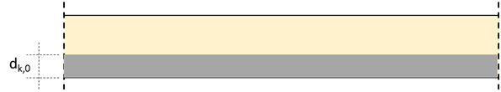
Şekil 6.3. Tek yüzünden yangına maruz kalan geniş bir enkesitin kömürleşme derinliği
Köşe yuvarlamalarının ve çatlakların etkisine bağlı olan kavramsal kömürleşme hızı (Şekil 6.4) zamanla sabit olarak alınmalıdır. Kavramsal tasarım kömürleşme derinliği Denk. (6.7) ile hesaplanmalıdır:
$$d_{k,n}=β_{n}t$$ | (6.7)
$d_{k,n}$ Köşe yuvarlamalarını dikkate alan kavramsal tasarım kömürleşme derinliği
$β_{n}$ Köşe yuvarlamalarının ve çatlakların etkisine bağlı olan kavramsal kömürleşme hızı
Orijinal minimum genişliği $b_{min}$ olan enkesitler için köşelere yakın artan kömürleşmenin dikkate alınması şartıyla tek boyutlu tasarım kömürleşme hızı uygulanabilir (Denk. (6.8)).
$$b_{min}=\left\{\begin{aligned}2d_{k,0}+80 d_{k,0}≥13 mm için \\ 8.15d_{k,0} d_{k,0}<13 mm için\end{aligned}\right.$$ | (6.8)
Enkesitin kısa kenarı $b_{min}$ değerinden küçük olduğunda, kavramsal tasarım kömürleşme hızları uygulanmalıdır.
Tek boyutlu tasarım kömürleşme hızları kullanılarak hesaplanan kesitler için köşe yuvarlamalarının yarıçapı, kömürleşme derinliği $d_{k,0}$'a eşit alınmalıdır.
Yangına maruz kalma süresi boyunca korumasız ahşap ve ahşap esaslı malzemelerin yüzeyleri için tasarım kömürleşme hızları ($β_{0}$ ve $β_{n}$ ) Tablo 6.3'te verilmiştir.
NOT: Boşlukların tamamen yalıtım malzemesi ile doldurulduğu duvar ve zemin sistemlerindeki ahşap elemanlar için kavramsal tasarım kömürleşme hızları $β_{n}$ değerleri EK 6D'de verilmiştir.
Kayın hariç, karakteristik yoğunlukları 290 ile 450 kg/m³ arasında olan masif sert ahşaplar için tasarım kömürleşme hızları, Tablo 6.3'teki değerler arasında doğrusal enterpolasyon ile elde edilebilir. Kayının kömürleşme hızları masif yumuşak ahşap için verildiği gibi alınmalıdır.
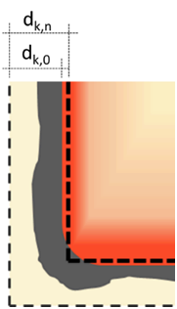
Şekil 6.4. Tek boyutlu kömürleşme derinliği $d_{k,0}$ ve kavramsal kömürleşme derinliği $d_{k,n}$
Ahşap esaslı paneller ve ahşap paneller için tasarım kömürleşme hızları Tablo 6.3'te verilmiştir. Değerler, 450 kg/m³ karakteristik yoğunluk ve 20 mm panel kalınlığı için geçerlidir.
Diğer karakteristik yoğunluklar, $ρ_{k}$ ve 20 mm'den küçük panel kalınlıkları ($h_{p}$) için kömürleşme hızı Denk. (6.9-6.11) kullanılarak hesaplanmalıdır:
$$β_{0,ρ,t}=β_{0}k_{ρ}k_{h}$$ | (6.9)

$$k_{ρ}=\sqrt{\frac{450}{ρ_{k}}}$$ | (6.10)

$$k_{h}=\sqrt{\frac{20}{h_{p}}}$$ | (6.11)
$ρ_{k}$ Karakteristik yoğunluk, kg/m³
$h_{p}$ Panel kalınlığı, (mm)
Tablo 6.3 Ahşap, lamine levha ahşap, ahşap kaplama ve ahşap esaslı panellerin tasarım kömürleşme hızları
 | $β_{0}$, mm/dk | $β_{n}$, mm/dk
a) Yumuşak ahşap ve kayın
Karakteristik yoğunluğu 290 kg/ m^{3’}ten büyük tutkallı lamine ahşap | 0.65 | 0.7
Karakteristik yoğunluğu 290 kg/ m^{3’}ten büyük masif ahşaplar | 0.65 | 0.8
b) Sert ahşaplar
Karakteristik yoğunluğu 290 kg/ m^{3’}ten büyük masif veya tutkallı lamine sert ahşaplar | 0.65 | 0.7
Karakteristik yoğunluğu 450 kg/ m^{3’}ten büyük masif veya tutkallı lamine sert ahşaplar | 0.50 | 0.55
Karakteristik yoğunluğu 480 kg/ m^{3’}ten büyük olan Lamine Levha Ahşap | 0.65 | 0.7
c) Paneller*
Ahşap panel | 0.9 | -
Kontrplak | 1.0 | -
Kontrplak dışındaki diğer ahşap esaslı paneller | 0.9 | -
*Karakteristik yoğunluğu 450 kg/ m³ ve panel kalınlığı 20 mm olan elemanlar için verilmiştir. Diğer kalınlık ve yoğunluklar için $β_{0,ρ,t}$ değeri hesaplanmalıdır.

6.2.4.3. Başlangıçta Yangından Korunan Kiriş ve Kolon Yüzeyleri

6.2.4.3.1. Genel
Yangından koruyucu kaplamalar, diğer koruma malzemeleri veya diğer yapısal elemanlarla korunan yüzeyler için (Şekil 6.5) aşağıdakiler dikkate alınmalıdır:
- Kömürleşmenin başlaması $t_{ch}$ zamanına kadar ertelenmelidir.
- Kömürleşme, yangın korumasının göçmesinden önce başlayabilir, ancak yangın korumasının hasar alma süresi $t_{f}$'ye kadar Tablo 6.3'te gösterilen kömürleşme hızlarından daha düşük bir hızda olmalıdır
- Yangın korumasının göçme süresi $t_{f}$'den sonra, kömürleşme hızı, aşağıda açıklanan $t_{a}$ süresine kadar Tablo 6.3'te gösterilen değerlerin üzerine çıkar
- $t_{a}$ zamanında, kömürleşme derinliği, yangın koruması olmayan aynı elemanın kömürleşme derinliği veya 25 mm’den küçük olanına eşit olduğunda, kömürleşme hızı Tablo 6.3'ten alınacaktır.
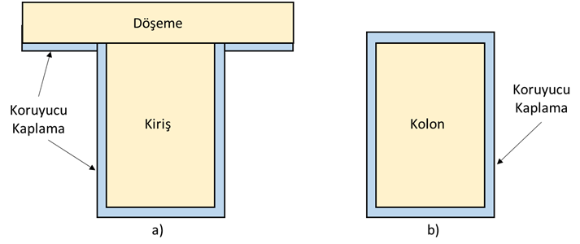
Şekil 6.5 Yangından koruyucu kaplamalara örnek a) kirişler, b) kolonlar
Diğer yapısal elemanlar tarafından sağlanan koruma, aşağıdaki nedenlerle sona erdirilebilir:
- Koruyucu elemanını hasarı veya göçmesi,
- Koruyucu elemanın aşırı şekil değiştirmesi.
Farklı koruma aşamaları, aşamalar arasındaki geçiş süreleri ve karşılık gelen kömürleşme hızları Şekil 6.6, 6.7 ile 6.8'de gösterilmektedir.
Deneyler bazında aşağıdakiler değerlendirilmelidir:
- Elemanın kömürleşmeye başlama zamanı, $(t_{ch})$
- Yangından koruyucu kaplamanın veya diğer yangından koruma malzemesinin göçme süresi, ${(t}_{f}$)
- $t_{f}$>$t_{ch}$ olduğunda korumanın göçmesinden önceki kömürleşme hızı
Kaplamadaki ek yerlerinde 2 mm'den büyük doldurulmamış boşlukların, kömürleşmenin başlangıcında korumanın göçmesinden önceki kömürleşme hızı üzerindeki etkisi dikkate alınmalıdır.
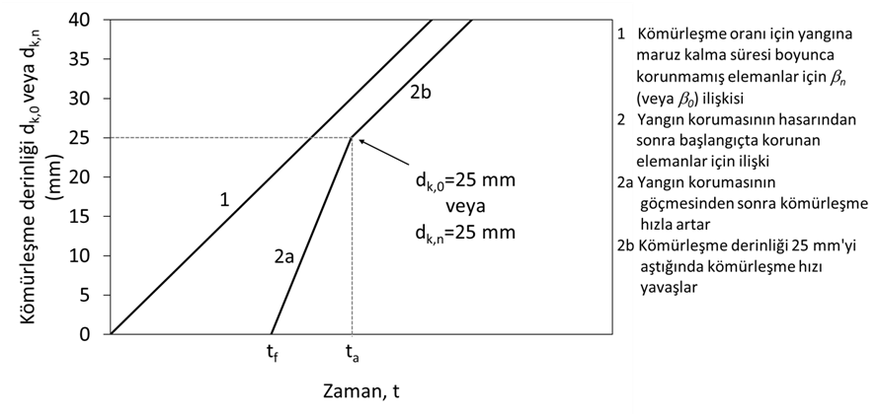
Şekil 6.6 $t_{ch}$= $t_{f}$ ve $t_{a}$ zamanındaki kömürleşme derinliği en az 25 mm olduğu durumda kömürleşme derinliğinin zamanla değişimi
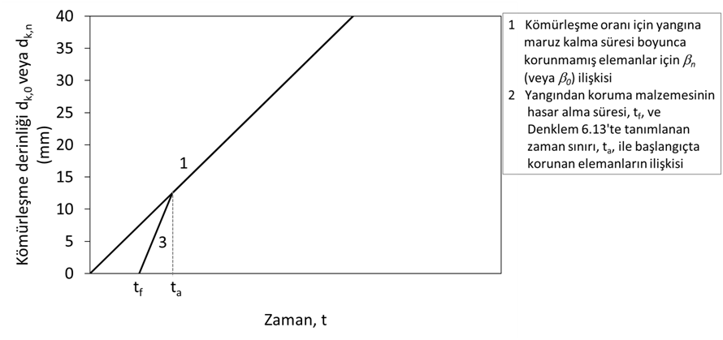
Şekil 6.7 $t_{ch}$= $t_{f}$ ve $t_{a}$ zamanındaki kömürleşme derinliği 25 mm’den az olduğu durumda kömürleşme derinliğinin zamanla değişimi
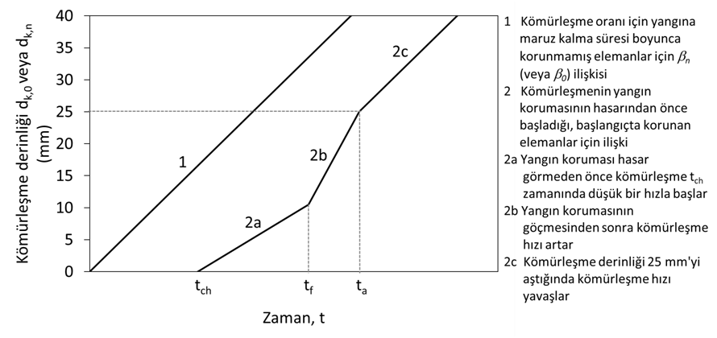
Şekil 6.8 $t_{ch}≤$ $t_{f}$ olduğu durumda kömürleşme derinliğinin zamanla değişimi

6.2.4.3.2. Kömürleşme Hızları
$t_{ch}≤t≤t_{f}$ için ahşap elemanın Tablo 6.3’te belirtilen kömürleşme hızı $k_{2}$ katsayısı ile çarpılmalıdır.
Ahşap elemanın tek tabakalı ve F tipi alçı levha ile korunması durumunda $k_{2}$ Denk. (6.12) ile hesaplanmalıdır:
$$k_{2}=1-0.018h_{p}$$ | (6.12)
$h_{p}$ Koruyucu tabakanın kalınlığı (mm).
Koruyucu kaplama F tipi birkaç alçı levha tabakasından oluşturulmuşsa, $h_{p}$ iç tabakanın kalınlığına eşit alınacaktır.
Ahşap elemanın minimum 20 mm kalınlığında ve minimum 26 kg/m³ yoğunluğunda 1000°C'ye kadar özelliğini yitirmeyen taş yünü levha ile korunduğu durumlarda, $k_{2}$ Tablo 6.4'ten alınabilir. 20 ile 45 mm arasındaki kalınlıklar için doğrusal enterpolasyon uygulanabilir.
Tablo 6.4 Taş yünü levha ile korunmuş ahşap elemanların $k_{2}$ değerleri
Kalınlık, $h_{ins}$, (mm) | $$k_{2}$$
20 | 1
$$≥45$$ | 0.6

$t_{f}≤t≤t_{a}$ durumunda korumanın göçmesinden sonraki aşama için Tablo 6.3'teki kömürleşme hızları $k_{3}=2$ katsayısı ile çarpılmalıdır. $t≥t_{a}$ için Tablo 6.3'teki kömürleşme hızları $k_{3}$ ile çarpılmadan uygulanmalıdır.
Şekil 6.2 ve 6.3’te belirtilen zaman sınırı, $t_{a},t_{ch}=t_{f}$ için Denk. (6.13) ile hesaplanmalıdır:
$$t_{a}=min\left\{\begin{aligned} 2t_{f} (a) \\ \\ \frac{25}{k_{3}β_{n}}+t_{f} (b)\end{aligned}\right.$$ | (6.13)
veya Şekil 6.6’da belirtilen $t_{ch}<t_{f}$ için Denk. (6.14) kullanılmalıdır:
$$t_{a}=\frac{25- \left(t_{f}-t_{ch}\right)k_{2}β_{n}}{k_{3}β_{n}}+t_{f}$$ | (6.14)
Burada $β_{n}$ kavramsal tasarım kömürleşme hızıdır (mm/dk). Yukarıdaki denklemler tek doğrultulu kömürleşme hızı ( $β_{0}$) için de kullanılabilir.

6.2.4.3.3. Kömürleşmenin Başlangıcı
Bir veya daha fazla ahşap esaslı panel veya ahşap panelden oluşan yangından koruyucu kaplamalar için korunan ahşap elemanın kömürleşmeye başlama zamanı Denk. (6.15) ile hesaplanmalıdır:
$$t_{ch}=\frac{h_{p}}{β_{0}}$$ | (6.15)
$h_{p}$ Koruyucu panelin kalınlığı (mm). Panelin birkaç tabakadan oluşması durumunda toplam kalınlık,
$t_{ch}$ Kömürleşmeye başlama zamanı, dk
TS EN 520+A1'ye göre A, F veya H tipi tek kat alçı levhadan oluşan, iç mekânlarda veya dolgulu derzlerin bitişiğindeki çevrede veya genişliği 2 mm veya daha az olan doldurulmamış boşluklardan oluşan kaplamalar için kömürleşmeye başlama zamanı ($t_{ch}$) Denk. (6.16) ile hesaplanmalıdır:
$$t_{ch}=2.8h_{p}-14$$ | (6.16)
Genişliği 2 mm veya daha fazla olan doldurulmamış boşluklara sahip derzlerin bitişiğindeki çevrede, kömürleşmeye başlama zamanı ($t_{ch}$) için Denk. (6.17) kullanılmalıdır:
$$t_{ch}=2.8h_{p}-23$$ | (6.17)
NOT: TS EN 520+A1’ye göre E, D, R ve I tipi alçı levha, A ve H tipine göre eşit veya daha iyi ısıl ve mekanik özelliklere sahiptir.
A veya H tipi iki kat alçı levhadan oluşan kaplamalar için kömürleşmeye başlama zamanı ($t_{ch}$), Denk. (6.16)’ya göre belirlenmelidir. Burada iç tabakada kullanılan birleşim elemanlarının aralığının dış tabakada kullanılan birleşim elemanlarının aralığından fazla olmadığı durumlarda $h_{p}$ kalınlığı dış tabakanın kalınlığı ve iç tabakanın kalınlığın %50'si olarak alınır.
F tipi iki kat alçı levhadan oluşan kaplamalar için kömürleşmeye başlama zamanı ($t_{ch}$), Denk. (6.16)’ya göre belirlenmelidir. Burada iç tabakada kullanılan birleşim elemanlarının aralığının dış tabakada kullanılan birleşim elemanlarının aralığından fazla olmadığı durumlarda $h_{p}$ kalınlığı dış tabakanın kalınlığı ve iç tabakanın kalınlığın %80'i olarak alınır.
Taş yünü levhalar ile korunan kirişler veya kolonlar için kömürleşmeye başlama zamanı ($t_{ch}$) Denk. (6.18) ile hesaplanır:
$$t_{ch}=0.07\left(h_{ins}-20\right)\sqrt{ρ_{ins}}$$ | (6.18)
$t_{ch}$ Kömürleşmeye başlama zamanı, (dk)
$h_{ins}$ Yalıtım malzemesinin kalınlığı, (mm)
$ρ_{ins}$ Yalıtım malzemesinin yoğunluğu, (kg/m³)

6.2.4.3.4. Yangından Koruyucu Kaplamaların Göçme Süreleri
Yangından koruyucu kaplamalar aşağıdaki sebepler yüzünden göçebilir:
- Kaplama malzemesinin kömürleşmesi veya mekanik bozulması
- Birleşim elemanlarının kömürleşmemiş ahşaba yetersiz nüfuz derinliği
- Birleşim elemanlarının yetersiz aralığı ve mesafeleri

Kiriş veya kolonlara tutturulmuş ahşap paneller ve ahşap esaslı panellerin yangından koruyucu kaplamaları için göçme süresi Denk. (6.19)’a göre belirlenmelidir. $t_{ch}$ Denk. (6.15)’e göre hesaplanacaktır.
$$t_{f}=t_{ch}$$ | (6.19)
A ve H tipi alçı levha kaplama için hasar alma süresi $t_{f}=t_{ch}$ alınacak ve 6.2.4.3.3 kurallarına göre işlem yapılacaktır.
Birleşim elemanın kömürleşmeyen ahşap eleman içindeki derinliği, $l_{a}$, en az 10 mm olmalıdır. Birleşim elemanın tasarım uzunluğu $l_{f,t}$ Denk. (6.20) ile hesaplanacaktır:
$$l_{f,t}=h_{p}+d_{k,0}+l_{a}$$ | (6.20)
Eleman köşesinde artan kömürleşme miktarı dikkate alınmalıdır (Bkz. 6.2.4.2).

6.2.5. Yapıştırıcılar
Yapısal amaçlara yönelik yapıştırıcılar, belirtilen yangına dayanıklılık süresi içinde birleşimin bütünlüğünün korunmasını sağlayacak kadar sağlamlık ve dayanıklılıkta bağlantılar oluşturacaktır.

6.3. Mekanik Dayanım İçin Tasarım Prosedürleri

6.3.1. Enkesit Özelliklerinin Belirlenmesi İçin Basit Kurallar

6.3.1.1. Azaltılmış Enkesit Yöntemi
Elemanın başlangıç enkesiti, etkili kömürleşme derinliği $d_{ef}$ (Şekil 6.9 ve Denk. (6.21)) ile azaltılarak etkili enkesit hesaplanmalıdır:
$$d_{ef}=d_{k,n}+k_{0}d_{0}$$ | (6.21)
$d_{0}$ 7 mm
$d_{k,n}$ Bölüm 6.2.4.3’te tanımlanmıştır
$k_{0}d_{0}$ kalınlığındaki tabakada kömürleşme çizgisine yakın malzemenin sıfır dayanım ve rijitliğe sahip olduğu, kalan enkesitin dayanım ve rijitlik özelliklerinin değişmediği varsayılmıştır.
Şekil 6.9 Artık enkesit ve etkili enkesit tanımları
Korunmamış yüzeyler için malzemenin sıfır dayanım ve rijitliğe sahip olduğu kalınlığı belirleyen katsayı, $k_{0}$, Tablo 6.5’ten belirlenebilir.
Tablo 6.5 Zamana bağlı olarak korunmamış yüzeyler için $k_{0}$ değerleri (Şekil 6.10)
 | $$k_{0}$$
$t<20$dk | $$\frac{t}{20}$$
$t≥20$dk | 1.0
$t_{ch}>20$ dk ile korunan yüzeyler için $k_{0}$’ın $t=0$ ile $t=t_{ch}$ arasındaki zaman aralığında 0 ile 1 arasında doğrusal olarak değiştiği varsayılmaktadır (Şekil 6.10b). $t_{ch}≤20$ dk ile korunan yüzeyler için Tablo 6.5 geçerlidir.
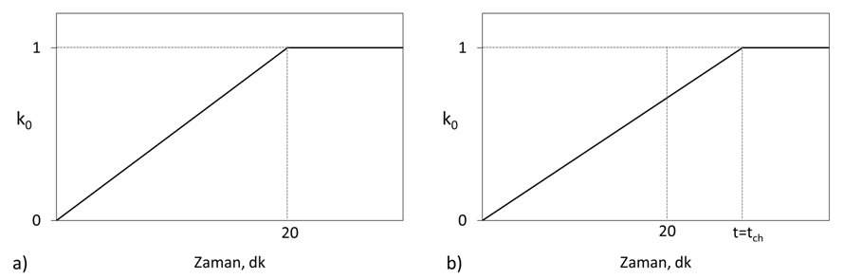
Şekil 6.10 $k_{0}$’ın değişimi a) korunmamış elemanlar ve $t_{ch}≤20$ dk durumu için korunmuş elemanlar, b) $t_{ch}>20$ dk durumu için korunmuş elemanlar
Bir döşeme veya duvar sisteminde (normalde bir basınç çubuğu veya döşeme kirişinin geniş kenarları) bir boşluğa bakan ahşap yüzeyler için aşağıdakiler geçerlidir:
- Yangından koruyucu kaplamanın bir veya iki kat A tipi alçı levha, ahşap panel veya ahşap esaslı panellerden oluştuğu durumlarda, kaplamanın göçme süresinde $t_{f}$, $k_{0}$=0.3 olarak alınmalıdır. Bundan sonra, $k_{0}$'ın takip eden 15 dakika boyunca doğrusal olarak 1.0’a yükseldiği varsayılmalıdır.
- Yangından koruyucu kaplamanın bir veya iki kat F tipi alçı levhadan oluştuğu durumlarda, kömürleşmenin başladığı anda $k_{0}$=1.0 olarak alınmalıdır. $t<t_{ch}$ için doğrusal enterpolasyon uygulanabilir (Şekil 6.10b).
Etkili kesitin tasarım dayanım ve rijitlik özellikleri $C_{YN}$=1.0 ile hesaplanmalıdır.

6.3.1.2. Azaltılmış Özellikler Yöntemi
Üç veya dört taraftan yangına maruz kalan dikdörtgen yumuşak ahşabın enkesitlerine ve tüm çevreleri boyunca açıkta kalan dairesel enkesitler için, artık enkesit 6.2.4’e göre belirlenmeli, $C_{YN}$ değerleri Tablo 6.1’den alınmalıdır.

6.3.2. Yapısal Elemanların ve Bileşenlerinin Analizi İçin Basitleştirilmiş Kurallar

6.3.2.1. Genel
Liflere dik doğrultudaki basınç ihmal edilebilir.
Dikdörtgen ve dairesel enkesitlerde kesme ihmal edilebilir. Uçta enkesiti azaltılmış kirişlerde, çentik çevresindeki artık enkesit, normal sıcaklık tasarımı için gerekli olan enkesitin en az %60'ı olmalıdır.

6.3.2.2. Kirişler
Yangına maruz kalma sırasında yanal desteklerin göçmesi durumunda, kirişin yanal burulma stabilitesinde yanal destekler dikkate alınmamalıdır.

6.3.2.3. Kolonlar
Yangına maruz kalma sırasında desteklerin göçmesi durumunda, kolonun stabilitesinde yanal destekler dikkate alınmamalıdır.
Ara katlarda kolonun her iki uçta ankastre mesnetli olduğu kabul edilir. Üst katta kolonun alt ucunda ankastre üst ucunda sabit mesnetli olduğu kabul edilir (Şekil 6.11). Kolon uzunluğu, L, Şekil 6.11'de gösterildiği gibi alınmalıdır.
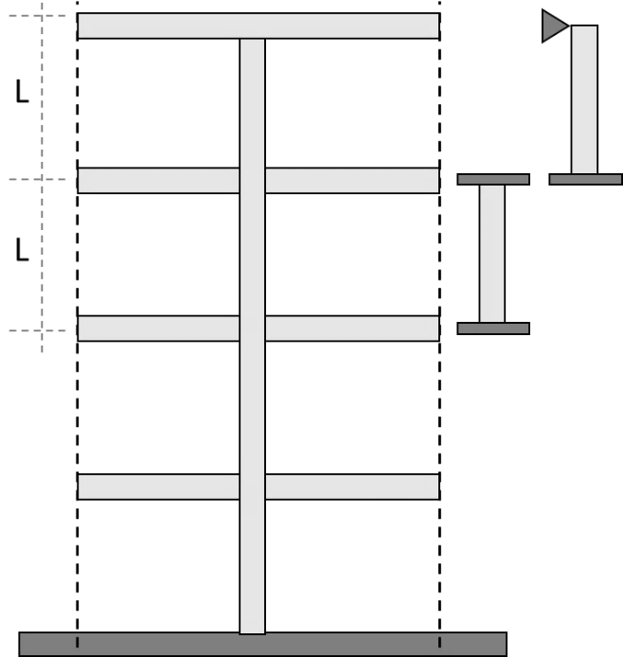
Şekil 6.11 Sürekli kolon

6.3.2.4. Mekanik Olarak Birleştirilmiş Elemanlar
Mekanik olarak birleştirilmiş elemanlar için yangın durumunda arayüz kayma rijitliğindeki azalma dikkate alınacaktır.
Yangın durumu için arayüz kayma rijitliği $K_{fi}$ Denk. (6.22) ile belirlenmelidir:
$$K_{fi}=K_{u}η_{f}$$ | (6.22)
$K_{fi}$ Yangın durumunda arayüz kayma rijitliği, N/mm
$K_{u}$ Dayanım sınır durumu için normal sıcaklıktaki arayüz kayma rijitliği, N/mm
$η_{f}$ Tablo 6.6’da verilen dönüştürme katsayısı

Tablo 6.6 Dönüşüm katsayısı, $η_{f}$
Çiviler ve vidalar | 0.2
Bulonlar, çubuk kamalar, kesilmiş halka, kayma plakası ve dişli plaka | 0.67

6.3.2.5. Diyagonaller ve Destek Elemanları
Basınç veya eğilme altındaki elemanların, diyagonallerin veya yanal desteklerin etkisi dikkate alınarak tasarlandığı durumlarda, yangına maruz kalmanın gerekli süresi boyunca destek işlevini kaybetmemelidir.
Artık kalınlık veya artık enkesit alanı, normal sıcaklık tasarımı için gereken başlangıç değerinin %60'ı ise ve çiviler, vidalar, çubuk kamalar veya bulonlarla sabitlenmişse, ahşap veya ahşap esaslı panellerden yapılmış destek elemanlarının göçmediği kabul edilebilir.

6.3.3. Gelişmiş Hesap Yöntemleri
Yangına maruz kalan binaların mekanik dayanımlarının ve ayırıcı işlevlerinin belirlenmesi için gelişmiş hesaplama yöntemleri kullanılarak analizler yapılabilir. Yangın koşulları altında ilgili yapısal bileşenin beklenen davranışının güvenilir bir şekilde tahmin edilmesine yol açacak şekilde temel fiziksel davranışa dayanmalıdır.
NOT: Detaylar EK 6C'de verilmiştir.

6.4. Duvar ve Döşeme Sistemleri İçin Tasarım Prosedürleri

6.4.1. Genel
Bu bölümdeki kurallar, taşıyıcı (R) yapılar, ayırıcı (EI) yapılar ile taşıyıcı ve ayırıcı (REI) yapılar için geçerlidir. Ayırıcı işlev için kurallar yalnızca 60 dakikayı geçmeyen standart yangın dayanımları için geçerlidir.

6.4.2. Yük Taşıma İşlevinin Analizi
Ayırıcı işlevi olmayan yük taşıma yapısı tasarlanırken her iki kenarının aynı anda yangına maruz kaldığı kabul edilecektir.
NOT: Boşlukları tamamen yalıtım malzemesi ile doldurulmuş duvar ve döşeme sistemleri için EK 6D'de bir tasarım yöntemi verilmiştir.
NOT: Boşluklu duvar ve döşeme sistemleri için tasarım kuralları EK 6E'de verilmiştir.

6.4.3. Ayırıcı İşlevin Analizi
Analiz, farklı malzeme bileşenlerinin katkılarını ve bunların sistemdeki konumlarını hesaba katmalıdır.
NOT: EK 6F'de bir tasarım yöntemi verilmiştir.

6.5. Birleşimler

6.5.1. Genel
Bu bölüm, standart yangına maruz kalan elemanlar arasındaki birleşimler ve aksi belirtilmedikçe, 60 dakikayı geçmeyen yangına dayanıklılıkları için geçerlidir. Çiviler, bulonlar, çubuk kamalar, vidalar, kesilmiş halkalı birleşim elemanları, kayma plakalı birleşim elemanları ve dişli plaka birleşim elemanları ile yapılan birleşimler için kurallar verilmiştir.
6.5.2 ve 6.5.3 kuralları, yanal olarak yüklenen simetrik üç elemanlı birleşimler için geçerlidir. 6.5.4 eksenel yüklü vidalar ile ilgilidir.

6.5.2. Ahşabın Kenar Elemanları İle Birleşimi

6.5.2.1. Basitleştirilmiş Kurallar

6.5.2.1.1. Yangından Korunmamış Birleşimler
Aralıkların, kenar ve uç mesafelerinin ve yan eleman boyutlarının Bölüm 4.11'de verilen minimum gerekliliklere uygun olduğu yangından korunmamış ahşap-ahşap birleşimlerinin yangın dayanım süreleri Tablo 6.7'den alınabilir.
Tablo 6.7 Ahşabın kenar elemanları ile yangından korunmamış birleşimlerin yangın dayanım süreleri
 | Yangın dayanım süresi, $t_{d,fi}$, (dk) | Kurallar
Çiviler | 15 | d $≥$2.8 mm
Vidalar | 15 | d $≥$3.5 mm
Bulonlar | 15 | $t_{1}≥$45 mm
Çubuk kamalar | 20 | $t_{1}≥$45 mm
TS EN 912’e göre kullanılan konnektörler | 15 | $t_{1}≥$45 mm
d birleşim elemanının çapını, $t_{1}$ise kenar eleman kalınlığını göstermektedir
Başlıksız çubuk kama, çivi veya vidalı birleşimlerde, yangın dayanım süreleri $t_{d,fi}$ 30 dakikayı geçmemek üzere aşağıdaki boyutlar $a_{fi}$ kadar artırılarak (Şekil 6.12) Tablo 6.7'de verilenlerden daha büyük alınabilir:
- Kenar elemanların kalınlığı,
- Kenar elemanların genişliği,
- Birleşim elemanlarına uç ve kenar mesafesi.
$$a_{fi}=β_{n}k_{flux}(t_{r}-t_{d,fi})$$ | (6.23)
$k_{flux}$ Birleşim elemanı boyunca artan ısı akışını hesaba katan bir katsayı (ayrıntılı hesap yapılmadığı durumlarda 1.5 alınabilir),
$t_{r}$ Gerekli standart yangın dayanımı süresidir.
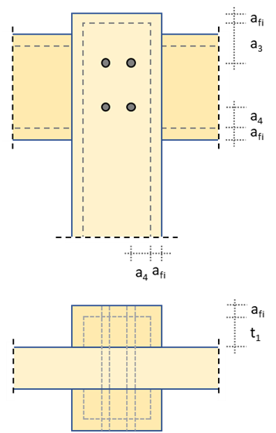
Şekil 6.12 Birleşimlerin ilave kalınlık ile ilave uç ve kenar mesafeleri

6.5.2.1.2. Yangından Korunmuş Birleşimler
Birleşim, ahşap paneller, ahşap esaslı paneller veya A veya H tipi alçı levha ilavesi ile korunduğunda, kömürleşmenin başlamasına kadar geçen süre aşağıdaki koşulu sağlamalıdır:
$$t_{ch}≥t_{r}-{0.5t}_{d,fi}$$ | (6.24)
Burada $t_{r}$ tasarım için gerekli olan standart yangın dayanım süresini ifade etmektedir.
Birleşim, F tipi alçı levha ilavesi ile korunduğunda, kömürleşmenin başlamasına kadar geçen süre aşağıdaki koşulu sağlamalıdır:
$$t_{ch}≥t_{r}-{1.2t}_{d,fi}$$ | (6.25)
Birleşim elemanlarının yapıştırılmış ahşap tapalarla korunduğu bağlantılar için tapaların uzunlukları Denk. (6.23)’e göre belirlenmelidir (Şekil 6.13).
Takviye koruma, bağlantı göçmelerinin erken oluşumunu önlemelidir. Ahşap esaslı paneller veya alçı levha tarafından sağlanan ek koruma, elemanın kömürleşmesi başlayana kadar (${t=t}_{ch}$) yerinde kalmalıdır. F tipi alçı levha tarafından sağlanan ek koruma, gerekli yangın dayanım süresi boyunca yerinde kalmalıdır (${t=t}_{r}$ ).
Bulonlu birleşimlerde bulon başları $a_{fi}$ kalınlığı boyunca korunmalıdır (Şekil 6.14).
Takviye korumanın çiviler veya vidalarla sabitlenmesi için aşağıdaki kurallar geçerlidir:
- Birleşim elemanları arasındaki mesafe, levha kenarları boyunca 100 mm'den ve iç birleşim elemanları için 300 mm'den fazla olmamalıdır
- Birleşim elemanlarının kenar mesafesi Denk. (6.23) kullanılarak hesaplanan $a_{fi}$ 'ye eşit veya daha büyük olmalıdır (Şekil 6.13).
Ahşap, ahşap esaslı paneller veya A veya H tipi alçı levhadan yapılmış takviye korumanın sabitlenmesi için bağlantı elemanlarının gömülme derinliği en az 6d olmalıdır, burada d bağlantı elemanının çapıdır. F tipi alçı levha için yanmamış ahşaba (yani kömür çizgisinin ötesinde) gömülme derinliği en az 10 mm olmalıdır (Şekil 6.19.b).
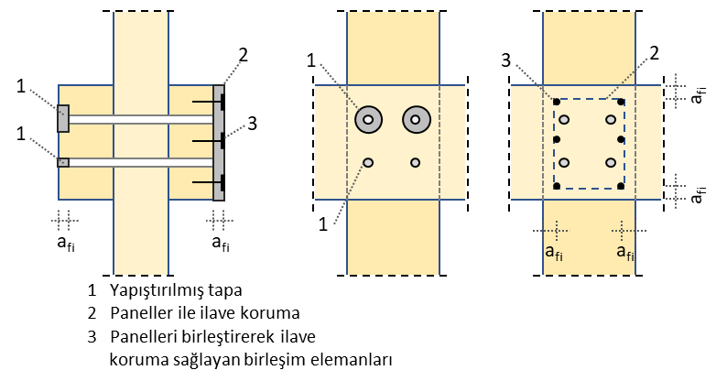
Şekil 6.13 Yapıştırılmış tapalardan veya ahşap esaslı panellerden veya alçı levhadan yapılmış ek koruma örnekleri (kenar ve orta elemanların kenarlarının korunması gösterilmemiştir)
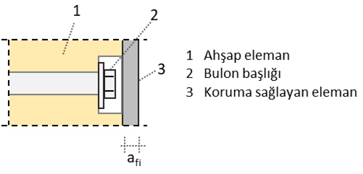
Şekil 6.14 Bulon başlığının korunmasına örnek

6.5.2.1.3. Dahili Çelik Plakalarla Bağlantı İçin Ek Kurallar
Kalınlığı 2 mm'ye eşit veya daha fazla olan ve ahşap yüzeyin dışına taşmayan dahili çelik levhalara sahip birleşimler için çelik levhaların genişliği $b_{st}$ Tablo 6.8'de verilen koşullara uymalıdır.

Tablo 6.8 Kenarları korunmamış çelik plakaların genişlikleri
 |  | $$b_{st}$$
Yangından korunmamış kenarlar (genel olarak) | 30 dk | $≥$200 mm
Yangından korunmamış kenarlar (genel olarak) | 60 dk | $≥$280 mm
Bir veya iki taraftan korunmamış kenarlar | 30 dk | $≥$120 mm
Bir veya iki taraftan korunmamış kenarlar | 60 dk | $≥$280 mm
Ahşap elemandan daha dar olan çelik levhalar, aşağıdaki durumlarda korumalı olarak kabul edilebilir (Şekil 6.15):
- Boşluk derinliği $d_{g}$'nin 30 dakikalık bir yangın dayanım süresi için 20 mm'den fazla ve 60 dakikalık bir yangın dayanım süresi için 60 mm'den büyük olduğu, kalınlığı 3 mm'den fazla olmadığı levhalar
- Yapıştırılmış şeritlerin derinliği, $d_{g}$ veya koruyucu ahşap esaslı levhaların panel kalınlığının, 30 dakikalık bir yangın dayanım süresi için 10 mm'den ve 60 dakikalık bir yangın dayanım süresi için 30 mm’den fazla olduğu birleşimler

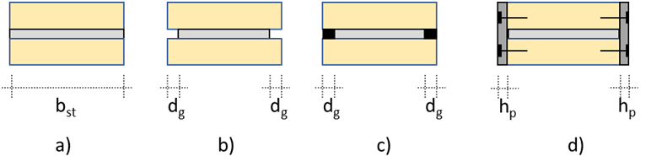
Şekil 6.15 Çelik levhaların kenarlarının korunması (birleşim elemanları gösterilmemiştir) a) korumasız, b) boşluklarla korunan, c) yapıştırılmış şeritlerle korunan, d) panellerle korunan

6.5.2.2. Azaltılmış Yük Yöntemi

6.5.2.2.1. Yangından Korunmamış Birleşimler
Bulon ve çubuk kamalar için kurallar, kenar plakanın kalınlığının $t_{1}$'e (mm) eşit veya daha büyük olduğu durumlarda geçerlidir (Denk. (6.26)):
$$t_{1}=maks\left\{\begin{aligned} 50 \\ \\ 50 + 1.25 (d-12) \end{aligned}\right.$$ | (6.26)
d bulon veya çubuk kamanın çapı, (mm)
Standart yangına maruz kalma için kesmeye maruz birleşim elemanlarına sahip bir birleşimin karakteristik yük taşıma kapasitesi aşağıdaki şekilde hesaplanmalıdır:
$$F_{v,Rk,fi}={ηF}_{v,Rk}$$ | (6.27)
$$η=e^{-kt_{d,fi}}$$ | (6.28)
$F_{v,Rk}$ Normal sıcaklıkta liflere paralel doğrultuda kesmeye maruz kalan her bir bağlantı elemanının karakteristik yük taşıma kapasitesi, (N)
$k$ Tablo 6.9’dan alınacaktır
$t_{d,fi}$ korumasız birleşimin tasarım yangın dayanım süresi, (dk)
Yük katsayıları etkisi altında korumasız birleşimin yangın durumunda tasarım yangın dayanımı Denk. (6.29) ile hesaplanmalıdır:
$$t_{d,fi}=-\frac{1}{k}ln\frac{η_{fi}η_{0}C_{γ}C_{N}γ_{M,fi}}{γ_{M}C_{γ20}}$$ | (6.29)
$η_{fi}$ Yangın durumunda tasarım yükü için azaltma katsayısı. Bölüm 6.1.4.2’den alınacaktır
$η_{0}$ Normal sıcaklıktaki kullanım derecesi

Tablo 6.9 $k$ parametresi
Birleşim elemanı | $$k$$ | Korumasız bir birleşimde $k$ parametresi için maksimum geçerlilik süresi, (dk)
Çiviler ve vidalar | 0.080 | 20
Ahşap-ahşap bulonlu birleşim d $≥$ 12 mm | 0.065 | 30
Çelik-ahşap bulonlu birleşim d $≥$ 12 mm | 0.085 | 30
Ahşap-ahşap çubuk kamalı birleşim d $≥$ 12 mm* | 0.040 | 40
Çelik-ahşap çubuk kamalı birleşim d $≥$ 12 mm* | 0.085 | 30
TS EN 912’ye göre konektörler | 0.065 | 30
*Çubuk kama değerleri, her dört çubuk kama için bir bulonun varlığına bağlıdır.
5 mm'den fazla çıkıntı yapan çubuk kamalar için $k$ değerleri bulonlarda olduğu gibi alınmalıdır.
Hem bulon hem de çubuk kamadan yapılan birleşimlerde, irleşimin yük taşıma kapasitesi, ilgili birleşim elemanlarının yük taşıma kapasitelerinin toplamı olarak alınmalıdır.
Başı çıkıntısız çivili veya vidalı birleşimlerde, Denk. (6.29)’da verilenden daha büyük ancak 30 dakikayı geçmeyen yangın dayanım süreleri için yan eleman kalınlığı ile uç ve kenar mesafeleri $a_{fi}$ kadar artırılmalıdır (Denk. (6.30)).
$$a_{fi}=β_{n}\left(t_{r}-t_{d,fi}\right)$$ | (6.30)

6.5.2.2.2. Yangından Korunmuş Birleşimler
Bölüm 6.5.1.2 kuralları uygulanacak ve $t_{d,fi}$ Denk. (6.29)’dan hesaplanacaktır.
Elemanların uç ve yan yüzeylerini korumada alternatif bir yöntem olarak, Denk. (6.23)’e göre uç ve kenar mesafeleri $a_{fi}$ kadar artırılabilir. Ancak 30 dakikadan daha uzun yangın dayanım süreleri için uç mesafeleri ${2a}_{fi}$ kadar artırılmalıdır. Uç mesafesindeki bu artış, bir birleşimdeki uç uca birleşen merkezi elemanlar için de geçerlidir.

6.5.3. Harici Çelik Levhalı Birleşimler

6.5.3.1. Yangından Korunmamış Birleşimler
Harici çelik levhalarla yapılan ahşap birleşimlerde yangına karşı önlemler alınmalı ve çelik levhaların yük taşıma kapasitesi yürürlükteki ÇYTHYE’de verilen kurallara göre belirlenmelidir.
Yeterli kalınlıkta ahşabın içinde kalan çelik yüzeylerin yangına maruz kalmadığı kabul edilebilir.

6.5.3.2. Yangından Korunmuş Birleşimler
Birleşimde kenar eleman olarak kullanılan çelik plakalar, Denk. (6.23)’e göre $t_{d,fi}$= 5 dk ile minimum $a_{fi}$ kalınlığında ahşap veya ahşap esaslı paneller ile, plakanın kenarları da dahil olmak üzere tamamen kaplanmışlarsa korunmuş olarak kabul edilebilirler.
Diğer yangın korumalarının etkisi yürürlükteki ÇYTHYE’ye göre hesaplanmalıdır.

6.5.4. Eksenel Yüklü Vidalar İçin Basitleştirilmiş Kurallar
Doğrudan yangına maruz kalmadan yangına karşı korunan eksenel yüklü vidalar için aşağıdaki kurallar geçerlidir.
Vidaların yangın tasarım dayanımı Denk. (6.3)’e göre hesaplanmalıdır.
Birleşim elemanının $a_{2}$ ve $a_{3}$ mesafelerinin Denk. (6.31) ve (6.32)’yi karşıladığı birleşimler için (Şekil 6.16) yangın durumunda vidanın eksenel dayanımındaki azalmaya yönelik dönüşüm katsayısı 𝜂, Denk. (6.33) kullanılarak hesaplanmalıdır:
$$a_{2}≥a_{1}+40 mm$$ | (6.31)

$$a_{3}≥a_{1}+20 mm$$ | (6.32)

$$η=\left\{\begin{aligned} 0 a_{1}≤0.6t_{d,fi} (a) \\ \\ \frac{0.44a_{1}-0.264t_{d,fi}}{0.2t_{d,fi}+5} 0.6t_{d,fi}≤a_{1}≤0.8t_{d,fi}+5 (b) \\ \\ \frac{0.56a_{1}-0.36t_{d,fi}+7.32}{0.2t_{d,fi}+23} 0.8t_{d,fi}+5≤a_{1}≤t_{d,fi}+28 (c) \\ \\ 1.0 a_{1}≥t_{d,fi}+28 (d)\end{aligned}\right.$$ | (6.33)
Kenar mesafeleri $a_{2}=a_{1}$ ve $a_{3}≥a_{1}+$ 20 mm olan birleşim elemanları için dönüştürme katsayısı $η$, $t_{d,fi}$’nin 1.25$t_{d,fi}$ ile değiştirildiği Denk. (6.33)’e göre hesaplanmalıdır.
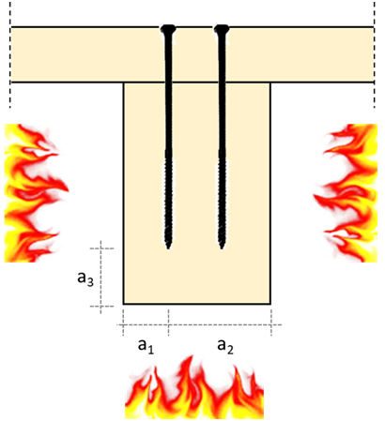
Şekil 6.16 Enkesit ve mesafelerin tanımı

6.6. Detaylandırma

6.6.1. Duvarlar ve Döşemeler

6.6.1.1. Boyutlar ve Mesafeler
Duvar dikmeleri ve döşeme kirişleri arasındaki mesafe 625 mm'den fazla olmamalıdır.
Duvarlar için bireysel panellerin minimum kalınlığı ($t_{p,min}$ ) Denk. (6.34)’te verilmiştir.
$$t_{p,min}=maks\left\{\begin{aligned} \frac{l_{p}}{70} \\ \\ 8 \end{aligned}\right. mm$$ | (6.34)
$l_{p}$ Panelin mm olarak açıklığı (ahşap çerçeve elemanlar veya kuşaklar arasındaki mesafe)
Ahşap esaslı paneller ile oluşturulan bir yapıda panelin her bir kenarındaki tekil tabakanın karakteristik yoğunluğu en az 350 kg/m³ olmalıdır.

6.6.1.2. Panel Birleşimlerinin Detaylandırılması
Paneller ahşap çerçeveye veya kuşaklara sabitlenmelidir.
Ahşap esaslı paneller ve ahşap paneller için maksimum çivi ve vida aralığı sırasıyla 150 mm ve 250 mm olmalıdır. Minimum gömülme derinliği, taşıyıcı paneller için birleşim elemanı çapının sekiz katı (8$d$) ve taşıyıcı olmayan paneller için birleşim elemanı çapının altı katı (6$d$) olmalıdır.
A ve H tipi alçı levha için boşluklar ve kenar mesafeleri ile ilgili olarak normal sıcaklık tasarımına ilişkin kurallara uyulması yeterlidir. Ancak çevre ve iç bölümde kullanılan vidaların aralıkları sırasıyla 200 mm ve 300 mm'den büyük olmamalıdır.
F tipi alçı levha için birleşim elemanlarının artık enkesite gömülme derinliği, $l_{a}$ 10 mm'den az olmamalıdır (Şekil 6.17).
Panel kenarları maksimum 1 mm boşluk kalacak şekilde sıkıca birleştirilmelidir. En az iki zıt kenarda ahşap elemana veya kuşaklara sabitlenmelidirler.
Çoklu tabakalar için panel derzleri en az 60 mm kademeli olmalıdır. Her panel ayrı ayrı sabitlenmelidir.

6.6.1.3. Yalıtım
Hesaplarda dikkate alınan yalıtım tabakaları veya levhaları, erken hasar veya göçme önlenecek şekilde ahşap çerçeveye sıkıca oturtulmalı ve sabitlenmelidir.

6.6.2. Diğer Elemanlar
Yangından koruyucu ahşap esaslı paneller veya kirişler ve kolonlar gibi ahşap panel koruyucu elemanlar, Şekil 6.18'e göre elemana çivi veya vidalarla sabitlenmelidir. Paneller başka bir panele değil, elemanın kendisine sabitlenmelidir.
Çok katmanlı panellerden oluşan kaplamalar için her tabaka ayrı ayrı sabitlenmeli ve derzler en az 60 mm aralıklarla yerleştirilmelidir.
Birleşim elemanlarının aralığı, 200 mm'den veya panel kalınlığı $h_{p}$'nin 17 katından fazla olmamalıdır. Birleşim elemanı uzunluğu ile ilgili olarak, Bölüm 6.6.1.2 geçerlidir (Şekil 6.17b).
Kenar mesafesi panel kalınlığı $h_{p}$'nin 3 katından fazla, panel kalınlığının 1.5 katından az veya 15 mm'den küçük olmamalıdır.
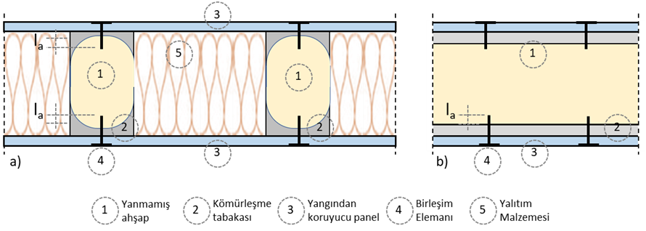
Şekil 6.17 Alçı levha ile korunan ahşap elemanlar - Birleşim elemanının yanmamış ahşaba gömülme derinliği örnekleri: a) Boşluğun yalıtıldığı ahşap çerçeve montajı, b) Geniş ahşap eleman
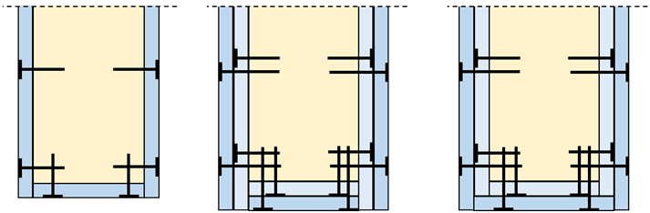
Şekil 6.18 Yangından koruyucu panellerin kirişlere veya kolonlara sabitlenmesine ilişkin örnekler

EK6A. Yangına Karşı Tasarım Akış Şemaları
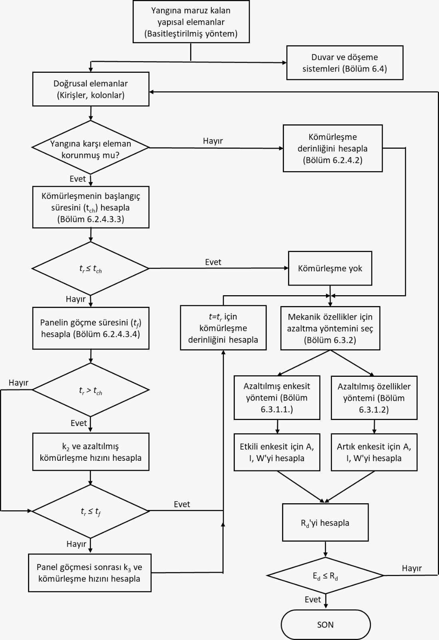
Şekil 6A.1. Yapısal elemanların yük taşıma işlevini kontrol etmek için tasarım prosedürünü özetleyen akış şeması
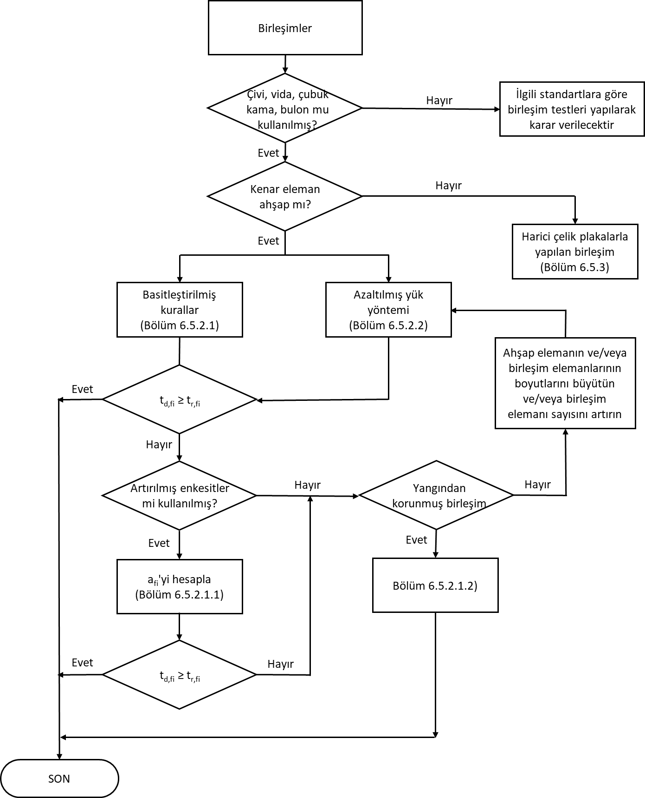
Şekil 6A.2 Birleşimlerin tasarım prosedürünü özetleyen akış şeması

EK6B. Parametrik Yangın Etkisi

6B.1. Genel
Parametrik zaman-sıcaklık eğrileri kullanılarak doğal yangına maruz kalma durumundaki etkiler bu ekte verilmektedir.

6B.2. Kömürleşme Hızı ve Derinliği
Korumasız yumuşak ahşap için Şekil 6B.1’de gösterilen kömürleşme hızı β ile kömürleşme süresi t arasındaki ilişki kullanılmalıdır. Parametrik bir yangın eğrisinin ısınma aşaması sırasındaki kömürleşme hızı β_{par} Denk. 6B.1’den hesaplanmalıdır:
$$β_{par}=1.5β_{n}\frac{0.2\sqrt{Γ}-0.04}{0.16\sqrt{Γ}+0.08}$$ | (6B.1)

$$Γ=841*{10}^{6}{\left(\frac{O}{b}\right)}^{2}$$ | (6B.2)

$$O=\frac{A_{v}}{A_{t}}\sqrt{h_{eq}}$$ | (6B.3)

$$b=\sqrt{ρcλ}$$ | (6B.4)

$$h_{eq}=\sum{\frac{A_{i}h_{i}}{A}}$$ | (6B.5)
$O$ Açıklık katsayısı, (m^{0.5})
$β_{n}$ Kavramsal tasarım kömürleşme hızı, (mm/dk)
A_{v} Yangın kompartımanının düşey sınırlarındaki açıklıkların toplam alanı (pencereler vb.), (m²)
A_{t} Yangın kompartımanını çevreleyen döşemelerin, duvarların ve tavanın toplam alanı, (m²)
A_{i} “i.” düşey açıklığın alanı, (m²)
h_{eq} Tüm düşey açıklıkların, (pencereler vb.) yüksekliklerinin ağırlıklı ortalaması, (m)
h_{i} “i.” düşey açıklığın yüksekliği, (m)
$Γ$ Yangın kompartımanının sınırlarının ısıl özelliklerini dikkate alan bir katsayı
b İlgili yangın kompartımanının tamamı için soğurma miktarı
$λ$ Yangın kompartımanının sınırının ısıl iletkenlik değeri, (Wm⁻¹K⁻¹)
$ρ$ Yangın kompartımanının sınırının yoğunluğu, (kg/m³)
c Yangın kompartımanının sınırının özgül ısısı, (Jkg⁻¹K⁻¹)
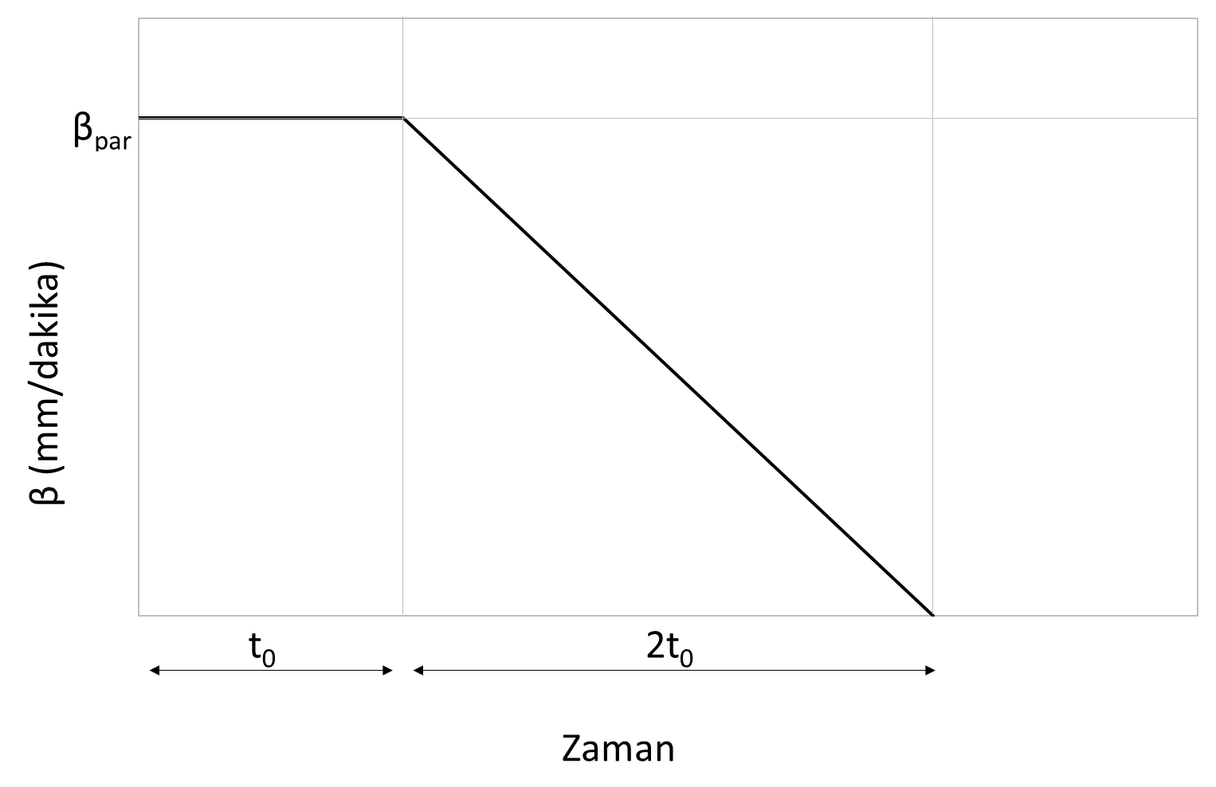
Şekil 6B.1 Kömürleşme hızı ve zamanı arasındaki ilişki
Kömürleşme derinliği Denk. (6B.6) ile belirlenmelidir.
$$d_{k}=\left\{\begin{aligned} β_{par}t t≤t_{0} (a) \\ \\ β_{par}\left(1.5t-\frac{t^{2}}{4t_{0}}-\frac{t_{0}}{4}\right) t_{0}<t≤3t_{0} (b) \\ \\ {2β}_{par}t_{0} {3t}_{0}<t≤5t_{0} (c) \end{aligned}\right.$$ | (6B.6)

$$t_{0}=0.009\frac{q_{t,d}}{O}$$ | (6B.7)
$t_{0}$ Sabit kömürleşme hızının süresi, (dk)
$q_{t,d}$ Yangın kompartımanını çevreleyen döşeme, duvar ve tavanların toplam alanına ilişkin tasarım yangın yükü yoğunluğu, (MJ/m²)
(Bkz. TS EN 1991-1-2: 2002)
Yukarıda verilen kurallar aşağıdaki durumlarda kullanılmalıdır:
- $t_{0}≤40 dk$
- $d_{k}≤\frac{b}{4}$ (b; enkesitin genişliği)
- $d_{k}≤\frac{h}{4}$ (h; enkesitin yüksekliği)

6B.3. Kenarından Eğilen Elemanların Dayanım Kontrolü
Üç kenarından yangına maruz kalan ve başlangıç ​​genişliği b≥130 mm olup kenarından eğilen elemanların tam yangın süresi boyunca dayanımı artık enkesit kullanılarak hesaplanabilir. Elemanın artık enkesiti Denk. (6B.6) ifadesine göre kömürleşme derinliği kadar başlangıç enine enkesitin azaltılması ile hesaplanmalıdır:
Yumuşak ahşaplar için C_{YN} değeri aşağıdaki gibi hesaplanmalıdır:
- $t≤3t_{0}$ için Tablo 6.1’den hesaplanmalıdır
- $t=5t_{0}$ için $(1-3.2 \frac{d_{kn}}{b})$ ($d_{kn}$, kavramsal kömürleşme derinliği)
- ${3t}_{0}<t≤5t_{0}$ için doğrusal enterpolasyon uygulanabilir.

EK6C. Gelişmiş Hesap Yöntemleri

6C.1. Genel
Gelişmiş hesap modelleri, bireysel elemanlar, bir yapının bölümleri veya tüm yapı için kullanılır.
Gelişmiş hesap yöntemleri aşağıdaki durumlar için uygulanır:
- Kömürleşme derinliğinin belirlenmesi;
- Sıcaklığın yapısal elemanlar içindeki gelişimi ve dağılımı (ısıl tepki modeli);
- Yapının veya herhangi bir bölümünün yapısal davranışının değerlendirilmesi (yapısal tepki modeli).
Ortam sıcaklığı 20°C olarak alınmalıdır.
Isıl tepki için gelişmiş hesap yöntemleri, ısı transferi teorisine dayanmalıdır.
Isıl tepki modeli, malzemenin ısıl özelliklerinin sıcaklıkla değişimini hesaba katmalıdır.
Ahşaptaki herhangi bir nem içeriğinin ve alçı levha ile korumanın etkisi dikkate alınmalıdır.
Yapısal tepki için gelişmiş hesap yöntemleri, mekanik özelliklerin sıcaklıkla ve ayrıca ilgili olduğunda nemle olan değişikliklerini hesaba katmalıdır.
Geçici ısıl sünmenin etkileri dikkate alınmalıdır. Ahşap ve ahşap esaslı malzemeler için geçici nem durumlarına özel dikkat gösterilmelidir.
Ahşap veya ahşap esaslı malzemeler dışındaki malzemeler için hem sıcaklık artışı hem de sıcaklık geçişlerinden kaynaklanan sıcaklık tabanlı birim şekil değiştirme ve gerilme etkileri dikkate alınmalıdır.
Yapısal tepki modeli, doğrusal olmayan malzeme özelliklerinin etkilerini hesaba katmalıdır.

6C.2. Isıl Özellikler
Standart yangına maruz kalma için ısıl iletkenlik değerleri, özgül ısı ve yumuşak ahşabın yoğunluğunun kuru yoğunluğuna oranı, Şekil 6C.1 ile 6C.3 ve Tablo 6C.1 ve 6C.2'de verildiği gibi alınabilir.
NOT 1: Kömür tabakasının ısıl iletkenlik değerleri, yaklaşık 500°C'nin üzerindeki büzülme çatlakları nedeniyle artan ısı transferini ve yaklaşık 1000°C'de kömür tabakasının tüketimini hesaba katmak için kömürün ölçülen değerlerinden ziyade görünen değerlerdir. Kömürdeki çatlaklar, radyasyon ve konveksiyon nedeniyle ısı transferini arttırır.
NOT 2: Hesaplama için kullanılan modele bağlı olarak, verilen ısıl özelliklerin değiştirilmesi gerekli olabilir.
Liflere dik doğrultudaki basınç durumu için liflere paralel doğrultudaki basınçta olduğu gibi aynı dayanım azaltması uygulanabilir.
Her iki gerilme bileşeninin liflere dik doğrultuda olduğu kesme için (yuvarlama kesme), liflere paralel doğrultuda basınçta olduğu gibi aynı dayanım azaltması uygulanabilir.
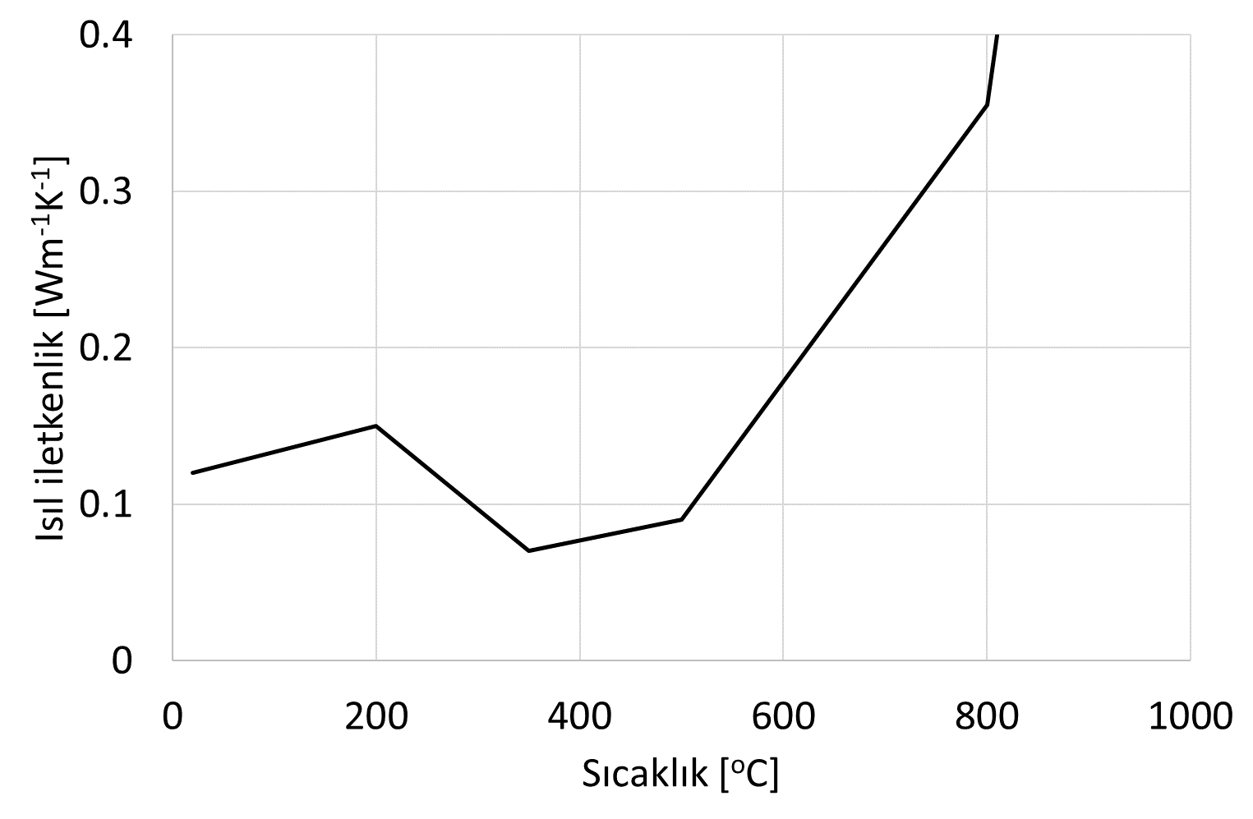
Şekil 6C.1 Ahşap ve kömür tabakası için sıcaklık-ısıl iletkenlik ilişkisi
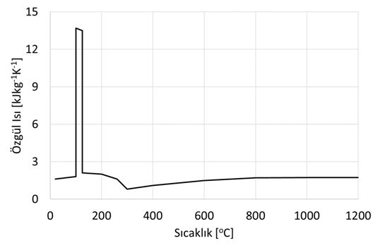
Şekil 6C.2 Ahşap ve kömür tabakası için sıcaklık-özgül ısı ilişkisi
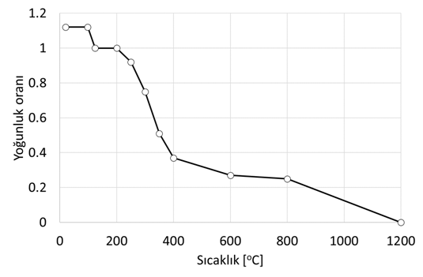
Şekil 6C.3 Başlangıç nem içeriği %12 olan yumuşak ahşap için sıcaklık-yoğunluk oranı ilişkisi

Tablo 6C.1 Ahşap ve kömür tabakası için sıcaklık-ısıl iletkenlik ilişkisi
Sıcaklık, °C | Isıl iletkenlik, W$m^{-1}K^{-1}$
20 | 0.12
200 | 0.15
350 | 0.07
500 | 0.09
800 | 0.35
1200 | 1.50
Tablo 6C.2. Kullanım sınıfı 1 için yumuşak ahşabın özgül ısı kapasitesi ve yoğunluğunun kuru yoğunluğuna oranı
Sıcaklık, °C | Özgül ısı kapasitesi,  $${kJ kg}^{-1}K^{-1}$$ | Yoğunluğun kuru yoğunluğa oranı*
20 | 1.53 | 1+$ω$
99 | 1.77 | 1+$ω$
99 | 13.6 | 1+$ω$
120 | 13.5 | 1.00
120 | 2.12 | 1.00
200 | 2.00 | 1.00
250 | 1.62 | 0.93
300 | 0.71 | 0.76
350 | 0.85 | 0.52
400 | 1.00 | 0.38
600 | 1.40 | 0.28
800 | 1.65 | 0.26
1200 | 1.65 | 0.00
*$ω$ nem miktarını ifade etmektedir

6C.3. Mekanik Özellikler
Yumuşak ahşap için dayanım ve elastisite modülü değerleri, Şekil 6C.4 ve 6C.5'e göre sıcaklığa bağlı bir azaltma katsayısı ile çarpılmalıdır.
Liflere dik doğrultudaki basınç için liflere paralel doğrultudaki basınca ait aynı dayanım azaltma katsayıları uygulanabilir.
Her iki gerilmenin liflere dik doğrultuda olduğu kayma için (yuvarlama kayma durumu), liflere paralel doğrultudaki basınca ait aynı dayanım azaltma katsayısı uygulanabilir.
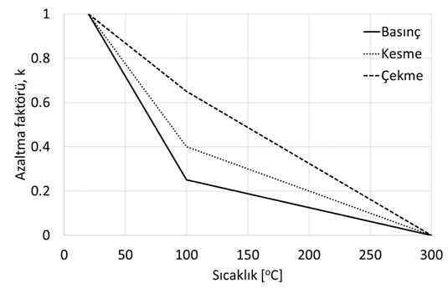 |  | k | Sıcaklık, °C
 | Basınç | 1.00 | 20
 | Basınç | 0.25 | 100
 | Basınç | 0.00 | 300
 | Çekme | 1.00 | 20
 | Çekme | 0.65 | 100
 | Çekme | 0.00 | 300
 | Kesme | 1.00 | 20
 | Kesme | 0.40 | 100
 | Kesme | 0.00 | 300
Şekil 6C.4. Yumuşak ahşabın liflerine paralel doğrultudaki dayanımı için azaltma katsayısı
 |  | k | Sıcaklık, °C
 | Basınç | 1.00 | 20
 | Basınç | 0.35 | 100
 | Basınç | 0.00 | 300
 | Çekme | 1.00 | 20
 | Çekme | 0.50 | 100
 | Çekme | 0.00 | 300
Şekil 6C.5. Yumuşak ahşabın liflerine paralel doğrultudaki elastisite modülünün sıcaklık ile değişimi

EK6D. Boşlukları Yalıtım Malzemesi İle Tamamen Doldurulmuş Yük Taşıyan Döşeme Kirişleri ve Duvar Dikmeleri

6D.1. Genel
Bu ek, 60 dakikadan fazla olmayan standart bir yangına maruz kalma durumunda yangına maruz kalan tarafta panellerle kaplanmış ahşap elemanlardan (dikmeler veya kirişler) oluşan ahşap çerçeve duvar ve döşeme sistemlerinin yük taşıma işlevi ile ilgilidir.
Aşağıdaki koşullar geçerlidir:
- Boşluklar tamamen taş yünü veya cam yününden yapılmış yalıtım malzemesi ile doldurulmuştur.
- Dikmeler duvar düzleminde burkulmaya karşı, kirişler ise burulmalı burkulmaya karşı yangına maruz kalmayan taraftan desteklenmiştir.
- Döşemeler için paneller, ahşap kirişlerin doğrultusuna dik olan maksimum 25 mm derinliğe sahip çelik kanallara da sabitlenebilir.
- Ayırıcı işlev Bölüm 6.4.3'e göre doğrulanmıştır.

6D.2. Artık Enkesit

6D.2.1. Kömürleşme Hızları
Denk. 6.2’de verilen kavramsal kömürleşme derinliği, Denk. (6D.1) ve (6D.2)’de verilen kavramsal kömürleşme hızı dikkate alınarak kavramsal artık enkesit Şekil (6D.1)'e göre belirlenmelidir.
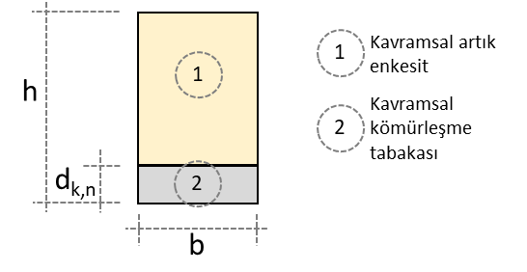
Şekil 6D.1. Boşluk yalıtımı ile korunan ahşap çerçeve elemanının kavramsal artık enkesiti
Yangına maruz kalan taraftaki kaplamalarla korunan ahşap elemanlar için kavramsal kömürleşme hızı aşağıdaki şekilde hesaplanmalıdır:
$$β_{n}=1.5k_{s}k_{2}β_{0} t_{ch}≤t≤t_{f}$$ | (6D.1)

$β_{n}=1.5k_{s}k_{3}β_{0}$ $t_{f}≤t$ | (6D.2)
$k_{s}$ Enkesit katsayısı, Tablo 6D.1’den belirlenmelidir
$k_{2}$ Yalıtım katsayısı, Denk. (6D.3) ve (6D.4)’ten belirlenmelidir
$k_{3}$ Koruma sonrası katsayısı, Denk. (6D.5)’ten belirlenmelidir
$t$ Yangına maruz kalma süresi

Tablo 6D.1. Ahşap çerçeve elemanların farklı kalınlıkları için enkesit katsayıları
b, (mm) | $$k_{s}$$
38 | 1.4
45 | 1.3
60 | 1.1
F tipi alçıpandan veya dış katman olarak F tipi olmak üzere F tipi ve A tipinin birleşiminden yapılan kaplamalar için yalıtım katsayısı şu şekilde belirlenir:
- Kaplamanın birleştirilmediği yerlerde (4) veya birleşim yeri yapısı (2) için (Şekil 6D.2):
$$k_{2}=1.05-0.0073h_{p}$$ | (6D.3)
- Birleşim yeri yapısı 1 ve 3 için (Şekil 6D.2):
$${k_{2}=0.86-0.0037h_{p}}_{ }$$ | (6D.4)
$h_{p}$ Panel tabakalarının mm cinsinden toplam kalınlığı, (mm)

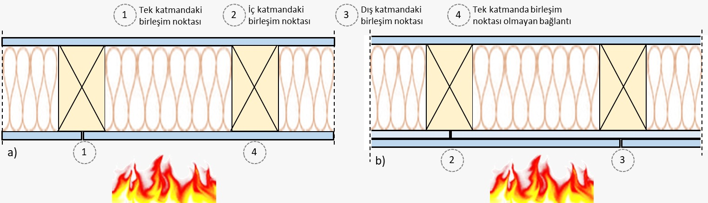

Şekil 6D.2. Alçıpan panellerde tek ve iki katlı derz konfigürasyonları
Boşluk yalıtımının taş yününden yapılması ve kaplamanın göçtükten sonra yerinde kalması şartıyla, koruma sonrası katsayı $k_{3}$ Denk. (6D.5) ile hesaplanmalıdır.
$$k_{3}=0.036t_{f}+1$$ | (6D.5)
$t_{f}$ kaplamanın göçme zamanı, (dk)
Boşluk yalıtımının cam yününden yapıldığı durumlarda, elemanın göçmesinin $t_{f}$ zamanında meydana geldiği kabul edilmelidir.

6D.2.2. Kömürleşmenin Başlangıcı
Ahşap esaslı panellerden yapılan yangından koruyucu kaplamalar için ahşap elemanın kömürleşmeye başlama zamanı $t_{ch}$=$t_{f}$ kabul edilmelidir.
Yangından koruyucu kaplamaların A, H veya F tipi alçıpandan yapıldığı durumlarda, ahşap elemanın yangına maruz kalan dar tarafında kömürleşmeye başlama zamanı Denk. (6.16) ve (6.17)’den hesaplanmalıdır.

6D.2.3. Panellerin Göçme Süreleri
Ahşap esaslı panellerden yapılmış yangından koruyucu kaplamaların göçme süreleri Denk. (6D.6) ile belirlenmelidir:
$$t_{f}=\frac{h_{p}}{β_{0}}-4$$ | (6D.6)
A veya H tipi alçıpandan oluşturulmuş yangından koruyucu kaplamaların göçme süreleri Denk. (6D.7) ile belirlenmelidir:
$$t_{f}={2.8h}_{p}-14$$ | (6D.7)
F tipi alçıpandan yapılan kaplamalar için göçme süreleri aşağıdakilere göre belirlenmelidir:
- Kaplamanın ısıl bozulması;
- Yanmamış ahşaba yetersiz gömülme derinliği nedeniyle birleşim elemanlarının çekip-çıkarma hasarı.
Kaplamanın ısıl bozulmasından kaynaklanan göçme süresi, deneyler temelinde değerlendirilmelidir.
Not: "TS EN 1363-1 (Yangına dayanıklılık deneyleri Bölüm 1: Genel kurallar), TS EN 1365-1 (Yük taşıyıcı elemanlar için yangına direnç deneyleri - Bölüm 1: Duvarlar) ve TS EN 1365-2 (Yangına dayanıklılık deneyleri -Yük taşıyıcı elemanlar - Bölüm 2: Döşemeler ve çatılar)"
Birleşim elemanlarının çekip-çıkarma (pull-out) hasarına göre panellerin göçme süresi $t_{f}$ şu şekilde hesaplanabilir:
$$t_{f}=t_{ch}+\frac{l_{f}-l_{a,min}-h_{p}}{1.5k_{s}k_{2}k_{j}β_{0}}$$ | (6D.8)
$k_{j}=1.0$ Ahşap eleman boyunca birleştirilmemiş kaplamalar için
$k_{j}=1.15$ Birleşim yeri yapısı 1 ve 3 için (Şekil 6D.2)
$l_{f}$ Birleşim elemanının uzunluğu
$l_{a,min}$ Yanmamış ahşaba minimum gömülme derinliği, 10 mm
Panellerin çelik kanallara sabitlendiği durumlarda (Şekil 6D.3), çelik kanalların göçme süresi Denk. (6D.8) ile hesaplanabilir. Bu denklemde $h_{p}$ yerine çelik kanalın kalınlığı $t_{s}$ yazılmalı ve $k_{j}=1.0$ alınmalıdır.
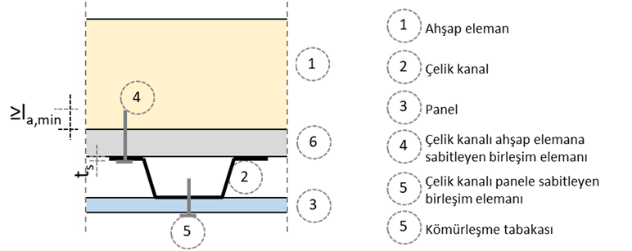
Şekil 6D.3. Panelleri tavana sabitlemek için çelik kanalların kullanımını gösteren örnek resim
Panellerin göçmesinden sonra, boşluğun içindeki yalıtım malzemesini sabitlemek için çelik kanalların kullanıldığı durumlarda, bağlantı elemanının çekme-çıkarma hasarı nedeniyle kanalların göçme süresi ($t_{sf}$) şu şekilde hesaplanabilir:
$$t_{sf}=t_{f}+\frac{l_{f}-l_{a,min}-1.5k_{s}k_{2}β_{0}\left(t_{f}-t_{ch}\right)-t_{s}}{1.5k_{s}k_{3}β_{0}}$$ | (6D.9)
60 dakikadan daha az bir yangın dayanımı için çelik kanalların yük taşıma kapasitesi ve rijitliğinin doğrulanması gerekli değildir.

6D.2.4. Dayanım ve Rijitliğin Azaltılması
Ahşap çerçeve elemanlarının dayanımı için yangın düzeltme katsayısı Denk. (6D.10) ile hesaplanmalıdır:
$$C_{YN,M}=a_{0}-a_{1}\frac{d_{k,n}}{h}$$ | (6D.10)
$a_{0} ve a_{1}$ Dayanım azaltma katsayıları, Tablo 6D.2 ve 6D.3’te verilmektedir.
$h$ Döşeme kirişi veya duvar dikmesinin yüksekliği, (mm)
Elastisite modülü için düzeltme katsayısı Denk. (6D.11) ile hesaplanmalıdır:
$$C_{YN,E}=b_{0}-b_{1}\frac{d_{k,n}}{h}$$ | (6D.11)
$b_{0}$ ve $b_{1}$ Duvar dikmeleri için dayanım azaltma katsayıları, Tablo 6D.4 ve 6D.5’te verilmektedir
$h$ Döşeme kirişinin veya duvar dikmesinin derinliği, (mm)

Tablo 6D.2. Bir taraftan yangına maruz kalan sistemlerde kirişlerin veya dikmelerin dayanımın azaltılması için a₀ ve a₁ değerleri
Durum |  |  | h, (mm) | a₀ | a₁
1 | Yangına maruz kalan tarafın çekme altında olması durumunda eğilme dayanımı | 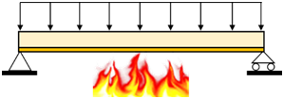 | 95 | 0.60 | 0.46
1 |  |  | 145 | 0.68 | 0.49
1 |  |  | 195 | 0.73 | 0.51
1 |  |  | 220 | 0.76 | 0.51
2 | Yangına maruz kalan tarafın basınç altında olması durumunda eğilme dayanımı | 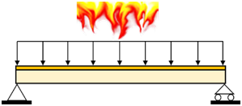 | 95 | 0.46 | 0.37
2 |  |  | 145 | 0.55 | 0.40
2 |  |  | 195 | 0.65 | 0.48
2 |  |  | 220 | 0.67 | 0.47
3 | Basınç dayanımı | 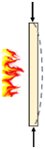 | 95 | 0.46 | 0.37
3 | Basınç dayanımı |  | 145 | 0.55 | 0.40
3 | Basınç dayanımı |  | 195 | 0.65 | 0.48
3 | Basınç dayanımı |  | 220 | 0.67 | 0.47
h’nin ara değerleri için doğrusal enterpolasyon uygulanabilir

Tablo 6D.3. İki taraftan yangına maruz kalan sistemlerde kirişlerin veya dikmelerin dayanımın azaltılması için a₀ ve a₁ değerleri
Durum |  |  | h, (mm) |  |  | a₀ |  | a₁
1 | Basınç dayanımı | 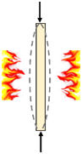 |  | 145 | 0.39 |  | 1.62

Tablo 6D.4. Bir taraftan yangına maruz kalan sistemlerde duvar dikmelerinin dayanımın azaltılması için $b_{0}$ ve $b_{1}$değerleri
Durum |  |  | h, (mm) | b₀ | b₁
1 | Duvar düzlemine dik burkulma | 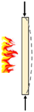 | 95 | 0.50 | 0.79
1 | Duvar düzlemine dik burkulma |  | 145 | 0.60 | 0.84
1 | Duvar düzlemine dik burkulma |  | 195 | 0.68 | 0.77
2 | Duvar düzlemine doğru burkulma (Yandaki gösterimde dikmeler kuşaklar ile desteklenmiştir) | 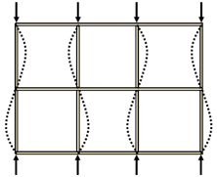 | 95 | 0.54 | 0.49
2 |  |  | 145 | 0.66 | 0.55
2 |  |  | 195 | 0.73 | 0.63
h’nin ara değerleri için doğrusal enterpolasyon uygulanabilir

Tablo 6D.5. İki taraftan yangına maruz kalan sistemlerde duvar dikmelerinin dayanımın azaltılması için $b_{0}$ ve $b_{1}$değerleri
Durum |  |  | h, (mm) | b₀ | b₁
1 | Duvar düzlemine dik burkulma | 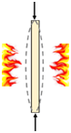 | 145 | 0.37 | 1.87
2 | Duvar düzlemine doğru burkulma (Yandaki gösterimde dikmeler kuşaklar ile desteklenmiştir) |  | 145 | 0.44 | 2.18

EK6E. Boşluklu Döşeme ve Duvar Sistemlerinde Kömürleşme

6E.1. Genel
Bu ek, standart bir yangına maruz kalma durumunda geçerlidir ve Bölüm 6.2.4.3.1 kuralları uygulanacaktır.

6E.2. Kömürleşme Hızları
Bölüm 6.2.4.3.2 kuralları uygulanacaktır.

6E.3. Kömürleşmenin Başlangıcı
Ahşap esaslı panellerden veya ahşap panellerden yapılan yangından koruyucu kaplama için ahşap elemanların kömürleşmesine kadar olan başlangıç zamanı Denk. (6E.1) ile hesaplanmalıdır:
$$t_{ch}=t_{f}$$ | (6E.1)
$t_{f}$ Denk. (6E.3)’te verilmektedir.
Alçıpandan yapılan yangından koruyucu kaplamalar için ahşap elemanların kömürleşmeye başlamasına kadar geçen süre aşağıdakilere göre belirlenmelidir:
- Yangına maruz kalan ahşabın dar tarafında, Denk. (6.16) veya (6.17) kullanılarak hesaplanmalıdır (Şekil 6E.1);
- Ahşap elemanın boşluğa bakan geniş taraflarında (Şekil 6E.1) Denk. (6E.2) kullanılarak hesaplanmalıdır:
$$t_{ch}=t_{f}$$ | (6E.2)
$t_{f}$ Denk. (6E.4) ve (6E.5) ile hesaplanmalıdır. Elemanın dar ve geniş kenarları Şekil 6E.1’de verilmiştir.
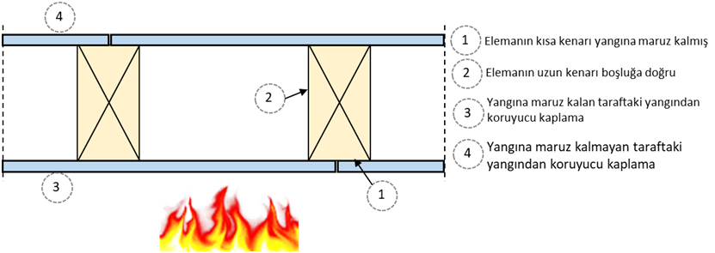
Şekil 6E.1. Ahşap elemanın dar ve geniş kenarları

6E.4. Panellerin Göçme Süreleri
Ahşap panellerin ve ahşap elemanlara tutturulan ahşap esaslı panellerin yangından koruyucu kaplamaları için göçme süresi $t_{f}$ Denk. (6E.3) ile hesaplanmalıdır:
$$t_{f}=\frac{h_{p}}{β_{0}}-4$$ | (6E.3)
$h_{p}$ Panel kalınlığı, (mm)
$β_{0}$ Tek doğrultulu kömürleşme hızı, (mm/dk)
Malzemenin mekanik olarak bozulmasından kaynaklanan alçıpan levhanın göçme süreleri deney yapılarak belirlenmelidir.
Not: TS EN 520+A1 (Alçı levhalar - Tarifler, gerekler ve deney yöntemleri)
A ve H tipi alçıpan için hasar süresi $t_{f}$ şu şekilde alınabilir:
- Kaplaması ahşap elemanlara veya aralığı 400 mm'den fazla olmayan esnek çelik kanallara sabitlenmiş döşemeler ve duvarlar için Denk. (6E.4):
$t_{f}=2.8h_{p}-11$ | (6E.4)
- Kaplaması ahşap elemanlara veya 400 mm'den fazla 600 mm’den az aralıklarla sabitlenmiş döşemeler için Denk. (6E.5):
$$t_{f}=2.8h_{p}-12$$ | (6E.5)
Burada $h_{p}$, kaplamanın mm cinsinden kalınlığıdır. İki tabakadan oluşan kaplamalarda, iç tabakadaki birleşim elemanlarının aralıkları, dış tabakadaki birleşim elemanlarının aralıklarından daha fazla olmamak koşuluyla, $h_{p}$ dış tabaka kalınlığı ve iç tabaka kalınlığının %50'si olarak alınmalıdır.

EK6F. Duvar ve Döşeme Sistemlerinin Ayırıcı İşlevlerinin Analizi

6F.1. Genel
Duvar veya döşeme sisteminin yangına maruz kalmayan tarafındaki panel yanmamış ahşaba sabitlenmelidir.
Yalıtımla ilgili gereksinimler (I kriteri) karşılandığında ve paneller ahşap çerçeveye maruz kalmayan tarafta sabit kaldığında, bütünlüğe ilişkin gereksinimlerin (E kriteri) karşılandığı varsayılır.
Kurallar, TS EN 13986+A1'e göre ahşap çerçeve elemanları, ahşap esaslı panellerden yapılan kaplamalar ve TS EN 520+A1’e göre A, F ve H tipi alçı levhalar için geçerlidir. Diğer malzemeler için bütünlük deney yapılarak belirlenmelidir.
Ayırıcı elemanlar için Denk. (6F.1) doğrulanmalıdır:
$$t_{ins}≥t_{r}$$ | (6F.1)
$t_{ins}$ Bölüm 6.1.1.2'de verilen yangına maruz kalmayan taraftaki sıcaklık artışlarının oluşması için geçen süredir
$t_{r}$ Sistemin ayırıcı işlevini koruyabilmesi için gerekli yangın dayanım süresidir

6F.2. Yalıtım Analizi İçin Basitleştirilmiş Yöntem

6F.2.1. Genel
$t_{ins}$ değeri, yapımda kullanılan her bir tabakanın katkılarının toplamı olarak aşağıdaki gibi hesaplanmalıdır:
$$t_{ins}=\sum_{i}^{ }{t_{ins,0,i}k_{pos}k_{j}}$$ | (6F.2)
$t_{ins}$ “i.” tabakanın temel yalıtım değeri (Bölüm 6F.2.2)
$k_{pos}$ Konum katsayısı (Bölüm 6F.2.3)
$k_{j}$ Birleşim noktası katsayısı (Bölüm 6F.2.4)
Uygun katman sayısı Tablo 6F.1 ve Şekil 6F.1’den belirlenmelidir.
NOT: Bir birleşim noktası, sıcak gazların yapının içine girmesini önleyecek bir kuşak veya yapısal bir elemanla destekleniyorsa ayırıcı performansı üzerinde bir etkisi yoktur.
Ayırma yapısının yalnızca bir tabakadan oluştuğu durumlarda, örneğin sadece bir tarafı mantolamalı yalıtımsız bir duvar, mantolamanın temel yalıtım değeri olarak $t_{ins}$ alınmalı ve ilgili yerlerde $k_{j}$ ile çarpılmalıdır.
Tablo 6F.1. Tabakalar arasındaki ısı transfer yolu
 | Yangına maruz kalmayan taraftaki sıcaklık artışı (°C) | Şekil 6E.1’e göre ısı transfer yolu
Genel yapı | 140 | a
Birleşim noktası | 180 | b
Servisler | 180 | c, d
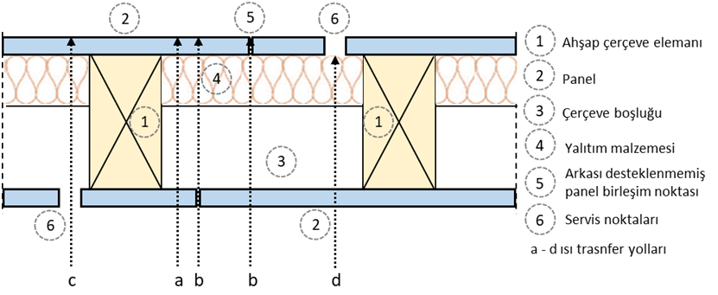
Şekil 6F.1. Ayırma yapısı boyunca ısı transfer yollarının şematik gösterimi

6F.2.2. Temel Yalıtım Değerleri
Bu bölümde verilen değerler, 60 dakikaya kadar yangın dayanım sürelerinin doğrulanması için uygulanır.
Panellerin temel yalıtım değerleri aşağıdaki ifadelerden belirlenmelidir:
- 450 kg/m³ veya daha büyük karakteristik yoğunluğa sahip kontrplak için
$$t_{ins,0}=0.95h_{p}$$ | (6F.3)
- 600 kg/m³ veya daha büyük karakteristik yoğunluğa sahip yonga levha ve lif levha için
$$t_{ins,0}=1.1h_{p}$$ | (6F.4)
- 400 kg/m³ veya daha büyük karakteristik yoğunluğa sahip ahşap paneller için
$$t_{ins,0}=0.5h_{p}$$ | (6F.5)
- A, F, R ve H tipi alçıpan levhalar için
$$t_{ins,0}=1.4h_{p}$$ | (6F.6)
$t_{ins,0}$ temel yalıtım değeri, (dk)
$h_{p}$ panel kalınlığı, (mm)
Boşlukların kısmen veya tamamen cam veya taş yünü ile doldurulduğu durumlarda, yalıtımın temel değerleri şu şekilde belirlenmelidir:
- Taş yünü için
$$t_{ins,0,i}=0.2h_{ins}k_{dens}$$ | (6F.7)
- Cam yünü için
$$t_{ins,0,i}=0.1h_{ins}k_{dens}$$ | (6F.8)
$h_{ins}$ yalıtım kalınlığı, (mm)
$k_{dens}$ Tablo 6F.2’de verilmektedir
Boşluk derinliği 45-200 mm arasında ise, temel yalıtım değeri $t_{ins,0,i}=5$ dk alınmalıdır.

6F.2.3. Konum Katsayısı
Tek tabakalı kaplamalara sahip duvarlar için konum katsayısı, duvarların açık tarafındaki paneller için Denk. (6F.9) ve (6F.10) kullanılarak Tablo 6F.3'ten ve duvarların açık olmayan tarafındaki paneller için Tablo 6F.4'ten alınmalıdır:
$$k_{pos}=\left\{\begin{aligned}0.02h_{p}+0.54 \\ \\ 1\end{aligned}\right.$$ | (6F.9)

$$k_{pos}=0.07h_{p}-0.17$$ | (6F.10)
$h_{p}$ Panelin yangına maruz kalan tarafındaki kalınlık, (mm).
Yangına maruz kalan panel, F tipi alçıpan dışındaki malzemelerden yapılmışsa, bir boşluk ve bir yalıtım tabakası için konum katsayısı 1.0 olarak alınmalıdır. Yangına maruz kalan panel F tipi alçıpandan yapıldığında, konum katsayısı şu şekilde alınmalıdır:
- $k_{pos}=$1.5 boşluk veya taş yünü ile doldurulmuş boşluk için
- $k_{pos}=$2.0 cam yünü ile doldurulmuş boşluk için
Çift tabakalı kaplamalara sahip duvarlar için (Şekil 6F.2) konum katsayıları Tablo 6F.5'ten alınmalıdır.
Aşağıdan yangına maruz kalan döşemeler için Tablo 6F.3'te verilen yangına maruz kalan panellerin konum katsayıları 0.8 ile çarpılmalıdır.

6F.2.4. Birleşim Noktasının Etkisi
Birleşim noktası katsayısı $k_{j}$, aşağıdaki durumlar için 1.0 olarak alınmalıdır:
- En az aynı kalınlıkta bir kuşağa veya yapısal bir elemana sabitlenmiş panel birleşimleri
- Ahşap paneller
NOT: Ahşap paneller için birleşim noktalarının etkisi Denk. (6F.5) ile verilen temel yalıtım değerlerine $t_{ins,0}$ dahildir.
Bir kuşağa sabitlenmemiş panel birleştirmeleri için birleşim noktası katsayısı $k_{j}$, Tablo 6F.6 ve 6F.7'den alınmalıdır.
Yalıtımın taş veya cam yünü ile yapıldığı birleşimler için birleşim noktası katsayısı $k_{j}=1.0$ olarak alınmalıdır.

Tablo 6F.2. Boşluklarda kullanılan yalıtım malzemeleri için $k_{dens}$ değerleri
Boşlukta kullanılan yalıtım malzemesi | Yoğunluk (kg/m³) | $k_{dens}$*
Cam yünü | 15 | 0.9
Cam yünü | 20 | 1.0
Cam yünü | 26 | 1.2
Taş yünü | 26 | 1.0
Taş yünü | 50 | 1.1
*Ara değerler için doğrusal enterpolasyon uygulanabilir

Tablo 6F.3. Yangına maruz kalan tarafta kullanılan tek tabakalı paneller için konum katsayısı ( $k_{pos}$)
Yangına maruz kalan taraftaki panel | Kalınlık (mm) | Konum katsayısı ($k_{pos}$)
Yangına maruz kalan taraftaki panel | Kalınlık (mm) | Arka taraf cam veya taş yünü ile yalıtılmış | Arka taraf yalıtılmamış
Karakteristik yoğunluğu 450 kg/m³’e eşit veya daha fazla olan kontrplak | 9-25 | Denk. 6D.9 | 0.8
Karakteristik yoğunluğu 600 kg/m³’e eşit veya daha fazla olan yonga levha veya lif levha | 9-25 | Denk. 6D.9 | 0.8
Karakteristik yoğunluğu 400 kg/m³’e eşit veya daha fazla olan ahşap panel | 15-19 | Denk. 6D.9 | 0.8
A, H ve F tipi alçıpan | 9-15 | Denk. 6D.9 | 0.8
Tablo 6F.4. Yangına maruz kalmayan tarafta kullanılan tek tabakalı paneller için konum katsayısı ( $k_{pos}$)
Yangına maruz kalan taraftaki panel | Yangına maruz kalan taraftaki panelin kalınlığı (mm) | Panel önünde bulunan yalıtım malzemesi
Yangına maruz kalan taraftaki panel | Yangına maruz kalan taraftaki panelin kalınlığı (mm) | Cam yünü | Taş yünü kalınlığı, (mm) |  |  | Boşluk
Yangına maruz kalan taraftaki panel | Yangına maruz kalan taraftaki panelin kalınlığı (mm) | Cam yünü | 45-95 | 145 | 195
Karakteristik yoğunluğu 450 kg/m³’e eşit veya daha fazla olan kontrplak | 9-25 | Denk. 6F.10 | 1.5 | 3.9 | 4.9 | 0.6
Karakteristik yoğunluğu 600 kg/m³’e eşit veya daha fazla olan yonga levha veya lif levha | 9-25 | Denk. 6F.10 | 1.5 | 3.9 | 4.9 | 0.6
Karakteristik yoğunluğu 400 kg/m³’e eşit veya daha fazla olan ahşap panel | 15 | 0.45 | 1.5 | 3.9 | 4.9 | 0.6
 | 19 | 0.67
A, H ve F tipi alçıpan | 9-15 | Denk. 6F.10 | 1.5 | 3.9 | 4.9 | 0.7
Ara değerler için doğrusal enterpolasyon uygulanabilir
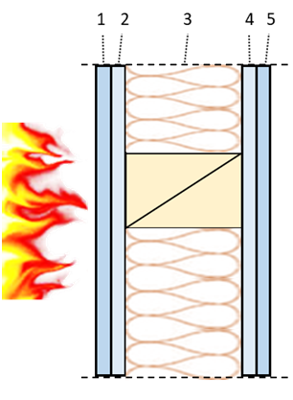
Şekil 6F.2. Tabaka sayılarının tarifi

Tablo 6F.5. Çift katmanlı paneller ile oluşturulmuş duvarlar için konum katsayısı ($k_{pos}$)
Yapı:  Tabaka sayısı ve malzeme |  | Tabaka sayısı
 |  | 1 | 2 | 3 | 4 | 5
1,2,4,5  3 | Ahşap esaslı panel  Boşluk | 0.7 | 0.9 | 1.0 | 0.5 | 0.7
1,2,4,5  3 | A veya H tipi alçıpan  Boşluk | 1.0 | 0.8 | 1.0 | 0.8 | 0.7
1,5  2,4  3 | A veya H tipi alçıpan  Ahşap esaslı panel  Boşluk | 1.0 | 0.8 | 1.0 | 0.8 | 0.7
1,5  2,4  3 | Ahşap esaslı panel  A veya H tipi alçıpan  Boşluk | 1.0 | 0.6 | 1.0 | 0.8 | 0.7
1,2,4,5  3 | Ahşap esaslı panel  Taş yünü | 0.7 | 0.6 | 1.0 | 1.0 | 1.5
1,2,4,5  3 | A veya H tipi alçıpan  Taş yünü | 1.0 | 0.6 | 1.0 | 0.9 | 1.4
1,5  2,4  3 | A veya H tipi alçıpan  Ahşap esaslı panel  Taş yünü | 1.0 | 0.8 | 1.0 | 1.0 | 1.2
1,5  2,4  3 | Ahşap esaslı panel  A veya H tipi alçıpan  Taş yünü | 1.0 | 0.6 | 1.0 | 1.0 | 1.5

Tablo 6F.6. Kuşaklarla desteklenmeyen ahşap esaslı panellerdeki birleşim noktalarının etkisini hesaba katmak için birleşim noktası katsayısı $k_{j}$
 | Birleşim Tipi | $$k_{j}$$
a | 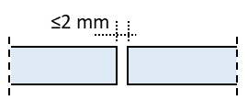 | 0.2
b | 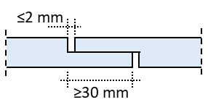 | 0.3
c | 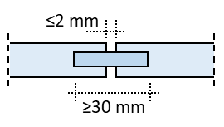 | 0.4
d | 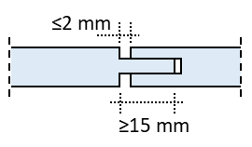 | 0.4
e | 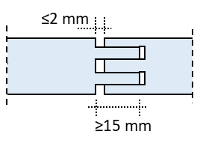 | 0.6

Tablo 6F.7. Kuşaklarla desteklenmeyen alçıpanlardaki birleşim noktası etkisini hesaba katmak için birleşim noktası katsayısı $k_{j}$
 | Birleşim Tipi | Tip | $$k_{j}$$
 | Birleşim Tipi | Tip | Dolgulu birleşim | Dolgusuz birleşim
a |  | A,H,F | 1.0 | 0.20
b | 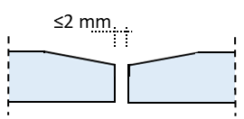 | A,H,F | 1.0 | 0.15

BÖLÜM 7 - YALITIM TASARIMI
Bu bölüm ahşap binaların tasarımında ısı, su, nem ve gürültü etkilerinin düzenlenmesi hakkındadır. Bu durumlara ilişkin aşağıda belirtilen Standart ve Yönetmelikler ile birlikte meri mevzuatlar esas alınır:
- TS 825 Binalarda Isı Yalıtım Kuralları,
- 05.12.2008 tarihli ve 27075 sayılı Resmî Gazete’de yayımlanan “Binalarda Enerji Performansı Yönetmeliği”,
- 27.10.2017 tarihli ve 30223 sayılı Resmî Gazete’de yayımlanan “Binalarda Su Yalıtımı Yönetmeliği”,
- 31.05.2017 tarihli ve 30082 sayılı Resmî Gazete’de yayımlanan “Binaların Gürültüye Karşı Korunması Hakkında Yönetmelik”.

Ayrıca konuya ilişkin bazı açıklayıcı bilgiler Ek-7A ile verilmektedir.

Ek-7A Bilgilendirme Eki

7A.1. Isı Yalıtımı

7A.1.1. Tasarım ve Uygulama Esasları
Çevresel ayırıcının (duvar, döşeme veya çatı) her iki tarafındaki koşullar dikkate alınarak, ısı transferine karşı gerekli dayanımı sağlamak için kurulan malzeme ve bileşenler veya ısıyı dağıtmak için uygulanan araçlar yeterli dayanım veya dağılımı sağlamalıdır.
Isıl dayanımın yetersiz olması durumunda ısı yalıtımının kalınlığının artırılması veya ısıl dayanımı iyileştirilmiş yalıtım malzemelerinin kullanılması gerekir.
Yapısal boyut değişmeyecekse, yapı kabuğunda yapısal eleman (duvar, döşeme vb.) ile kaplama arasına ilave ısı yalıtımı konulabilir. Bu durumda, yoğuşmayı önlemek için kaplamanın arka yüzüne buhar geçirimli su yalıtımı eklenerek rüzgârla taşınan suyun veya yağmur suyunun kapiler yolla içeriye girmesi önlenmelidir.
Gerekli ısıl dayanıma sahip malzemeler, hava akışına karşı yeterli doğal dayanıma sahip olmalı veya malzemenin içinden ve çevresinde konvektif hava akışını önleyecek şekilde uygulanmalıdır.
Termal olarak verimli bir ahşap yapı sistemi oluşturabilmek için; ısı akışı, buhar yoğuşması ve yağmur suyunun kontrolü gibi fonksiyonlara sahip olan hava bariyeri ile hava akışı kontrolü sağlanmalıdır.
Kontrolsüz hava sızıntısı, bina kullanıcılarının sağlığı veya güvenliğini, binanın kullanım amacını veya bina hizmetlerinin işletilmesini olumsuz etkilemediği durumlarda bir hava bariyeri veya buhar bariyeri sistemine gerek yoktur.
Kapiler su ile temas sonucu yapısal bozulma ve ısı yalıtım niteliğinin kaybolmaması için bileşen ve elemanların sıcak tarafında yüzey yoğuşması en aza indirilmelidir. Bunun için kaplamalar hava tabakalı yapılarak kaplama ile duvar veya döşeme arasında hava sirkülasyonu sağlanarak yoğuşma önlenebilir. Kaplama hava tabakasız, yani doğrudan ise, kaplama arkasına buhar geçirgen bir su yalıtımı konmalıdır.
Yapı, çeşitli elemanlar arasındaki boşluklardan kaynaklanan yalıtım katmanlarında, elemanlar arasındaki birleşim hattında, pencere ve kapı açıklıkları gibi elemanlarında oluşabilecek ısı kayıplarını (ısı köprüsü) en aza indirecek şekilde inşa edilmelidir. Isı köprüsü etkisini azaltmak için ısı yalıtımında süreklilik sağlanmalıdır, ayrıca detaylarda metal yerine ahşap bileşenler kullanılabilir.
Ahşap elemanların yüksek iletkenliğe sahip bileşenler ile tespit edildiği bağlantı noktalarında, genleşme, kontrol veya inşaat derzleri tarafından kesintiye uğradığı bölgelerde yoğuşma meydana gelmemesi için yeterli ısıl dayanım sağlanmalıdır.
Yapı kabuğunda köşeler, ısı kaybının en fazla olduğu ve önlem alınması gereken yerlerdir. Bu önlem, iki duvar elemanının birleşim noktasında, iç köşe ile dış köşe arasındaki ahşap parçaların birleşim hattının sürekliliği veya metal elemanların sürekliliği engellenerek alınabilir.
Yapıda, bacalar ve tesisat boruları dış duvarlar üzerinde bulunmamalıdır. Eğer tesisatın dış duvarlar üzerine yerleştirilmesi gerekirse, yalıtım önlemleri alınmalıdır.
İki tarafı birbirinden farklı sıcaklıklara sahip yapısal ayırıcıların (döşeme ve duvar) malzemesi kaplama malzemesinden farklı ise, ısısal genleşme de farklı olacağı için genellikle büyük levhalardan oluşan ahşap levhalar zarar görebileceği için kaplamada derzli veya genleşmeyi sağlayıcı çözümlere gidilmelidir.
Bahsi geçen esaslar kapsamına uygun bazı yol gösterici detaylandırma örnekleri Şekil Ek-7A.1, Ek-7A.2, Ek-7A.3 ve Ek-7A.4’te örneklenmiştir.
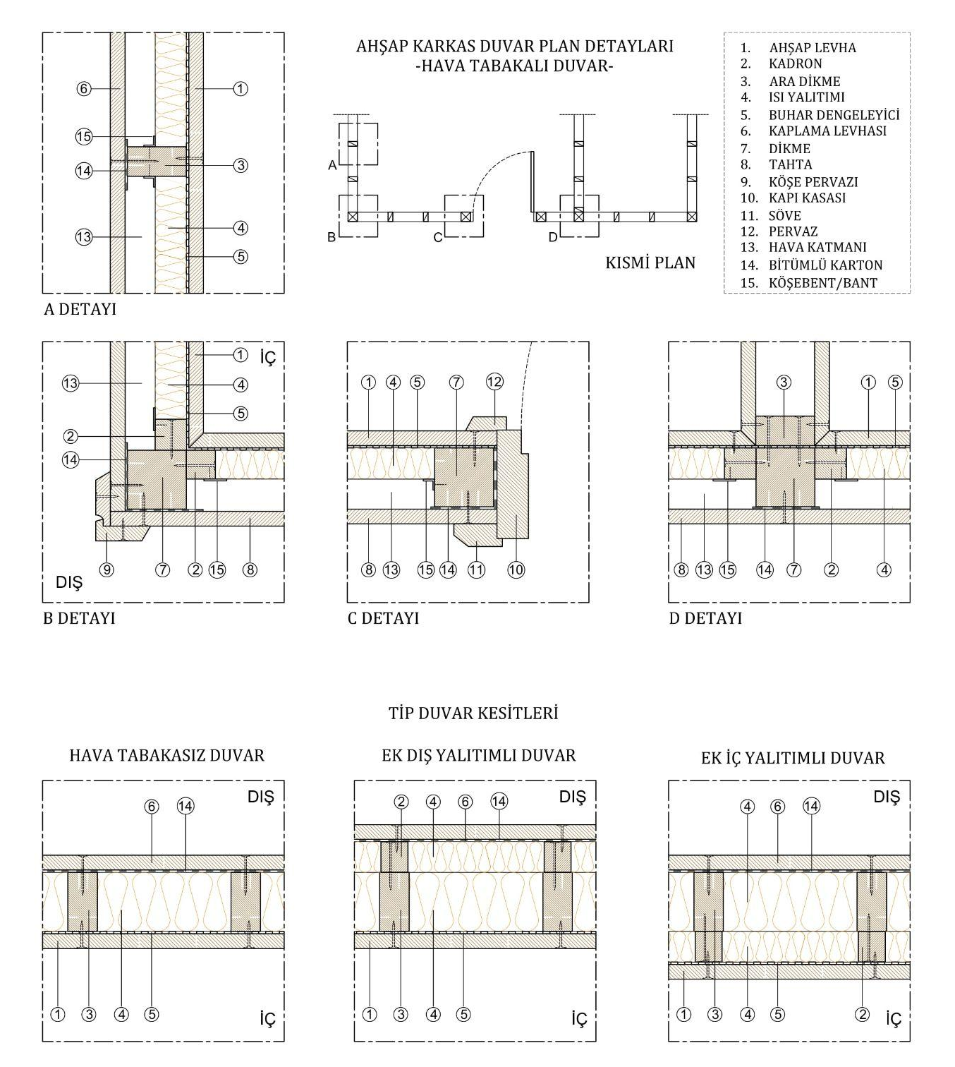
Şekil Ek-7A.1. Ahşap binada duvar katmanlarının düzenlenmesine yönelik yol gösterici plan detayları.

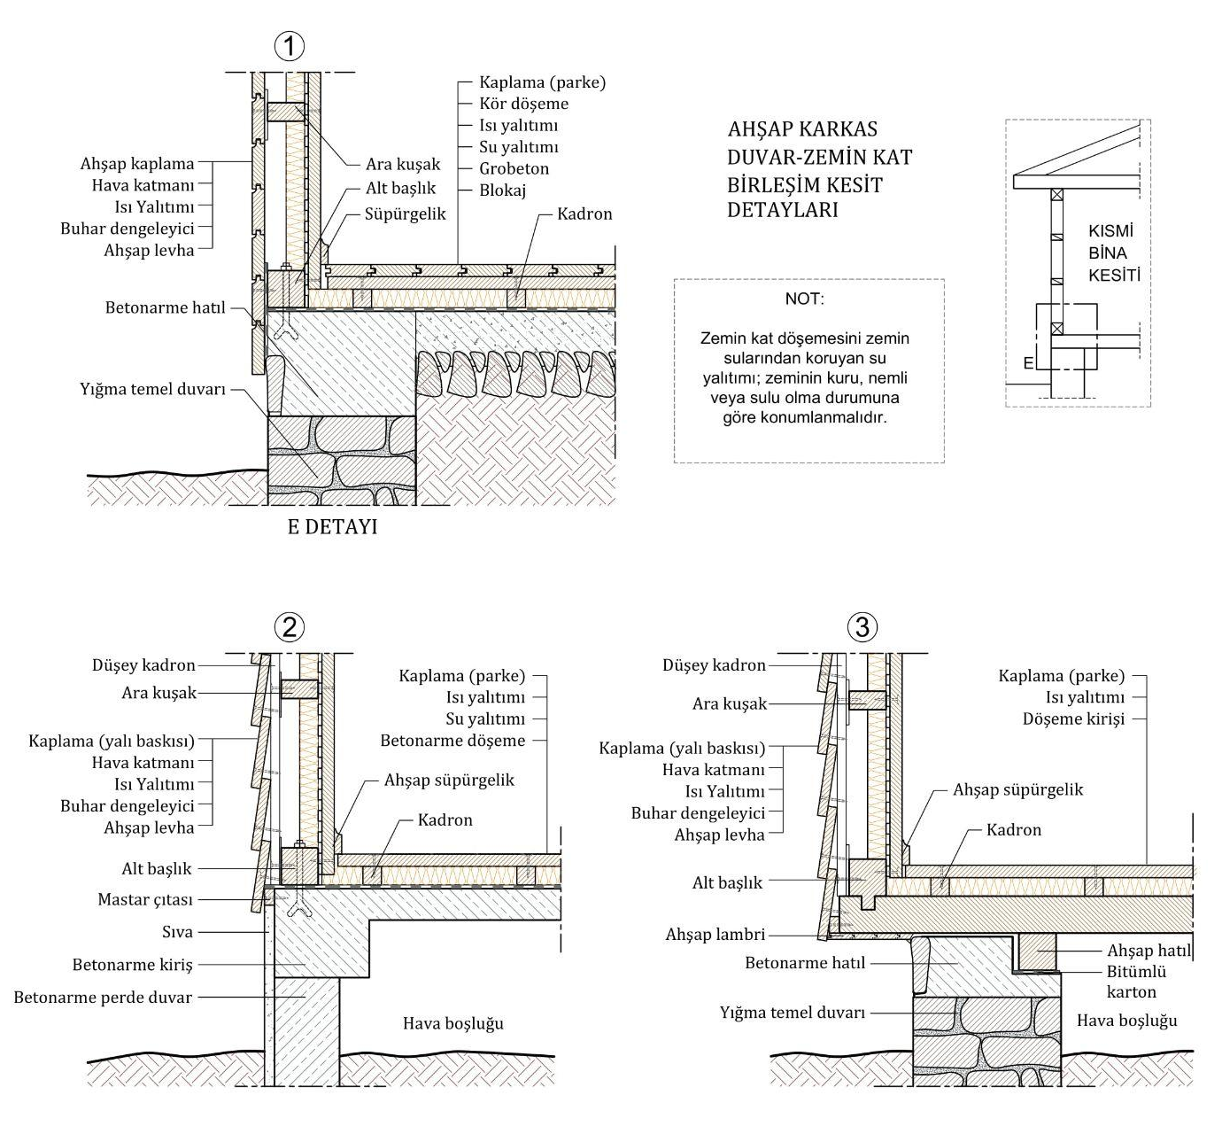
Şekil Ek-7A.2. Ahşap binada temel, zemin kat döşemesi ve dış duvar ilişkisine yönelik yol gösterici kesit detayları.

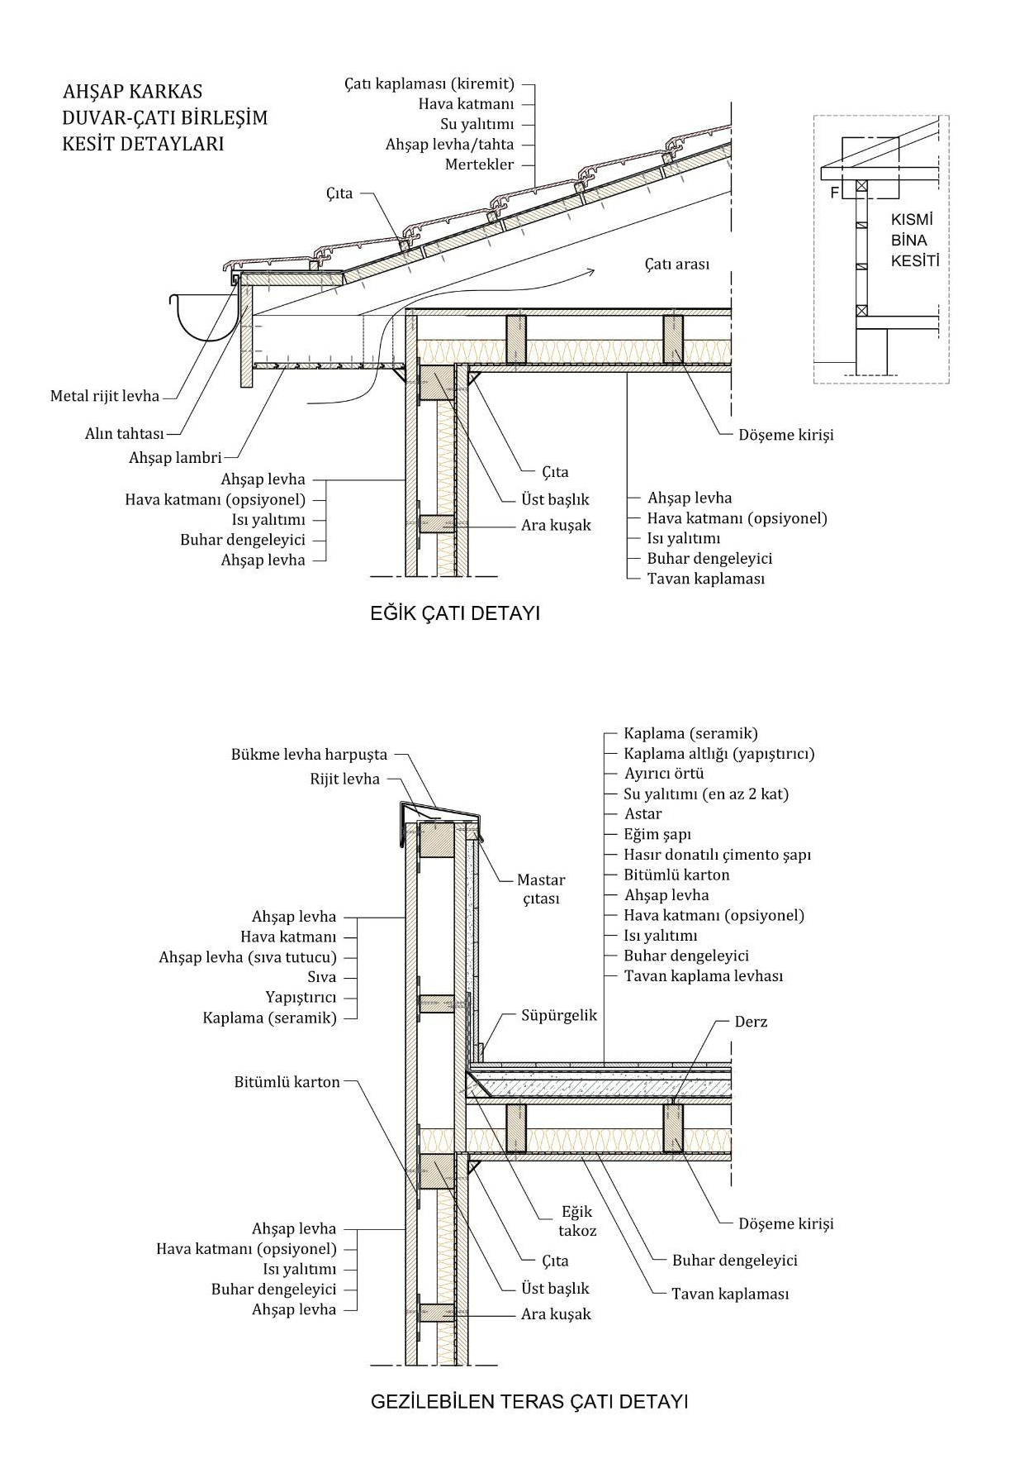
Şekil Ek-7A.3. Ahşap binada üst kat döşemesi, dış duvar ve çatı ilişkisine yönelik yol gösterici kesit detayları.
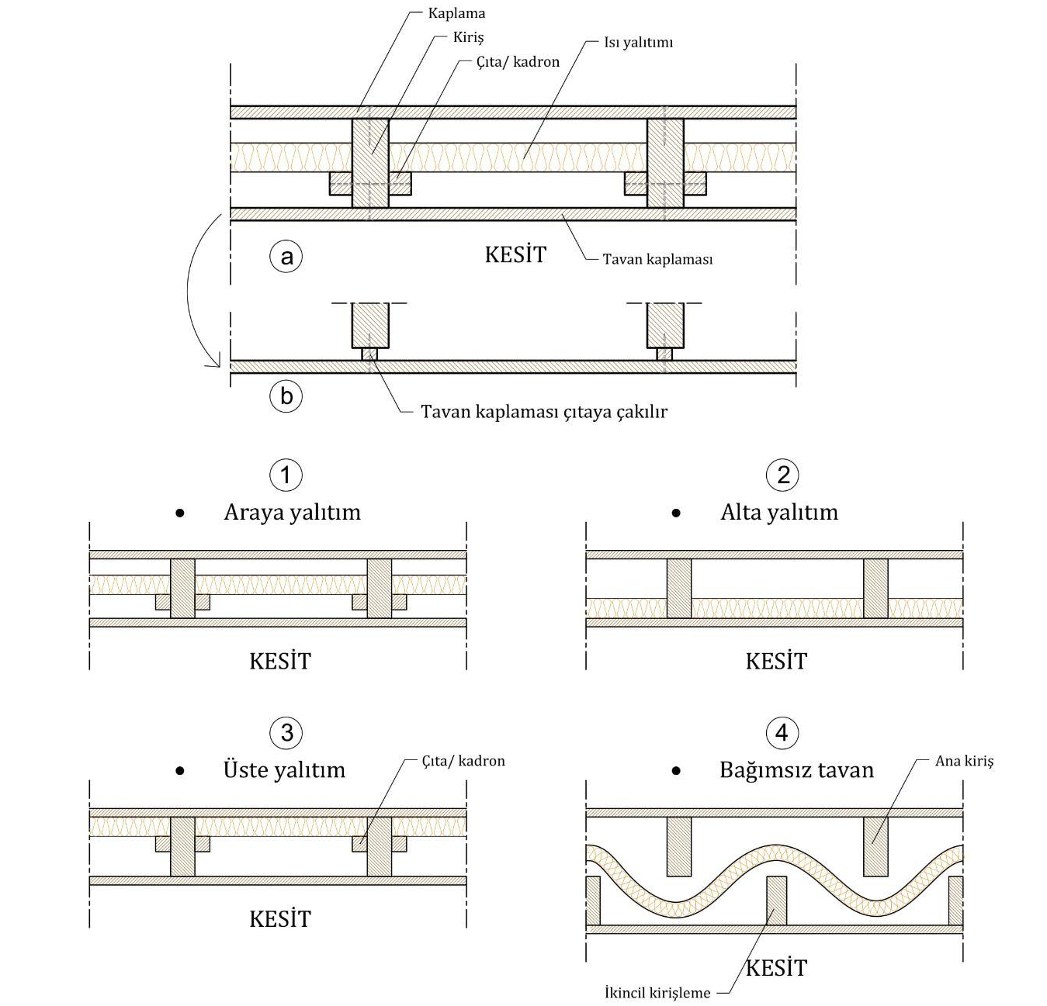
Şekil Ek-7A.4. Ahşap binanın ara kat döşemesinde ısı yalıtımının yerleştirilmesine yönelik yol gösterici kesitler.

7A.1.2. Hesap Yöntemi
Ahşap binaların tasarımında ısı yalıtım kuralları TS 825 standardındaki hesap yöntemine tabidir. Binanın, yani iç ve dış mekânı ayıran yapı kabuğu katmanlarında kullanılan malzemelerin kaybettiği ortalama ısı kaybı TS 825 standardına uygun olmalıdır.
Yapının inşa edileceği, yıllık en düşük sıcaklık ortalamaları ve nem faktörlerine göre belirlenmiş olan iklim bölgesine göre istenilen tablo değerleri esas alınır. Buna göre, yapı kabuğunun (duvar, döşeme, teras, çatı) doluluk (duvar, döşeme vb.) ve boşluk (pencere, kapı vb.) durumuna ve seçilen malzemelere göre hesaplanan;
- Yapı kabuğunun ısı iletkenlik dayanımı, TS 825 standardında iklim bölgesine göre belirlenen değerden büyük,
- Bina hacminin özgül ısı kaybı ise, TS 825 standardında iklim bölgesine göre belirlenen değerden küçük, olması gerekir.
Daha az ısı kaybı için malzemenin ısı iletkenlik hesap değerinin düşük olması beklenilir. Ahşap ve ahşap mamullerinin yoğunluğu, ısı iletkenlik hesap değeri ve su buharı difüzyon dayanım katsayısına göre Tablo Ek-6A.1’de örneklenmiştir. Tabloda (TS 825’te) belirtilmeyen GLT, CLT ve LVL elemanların hesabında, malzemenin üretiminde kullanılan ağaç türü (iğne yapraklı veya kayın, meşe, dişbudak grubu) esas alınır. Ahşap çerçeveli binalardaki diğer dolgu malzemeleri de TS 825 standardındaki ilgili tablodan alınır.
Elde edilen değerlerin ilgili yönetmelikteki alt sınırlara uygun olmadığı durumda, detay tasarımı Bölüm Ek-7A.1.1’ye uygun bir şekilde revize edilmelidir.
Tablo Ek-7.A.1 Ahşap ve ahşap mamullerinin yoğunluğu, ısı iletkenlik hesap değeri ve su buharı difüzyon dayanım katsayısı
Malzeme | Yoğunluğu (kg/m³) | Isı iletkenlik hesap değeri (W/mK) | Su buharı difüzyon dayanım katsayısı
İğne yapraklı ağaçlardan elde edilmiş olan | 600 | 0.13 | 40
Kayın, meşe, dişbudak | 800 | 0.2 | 40
Kontrplak (TS 46), kontrtabla (TS 1047) | 800 | 0.13 | 50-400
Yatık yonga levhalar (TS 180, TS 1617) | 700 | 0.13 | 50/100
Dik yonga levhalar (TS 3482) | 700 | 0.17 | 20
Sert ve orta sert odun lifli levhalar (TS 64) | 600 | 0.13 | 70
Sert ve orta sert odun lifli levhalar (TS 64) | 800 | 0.15 | 70
Sert ve orta sert odun lifli levhalar (TS 64) | 1000 | 0.17 | 70
Hafif odun lifli levhalar | < 200 | 0.046 | 5
Hafif odun lifli levhalar | < 300 | 0.058 | 5

7A.2. Su Yalıtımı

7A.2.1. Tasarım ve Uygulama Esasları
Hafif çerçeve sistem yapı kabuğu kesiti, dış ortamdan yapı içine su girişini engelleyecek ve iç mekândaki su buharının soğuk dış kabuğa ulaşarak burada soğuyup yoğunlaşmasını önleyecek şekilde detaylandırılmalıdır.
Dış mekân ve iç mekân arasındaki buhar akışını kontrol etmek amacıyla yalıtım tabakasının sıcak veya yüksek buhar basıncı tarafına bir buhar bariyeri / buhar geciktirici yerleştirilebilir.
Cephede buhar kontrolü yapılırken yaz aylarında klima gibi soğutucular ile buhar akış yönünün tersine çevrilebileceği dikkate alınmalıdır.
Sıcak ve soğuk yüzey arasındaki buhar basıncı farkını azaltarak yoğuşma riskini gidermek için iyi bir havalandırma ile iç mekânlardaki bağıl nem azaltılmalıdır.
Buhar tutucu yalıtımlara rağmen hafif çerçeve elemanların birleşim ve ek yerlerindeki açıklıklar, yoğuşma için zayıf noktalar oluşturduğu için bu noktaların yalıtımına ayrıca özen gösterilmelidir.
Yapı kabuğunda tasarım kararı dolayısıyla yer alan büyük çıkıntılar, saçaklar, güneş kırıcılar suyu ve rüzgâr etkisindeki yağışın yapıya etkisini yönlendirdiği için cephede su ve nem yönetimine dair tasarımda dikkate alınmalıdır.
Yapının cephesinde veya çatısında su birikintisi önlenmelidir; düşey yöndeki elemanlar ile eğimli veya yatay elemanlar arasındaki bağlantı noktaları, eğimli veya yatay elemanlardan düşey elemanlara su akışını en aza indirecek şekilde tasarlanmalıdır.
Dayanıklılık performansı için ahşabın bünyesindeki nem miktarının asla %19'u geçmemesi sağlanmalı ve kurulumdan sonra farklı bina hareketlerini azaltmak için depolama ve inşaat sırasında nem oranı %16'nın altında tutulmalıdır.
Taşıma ve depolama sırasında ahşap elemanlar mümkün olduğunca sarılı ve yerden yüksekte tutulmalıdır. Yağışsız bir mevsimde ahşap çerçeveleme ve kurulumu yapılamadığı durumlarda inşaat esnasında yapıya geçici çadır koruması sağlanabilir.
Yağışlı bir mevsimde kurulumu gerçekleşen binalarda, bina içi, bina cephe sistemiyle tamamen kapatılmadan önce kurutulmalıdır.
Kurulum sırasında yüksek nem seviyeleri tespit edildiğinde, buhar bariyerini monte etmeden önce duvar boşluklarının içindeki malzemelerin kabul edilebilir bir seviyeye kadar kuruması için yeterli zaman ve havalandırma sağlanmalıdır.
Köşelerde nispeten daha fazla olan ısı kayıpları yoğuşma ve terlemeyi de arttıracağından buhar tutucu yalıtım katmanı bu bölgelerde kesintisiz olmalıdır.
Hafif çerçeve duvar kesitinden geçen buhar difüzyonunun, hemen yoğunlaşmadan dış tabakaya kadar ulaşabilmesi için konstrüksiyonun dış kısmına yakın veya dış kısmında, yüksek ısı yalıtım özelliği olan malzemeler uygulanmalıdır.
Kesit içinde hava sirkülasyonunu sağlamak için en az 4 cm boşluk bırakılması ve her 100-120 cm’de bir yaklaşık 10 mm çapında havalandırma delikleri açılması yararlı olacaktır.
Hafif çerçeve bileşenleri oluşturan tabakaların, buhar geçirgenlik dayanımları büyük olanları sıcak (iç) yüzeylere, ısı yalıtım özelliği büyük olanları soğuk (dış) yüzeylere yakın uygulanmasına rağmen, kesit içinde, dış yüzeye yakın bölgede az miktarda da olsa yoğuşma olabilir. Bu az miktardaki yoğuşma, hafif çerçeve bileşenin içinin havalandırılması ile yapıdan uzaklaştırılabilir.
Cephede su tutuculuğu ve su emiciliği fazla olmayan kaplama malzemeleri seçilmeli veya malzemeler bu performansı sağlayacak şekilde işleme tabi tutulmalıdır.
İç ve dış mekânı ayıran duvarlarda ahşabın çalışabilmesi için hava alması sağlanmalıdır. Bu nedenle cephede buhar geçirimsiz su yalıtımı önerilmez. Dışarıdan rüzgâr ile gelip kapiler yolla yapısal elemanlar ve ısı yalıtımına nüfuz eden suyun tahliye edilmesini veya buharlaşmasını sağlamak için Şekil Ek-7A.3’de olduğu gibi hava katmanı oluşturulabilir. İç-dış mekân arasındaki sıcaklık farkından oluşabilecek yoğuşmayı engellemek için buhar dengeleyici kullanılmalıdır.
Katları ayıran (ara) döşemelerde sulu (ıslak) hacim söz konusu ise, yüzey seramik gibi geçirimsiz malzemelerle kaplanmalı; döşemenin yapısal elemanları ve ısı yalıtımı, su yalıtımı ile korunmalıdır. Kaplama ahşap gibi geçirimli malzemelerden olacaksa, kaplama derzleri boşaltılıp altında kapiler suyun buharlaşmasını sağlayacak düzeyde su kanalı oluşturulabilir. Bu durumda su kanalının altına su yalıtımı eklenmeli, bir veya birkaç noktadan tahliye edilmelidir. Bahsi geçen esaslar kapsamına uygun bazı yol gösterici detaylandırma örnekleri Şekil Ek-7A.1, Ek-7A.2, Ek-7A.3 ve Ek-7A.5’te örneklenmiştir.
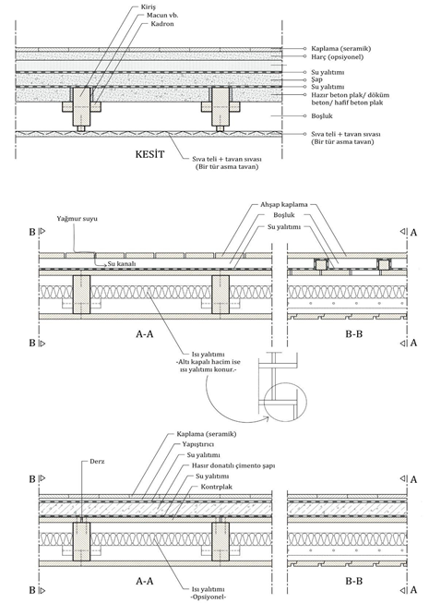
Şekil Ek-7A.5. Ahşap binanın ara kat döşemesi ve/veya balkonunda su yalıtımının yerleştirilmesine yönelik yol gösterici kesitler.

7A.3. Ses Yalıtımı

7A.3.1. Tasarım ve Uygulama Esasları
Farklı teknik gereklere göre tasarlanması gereken konferans, konser, sinema ve tiyatro salonu gibi özel kullanımların salon akustiği tasarımı bu esaslar uyarınca yapılamaz.
Ahşap, akustik amaçlarla iç mekânlarda diğer yutucu malzemelerle birlikte kullanılan yutucu özelliği yüksek bir malzemedir. Boşluklu parçalar halinde düzenlendiğinde istenilen orta veya yüksek frekansta sesleri absorbe eder.
Yapı katmanlarında hava boşluğu ne kadar genişse ve hava boşluğu sayısı ne kadar azsa ses yalıtımı o kadar iyidir. Bu durumda geniş bir hava boşluğuna sahip bir kurulum, çok sayıda dar hava boşluğuna sahip bir kurulumdan daha iyi performans gösterir.
Gürültü kontrolü için binanın kurulumu öncesi yan ses iletim kontrolü yapılmalı; proje tamamlandıktan sonra döşeme ve duvarların sahada akustik ölçümleri yapılmalı ve gerekirse performans artırıcı önlemler uygulanmalıdır.
Ahşap çerçeve sistemlerde iyi bir akustik tasarım için temelde yapı bileşenlerinin yanı sıra zemin ve duvar bileşenlerinin birbirinden ayrılması ve süreksiz olması gerekir.
Katlar arası iyi bir darbe sesi yalıtımı elde etmek için yüzer bir zemin ve döşeme kaplaması için esnek bir malzeme seçilebilir.
Genel ilke olarak, döşeme katmanlarının arada derz bırakılması yoluyla ayrılması veya duvar sisteminin döşemeyi ayırması ile döşeme süreksizliği sağlanarak darbe sesinin döşeme tarafından iletilmesi sağlanabilir.
Hafif çerçeve sistemlerde dikmelerin yapı boyunca devam ettirilmesi, döşemelerin duvarlar tarafından kesintiye uğratılmasını sağladığı için döşemelerde doğal bir darbe sesi yalıtımı sağlanmış olur.
Alçı levha levha, dikmelere veya duvar çerçevesine rijit bir şekilde tespit edildiğinde çerçevenin kenar bölgelerinde oluşabilecek ses sızıntıları için alçı levha levha, esnek kanallarla bağlantılı bir şekilde teşkil edilebilir.
Hafif çerçeve sistemlerde tavan kaplamalı döşeme sistemleri tavan kaplamasız uygulamalara göre hava kaynaklı ve darbe kaynaklı ses yalıtımı konusunda daha iyi performans gösterir.
Yapı malzemelerindeki yaşlanma ve eskime, ses yalıtım performansını azaltabildiğinden hizmet kapasiteleri bu durum dikkate alınarak ortaya konmalıdır.
Yapıda ortak koridorlara açılan kapılar gibi açıklıklar veya katlar arası sıhhi tesisat, elektrik vb. bölgeleri yalıtmak için ek yöntemler kullanılmalıdır.
Tüm delikler, gömme aydınlatma armatürleri, sıhhi tesisat geçişleri ve çıkış kutuları uygun malzemeler ile hava geçirmez şekilde kapatılmalıdır.
Ses elektrik prizleri yoluyla iletiliyorsa, minimum 400 mm veya bir dikme boşluk bırakacak şekilde prizler konumlandırılmalıdır.
Boşluklar keçe yalıtımı ile yalıtılabilir ve hava geçirmez şekilde kapatılması gerekir.
Duvar-döşeme birleşim noktalarındaki çatlaklar kalafatlı bağlantı ile yalıtılabilir.
Döşeme ve duvarların sürekliliğinin engellenmesi ile sesin iletim yoluyla konstrüksiyon boyunca iletilmesi engellenebilir. Bu süreksizlik, duvarlarda kaplama malzemelerinin kesintiye uğratılması ve ayrı taşıyıcı profiller düzenlenmesi ile sağlanabilir.
Ses köprüsü oluşturabilecek daha iletken metal bağlantı elemanlarının birleşim hattı boyunca devam etmesi durumunda, iki duvarın birleştiği bölgede ses izolatörü uygulanabilir. Bu aynı zamanda darbe sesi yalıtımı da sağlar.
Binada hassas uygulama yapılması gereken bölümlerden biri olarak tesisat ve makinelerin bulunduğu mekânlarda ses üreten aletler mümkünse duvarlara monte edilmemelidir.
Ses üreten makineler, duvar ve döşemelerden ses izolatörleri veya esnek malzemeler yardımıyla ayrılarak titreşim yaratması engellenmelidir.
Tesisat elemanlarının montajı, esnek bağlantı elemanları ile gerçekleştirilmelidir.
Tesisat elemanlarının etrafları ses yutucu malzemeler ile yalıtılmalıdır. Bu uygulama aynı zamanda gereken ısı yalıtımına da katkı sağlar.
Tesisat elemanlarının yoğun olduğu kısımlarda, taşıyıcı duvardan ayrı olarak, bir tesisat yüzeyi veya duvarı düzenlenmesi, ses yalıtımının kolay gerçekleştirilebilir olmasını sağlar.
Ahşap döşemelerde ses yalıtımına yönelik bazı yol gösterici detaylandırma örnekleri Şekil Ek-7A.6 ve Şekil Ek-7A.7’de örneklenmiştir.
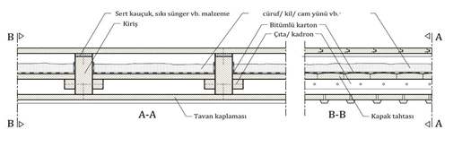
Şekil Ek-7A.6. Ahşap binanın ara kat döşemesinde ses yalıtımının sağlanmasına yönelik yol gösterici bir kesit.
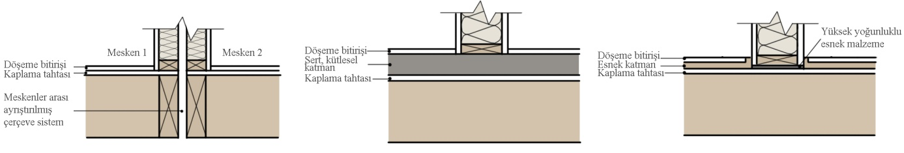
Şekil Ek-6A.7. Ahşap binanın ara kat döşemesinde ses yalıtımının sağlanmasına yönelik yol gösterici çözümler.

8. KAYNAKLAR
Bu Esasların hazırlanmasında kullanılan standartlar ve uluslararası yönetmelikler dışında yararlanılan bazı kaynaklar aşağıda listelenmektedir:
- Yura 1994 BRACING FOR STABILlTY, Joseph A. Yura, University of Texas at Austin, Todd A. Helwig, University of Houston, May 1995, Structural Stability Research Council American Institute of Steel Construction
- https://www.hitec.ca/resources/handling.pdf
- PD 6693-1_2019. Recommendations for the design of timber structures to Eurocode 5: Design of timber structures.
- Swedish Wood. The CLT Handbook, CLT structures - facts and planning.
- Daniele Casagrandei Simone Rossi, Tiziano Sartori, Roberto Tomasi, 2012. Analytical and Numerical Analysis of Timber Framed Shear Walls.
- R. Dhonju, B.D’Amico, A. Kermani, J. Porteus, B.Zhang, 2017. Structures, Elsevier. Parametric Evaluation of Racking Performance of Platform Timber Framed Walls.
- American Wood Council National Design Specification (NDS) for Wood Construction,2018.
- Timber Structures Standard (New Zeland), NZS AS 1720.1.
- 1998-1 Depreme dayanıklı yapı tasarımı - Bölüm 1: Genel kurallar, sismik etkiler ve binalar için kurallar (Eurocode 8), TS EN 1998-1.
- Geoteknik tasarım, TS EN 1997.
- Ahşap ve ahşap esaslı mamullerin dayanıklılığı - Kullanım sınıflarının tanımı - Bölüm 1: Genel, TS EN 335-1.
- Ahşap ve ahşap esaslı mamullerin dayanıklılığı - Kullanım sınıflarının tanımı - Bölüm 2: Masif ahşaba uygulanması, TS EN 335-2.
- Ahşap ve ahşap esaslı malzemenin dayanıklılığı - Biyolojik tahribat derecesine ait sınıflarının tarifi - Bölüm 3: Ahşap ve ahşap esaslı levhalara uygulanması, TS EN 335-3.
- Ahşap ve ahşap esaslı ürünlerin dayanıklılığı – Ahşap ve ahşap esaslı malzemelerin biyolojik ajanlara (zararlılara) dayanıklılığının Deneye tabi tutulması ve sınıflandırılması, TS EN 350.
- Ahşap ve ahşap esaslı mamullerin dayanıklılığı - Emprenye edilmiş masif ahşap - Bölüm 1: Emprenye maddesinin nüfuz derinliği ve tutulma miktarının sınıflandırılması, TS EN 351-1.
- Kama dişli birleştirilmiş yapısal masif ahşap - Performans gerekleri ve asgari imalat gerekleri, TS EN 15497.
- Ahşap ve ahşap esaslı ürünlerin dayanıklılığı - Performans rehberi, TS EN 460.
- Sıcak daldırmayla sürekli olarak kaplanmış çelik yassı mamuller - Teknik teslim şartları, TS EN 10346.
- Ahşap yapılar - Perçinli metal plâkalarla birleştirilen önyapımlı taşıyıcı yapısal elemanlar - Mamul gerekleri, TS EN 14250.
- Ahşap yapılar - Mekanik bağlayıcılar ile yapılmış birleştirmelerin denenmesi - Kereste yoğunluğu kriterleri, TS EN ISO 8970.
- Kereste – İğne yapraklı ağaç keresteleri – Yapılarda kullanım için, TS 1265.
- Ahşap yapılar – Deney metotları – Mekanik bağlayıcılar ile yapılmış birleştirmeler için çevrimli yükleme deneyi, TS EN 12512.
- Biçilmiş yapacak odun (kereste) parçasının rutubet muhtevası – Bölüm 1: Fırın kurusu yöntemiyle tayin, TS EN 13183-1.
- Kültürel mirasın korunması – Kültürel miras yapılarda kullanılan malzemelerden numune alma metodolojisi – Genel kurallar, TS EN 16085.
- Kültürel mirasın korunması – Tarihi ahşap yapılar – Yük taşıyıcı ahşap yapıların yerinde değerlendirilmesi için rehber, TS EN 17121.
- Yonga levhalar – Tarif ve sınıflandırma, TS EN 309.
- Odundan mamul lif levhalar – Tarifler, sınıflandırma ve semboller, TS EN 316.
- Yapı keresteleri – Deney metotları – Yapılardaki taban döşemesinin performansı, TS EN 1195.
- Kendini taşıyan çift yüzeyli metal kaplamalı yalıtım panelleri – Fabrika imal edilen – Özellikler, TS EN 14509.

